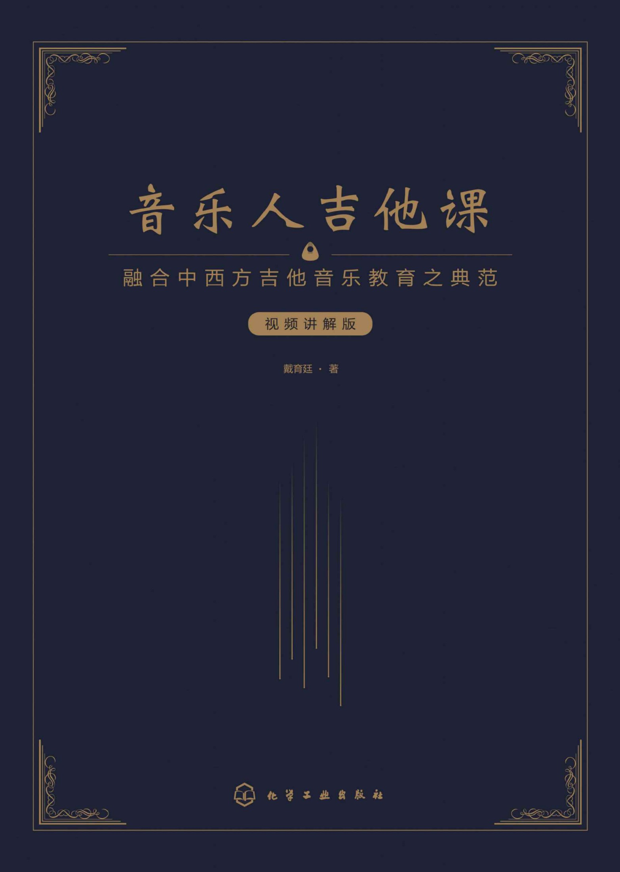

# Table of Contents

书名页

版权页

作者序

关于本书内容的一些解释

目录

第一课 弹吉他的准备工作

第一部分 拿好你的吉他

第二部分 音乐的基本

第三部分 开始弹奏吧

第二课 弹奏旋律

第一部分 五线谱和六线谱

第二部分 节奏练习

第三部分 旋律弹奏

第三课 更自由地演奏

第一部分 把位的概念

第二部分 运用左右手的全部手指

第四课 创造旋律

第一部分 张力与解决

第二部分 调性的听觉

第三部分 旋律中的张力解决分析

第四部分 张力应用的实践

第五课 和声（Harmony）

第一部分 声音的科学

第二部分 音程（Interval）

第六课 和弦（Chord）

第一部分 和弦是什么

第二部分 大调音阶顺阶和弦的听觉特色

第三部分 弹奏和弦和琶音

第七课 吉他上的基本和弦指法

第一部分 推算吉他上的和弦指法

第二部分 按和弦的技巧

第八课 旋律与和弦

第一部分 和弦进行

第二部分 根音弹唱练习

第九课 弹唱《小蜜蜂》

第一部分 换和弦的技巧

第二部分 不同的右手指法

第十课 移调

第一部分 移调的概念

第二部分 移调的弹奏

第十一课 一四五和弦进行

第一部分 下属和弦的弹奏

第二部分 和弦进行的习惯

第三部分 在《小蜜蜂》里加入下属和弦

第十二课 《茉莉花》

第一部分 旋律分析

第二部分 功能性和声

第三部分 《茉莉花》弹唱

第十三课 拨片和刷弦

第一部分 认识拨片

第二部分 刷弦

第三部分 关于手指和拨片的延伸思考

第十四课 《恰似你的温柔》

第一部分 编曲

第二部分 《恰似你的温柔》分析

第三部分 反复记号和三连音

第四部分 完整弹唱

第十五课 《春天里》

第一部分 分析

第二部分 节拍强化

第三部分 弹奏

第十六课 《不能说的秘密》

第一部分 G大调指法

第二部分 《不能说的秘密》分析

第三部分 弹奏

第四部分 流行歌曲旋律的延伸思考

第十七课 卡农进行、七和弦和转位和弦

第一部分 卡农和卡农和弦进行

第二部分 七和弦和转位和弦

第三部分 转位与卡农进行的运用

第十八课 《知足》

第一部分 分析

第二部分 弹奏

第三部分 完整弹唱

第十九课 《不让我的眼泪陪我过夜》

第一部分 封闭和弦

第二部分 《不让我的眼泪陪我过夜》分析

第三部分 完整弹唱

第二十课 小调与次级属和弦

第一部分 小调

第二部分 次级属和弦

第二十一课 《贝加尔湖畔》

第一部分 分析

第二部分 琶音弹唱练习

第三部分 完整弹唱

第二十二课 《情非得已》

准备部分 辨认和弦进行

第一部分 打板

第二部分 分析

第三部分 完整弹唱

第二十三课 扒歌

第一部分 扒歌是什么

第二部分 扒歌曲和声的方法

第三部分 扒出歌曲的必要构成元素

第二十四课 《外面的世界》

第一部分 扒歌

第二部分 勾弦、捶弦（Pull off, Hammer on）

第三部分 完整弹唱

第二十五课 《你不知道的事》

第一部分 扒歌

第二部分 保留音

第三部分 完整弹唱

第二十六课 《传奇》

第一部分 扒歌和封闭和弦的强化

第二部分 扒歌

第三部分 完整弹唱

第二十七课 《默》

第一部分 流行歌意义的小调歌曲

第二部分 扒歌

第三部分 编曲和弹奏

第二十八课 《致青春》

第一部分 新的节奏

第二部分 分析

第三部分 完整弹唱

第二十九课 《秋意浓》

第一部分 扒歌

第二部分 挂留和弦（suspended chord）

第三部分 分析

第三十课 总结

第一部分 回顾

第二部分 未来的学习

第三部分 发展的方向

第四部分 几个常见的烦人问题

第五部分 结语

附录 吉他硬件指南

吉他

琴弦

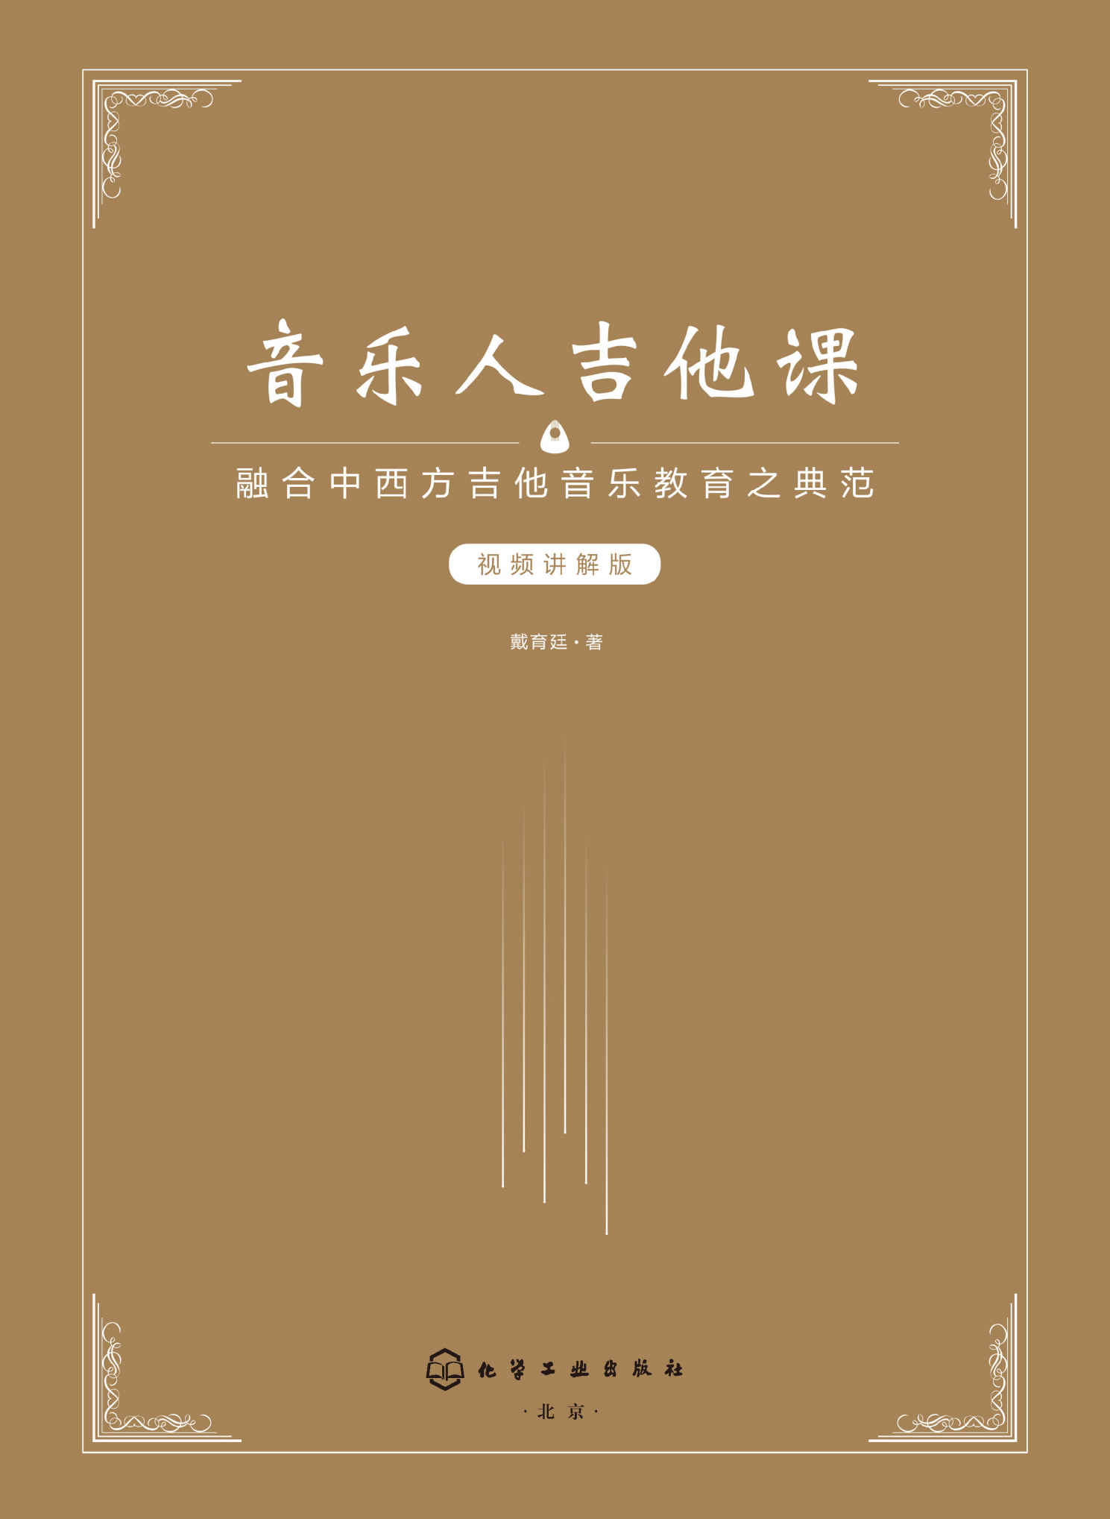

书名：音乐人吉他课：视频讲解版

作者：戴育廷著

CIP号：第058320号

ISBN：978-7-122-34223-2

责任编辑：高　霞　李　辉

出版发行：化学工业出版社（北京市东城区青年湖南街13号 100011）

购书咨询：010-64518888

售后服务：010-64518899

网址：http://www.cip.com.cn

版权所有　违者必究

# 作者序

首先感谢各位翻开这本书，你可能就此开启了你的音乐之路。这本书最主要的目标是帮助对音乐和吉他充满了热情，甚至是有伟大音乐梦想的人用最好的方式来开始学习生涯。这本书有两个不是特色的特色。第一，这不是一本以“速成”为特色的教本，如果你是毫无基础的初学者的话，就算是悟性很高的人也得要花一到两年才能学得完。因为我们要用最严谨正确的态度来学习音乐这门艺术。如果把眼光放远、标准放高，什么“三个月学会吉他”、“十天学会弹一首歌”什么的都是不存在的。学会吉他的标准是什么？弹出一首歌标准又是什么？打个比方，这就像是学会把球往篮筐上丢就说自己会打篮球了，真要上场比赛的话，小学校队都可以把你打到名字都不记得。这本书的第一个概念就在这里，因为很多人会说他一辈子连小学校队水平都没有也没关系，自己玩得开心就好。然而这本书的内容是为了那些就算是作为兴趣爱好也会求进步的人设计的。如果你是会在休闲的时候花时间去磨炼你的功夫，并希望下次可以更好的人，绝对可以从本书里得到巨大的回报。相反地，如果只是三分钟热度，或是只想快速获得弹吉他给你的附加价值的人，这本书什么都帮不了你。

第二，这不是一本以涵盖各种知识和技巧为特色的教本。坊间大部分的吉他教本或是音乐理论教本都是尽量地追求越多越全的内容，但是这对学习其实是一个非常大的阻碍，原因就和这个时代一样——资讯爆炸。这些教本因为提出太多的重点，反而让读者找不到重点，并且要联系这么多的知识所需要的方法绝对比这些知识本身更加困难。因此大部分的教本都选择回避这个显而易见的问题，结果就是我们看到坊间的教本每一本都像是百科全书或字典，你很难学透个别主题，更难找出整本书的主要脉络。我觉得，虽然音乐上的专业知识看似非常繁杂，但是所有的知识和能力都归结于三个宏观的主题——听力、作曲和演奏。听力是感知音乐的能力，每个人都听得到声音，但是精细地听到每个细节，并且加以拆解分析，就不是每个人都办得到的。作曲则包括了所有关于音乐理论和音乐构成的方法，不论是写作新的音乐还是研究前人作品的音乐理论都算在作曲的范畴。演奏就是把音乐在乐器上实践出来的能力，所以自己演奏乐器的技巧甚至是去了解其他乐器的演奏方法和功能都在演奏的范围内。这三个主题各自是一门学问却又环环相扣缺一不可，在某些时候甚至界限非常模糊。这本书的第二个概念就是让所有的内容都有逻辑地和这三大主题联系起来，只有这样才能让读者最后形成对音乐的全面性理解，而不是变成只会动动手指弹吉他，或是学了一堆理论但是完全不知道要怎么使用。让读者学会“因为知其所以然而为之”，是本书在内容安排上的重点。

然而，这种形态的教本在写作上是最麻烦的，因为我们要学的并不是一个单一的科目，而是着眼在音乐能力的整体提升。因此在章节之间要很有条理地让各个不同的科目和主题在需要的时候穿插出现，需要的东西一个不能少，而且也不能一次把单一主题往死里钻。只能提到正好的点上，还得要为未来某个章节的新知识作为铺垫，所有内容一定要环环相扣，真的是非常复杂烧脑的一项工程。

当然，在学完这本书之后就成为厉害的音乐人或吉他手是绝对不可能的，这本书所包含的知识和技巧都只属于最基础的而已，要成为完备的音乐家一定需要更大量的知识和实践累积。那么这本书能带给你的到底是什么？就是学习音乐的方法和态度。说实话，学完这本书之后你能学会弹唱十几首歌，能够自己开始找到一些歌曲的弹法，可是也绝对不会是很厉害的那种（以高标准而论）。不过你对于所拥有的知识和技巧一定都会知道它们的原理、方法是什么，你也知道如何评估自己哪方面的能力不足，并懂得去找到方法训练自己。这个非常重要，因为不论是一本书还是一个老师都不可能陪你一辈子，更不可能有一个完美的学习系统能够让你无脑练习变大师，养成自己的学习力和判断力才是持续进步最重要的本钱。

然后我也知道有些人在选教本的时候是以里面有没有自己喜欢的歌为标准，对于这类型的读者我只能说声抱歉。我在选范例曲目的时候已经尽量挑选足够流行的歌曲，但是我更在意的是这首歌能学到哪些音乐的概念，所以在这本书逐渐成型之后，歌曲和音乐概念以及章节间的安排都有各种相互的联系，加上歌曲的讲解分析本身就是内容的主体，要置换歌曲其实是非常困难的，当然也不可能在没学会前面内容的情况下直接跳到喜欢的歌曲学习。我比较希望的是读者透过我选的这些歌曲，得到足够的能力和概念，然后未来再自行探索自己喜欢的歌曲。

我以自己仅有的能力尽力把我对音乐的知识以及学习、教学的经验整合成了这本教本。尽管如此，这本教本也绝对不是对所有人都有效的，世界上不存在这种教本。我的表达、我选的范例，甚至是我安排的内容顺序，都有可能会让不同的人产生不同理解，不管是正确还是错误的。但是我希望的是这本书的教学概念及中心思想能够被传播出去，如果有一部分的读者能理解我书里所表达的，并且能继续以他们自己的方式向更多人传播同样的理念，那么这就是我最期望看到的了。

现在国内处于一个音乐文化的尴尬期，因为经济水平的飞速提高造成高水平音乐及音乐教育的需求大量增加，但是国内高水平音乐工作者的数量远远追不上经济发展的速度，造成的问题就是市场上充斥着大量低水平但是透过良好商业手段来包装宣传的音乐和教学产品。这些不良产品的数量过于庞大，以至于恶性循环一般地影响了更多民众去接受不良的产品，甚至让民众认为这些水平低劣的东西是正常的。作为一个认真追求音乐本身艺术价值的从业者，这是让人非常痛心的。只以个人的能力很难和整个市场做对抗，但是我能做的就是尽可能把我认为正确、对音乐有益的概念传播出去，因为真正的黄金到哪里都会发光，只是它的光芒还没被人所发现。每多一个人知道要去创作真正有价值的作品，或是多一个人懂得去欣赏有价值的作品那都是音乐文化的进步，而且音乐之美只要在人心里扎根，它就是不可逆的。所以只要认真的音乐人们开始行动，这就是一场必定胜利的争斗，需要的只是时间以及更多人的投入而已。

现在正翻阅这本书的你，要不要打开这扇门完全在于你自己。如果你认为音乐在你人生中还没有那么大的地位，那么就此合上这本书也不会有任何人怪你，每个人对事物的判断都是不同的。如果你愿意用高标准来实现自己对音乐和吉他的热爱，那入了这扇门你绝对不会后悔。你不见得会进入音乐从业者的行列，也不见得会像我们一样把全部的时间投入在音乐上，但是我保证这本书一定会让你体会到生命里更多美好的部分。

# 关于本书内容的一些解释

或许有很多朋友在读到这本书时已经有过一段吉他的学习经历，那么这本书非常有可能会让你对学习吉他的既定印象彻底崩溃。这本书里教学的内容和习惯可能和国内市场上99%的吉他培训都不同，原因要从一个音乐圈子里的现象说起。这个现象就是“欧美音乐大国里有相当多的业余音乐人具备国内职业音乐人同等甚至更高的水平和素养，然而国内大多数业余音乐人在国外会被归类为完全不懂音乐的门外汉”。你可以不理解为什么真话听起来会如此残酷，你也可以试图用扭转的价值观来辩驳我所说的不精确，但是当我们摸着良心从音乐的角度来思考时，这就是个不争的事实。

人们常常把国内外音乐水平的鸿沟笼统地解释为国外有比较好的音乐文化，但是我认为精确的原因应该归咎于我们普遍在学习一门技艺时的态度上出现问题。在国内对于教授或学习一项技能，我们习惯在职业、业余、爱好之间划分出奇怪的标准。我们常常会听见像是“乐理等你要做职业再学”“练弹唱的用不到五线谱不用学”“只是学着自娱自乐的人不需要学扒歌”等等论调。相反地，以我在国外学习以及和外国音乐人及教师、学生交流的经验，他们下至作为娱乐消遣，上到以职业音乐人为目标，都会有意识地去完整地了解所学的究竟是什么，就算在某些方面疏于研究但也绝对不是完全不懂。也就是说音乐爱好者和职业音乐人之间所使用的不论是知识、工具还是技巧理论都是相近的，不同之处只在于音乐从业者在深度、复杂度和熟练度上有更高的要求。在这样的学习状态下，水平比较低的人想深入去钻研时，也具备足够完备的基础素质支撑他做更深入的学习。这和国内往往自以为聪明地选择性放弃某些能力的培养完全不同，国内这个风气基本上扼杀了学生在未来继续进阶的道路。

我的意思绝对不是说要花个一年半载把理论、识谱、练耳学好了才能弹吉他，而是你不能偏废这些基础的任何一项。老实说，如果你弹吉他没有这些基础帮你托着的话，你根本也搞不清楚自己在干嘛。初学的时候还可以糊弄一下，等到要弹更难的音乐或谱子的时候，其实心里也会渐渐地发现完全不知道自己在弹什么。最后就只能完全依靠死磕谱子，制造出一种“我弹得出来就算我懂了”的假象。我有很多的学生在一开始来找我的时候都有这个共通问题，他们有些甚至已经弹了十几二十年了还是一直活在这种假象里，他们知道自己不懂但是又找不到突破口。突破口在哪里其实还不明显吗？就是音乐基础能力的不足。但是从零开始补齐这些能力是很痛苦的，尤其是在你已经弹了很久、自认为已经有那么一点水平的时候，降级学习的状态很多人心里接受不了。但是如果不能接受把其他技能从初学程度学起，你一辈子大概也无法在音乐水平上有所突破了。

于是最好的方法，就是在初学阶段就去学习音乐里所有的必要基础。不需要学得难，但是一定要学到足够支撑你现在想表现的音乐，让自己随时都知道自己在做什么。这本书内容包含的项目都是我作为一个职业从事音乐演出及制作的工作者，从经验里总结出来的一开始就必须要不断培养的能力。当然所有内容都是由浅入深的，不需要担心内容太过“专业”学不来，而且我认为本书涵盖的都还只是较浅的内容。于是乎这本书会有相当多坊间入门教程里看不到的元素，例如我们书里的谱例都会包含五线谱，还会学习简单的声学原理以支撑对和声学的学习，歌曲的结构、旋律安排的方式等等对作曲方式的分析也不会少。尽量让你能通过这本书对音乐以及吉他有完整全面的认识。

课程安排上，本书将会以一课一课循序渐进的模式进行，每一课都会包含多个音乐相关主题。各个主题也不止会在一课里出现，而是会在不同课里以不相同的形式重复出现，以此达到让音乐概念互相融合连贯的目的。因此好好脚踏实地地做好每一课的练习再进入下一课，是将本书的功能最大化的最理想方式。请仔细研读书中所写的每个字，这是一本文字叙述量非常大的书，但是讲述的每个概念都是承先启后的，跳跃式阅读会错失大量的重要讯息。我预估每一课最少也要花一个星期来完成知识的消化以及技巧、歌曲的弹奏练习，后面的课程内容会越发困难，也需要不时地回头复习之前没有学熟的部分，因此有的课程就算花一个月才学会也是正常的。

最后，最重要的就是不要急功近利，你必须相信你正在做的事情是有巨大的价值的，但是需要时间来兑现。其实仔细想想本书这一到两年的学习周期和你在后面的人生里要和音乐相伴的时间比起来实在是很短的，何不就让我们静下心来好好体验音乐以及学习音乐到底是怎么回事。本书除了纸本之外还会有其他的配套辅助大家的学习，这段旅途里你绝对不孤独，请你放心地前行，预祝你路途愉快。

戴育廷

目录

第一课　弹吉他的准备工作

第一部分　拿好你的吉他

第二部分　音乐的基本

第三部分　开始弹奏吧

第二课　弹奏旋律

第一部分　五线谱和六线谱

第二部分　节奏练习

第三部分　旋律弹奏

第三课　更自由地演奏

第一部分　把位的概念

第二部分　运用左右手的全部手指

第四课　创造旋律

第一部分　张力与解决

第二部分　调性的听觉

第三部分　旋律中的张力解决分析

第四部分　张力应用的实践

第五课　和声（Harmony）

第一部分　声音的科学

第二部分　音程（Interval）

第六课　和弦（Chord）

第一部分　和弦是什么

第二部分　大调音阶顺阶和弦的听觉特色

第三部分　弹奏和弦和琶音

第七课　吉他上的基本和弦指法

第一部分　推算吉他上的和弦指法

第二部分　按和弦的技巧

第八课　旋律与和弦

第一部分　和弦进行

第二部分　根音弹唱练习

第九课　弹唱《小蜜蜂》

第一部分　换和弦的技巧

第二部分　不同的右手指法

第十课　移调

第一部分　移调的概念

第二部分　移调的弹奏

第十一课　一四五和弦进行

第一部分　下属和弦的弹奏

第二部分　和弦进行的习惯

第三部分　在《小蜜蜂》里加入下属和弦

第十二课　《茉莉花》

第一部分　旋律分析

第二部分　功能性和声

第三部分　《茉莉花》弹唱

第十三课　拨片和刷弦

第一部分　认识拨片

第二部分　刷弦

第三部分　关于手指和拨片的延伸思考

第十四课　《恰似你的温柔》

第一部分　编曲

第二部分　《恰似你的温柔》分析

第三部分　反复记号和三连音

第四部分　完整弹唱

第十五课　《春天里》

第一部分　分析

第二部分　节拍强化

第三部分　弹奏

第十六课　《不能说的秘密》

第一部分　G大调指法

第二部分　《不能说的秘密》分析

第三部分　弹奏

第四部分　流行歌曲旋律的延伸思考

第十七课　卡农进行、七和弦和转位和弦

第一部分　卡农和卡农和弦进行

第二部分　七和弦和转位和弦

第三部分　转位与卡农进行的运用

第十八课　《知足》

第一部分　分析

第二部分　弹奏

第三部分　完整弹唱

第十九课　《不让我的眼泪陪我过夜》

第一部分　封闭和弦

第二部分　《不让我的眼泪陪我过夜》分析

第三部分　完整弹唱

第二十课　小调与次级属和弦

第一部分　小调

第二部分　次级属和弦

第二十一课　《贝加尔湖畔》

第一部分　分析

第二部分　琶音弹唱练习

第三部分　完整弹唱

第二十二课　《情非得已》

准备部分　辨认和弦进行

第一部分　打板

第二部分　分析

第三部分　完整弹唱

第二十三课　扒歌

第一部分　扒歌是什么

第二部分　扒歌曲和声的方法

第三部分　扒出歌曲的必要构成元素

第二十四课　《外面的世界》

第一部分　扒歌

第二部分　勾弦、捶弦（Pull off, Hammer on）

第三部分　完整弹唱

第二十五课　《你不知道的事》

第一部分　扒歌

第二部分　保留音

第三部分　完整弹唱

第二十六课　《传奇》

第一部分　扒歌和封闭和弦的强化

第二部分　扒歌

第三部分　完整弹唱

第二十七课　《默》

第一部分　流行歌意义的小调歌曲

第二部分　扒歌

第三部分　编曲和弹奏

第二十八课　《致青春》

第一部分　新的节奏

第二部分　分析

第三部分　完整弹唱

第二十九课　《秋意浓》

第一部分　扒歌

第二部分　挂留和弦（suspended chord）

第三部分　分析

第三十课　总结

第一部分　回顾

第二部分　未来的学习

第三部分　发展的方向

第四部分　几个常见的烦人问题

第五部分　结语

附录　吉他硬件指南

吉他

琴弦

# 第一课　弹吉他的准备工作

今天是我们一起来学习音乐和吉他的第一天，俗话说“工欲善其事，必先利其器”，我们要做一些准备。准备包含很多方面，从外部的硬件设备到我们的身体状态，甚至心理素质都要调整，这样在接下来的课程里才能够无往不利。

## 第一部分　拿好你的吉他

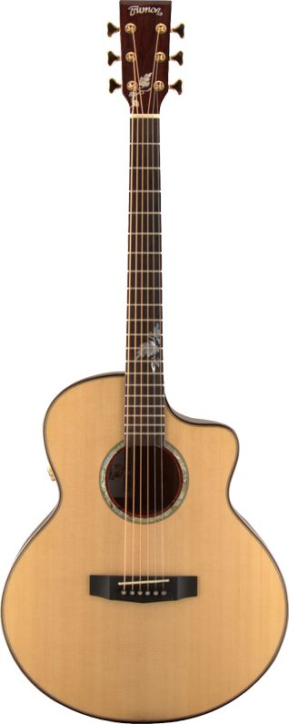

### 1 硬件设备

弹吉他少不了的就是吉他本身，以下罗列了我们即将用到的器材，少了任何一样都会对我们的学习造成影响，赶快把它们给准备齐全吧。

#### 1.1 吉他

拥有一把适合弹奏的吉他对所有吉他手都是很重要的，尤其在初学的阶段，如果因为吉他本身的问题而影响学习的流畅度，对吉他的兴趣肯定会大打折扣。如何挑选吉他，以及如何判断吉他的好坏我们在附录里有详细的说明（见附录“吉他硬件指南”）。

#### 1.2 琴弦

相信大多数情况下，我们拿到的吉他都是装有琴弦的。请数数看你的吉他上是不是有六根琴弦，如果不是的话那可能是少装了，也可能是你拿错乐器了。再来我们要观察一下弦是否有生锈。如果你的吉他上没有琴弦、少了琴弦或是生锈很严重，你就需要换一套新的琴弦。附录里讲解了从挑选琴弦到安装琴弦的步骤（见附录“琴弦”），你也可以选择到琴行里，让专业人士帮你完成。但是身为一个吉他手，换弦这点小事自己还是要会的。

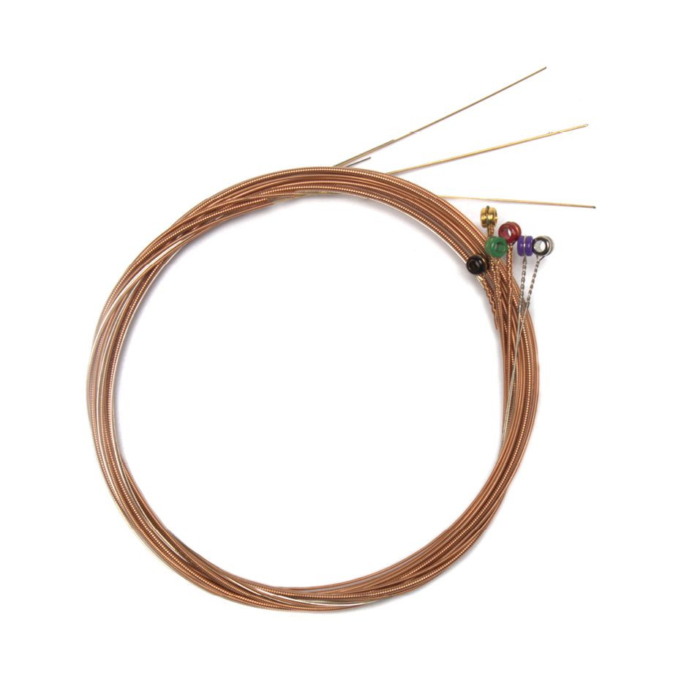

#### 1.3 调音器

我们刚开始学习音乐时，对于音高的辨识能力是有限的，调音器可以让你的吉他音准随时保持在正确的位置。如果用正确的指法弹奏，听到的却不是正确的音高，那肯定是你没有把吉他的音给调准。为了学习的效率及准确性，我们不要让错误的声音记忆进入我们的脑中。

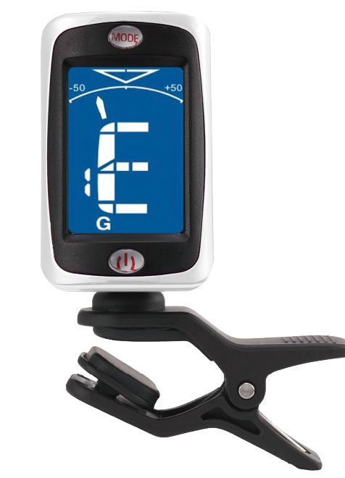

#### 1.4 节拍器

拥有稳定的节拍是弹奏出好音乐的关键，我们练习时会长时间地使用节拍器。不要忘记节拍器是我们的好朋友，和它相处格外劳神费心，但是我们的付出一定会在演奏时得到加倍回报。

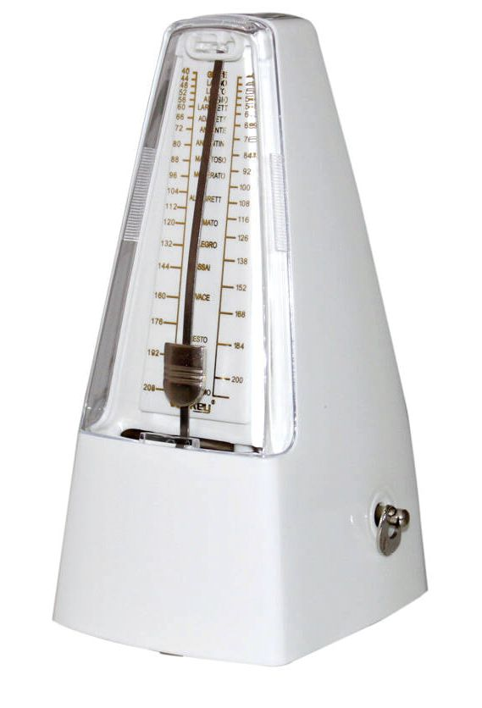

#### 1.5 指甲刀

凡是弹吉他的人都知道剪指甲的重要，指甲是我们接触吉他以及让它发出声音的重要媒介，指甲刀绝对是我们的必要工具。

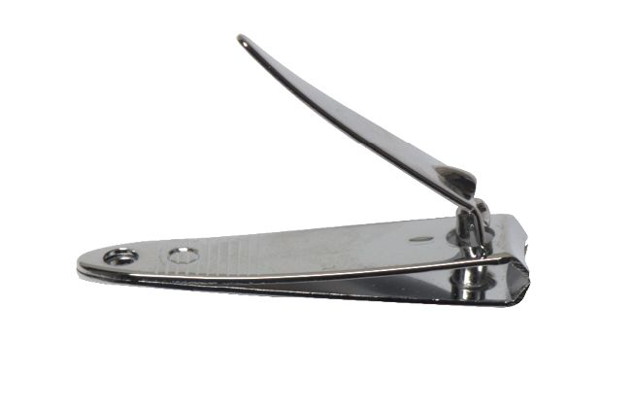

#### 1.6 变调夹/移调夹（Capo）

变调夹是一个能让弹奏简单化的工具，尤其在现阶段我们刚开始学习吉他，对于操作方式还不熟悉。这时候有个夹子帮我们按弦岂不美哉？

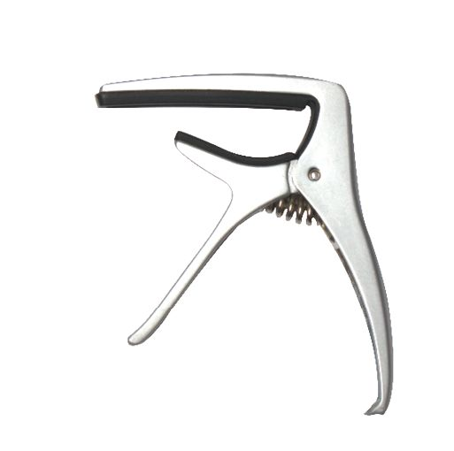

#### 1.7 拨片（Pick）

拨片是一种替代手指来拨动吉他弦的工具，我们会在以后的课程里来讨论如何使用它。

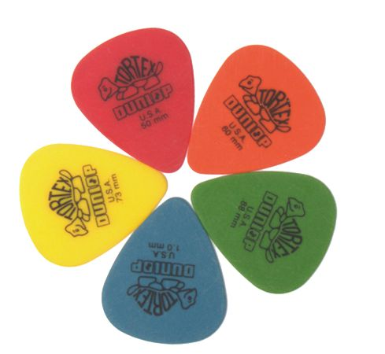

### 2 剪指甲

现在我们要用指甲刀来修剪指甲，将两手的指甲都剪到一样的长度。修剪的标准和平时其实没什么区别，修剪到指甲稍微有一点白色的边缘就可以了，太长会影响弹奏，太短则容易受伤。剪完之后请看一看你的左手指甲，指甲是否有超出指肉？没有的话就先恭喜你，这是一个比较好的状态。如果指甲超出指肉的话请做好心理准备，你在开始按弦的路上会需要长一点的时间才能进入状态。不过千万别担心，只要能够坚持练习，我没有见过因为这个原因弹不好吉他的。

备注：其实右手指甲的长度是因弹奏风格和习惯不同而决定的，例如演奏古典吉他和fingerstyle的吉他手有时会刻意留长右手指甲，并且修剪成特殊形状。现在为了不造成大家的困扰和迷惑，我们暂时就统一把左右手指甲修成一样长度吧。

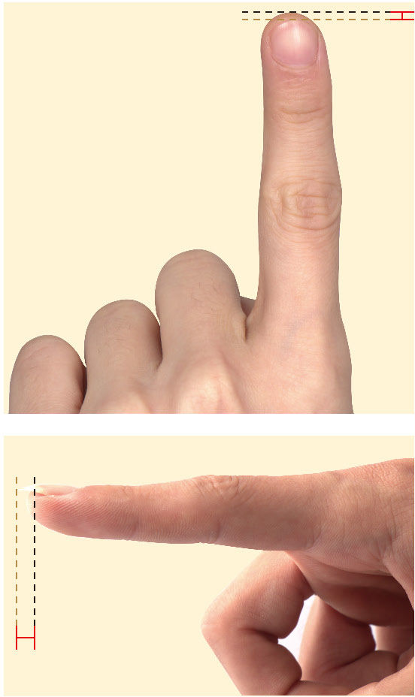

### 3 拿起吉他

终于我们要拿起吉他了，怎样好好地把它放在一个舒服的位置对弹奏有很大的影响。最重要的一点就是，弯腰驼背的姿势一定要避免。许多吉他手都有背部伤病，就是在练习时长期弯腰驼背造成的。接下来我们要一边认识吉他各部位的名称，一边讲解握持吉他的姿势。

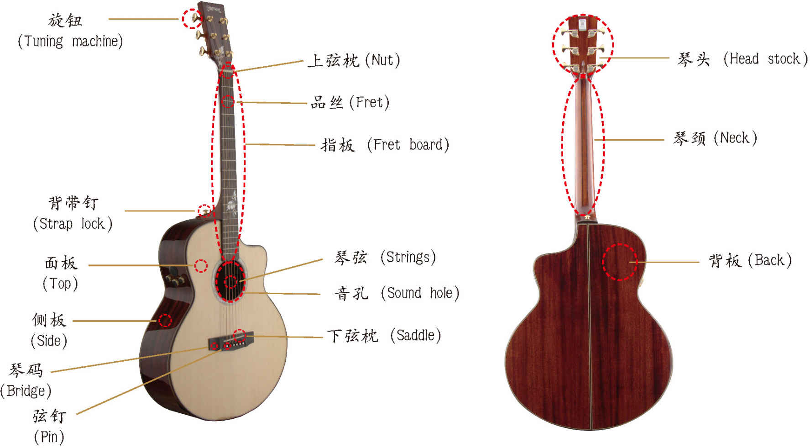

首先我们要讨论弹吉他的坐姿。请先找到一把高度适中的椅子，这样你坐下的时候才可以把吉他安稳地放在大腿上。

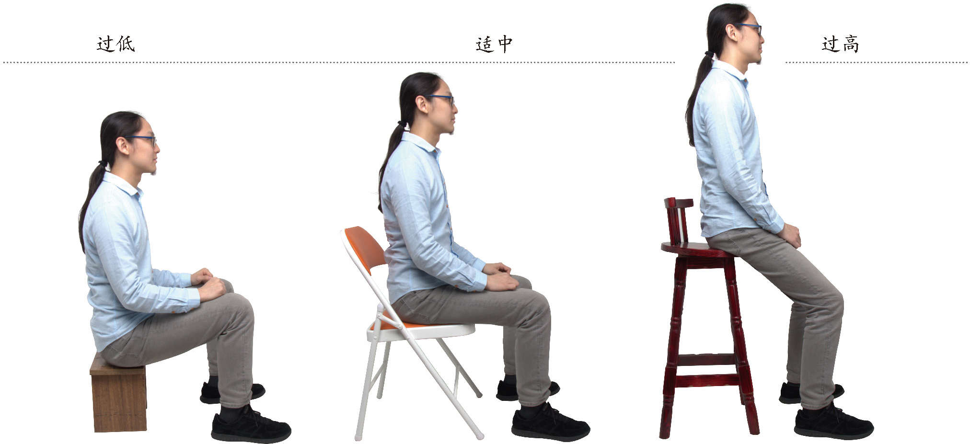

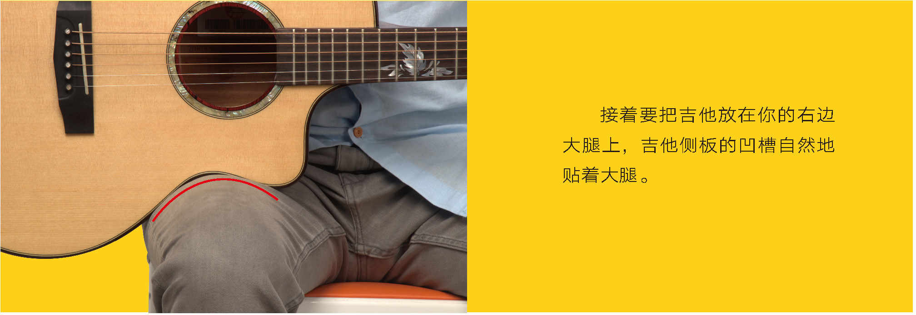

如果吉他位置太低的话可以考虑在脚下踩个脚凳，或者是跷二郎腿。

虽然这是个生理上比较不健康的方法，但却非常地方便。

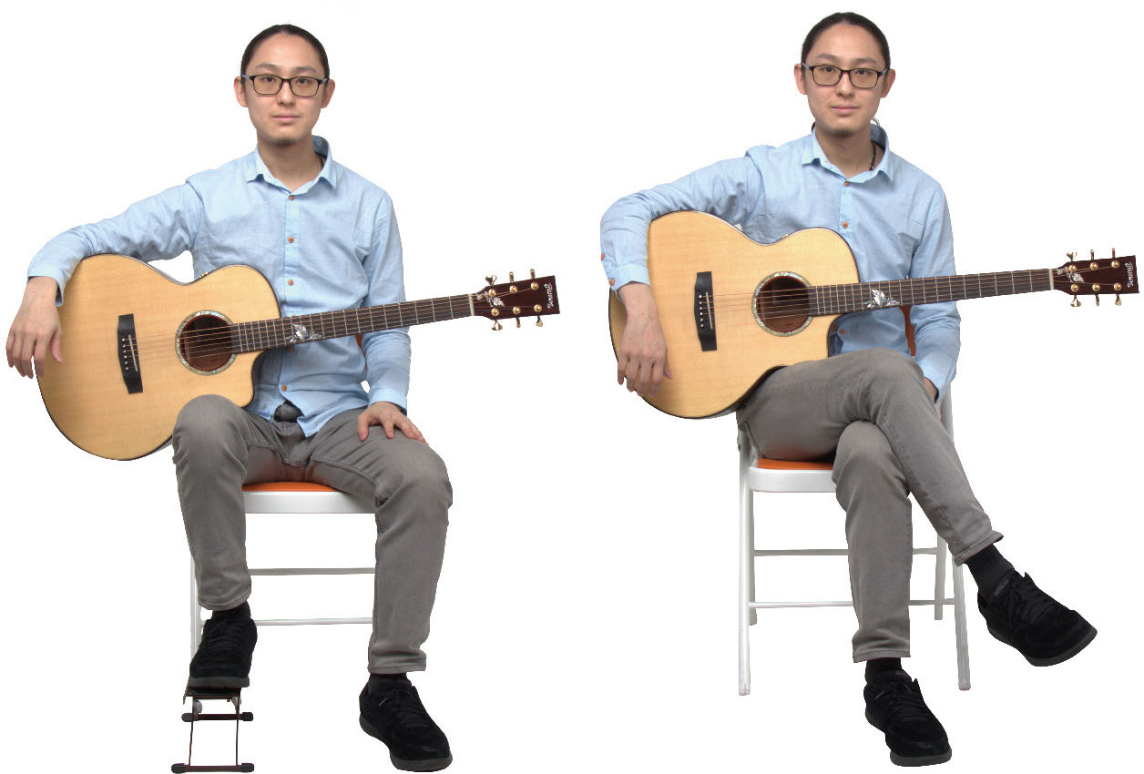

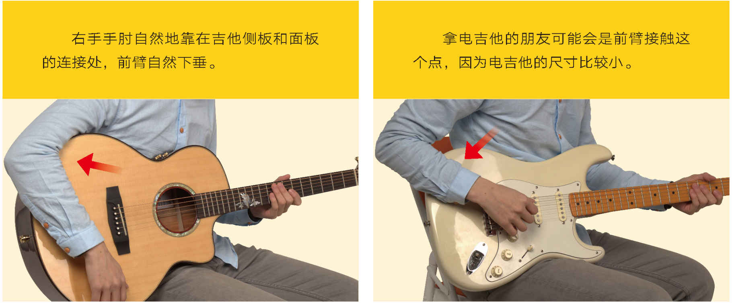

注意右肩膀一定是放松的，不然伤病也会接踵而来。吉他的背板则不一定要完全和身体接触，你可以依照大腿、手肘的位置来调整背板和身体接触的地方。

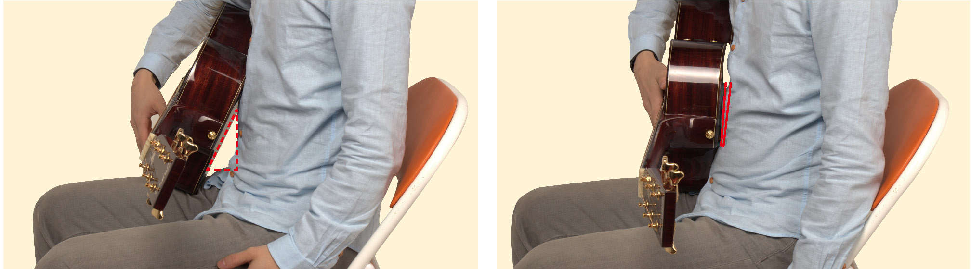

这三个点固定之后吉他基本上就会稳稳地待在那个位置上了。因为每个人的身形不同，吉他尺寸也各不相同，舒服的姿势对每个人来说都是不一样的，把握上面的原则去找到属于你的姿势。

### 4 调音

为了让我们的吉他发出正确的音高，我们的下一步工作是调音。当我们弹奏时手指的位置移动和音高变化之间的关系会慢慢地被记忆在我们脑海里，每次弹奏前都调音就能确保每次手指执行同一个动作时都会发出一样的声音。久而久之，我们在开始弹奏之前就能先知道自己接下来的指法能够发出什么声音。每个优秀的乐器演奏者都必须拥有这种能力，我们一定不能忽略调音这个步骤。

#### 4.1 拨动琴弦

我们要正式来拨动琴弦，让它发出声音了。我们要用的是右手的食指，拨弦之前先用食指抓抓自己的大腿，因为拨弦的动作就像是抓痒。我们的手掌是不太移动的，主要靠的是掌指关节和第一指关节的移动。

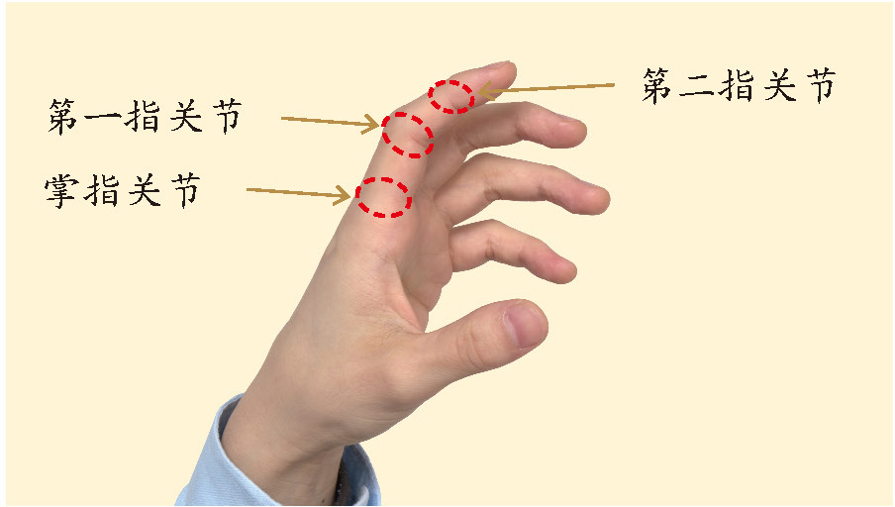

第二指关节有时可以很用力，有时也可以完全放松，你想抓的力气越大，第二指关节就会越紧绷。

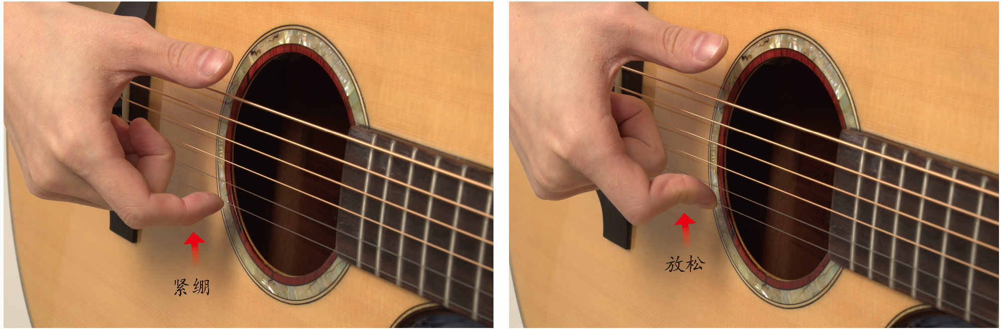

然后拨弦的时候我们要想象是在六根弦所在的平面抓痒，也就是拨动琴弦的方向是接近平行于这个平面的。

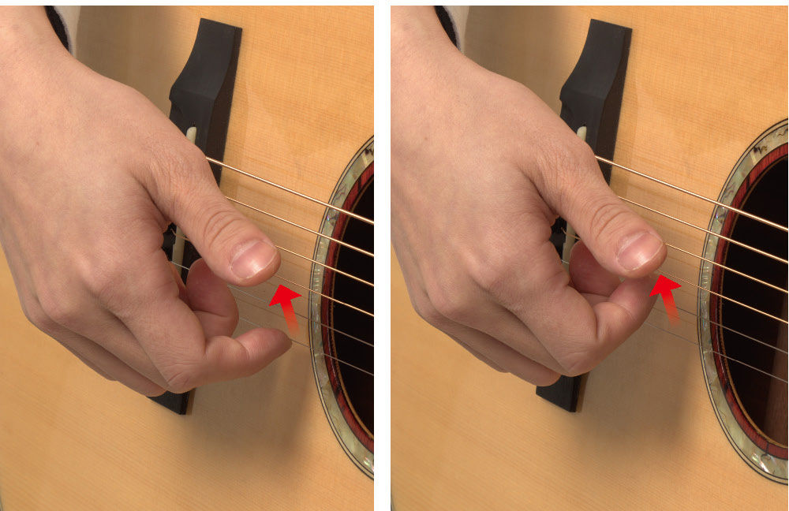

垂直方向向上拉弦是我们现阶段要极力避免的。

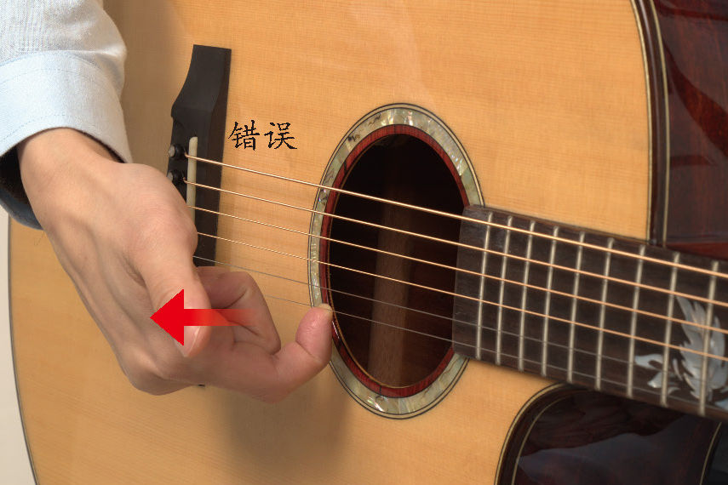

现在再回过头关注一下自己的姿势，如果还保持着之前的正确姿势，手肘应该是搁在琴侧板与背板的接缝处的。保持手肘的位置，自然地把前臂抬起到手指可以拨弦的位置，然后是我们的重点——手腕的弯曲程度。

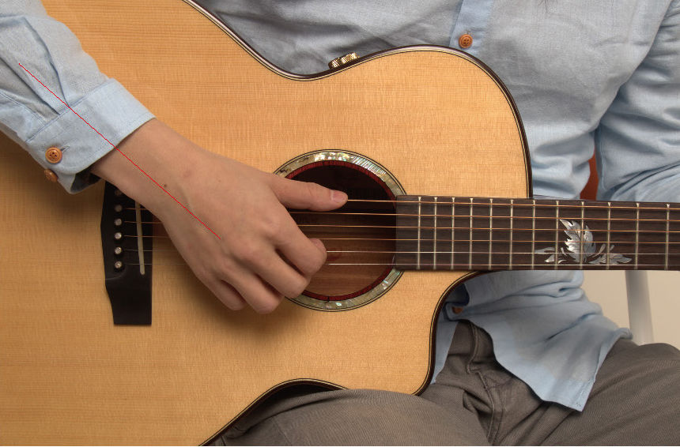

大家应该可以从图中感受到两者的区别，手腕弯曲程度不同，我们拨弦的施力方向就会有差异。应该从什么角度施力并没有绝对的标准，当然绝对不会和弦平行，不然就拨不到弦。依照你现在的姿势调整出一个舒服的拨弦角度，然后试着拨动每根琴弦吧。

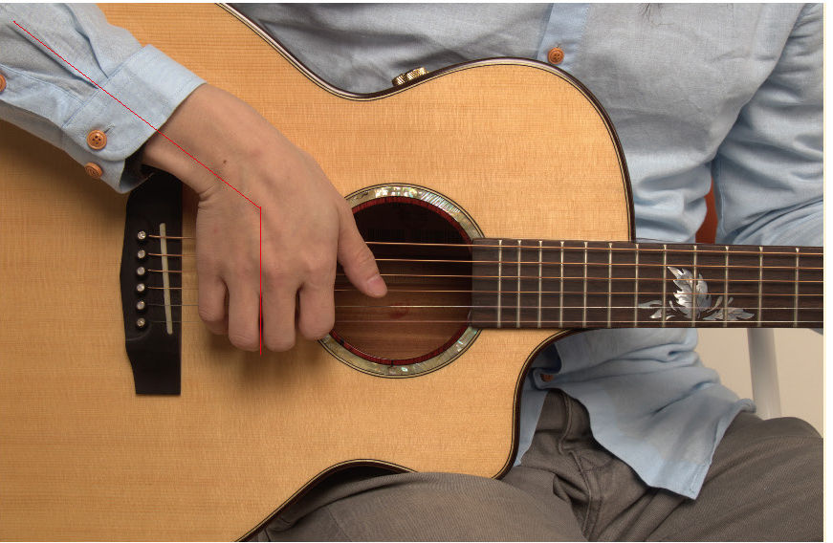

#### 4.2 弦的名字

要调准音先要知道每根弦的名字，吉他琴弦由细到粗分别是第一弦到第六弦。我们有时也用这根弦的音高来称呼它们，由细到粗分别是高音E弦、B弦、G弦、D弦、A弦和低音E弦。

这几个音就是我们调音时要将它们分别对准的音高，这些我们左手不按弦时弹出的音高也叫“空弦音”，例如会说第五弦的空弦音是A。

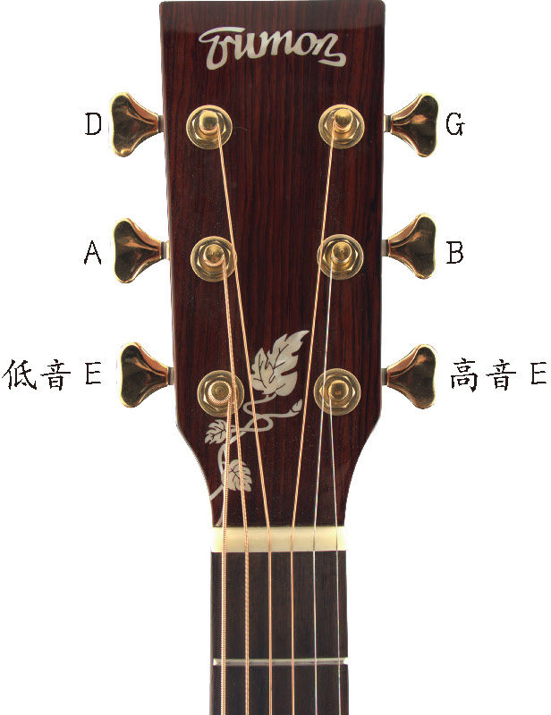

#### 4.3 调音器的种类

调音器依照收音方式分为麦克分收音式、压电收音式和信号收音式三种。

##### 4.3.1 麦克风收音式

有内置麦克风，直接接收环境里的声音。使用方便，放在吉他边上就能调音，但是在嘈杂的环境里会受到影响。

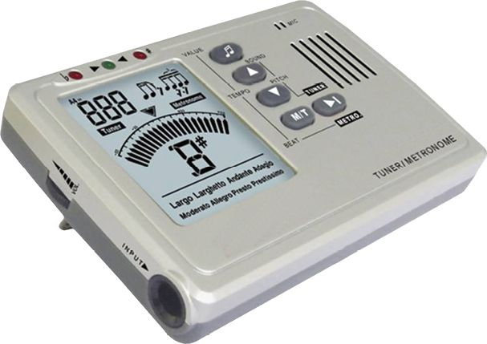

##### 4.3.2 压电收音式

压电收音的特点就是你会看到夹子或吸盘，它一定要被夹或吸在吉他上才能收到声音。常常看到的是夹在琴头上的样式，因此携带非常方便，也不容易受环境里的噪声影响。缺点是准确度会和你的夹子有没有夹好以及它的品质有很大的差异。

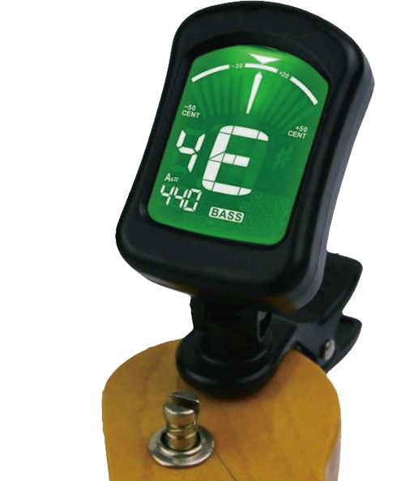

##### 4.3.3 信号收音式

信号式收音的方法和将吉他接入音箱是一样的，它准确可靠不受环境影响。但是你的吉他必须要有收音系统，而且要连接信号导线才能工作，使用上比较麻烦。

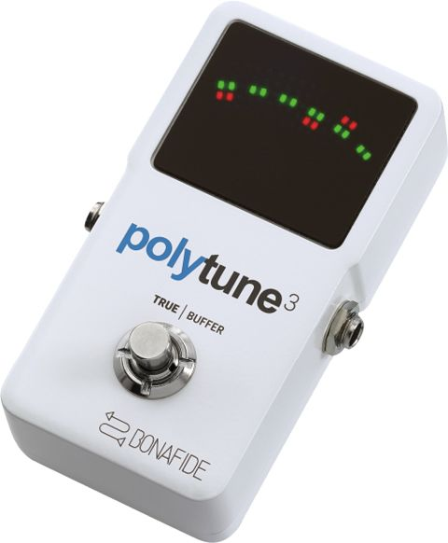

#### 4.4 调音器的标示

现在我们要拿出调音器打开电源，确定电池有足够的电，电量不足时会影响它对音高的判断。接下来解释几个你会在调音器显示屏上看到的标示。

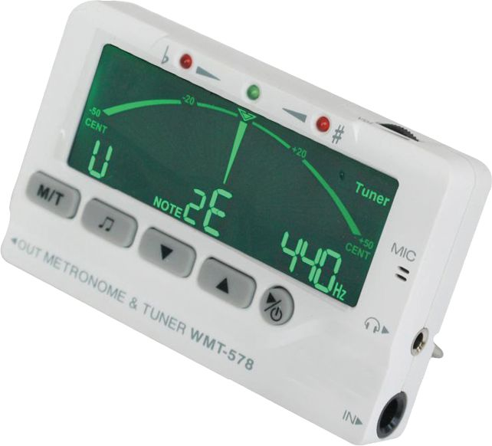

##### 4.4.1 一个440附近的数字

如果不是440的话请把它调到440，未来我们会解释原因。

##### 4.4.2 巨大的英文字母或是数字

这个是调音器当下所感应到的音高名称，如果是数字的话就是它直接转换成这是吉他第几弦的音高。

##### 4.4.3 扇形表或在巨大字母左右的指示灯

这个左右的指示灯会告诉你，你现在和巨大字母这个音高偏离有多远。一般来说向右代表偏高，向左代表偏低。扇形表指向中间或是左右指示灯没亮时代表你成功地调准了音高。

备注：现在有些调音器会有针对不同乐器的模式，例如吉他、贝斯、尤克里里。调音器会直接显示你调的弦的数字，请一定要注意不要在其他乐器的模式下帮吉他调音，每个乐器的标准音高是不同的。一定要调到吉他模式，当然最好的还是只显示英文字母音名的不分乐器模式。

#### 4.5 为吉他调音

终于，了解了这么多之后我们要来帮吉他调音了。用食指轻轻拨动第一弦，看看调音器上的显示。第一弦的音高是高音E，如果你显示的不是E代表你严重走音了。这个时候我们要旋转琴头上的旋钮来改变音高，仔细观察每根弦对应的旋钮是哪一个。如果你的弦是被正确安装的话，逆时针旋转旋钮音会变高，顺时针会变低。

依次将弦调到正确的音高，调好之后一定要再从头确认一次有没有跑音。因为调整每一根弦时都多少会影响到其他弦。如果某根弦走音特别严重，在将它调准确的时候很容易就会把其他弦给拉走音了，这点一定要特别注意。

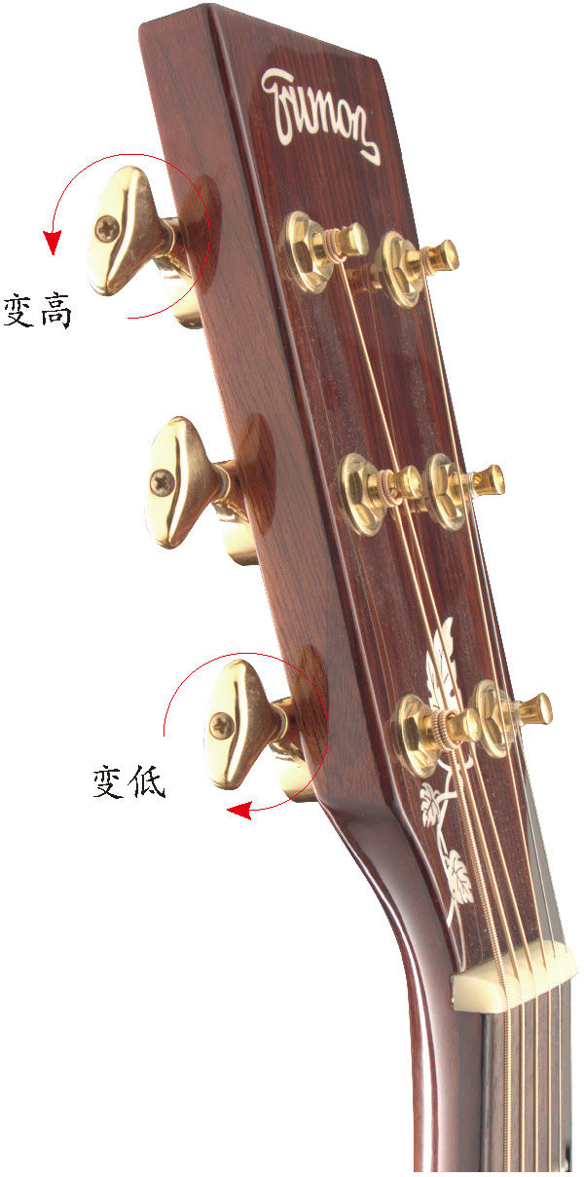

## 第二部分　音乐的基本

### 1 十二音系统

我们现在所要学的音乐属于十二音系统，十二音系统是什么呢？我们都知道声音源自物体的振动，物体的振动通过空气将振动波传到人耳的鼓膜，我们就听到了声音。声音的音高则由物体振动的频率来决定，自然界里振动的频率有无限多种，同样音高也有无限多种。而我们为了要在可控范围里进行音乐创作，要从无限可能中挑出有限的一系列音高，这些音高在音乐里被称为“律”，我们现在使用的则是其中的“十二平均律”。

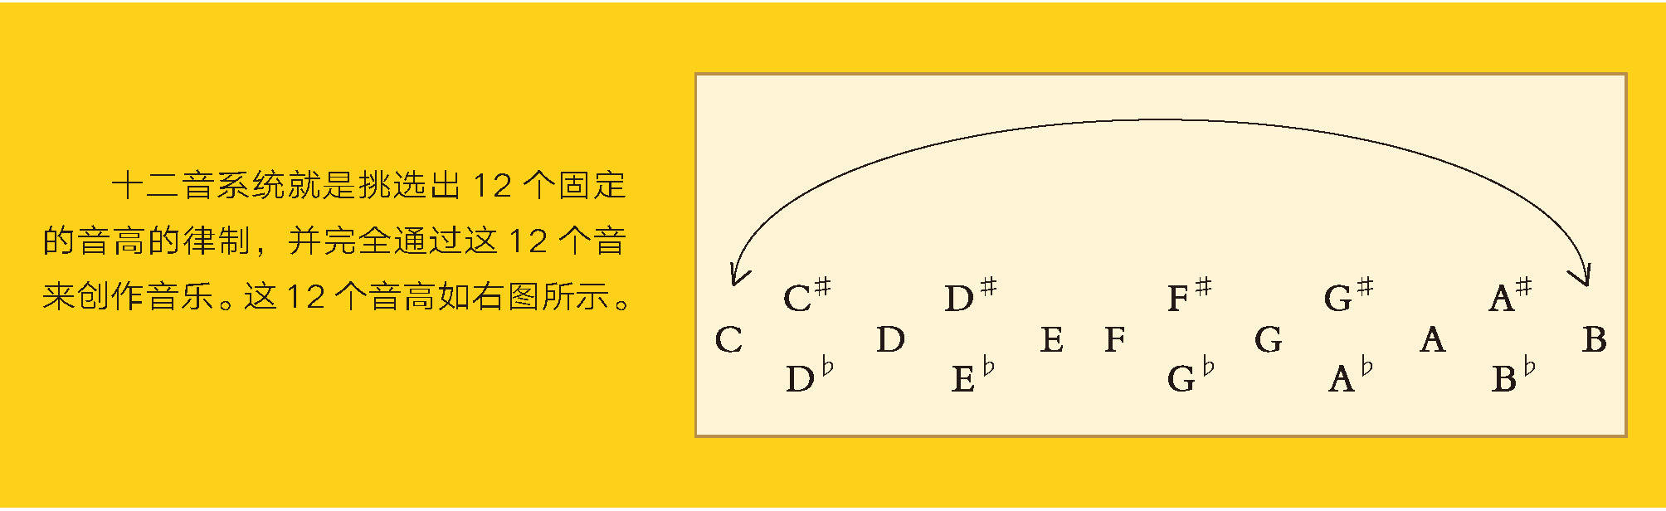

这12个音不断地循环，每个循环我们称为“一个八度”。每个音往上一个八度都还会是同一个音，但是振动频率会快一倍，听起来也高了一倍。之前调音器上的“440”就是一个公认的标准音高，代表A这个音频率为每秒振动440次，高一个八度的A频率则为每秒880次。

这12个音的挑选大致是基于物理理论里的泛音列（Harmonic/Overtone series），泛音列被我们用来分析自然界里不同频率振动之间的和谐程度。完全依照泛音列被选出来的律叫做“纯律”，利用纯律选出来的一系列音高是物理上最和谐的，但是纯律在音高的选择上有相当大的局限，所以人们开始以纯律为基础去人为地创造更利于音乐发展的律制。在十二平均律之前也有像“五度相生律”这样被大量应用的律制，但是顺应时代的作曲需求现在基本被淘汰了。现在所用的“十二平均律”基本在16世纪被开发出来，并一直沿用至今。顺带一提，十二平均律最早并不是在欧洲诞生，而是明朝音乐家朱载堉所推算出来的。

### 2 音高的名字

音高基本由A到G7个英文字母以及♯和♭记号组成。♯是升记号，代表往上升一个音；♭是降记号，代表往下降一个音。所以我们能发现处在两个非相邻的字母中间的音都会有两个名字，例如A和B之间的音既是A♯也是B♭。而E和F之间以及B和C之间是相邻的，中间没有夹着包含升降的音高。

还有个重要的音乐术语，就是十二音系统里相邻的音我们称为一个“半音”，两个半音则称为一个“全音”。例如A到A♯相差一个半音，A到B则相差一个全音。这个讲法我们以后会不断地使用，请一定要牢记。

### 3 七音音阶

七音音阶其实是比十二音律更早的音乐概念，十二音律是为了更方便地容纳不同的七音音阶而设计的。不过因为现在音乐系统的逻辑，我们要把七音音阶解说成是十二音系统底下的一个附属。事实上可能要了解整个音律演变的历史，才能比较清楚它们之间的关联，音律演变的历史比较复杂，这里就不深究了，有兴趣的朋友请自行翻阅相关书籍。

七音音阶是十二音系统里我们用来创作音乐的主要工具，它利用一个特定规则从十二音里挑出7个，这个规则会依照音乐家想要的声音和谐度而不同。例如最常被使用的就是“大调音阶”这个七音音阶。大调音阶挑出的7个音非常接近泛音列里前7个不同的音，各种意义上它都是听起来很和谐并容易被人接受的，也因此是使用最广泛的。

大调音阶的规则是这样的：从十二音里挑出7个，任意挑选一个当作主音，按照“全音-全音-半音-全音-全音-全音-半音”的顺序排列，这7个音就称为这个主音的大调音阶。例如我们用C当成主音，右图这7个音就称为C大调音阶。

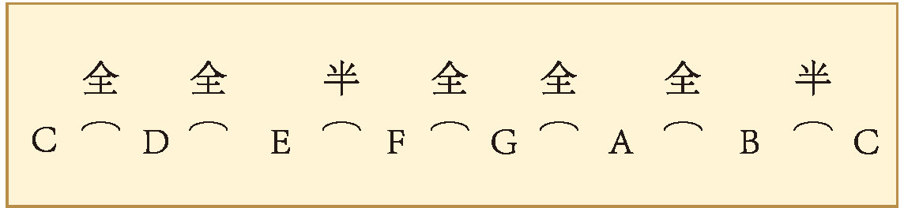

又如我们用A当成主音，右图这7个音就称为A大调音阶。7个音虽然不尽相同，但组合在一起却又有相同的听觉效果，这就是七音音阶的巧妙之处。

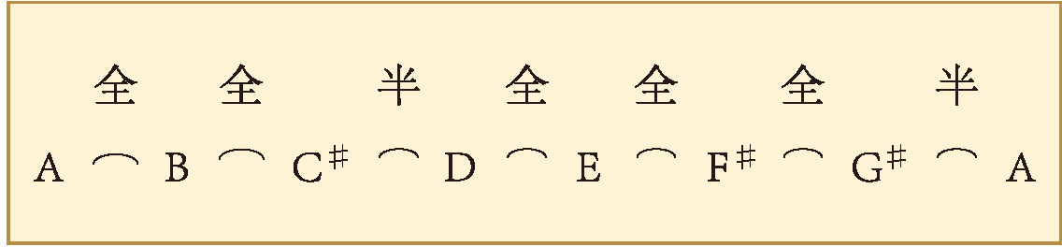

### 4 首调唱名

当我们要描述或是唱出音阶的时候，有时会碰到一些麻烦。因为英文字母有些音是有两个音节的例如F，更不要说还有升降记号了。不同的大调音阶，虽然听起来很像，但是唱的时候每个都不一样也是很烦。有了唱名系统就解决了这些问题，唱名系统里凡是七音音阶的第一个音就叫做Do，第二个音就叫做Re，其他的如右图所示。这种唱名法称为“音调唱名系统”。

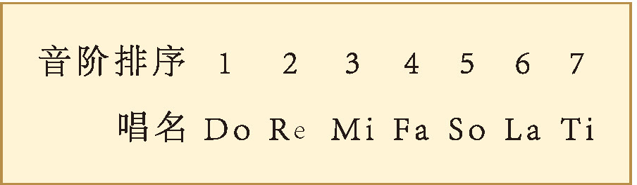

另外除了我们学的首调唱名系统之外，还有一种叫“固定调唱名系统”。两种唱名系统各有特色，但是开始阶段混合使用两种系统一定会造成混乱，因此我们在整本书中都只使用首调唱名。

## 第三部分　开始弹奏吧

在漫长的开篇之后，接下来我们将会把焦点放在C大调音阶上，用它作为进入音乐世界的第一个台阶，拿好吉他准备开始。

### 1 弹奏C大调音阶

#### 1.1 吉他的发声原理

吉他的弦在上下弦枕之间被我们用特定的力度绷紧，拨动弦时它会发出固定的音高。而在同一绷紧力度下，弦的长度越短音高就会越高。我们看看指板上一条条的品丝，这些是用来控制音高的工具。我们弹奏时将弦的一端手动固定在品丝上，这时弦的长度就变短了，音高也就变高了。

从琴头开始，第一条品丝我们称为第一品或第一格，以此类推。因此在同一条弦上我们按的品丝越往上，音就会越高。吉他的设计上，一品的音高差距是一个半音。

#### 1.2 指板图的阅读

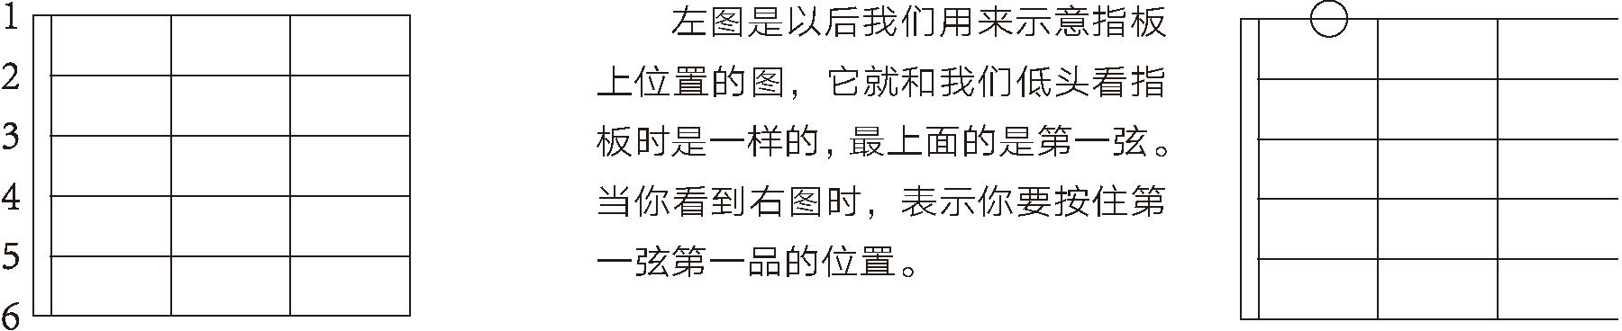

#### 1.3 找到大调音阶的音

现在我们要在指板图上找出前四品里面所有C大调音阶的音。首先我们把所有的空弦音标示上去。

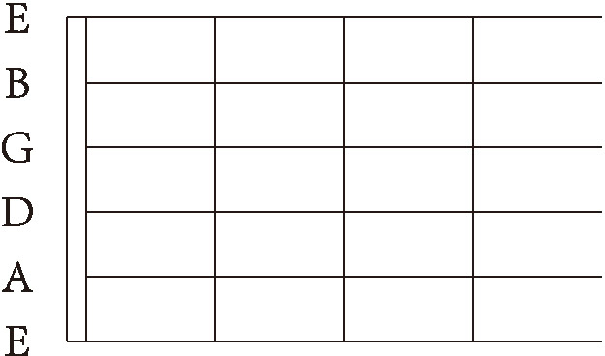

我们再来回顾一下大调音阶的音和关系。

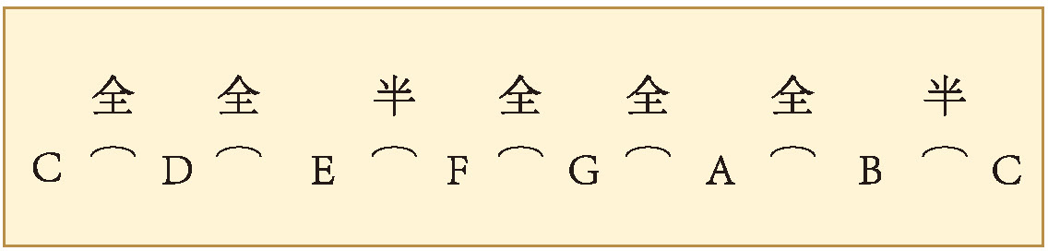

我要从第六弦开始示范。第六弦空弦是E，依照音阶排列E往上一个半音是F，因此第六弦第一品是F。F往上一个全音是G，因此第六弦第三品是G。接下来需要你来完成剩下的5根弦，找出全部C大调音阶的音。

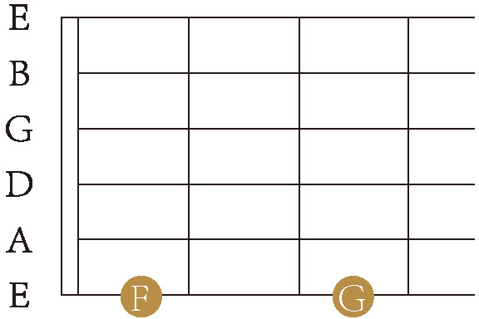

#### 1.4 左手按弦

我们要弹出这些音，因此要用左手依次去按住这些刚才找到的位置。伸出左手摆出“OK”的手势，按弦时，食指上的每个关节都要保持弯曲，呈现出漂亮的弧形。用食指的指尖去接触弦，最后一个指节和指板会接近垂直，千万不要用食指指腹。

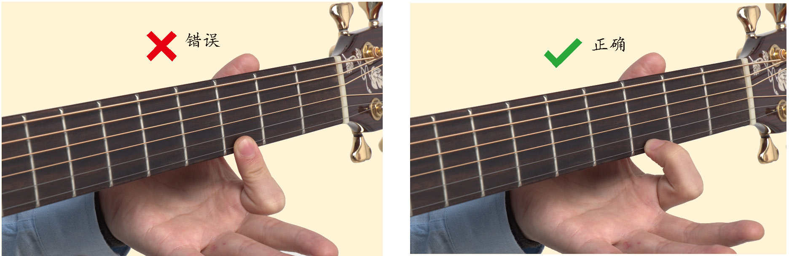

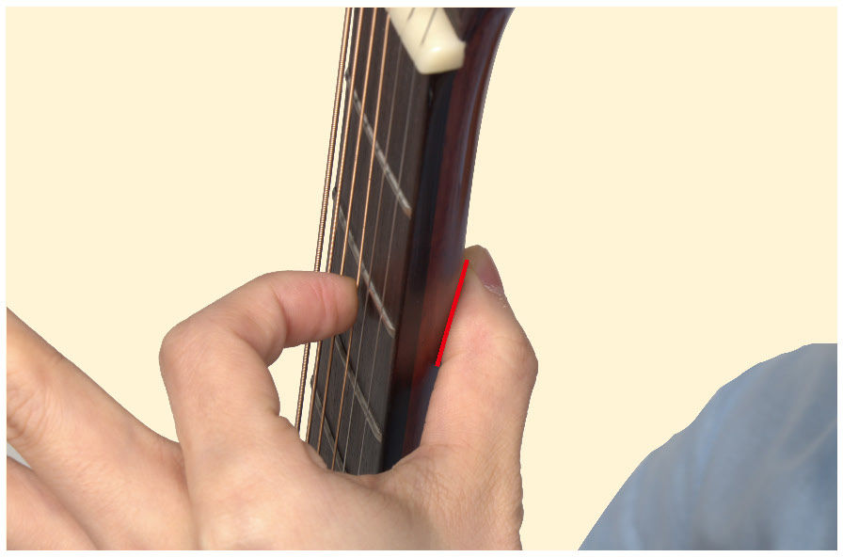

再来按按看第五弦第三品C，也就是C大调的Do这个音。按弦时食指的指尖压住弦，琴颈后面的拇指和食指相对，用拇指指腹接触到琴颈。

#### 1.5 弹奏C大调音阶

现在我们就要开始弹奏C大调音阶了。我们从第五弦第三品的C开始按照音阶一直弹到第一弦第三品的G，再由G顺着音阶向下弹到第六弦空弦音E，然后再回到C。

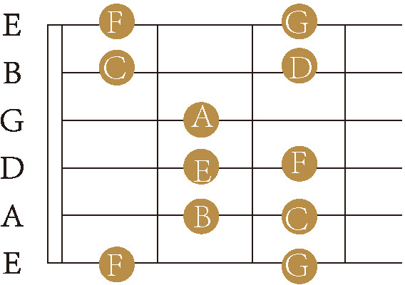

一步一步来吧，按着图示用左手食指去按弦，并用右手食指拨动琴弦。

由C往上：C第五弦第三品、D第四弦空弦、E第四弦第二品、F第四弦第三品、G第三弦空弦、A第三弦第二品、B第二弦空弦、C第二弦第一品、D第二弦第三品、E第一弦空弦、F第一弦第一品、G第一弦第三品。

再由G往下：F第一弦第一品、E第一弦空弦、D第二弦第三品、C第二弦第一品、B第二弦空弦、A第三弦第二品、G第三弦空弦、F第四弦第三品、E第四弦第二品、D第四弦空弦、C第五弦第三品、B第五弦第二品、A第五弦空弦、G第六弦第三品、F第六弦第一品、E第六弦空弦。

最后从E回到C：F第六弦第一品、G第六弦第三品、A第五弦空弦、B第五弦第二品、C第五弦第三品。

我们要一边弹奏，一边记住这些位置，更重要的是记住它们的声音。上下来回多弹几次，是不是很快就感觉有点熟练了呢？试试看，边弹边把这些音高给唱出来，直到你感觉在弹下一个音之前就能够把它准确地唱出来。

### 2 节拍器的设定

在音乐里节拍是非常关键的要素，如果声音不能在恰当的时间点被演奏出来，那这些声音就很难构成音乐了。因此我们要练习在固定的速度下去演奏，增加自己对演奏时机的控制能力。

拿出我们的电子节拍器，你一定会看到大大的数字，这个数字叫做BPM。

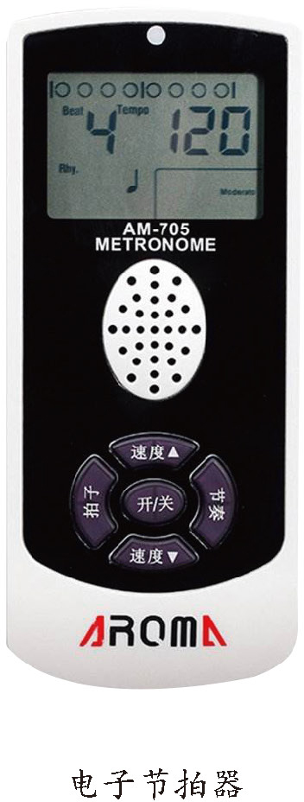

传统节拍器的话这个数字会写在钟摆的旁边。

BPM的全名是Beats Per Minute，也就是每分钟有几拍的意思。

有些时候它会被设定在有提示拍子的状态，你就会听到每隔固定几拍声音会不同。我们目前不需要这个设定，要让每一拍的声音是一样的。

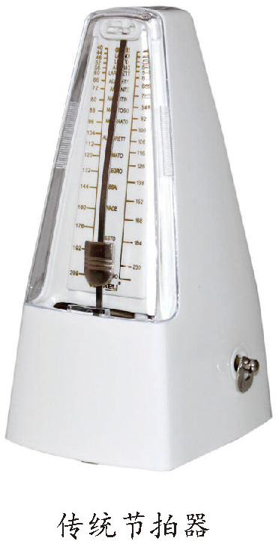

### 3 随着节奏弹奏

我们要随着节拍器来弹奏C大调音阶，可以先从较慢的速度开始，例如40bpm。打开节拍器，首先要做的是感受节拍的速度，花个十几秒看看心里能不能习惯这个速度。接着我们要做的是每一拍弹一个音，按照之前弹奏音阶的顺序，一拍一个音地弹奏。弹奏时要注意左右手的动作，按弦和拨弦都不要太过僵硬，用你觉得轻松的力度去完成。试着在有时间压力的情况之下正确地依序弹出C大调音阶的所有音符。

我们的目标是要在60bpm的速度下弹奏，但练习的时候千万不要急躁，动作的正确以及执行的精确度才是能够顺畅弹奏的根本。如果为了跟上速度却弹出磕磕绊绊的音符，还不如不弹呢。所以练习时要从慢速开始循序渐进地练习，一点一点地提升速度。

我的建议是从40bpm开始，每天做10分钟左右的练习。当你习惯这个速度之后，隔天的练习把速度提高3～5个bpm。这个练习请持续一周甚至是更长的时间，但是我们不用等到它完美地达成目标才进入下个章节。当你持续练习三到五天之后，感觉对于吉他的操作越来越熟悉之后就可以进入下一个章节，但是一定要持续这个练习，直到可以达到用60bpm的速度弹奏C大调音阶的目标为止。加油吧！

作业

1.如果你的吉他硬件还有缺漏，马上想办法把它们补齐了。

2.学会调音，每次练习之前都要严谨地完成调音。

3.仿照十二音图表，默写出十二音系统里有哪十二个音。

4.背诵出大调音阶的规则。

5.写出C大调、F大调、E大调、D♭大调分别是哪7个音组成的。

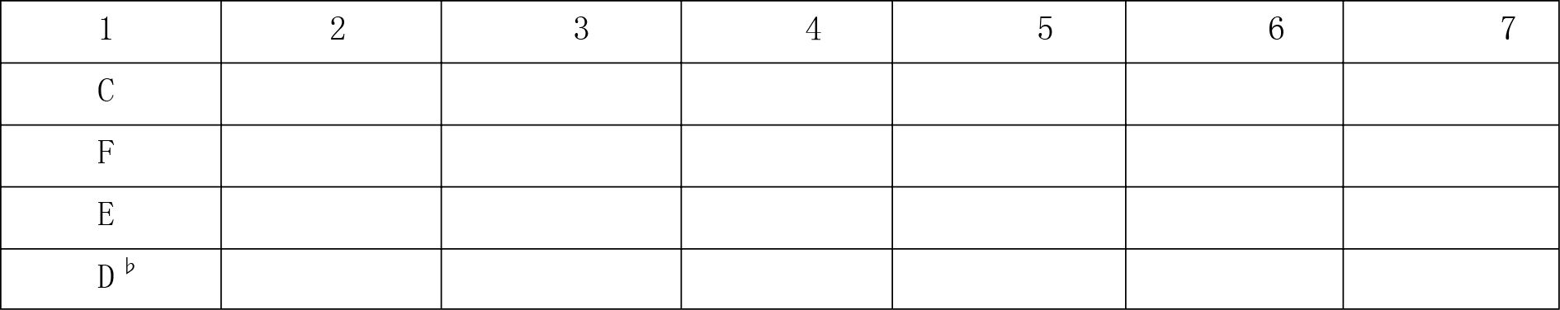

6.用60bpm速度弹奏出C大调音阶，一边弹奏一边用唱名唱出音高。

# 第二课　弹奏旋律

## 第一部分　五线谱和六线谱

在吉他的演奏上，我们较常使用的记谱方式有两种，分别是“五线谱”和“六线谱”。它们有各自的优缺点和用途，我们现在就来学习它们的不同之处，以及如何去阅读。

### 1 五线谱（Staff）

五线谱是目前最通用也最正式的记谱方法，用来记录音高、节奏、力度、速度等等。对于吉他来说五线谱并不完美，因为吉他上相同的音高大多有超过一种以上的位置可以弹奏。因此看到五线谱上的一个音时，我们还得去思考要在吉他上的哪根弦哪个位置弹奏。

五线谱由五条线所构成，五条线的线与间代表不同的音高。在五线谱的最前面有一个大的符号，这个符号叫作“谱号”。谱号有很多种，它们的用途是用来指示在谱上的哪个位置是什么音。由于每个乐器可以演奏的音高范围不同，各种乐器的五线谱都会采用对该乐器较适合的谱号来记谱，在吉他五线谱上最常用的就是“高音谱记号（Treble Clef）”，也称作“G谱号（G Clef）”。

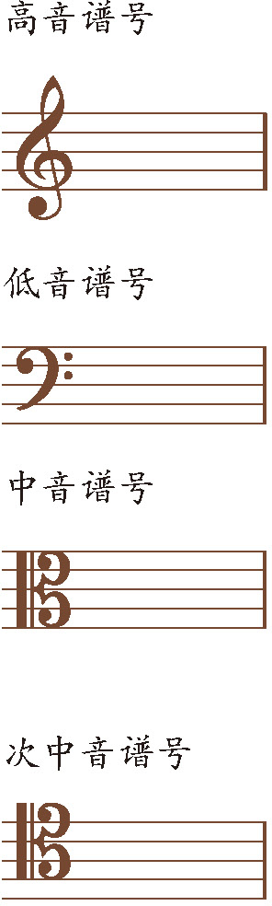

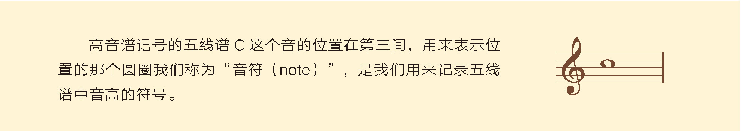

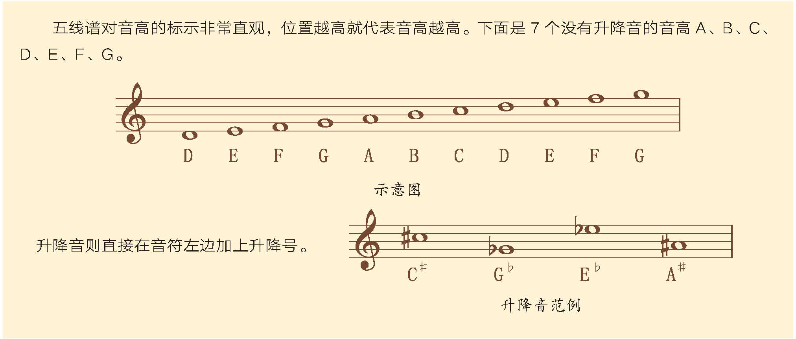

阅读五线谱的顺序是从左到右，所以如果你看这样的乐谱，代表你听到的音乐将会是音高逐渐递升的。

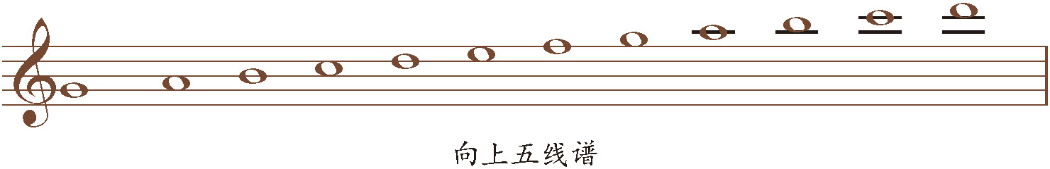

在上面的五线谱里看到了几个超出五条线范围的音符，我们帮它们加上了线，它们叫“外加线（Ledger line）”。在外加线上或是之间的音依旧是没有升降的音。

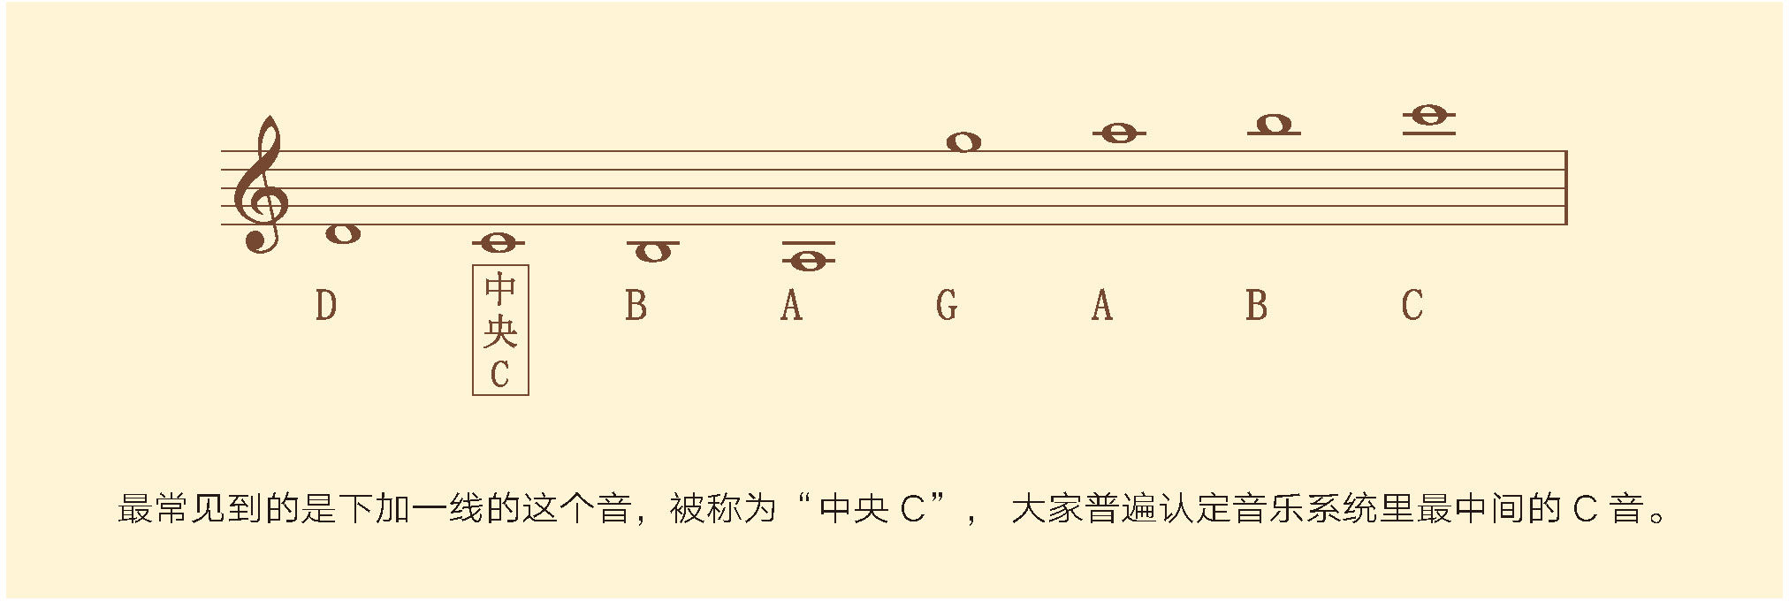

现在我们来看看用五线谱来表示我们上一课的C大调音阶练习会是什么样子。

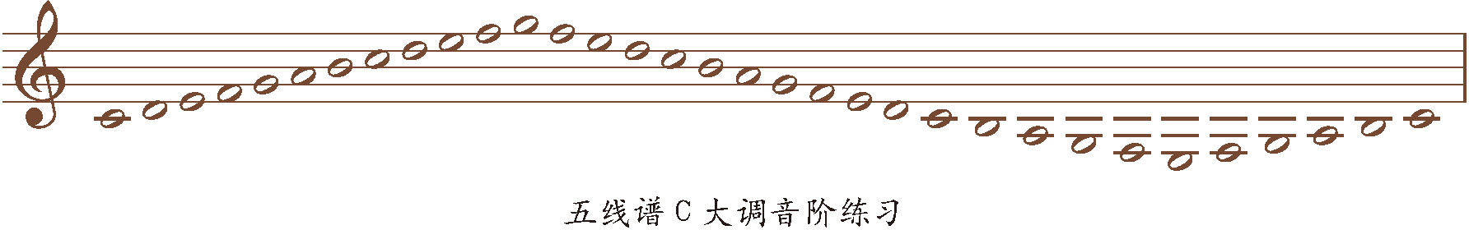

这样的记谱方式比文字描述简单多了。

### 2 六线谱（TAB）

六线谱是一种为吉他设计的记谱法。和五线谱只记录音高相比，六线谱更多的功用是在记录弹奏的位置。它和我们之前学的指法图有点类似，六线就相当于吉他的六根弦。

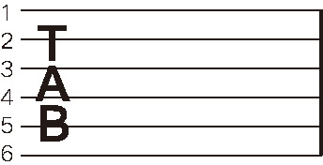

谱上的“TAB”说明这是吉他六线谱，而不是五线谱的谱号。取代五线谱音符的是直接写在弦上的数字，代表着要按的品位。例如，右图表示要弹奏第五弦第三品。

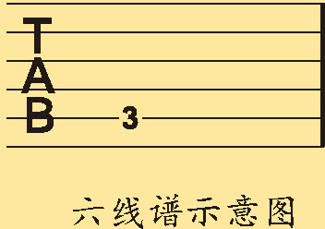

这样的设计对吉他弹奏非常方便，但也有明显的缺点：第一是你只看到弹奏的位置，但是不知道这个位置的音高，必须靠对指板的熟悉度来判断；第二也是最麻烦的，除了吉他手其他乐器演奏者看不懂也通常没能力写出六线谱，若吉他手只会看六线谱，通常会陷入无法和其他乐器演奏者沟通的窘境。如果没有人帮助把音乐翻译成六线谱，则根本没办法通过乐谱学习新的音乐，这就非常难堪了。

六线谱和五线谱一样是由左至右地阅读，有时你会看到六线谱和指法图并行，这代表按的品位如同指法图，六线谱只需弹那一根弦，例如右图这样的谱。

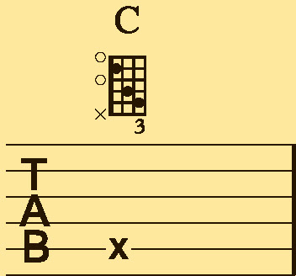

把上一课的C大调音阶练习用六线谱的形式来表示的话，结果会变成这样，对于弹奏的位置表示得非常清晰。

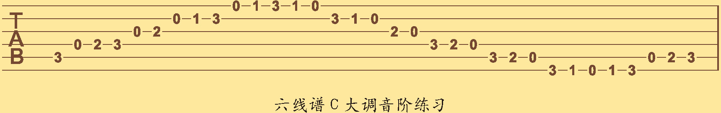

### 3 音符的时值

除了标记音高之外，每个音符要维持多长时间也是记谱的一个重点。就像之前练习节拍器时一样，bpm是用来当作音乐里一拍有多长的单位。我们首先要认识的一个记号叫做“拍号”，“拍号”由两个数字上下相叠组成，一般写在谱号的右边，下面的数字代表着以哪一种音符为一拍，例如右图的数字4就代表以四分音符为一拍；上面的数字则是代表每个“小节”有几拍，所以当你看到这个“四四”的拍号时，代表这份谱子里“四分音符为一拍，每个小节有四拍”。讲到这里你可能开始不明白我在说什么了，什么是四分音符？什么又是小节？我们现在就来一一解释。

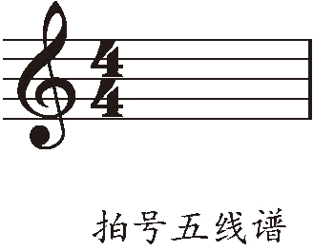

#### 3.1 音符系统

现在我们就要来解决上面出现的几个问题。首先四分音符是什么？为了表示出声音的长度，我们创造了音符系统，它是用等分的概念来表示音符的长度的。之前用来表示音高的圆圈称为“全音符”，它是音符系统里最基本的单元。

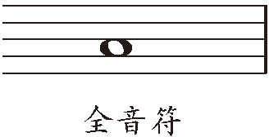

如果用全音符当作一拍，在60bpm的速度下，一个全音符的时间长度就是1秒。其他的音符都是从全音符不断地等分而来，将全音符等分成两份，就是“二分音符”，它看起来就像全音符加了一根杆子，杆子叫“符杆（Stem）”，它的时长是全音符的一半，也就是说如果将全音符当作一拍，在60bpm的速度下，一个二分音符的时间长度就是0.5秒。

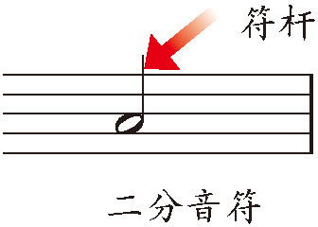

继续往下细分就是“四分音符”，它长得像二分音符，不过圆圈是实心的。它的时长是二分音符的一半，也就是全音符的四分之一，0.25秒。

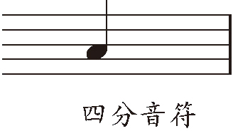

再细分就是“八分音符”，它除了符杆还加了一个“符尾（Flag）”，它的时值是四分音符的一半。当有符尾的音符连续出现时，为了方便书写和阅读，我们通常会把符尾连起来。

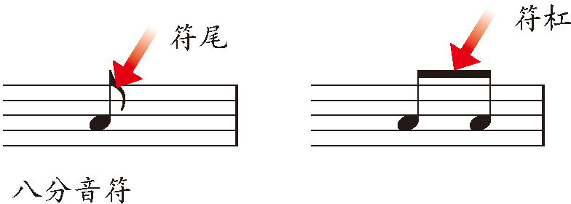

以此类推，从而得出各种不同等分的音符的名字长相和时值。

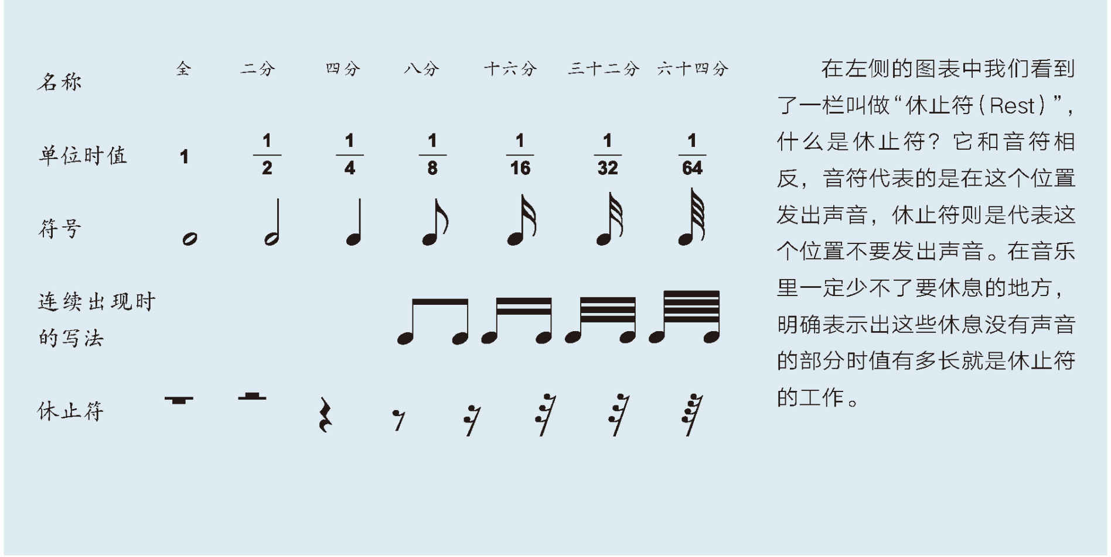

另外还有两个重要的用来辅助音符的符号，分别是“附点（Dot）” 和“连结线（Tie）”。附点被标示在音符符头的右边，代表这个音符的时长要加上原本音符的一半。

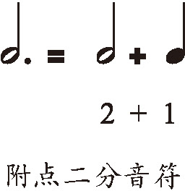

所以说如果二分音符当成两拍的话，这个“附点二分音符” 长度就是三拍。连结线则是一种加法的表示，例如前面说的附点二分音符，就可以用二分音符和四分音符连结来表示。

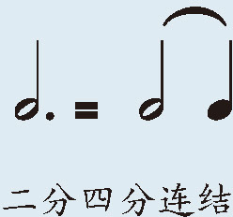

另外这两者都可以连续使用，例如看到二分音符双重附点，它就是二分附点再加上第一个附点所加上的时值的一半。二分音符三重附点就是双重附点再加上第二附点加上的时值的一半。

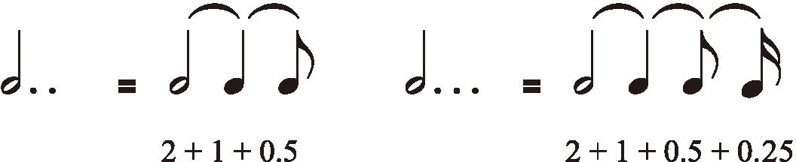

#### 3.2 小节（Bar）

小节是一种让乐谱方便阅读，以及可以更简单地形容音乐里的段落及位置的工具。每个小节之间会被“小节线（Bar Line）”隔开，这个小节里的音符和休止符总共时长是四拍，不能多也不能少。

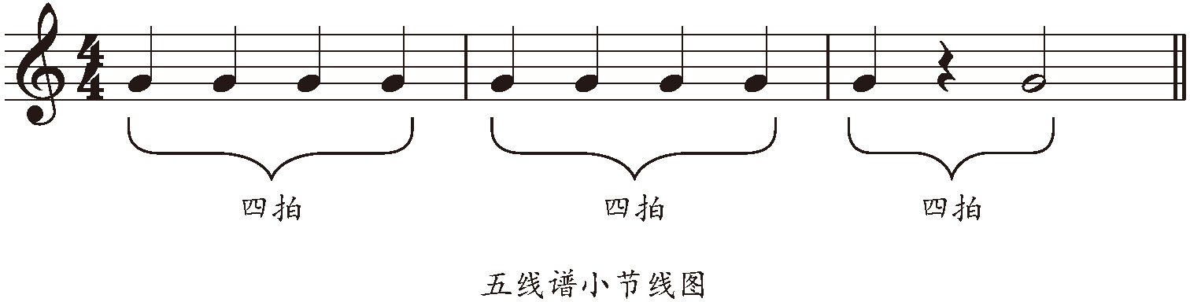

#### 3.3 范例

举几个范例归纳一下对乐谱节奏的认识，所有乐谱节奏设定均为60bpm。

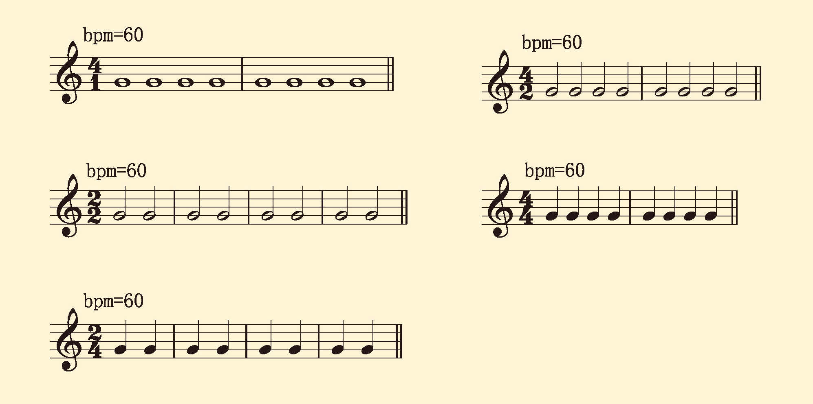

以上这些范例虽然看似不同，但最后的结果都是一秒一拍一个音连续弹八次，呈现出的音乐是完全相同的。但是记谱方式的不同，在不同情况下就会有方不方便的区别，只要我们看过和写过的谱子越来越多，就会越了解什么时候该用哪种拍号来记谱了。

### 4 六线谱上的音符长度标示

我们应该还记得六线谱中的音符是直接写上数字的，在六线谱上想表示出音符的时值，就是直接在数字上或下加上符杆。以下范例是同样的音乐内容分别用五线谱和六线谱来表示。看了之后会发现在音符时值的标记上基本上是没什么差异的。

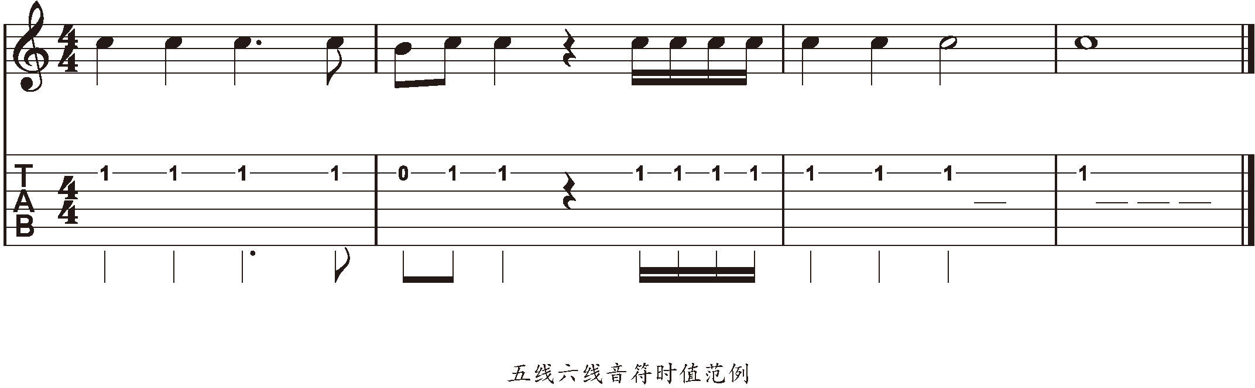

在谱例里我们也可以察觉到六线谱在时值标记上稍微不一样的地方。第一小节里的附点四分音符，在六线谱里附点的位置在符杆旁边而不是符头旁边。第二小节的休止符在六线谱里可以用，但是也能用只写符杆不写符头来表示休止符。第三小节里二分音符和四分音符相比是没有区别的，看的时候要小心。手写的时候常常也会用符杆长短来区别，长的是四分、短的是二分。或是在四分音符后加上“-”，来作为二分音符，就像谱例中所示。虽然有这些细微的差异，但是只要熟悉五线谱的表示法，再转换到六线谱上其实很轻易就能搞清楚它的逻辑。

## 第二部分　节奏练习

学会阅读五线谱和六线谱之后，我们试试能不能正确地搭配节拍器打出乐谱上的节奏。把节拍器设定在60bpm，准备好我们的双手，随着节拍和乐谱打出下面的节奏吧！

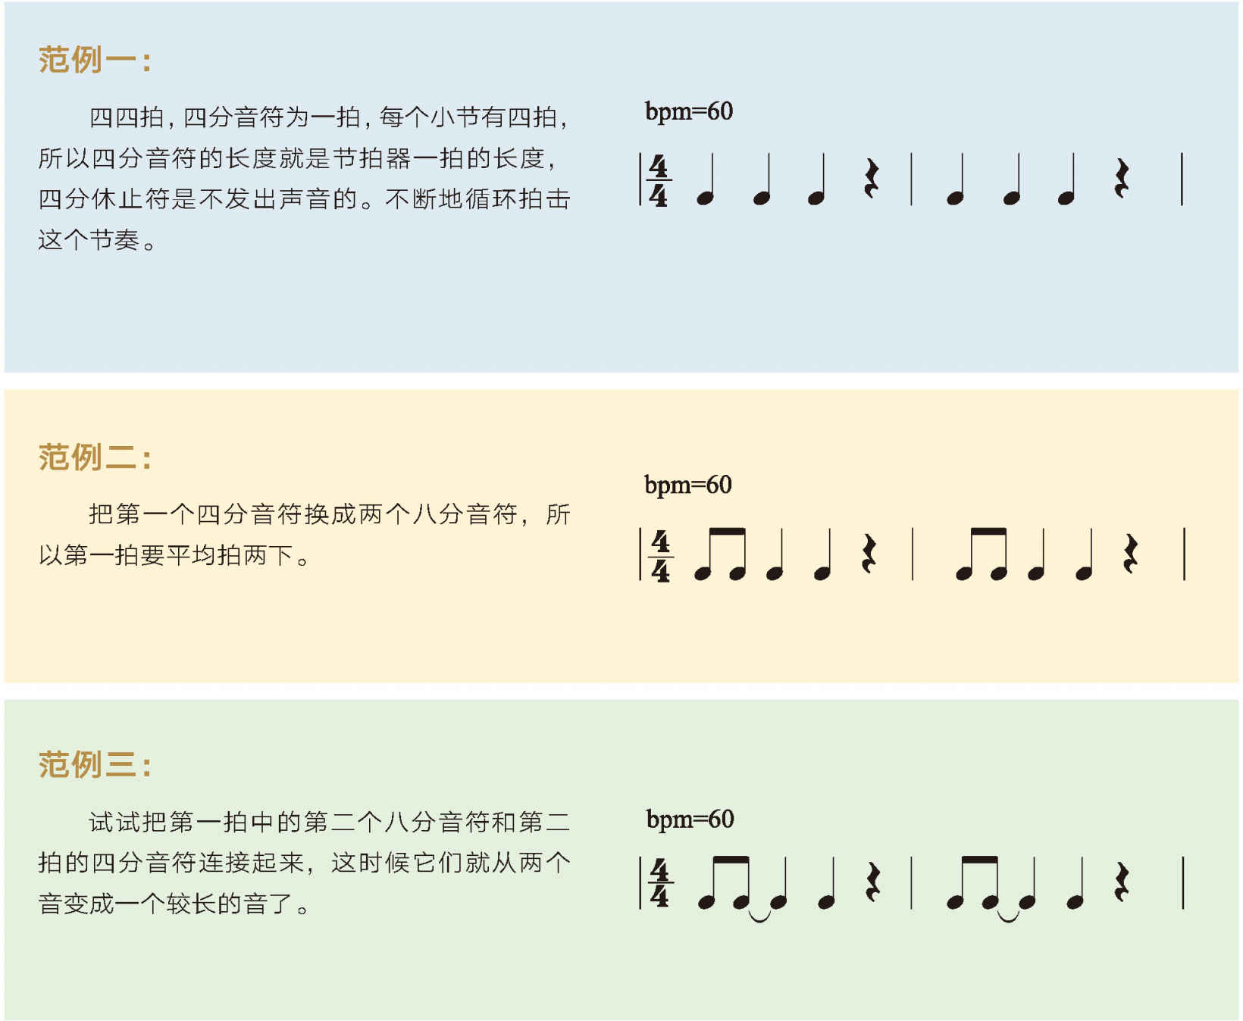

接着我们就来试试各种不同的节奏，试着用节拍器配合练习。

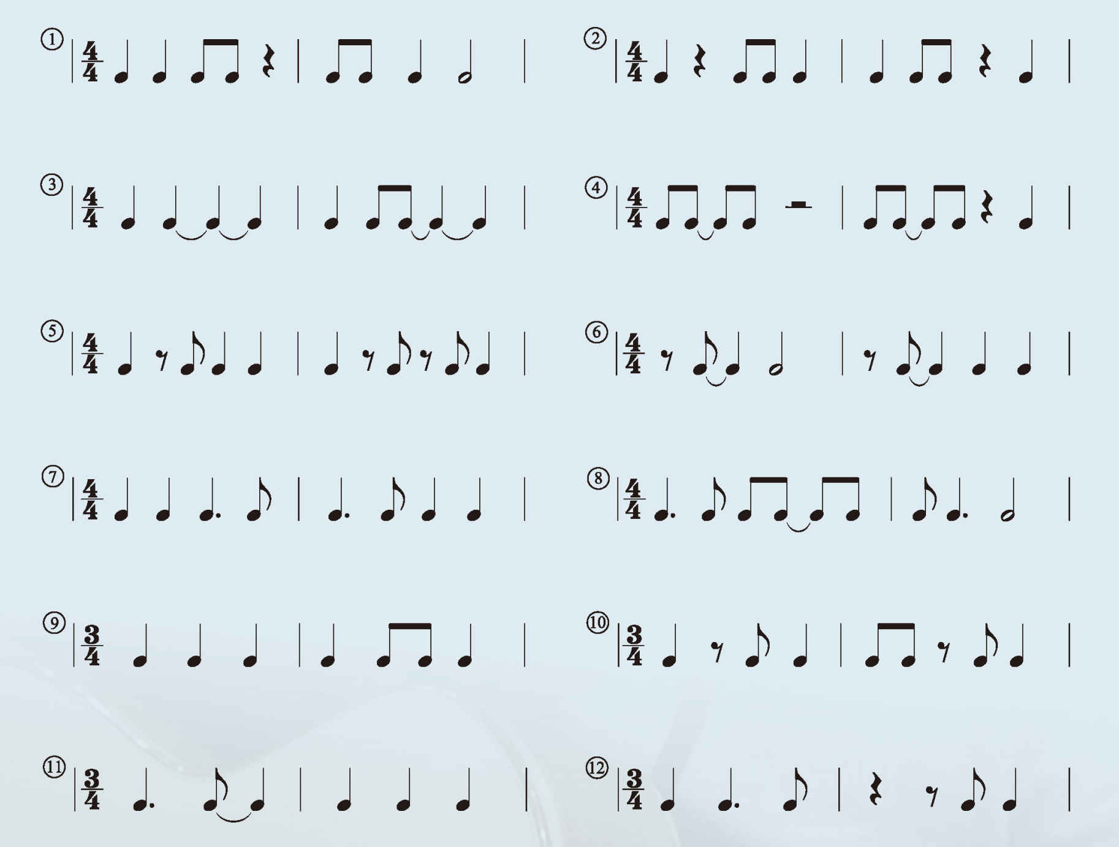

## 第三部分　旋律弹奏

现在我们要来弹奏一些耳熟能详的旋律，一边加强弹奏能力，一边验证自己是不是真的学会了阅读乐谱。第一首歌曲是世界名曲《小蜜蜂》，先来看看它的五线谱。

小蜜蜂

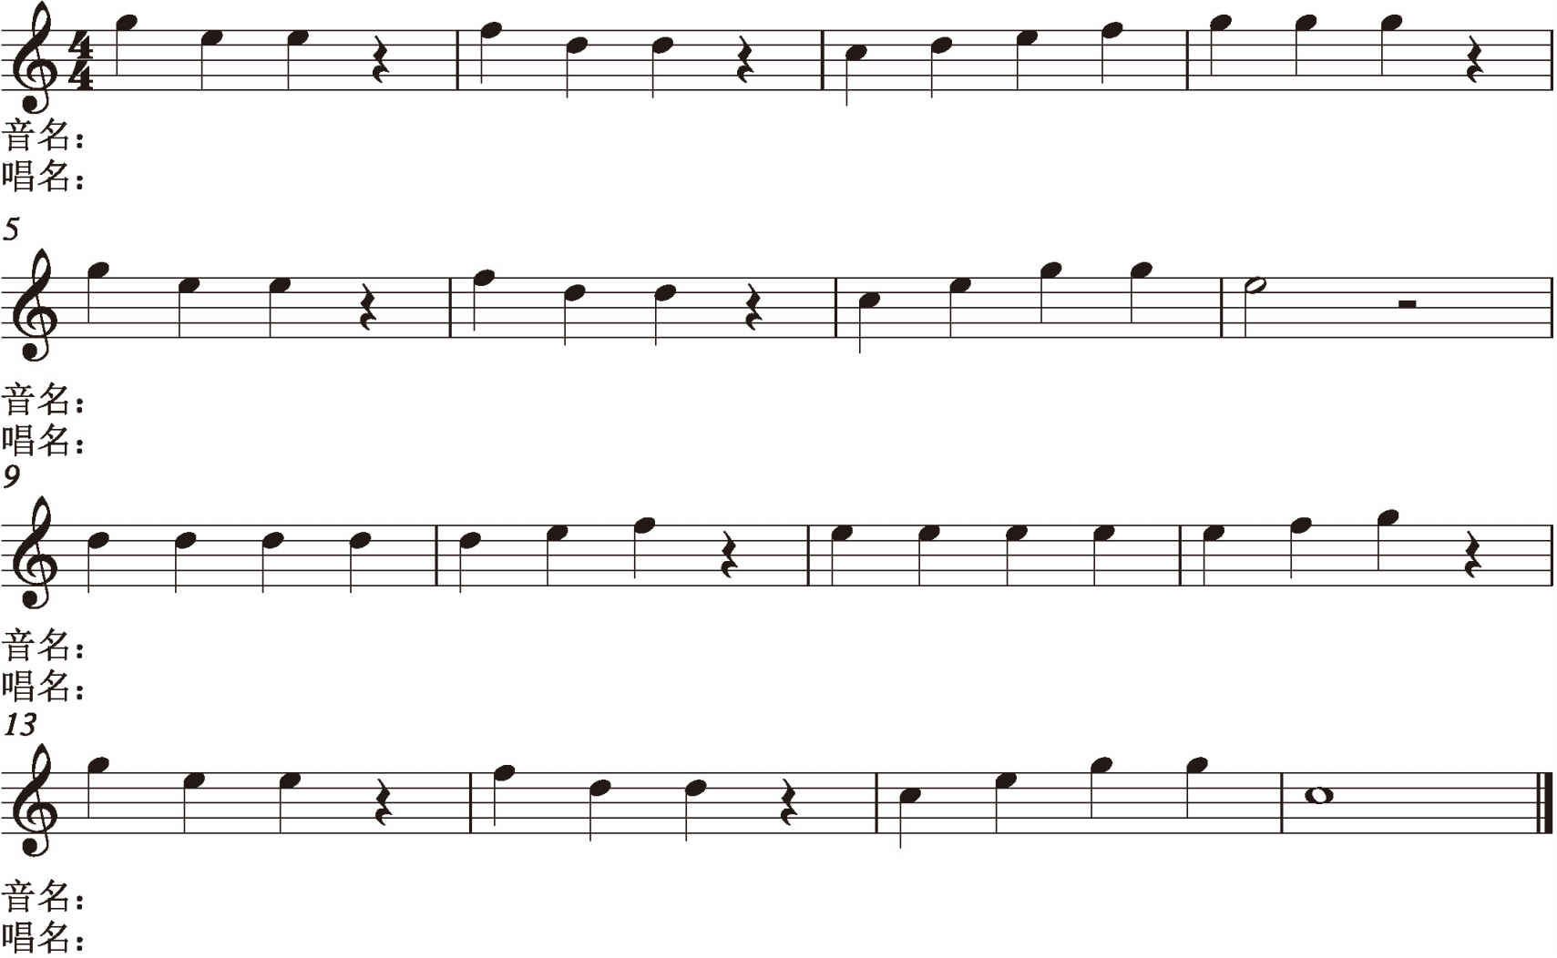

打开节拍器，调至60bpm，对着节拍器拍出节奏来，看看能否准确无误地完成。

然后要在每行乐谱的底下写下每个音的音名，练习阅读五线谱音高，在音名底下写上这些音在C大调里的唱名。不要忘记C大调的七个音是哪七个，它们从C开始又分别是哪些唱名，如果忘记了的话赶紧翻回第一课复习一下。

最后来看看六线谱的表示法，确认一下每个音在吉他上的哪个位置。

《小蜜蜂》六线谱

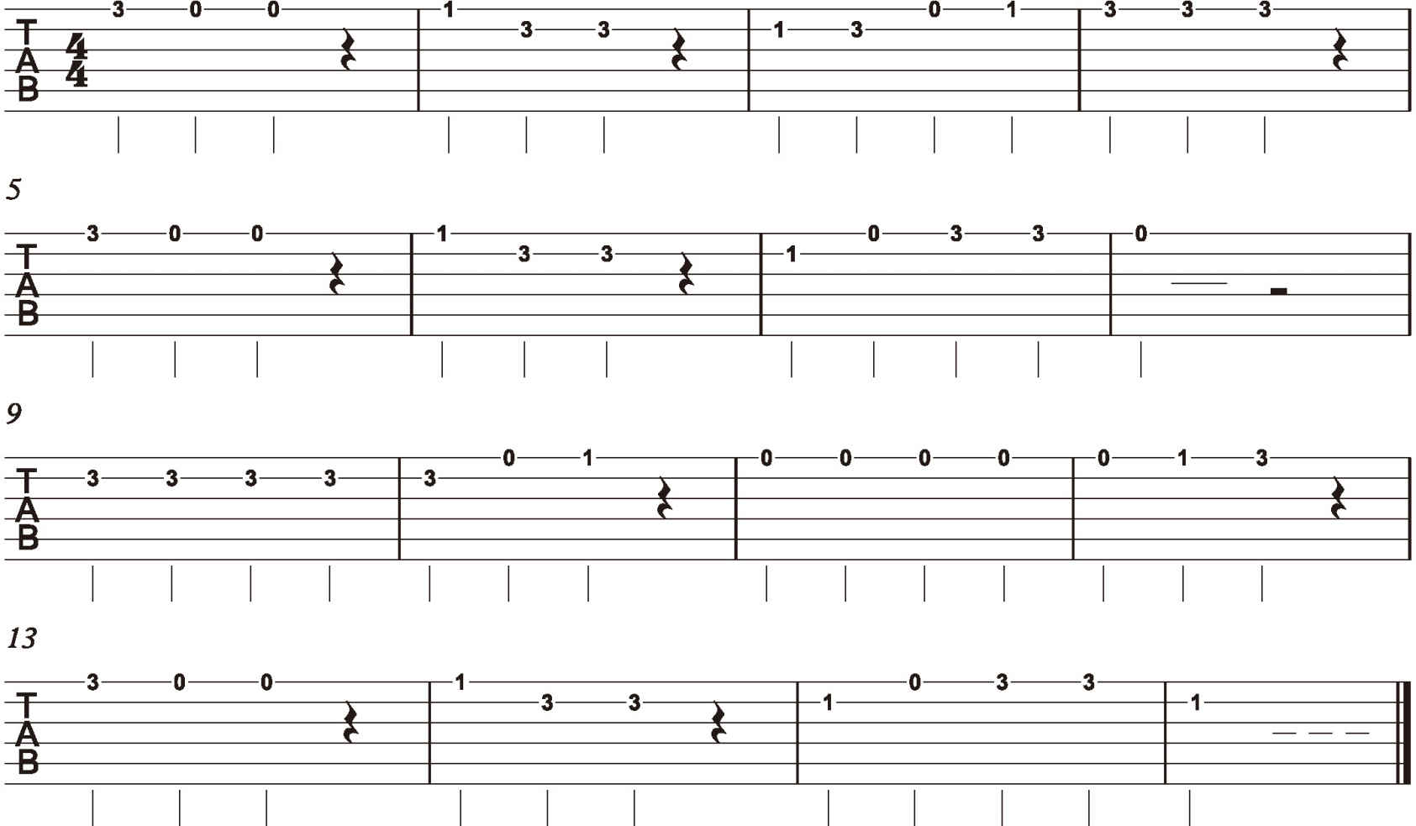

你或许还会发现，低一个八度同样也可以弹《小蜜蜂》的旋律。

《小蜜蜂》低八度五、六线谱

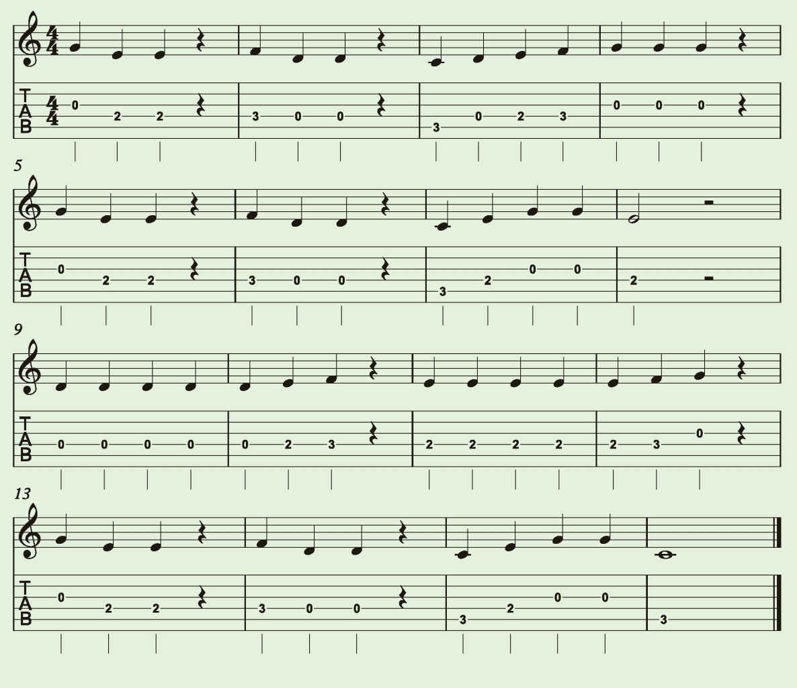

一边弹奏，一边用唱名唱出这些音高，我们从现在起要非常严肃认真地开始唱唱名的练习。因为当我们用唱名正确地唱出音高时，脑子里同时是在建立一种对大调音阶声音的认识。当这个认识越深，我们就可以在听到任何旋律时马上知道这些音的唱名，只不过现在对音高的感觉还不够熟悉。千万不能急躁，用心真正去感受和记住这些声音，而不是为了完成作业而马虎带过。

在手上弹奏、嘴巴唱名、耳朵听音都慢慢熟悉这个旋律之后，对着节拍器来弹奏《小蜜蜂》的旋律，由慢而快循序渐进地加速。我们的目标要稍微加快一点点，把目标放在70bpm。

请在顺利完成《小蜜蜂》后，用同样的方法来学习《茉莉花》。在吉他上用60bpm的速度演奏，同时唱出唱名。这首乐曲的旋律里有大量的八分音符，所以会有一些挑战性。

《茉莉花》五线谱

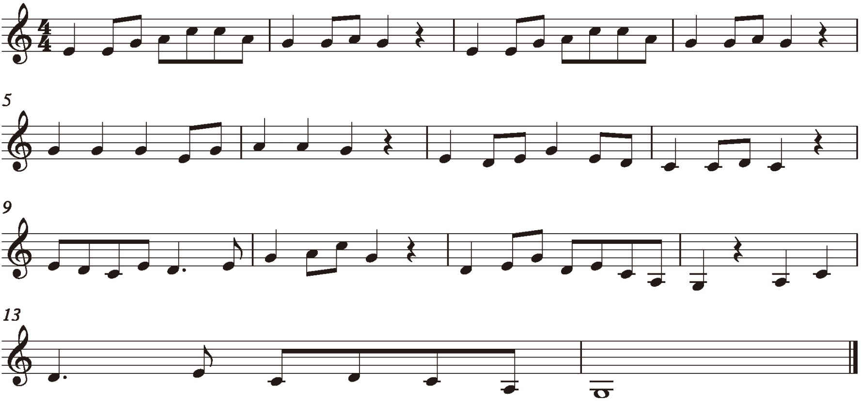

作业

1.熟练地完成第二部分的节奏练习。

2.用70bpm完成《小蜜蜂》的弹奏和唱名的视唱练习。

3.用60bpm完成《茉莉花》的弹奏和唱名的视唱练习。

# 第三课　更自由地演奏

## 第一部分　把位的概念

### 1 把位是什么

把位演奏的概念，其实就是去控制指板上的一个较小的区域。通常我们形容把位的方式是将左手指放在指板上，每根手指管一品。

食指所在的品位就是把位。例如左手放在指板上，食指、中指、无名指、小指分别覆盖一、二、三、四品，这时候我们就会说在“第一把位”上弹奏。

在第一把位上演奏时，除了这四品的范围之外，把食指和小指向外扩张一品也是可以的。如果在第五把位弹奏时，手指实际可以弹的是四、五、六、七、八、九这六个品位。

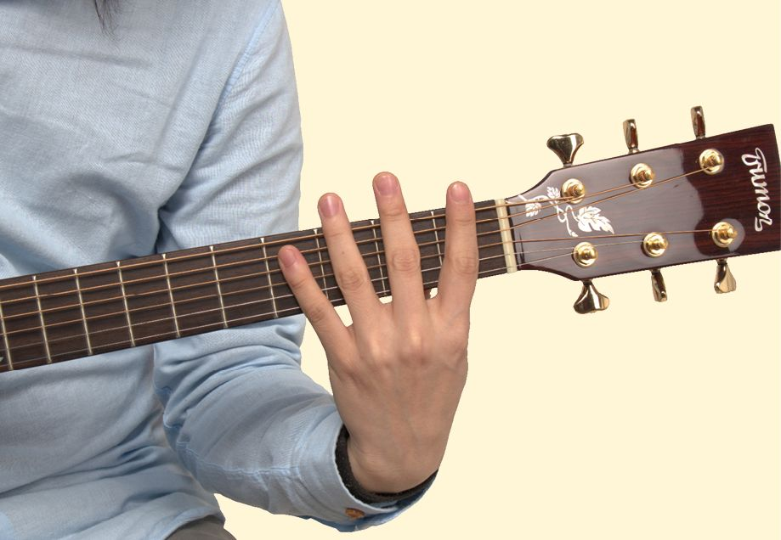

### 2 为什么要用把位的概念

“把位”这个概念对于吉他的演奏非常重要。我们都知道吉他有六根弦，每根弦约有20个可演奏的音，不同的弦上很多音是重复出现的，甚至有几个音高在六根弦上都弹得出来。这样的设计虽然给了演奏者巨大的自由度，但同时熟练的难度就大大增加。

把弹奏的范围控制在较小的区域里，在学习时肯定是比较简单快速的，并且演奏时手指的移动幅度也一定会比较小。这相当于把吉他指板切成了小片，一片片地学习并熟悉之后再逐个拼起来。这样的方法在学习和使用时效率会更好。

而且现在我们所用的吉他调音方式，就是为了把位弹奏而设计的，它能够在每个把位毫无遗漏地弹奏十二音系统里的所有音。所以把位的演奏概念在学习吉他时是最科学、最符合乐器本身的设计。

### 3 开放把位

开放把位其实就是第一把位，是在接下来的学习过程中要最早熟悉的。为什么叫它开放把位呢？因为在第一把位食指向左延伸时，那个音是空弦音，不用去按它。初学时这些不用按的空弦音在操作上肯定简单一些，减小了操作难度，这也就是为什么要先学开放把位。所以接下来很长一段时间里，我们的弹奏范围都会集中在空弦音到第五品的这个区域里。

## 第二部分　运用左右手的全部手指

### 1 左手

我们先复习《小蜜蜂》和《茉莉花》。

小蜜蜂

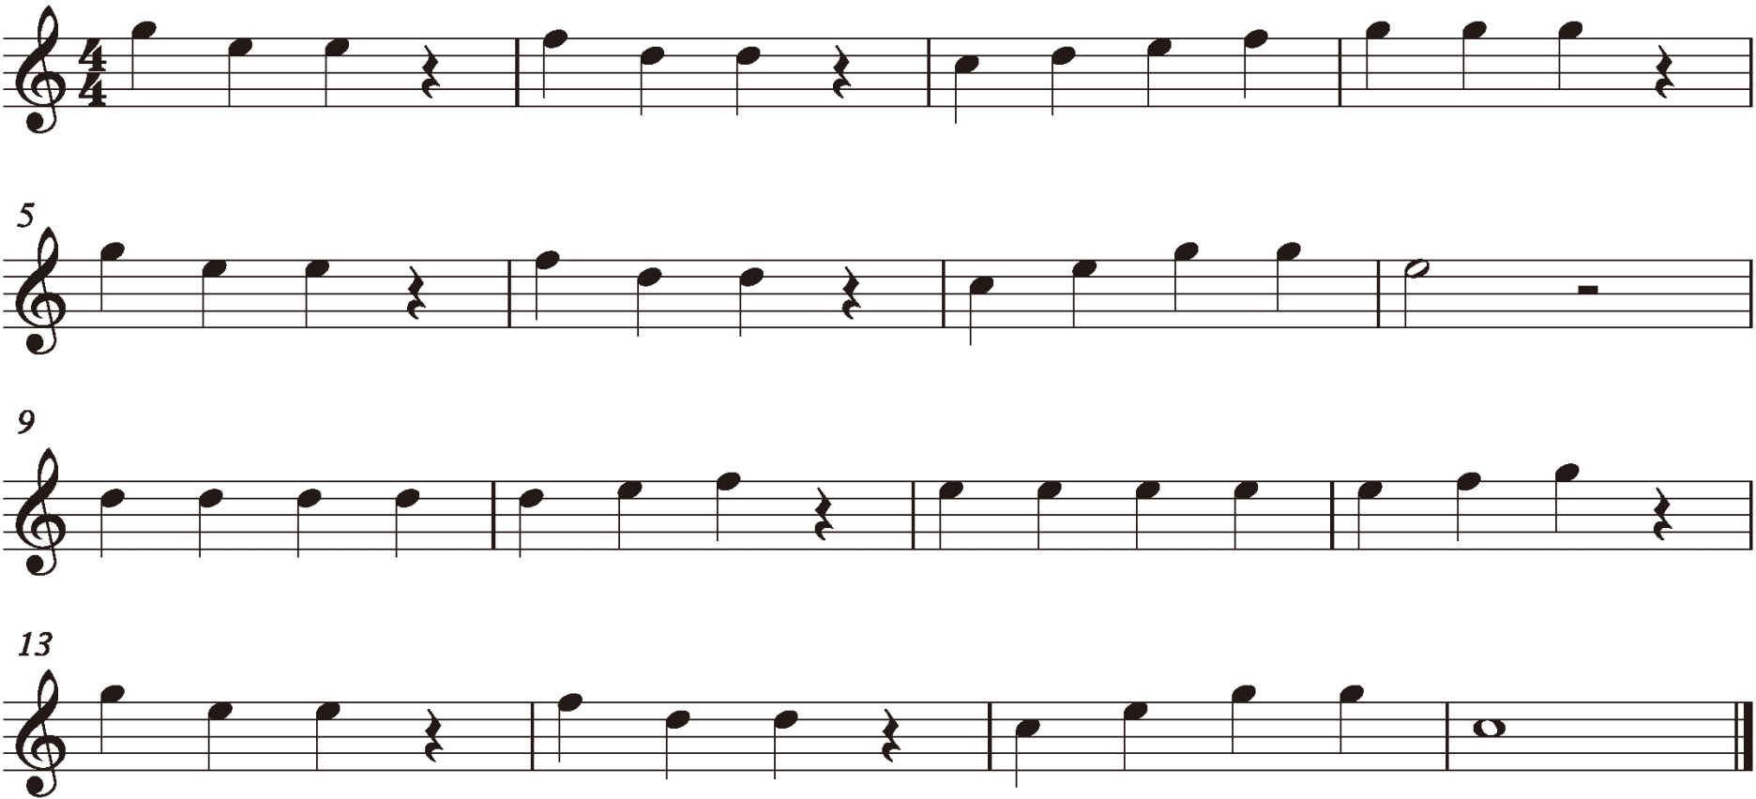

茉莉花

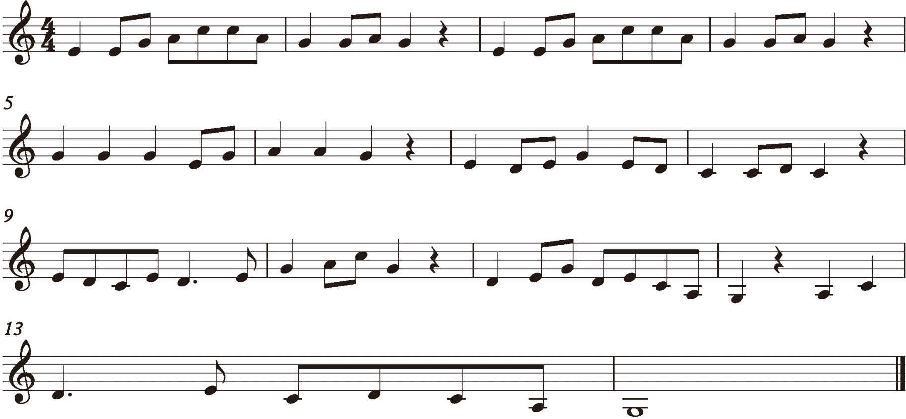

之前的弹奏和按弦都是用食指完成的，现在试着用左手全部的手指来弹奏。要随时把握好把位原则，一个品位归一根手指管。在开放把位里，按第一品一定是食指、第二品一定是中指、第三品一定是无名指、第四和五品一定是小指，要绝对严格遵守这个规则，在练习时养成良好的习惯。按弦的时候千万不要忘记第一课说过的重点，手指关节保持弯曲，用指尖去按弦，让最后一个指节和指板尽量垂直。

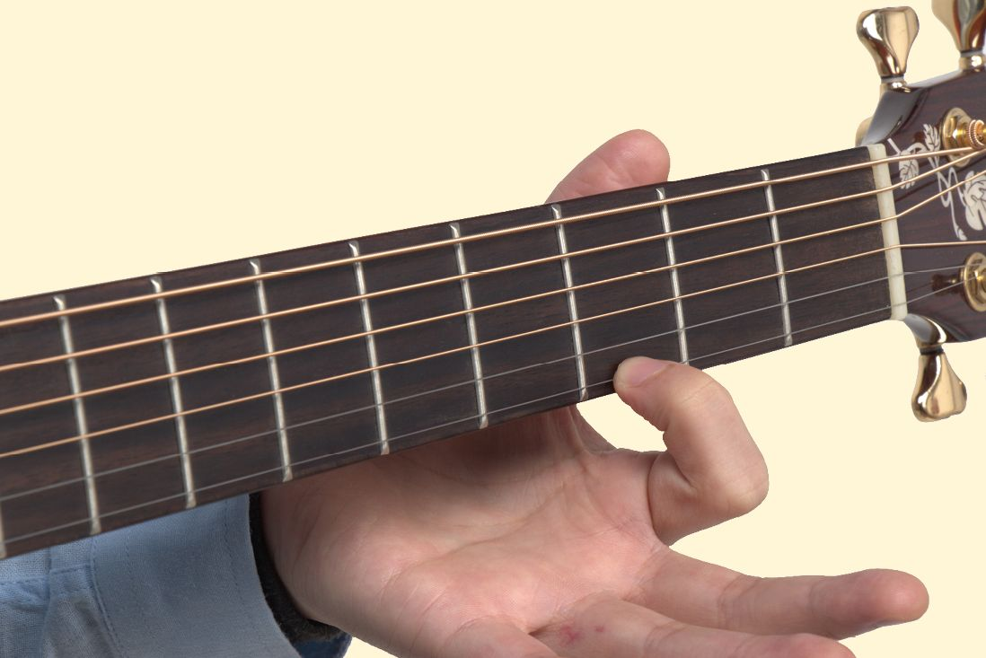

之前用食指按弦时，拇指一直和食指保持相对，但现在用上了全部的手指，拇指的位置也有所不同。要把拇指放在接近手掌施力中心的位置，差不多是和中指相对的位置，拇指指尖的方向朝上，千万不要和琴颈水平。

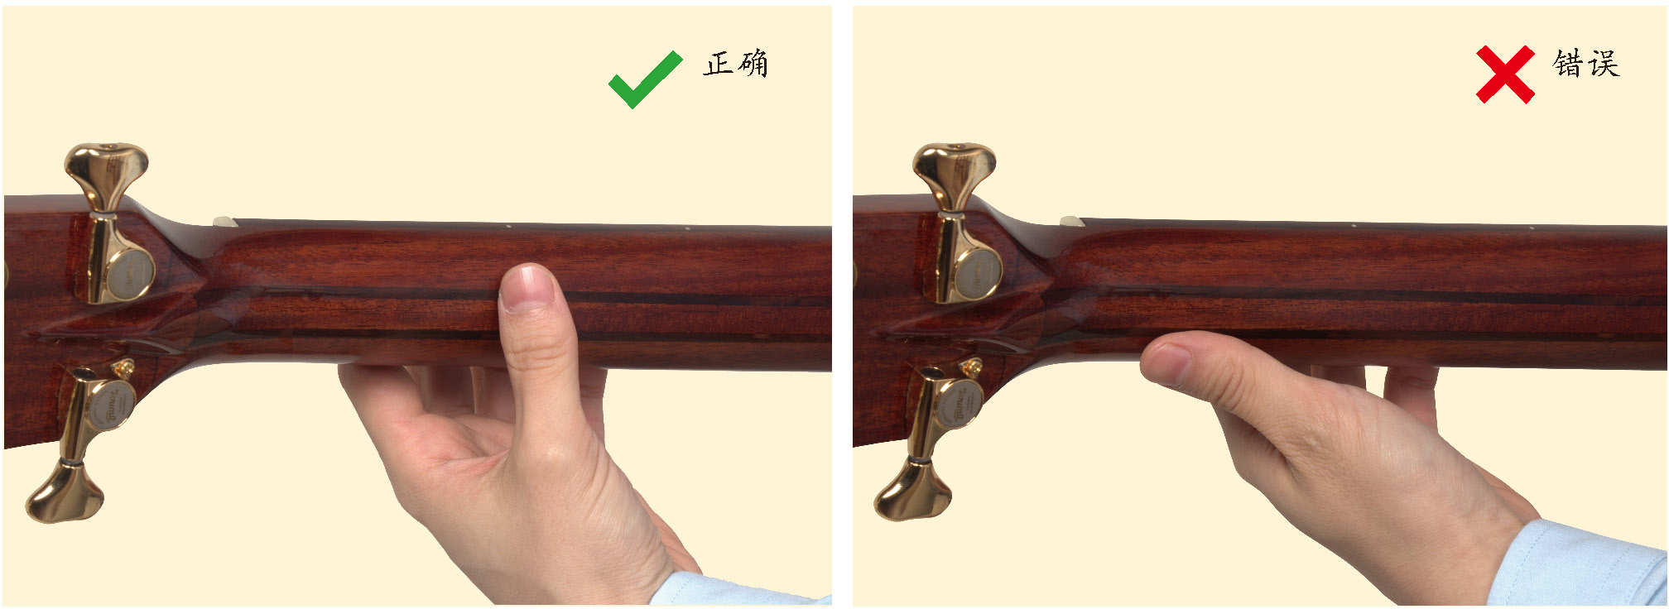

现在不管我们用哪一个手指弹，拇指的位置都要保持在差不多的地方，因为水平地移动拇指在吉他操作上就意味着要移动到别的把位弹奏。

### 2 按弦的科学

我们现在认真讨论一下按弦的方式，为什么一直强调保持手指关节的弯曲？先来看看几种手指不弯曲的按弦姿势。

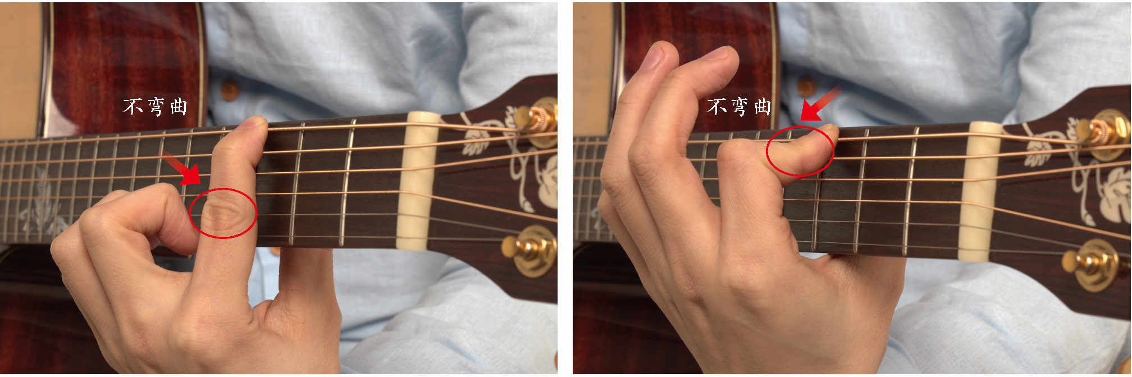

这几个姿势的问题都是把手指的某个关节打死。关节弯曲情况下，身体所受的力量是由肌肉来承担的；而关节打死的情况下，受力则是由骨骼和关节来承担。肌肉在受力过程中受到伤害时会自我修复，并且变得更加强壮，但是骨骼和关节受损是几乎无法完全修复的，是永久性的。我们也知道身体的所有动作都是依靠肌肉的收缩来完成的，而骨骼受力则代表肌肉失去对身体的控制，这时候要移动姿势就会比较困难，必须花额外的力量让肌肉重新介入才能去改变，整个过程要浪费更多的力气与时间。虽然在按弦这样微小的动作里，身体不会有这么大的感受，但是当我们弹奏越来越复杂的指法时，问题就会越来越明显。

### 3 右手

同左手一样，之前我们都是只用右手食指拨弦的，现在我们要用到更多的手指。右手拨弦的技巧有非常多种，现在我们要从最常见的方式入手。这种指法要用到的手指有拇指、食指、中指、无名指，分别用t、i、m、a简称来代表。这个弹奏法的重点是用固定的手指弹固定的弦，分别是：t（拇指）弹4、5、6弦、i（食指）弹3弦、m（中指)弹2弦、a(无名指)弹1弦。

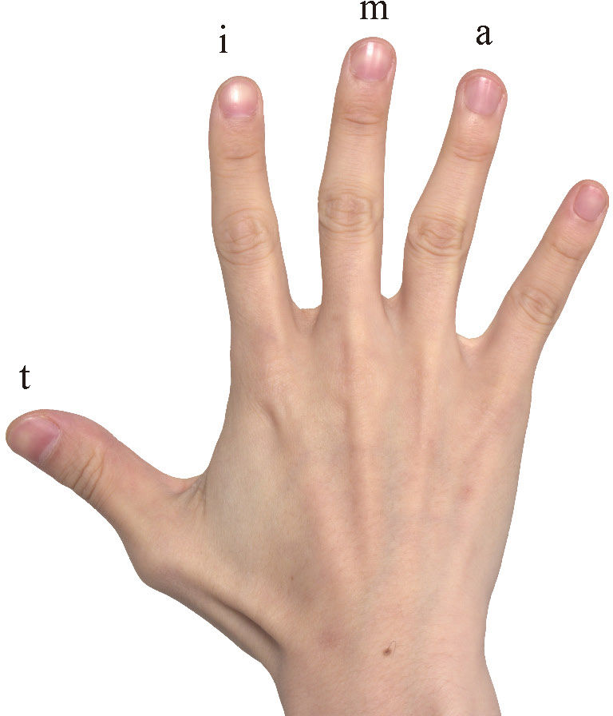

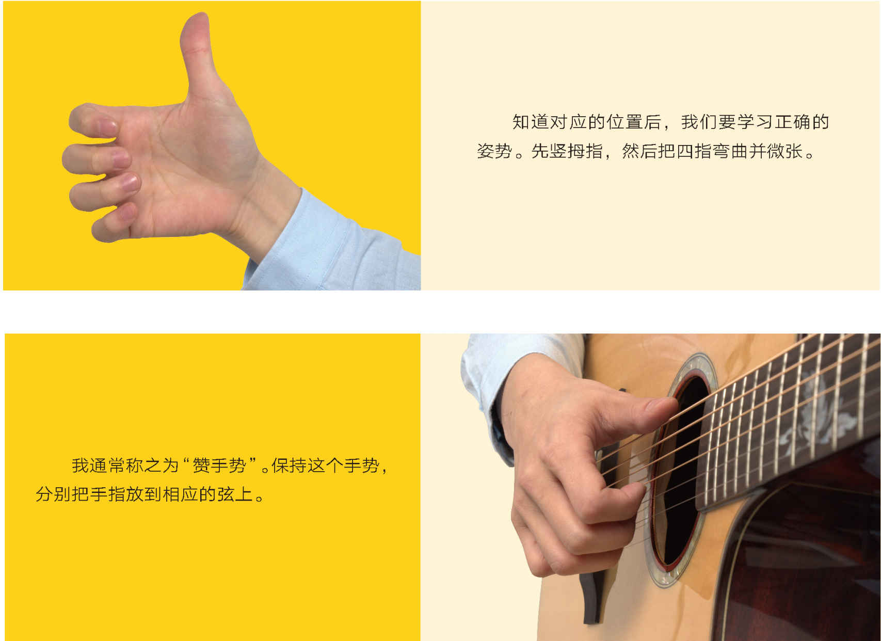

调整手腕以及每个手指的角度，让这个手势完美地对应正确的位置。每个人手的大小不同，手指长度也不同，所以没有所谓的标准姿势。但是有一个原则，就是拇指的位置一定要超过其他手指。否则拇指拨弦后会影响到其他手指的活动范围，这样就不好了。

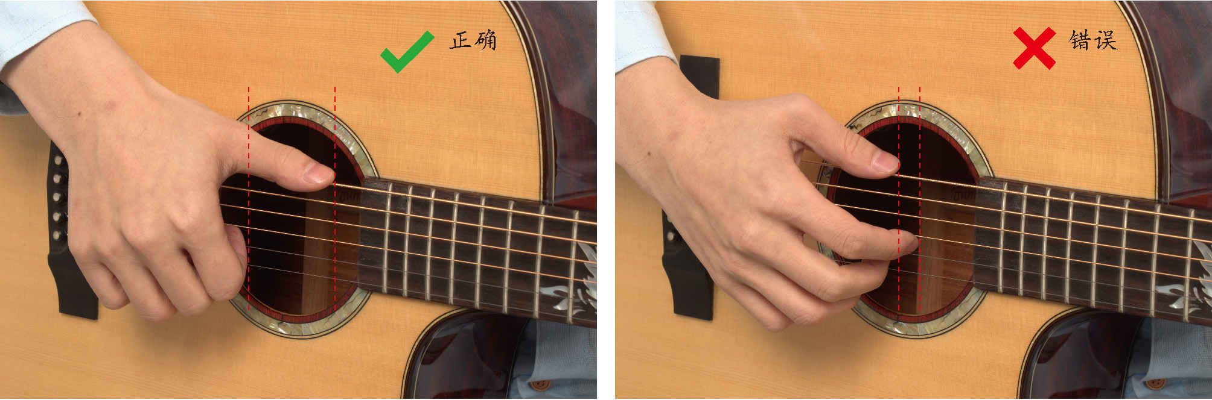

试着用这个方式来拨弦。中指、无名指的拨弦方式和食指基本一样，最大的问题在于拇指如何拨弦。拇指在这个弹法里负责三根弦的弹奏，工作量非常大。同时拇指比其他的手指都少一个关节，移动的方向也和其他手指不一样，弹奏时拇指的移动主要依靠掌指关节。

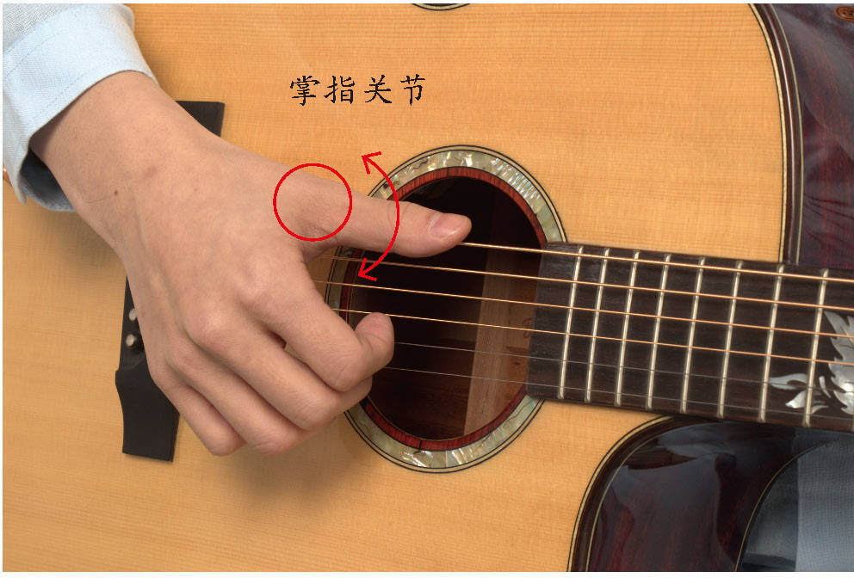

拇指第一关节要和其他手指的第二关节一样弹性地调整用力程度，并且尽量不要把拇指第一关节向内弯曲，尽量让其自然伸直。

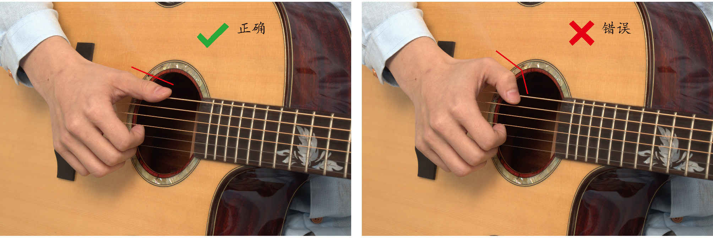

最后是我们没用到的小指。小指在这个时候有两种方式。第一种是让它放松就好。第二种是将它顶在吉他面板上，小指顶在面板上会限制手腕的移动，但是同时却能起到稳固手掌位置的作用。这两个方法都是可行的，大家自行取舍找出适合自己的即可。

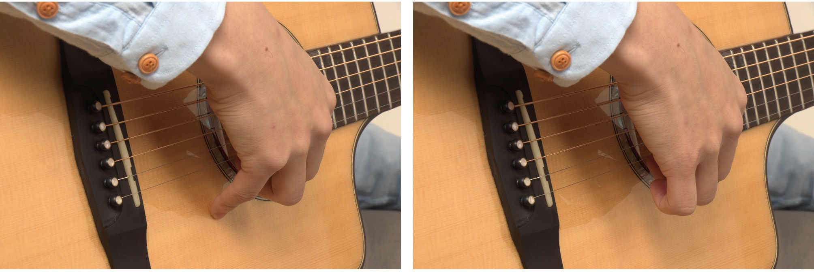

下面来试试几个右手指法的练习，感受一下指法的运作，最重要的是体会拇指在4、5、6弦之间切换时的感受。

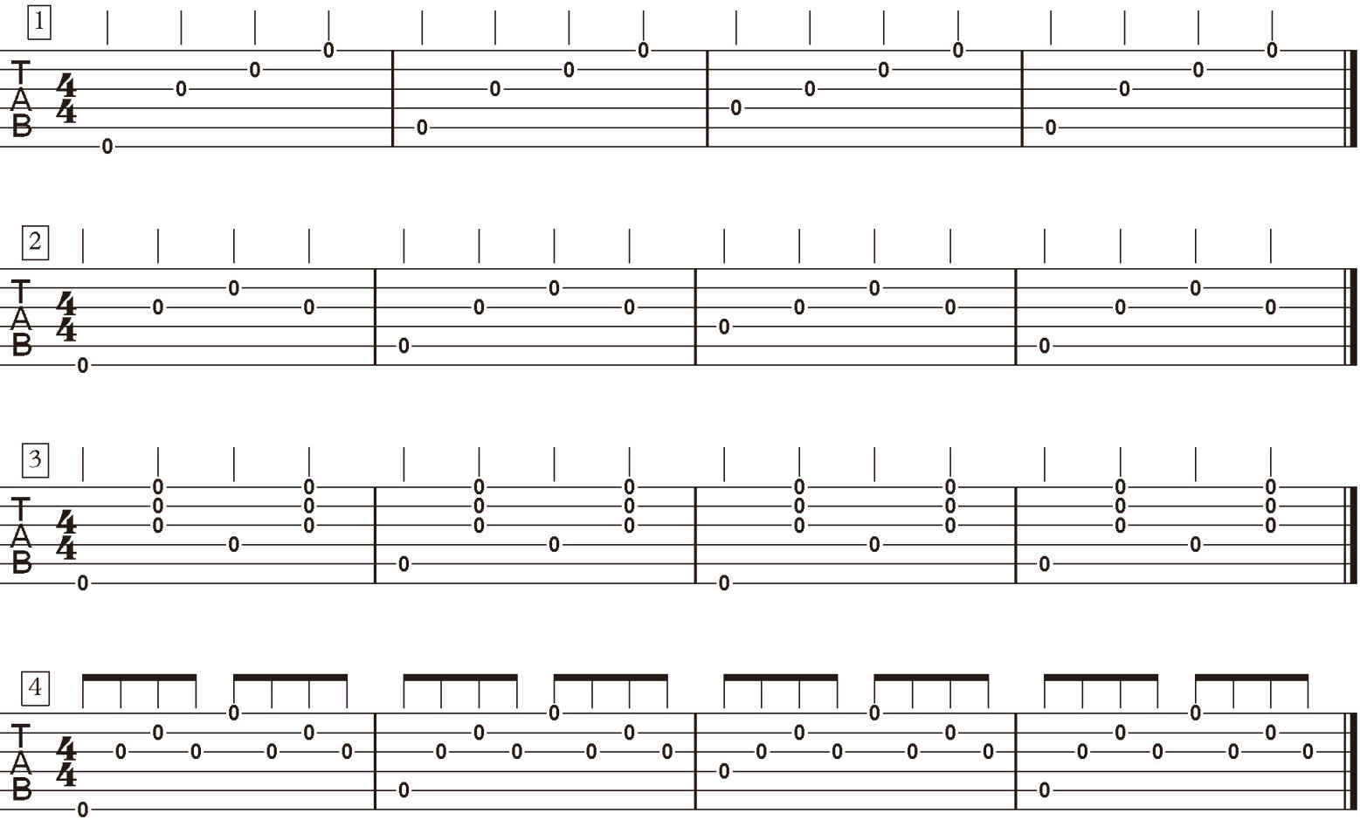

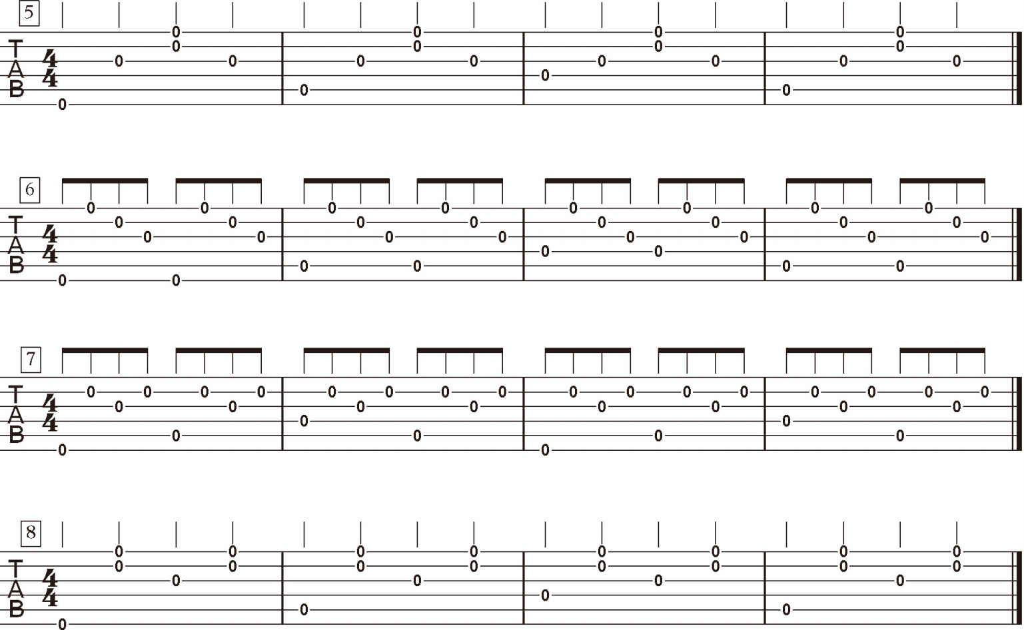

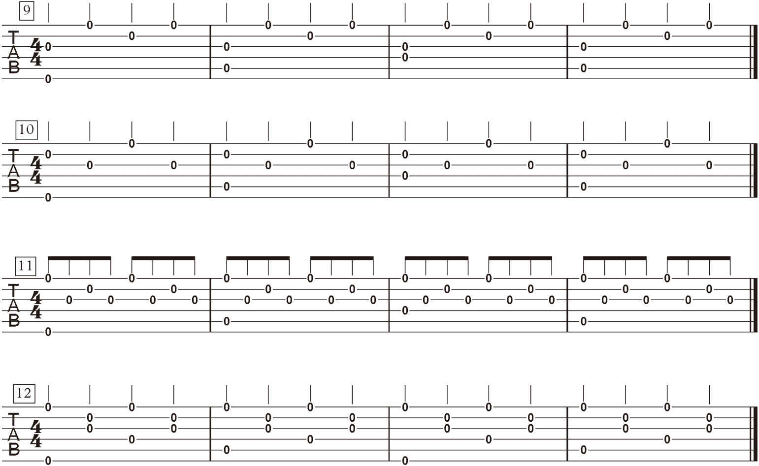

还要再强调一次，右手的拨弦方法有多种，现在用的只是其中一种。但是现阶段请大家不要自行尝试别的方法，等到熟悉这个方法，对右手的控制到了一定程度后，再去考虑新的方法。不论今后采用什么弹奏方式，对于右手控制的训练成果都是互通的，现在掌握的熟练的技巧一定不会浪费。

最后要再来弹弹《小蜜蜂》和《茉莉花》，但左手右手都要采用新的方法。左手一指管一品，右手各指管各弦，训练左右手按照这个规则来完成弹奏吧。

小蜜蜂

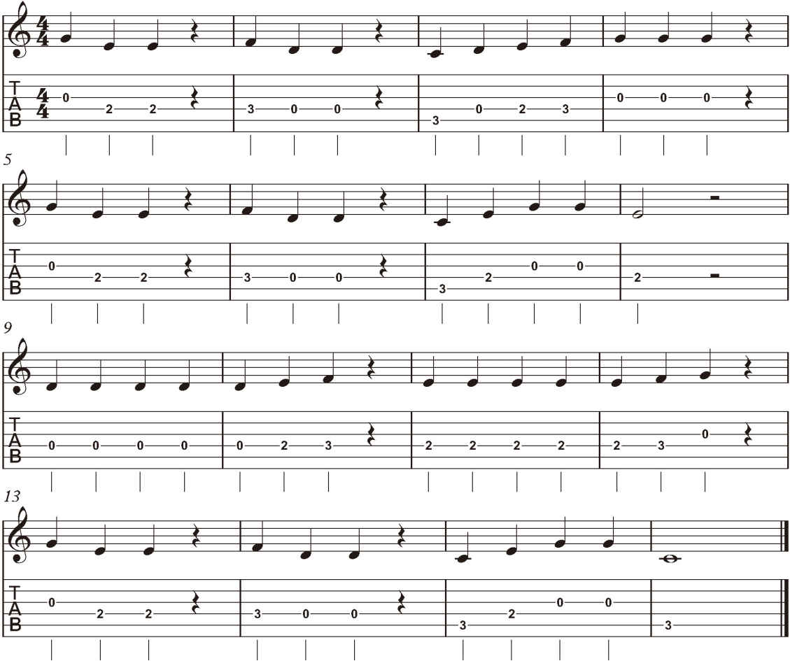

茉莉花

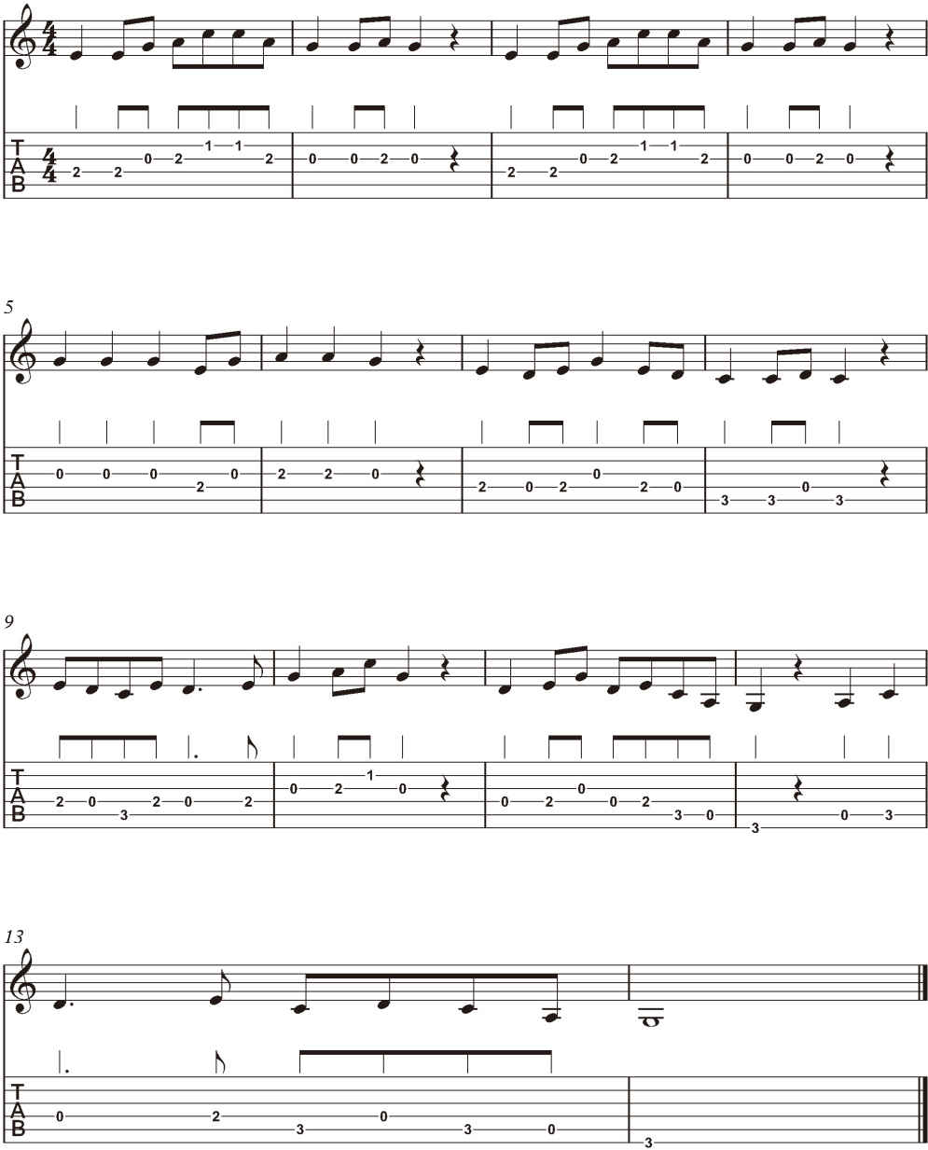

### 4 手指独立性

在大家尝试过上面的练习之后，接着要讨论关于肌肉的控制了。手部的肌肉是身体上最复杂精细的，乐器的操作对于肌肉细微的控制要求是极高的。如果不能精确地去控制手上的每一块肌肉，我们就无法顺畅地演奏乐器，因此养成手指独立性是不容忽视的课题。什么是手指独立性呢？这是个简单的概念，就是当你的一根手指在发力移动时，其他的手指不会受到影响。如果你在按一根弦的时候，其他的手指非常僵硬，那就是独立性不好；反之，如果你可以分别控制所有的手指去做不同的动作，它们之间完全不会互相影响，那就是有很好的独立性。体现在弹吉他上时状态就是，该按或拨弦的手指用力，其他的手指能保持放松。我们现在还不急着去做大量手指独立性的练习，只要尽可能地去感受，只让手上的某些部分用力，慢慢先培养手指独立性的意识就可以了。

在感受手指独立性的过程中，慢速的练习是最重要的。我们再次将之前学过的左右手练习用最慢的速度来弹奏。把所有的专注力放在手指的肌肉控制上，每次按弦和拨弦都去感受只有动作的手指是在用力，其他手指保持放松。每天花一些时间在这个超慢速练习上，相信我，你一定会取得意想不到的成果。

作业

1.用左右手全部的手指来演奏C大调音阶。

2.用左右手全部的手指来演奏《小蜜蜂》和《茉莉花》。

3.每天做右手指法练习，70bpm。

4.每天做超慢速弹奏，练习手指的独立性。

# 第四课　创造旋律

## 第一部分　张力与解决

### 1 听觉的刺激

自然界有各种各样的声音，我们的大脑会对不同的声音产生不同的反应。例如我们听到河流的水声或是儿童的笑声就会感到平静，听到野兽的叫声或刹车的声音就会感到紧张，听到工地施工或是长时间的低频声音就会产生焦虑。我们对声音的感觉有时候来自振动频率本身和人体的和谐程度，有时候来自我们记忆对于某种声音的既定印象，音乐就是一种用声音来操弄头脑运作的艺术。虽然科学上对于音乐和人类大脑运作的关系还没有完美的解释，但是无可否认的是，音乐是通过精密地排列不同声音，进而对人脑产生各种不同程度的刺激而完成的。

### 2 张力与解决

在音乐里，我们通常用一个简单的概念来解释听觉刺激程度的变化，那就是“张力与解决”。张力与解决可以用在任何音乐元素上，如音高和谐度、音量、节奏等等。当这些元素产生变化时就会对大脑产生不同的刺激。刺激较强烈时张力也就跟着加大。用音量举一个简单的例子。一段很安静的音乐里突然有个地方特别大声，这时候我们直接感受到音量突然改变带来的张力；当音量又恢复到原先的大小时，我们就会认为音乐里的张力被解决了。

并不是说音量大就有张力，音乐的张力是一种相对关系。如果不是一开始一直很安静，我们也不会去认定大音量那段是张力。同样，一首一直很吵闹的音乐里突然有一段安静的段落，这段安静的段落就会成为张力所在。

## 第二部分　调性的听觉

音高造成的张力解决是音乐里比较特别的一种。因为十二音系统是人为规范的，既然人为的成分比较重，在感受上就不会像之前讲的音量变化那么直观，所以各种解释十二音系统里的张力解决的理论就应运而生。现在就从熟悉的大调音阶开始来学习它们的听觉感受和张力变化。

### 1 音阶里每个音的张力程度

大调音阶的构成是从十二音系统里选择一个音当成开头，然后从这个音开始按照大调音阶排列的规则依次选出的七个音。再换句话说，大调音阶之所以听起来是大调音阶是因为其他六个音都和开头音保持着特定的距离。这个开头音具有主角一样的地位，我们称它为“主音（Tonic）”。我们就把主音定义为稳定，其他的音和主音产生出多大的听觉差异就会决定张力有多大。

先来试试弹奏C大调音阶，从Do往上到下一个Do，让耳朵好好习惯一下大调音阶的整体声响，最后再次弹奏第一个Do。这时听觉感受是最没有张力的状态。

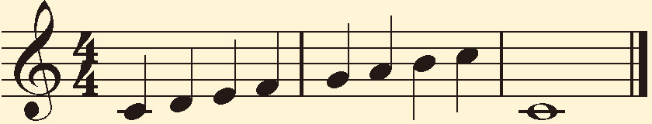

然后看看Ti这个音，照着乐谱弹奏。

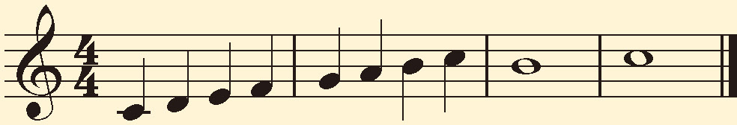

停在Ti时，似乎有一种邪恶阴暗的力量，让我们很想马上去弹Do，把这股邪恶的力量给消灭。这种感觉就是张力，以及想要解决张力的冲动。Ti这个音是大调音阶里张力最大的音，是故事里的反派，它让你有一种不能在此处停留的感觉，而且它必须被主音给解决。Ti刚刚好距离Do一个半音，所以让它有了这样的听觉特色以及非常想往主音趋近的推力。它叫作“导音（Leading tone）”，张力最大。

接着试试Mi，和Ti比起来Mi这个音听起来就明朗多了，好像停留在此也行，接着弹Do也挺好，带有一种饱满和谐的色彩。它的张力在大调音阶里是比较小的，有一种和主音合作无间的感觉，算是主音的死党。它叫作“中音（Mediant）”，张力很小。

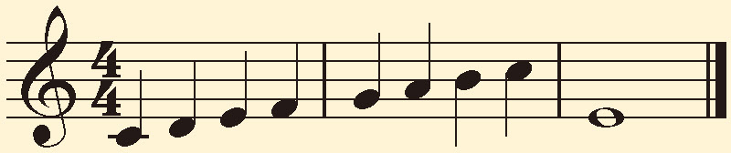

下一个音是一个重要性仅次于主音的音，这就是So。So是一个特别的存在，它是泛音列中第二和谐的音，仅次于主音，因此只要一出现就会让人想到主音。它们太和谐了，就像电影里的男女主角，虽然是天生一对，却因为剧情的需求而不能在一起。虽然它们相距遥远，但So永远会往Do靠近。我们弹奏一下，感受这种既和谐又往主音趋近的感觉。

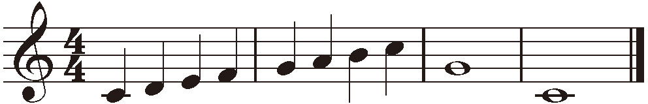

停在So上时听起来既美好又带有悬念，如果接着弹Do，就有一种电影完美大结局的感觉。它在大调音阶里可以和主音同生共死，能轻易牵动剧情的发展，虽然听着和谐但是张力还是非常大的。我们叫它“属音”，英语名称“Dominant”，主宰的意思，非常贴切。如果说导音创造不和谐的张力，那么属音创造的就是和谐的张力。

接着是Fa这个音，它和Mi之间的关系就像Ti和Do的关系。Mi是和谐的，Fa则是Mi往上一个半音，所以对于Mi来说，Fa听起来就是邪恶阴暗的，但是对Do来说却不一样。在Fa的泛音列中Do是第二和谐的音，也就是说Do是想向Fa趋近的， Fa在C大调里是一种和谐但又有张力的感觉。它就像主角暗恋的人，但是剧情是不允许这种事发生的，于是让Mi把Fa给解决了。

来弹一弹，你会发现停在Fa上时有一种类似属音的和谐的悬念，但是接着弹Mi时又有一种邪恶被消灭的感觉。它的张力处在比较模糊的中庸地带，不大也不小。Fa叫做“下属音（Subdominant）”，因为在属音之下，算是属音的情敌吧。

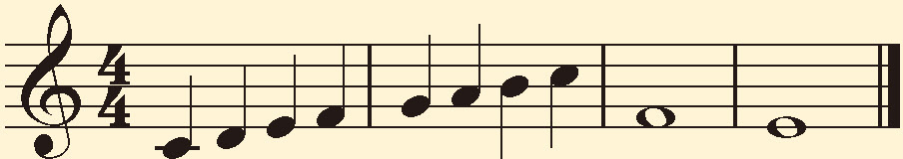

然后是Re，它是一个介于故事里正反派间的人物，它好像既想趋向主音或中音，但是又不是非常地强烈。

它具有为故事增色，并且偶尔起到推进故事情节的作用。它和主音有那么一点点的冲突，想着取代主角，但是难以成功。它的张力不太大也不太小，是“上主音（Super Tonic）”。

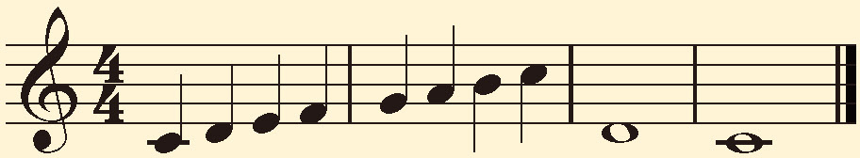

最后是La，它其实是七个音里面最尴尬的。它的角色不像其他六个那么明显，但是对主音有很大的威胁性，弹弹就知道了。

停在La上的时候虽然有一种强烈的听觉改变，但是又有一种稳定的感觉，好像停在这里是没问题的。但我们还是想把它赶快解决到Do或So，让故事重回到主题上。La可以说是故事支线里的主角，要是停留太久，就真的要变主角了，它是“下中音（Submediant）”。就和谐度来说，张力也是属于较小的，但是因为它和主音之间的矛盾关系，在旋律里张力还是比较明显的，有点属音的意思，但是程度弱很多。

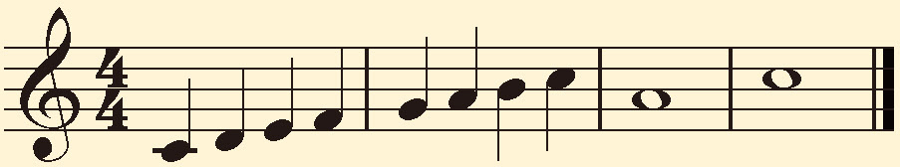

我们看着下图，整理一下它们之间听觉的感受吧。

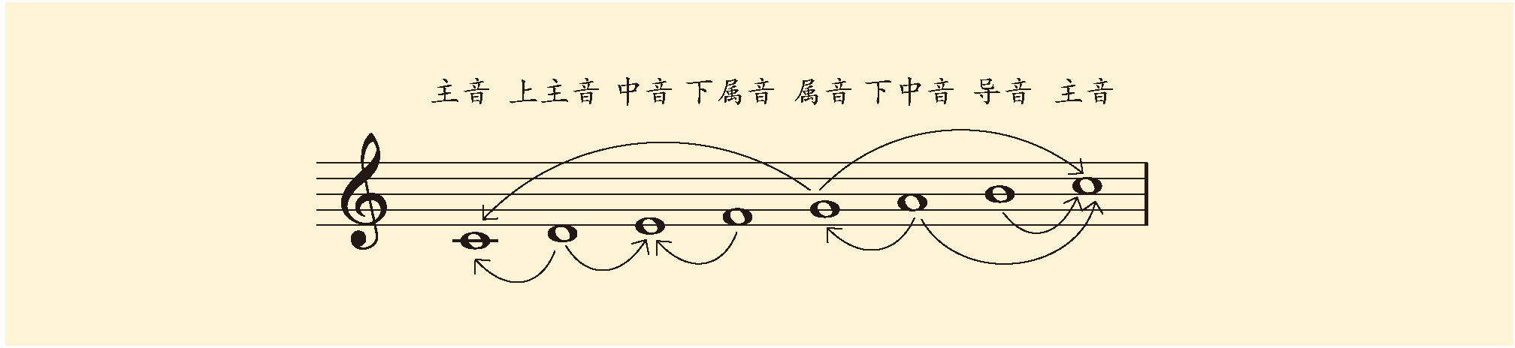

大调音阶的七个音就像是一个故事里的七个角色，换了不同的大调音阶就像是换了不同的演员但演的是同一出戏。这一套围绕主音形成的音阶的整体听觉特色，就称为“调性（Tonality）”。

### 2 关于音高和谐程度的解释

音高所制造的张力常用“和谐”“不和谐”来描述，但我们必须要好好解释一下这个概念。其实所有不同于主音的音和主音相比都是不和谐的，只是每个音高造成的不和谐程度不同而已，完全和谐的只有主音本身。不和谐程度较低的例如中音就会让我们觉得声音色彩变得丰富，并且不会突兀或不舒服；而不和谐程度高的，例如导音，就会让我们觉得难受。

## 第三部分　旋律中的张力解决分析

讲了这么多旋律中各种各样的张力和解决，如何在音乐中去使用，接下来就以《小蜜蜂》作为范例来解释。

### 1 结构的张力

《小蜜蜂》这首我们熟悉到不行的歌曲，听起来这么简单却又朗朗上口，秘密到底是什么？它肯定有一些在听觉上被高度认可的内涵在其中，下面就一步步地拆解分析。

首先在大结构上，它可以简单地分成四段短旋律：

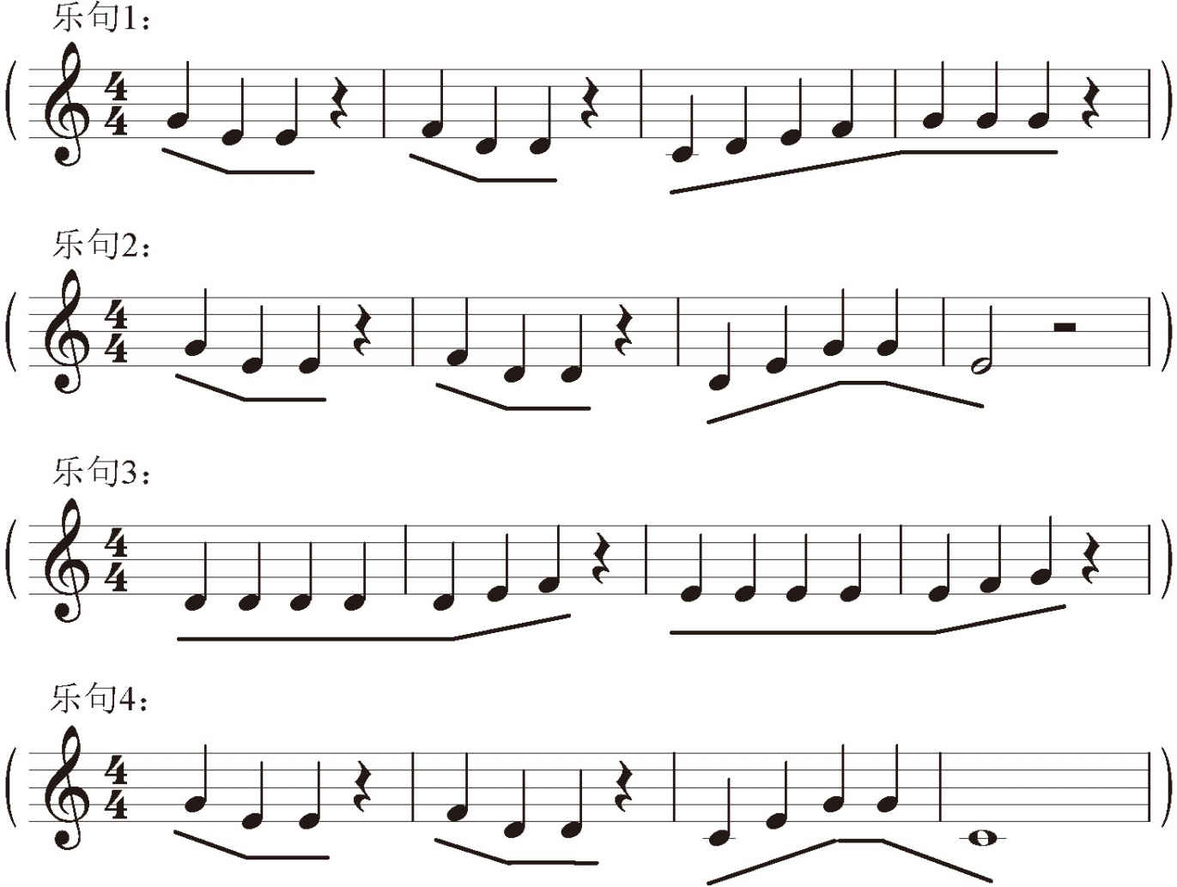

我们用一个比较音乐性的术语“乐句（Phrase）”来称呼这些短旋律。可以看到4个乐句里第一、二、四句是非常相似的，第三句和其他的有相当大的不同。演奏第一乐句时，还没办法去定义音乐。到第二乐句时，听起来和第一句很相似，就像是刻意在为这首歌设定一个稳定的听觉基础。演奏到第三个乐句时，会和一、二乐句产生很大的听觉差异，这个时候听觉的刺激就产生了。最后第四乐句再把整个听觉拉回到类似一、二句的稳定感觉，也就是把第三乐句创造的张力给解决了。

### 2 节奏变化的张力

第三乐句会造成张力，和节奏的变化也有很大的关系。第一、二、四乐句的节奏形态都是三个音休息一下，最后再接上一个音比较多的结尾，非常有层次感。而第三乐句则是直接用密集的四分音符开始，休息一下之后再重复一模一样的密集节奏，让听觉带有些微的紧张感。

### 3 旋律线安排的张力

接着来讨论一下旋律的线条。旋律的线条其实是我们把音高随时间的变化形象化的一种说法，可以帮助我们更形象地分析旋律之间的关系。试着把《小蜜蜂》的旋律五线谱想象成连线，把音符给连起来，从而可以更清楚地看到第一、二、四乐句非常相似了。

它们的线条除了乐句的尾巴外，其他都没有不同，而这个结尾的变化也是造成乐曲张力不同的元素。有没有看到它们之间的变化，是慢慢渐变越来越低的。作者采用这个手法，使乐曲最后听起来有结束感，让我们觉得乐曲从头到尾的安排非常地自然且有逻辑性。

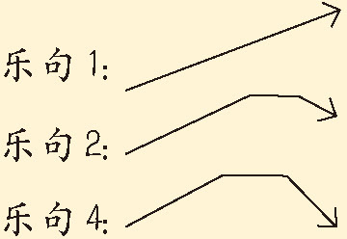

我们只知道第三乐句因为不同，所以造成了张力，但是到底不同在哪，为什么作者要这么写？第三乐句虽然和其他乐句不同，但是它们之间一定是要有某种关联，否则听起来就像硬把两首歌拼在一起。仔细看看第三句的形状，其实它和其他乐句的前半段是完全相反的，像是照了镜子，不但相反还被拉长了。

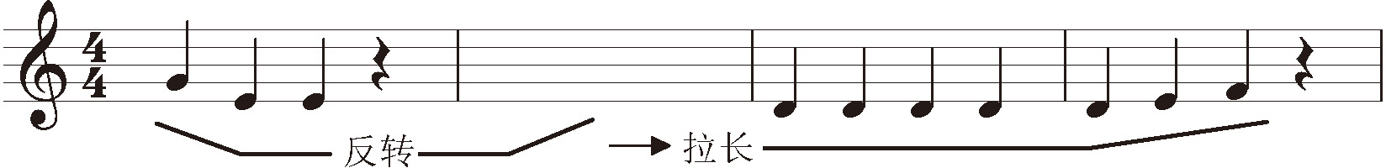

这就是为什么第三乐句可以很自然地作为曲子的张力段落，但又不显得突兀。因为它依旧和其他的乐句使用的是一模一样的旋律线条，只是经过了适当手段的改造。

### 4 音高变化的张力

在理解了全曲在大结构上制造张力及解决的方法后，接着来逐个音解释作者的意图。首先，回忆上个部分学到的大调音阶每个音的张力。

第一个乐句里首先是So Mi Mi，So有张力但和谐，Mi也是比较和谐的音；紧接着Fa Re Re，Fa和Re都是带有一些不和谐张力的；然后Do Re Mi Fa So So So，从稳定的Do一路向上到带有想要趋近主音张力的So，重复几遍So去强调这个音带有的悬念。整体变化是：稳定-张力-稳定-张力。

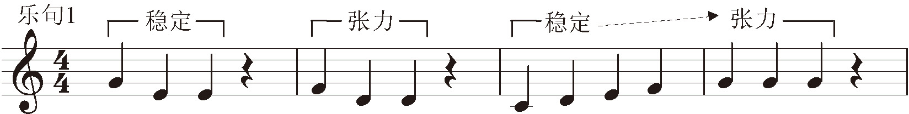

第二乐句开头和第一乐句一样；结尾用Do Mi So So Mi，把上一句停在So的悬念感觉给稍微解除了一点，转而停在和谐的Mi上。整体变化是：稳定-张力-稳定-张力-稳定。

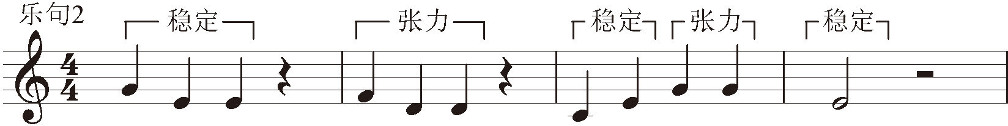

第三句Re Re Re Re Re Mi Fa，由带有张力的Re开始并大量重复强调，然后往上行停在具有张力和悬念的Fa上；接着Mi Mi Mi Mi Mi Fa So，把Fa的张力解决到Mi上，重复强调Mi的稳定；再往上行停在张力的So上。整体变化是：张力-稳定-张力。

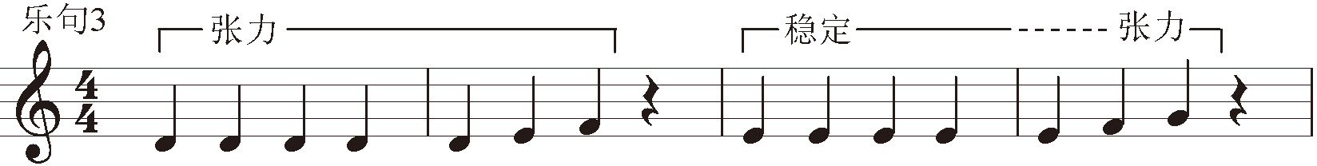

第四乐句开头和第一乐句一样；结尾用Do Mi So So Do，从So直接解决到了Do，完全释放掉So带来的张力以及向主音趋近的悬念。整体变化是：稳定-张力-稳定-张力-最稳定。

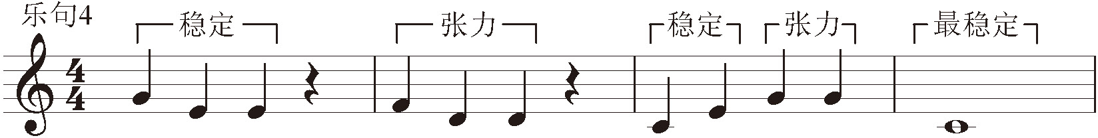

## 第四部分　张力应用的实践

现在试着运用这课学到的张力概念创作一些短的旋律。先不着急去创作一首歌曲，可以从一个大调音阶的乐句开始。我制定了一个简单的步骤，大家可以跟着做。不过这只是练习，将来大家在做创作时，没有所谓对或错的步骤，一切要跟随自己创意以及心中听到的音乐。

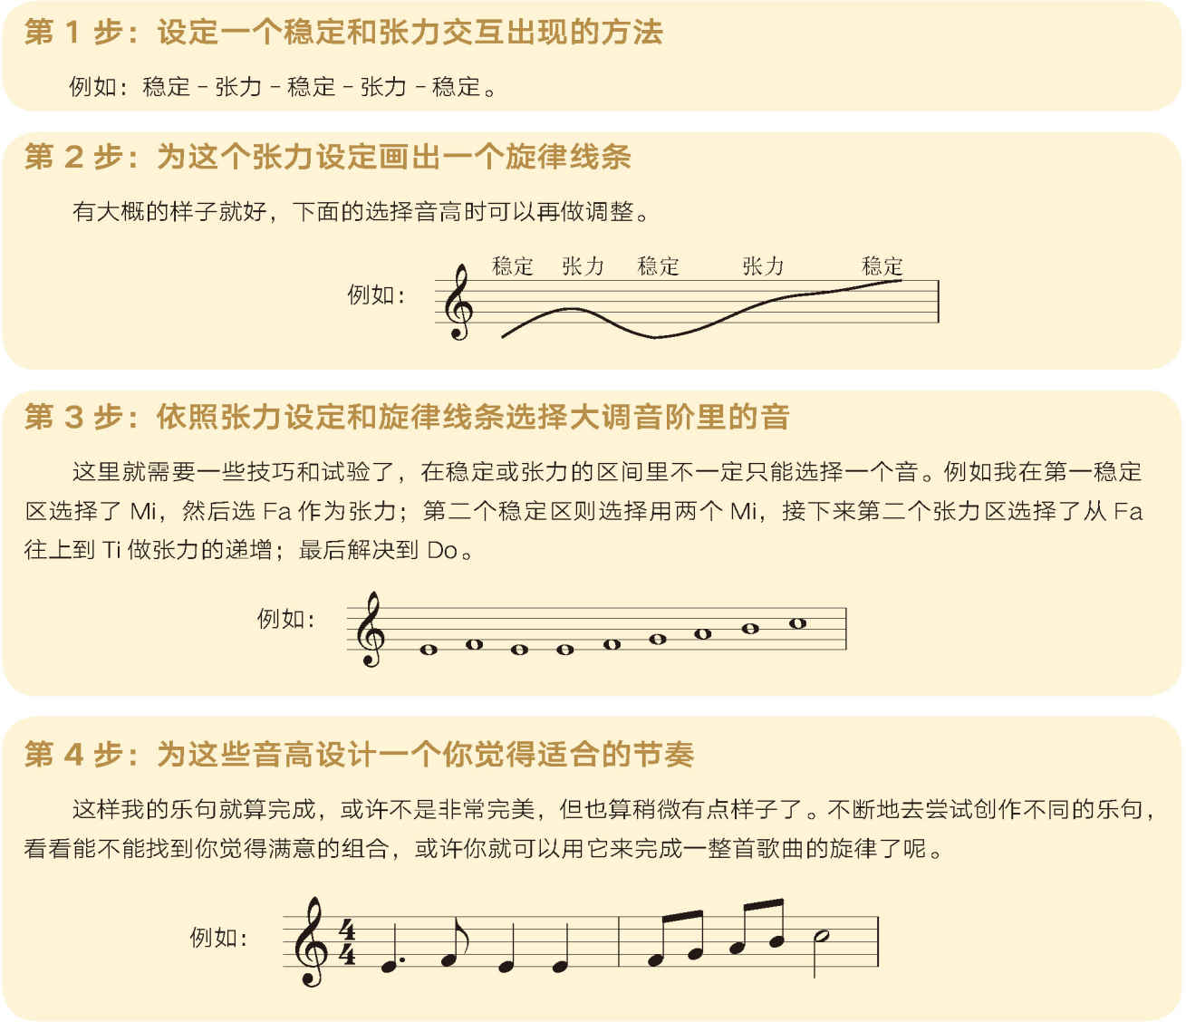

作业

1.熟记大调音阶每个音的听觉张力表现。

2.分析《茉莉花》的旋律张力，试试像《小蜜蜂》一样从结构、节奏、线条、音高四个方面着手。它比《小蜜蜂》复杂许多，看看自己能够理解到什么地步。（这个练习不要急着知道做得对或错，只要尽可能完成就行）

3.创造10句乐句，可以试试各种不同长短的乐句，从1小节到4小节都行。

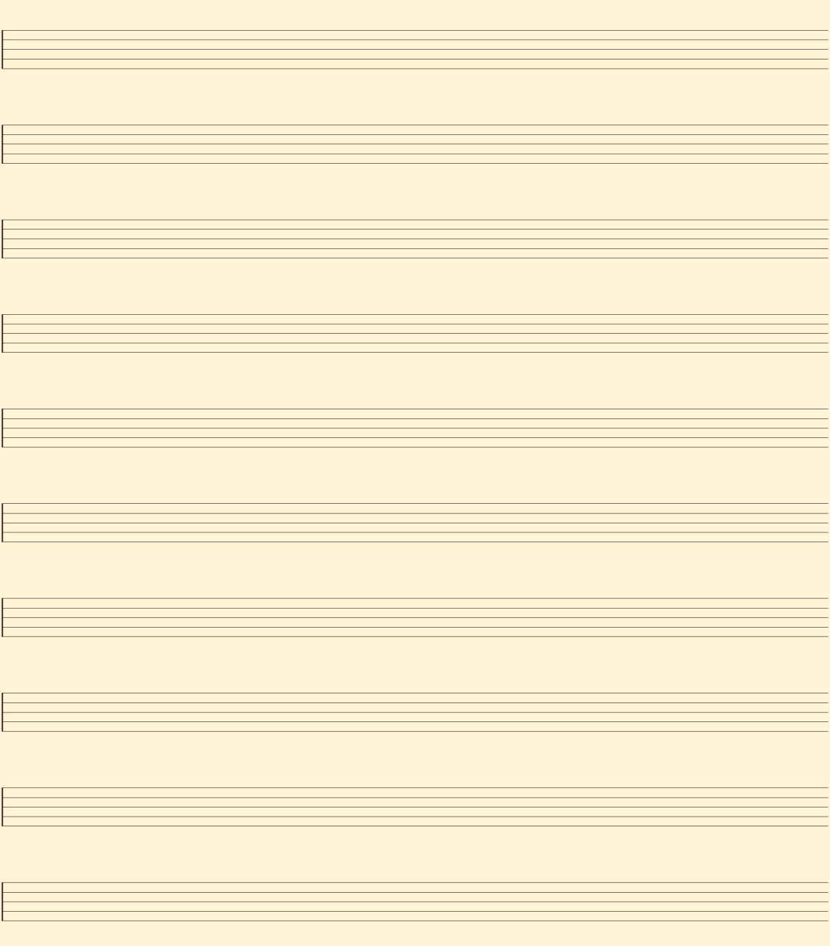

# 第五课　和声（Harmony）

## 第一部分　声音的科学

从这一课开始，我们要接触“和声”，之前课程焦点都是一次弹奏一个音，并去了解这个音在调里的听觉特色，最后用它们去串联出有意思的旋律。“旋律”是横向地去排列音高，“和声”则是纵向地去排列音高。在同一时间出现超过一个声音就叫作和声。

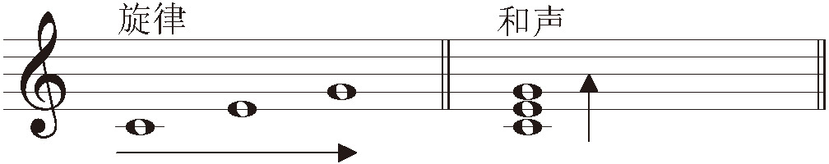

经过之前的学习，我们了解到每个音高在调性里是带有各自特殊的意义和色彩的。和声的使用就是去混合不同音高带来的色彩，让音乐的创作有更多的可能性。用数学排列组合来估算，如果大调音阶里一次只使用一个音，我们就有7种不同的选择。如果一次选择两个不同音的话就有C（7，2）=21种选择，一次选择三个不同音就有C（7，3）=35种选择，再加上更多音又有更多选择。

音乐家们不断尝试和归纳不同和声的使用方法，然后记录下来，就是所谓的“和声学”或“和声理论”。

#### 泛音列（Harmonic Series）

声音就是物体振动后透过空气传达到人的耳膜，然后耳膜将这个振动信号传到大脑，我们才听到了声音。大脑对不同的振动产生不同的反应，所以每个音高听起来才有不一样的感觉。当振动的频率很稳定，例如一个固定音高，大脑接收的信号就比较简单，我们就比较容易辨认和记住这个声音感觉。因此当两个以上音高同时出现时，它们互相之间的振动频率有多大的和谐度，就关系到我们的脑子能不能轻易地辨识和记住这个声音。越复杂不和谐的声音就需要越长的时间来记住。泛音列就是一个用于判断振动频率之间和谐度的量表。

泛音列是什么呢？拿一根弦来比喻，一个自然科学定义里完美的振动，弦会以正弦波（Sinewave）的形状来回振动。



假设这根弦每秒以这个形状上下来回振动440次，那耳朵听到的就是一个完美的A音高。但事实上，在自然情况之下要制造出这么完美的振动形状几乎是不可能的，因为要制造出完美的振动就要将弦拉出完美的sin波形状再放开，一分不能多一分不能少，以人手要拉出这种形状基本是不可能的。

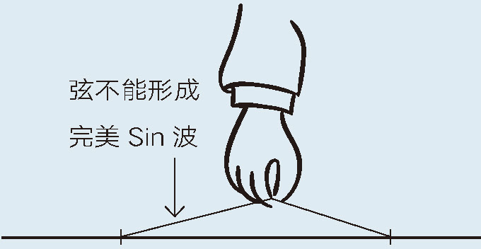

再回到那根以每秒440次的频率振动的弦，如果我们人为地拨动这根弦造成一个不完美的振动后，它依旧会以每秒440次的频率振动，这个情况下的振动频率称为“基频”或“第一泛音”。但是因为受力不完美，在基频之上还会产生其他更高频率的小幅度振动。这些振动会呈现一个非常奇妙的状态，也就是除了弦的全长会以基频440Hz振动之外，还会出现：

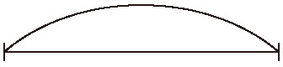

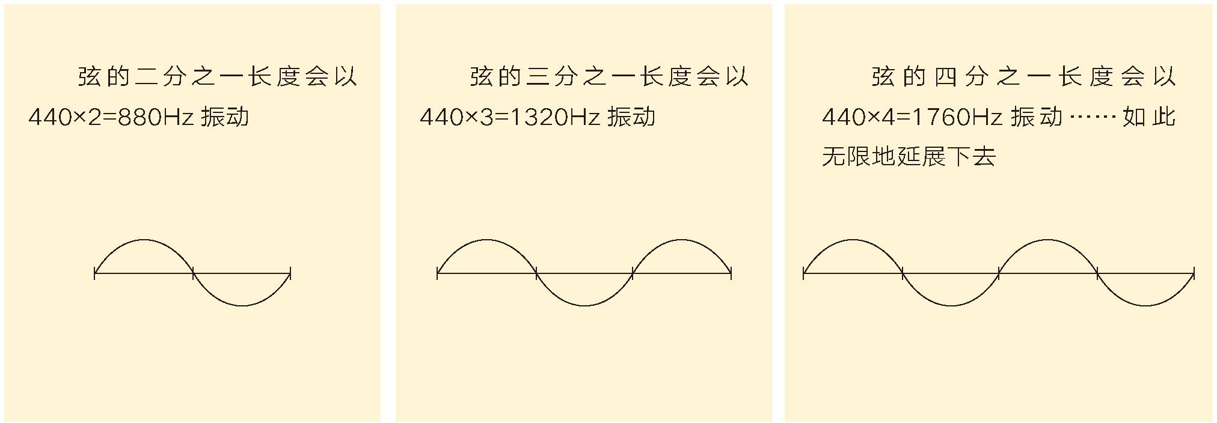

我们把这些更小的振动依次称为第二泛音、第三泛音、第四泛音……以此类推。这些不同的振动会同时出现在一根弦上，当然这些泛音的振动幅度都比基频小很多，所以我们在听的时候还是会把这个振动整体辨认为基频的音高，而人脑对这些基频上的所有泛音混合的结果则会认知为“音色”。每个物体在自然振动情况下，泛音的比例会不大一样，而且受力方式的不同也会影响振动时各个泛音的比例。这就是为什么每个东西或是乐器发出的音色都不同，甚至我们在同一把吉他上拨动弦的中间和弦的边缘，听起来音高相同音色却不一样。

现在拨动琴弦试试看，有没有发现拨弦的正中间时声音比较浑厚饱满，拨边缘时音色则有比较多尖锐的高频音。

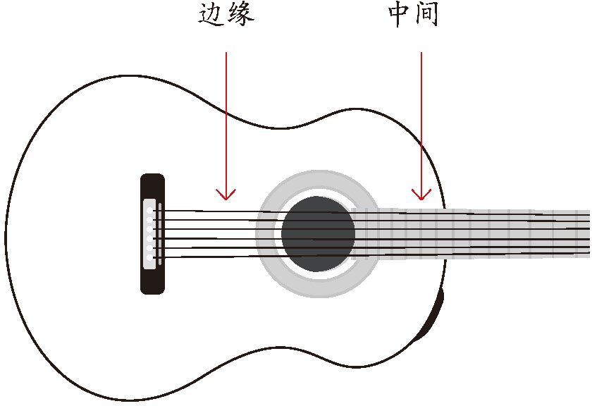

从基频开始往下的每一个泛音就是所说的泛音列，现在的十二音系统和大调音阶是利用泛音列加上人为的调整而完成的，虽然是不完美地符合泛音列，却非常接近。依照泛音列的排列，如果把C大调的主音C当作基频、第二泛音的音高会是高一个八度的C、第三泛音则是高一个八度的G、第四泛音是高两个八度的C、第五泛音是接近高两个八度的E、第六泛音是接近高两个八度的G、第七泛音介于高两个八度的A和B♭中间，再往上的其他音高就开始和十二音系统有差距了。我们发现C、E、G三个音，也就是C大调的Do、Mi、So这三个音是相当和谐的。有没有记起来上一课里大调音阶里的角色设定，Do、Mi、So就是最和谐的三个人物，其他音都是比较不和谐的。

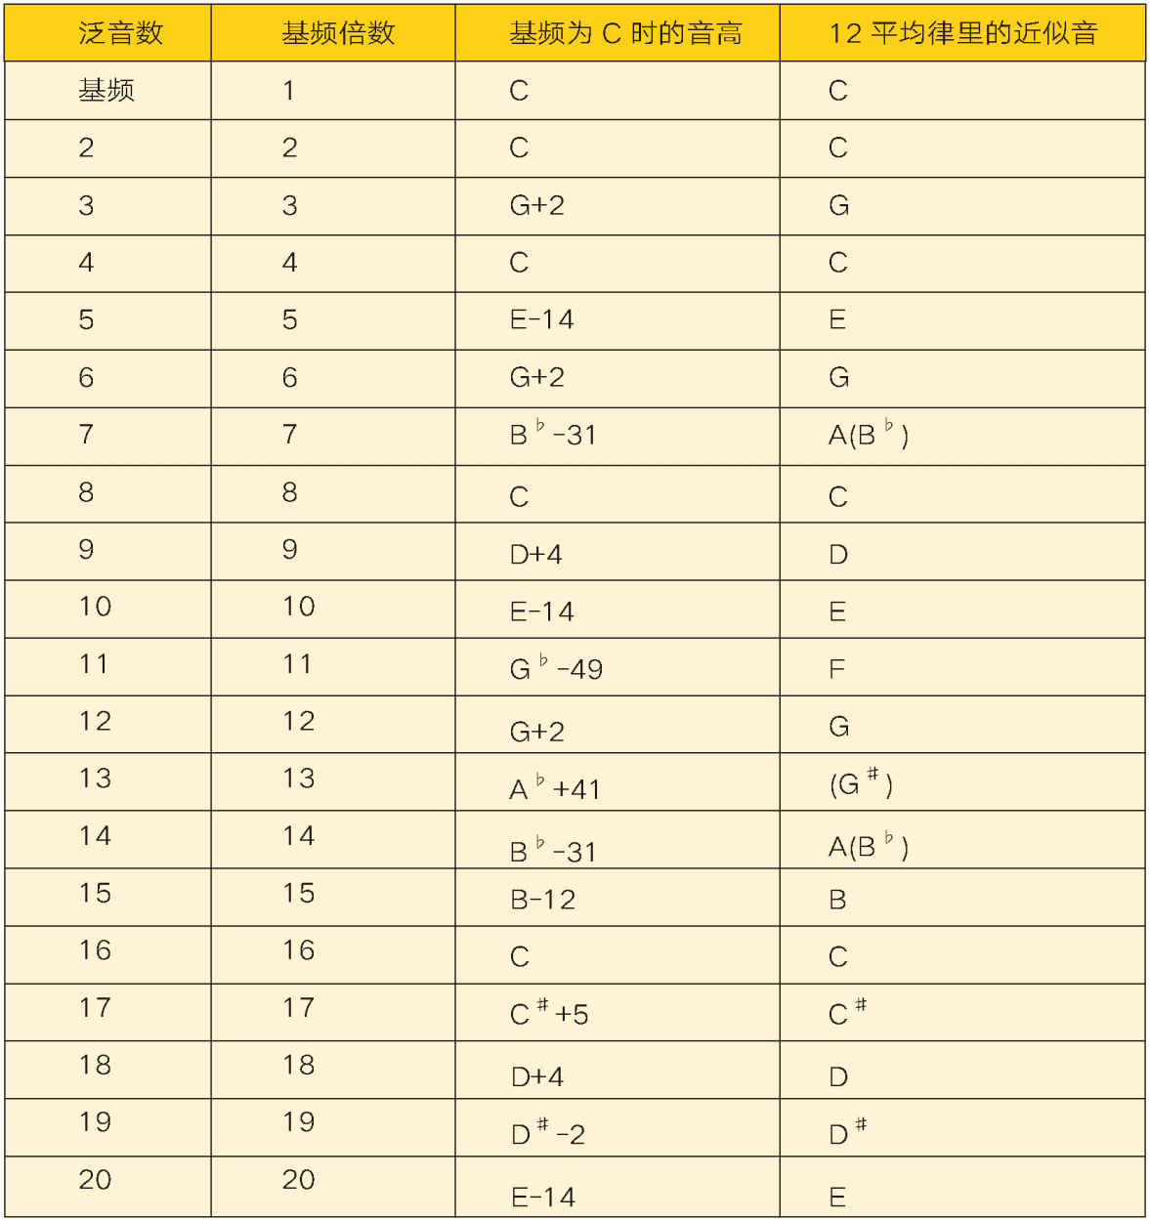

## 第二部分　音程（Interval）

### 1 音程的命名

和声的使用里第一个概念就是“音程”，音程是用来描述两个音之间的距离。我们之前一直使用全音和半音来形容，但是当距离更大的时候光用全音半音描述就会显得麻烦。

音程的命名方式首先和音名有直接关系，两个音程的音名相差几个英文字母它们就是几度音程。例如从C往上到E，相差C、D、E三个字母，就叫 “三度音程”。从E往上到A，相差E、F、G、A四个字母，就叫“四度音程”。从B往下到E，相差B、A、G、F、E，所以就是“五度音程”。



不管从哪个音开始、往哪个方向，这个规则都是不变的。但光这样还不够精确，因为我们每个音都还有升降。从C到E和从C到E♭都是三度音程，我们要加点东西描述它们的差别，结果就如下表所示：

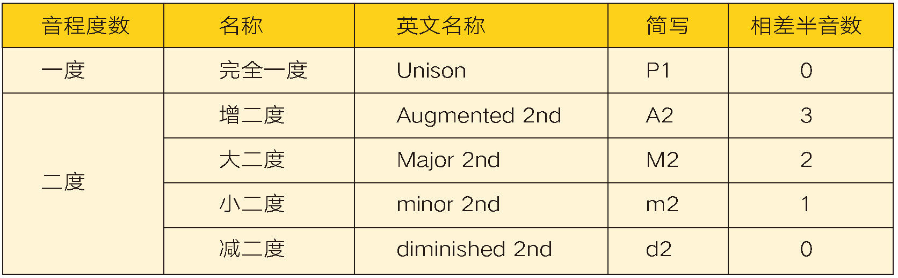

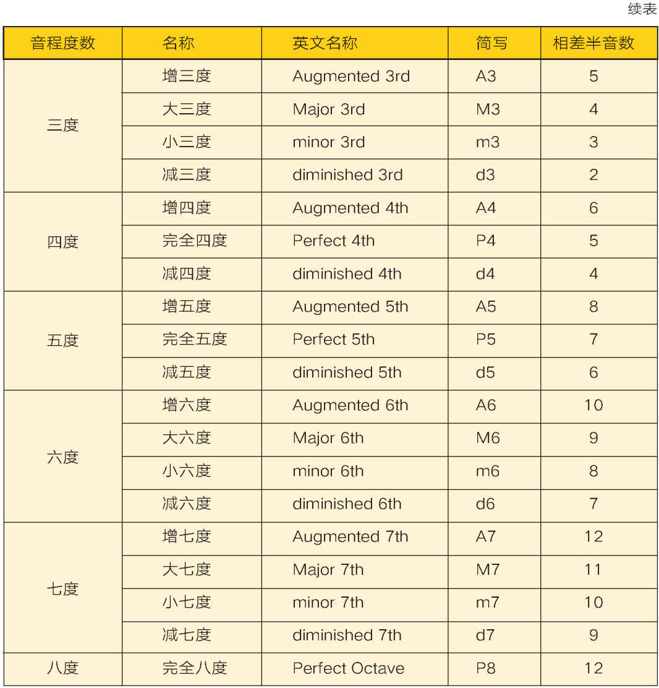

一定要注意在音程命名系统里，四度、五度和八度是完全音程，二度、三度、六度、七度是大小音程。所以不可能有大四度、小五度、完全二度之类的音程名称出现。同时也发现有些音程虽然名字不同，但是实际距离是一样的，例如增二度和小三度，增三度和完全四度等等。现在不要太过于纠结这个问题，因为会这么命名肯定是有用的，只是我们暂时用不到。

### 2 音程的和谐程度

在十二平均律里，每个音程的和谐程度是固定的，按照和谐程度分为三类，分别是完全协和音程、不完全协和音程和不协和音程。分类的方法和泛音列的结果非常近似。

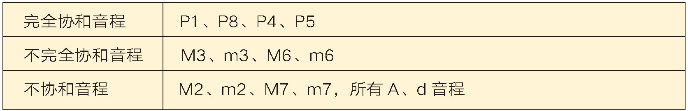

完全协和音程听起来非常饱满，但是因为太过和谐而没有特色。不完全协和音程听起来比完全协和音程有更加丰富的听觉色彩，而且是感到舒服的程度。不协和音程则因为色彩太过丰富，听起来反而相当混乱不和谐。一定不要忘记上一课说过的，不论协和音程、不完全协和音程还是不协和音程，除了完全一样的两个音是完全和谐的之外，其他任何和声都是某种程度的不和谐。

还发现相对的音程都会在同一类里。例如完全协和音程的完全五度和完全四度，用C和G来举例。C往上完全五度是G，而G往上完全四度是C。它们加起来刚好是一个八度，所以它们是相对的音程，并且和谐度在同一级别。

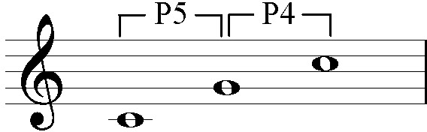

再以大三度和小六度为例，C往上大三度是E，E往上小六度是C，加起来也是一个八度，和谐度在同一级别。

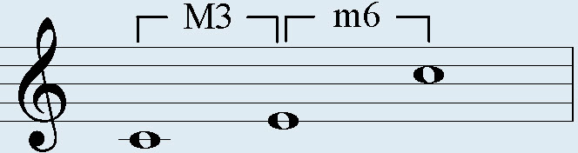

音程的和谐度和大调音阶里每个音的和谐度并不完全一样，它们有一定的相关性，但是当只讨论音程时，是纯粹就两个音的振动频率的和谐度而言。在调里的话则是音阶里的所有音都互相影响，结果肯定会复杂许多。大家在记忆时千万别搞混了。

### 3 音程的弹奏

在吉他上试着演奏音程，去感受不同音程的听觉特色。首先要注意吉他一个很重要的特性——吉他上不同的弦音程的关系是固定的。例如第六弦和第五弦的空弦音分别是E和A，也就是完全四度音程。因此第六和第五弦，同一品的两个音都是完全四度。例如第一品分别是F、B♭，第三品是G、C，都是完全四度音程。

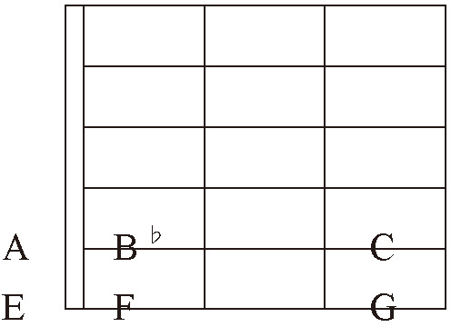

再来看看吉他所有的空弦音，除了第二和三弦相差大三度之外，其他都是相差完全四度。也就是说除了二、三弦的指法外，其他弦之间相同音程弹奏的指法是一模一样的，而只要指法横跨过二、三弦，就要比原本指法多加一品。下面就来看几个例子。

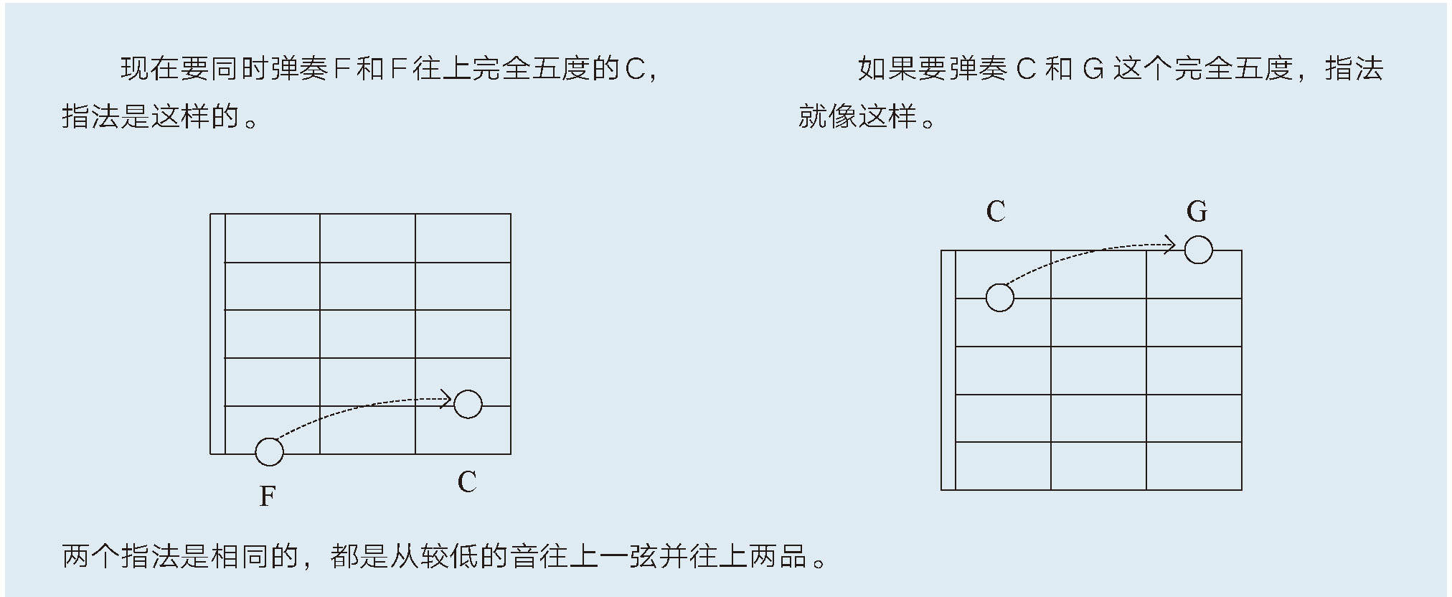

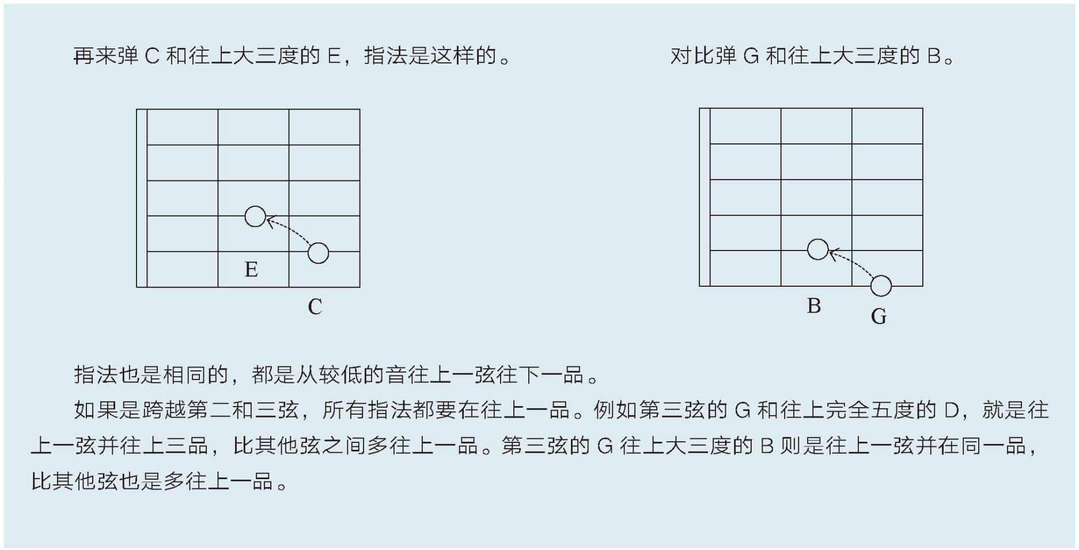

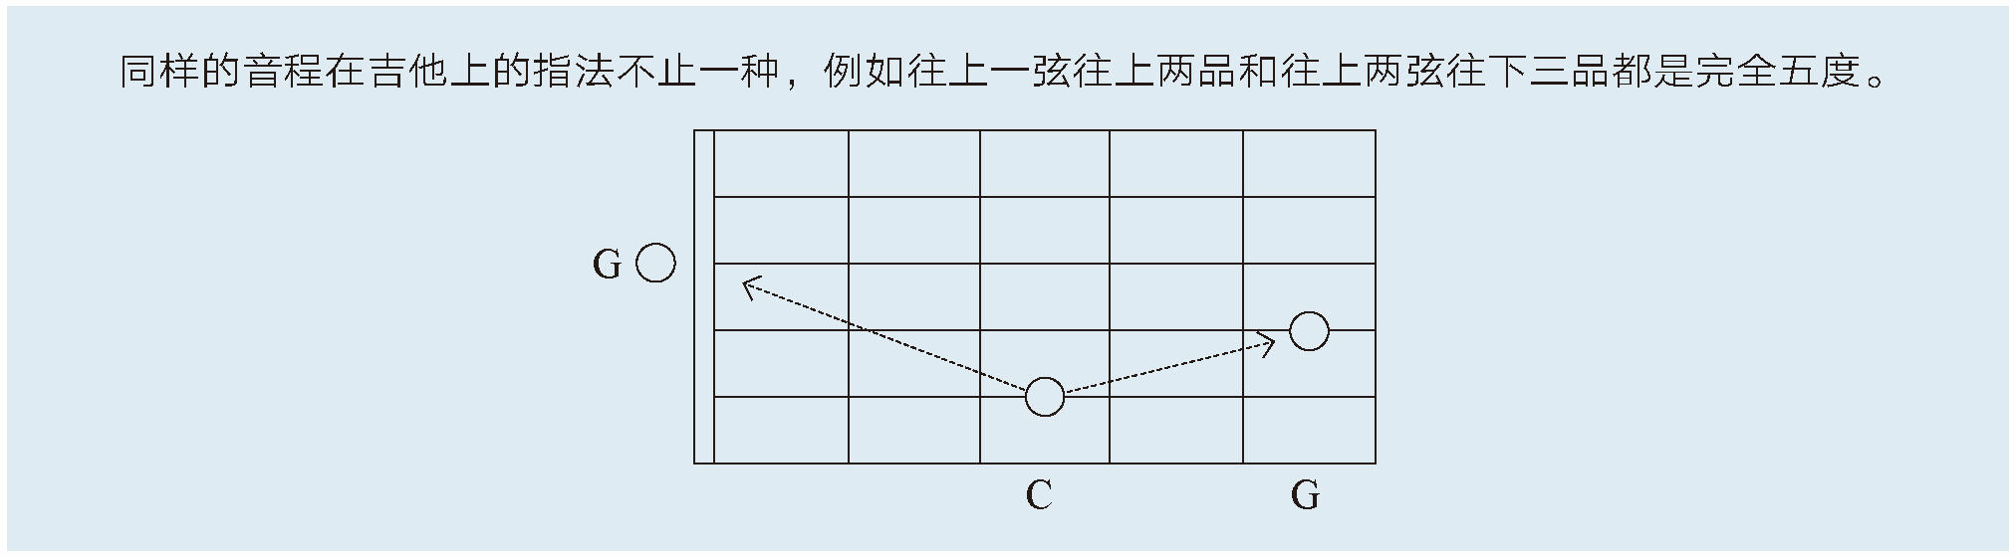

同一个和声通常都有多种不同的指法可以选择，这种指型可以平行移动的原则是一样的。下面来看看不同的音程在吉他上的指法形状，比对一下并试着把它们记住。

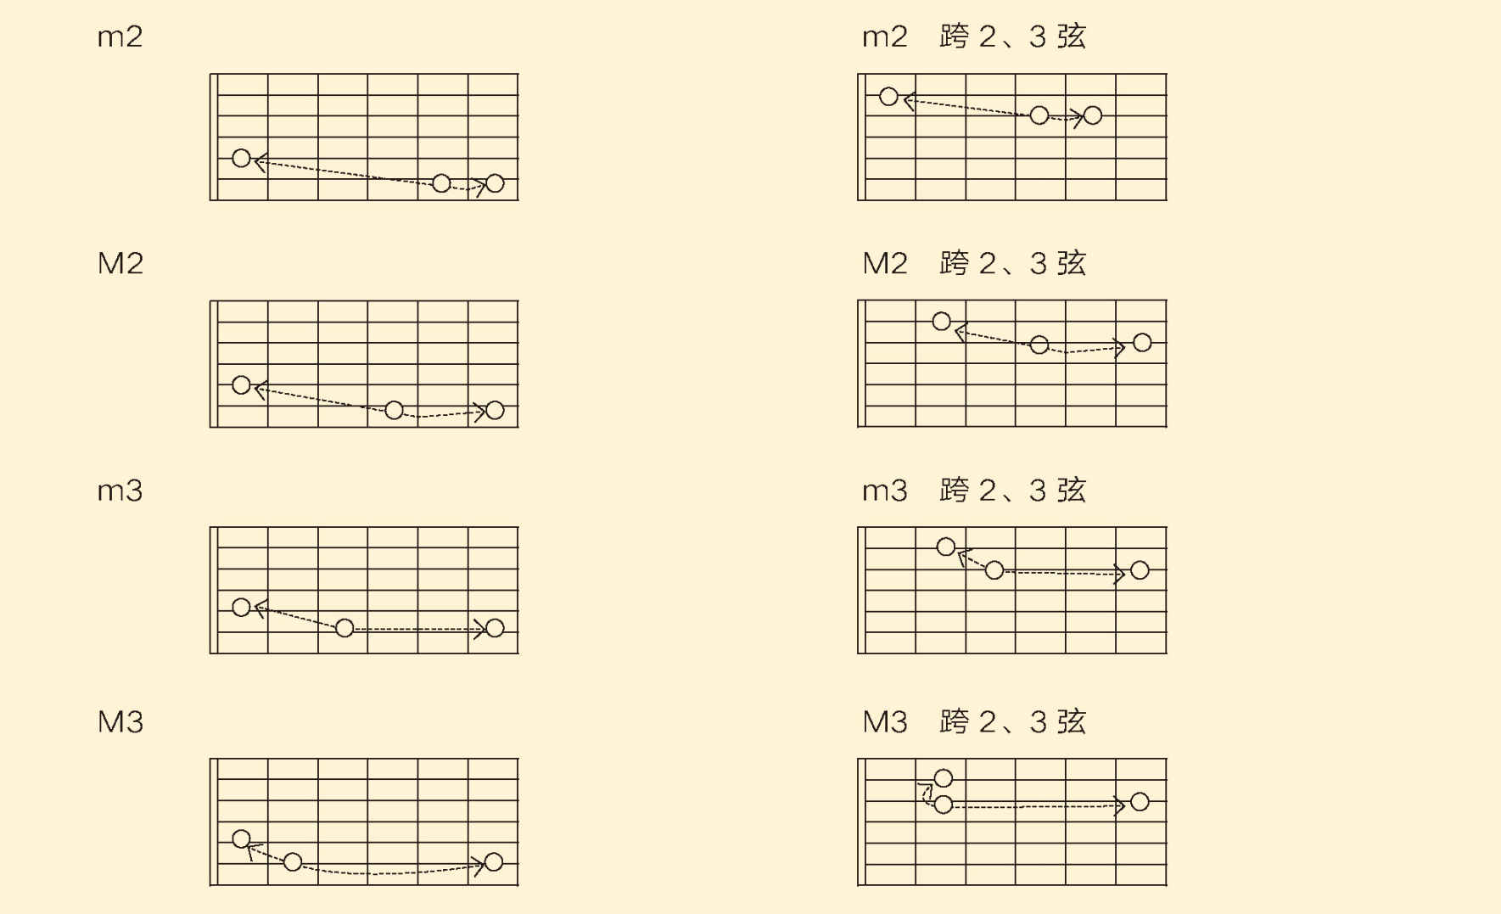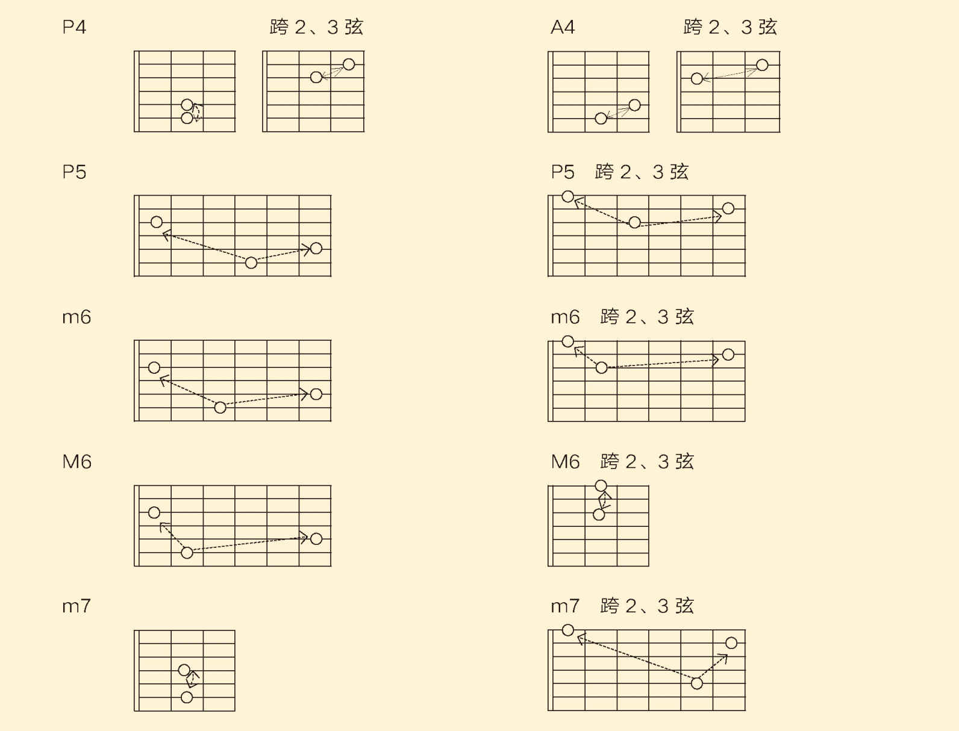

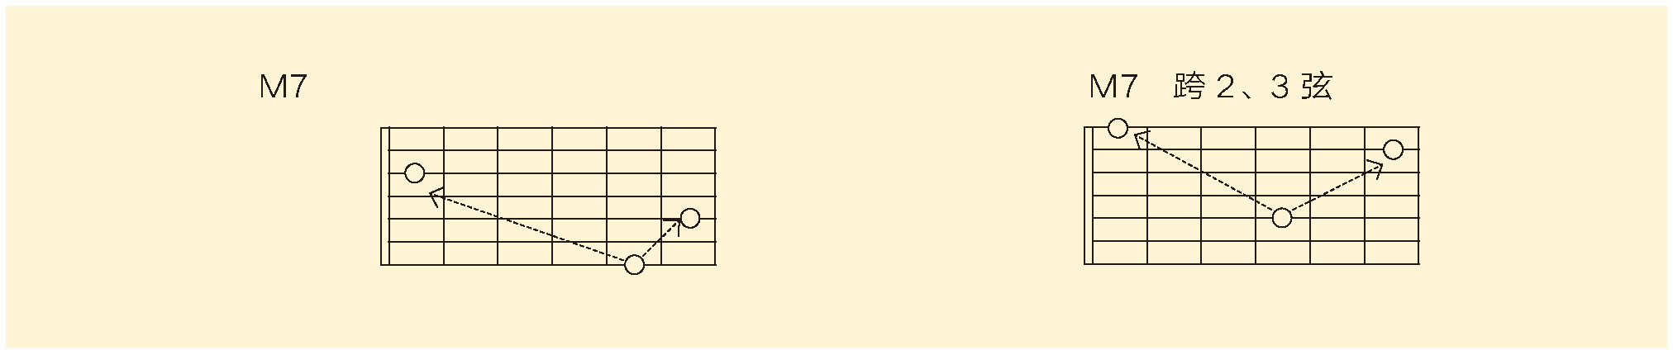

### 4 音程练习曲

我把《小蜜蜂》的旋律搭配上了不同的音程，写成一首练习曲。大家通过弹奏来感受一下和声给旋律带来的冲击，只是多加了一个音，就让原本的旋律听起来更加好听。至于设计时，使用什么样的标准和手法来选择和声，将会在接下来的课程里慢慢解答。

大量弹奏和声时，要更加去注意右手的指法。尽量保持拇指管4、5、6弦，其他手指各管1、2、3弦的习惯，当要同时弹4、5、6其中两弦时，就用拇指加上食指。

《小蜜蜂》双音练习曲

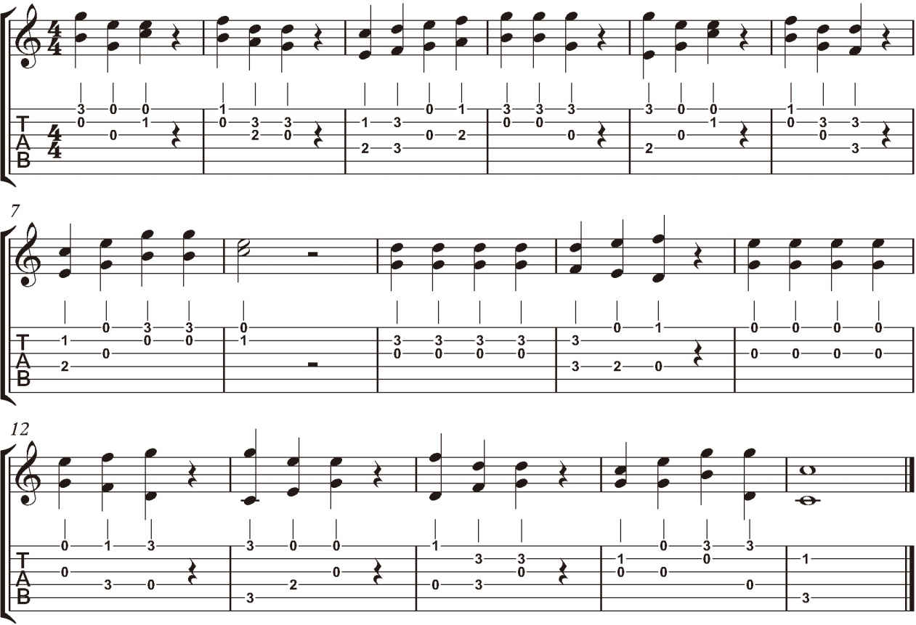

作业

1.泛音列里和基音最和谐的三个音分别是哪些？

2.不同音色是什么原因造成的？

3.音程依照和谐程度分为哪三类？三类各又包含了哪些音程？

4.音程计算题

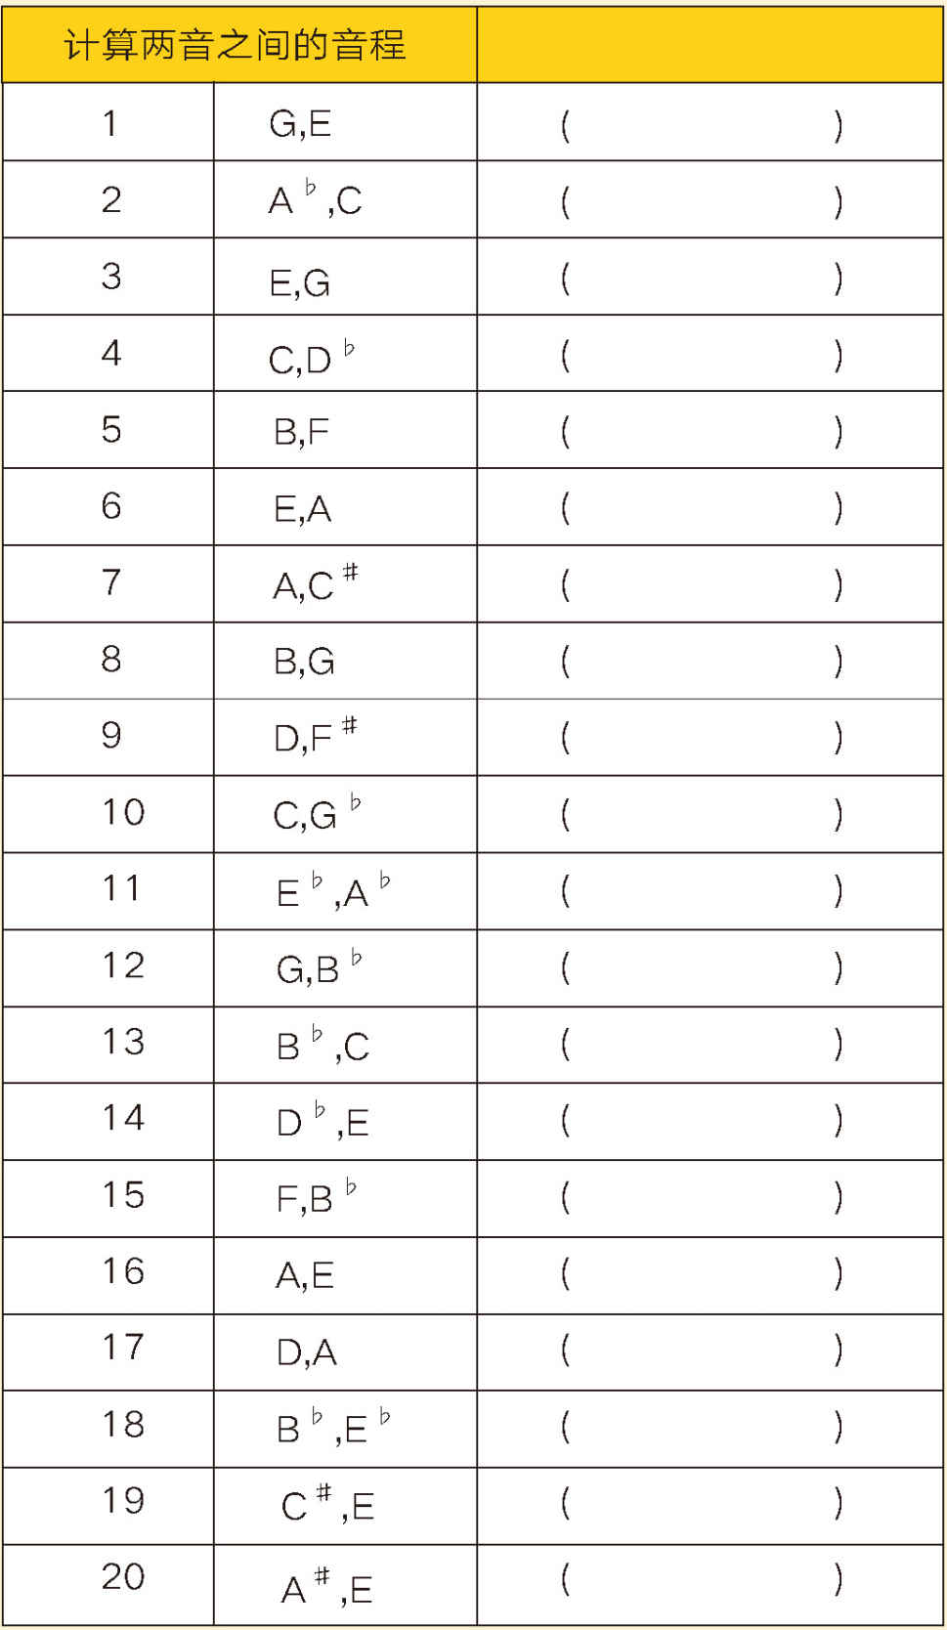

5.熟练《小蜜蜂》音程练习曲。

6.写出练习曲中的每一对双音是什么音程。

# 第六课　和弦（Chord）

## 第一部分　和弦是什么

“和弦”是和声的使用里最主要的方法，要知道如何选择和声就一定要研究和弦。它比音程要更进一步去混合不同的音，一个和弦里至少会有三个不同的音高。先从和弦最基本、使用最广泛的“三和弦”开始说起。

### 1 三和弦（Triad）

上一课里，我们讲到泛音列里如果假设基音是Do的话，最和谐的三个音就是Do、Mi、So这三个音，三和弦的概念便是由此延伸而来。Do、Mi、So这三个音是各自相隔三度音程的连续三个音，因此任何一组“各自相隔三度音程的连续三个音”都是三和弦。三个音里面最低的音称为和弦的“根音”，第二个音为“三音”，最高音为“五音”，都是用这个音和根音的音程来命名。

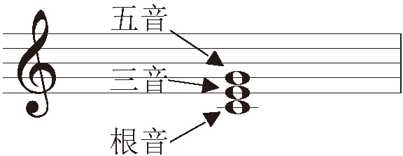

来看看几个三和弦的范例。

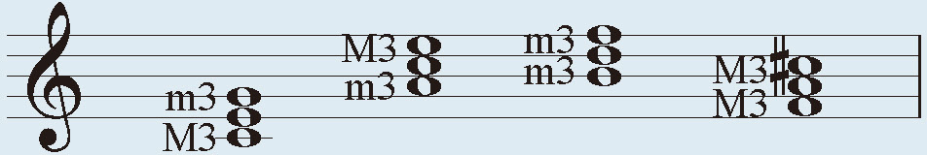

### 2 三和弦的种类

由范例可以看出，各自相隔三度音程的连续三个音都是三和弦，其中三度音程又有大三度，小三度，甚至是增三度、减三度，不同的三度组成的三和弦在听觉上是不一样的。暂不讨论较少见的增三度、减三度音程，只用大三度、小三度音程组成的三和弦可以分成以下四种。

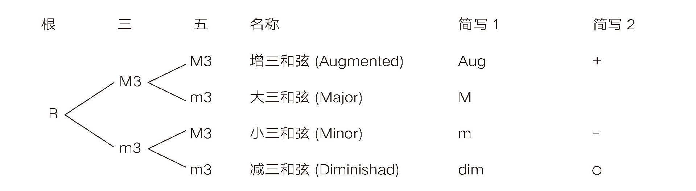

如上表所示，这四种和弦分别是大三度叠小三度的“大三和弦”、小三度叠大三度的“小三和弦”、小三度叠小三度的“减三和弦”、大三度叠大三度的“增三和弦”。

在称呼和弦时，通常是用和弦的根音加上和弦种类。例如C、E、G三个音组成的和弦，根音为C、种类为大三和弦，所以称为“C大三和弦”。而大三和弦作为最基本的和弦形式，常常会省略它的和弦类别，直接叫作“C和弦”。

### 3 顺阶和弦（Diatonic chords）

“顺阶和弦”就是指在一个音阶里可以找到的和弦，即顺着音阶的和弦。顺阶和弦是调性歌曲组成中的重要元素，音阶里的每个音对这个音阶都是有独特用处的，而使用这些音拼出的和弦在调性中都有着各自独特的听觉感受。

大调音阶中可以找到的顺阶和弦有下图这七个，各自的和弦种类和名称也如图所示。

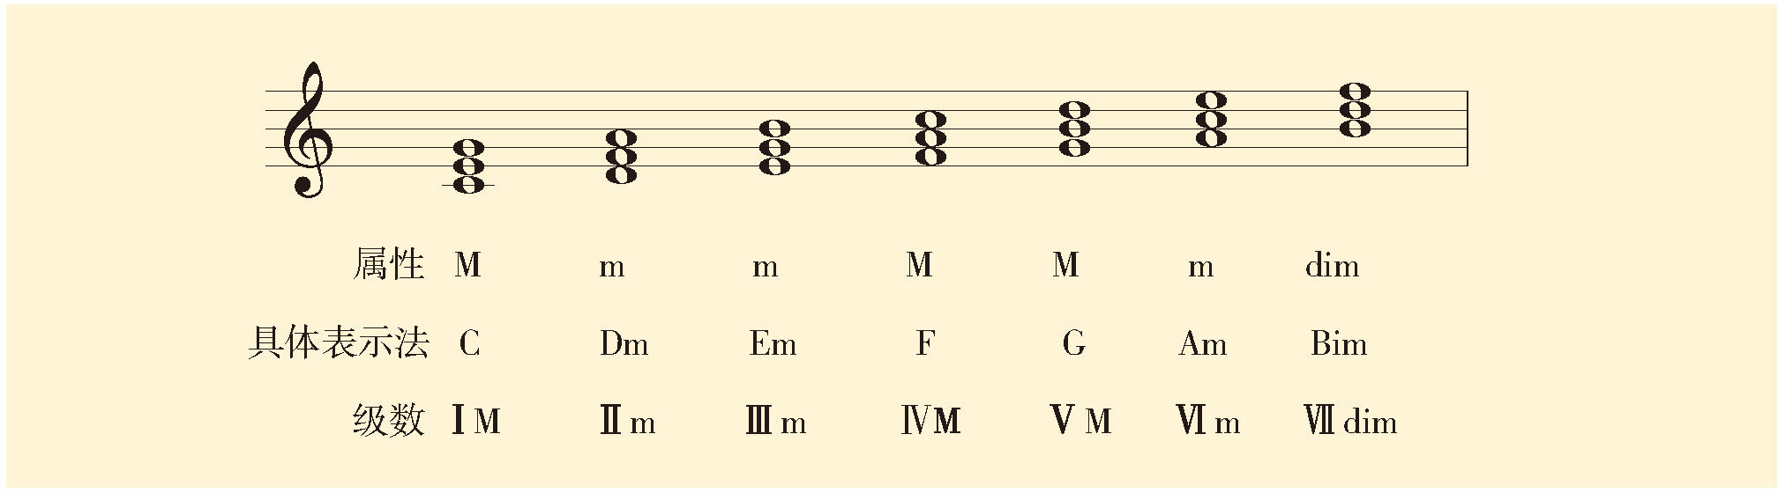

可以发现，音阶里的任何一个音作为根音都能组成一个三和弦，也可以用它在音阶里的排序来称呼。例如第一个音当成根音的和弦也叫“一级和弦”。顺阶和弦的级数名称常常会用罗马数字简写（或者是阿拉伯数字）。

## 第二部分　大调音阶顺阶和弦的听觉特色

现在来逐个分析大调音阶里的七个顺阶三和弦，利用之前学习的音阶里的每个音不同的张力，可以初步了解七个顺阶和弦的特性。

#### 主和弦（一级和弦）

以主音为根音，往上连续三度的三个音就是Do、Mi、So，三者构成大三和弦。这三个音都是最和谐的，主音和弦的感觉就像主音一样稳定。

#### 上主音和弦（二级和弦）

以上主音为根音，往上连续三度的三个音是Re、Fa、La，三者构成小三和弦。三者都是比较有色彩又具有张力的音，张力虽不太大但是和主音形成完全不同的色彩。上主音和弦调性色彩鲜明，又带有一定的张力。

#### 中音和弦（三级和弦）

以中音为根音，往上连续三度的三个音是Mi、So、Ti，三者构成了一个小三和弦。这个和弦相当尴尬，我们把稳定的Mi和张力最大的Ti放在一起，加上既稳定又有张力的So。让这个和弦在稳定和巨大张力之间摇摆，在某些古典作曲手法里甚至是完全不去使用这个和弦的。当然在现代我们的确是会去用这个和弦的，不过都是在一些特殊的情况，例如作为主音和弦的延伸或是不同调性的转接。这些都是比较进阶的主题，现在先不深究。

#### 下属和弦（四级和弦）

以下属音为根音，往上连续三度的三个音是Fa、La、Do，三者构成大三和弦。这个和弦是调性里的重要和弦，有点张力的Fa、La和稳定的Do。Do是Fa的第二和谐的泛音，所以这个和弦本身虽相当和谐，但是却和主音形成某种若即若离的听觉关系。它在调性里的作用和上主音和弦很像，色彩鲜明又有张力，和主音的联系比上主音和弦更强烈。

#### 属和弦（五级和弦）

以属音为根音，往上连续三度的三个音是So、Ti、Re，三者构成大三和弦。这个和弦是张力最大的和弦，也是除了主和弦之外最重要的和弦。因为同时包含So和Ti，这两个音都强烈地想往主音趋近，Re也是稍微想往主音趋近的。所以这个和弦带有最强的往主音趋近的力量，在调性中，属和弦是将张力推向最大然后解决回主音时最好的选择。

#### 下中音和弦（六级和弦）

以下中音为根音，往上连续三度的三个音是La、Do、Mi，三者构成小三和弦。这个和弦和La本身有很大的共同点，很具有取代主音的特色。加上Do和Mi两个和谐的音，让下中音和弦可以轻易扭转乐曲调性。使用得好可以很大程度上为乐曲增色，反之，则会让歌曲的调性产生混淆。

#### 导音和弦（七级和弦）

以导音为根音，往上连续三度的三个音是Ti、Re、Fa，三者构成减三和弦。减三和弦本身听起来已经不太和谐，加上Ti、Re想要趋近主音，Fa想趋近中音，因此就是七个顺阶和弦里最不和谐的，但是它的趋向主音的力量又比属和弦弱一些。导音和弦的用途和属和弦类似，但是现代作曲中使用属和弦的频率远大于导音和弦，我们就暂且把导音和弦当作属和弦的替代吧。

## 第三部分　弹奏和弦和琶音

### 1 弹奏和弦

在指板上怎么弹出这些顺阶和弦？从C和弦开始，最低的一个C在五弦三品，往上四弦二品找到E，三弦空弦找到G。同时弹奏这三个音，就是C和弦了，不要忘了把位弹奏的概念，所以用无名指按C、中指按E、空弦不用按。

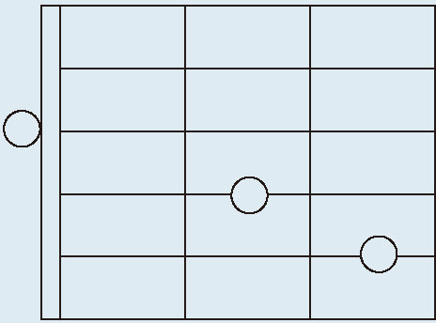

接下来会发现七个顺阶和弦并不是这么容易找到，有些音还同时出现在一根弦上，无法同时弹出声。因此要用另一种方式来试着表现和弦的声音，那就是“琶音”。

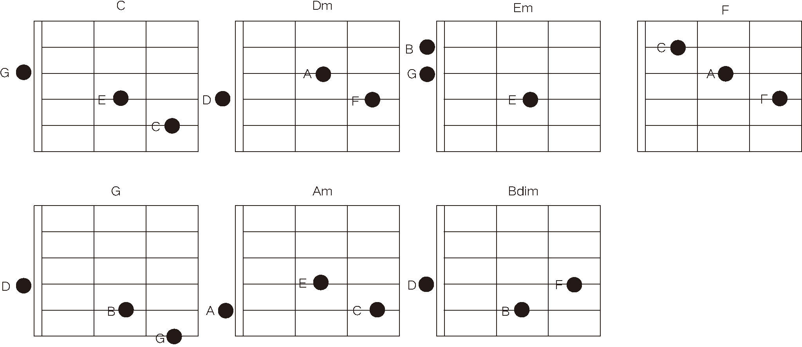

### 2 弹奏琶音

琶音，就是把和弦里的每个音一个一个依次演奏出来，如果把和弦里的三个音连续弹出来，整体的听觉感受也会很近似于三个音被同时演奏，这是乐曲写作中非常基本的一个技巧。

下面来学习通过演奏琶音来听和弦的声音，一边演奏，一边并大声唱出每个音的唱名。持续练习，试着在弹奏的时候让三个音在脑中混合成一个和弦的声响。

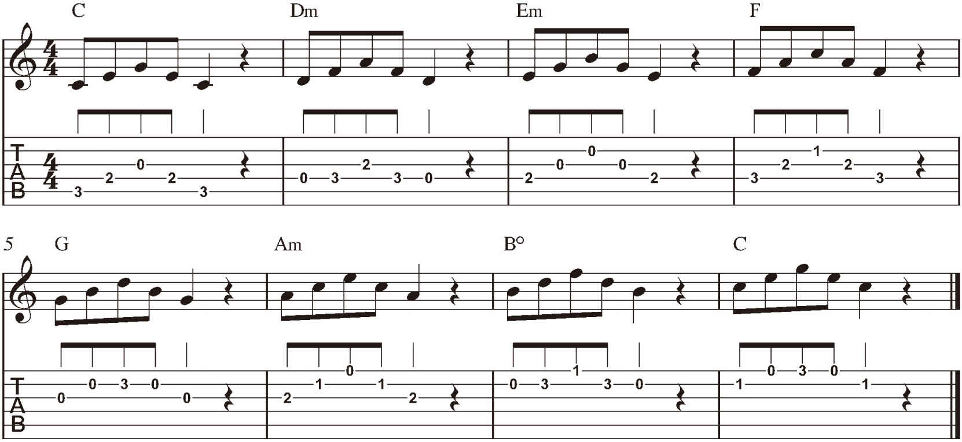

### 3 琶音练习曲

我运用大调音阶顺阶和弦的听觉特性加上琶音写了一首练习曲，在里面用了C和弦、F和弦、G和弦。琶音的演奏不一定按照顺序，有时也会反过来。不过不管正着弹还是反着弹，它造成的和弦听觉是一样的。按照谱上标记的和弦，看看弹奏时有没有感觉到第二部分里所说的和弦听觉特色，是不是弹完Re、Ti、So、Ti之后就想接着弹Do呢？

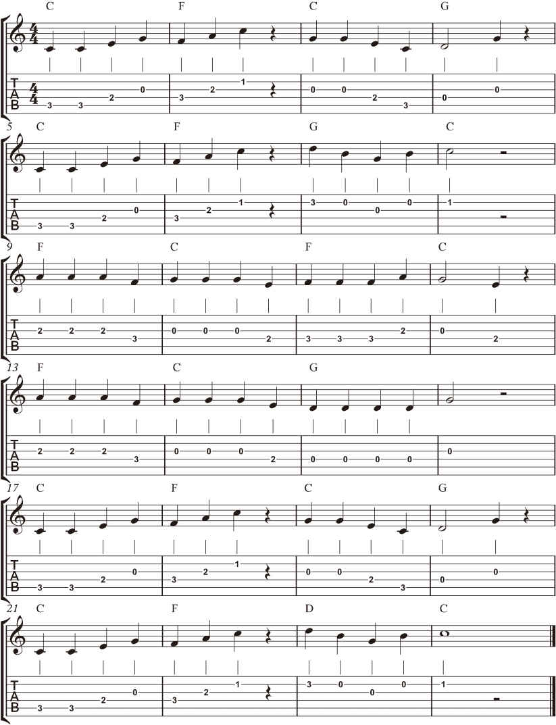

作业

1.三和弦有哪些种类，它们又是如何组成的？

2.写出C大调的七个顺阶和弦，然后再写出E♭、D、A、G大调的七个顺阶和弦。

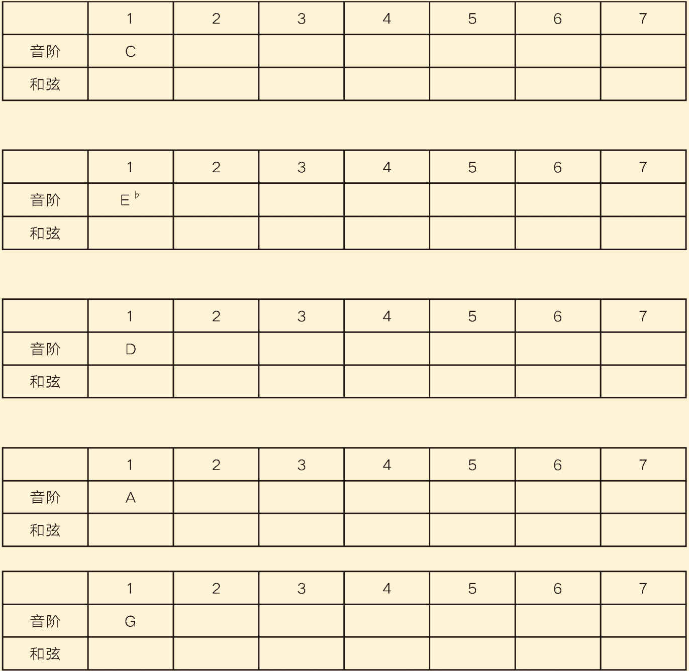

3.顺畅弹出C大调七个顺阶和弦的琶音，60bpm。

4.顺畅弹出琶音练习曲，60bpm。

# 第七课　吉他上的基本和弦指法

这一课里要讲的和弦弹奏方式和上一课不太一样，之前讲和弦一定要弹出相隔三度的连续三个音，这是比较严格的和弦弹法。但是我们曾经说过，两个音不管是正着弹反着弹或是相隔多远，造成的和声和谐度理论上应该是一样的。因此只要同时弹的是C、E、G，不管它们是什么顺序或是差了多远，听起来都还是C和弦。

因为吉他六根弦安排的方式，在吉他上弹和弦时，大多时都是使用这种比较不严格的方式。这也让吉他弹奏和弦会在听觉效果上有别于其他乐器，例如钢琴或竖琴。下面就来试试在吉他上弹和弦时最常使用的指法。

## 第一部分　推算吉他上的和弦指法

先介绍最常见的方法，这个方法原则有三个：第一，根音必须是最低音；第二，根音之上每根弦都必须是和弦内音；第三，不能少掉任何一个和弦音。找到和弦的按法其实并不是太困难，与找到单音或琶音没什么区别。但是因为要让这些音同时发出声音，一根弦只能选一个音。而且要同时让多个音发出声音，所以要多根手指同时运作，操作难度会比较大。现在一步一步地来找到C大调七个顺阶和弦的指法。

#### 1.1 C和弦

C大三和弦是由C、E、G三个音组成，先回忆一下音阶指法。弹奏和弦第一个原则，根音必须是最低音，因此要找一个最低音的C当成根音，显然第五弦第三品是最好的选择。因为第五弦第三品是要弹的最低音，所以第六弦不能去弹，在前面打一个叉。第二个原则，根音之上每根弦都必须是和弦内音，所以第一、二、三、四弦上都必须是C、E或G这三个音。第四弦上唯一的选择就是第二品的E，第三弦上空弦音G是唯一的选择，第二弦上第一品C是唯一的选择，第一弦上空弦E和第三品G都是可能的选择。第三个原则是和弦音每个都要有，看看有没有少音。在所有音都没少的情况下，第一弦上我们挑选空弦的E，这样可以少按一根弦，减少一些操作难度。

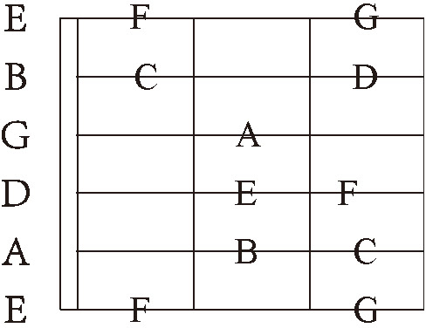

得到的结果如右图所示， 同时按住这些位置时弹奏第五弦到第一弦，演奏的就是C和弦了。

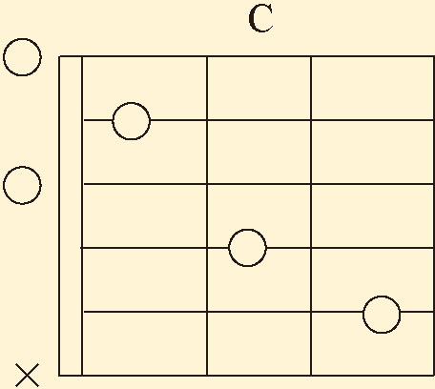

#### 1.2 G和弦

G和弦组成音是G、B、D，在音阶指法里找到最低的G，在第六弦第三品。接着找出每根弦上的这三个音，发现第三弦同时可以找到G和B，第二弦同时有B和D。鉴于第四、五、六弦上已经分别是G、B、D这三个音，第三弦和第二弦上可以随意选择，当然空弦音肯定是最好的选择。 同时按住这几个位置时，会发现第一弦和第六弦都需要按住第三品，必须稍微调整我们之前一指管一弦的把位弹法，第六弦用无名指，第一弦用小指去按弦。

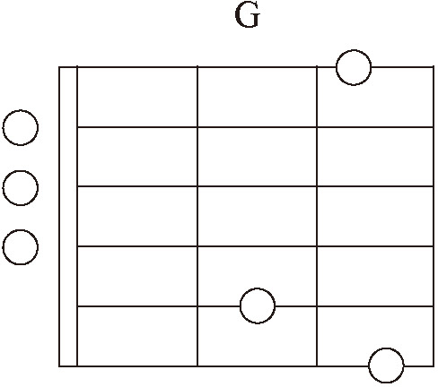

#### 1.3 F和弦

F和弦组成音F、A、C，依照上面的方法找到指法可能会是这样的。

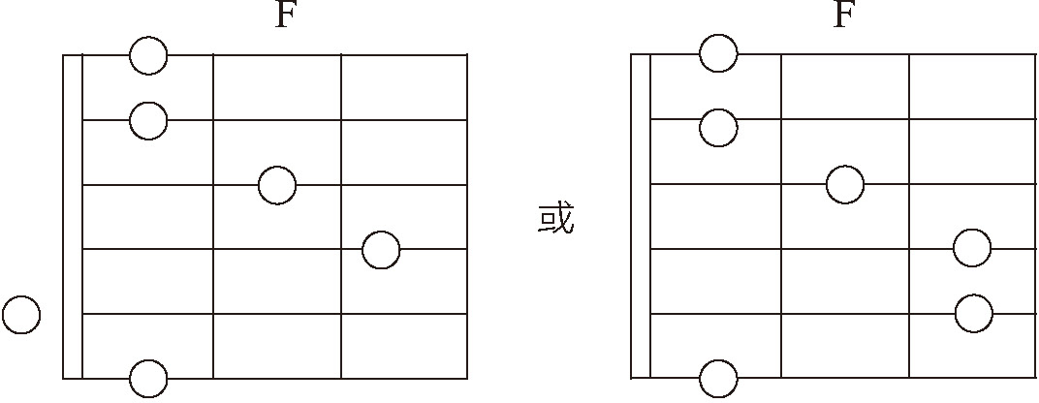

但是这两个指法难度有点高，第一种可能需要借用拇指按弦，第二种则是每根弦都要按，此时必须要使用封闭和弦的技巧。这些技巧日后会慢慢加入，但是现在我们可以采取简化的方案。

简化的方法就是只弹奏一到四弦，因为这四弦分别是F、A、C、F四个音，完全涵盖了F和弦，所以就算只弹这四弦，依旧是个完整的F和弦。不过这个和弦还是有点难度的，第二弦和第一弦都是按在第一品，通常用食指同时按住这两弦，这个技巧叫作“横按”。横按是通往封闭和弦这个技巧的重要关卡，所以要好好地感受一下。

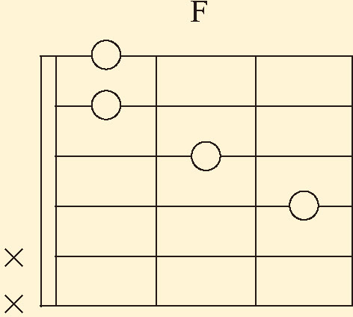

剩下的Dm、Em、Am、Bdim和弦的指法分别如下图， 请大家自己从头开始推算，看看能不能得出一样的答案。

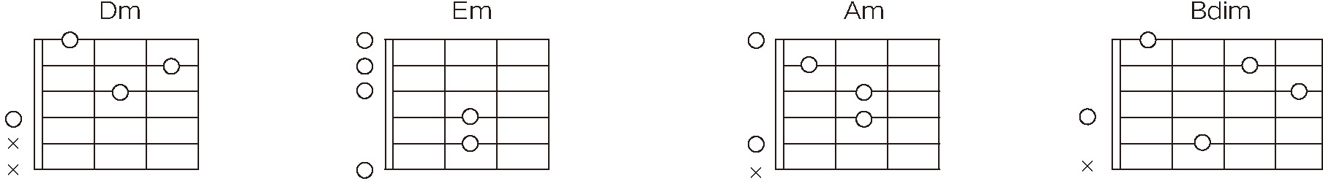

### 2 记忆这些指法的技巧

突然学到好几个新的指法，要记牢不是一件简单的事。有一个很好的技巧可以帮助我们分类和记忆，就是利用线条和形状。

例如C、G、F和弦，可把它分为一类。可看到它们所有的音连成的形状非常相似，最大的区别就在根音所在的弦不一样。

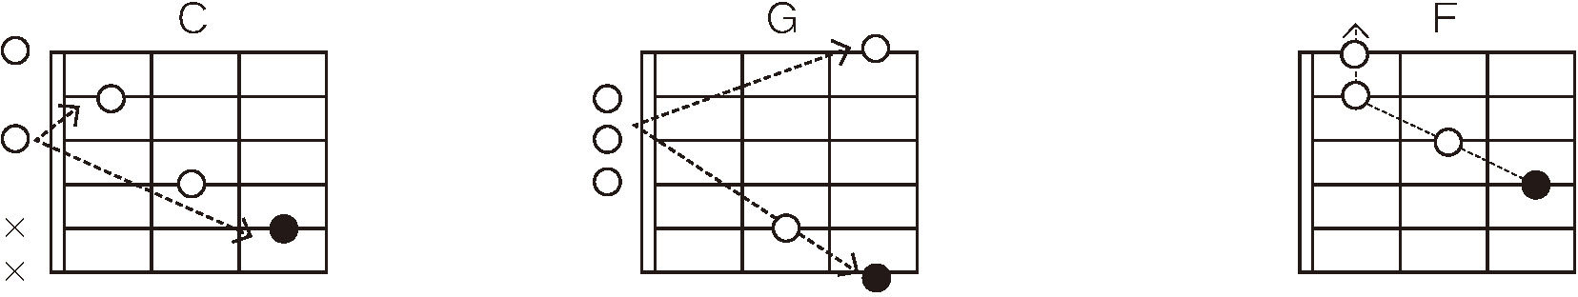

Dm、Em、Am则是另一种类型，是从根音开始往另一个方向弯曲的线条。

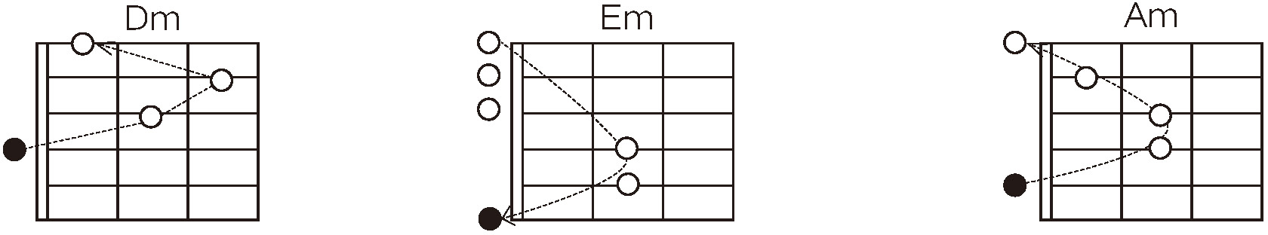

试着用这个方法快速记忆这些和弦形状，形状记忆和分类的技巧未来会起到非常大的作用。

## 第二部分　按和弦的技巧

按弦时别忘记按弦的方法，保持指节弯曲，用手指尖按弦让手指和指板尽量垂直。不过稍微试后，大家肯定感到困难，要按这么多根弦，又要让每根弦都发出该有的声音是需要长时间练习的。千万不要气馁，可以参考以下按和弦的细节。

### 1 按和弦的目标是什么

按和弦的目标就是让每个根音及以上的弦都发出干净正确的音高，要像弹单音时那样干净。

### 2 造成无法发出干净的声音的原因是什么

第一，弦没有完全被压紧在品丝上，弹单音时都会经历过，应该不难理解。

第二，手指碰到了不应该碰到的弦。例如C和弦用无名指按第五弦第三品时，无名指不小心碰到了第四弦，导致第四弦弹不出干净的声音。

### 3 按弦方法的要点

一定要用正确的方法按弦。也就是一直强调的保持指节弯曲，让手指和指板尽量垂直。但是在一次要按这么多弦的情况下，要保持正确的姿势并不容易。克服这个难题必须理解以下几个关键要点。

#### 3.1 手指独立性

每根手指分别正确按弦很容易，但是让多根手指同时正确按弦就很困难。让不同手指同时去执行不同的任务，就是手指的独立性。在按弦时去感受每根手指的动作，在尽量放松的情况下完成任务。一定要记得放松，僵硬的手指永远无法顺畅地运动。

#### 3.2 手的延展技巧

例如G和弦要同时用无名指按第六弦第三品、小指按第一弦第三品；C和弦用食指按第二弦第一品，这些都是一开始按和弦时容易感到力不从心的地方。让手指跨越很大的距离去按弦，又必须保持正确的按弦角度，最重要的就是延展的技巧了。

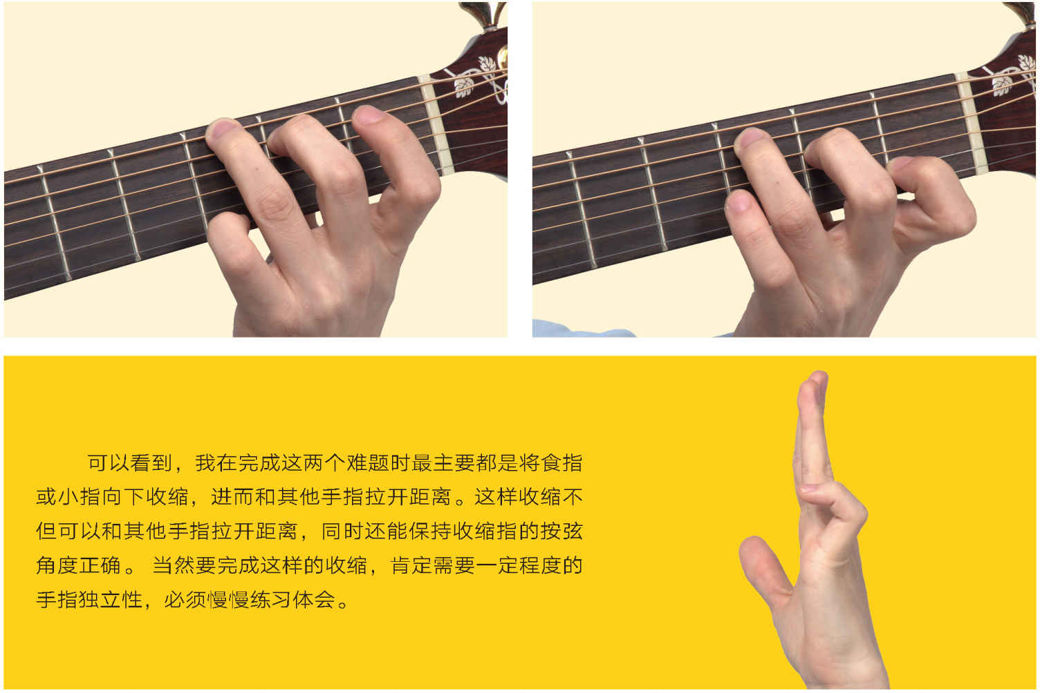

#### 3.3 善用手腕和拇指的位置

适当调整手腕和拇指的位置可以让手指更容易找到按弦的角度，下面两图显示了不同的角度。 关于这个部分没有绝对的好与坏，因为每个人手的大小构造都不太一样。不过可以明显地看到将手腕推出的姿势可以为手指制造更大的运动空间。调整手腕和拇指时，动作千万不要极端，以感到自然舒服为准，拇指一定不能和琴颈水平。

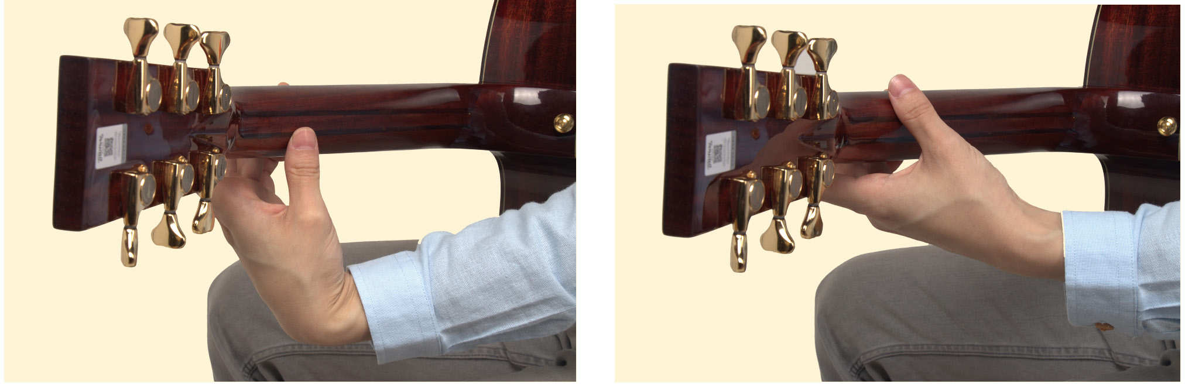

#### 3.4 混合使用虎口和手臂的力量

按弦时是往指板垂直方向施力，这个用力的方向有两个方法可以达成，一是用虎口去捏琴颈，另一个是利用手臂向后拉的力量。分别如下图所示。

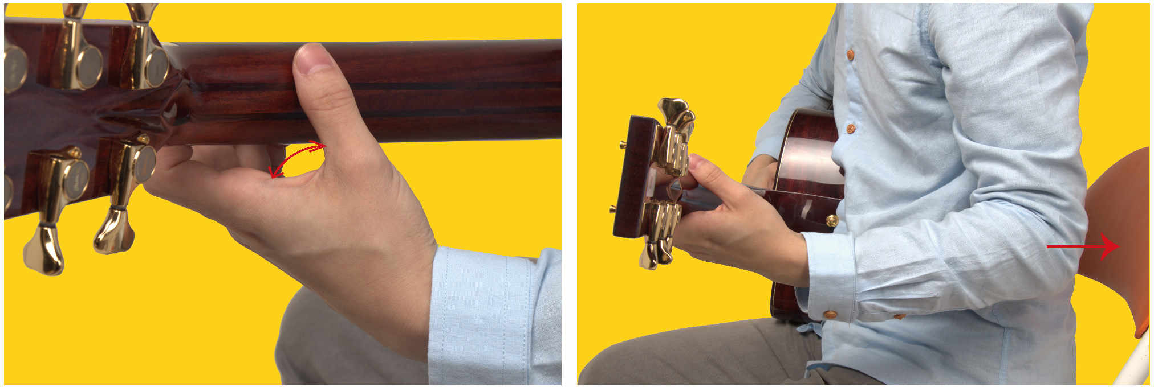

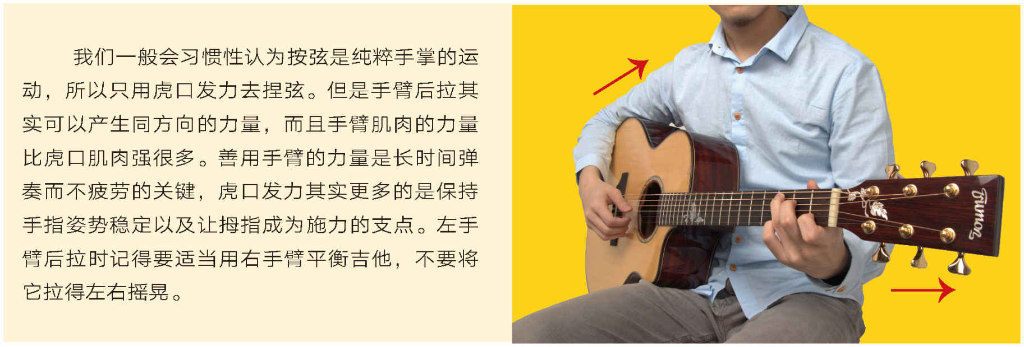

#### 3.5 养手指上的茧

如果手指上缺少足够成熟的茧子，无论手指的姿势多正确都没法按出完美干净的声音。为什么呢？因为没有茧子的指头是软的，不论你多用力地去按弦，弦更多是陷进你的指肉里而不是往品丝上靠。

### 4 练习按和弦的方式

到这里为止，大家有没有发现我并没有把力量不足当成问题。其实按弦所要花费的力量是很小的，如果我们用按弦的手势抓住一张桌子的边缘，并把它搬起来实在不是什么难事。那把弦往品丝方向按下去区区几厘米，难道还比搬个桌子更用力吗？当然不可能。

但是技巧不成熟以及茧子不够所造成的无法按出干净的和弦，常会被误以为是因为按弦力量不够所导致。这是一个非常严重的理解误区，一定要搞清楚。盲目地用力会导致手指僵硬，而且会让我们失去对手上细微力量变化的感觉。当我们不能把心思放在更准确精细地操作手指的动作时，我们只是在浪费练习的时间。因此在练习按和弦时，最重要的一定是注意动作的正确性及准确度。用力方式的拿捏以及茧子的生长都是需要时间累积，不是我们懂了就能办到。

现在不会要求大家在这一课里就把和弦按到完美，在接下来的课程里我们会配合实例一个一个地去练习这些顺阶和弦以及更多新的和弦。大家只要在每次练习时都保持正确的练习心态，也就是把“保持正确的按弦姿势”当成第一要务，就算暂时还没办法弹出干净的声音也先不要太在意。我们还是要尽力按弦，但是我们用力的程度千万不要大到去破坏了正确的姿势。只要持续地用正确的姿势以及适当的力度去练习，久而久之当我们熟练了用力的技巧，茧子也越来越厚，加上我们不断练习的正确按弦姿势，要按出干净的和弦就非常简单了。

作业

1. 默写出七个C大调顺阶和弦指法。

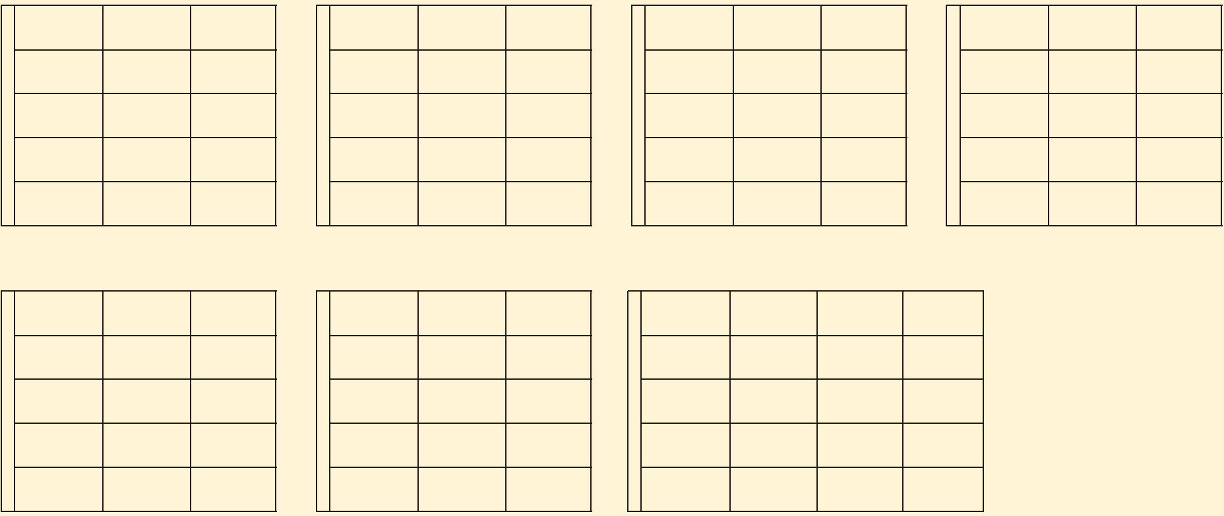

2. 试试看弹奏七个C大调顺阶和弦指法，注意我们的练习诀窍。

# 第八课　旋律与和弦

## 第一部分　和弦进行

和弦进行和旋律的概念是相似的，旋律是利用不同单音的色彩横向排列来组成歌曲的起伏，和弦进行则是利用和弦的色彩横向排列来组成歌曲的起伏。和弦进行的方式如果使用恰当，听起来就像是多个旋律重叠在一起。之前练习过的《小蜜蜂》和声练习曲，其实就非常类似两个旋律重叠。下面我们要了解怎样为旋律搭配上适合的和弦。

### 1 利用张力的变化

我们曾经仔细分析过旋律，在使用音阶里不同的音时会产生不同的张力，简化来看的话我们可以把旋律视为在有张力及没有张力之间转换。依照我们之前的分析，《小蜜蜂》的旋律张力变化如下。

小蜜蜂

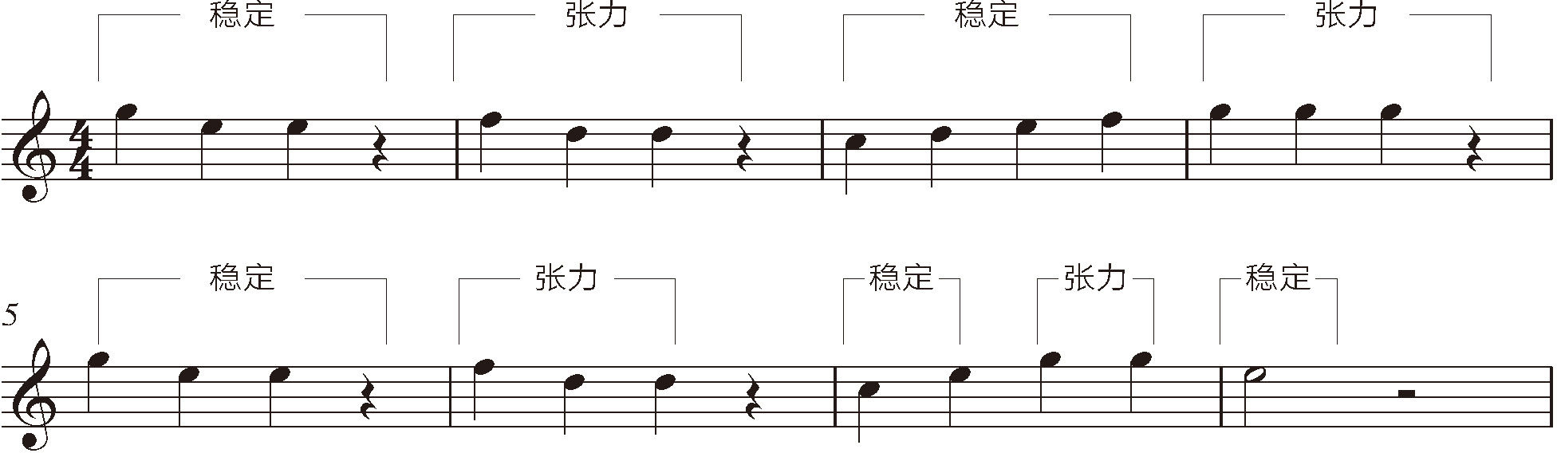

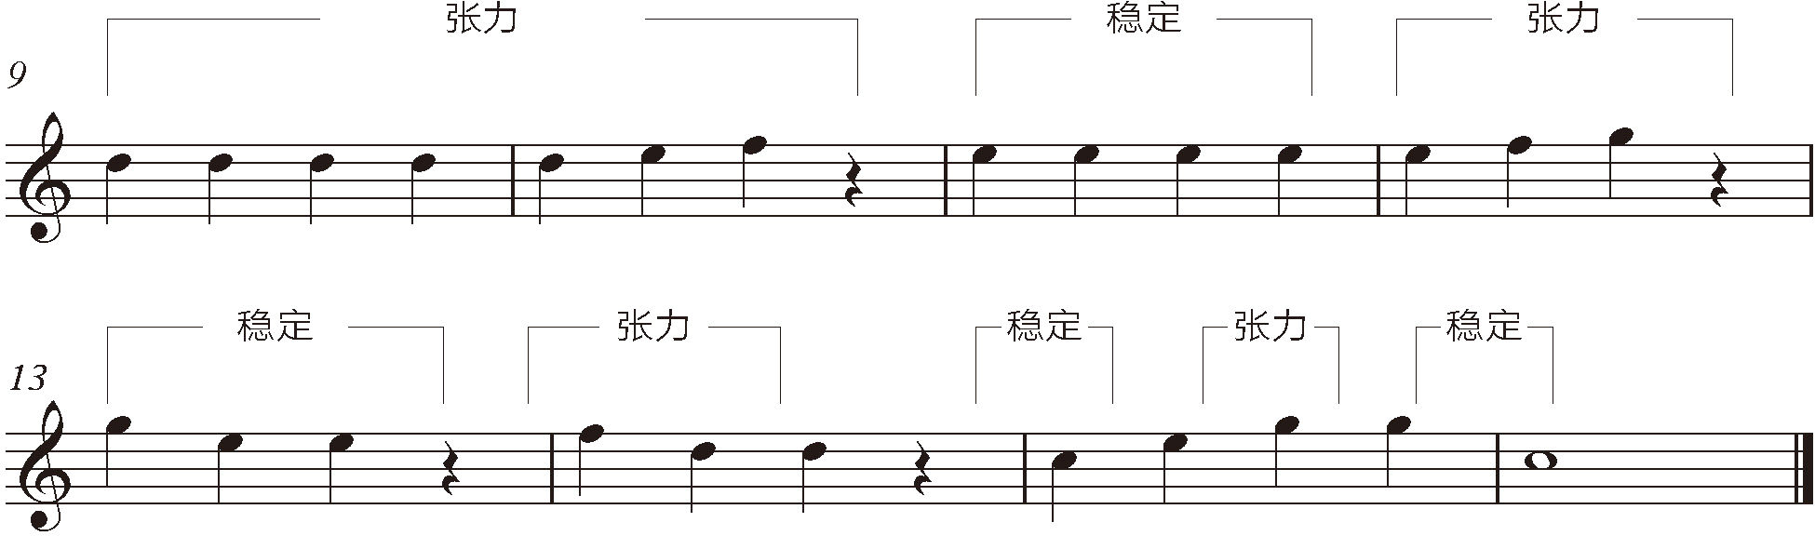

在有张力的地方弹G和弦，没张力的地方弹C和弦，结果如下。

小蜜蜂

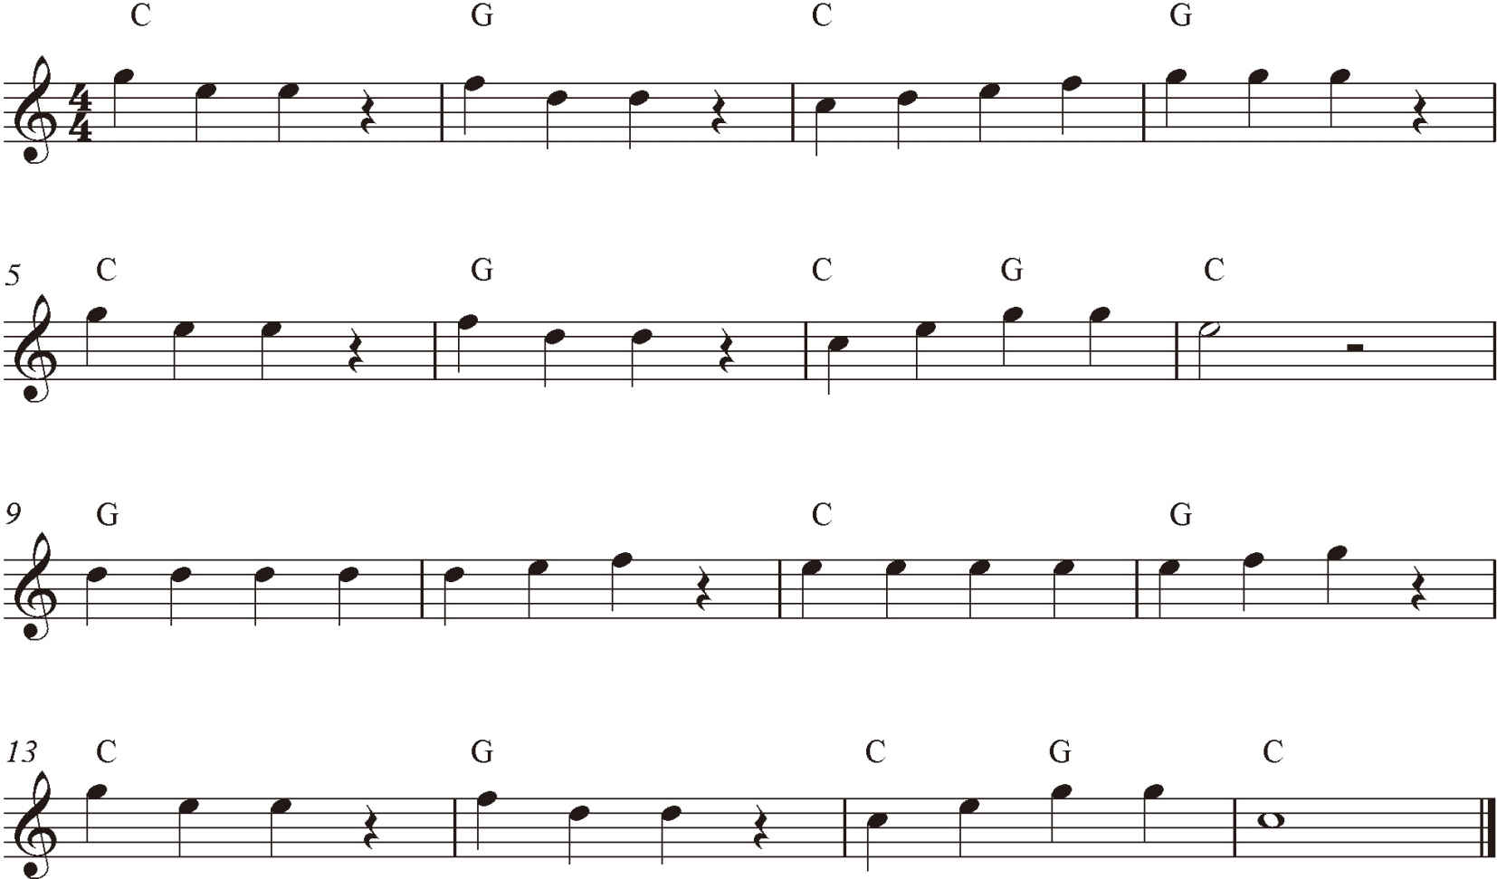

这样就完成了最基本的搭配，这个和弦进行编配只是简单的版本，不要着急，先从一两种方法开始就好，以后再慢慢地增加难度和变化。

### 2 旋律和和弦的配合

不管是旋律还是和弦，其实都应该看作是这首歌整体的一部分，所以它们之间的和声关系是非常重要的。如果旋律使用的音是和弦音的话搭配听起来就是和谐的，反之如果旋律不是和弦音的话就会制造张力，很好地运用这种张力程度的变化能让歌曲的层次更加立体。旋律本身带有一层张力变化，和弦进行本身也有一层张力变化，两者的搭配又会为歌曲再补上第三层张力变化。三者独立存在却又不断互相影响，这就是为什么要学习和声理论来理解它们在不同情况下造成的听觉感受。

分析一下上例搭配的和弦和旋律之间会产生什么关系。第一小节和C和弦完全符合。第二小节Fa和G和弦并不搭配，但是G和弦本身就是张力和弦，再搭配上Fa这个大张力的音，让这小节的张力更上一层。第三小节稳定的C和弦配上Do、Re、Mi、Fa旋律，旋律本身的张力是从稳定的Do一路向上到大张力的Fa，C和弦搭配Do、Mi时稳定，搭配Re、Fa时有张力，所以整体是在稳定和不稳定之间摇摆不定。最后G和弦对上So、So、So，和弦和旋律都重点去强调G和弦带来的张力感和往主音趋近的感觉。整首歌用线条来表示张力的变化如下所示，很明显可以看出和弦和旋律的搭配让张力变化的线条更加丰富。大家记得一定要思考每个和弦和旋律音之间的和谐关系。

小蜜蜂

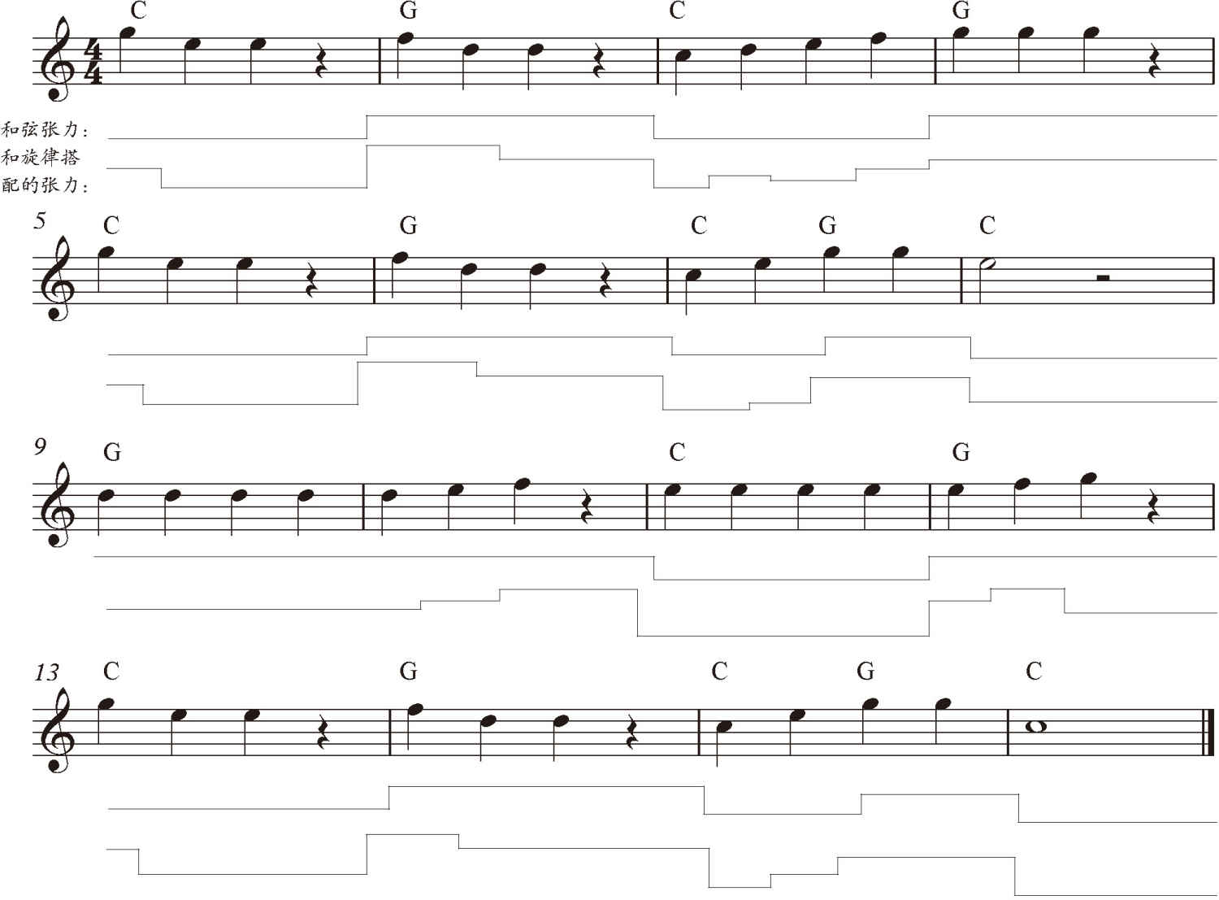

## 第二部分　根音弹唱练习

根音弹唱练习是一个非常重要的练习，这个方法会在接下来的学习过程中一直陪伴着我们。它能够强化我们同时听到多个声部的能力，并且建立对歌曲和声和节拍的理解。对我来说，如果在一首歌上不能够完成根音弹唱练习，那代表还没学会这首歌。

当开始接触旋律加上和弦之后，我们弹奏的内容会直接从单音跨越到同时四个、五个甚至六个音。我们弹奏的音乐信息一下子变得非常丰富，但是我们的听音能力并不会这么快速地飞跃到这个程度。要能够精确地辨识同时发出的多个音，需要的时间可不止一年两年，提高耳朵对音乐的解析能力是个无止境的学习过程。

那根音弹唱练习到底是什么？简单地说就是我们要练习同时听到音乐的旋律和根音。旋律不用多说，相信大家都很有信心能够听到歌曲的旋律，但是根音作为音乐和声组成的基础，却很难被听清楚。理论上根音是音乐里最低的音高，依照泛音理论根音应该是音乐里最有影响力也最容易被察觉的音，但是未受过训练的人其实很难准确判断这个低音的音高是什么。一般人在听音乐时多少可以感觉到有个很低的音铺垫在音乐的底部，但是当要去听清楚或是唱出这个低音时，往往没办法达成。其中一个主要的原因就是这个音太低了，超过了我们声带能发出的最低音，而且未经训练的人对音程的认知和控制力不足，并不一定有能力能把这个音用高几个八度的方式唱出来。

根音弹唱练习的训练，让我们在听到旋律的同时也可以精确地辨认当下的根音是什么音高，并且能够把它唱出来。我要再次强调唱出音高的重要性，只有正确唱出音高才能证明你心里听到的音高是正确的。

现在我们就开始做小蜜蜂的根音弹唱练习，这个练习分为三个步骤。

第一步是“唱旋律、弹根音”，就好像边唱旋律边用吉他伴奏。不过只在和弦交替时弹一次根音，唱旋律时记得使用唱名。这里，要尽可能地去感受旋律唱到哪个位置时会搭配哪个根音。练习的时候节拍千万不要乱，依照乐谱的节奏并使用节拍器练习，可以适当调慢节拍器，在保持稳定节奏的情况下去记住根音和旋律搭配的感觉。

根音弹唱第一步

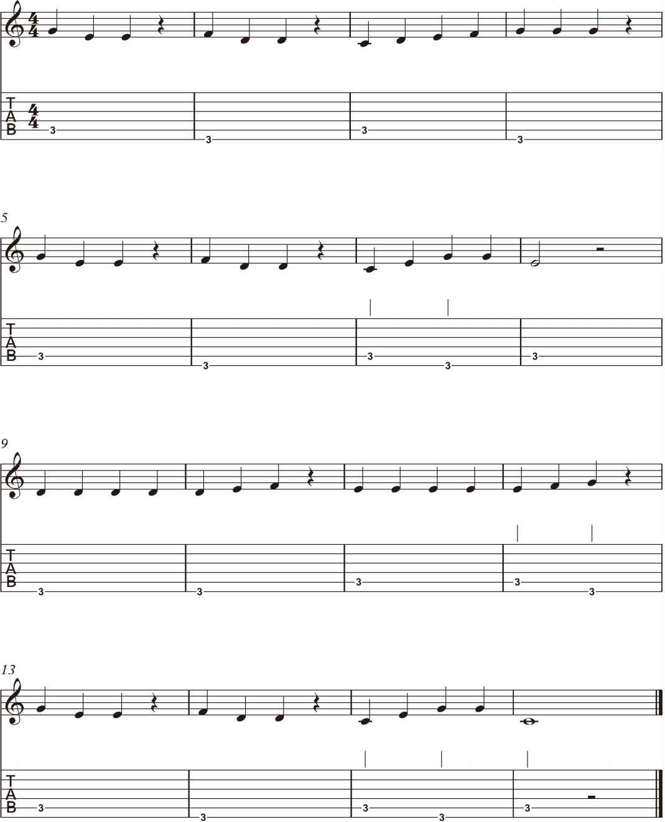

第二步是“弹旋律、唱根音”，这是这个练习的主体。考验的是我们有没有在第一步里真正地记住它们搭配起来的感觉，唱根音时一样记得使用唱名。这会比第一步难上许多，毕竟弹奏旋律操作上还是比较复杂的。不过我们已经弹奏《小蜜蜂》旋律这么长时间了，相信对大家来说都不是什么难事。还是要记得使用节拍器，从慢速开始练习。

根音弹唱第二步

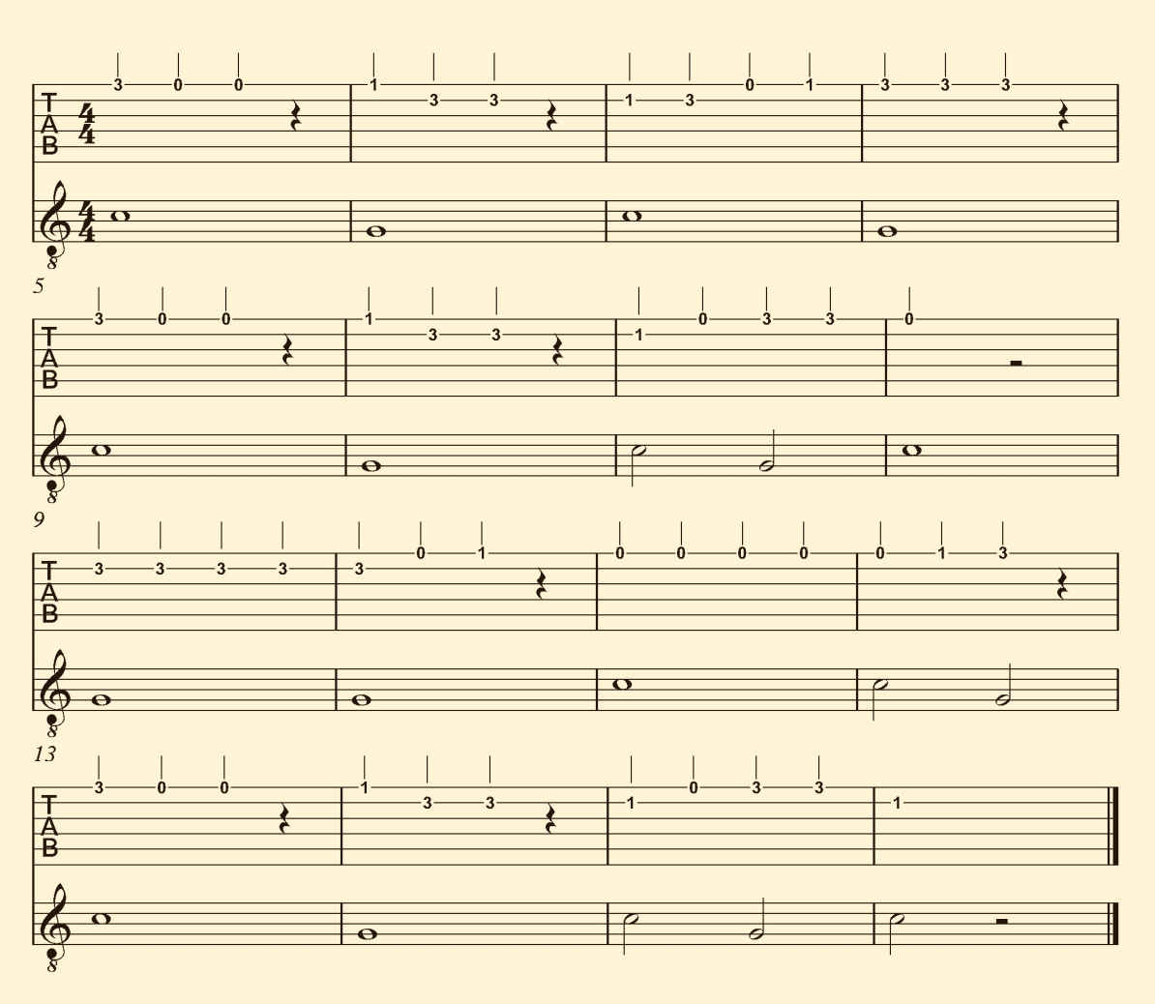

前面的两步练熟了之后，第三步是作为一个最后的统整，我们要“同时弹旋律和根音”。这个旋律和根音同时出现的效果，就是以后我们对这首歌的最基本认知。也就是说我们应该可以不依靠任何外部声音的提示，在头脑里就听到这首歌旋律加上根音同时出现。第三步的弹奏难度稍微大一点，但是大家演奏出来后一定惊讶于整个音响效果的完整程度。这就是旋律和根音同时出现时对于歌曲的强大暗示能力，也是我们在学习歌曲时应该要知道的最基本信息。

根音弹唱第三步

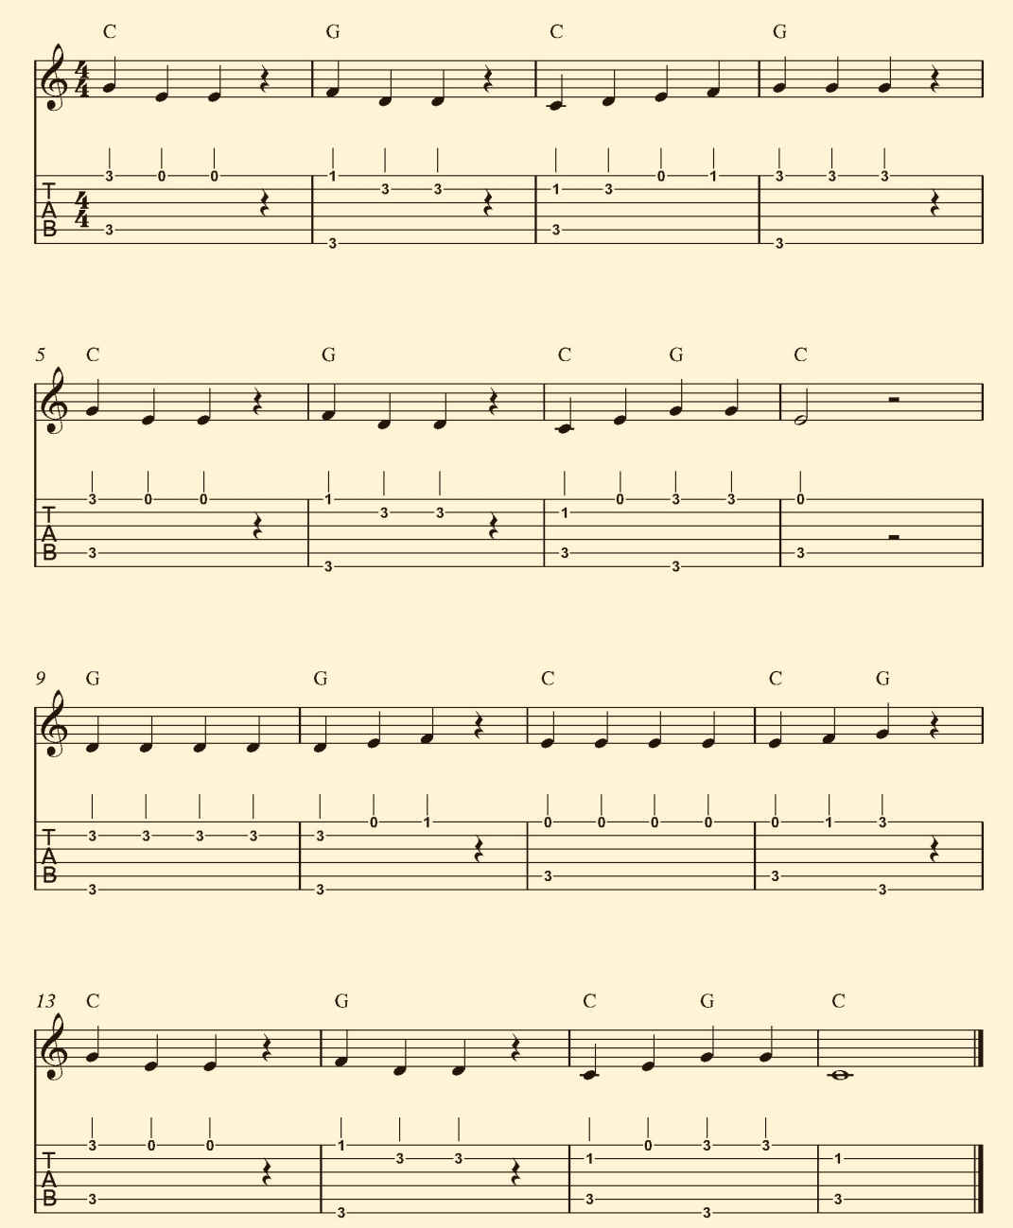

作业

1. 试着分析《小蜜蜂》旋律的张力，并合理地搭配C和G和弦。

2. 完成《小蜜蜂》根音弹唱练习。

# 第九课　弹唱《小蜜蜂》

这一课开始要进行的是我们期待已久的弹唱，这也许是大家开始学习本书的重要原因。我们在经历了这么久的训练之后终于来到了这一步，前面这一切的准备和练习都是为了现在铺的路。我们不但要弹唱，未来还要能够弹所有喜欢的歌曲，甚至是要自己创作歌曲。前面的八堂课里我们对学习音乐和吉他弹奏有了基本的认识，从现在起我们要进入学习的下一个阶段。会有更多的实际应用以及演奏完整曲目的训练，一边增强演奏水平，一边透过歌曲来丰富对音乐的认识。

## 第一部分　换和弦的技巧

没意外的话，大家对于《小蜜蜂》的根音弹唱练习已经非常得心应手了。接着我们要做的就是在唱旋律时同时用吉他弹和弦来伴奏，基本上这和根音弹唱练习的第一步一样，只是我们弹奏的内容从根音变成了和弦。

《小蜜蜂》弹唱

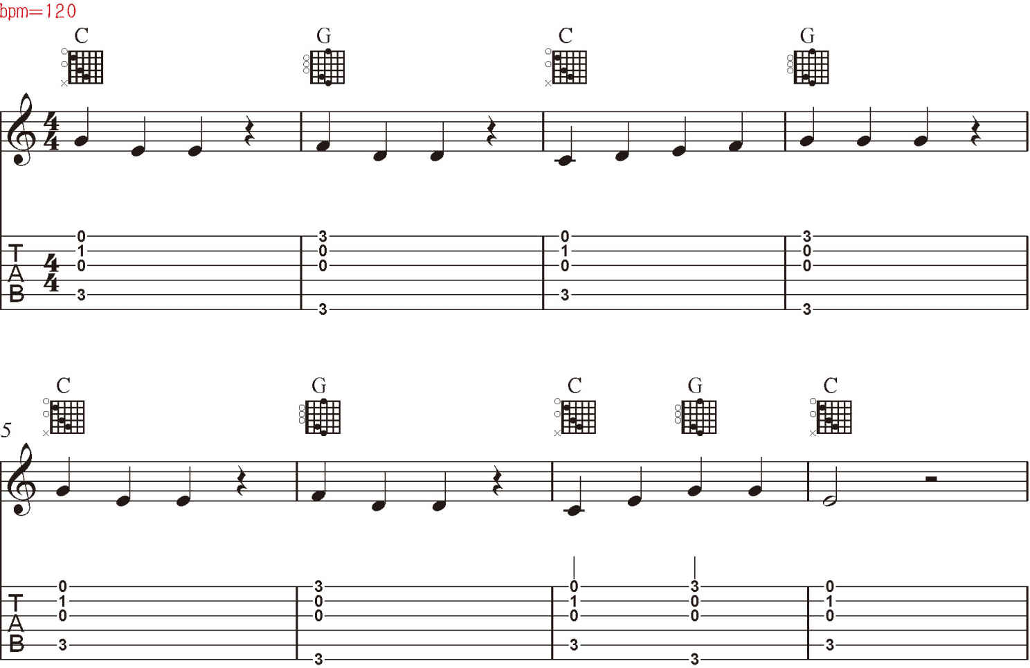

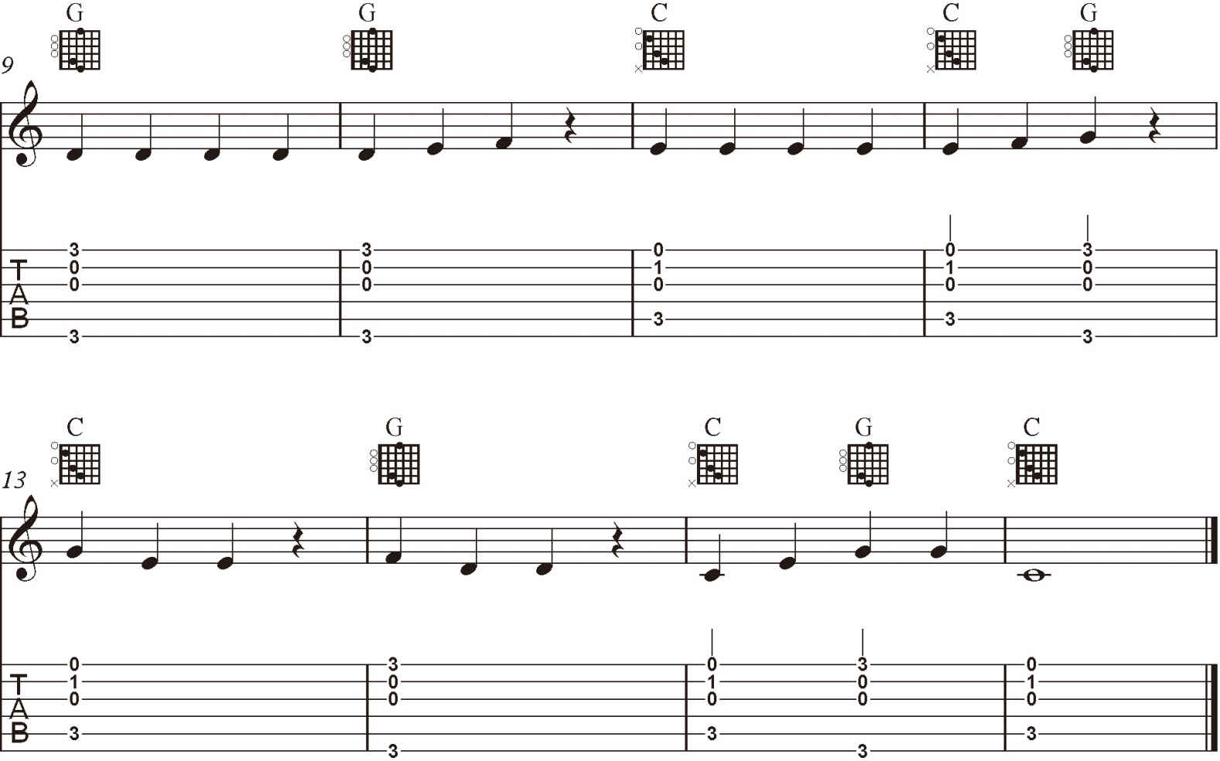

弹的时候要记住右手指法，t管四、五、六弦，i、m、a各管三、二、一弦。维持“赞手势”来拨弦，拇指要超过其他手指。i、m、a拨弦时第二指关节要放松，轻松地划过弦。

如果我们要在稳定的节拍下顺畅弹奏这个伴奏，会遭遇到的问题就是在和弦转换的时候动作不够迅速。从C和弦换到G和弦，以及从G和弦换回C和弦指法时耗费太多时间以至于跟不上节拍。在转换和弦时有一个不变的道理，就是所有手指一气呵成地完成移动一定会比每根手指分开来得快。如果你在从C和弦换到G和弦的时候会先动无名指在动中指再按小指，这样一根一根地换肯定是不行的。

下面介绍一个口诀来帮助大家练习，即“按、弹、松、开、换”。以从C和弦到G和弦转换为例，一步一步讲解。

按：左手按下C和弦。

弹：右手拨弦弹奏C和弦。

松：左手放松按弦力气，但是指头不要离开弦。

开：手指稍微离开弦悬起，但是还是维持着按C和弦的形状。

换：将手指在空中调整成按G和弦的形状，这个过程不能接触到弦，完全靠手指独立性来完成。

按：左手换好按G和弦形状后，按下G和弦。

弹：右手拨弦弹奏G和弦。

松：左手放松按弦力气，但是指头不要离开弦。

开：手指稍微离开弦悬起，但是还是维持着按G和弦的形状。

换：将手指在空中调整成按C和弦的形状。

换和弦就是不断快速地重复这个流程。练习过程中一定会发现“换”这个步骤尤其困难，它牵涉到手指独立性的训练。所以练习这个流程时一定要从非常慢的速度开始，去让身体记住细微的肌肉控制。一定要记住，手指任何的移动轨迹都会变成肌肉记忆，练习速度可以非常慢但是绝对不要有多余的动作，不然这些多余的动作会被你的身体记住，以后碰到问题要回来改正就很麻烦了。长此以往用正确有效的方式练习，久而久之我们一定能一气呵成地完成转换和弦。

## 第二部分　不同的右手指法

除了和弦之外，右手用不同的节奏来弹和弦会让歌曲产生非常大的不同。我们现在要来尝试一下俗称“分解和弦”的弹法，其实就是把和弦音一个个分开弹，用不同音高错落方式和不同的节奏安排来铺垫歌曲的情绪。分解和弦和琶音并不相同，通常我们在说琶音时，代表要照着和弦本来的顺序依次弹奏每个和弦音，而分解和弦只是一种把和弦音分开来弹奏的统称。

《小蜜蜂》伴奏1

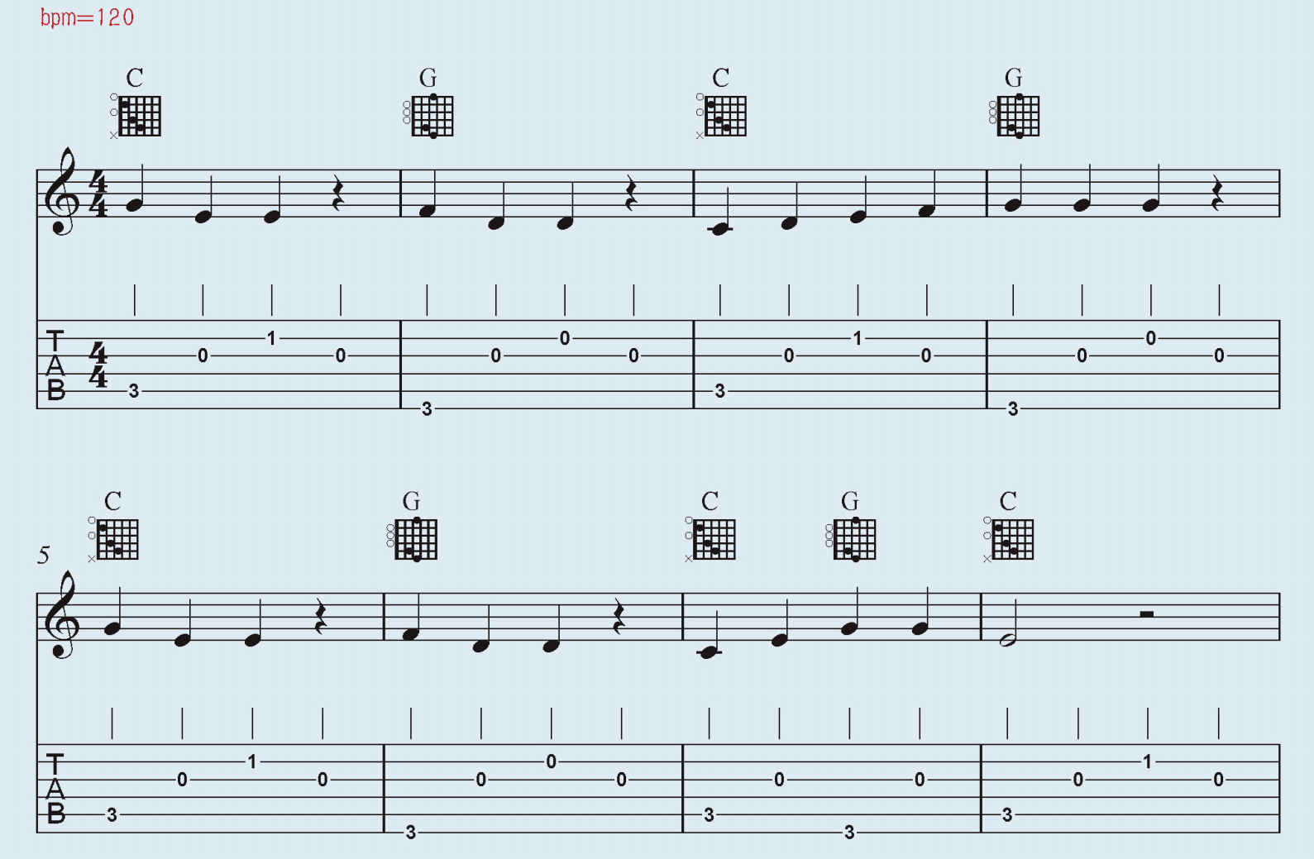

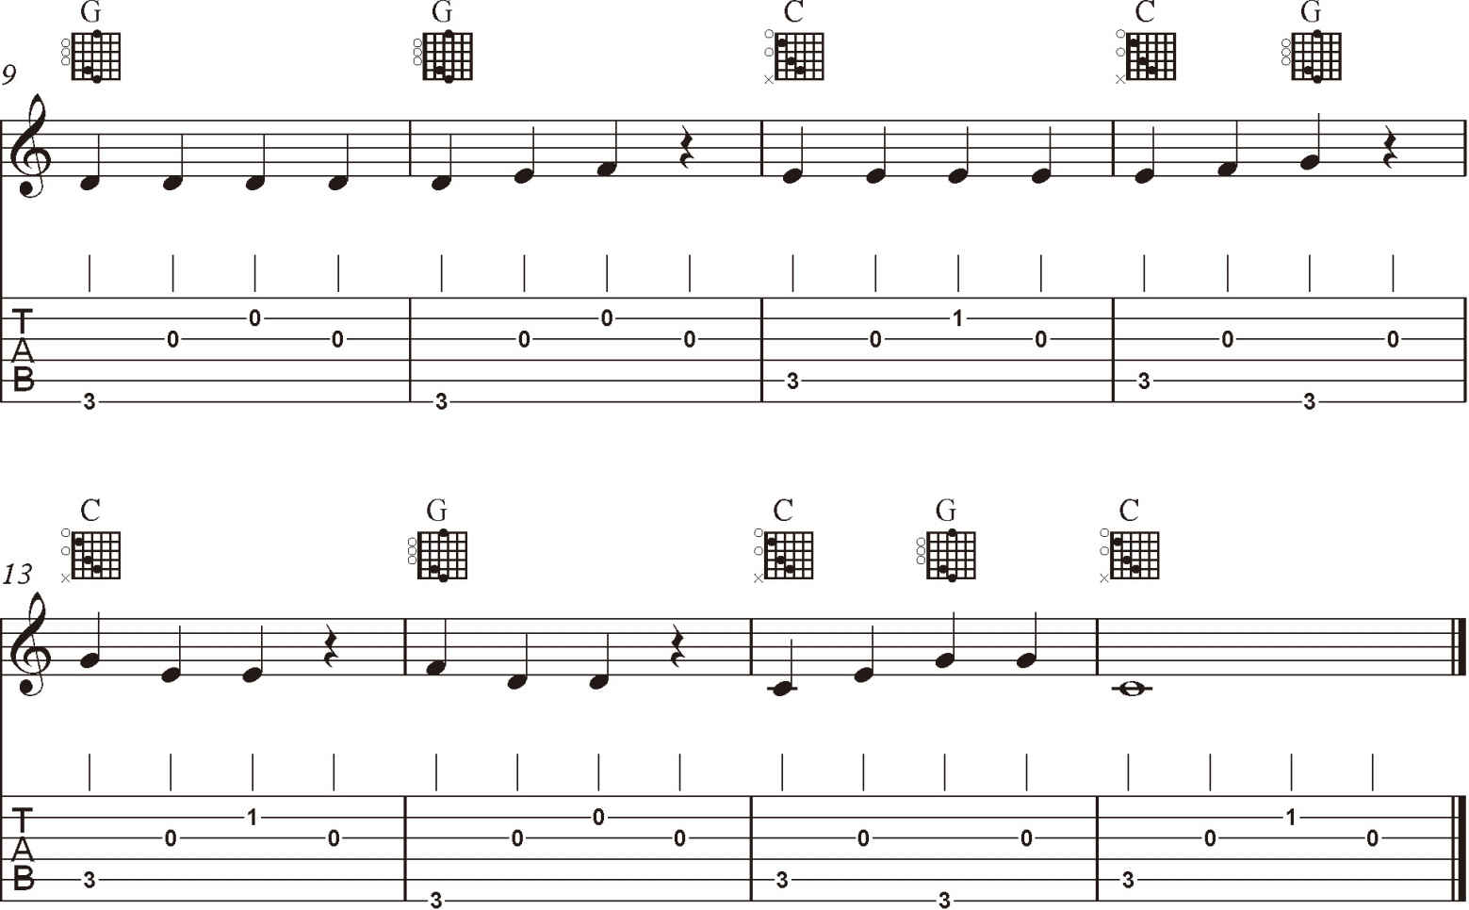

这个左手的指法，在每个小节第一拍弹根音，并且在第三拍弹到伴奏里的最高音。听起来就像是在和弦里稳定的上下波动一样。

接着我们试试看混合了分解和弦和多音同时演奏的方法。

《小蜜蜂》伴奏2

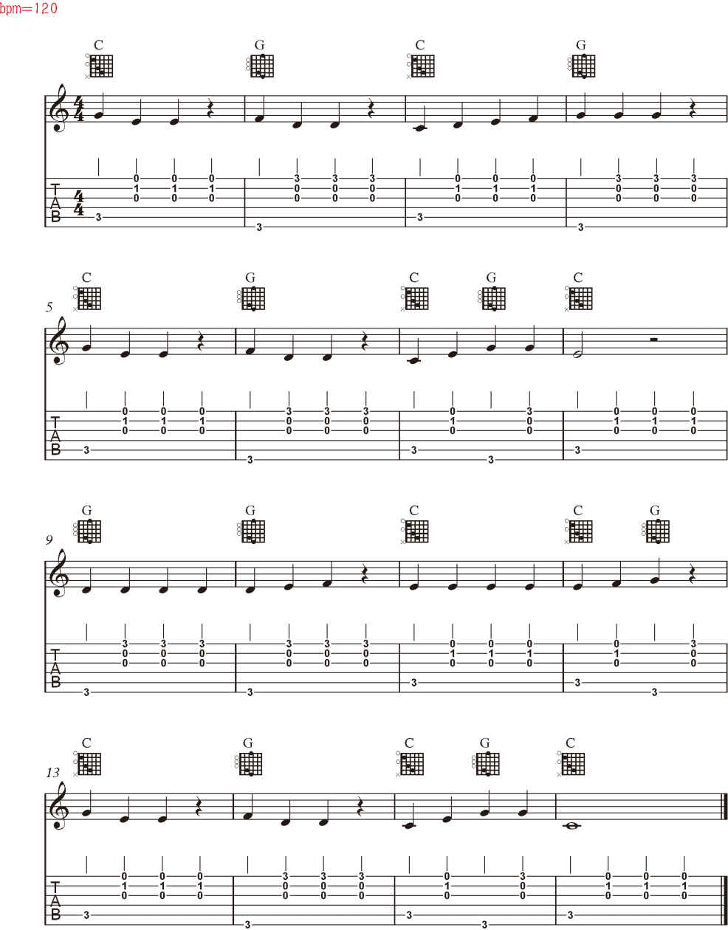

多音同时演奏造成的音量和能量肯定是比单音大的，整体听起来比上一个版本浑厚。

接着我们把分解和弦也加强一下，更快速地弹奏也是能创造能量的，所以我们用八分音符把音变得更密集一些。

《小蜜蜂》伴奏3

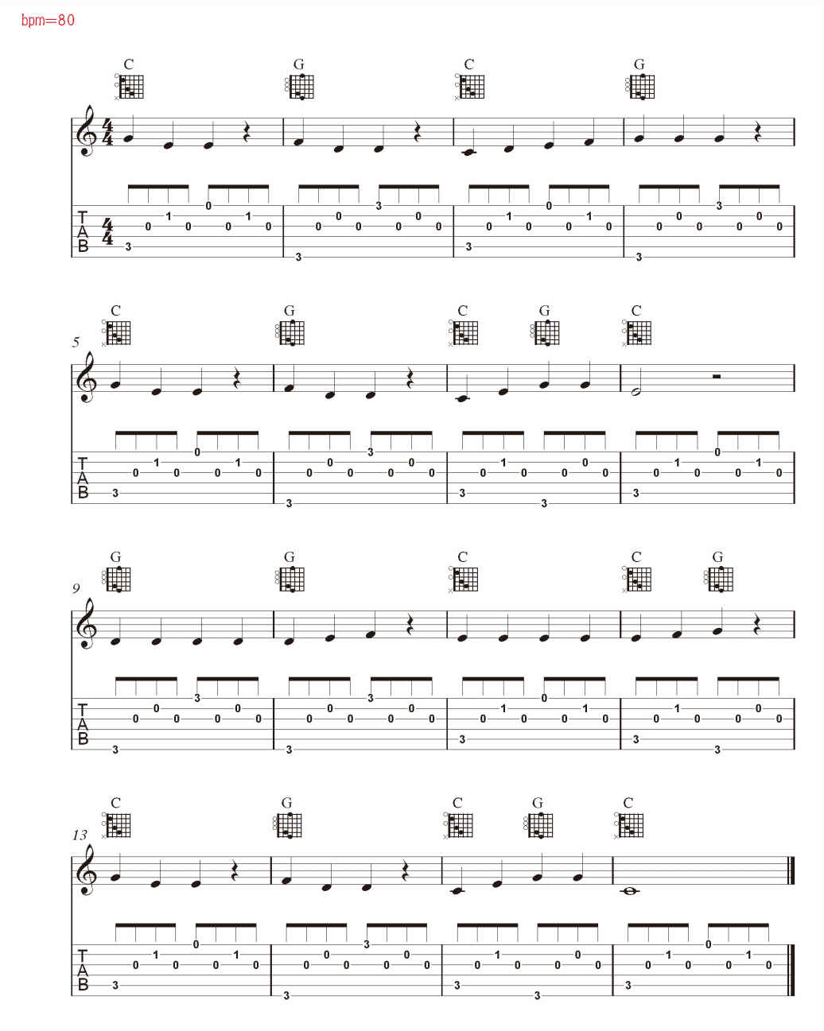

这个版本比起第一个版本音符更密集，使用的音高跨度也更大。听起来波动更加复杂和强烈，也很忙碌，很符合这首歌的感觉。

我们再来改动一下第二个版本，看看还有什么可能。

《小蜜蜂》伴奏4

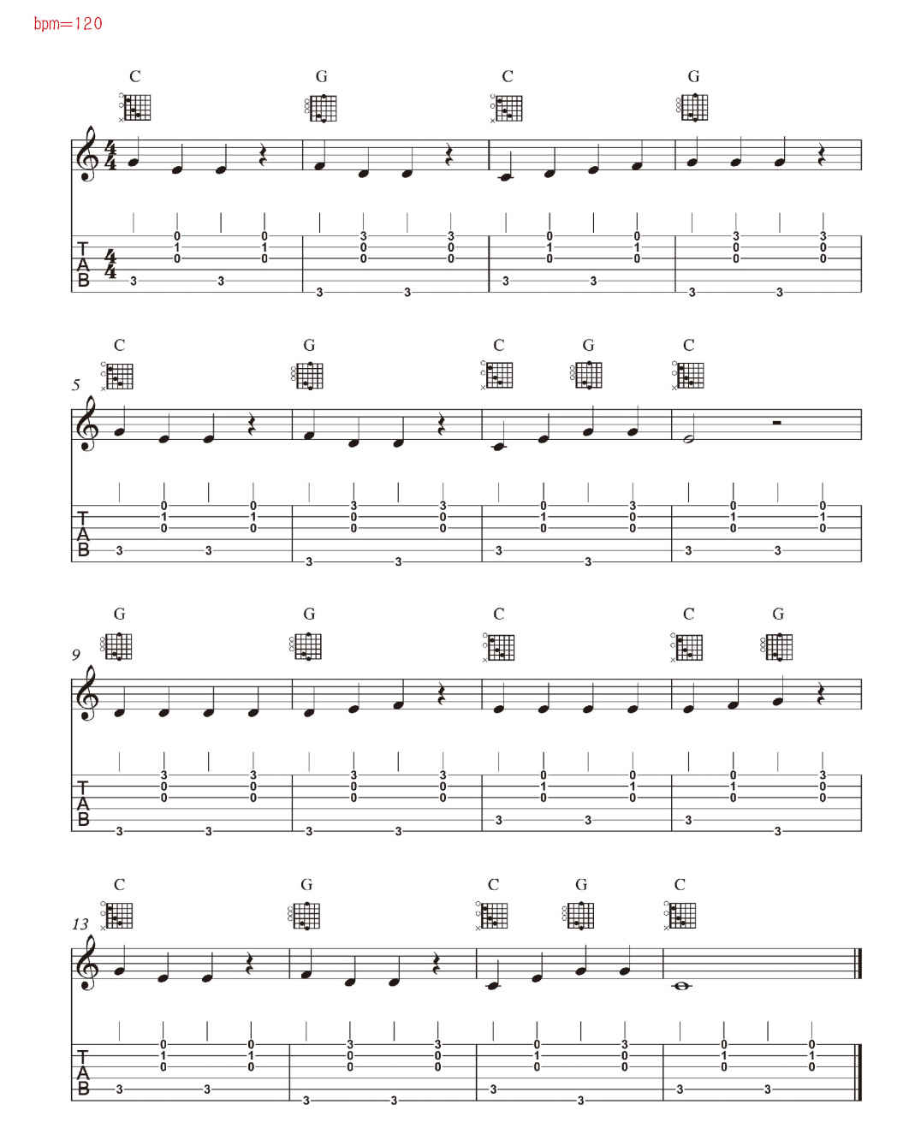

我们把第三拍也换成根音，感觉起来比第二个版本更加有跳动感了，当然我们也可以用更密集的音符来弹奏。

《小蜜蜂》伴奏5

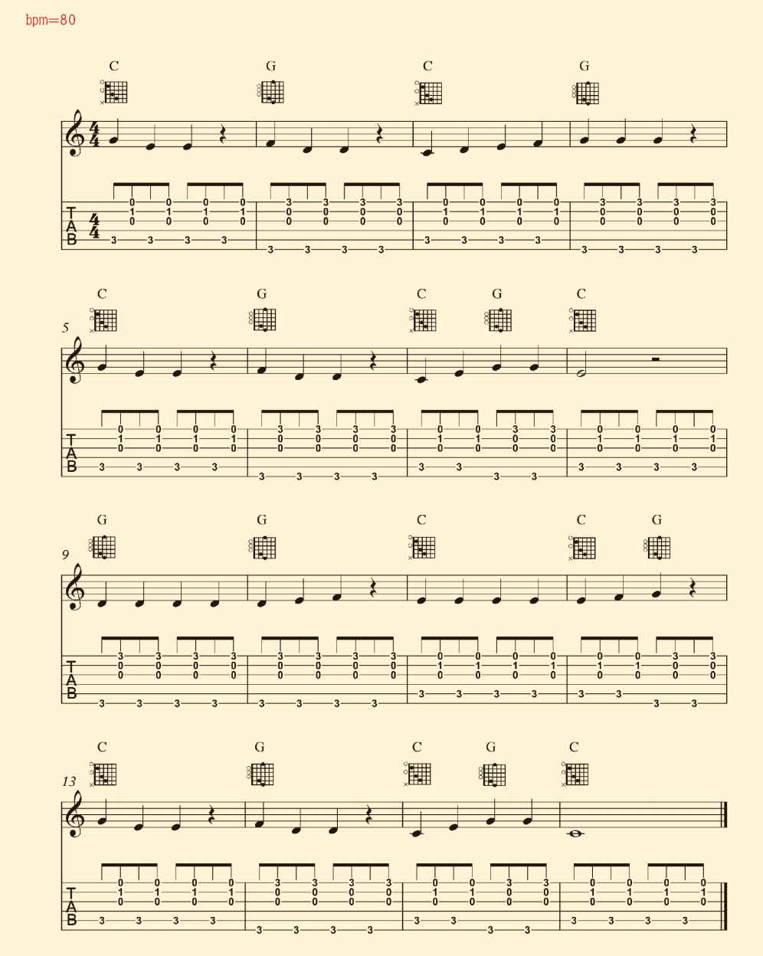

是不是变得很像在快步行走的感觉呢？

右手节奏的弹法和编配，可以说是影响整首歌曲风格的重要因素。未来我们也会不断地去熟悉更多不同的右手指法，学习在不同的情绪以及风格之中该用怎么样的弹法。不过大家一定要保持着开放的心态去学习这些东西，我们真正要学习的并不是什么风格的音乐要对应怎样特定的指法，而是让你去领略每种指法或节奏之间听觉效果的差异。进而我们会理解到哪种音乐会有怎样的听觉特色，最后我们可以靠我们的经验以及音乐品味来决定自己在这首歌曲里要采取什么方法来弹奏。这也是为什么我在这里安排了5种《小蜜蜂》的伴奏弹法的原因，这5种弹法对于这首歌都是可行的，但是它们之间都有着微妙的听觉差异，最后要选择哪一种都只是看个人口味而已。我的意思当然不是要你只练一种，每一个都要切实地练熟，彻底去了解每一种弹法带来的差别。在这个过程里不但可以练习各种操作吉他的方法，还可以养成对音乐细节和听觉感受的判断能力。

最后你可能还会发现弹比较不熟悉或是比较难的指法时，会出现歌词和伴奏对不上的问题。一定要静下心放慢速度，好好看清楚旋律音对应的伴奏是在哪个位置。一句歌词一句歌词地练习，手和嘴要同时做不同的事本来就不容易。虽然我们在根音弹唱练习时已经开始习惯这个过程，但是弹唱时伴奏更加复杂，花时间练习时是绝对免不了的。

作业

1. 认真按照口诀练习和弦的转换，一定要慢速练习。

2. 熟练弹奏五种不同的《小蜜蜂》伴奏，完成弹唱。从慢速开始，目标是用谱上标记的速度弹唱。

# 第十课　移调

唱歌不能不提调的问题，男声女声在音域上有天生的区别，每个人的唱歌音域也各不相同。所以乐器的伴奏往往要配合歌者，选择适合的音域来弹奏。之前学的《小蜜蜂》是一首音域比较窄的歌曲，只用了Do到So这五个音，估计所有的人都能够轻松演唱。接下来歌曲会越来越难，可能会碰到音高跨度很大的旋律，这时候适当地去移调，就可以找到一个适合我们演唱的音域范围。

## 第一部分　移调的概念

早在第一课里，我们就讨论过不同调的组成音问题，但是在之前所有的弹奏练习我们都只使用C大调。毕竟一开始就去使用各种不同的调，光是算哪个调有哪几个音就头昏了，更不要说还要用不同的调解释各种理论。我们在短时间里还是会继续只用C大调来弹奏，不过这里要再次回顾一下不同的调，以及解释弹奏不同调时的思维，好让大家不会觉得弹吉他只有之前所讲的C大调的指法和和弦，为以后弹奏其他调性做好准备。

### 1 不同的大调

不同的调是由不同的七个音所组成，例如一直以来学的大调音阶。每个大调音阶里，主音、和弦等这些听觉特色都是相同的。例如在C大调里弹奏主音C，和在E♭大调里弹奏主音E♭的感觉是一样的；在A♭大调里弹奏属和弦E♭大三和弦，和在F♯大调里弹奏属和弦C♯大三和弦的感觉也是一样的。

所以移调其实就是把所有的东西都进行平移，不管是组成音、顺阶和弦还是听觉的功能。如果把之前用C大调弹的内容，每个音都平移一样的音程，例如一个全音，它就会变成D大调。除了音高变高之外，听起来还是一模一样的音乐。看看五线谱上的D大调音阶。



全部的音都移动相同音程时，会出现的现象就是有些音必须有升降记号。我们之前提过，D大调中的Mi是F♯，Ti是C♯，所以如果要在五线谱上写一首D大调的歌曲，凡是C和F都会有升记号。用《小蜜蜂》来试试。

《小蜜蜂》五线谱

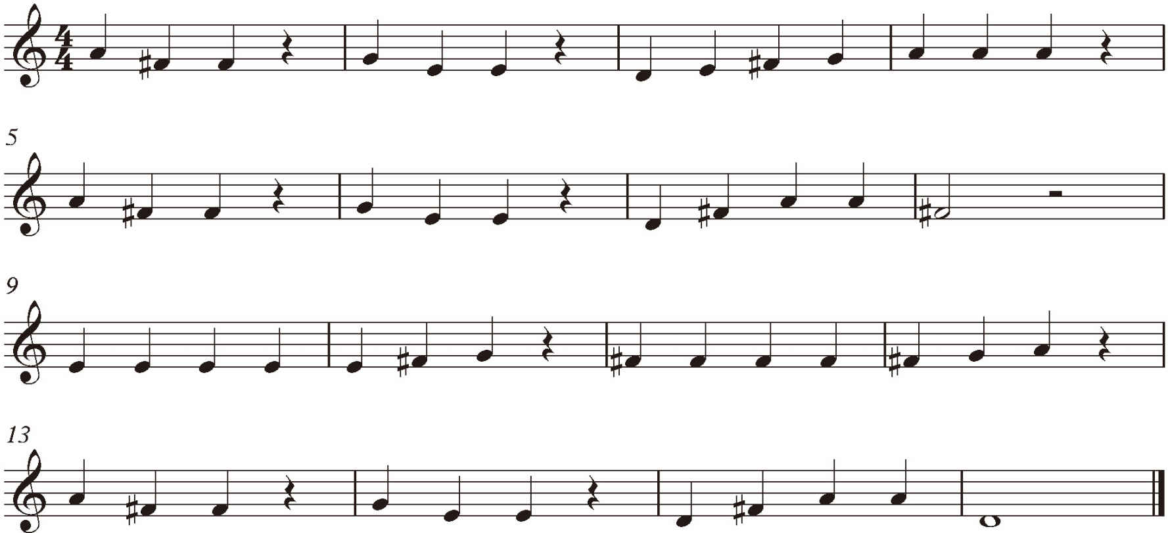

### 2 同一小节中的升降记号与还原记号

看到这个乐谱，大家心中可能会出现一些疑问：为什么有些F有升记号，有些没有，不是说D大调都是F♯吗？

其实这是一种记谱的习惯，凡是谱中任何一个音有升降记号，在同一小节里这个音之后的所有相同音都具有相同的升降性质。例如第一小节的第二个音是F♯，所以同一小节之后的所有F（仅在这个八度里）都视为F♯，因此第三个音F其实是F♯。要记得在下一个小节就要一切归零。下面举几个比较复杂的范例让大家熟悉一下。

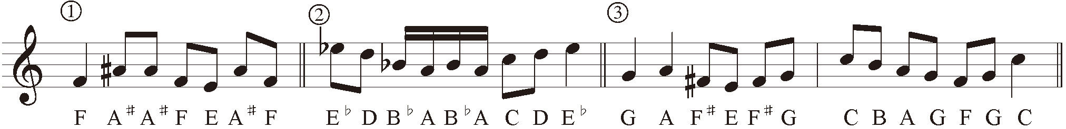

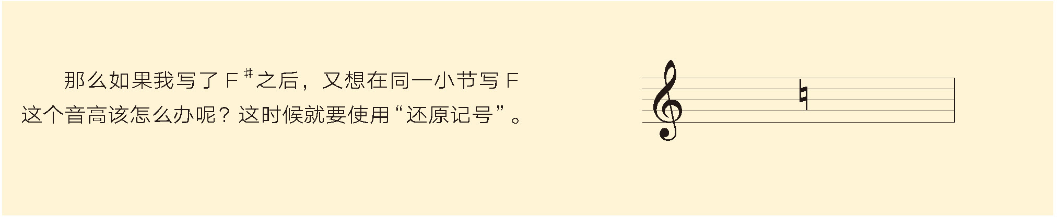

再举几个例子来看看还原记号的实际使用状况。

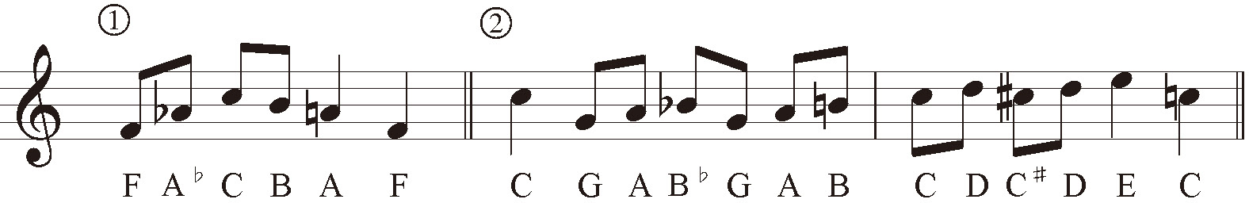

不过就拿D大调来说吧，每个小节遇到C或F都要写一次升记号还是有点麻烦的，所以要介绍一个新的记谱工具，就是“调号”。

### 3 调号

调号可以用来减少记谱的麻烦。既然D大调有F♯和C♯，那直接在乐谱的开头把它标记出来，在乐谱的中间就不用写这么多升降记号了。这个标记记号称为调号。

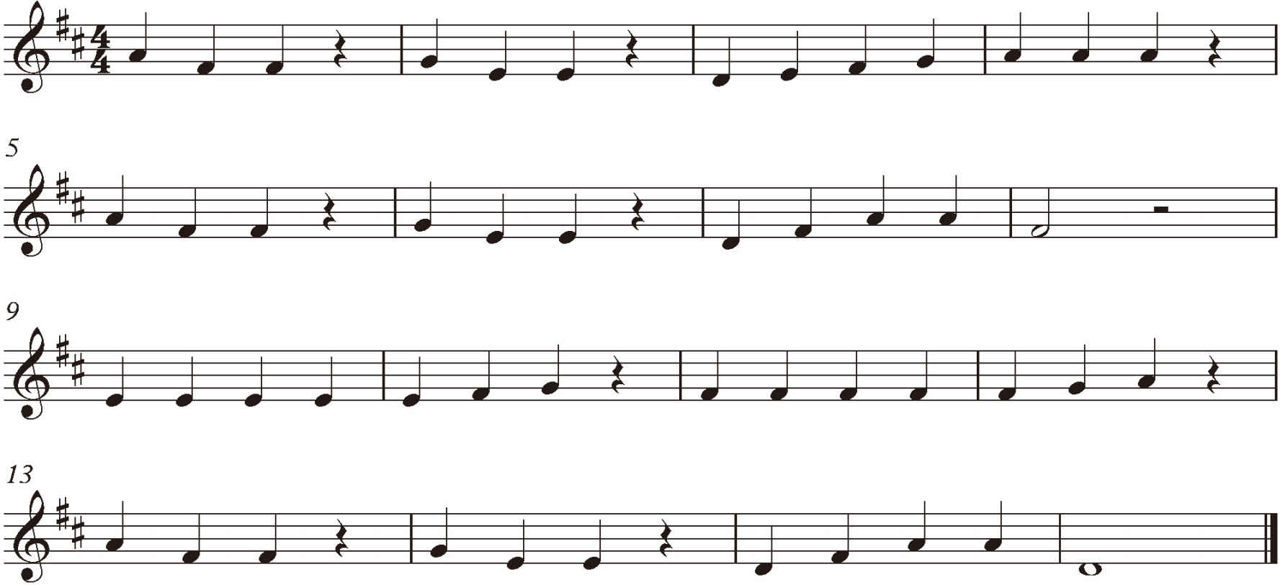

这样在看谱的时候凡是看到F或C（包含所有八度），都自己脑补帮它加上升记号就对了，在写谱时就省了很多麻烦。今后看到调号只有C♯、F♯的时候，就知道是D大调。

## 第二部分　移调的弹奏

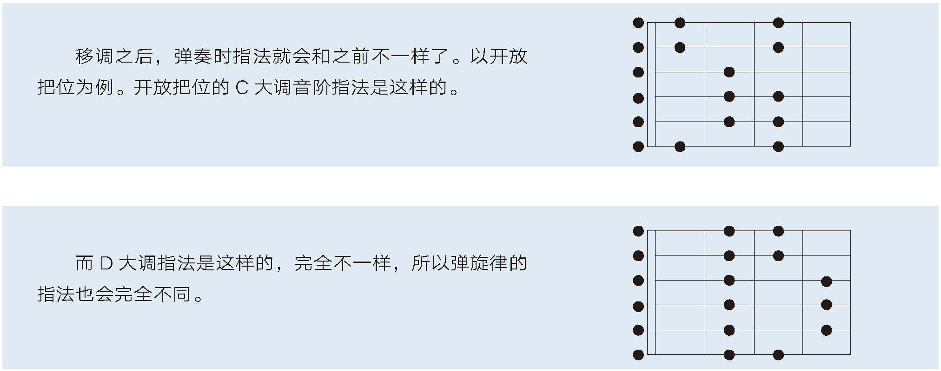

《小蜜蜂》第一乐句

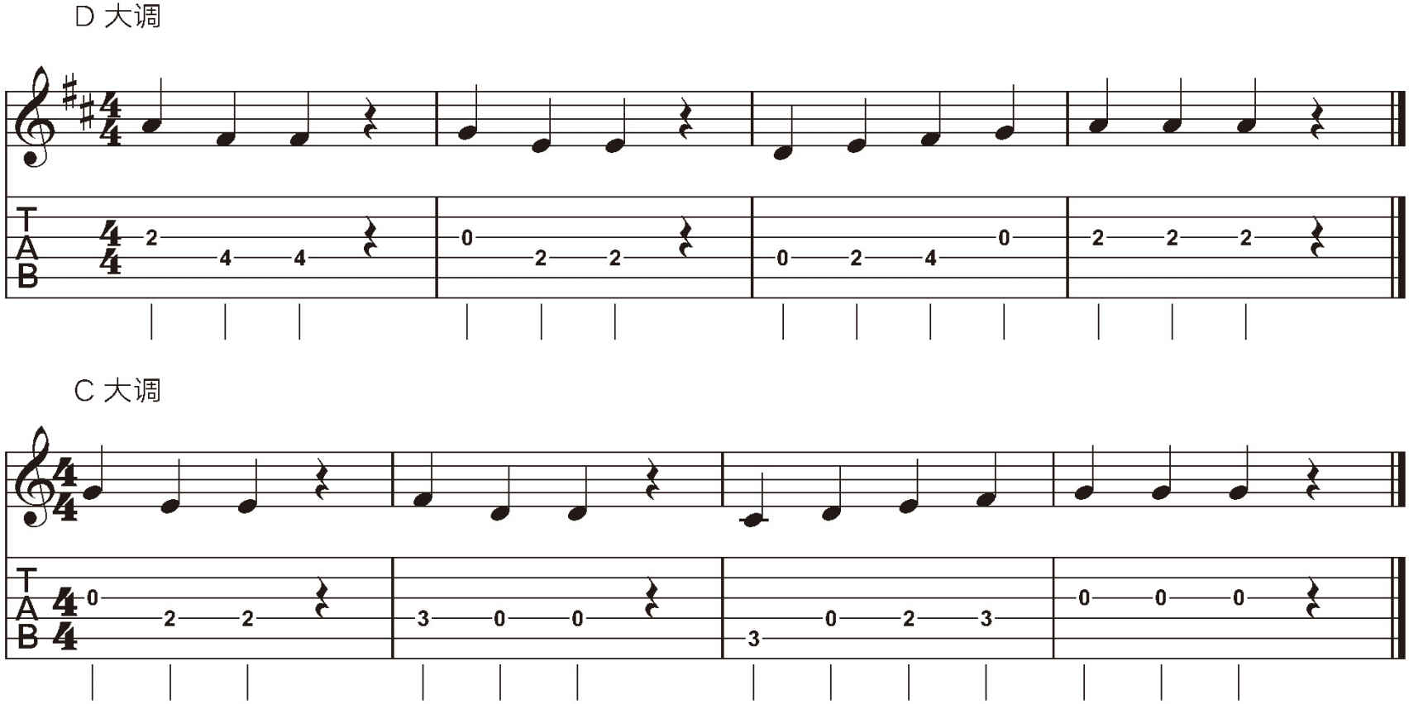

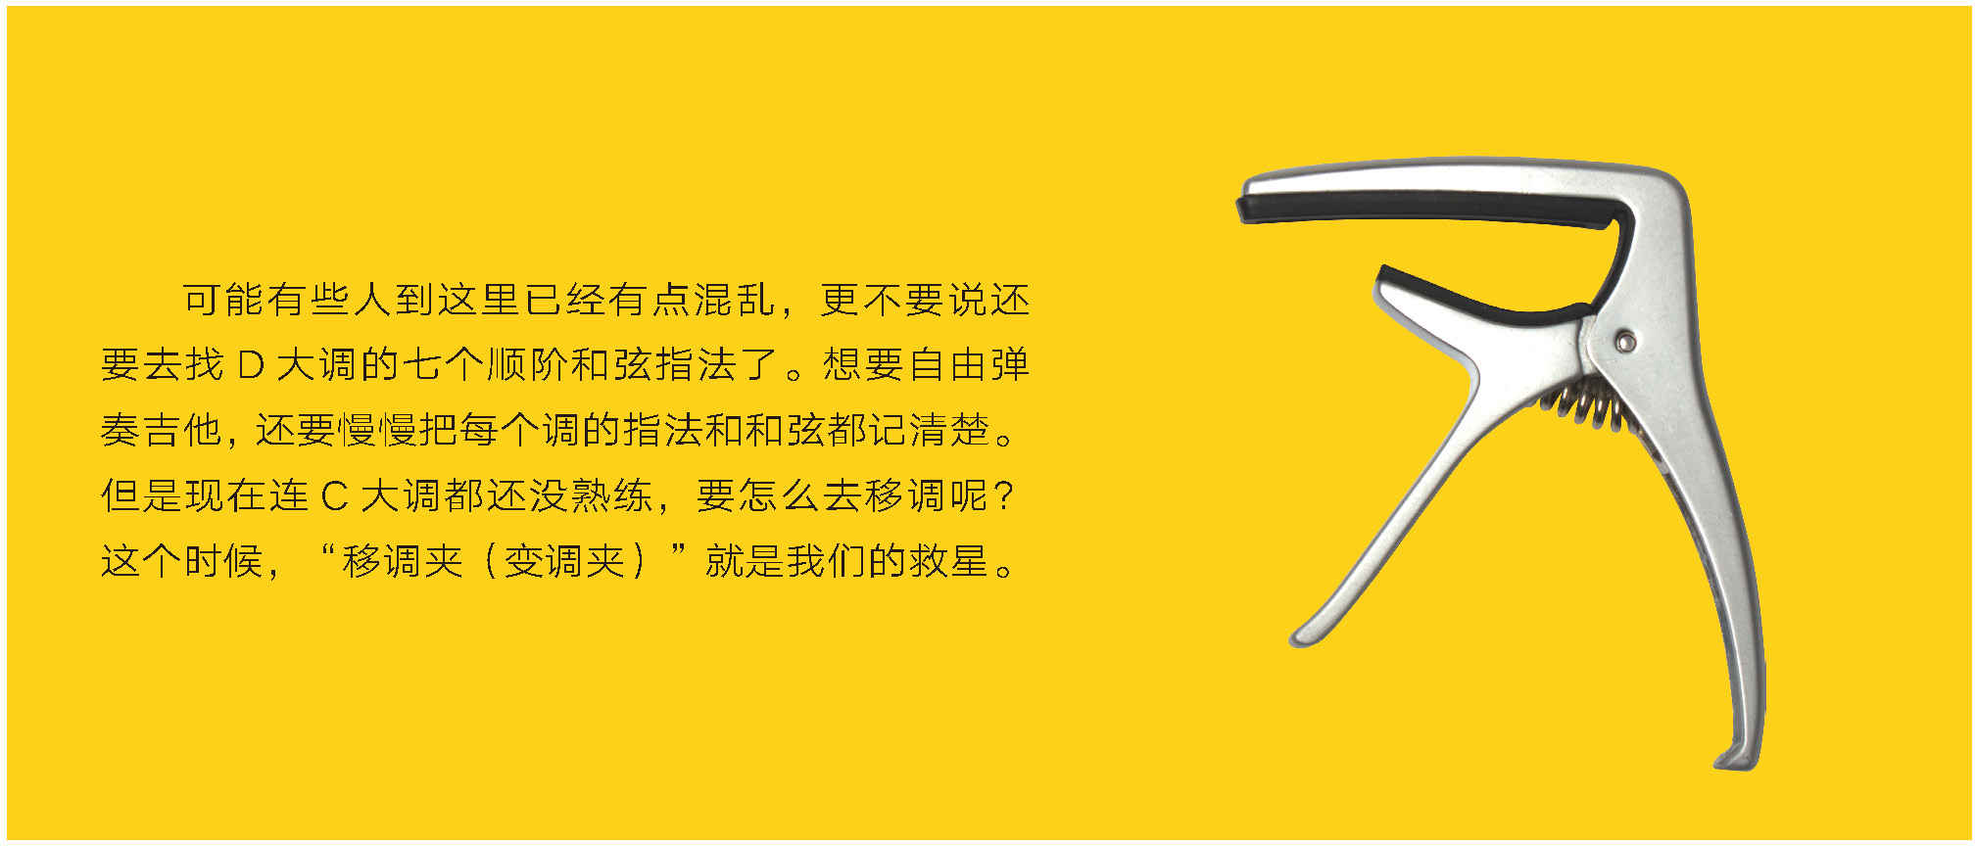

将移调夹夹在琴颈上意味着改变了空弦音。例如把变调夹夹在第二品，等于是把所有的空弦音向上平移一个全音。 就好像我们之前讲的，移调就是把所有音高平移相同的音程。在变调夹夹第二品的情况下，我们把变调夹视为空弦来弹C大调的指法，那么我们实际上是在弹奏C大调全部往上平移一个全音的音高，也就是说我们是在弹D大调。

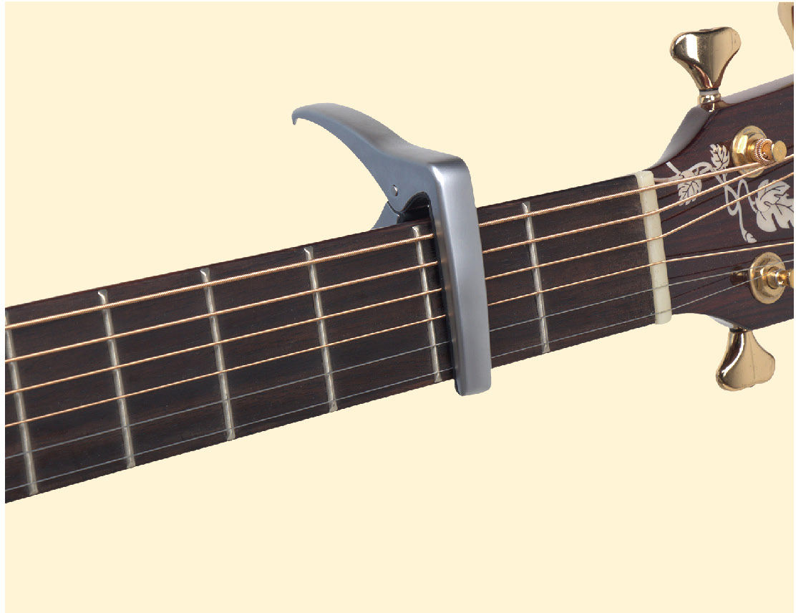

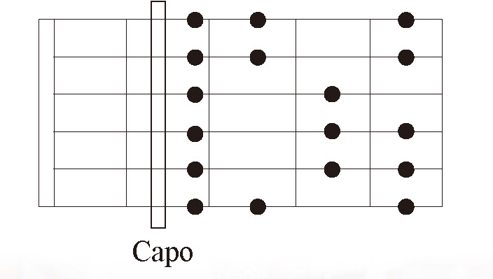

变调夹所夹的位置通常会标记在六线谱开头，例如Capo 1代表夹在第一品；Capo 2则是夹在第二品。用C大调的指法发出的音高却是D大调，这就是变调夹神奇的功能，这样就算只会弹C大调指法，也可以弹奏不同的调了。

不过变调夹的使用还是有限制的，可以把C大调往上平移，却没办法往下。可以夹一品弹奏C♯大调，夹第二品弹奏D大调，夹第三品弹奏E♭大调，却不能往下夹弹奏B大调。要弹奏B大调，必须把变调夹夹在十一品。

如果把变调夹夹到那么高的品位，音色会变得相当尖锐。有些吉他根本没办法夹到这么高的品位，同时也浪费了吉他上音色最饱满的中低音区域。所以一般在使用变调夹时，尽量不会夹到超过五品的位置。也就是说，C大调的指法，顶多也就能弹C、D♭、D、E♭、E、F这几个调，它并不是万能的。现阶段这些可能还算够用，但是只有这种程度肯定不行，熟练C大调之后一定还要继续去熟练其他调的指法。

作业

1. 写出所有大调音阶的组成音以及顺阶和弦。

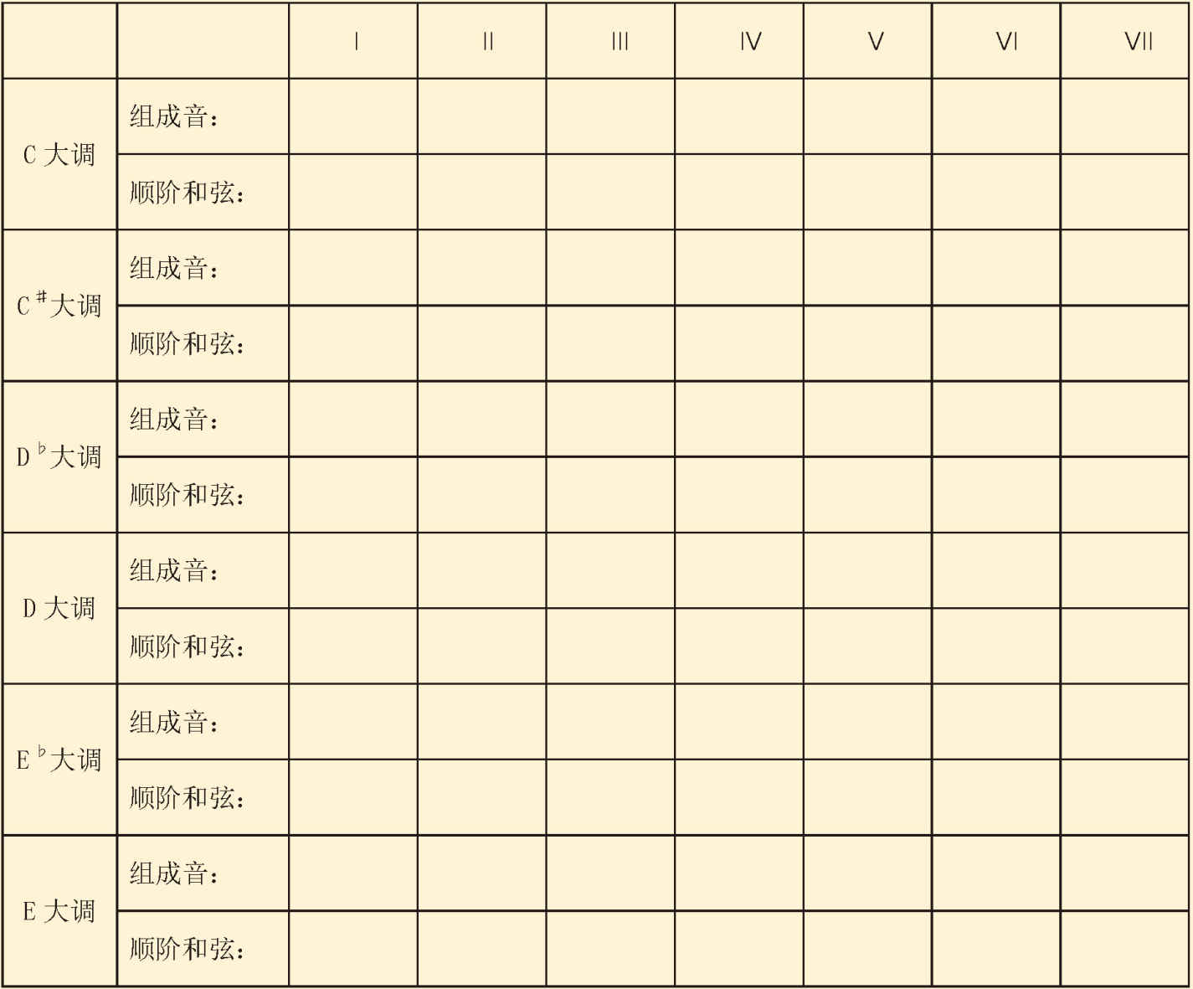

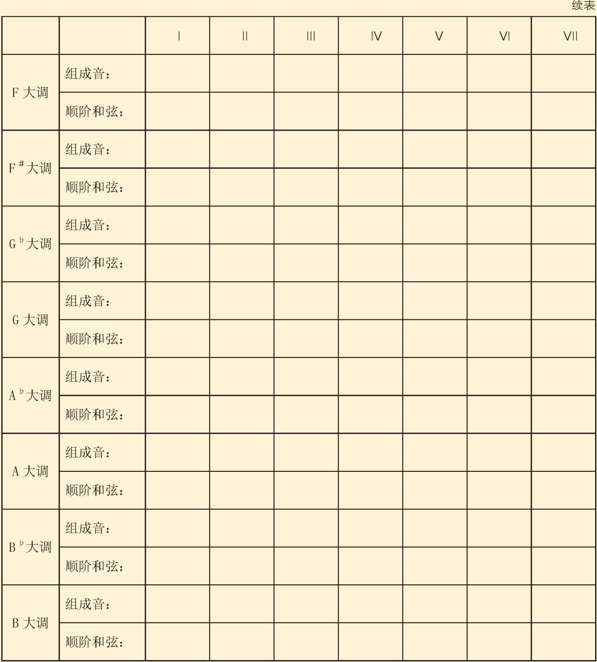

2. 练习变调夹的使用，试试在D大调和F大调弹唱《小蜜蜂》。

# 第十一课　一四五和弦进行

我们要进一步延伸对和弦的使用，在主和弦和属和弦之后，接着就是下属和弦。主和弦、属和弦、下属和弦是大调里的铁三角。这三个和弦以特定的顺序出现时，基本上可以完美暗示出整个调性的听觉特色。懂得如何使用它们，就可以自由控制调性里和声进行的起承转合。

## 第一部分　下属和弦的弹奏

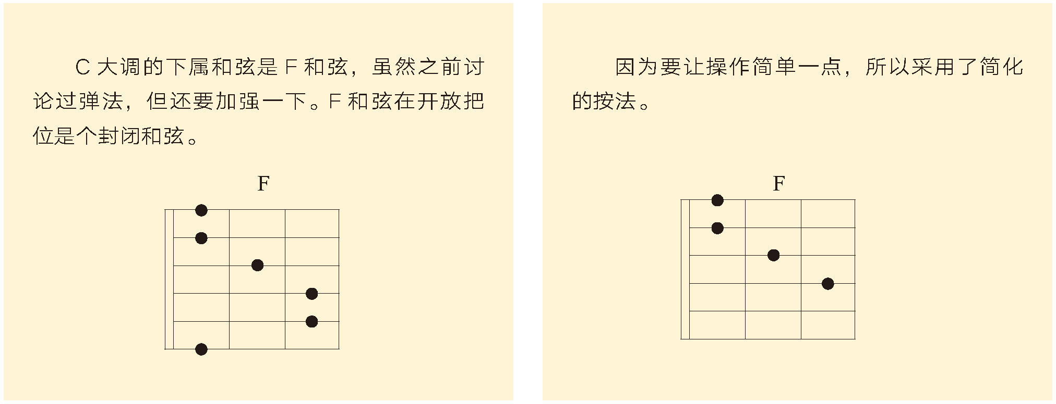

简化的按法里，第一弦和第二弦在第一品要采取“横按”的技巧，横按时用指腹同时按两根弦。使用横按技巧时，第二指关节不一定是弯曲的，每个人手指长度不同，选择适合的即可。

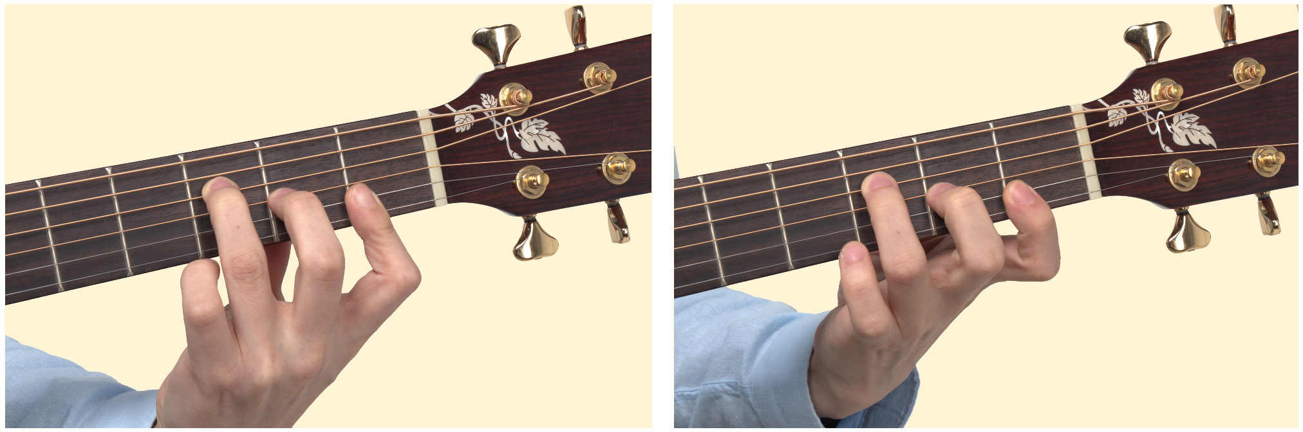

注意手臂后拉作为主要的用力方式，因为指腹比指尖更加柔软，一开始非常不好控制，也很难按出干净的声音。记住练习的要诀，姿势正确比弹出声音更重要，干净的声音得慢慢等茧长出来。

形状上，C、G和F和弦都属于同一类。记得之前的分类吗，把和弦指法用线条方向来记忆，这三个和弦的线条都是往一个方向。弹奏时，千万别忘了它们的根音都是在第三品上，线条也类似，只是根音所在的弦不同。

## 第二部分　和弦进行的习惯

和弦的进行方式是无限的，但随着时代的发展也形成了一些安排和弦进行的习惯。之所是“习惯”而不是“规则”，是因为它在每个时代都有不同的变化，对每个人来说也都不尽相同。两三百年前人们习惯的和声进行方法肯定和现在不同，但是现在的使用方式必定也是从以前的方式演变而来的。

作为大调听觉里的铁三角，主、属、下属三个和弦有着各自独特的重要性。主和弦代表调性主音本身的声音；属和弦则是以想要被解决的悬念制造强大的张力；下属和弦则是以异于主音的稳定和声给调性里增添色彩。在使用它们建立调性的和弦进行时，有三种常用的方式。

第一种：主-属-主

第二种：主-下属-主

第三种：主-下属-属-主

可以发现，这三种方式都是由稳定开始，然后制造张力，再从张力解决回稳定。第一种是最标准的方式，就像之前的《小蜜蜂》伴奏一样，不断在主和属和弦之间转换。第二种是用下属和弦作为张力，和第一种相比张力较小，想解决回主和弦的推力也较弱，是比较平缓的和弦进行方式。第三种是用层叠的方式渐渐把张力堆高，最后在张力最大的时候解决回主和弦，可以说是第一种进行方式的美化版本。

既然可以层叠式地把张力堆高，那可不可以用递减的方式来解决呢？例如主-属-下属-主。的确有这样的解决方式，但不是张力递减这么简单。因为属和弦向主和弦有强烈的趋向性，当属和弦下一个和弦接着的并不是主和弦时，听觉会产生一种张力没有被解决的不满足感，进而形成更大的张力。如果接着下属和弦，下属和弦本身的张力和解决回主和弦的趋向都是比较弱的，因此造成在进行里张力既大又小，相当特殊。有些传统的音乐理论会避免这种听觉的尴尬，当然现代许多音乐家反而会刻意使用。不过现阶段暂时不会把它放进习惯的和弦进行方式里，留待以后再讨论。

## 第三部分　在《小蜜蜂》里加入下属和弦

接着我们来看看如何在《小蜜蜂》和弦进行里加入下属和弦。

### 1 找到可能加下属和弦的位置

在原本的主-属和弦进行中找到可能加下属和弦的位置，也就是谱里方框的位置。

《小蜜蜂》

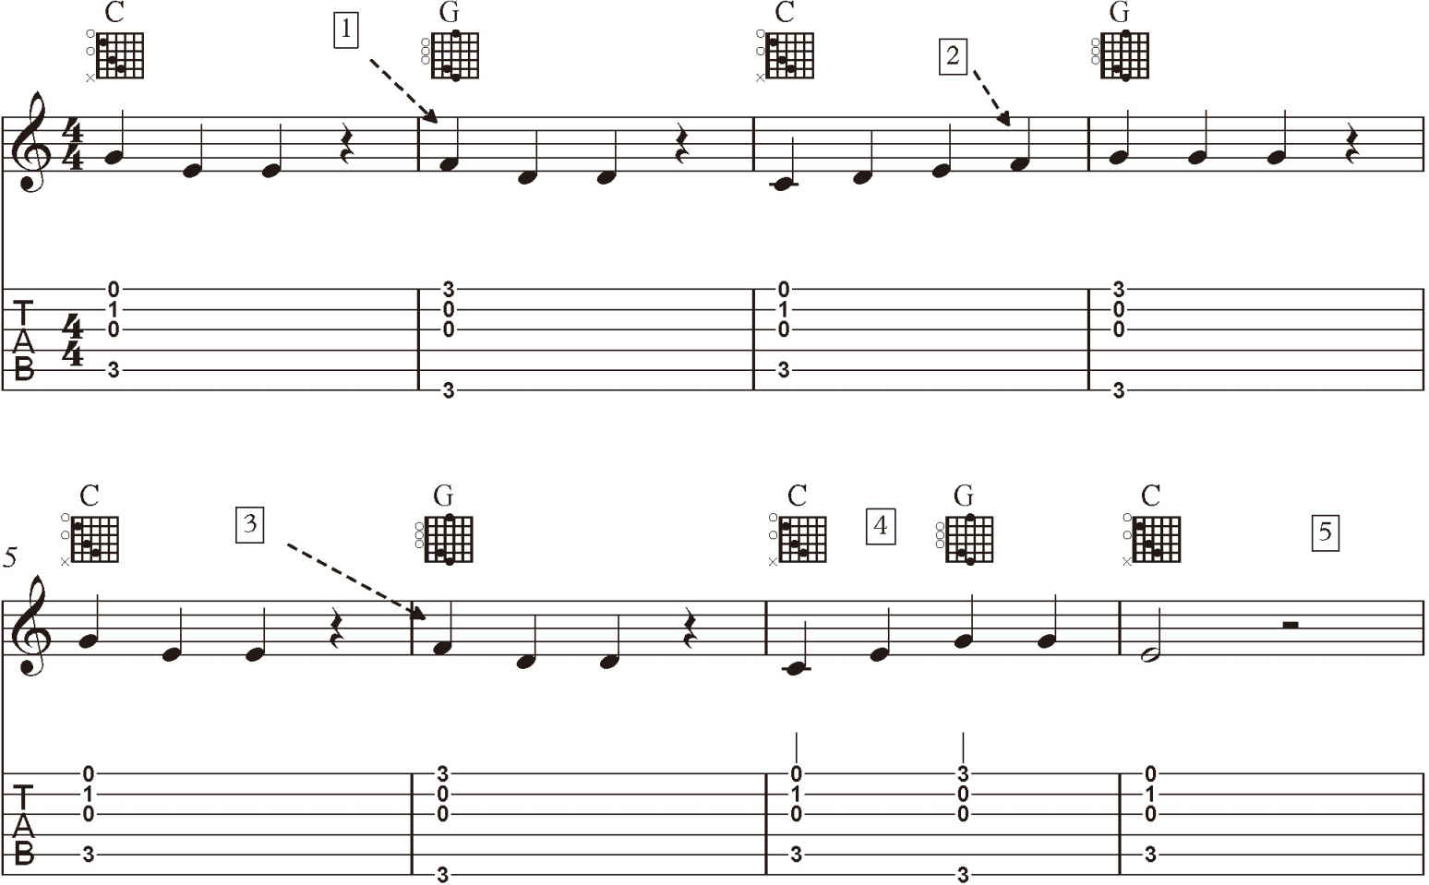

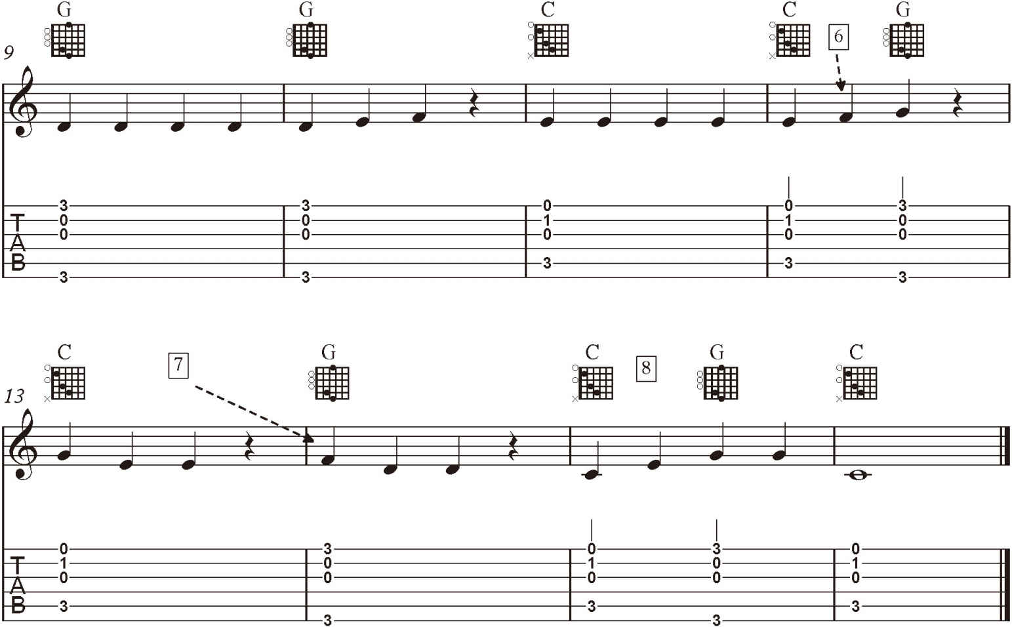

在所有的C到G的进行之间，都有可能加入下属和弦F，让原本主-属-主进行变为主-下属-属-主进行。但是除了和弦进行本身的合理性，同时也要兼顾和声和旋律之间的关系。

### 2 和弦和旋律音的关系

现在要去选择哪些F和弦是比较适合加入的，并把不适合的给删除。位置1、2、3、6、7的F和弦刚好都可以找到F音搭配作为旋律（箭头所指处），明显是没什么问题的。位置5没有太多旋律音，加或不加都是可行的，暂时就先不加上F。但是位置4、8所配旋律音并没有F和弦的和弦音，这样和弦和旋律之间会产生张力，使用起来比较危险，暂时拿掉。位置2、6则是比较有趣的部分，之前分析时曾说过，这里是靠旋律和主和弦的不匹配来让张力渐渐增加，而在这中间填上F和弦，让旋律和和弦匹配的话反而变得不那么有趣，所以这两个位置的F和弦也拿掉。

《小蜜蜂》

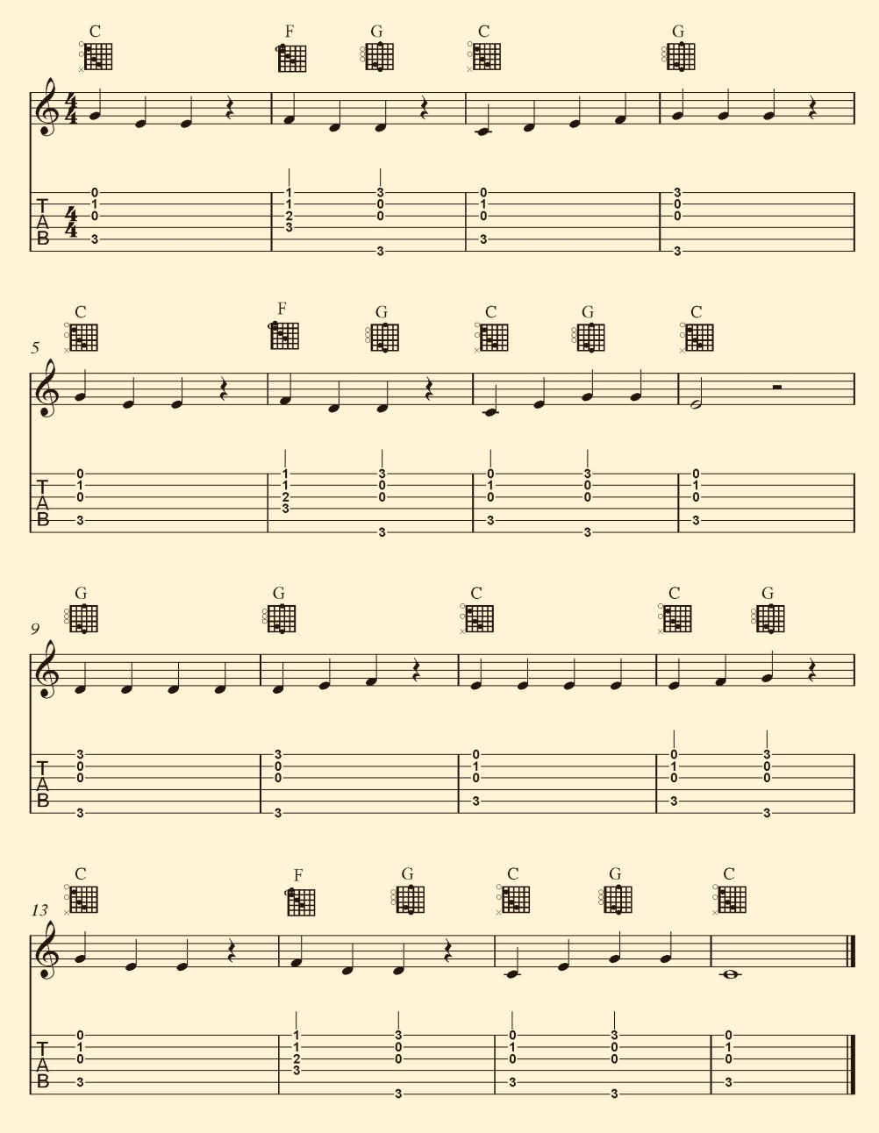

这就是最后完成的和弦进行。按照上面的讨论大家应该明白，和弦的搭配并没有标准答案，所有的选项都是开放的，但是每种选择都会造成最后的听觉效果不同。去尝试不同的选择，了解听觉效果的不同是非常重要的。这些尝试和选择都对我们的音乐品位造成影响，建立良好的声音差异的辨识能力，并做出符合自我审美的选择是成为一个有创造力的音乐家最重要的事情。

### 3 根音弹唱练习

有了新的和弦进行之后，记住这个和声进行的声音最好的方法就是“根音弹唱练习”。重新复习《小蜜蜂》的根音弹唱练习，并且使用新的和弦进行去学习主-下属-属-主和弦进行在歌曲里产生的效果。

### 4 完整地弹唱

最后我们要用这个新的和声进行配上右手指法，作为小蜜蜂这首曲子的最后课题。经过了这么长时间的学习和尝试，《小蜜蜂》这首简单的歌曲让我们领略了无数音乐的奥秘，终于可以功成身退了。完成这最后的挑战，迈向下一首歌曲吧。

《小蜜蜂》

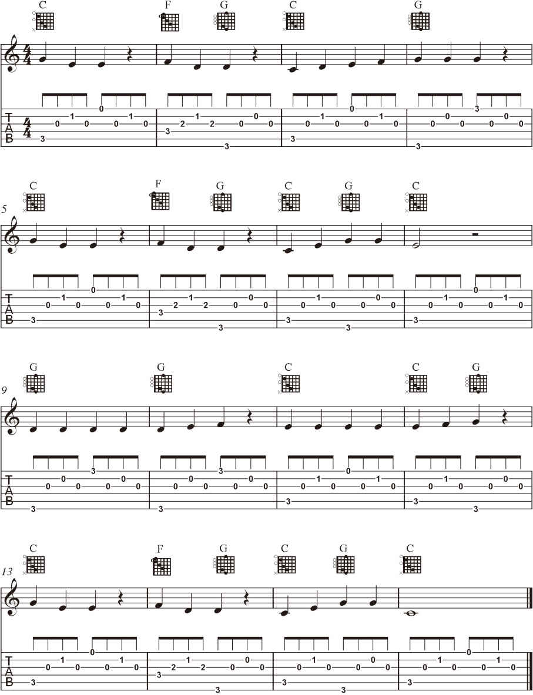

作业

1. 三种常见的和弦进行习惯是哪三种？

2. 《小蜜蜂》和弦进行根音弹唱练习。

3. 《小蜜蜂》完整弹唱。

# 第十二课　《茉莉花》

## 第一部分　旋律分析

### 1 旋律结构张力分析

《茉莉花》这首歌之前就弹奏并分析过旋律，现在将分析这首歌的张力变化。首先在结构上，可以视为两个小节形成一个乐句，把它做个记号。

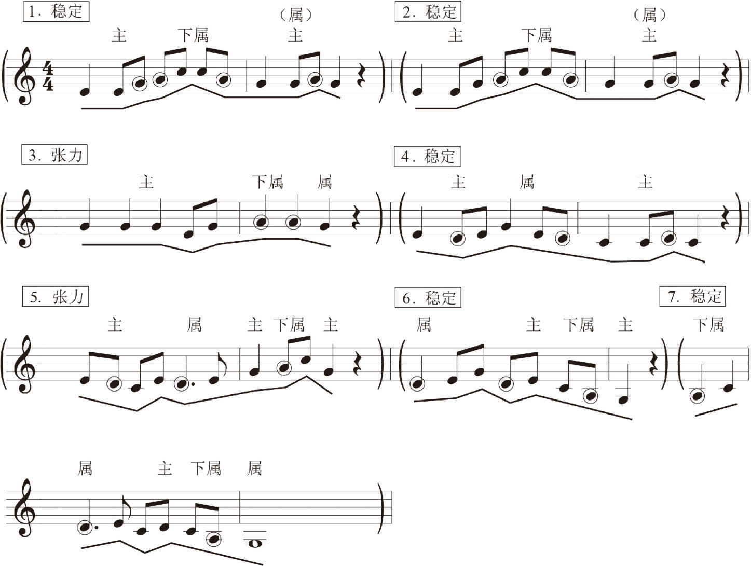

除了第一乐句和第二乐句是一样的，其他的乐句都有所不同。以前两句建立的听觉感受作为稳定的状态，第三句则出现了连续的相同音高，并且大量的四分音符明显对比于前两句忙碌的八分音符。第三句可以说是一个具有张力的部分，再看第三句的旋律线条，我认为是前两句的后半部经过反转再拉长的结果。

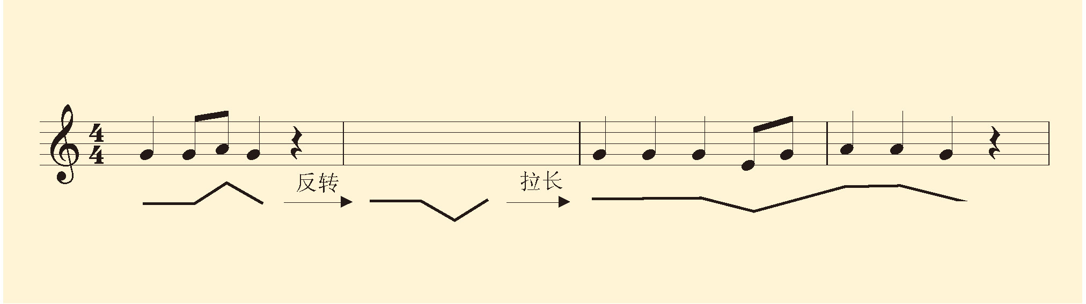

虽然并不完全符合，但是听觉上有很大的相似度。第四句回到类似第一乐句的状态，但是同样在线条上有些调整。相对于第一句前两个音，第四句在第二拍往下走，造成之后所有的线条都比第一句低。第五句有一个附点四分音符让节奏明显不同，但是整体线条像是第四句的改造，前段走向基本一样，但是下行的音符数目做了调整；后段还是保持了一样的节奏。但是整体音高转而往高走。

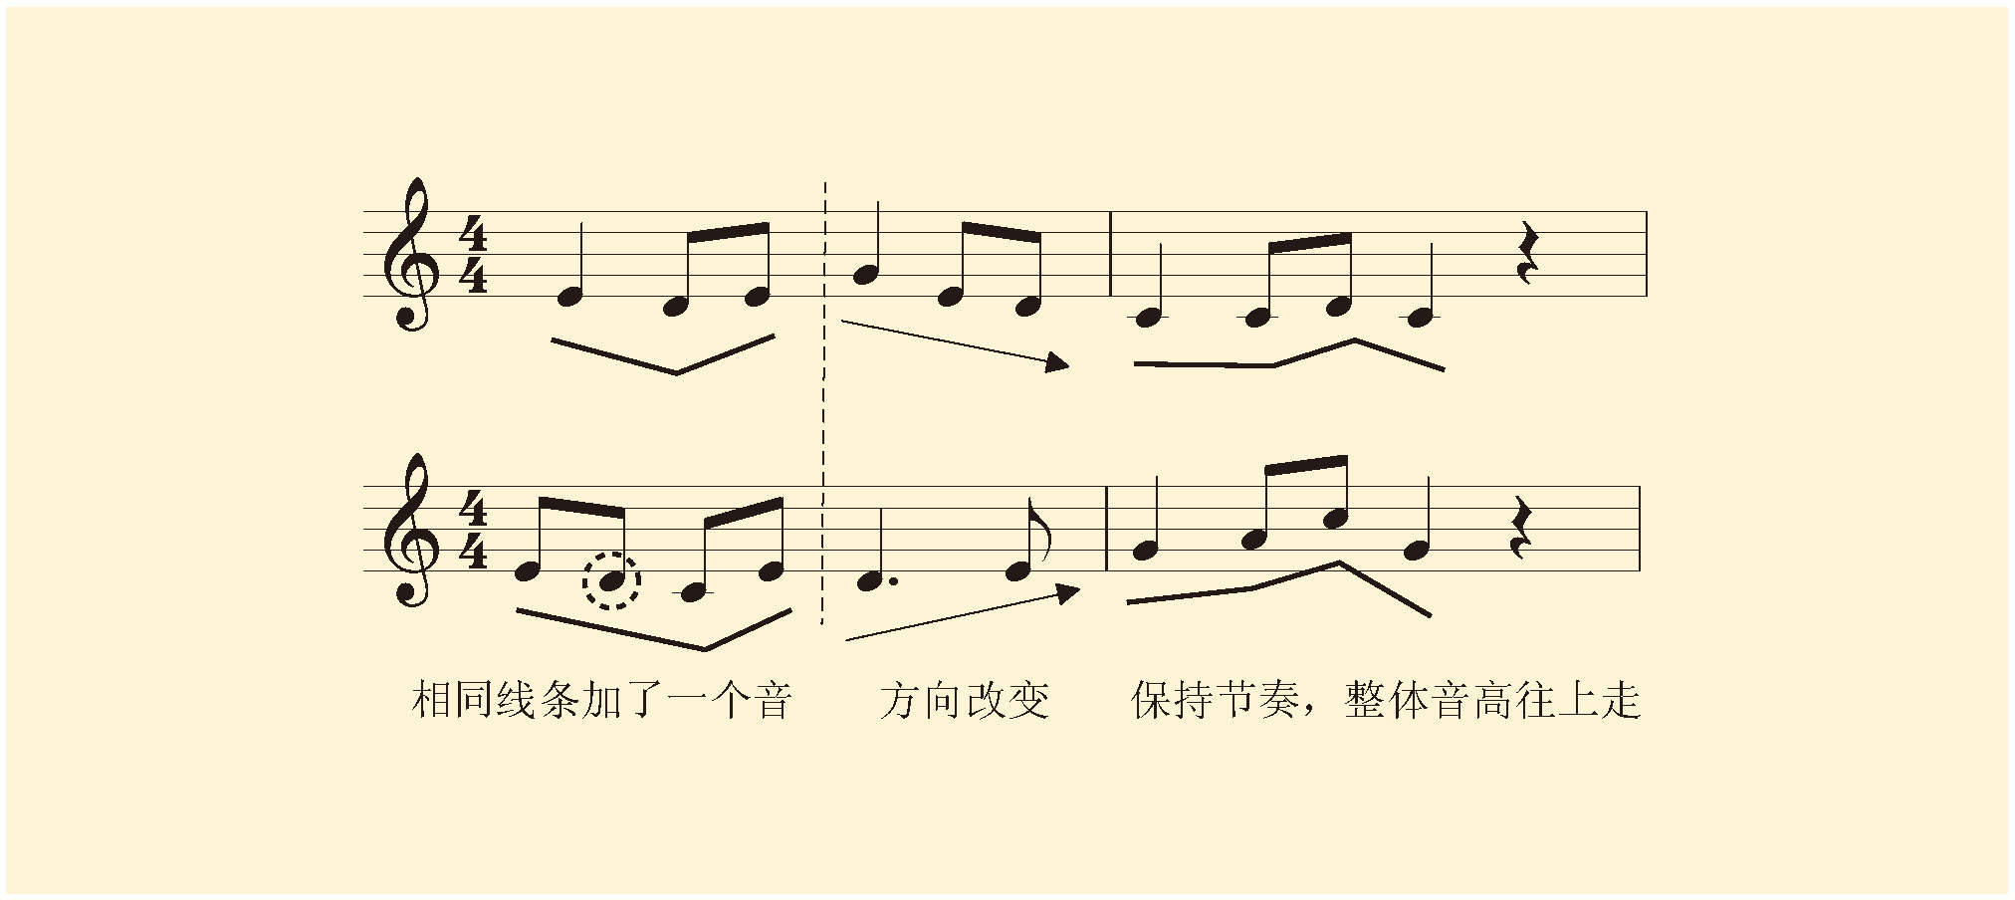

音高往高走制造出了张力，接下来当然要回归稳定来解决这个张力。第六句其实和第四句很像，是利用第一句的变形。到了第三拍的时候整个线条突然下沉，而且因为要准备结尾而把之前不断出现的乐句后半段节奏给拿掉了，以至于第六句停在一个很低的音上。第七句可以视为是第六句的回音，线条和第六句基本相同，但在节奏上运用了一个和第五句一样的附点四分音符，这样使它听起来比第六句更像是整个旋律的总结。

### 2 旋律音高和和弦搭配

大概了解旋律的结构张力之后，想要配上适合的和弦，还必须要看每个句子使用的音高。用大调音阶的概念来分析里面的每个音，很容易就可以理出头绪。我们知道除了Do、Mi这两个音代表了稳定；So有可能是稳定，也可能是张力；其余的Re、Fa、La、Ti都是旋律中的张力。所以先把整首歌里的Re、Fa、La、Ti四个音圈起来，从而比较清楚地分析张力的位置。然后是整个分析过程中最重要的一环，就是判断So在不同状况下到底是稳定还是张力，我们一句句去看。

第一句和第二句的第一小节，这里的Mi、Mi、So接La、Do、Do、La，很明显分别是主和弦和下属和弦的和弦音。第二小节的So、So、La、So，重复大量的So，La则视为一个装饰音，不用为这个音搭配一个和弦。依照和弦进行习惯，这里的So既可以是主和弦也可以是属和弦，既会形成主-下属-主，也可以是主-下属-属。我们在这里先选择主和弦作为范例。

第三句，So、So、So、Mi、So简单一点还是把它视为主和弦。下一小节La、La、So，La的部分作为下属和弦的和弦音，最后的So一样有可能是主或属和弦。不过之前分析这句是个张力，因此结尾就选择属和弦吧。

第四句判断起来需要一些技巧。第一小节里有两个Re。既然第三句的结尾选择了属和弦，那这里必然要接主和弦。所以就把前两拍Mi、Re、Mi中的Re视为装饰音，搭配上主和弦。So、Mi、Re则是包含了So和Re，理所当然搭配属和弦是最理想的。下一小节Do、Do、Re、Do也就顺理成章搭配主和弦。

第五句又进入了张力句，第一小节选用的音和上一句差不多，前两拍是主和弦，后两拍是属和弦。第二小节的So、La、Do、So，第一个So肯定要解决回主和弦，中间的La、Do比较有意思，因为不论是把La当作装饰音看作主和弦，或是当作下属和弦都有不错的效果，就花哨一点选择下属和弦。最后一个So则选择主和弦，为什么不像第三句一样选择属和弦做结尾呢？看了第六句开头就知道了。

第六句开头就是Re，虽然还是可以和之前一样把它当成主和弦的装饰，但是我觉得将这句开头Re、Mi、So中的Re、So作为主体，选择属和弦并把Mi当成装饰音，更能显出这句作为乐曲结尾的感觉。这样也解释了为什么上一句不用属和弦结尾，否则相同的张力横跨在两句之间，听起来稍微有点突兀。第三拍的Re、Mi要用主和弦，第四拍的Do、La用下属和弦，最后一个音So则用主和弦，形成主-下属-主的进行，也为顺畅地接上下一句。

第七句以La、Do开头，所以最好的就是选择下属和弦接着Re的四分附点音符肯定是配属和弦，Do、Re配主和弦，Do、La配下属和弦。最后的So我则选择搭配属和弦，用属和弦来结束一首歌是一个比较特殊的方法，但是也不是绝对不行的。

看看最后完成的这个和弦进行，每个地方全都符合之前说的三种基本进行方式。而这也不是唯一的答案，应该说根本没有正确答案。这只是利用之前学过的规律进行分析得出，大家发现选择已经非常丰富。一定要多尝试不同的搭配方法，去听听不同的搭配思维会产生怎样不同的声音。

## 第二部分　功能性和声

趁热打铁，马上要再增加两个和弦来作为和声选择。它们是上主音和弦和下中音和弦，也就是C大调里的Dm和Am和弦。

### 1 和弦性质的分类

为了更好地活用和弦，我们要接触一个新的概念，就是“功能性和声”。功能性和声其实就是一个分类和弦的方法，然后将分类完的结果套用于和弦进行里。我们之前说用主、下属、属三种和弦能建构出完整的大调音阶调性，那么我们把大调音阶里的全部和弦依听觉特色来分类，把类似的全部放在一起，是否也可以分为主、下属、属三个大类？答案当然是肯定的。主和弦、下中音和弦都包含了Do、Mi，放进最稳定的主和弦系列。下属和弦、上主音和弦都有一个不稳定的音Fa，但是没有So或Ti，放进下属和弦系列。属和弦和导音和弦则都包含两个不稳定的音，属和弦有So和Ti；导音和弦有Ti和Fa，放进最不稳定的属和弦系列。中音和弦则是比较特别的存在，通常不具有特定功能，常作为主和弦的替代，因此也把它放进主和弦系列，但是要特别括起来。



### 2 和弦性质的运用

分类之后，就要知道如何去应用它们，最简单的一个应用概念就是“同系列的和弦可以互相交换”。例如主-下属-主这个和弦进行，下属和弦和上主音和弦是一系列的，所以可以直接把下属和弦换成上主音和弦，形成主-上主-主进行。以《茉莉花》的第三乐句为例，把F和弦换成Dm和弦是没问题的，而且旋律也刚好是Dm的和弦音。

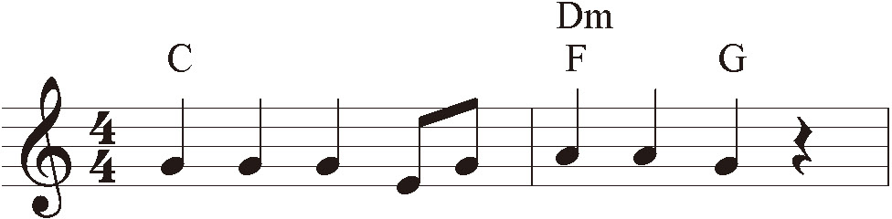

又例如第一乐句和第二乐句，如果把第二乐句的第一个主和弦换成下中音和弦，就可以大幅度增加和声进行的趣味，又不至于破坏整体结构。

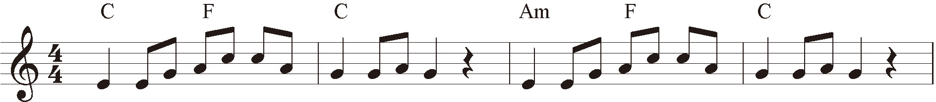

当然，它们之间的替换也是要经过考虑，不能随心所欲。最重要的还是要思考和弦和旋律之间是什么关系，是不是和弦音？不是和弦音的话又会形成什么效果？必须要注意这些。

### 3 Dm和Am和弦

在和弦互相替换中，最常见的就是主和弦系列和下属和弦系列的互换。因此要试着学习如何弹奏Dm和Am和弦。

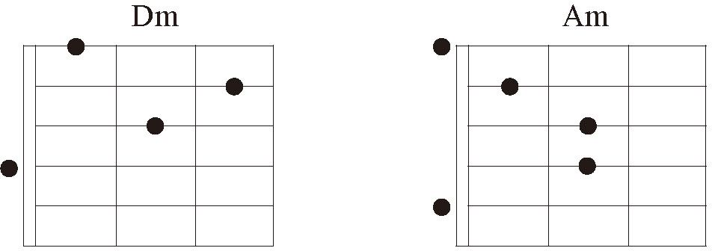

这两个和弦不算太难按，但是要注意它们和之前学的C、G、F和弦是不同形状的，它们都属于往另一个方向弯曲，不记得的要回去复习第七课关于记忆和弦形状的内容。

加上两个新和弦之后，在搭配旋律上多了不少选择。例如之前，凡是Re为旋律一直都选属和弦，现在可以选择下属系列的Dm；碰到La为旋律时，也多了Am这个主和弦系列。不过编配和弦时还是得注意，最后的和弦进行是否符合三种基本进行习惯才是重点。

## 第三部分　《茉莉花》弹唱

### 1 根音弹唱练习

学习一首歌一定要做根音弹唱练习，这是最有帮助的一个练习，比任何弹奏技巧或理论分析都重要。没有什么比真正记住歌曲的每个节奏和音高更重要，乐理和如何弹奏都是声音本身的附带品。

以下准备了完整的乐谱，包含了新学的和弦，还有完整的右手指法。不过请从根音弹唱练习开始。弹根音唱旋律、弹旋律唱根音，仔细感受旋律和根音搭配的和声感觉以及两者节奏的配合。记得一定要跟着节拍器练习，从慢速开始再慢慢加速，要能达到不需要看谱也能弹奏的程度。

千万记住，成果非常重要，能达成的方法也有很多，但有很多是绕过音乐的本质的，俗称“作弊”，如背格子、看着谱子写什么就弹什么、依靠肌肉记忆等等。依赖这些会让我们忽略声音本身，当然，这些事情绝对都包含在我们的演奏里，但是我们必须随时随地都要主动地去在意声音。要练习到在弹奏之前要知道即将弹奏出的是什么声音，不靠乐器的外部提示，心里也能听到想要弹奏的内容。

### 2 完整弹唱谱

这个完整弹唱的版本，我在和弦上加入Am和Dm并做了一些调整，大家研究一下和弦进行变化之后的差异。完整地弹伴奏时一定要注意和弦转换的地方，因为有几个新的指法是不熟悉的。一定要和之前一样，一个个分开慢速练习，“按、弹、松、开、换”，千万不能急躁。

《茉莉花》

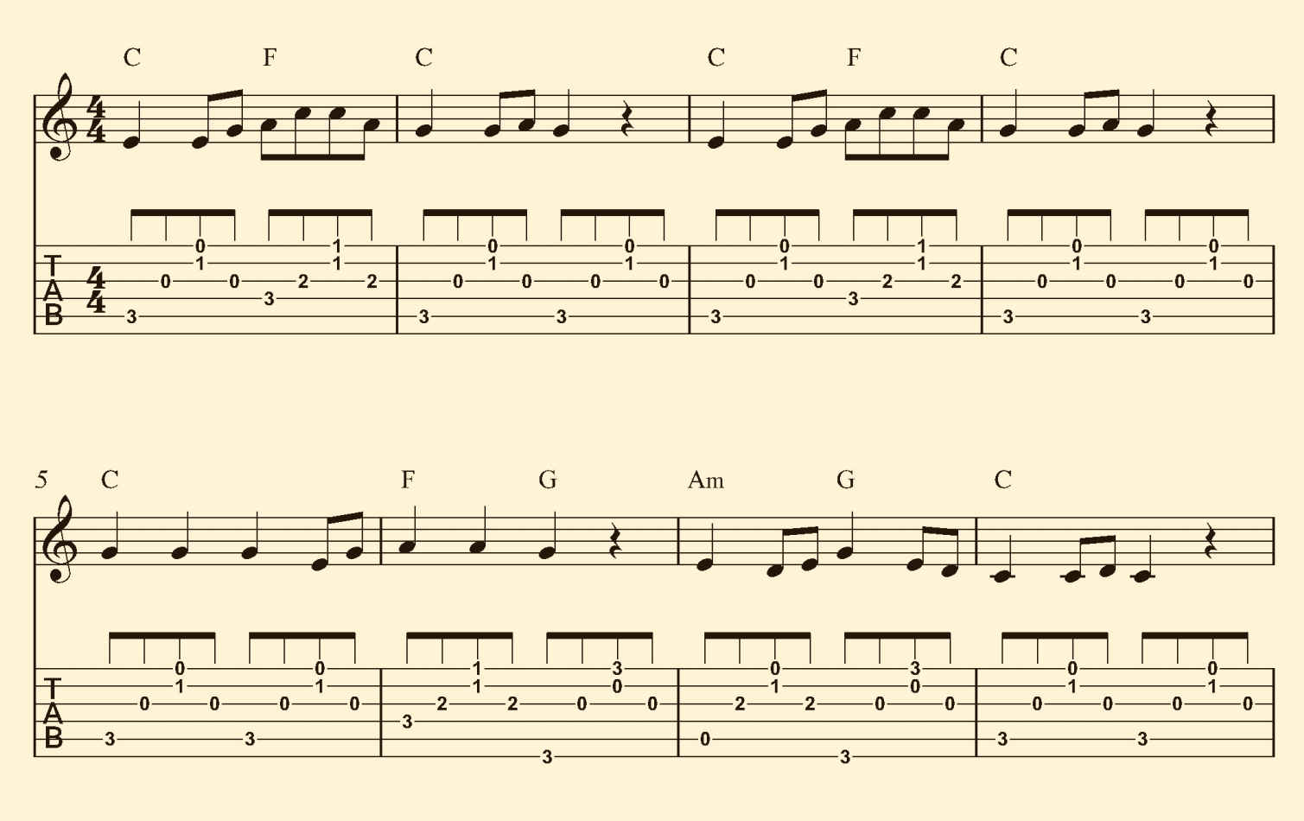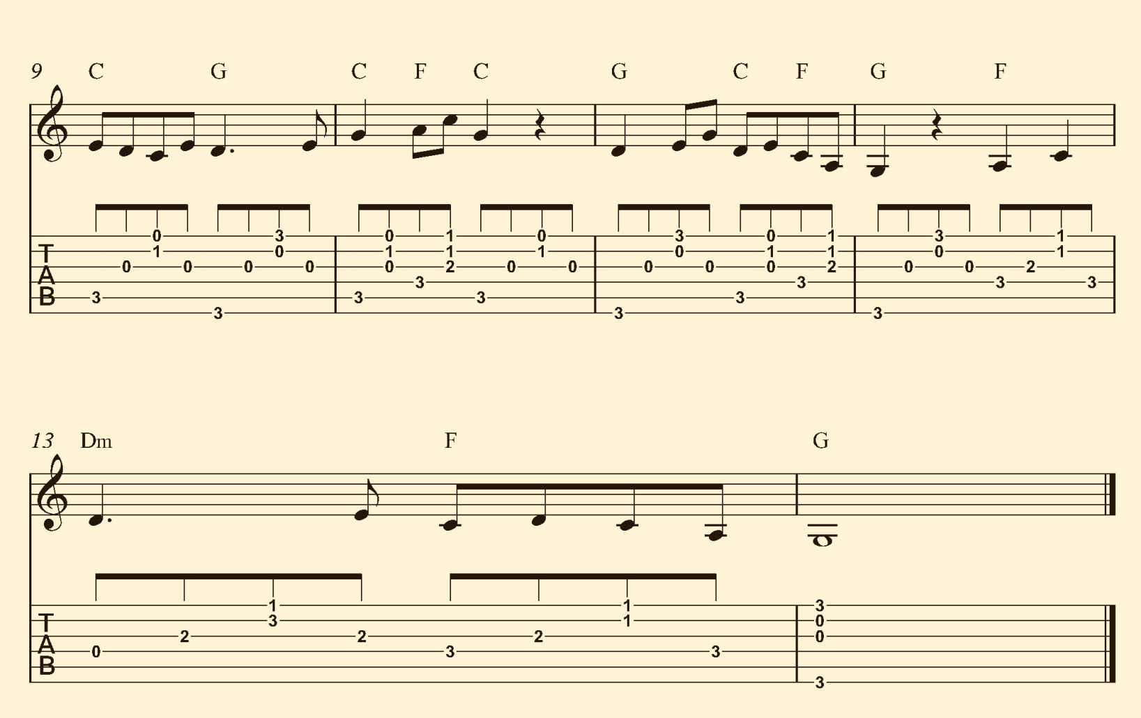

作业

1. 大调顺阶和弦依照听觉功能分成三个系列，分别是哪些？每个系列里又有哪些和弦？

2. 尝试为《茉莉花》搭配和弦。

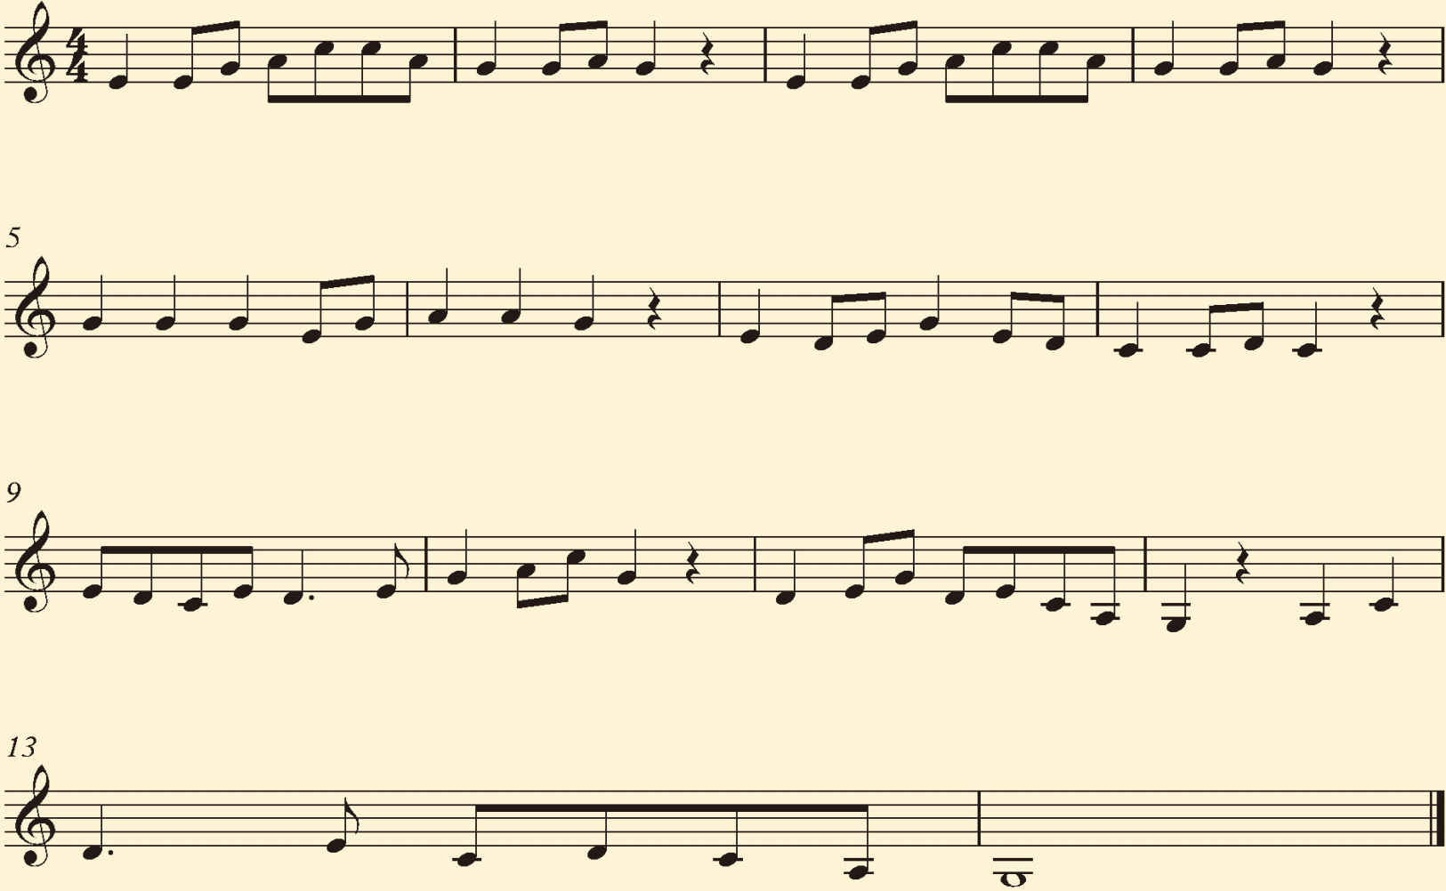

3. 《茉莉花》根音弹唱练习。

4. 《茉莉花》完整弹唱。

# 第十三课　拨片和刷弦

## 第一部分　认识拨片

这一课我们要接触一种不一样的弹奏方式。在吉他演奏时除了用手指拨弦，最常见的就是使用拨片了。手指拨弦和拨片拨弦在技术上有相当大的差异，弹奏的方式不同也会让最后的结果听起来截然不同。我们现在就要一步一步地来认识拨片的使用，理解它的各种优缺点，让我们在创造音乐时有更多的选择和可能性。

### 1 拨片的外形

拨片有各种不同的形状和规格，但是这不是为了好看而已，最重要的是它们在弹奏的作用以及弹奏的声音上都有不同。一般在选择拨片时有几个重要的判断标准。

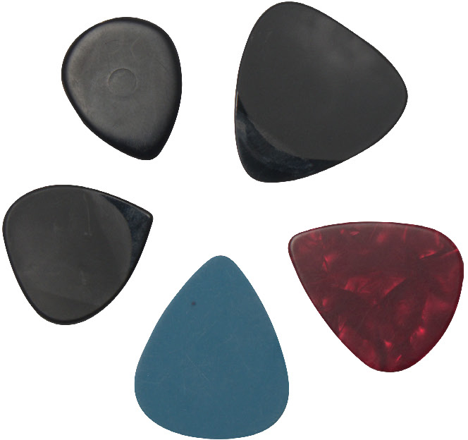

1.1 形状和大小

虽然大部分的拨片都是近似等边三角形的形状，但是每个款式的形状和大小还是有差别的。形状不同会影响握持时的手感，有些人会喜欢较窄较长的拨片，而有些人则更喜欢近似正三角形或圆形的设计，拨片顶端的弧度也会影响到弹奏的手感和声音。

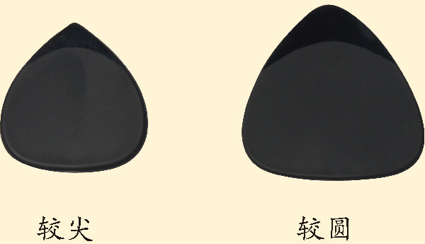

大小方面，小的拨片在拿的时候可以用于弹奏的部分较小，需要很精确地控制拨弦的位置。而大的拨片则会因为拨片接触弦的位置太远，反而较难把握到手和弦之间的距离感。

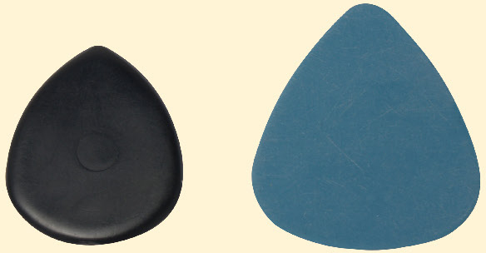

1.2 厚度

拨片的厚度是最令人在意的，因为它影响着拨片的硬度。越薄越软的拨片在过弦的时候越省力，因为它比较容易弯曲。同时它拨弦时也容易产生较多的高频泛音，简单来讲就是声音较清脆。厚的拨片因为不容易弯曲，在过弦时的位置和力度的控制就格外重要。不过也正因此，厚的拨片能够演奏出更精细的力度和音色的变化。它在拨弦时产生的高频较少，中低频的比例较大，所以音色听起来更扎实。同时因为厚度的不同以及过弦感觉的不同，拨片厚度也会造成相当大的弹奏手感差异。

拨片的厚度是用毫米（mm）来计算，从0.3mm到3.0mm都有，甚至还有5.0mm的型号。我自己的判断标准是1.0mm以下算是薄的，1.0mm以上是厚的。

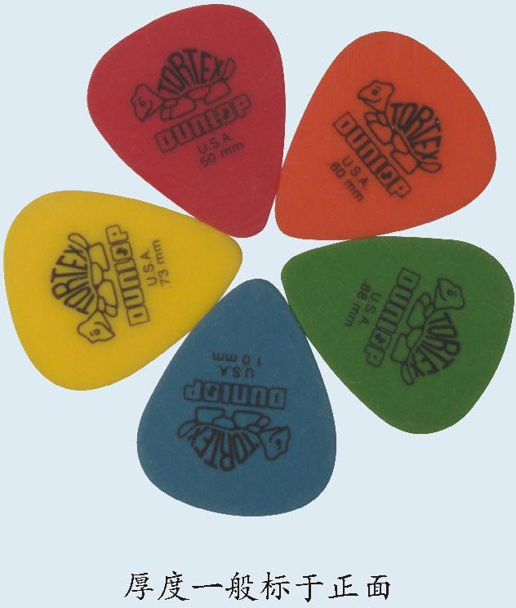

#### 1.3 边缘的角度

拨片边缘的角度不同，在过弦时会有很大的不同。如果边缘有棱角的话，过弦会比较困难，音色上会有较多的高频。边缘如果修出比较顺滑的角度，过弦就会比较容易，并且音色也会比较圆滑。这在较厚的拨片上影响较明显，薄的拨片比较难在边缘上有太多的不同。

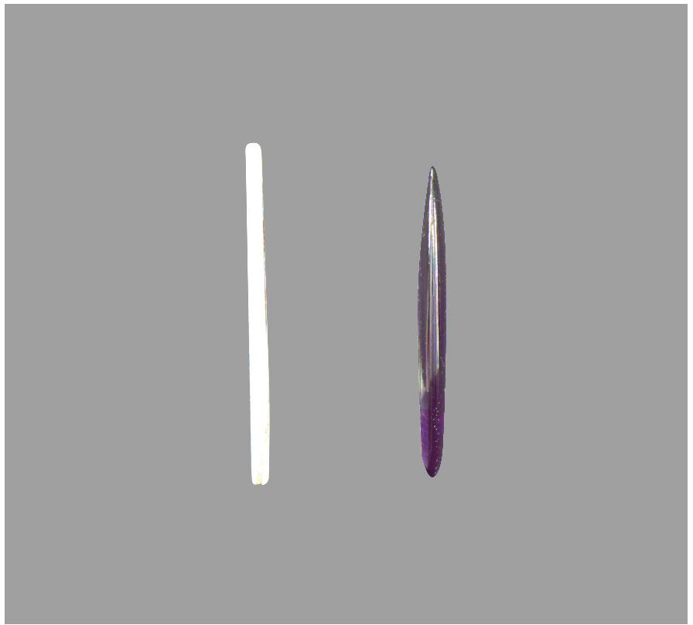

1.4 材质和防滑设计

材质和防滑设计这两点有一定的重要性，但是使用上往往是因人而异，很难有具体的判断标准。每个厂商都会标榜自家使用的材质多特别，或是对音色有多大的影响。然而不同的材质对硬度和抓握的手感都不同，没有绝对的标准。防滑设计则是一种锦上添花的功能，在真正的使用过程中你会慢慢发现它对你来说是否有用。有些人特别偏爱有防滑的拨片，有些人则觉得防滑设计有碍手感。

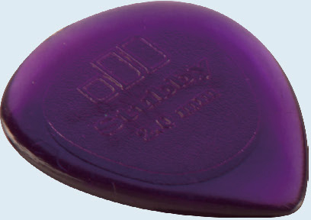

### 2 拨片的使用

稍微了解了拨片之后，我们要来试着用拨片弹奏，实际地体会一下。

#### 2.1 拨片的握持

关于拨片的拿法没有绝对，和指法一样，我们现在只用最常见的几种来作为我们入门的第一步。

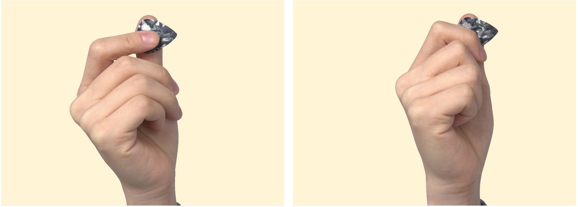

大家能看到这两种方式的差别在于食指。一种是使用食指指腹捏住拨片，另一种则是用第二指关节的位置扣住拨片。这两种都是常见的，大家可以自行选择。

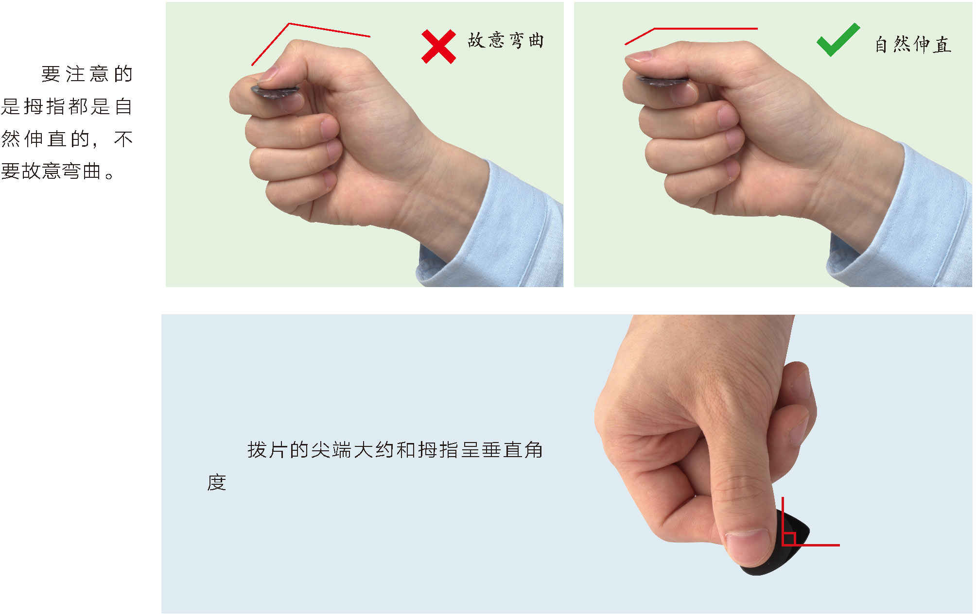

拿拨片的时候千万不要死命地捏，放松一点让拨片在过弦时能有上下摆动的空间。剩下的三根手指可以握成拳或是放松，有些人会过度用力，看起来就像比了一个三一样，要尽量避免这个情况。

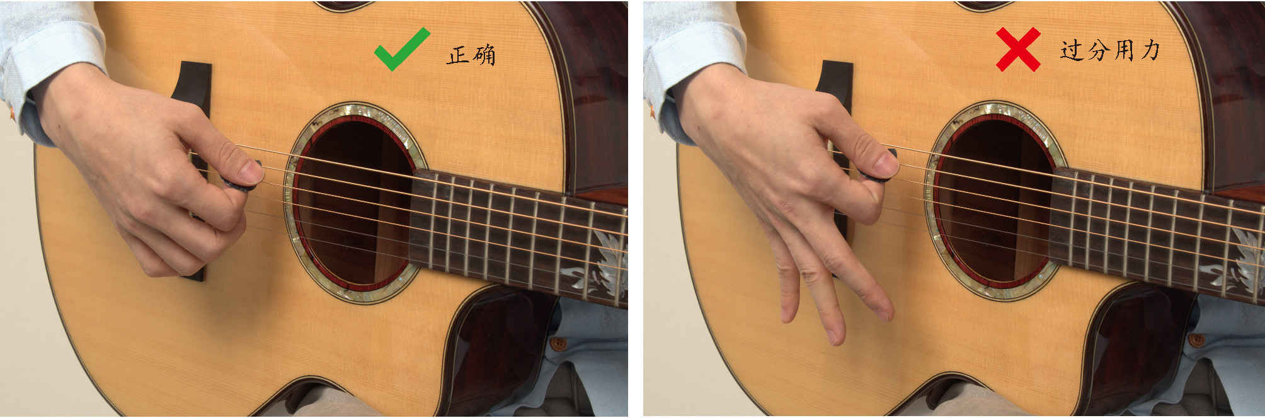

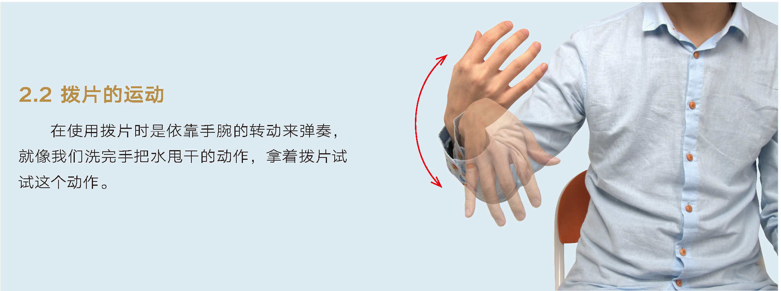

试试小幅度地转动以及慢速转动，这就很接近真正弹奏的状态了。注意我们手腕的弯曲角度，太弯曲或太直都会影响动作的流畅。试试什么弯曲角度让你感觉最自然。

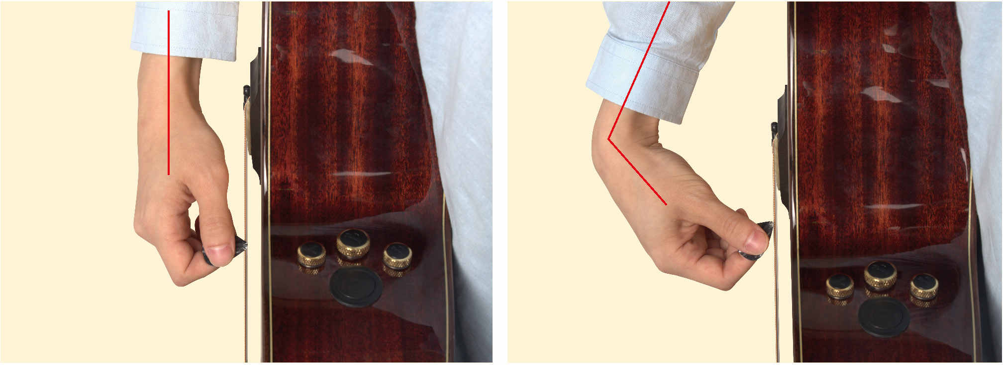

#### 2.3 触弦的角度

拨片在过弦的时候，角度不同会明显地影响手感和音色，在弹奏时要去注意一下自己的拨片是用什么角度过弦。

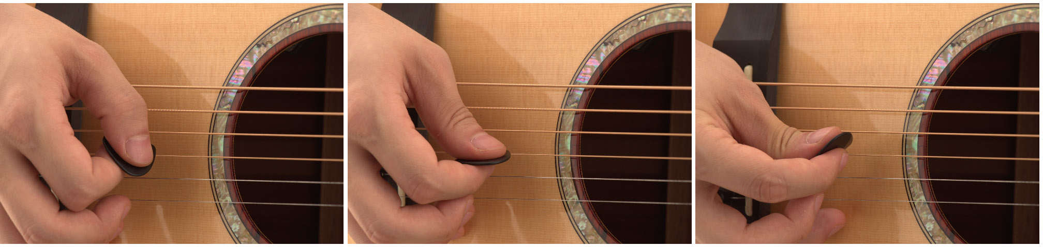

造成这三种角度的原因在于握持拨片的方式以及手腕的角度不同，三种拨弦角度都有大批的拥护者以及吉他大师在使用，没有所谓对错。我们要做的是必须去注意不同方法造成的细节差异，并随着练习调整出最适合自己的方法。

### 3 弹奏单音

我们现在来弹奏空弦音看看，先用第二弦空弦音来练习。试试看上下来回拨动第二弦，往下拨的时候不要碰到第一弦，往上拨时也不要碰到第三弦。所以我们手腕运动的幅度非常小，先用慢速的练习来习惯，并且在拨片拨弦时尽量动作流畅，不要被弦给卡住。要不被过弦时的阻力破坏动作的流畅性，大家一开始可以选择较软的拨片。并且在握持时记住不要握太紧，让它在过弦时有摆动的空间，道理就像我们手指拨弦时第二指关节要放松一样。

习惯了在第二弦来回弹奏之后，我们依次弹奏每根弦试试看。每根弦弹两次，也就是一下一上，仔细地感受每根弦在过弦时的感觉。在六线谱里下拨和上拨的符号分别如右图所示,有时也用箭头来表示。

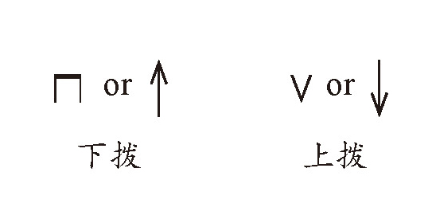

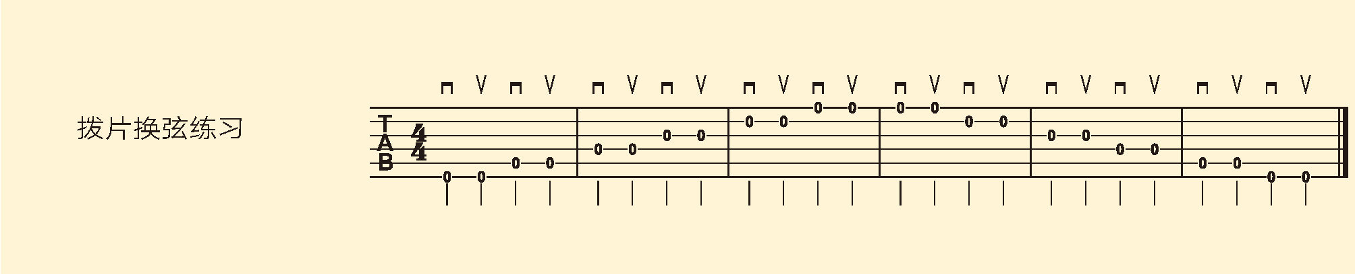

### 4 交替拨弦和经济拨弦

我们现在可以来试试用拨片弹奏之前学的旋律，但是有个问题要先解决，就是到底什么时候要下拨，什么时候要上拨呢？这个时候我们要认识“交替拨弦”和“经济拨弦”两种方法。交替拨弦法是一种比较机械式的规则，也就是严格地执行一下一上。这个音下拨的话，下一个音一定用上拨；这个音上拨的话，下一个音一定用下拨，非常地清楚和明白。这个方法较容易维持节奏的稳定，也比较规律，但是执行的效率却比较低，尤其是在两弦交替弹奏的情况下。例如第一个音在第二弦，第二个音在第一弦，第一个音下拨之后第二个音要绕到第一弦下面才能执行上拨。运动的距离变长了，效率也就跟着下降。

经济拨弦就是为了解决这个问题而衍生出来的。经济拨弦在弹单弦时也是上下交替，但是要弹到别根弦时则要顺着原本的运动方向移动。如果和上面一样的例子，第二弦用下拨之后，第一弦也要接着下拨。这时候两个弦弹奏的运动方向相同，中间的移动效率就高了。不过经济拨弦法在弹不同旋律时，运动方向会一直不规律地改变，需要大量的练习累积经验和反应速度，节拍的稳定也比较难控制。我的建议是先练习交替拨弦法，等到对于拨片的控制能力稍微有点心得之后再去尝试经济拨弦法，虽然经济拨弦好像是一种比较进阶的方法，但是并不代表它绝对比交替拨弦好，它们各有优缺点。

我们用《小蜜蜂》的一小段旋律来作为例子，看看交替拨弦和经济拨弦弹同一段旋律时，拨片运动的方式有何不同。

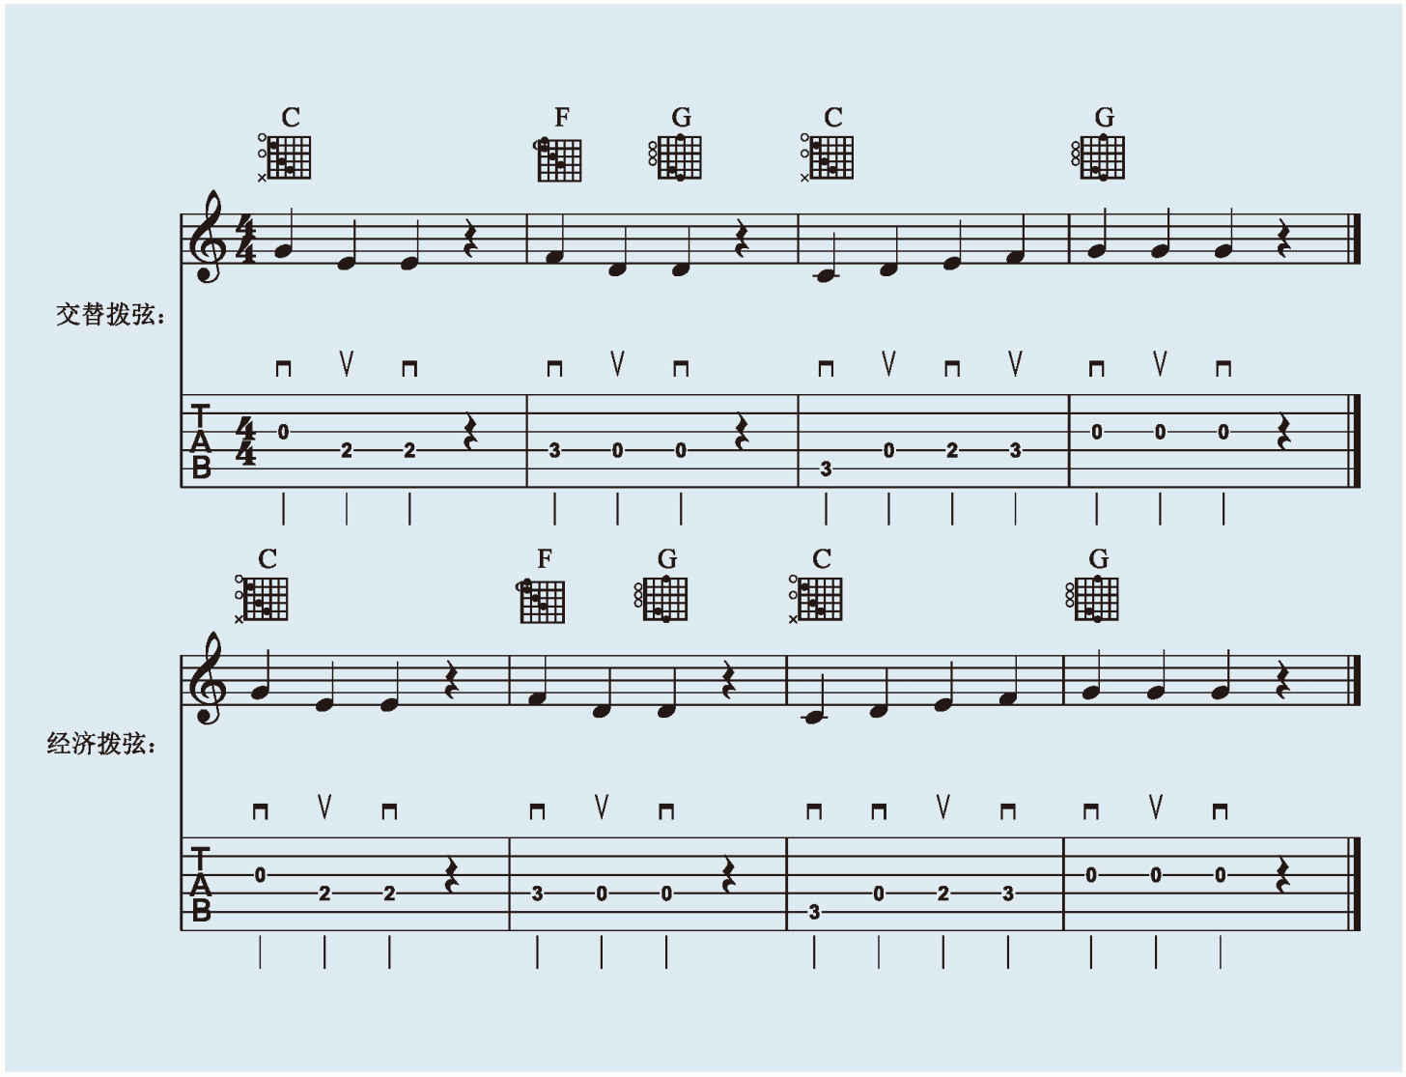

### 5 拨片弹奏和手指弹奏的差异

之前也说过手指弹奏和拨片弹奏是完全不同的技术，但是实际的使用上会有什么差别呢？我们仅从理论观点来讨论这件事，毕竟凡事都有例外。

#### 5.1 触弦位置的数量不同

触弦位置的数量不同，用拨片弹奏时只有拨片触弦，所以同时只能拨动一根弦。就算是快速地刷过全部的弦，理论上它们发声的时间还是有明显的先后之差的。用手指弹的话，每根手指都能同时触弦，也就是说同时可以拨动最多五根弦。在弹和弦时尤其能听出两者造成的效果完全不同。

#### 5.2 拨片弹奏快速旋律有明显的优势

在弹奏快速的旋律时拨片有明显的优势。拨片在弹奏时依靠手腕的转动，可以上下两个运动方向拨弦，一个上下动作可以产生两个音。手指拨弦时通常只有一个运动方向向上的拨弦，一个上下动作只能产生一个音。理论上手指也可以两个方向拨弦，并且可以靠多根手指交替来弥补。但是手指一面是指甲一面是指肉，上下拨弦时音色会有差异，多根手指交替弹奏的技巧在操作难度上非常高。因此拨片可以靠较重复性的动作来弹奏稳定快速的旋律，比用手指更加容易。要注意，两者没有孰强孰弱，只是拨片在执行这一单项任务时更有效率。手指弹奏经过长时间的锻炼也能达到同样的速度，甚至能比拨片更快，但是训练将会非常艰苦。

#### 5.3 手指弹奏更适合分解和弦和跨弦弹奏

分解和弦和跨弦弹奏的难易度，手指弹奏比拨片更加简单。用拨片在不同弦之间来回弹奏，必须每次都精准地在弦之间移动。跨弦是指要先后弹奏两根不相邻的弦，例如第一个音在第五弦，第二个音在第二弦。弹完第五弦之后，拨片要跨过两根弦才能到达第二弦弹奏。手指弹奏时，无论是相隔多远的两根弦都可以直接用不同的手指，完全不需要考虑中间移动损失的时间。

#### 5.4 拨片可以弹出更大的音量

在拨弦的力度上，拨片因为是手腕运动，可以轻松地弹出比手指拨弦更大的音量。尤其在使用民谣木吉他时，这可以让吉他更充分地共振，发挥出木材本身更丰富的泛音振动。电吉他在使用失真或过载效果时，巨大的音量也能让弹奏时有更大幅度的音色变化。

#### 5.5 过弦造成的泛音比例不同

音色上，指肉指甲过弦以及拨片过弦造成弦的振动泛音比例本来就不同。另外拨片过弦时会有轻微的拨片和弦碰撞的声音，这会加强拨片弹奏时的节奏感或者形容为颗粒感，让弹奏带有一些打击乐器的效果，在演奏节拍精确分明的段落时会特别有加分效果。值得注意的是粗琴弦加上厚拨片的组合，会让这个打击声非常强烈甚至是太过强烈，要视情况做出选择。

### 6 弹奏旋律和分解和弦

现在我们用交替拨弦来演奏一下《小蜜蜂》，旋律和伴奏都试着弹弹。用拨片弹奏分解和弦相当有难度，必须要花时间练习。

《小蜜蜂》伴奏拨片分解和弦

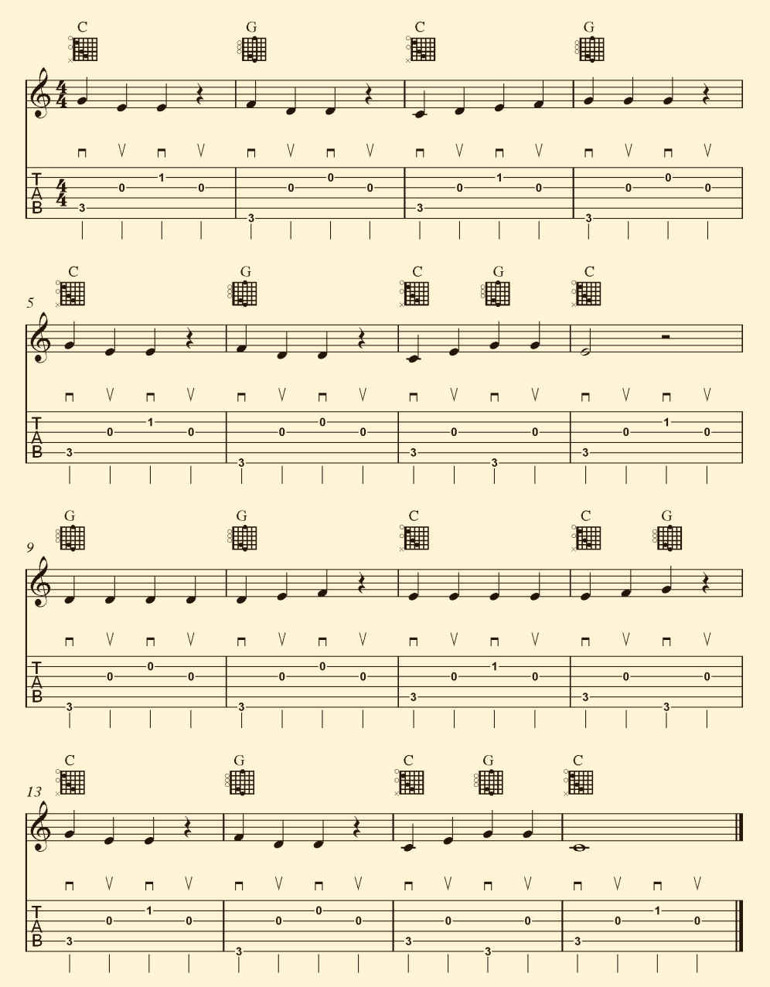

## 第二部分　刷弦

我们花了一段不小的篇幅介绍拨片，就是为了学习接下来的刷弦技法。刷弦不论是用手指还是拨片都能够演奏，但是方法有所不同。我们将先讨论使用拨片来刷弦，之后再看看如何用手指完成一样的工作。

### 1 刷弦

刷弦就是快速连续地拨过数根弦，在只使用拨片弹奏时要同时弹出多个音只能是依赖刷弦技巧。来试试看用拨片刷过第六弦到第一弦以及相反方向，在六线谱上如右图所示。甩动手腕来刷弦，请用轻一点力量慢速地甩，否则还不熟练时位置抓不准，手指肉要是刮到弦是很疼的。

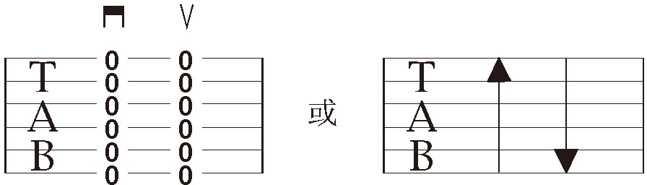

### 2 刷弦的技巧

刷弦有几个要特别注意的方面，分别是速度、深度、角度、位置。

#### 2.1 速度

刷弦的速度越快，每根弦就会越接近同时发出声音，刷得太慢的话听起来会很像分解和弦。然而要快速刷弦，就必须具有较大的力度。力度加大的话，撞击弦产生的打击声也会增强，这也是为什么刷弦无法达到和手指弹和弦相同的效果。

#### 2.2 深度

深度就是弹奏时拨片或手指吃进弦有多深，吃弦越深，要过弦就需要越大的力量，因此发出的音量也会越大。控制吃弦的深浅是控制刷弦音量的重要技巧，大家一定要随时注意。

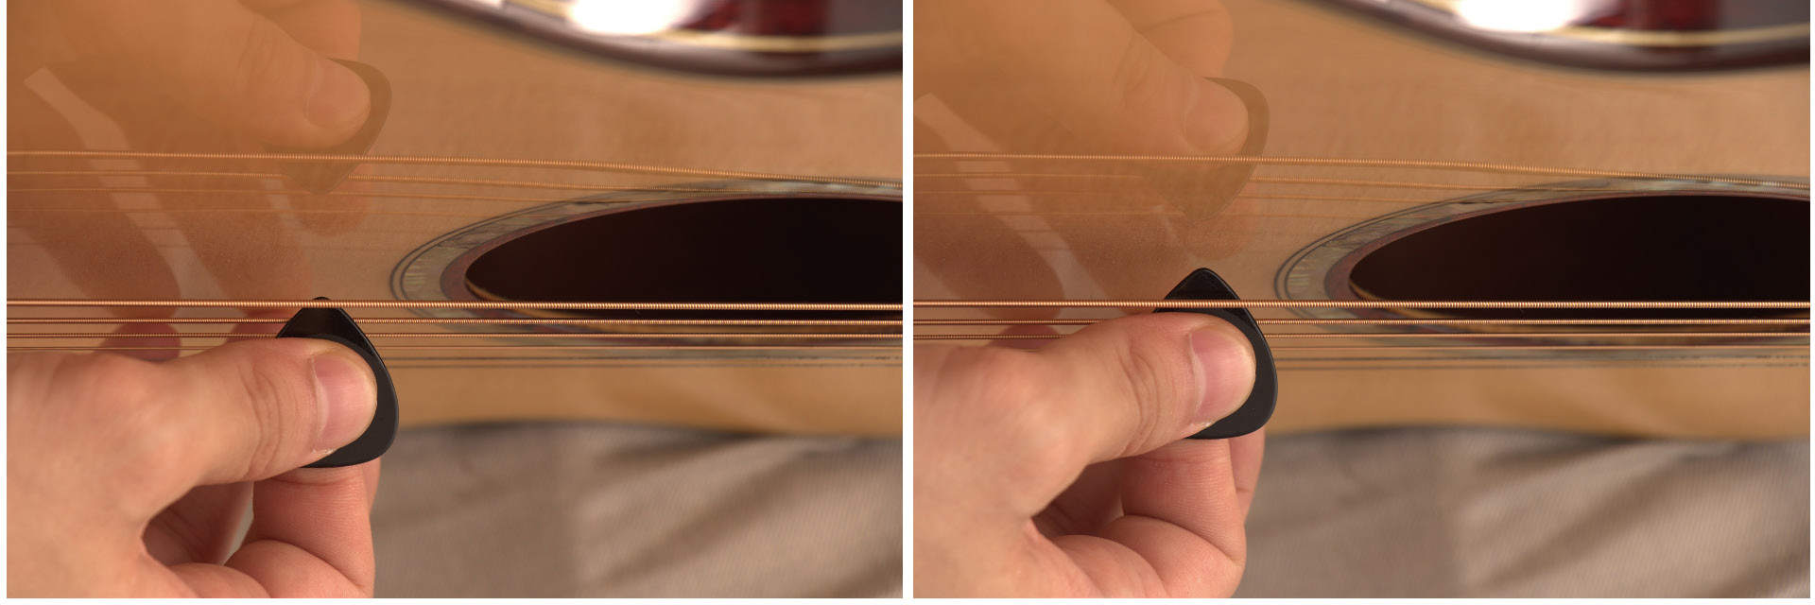

#### 2.3 角度

我们之前稍微讲过拨片过弦角度，知道它会影响音色和手感，那实际上到底有什么差别？手感方面，有角度的情况下，过弦时拨片会顺着边缘的圆弧滑过弦，因此过弦的阻力会比较小。但是同时在边缘滑过弦时会产生摩擦的声音，这种摩擦声太多的话其实是不舒服的。

#### 2.4 位置

刷弦不是无脑地刷过所有弦。我们都知道之前在弹C和弦时根音在第五弦三品，第六弦是不弹的，因此刷弦时也要精确地控制要刷的是哪几根弦，不然和声就不对了。另外大家可能还记得，弹奏弦的中间和边缘产生的音色是不同的。刷弦的时候也要注意到底是要在靠近琴桥的位置刷弦，还是要在靠近琴颈的位置刷弦。

### 3 刷弦弹出节奏

3.1 正拍和反拍

现在开始我们要建立正拍和反拍的概念。以4/4拍来举例，4/4拍的音乐每小节有4拍。这四拍在这首歌里也是听觉上的骨干，我们把它们称为正拍。所以如果在4/4拍的情况下再细分出八分音符，这个时候不在正拍上的音符我们就称为反拍。

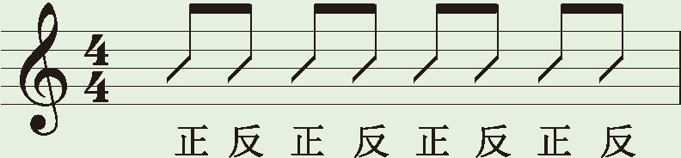

3.2 空刷

空刷是在弹奏时保持节奏稳定以及右手运动规律的技巧。想想看如果每个正拍都下刷的话，在下次下刷之前，我们必然要先让下刷完的手回到上面。其实这个向上的动作和刷弦是一样的，只不过没有碰到弦。为什么要空刷呢？试试下面的练习或许就能感受到了，记得对着节拍器。

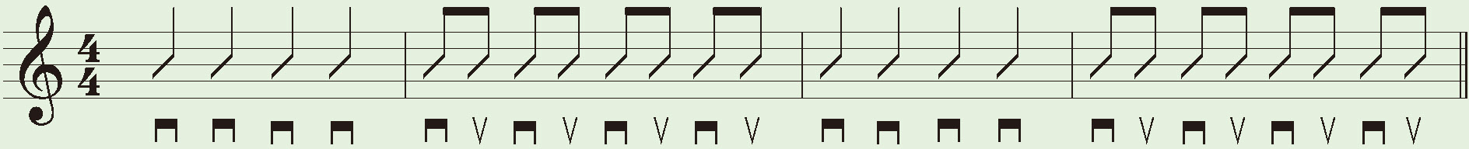

上面是最基本的刷弦法，就是每个音都刷。有了空刷概念之后，我们能保持每个正拍都是下刷，反拍都是上刷，这在执行复杂的音乐节奏时会格外有用，例如这样。

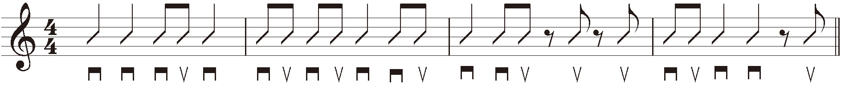

要刷出这样的节拍不但要动作稳定，还要为了刷弦的方向而头疼。但是，如果我们掌握了空刷的技巧就可以简单地克服较为困难的节奏。方法就是用之前每一个八分音符都刷弦的弹法来简化。

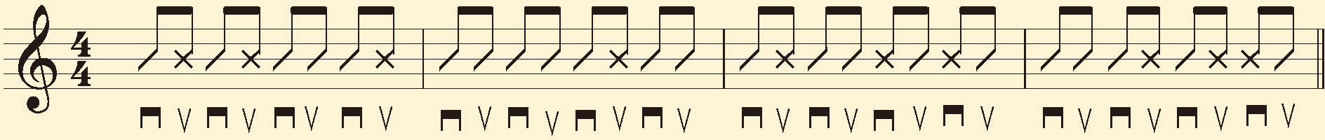

所以我们只要在打叉的拍子上用空刷，就既能持续地保持最稳定的刷弦动作，又能够弹出这个复杂的节奏了。

总结起来就是，在这种大部分都是四分和八分音符的节奏里，我们正拍时候手永远是向下刷；反拍时候手永远是向上刷。在这个反复动作里，当节奏在这个拍子有音符时就刷出声，没有音符时就空刷。

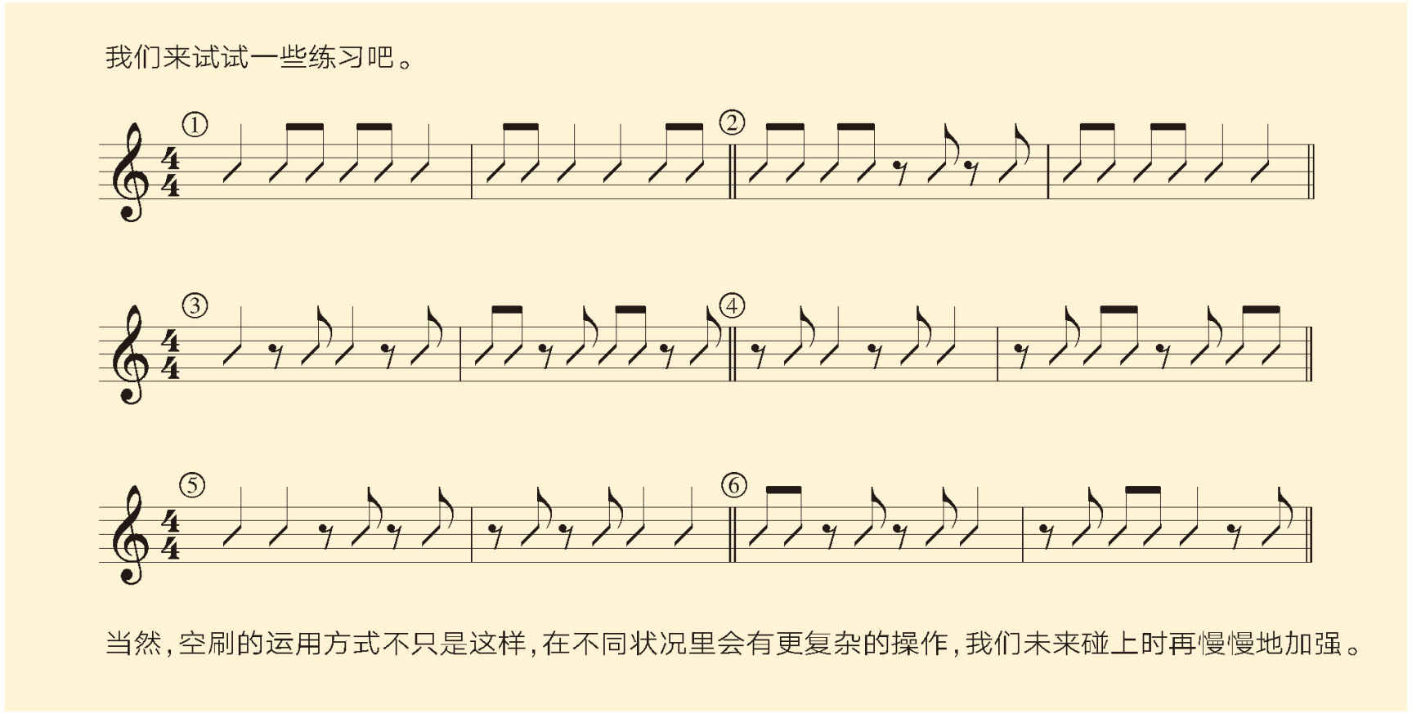

### 4 刷和弦

#### 4.1 左手闷音

刷了这么多空弦之后，接着就要来刷和弦了。其实也就是之前弹奏的东西，把右手从手指拨弦换成刷弦，但是这样还是有些问题的，我们先试试刷C和弦吧。如果你觉得声音听起来怪怪的，有可能是我们刷到了不应该发声的第六弦，尤其是向上刷的时候特别难控制。虽然我们或许可以靠极度精确的右手动作来避免刷到不需要的音，但是加一个保险总是好的，左手闷音就是解决这个问题的好方法。

左手闷音就是利用空余的左手部位来碰着弦，让那根弦即使被拨动也不会发出明显的音高，其实道理和没有按好弦是一样的。以C和弦为例，要闷住第六弦的方法有几种。

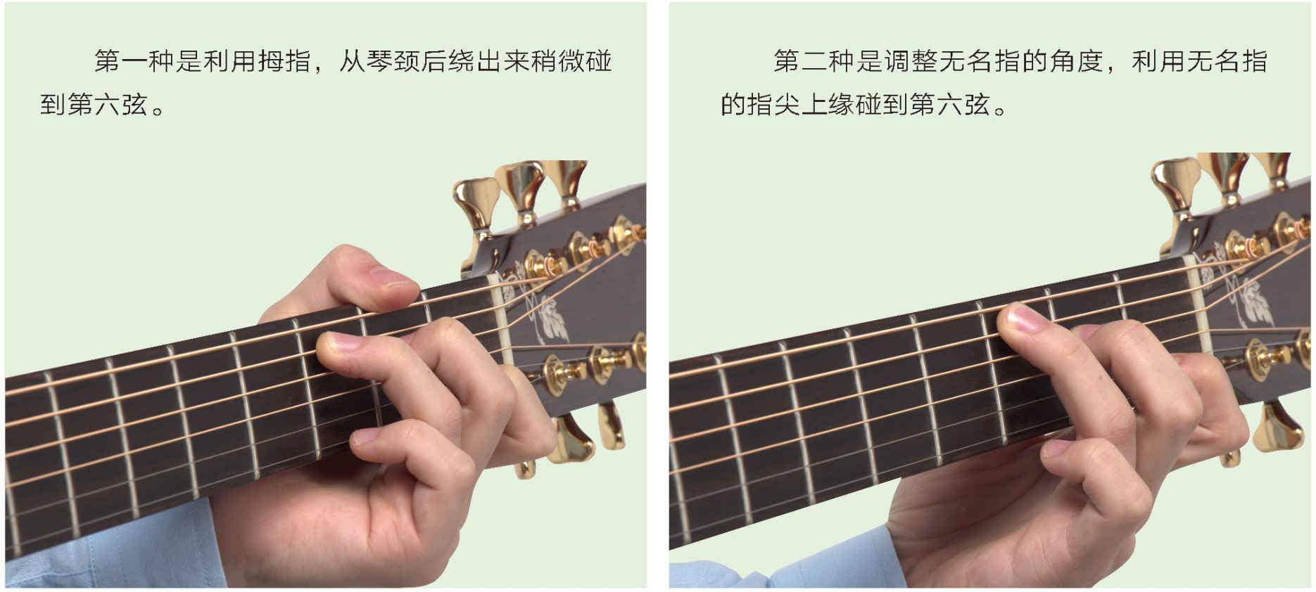

第二种方法比较困难，因为这样我们按住第五弦的位置就会介于指尖和指腹之间，而且手指无法和指板垂直。所以必须要有精确的手指角度控制，以及足够厚的茧作为支持才能很好地使用这个方法。不同的和弦指法在闷音时都会不太一样，必须要依照当下情况做出调整。

#### 4.2 刷和弦练习

说了这么多，现在我们就来试试用各种学过的和弦刷弦，搭配不同节奏的练习。

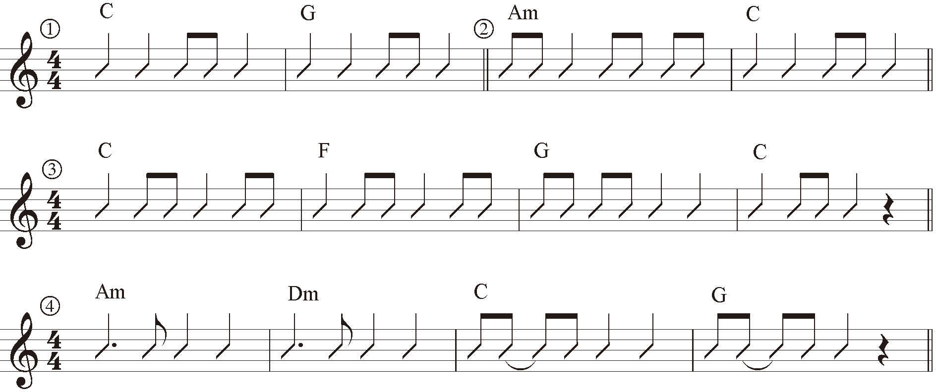

## 第三部分　关于手指和拨片的延伸思考

在学了手指弹奏和拨片弹奏之后，肯定会思考这个问题：到底要用拨片还是指弹？现阶段在对于两个技巧都不够熟悉的情况下，是不可能也不需要去做这样的决定的。这两种技法都是弹奏方法里最基本的，各有其的优势和劣势。但是光凭我的描述来判断是不够的，一定要亲身尝试，花足够长的时间去实际使用这些技巧。在对于弹奏技巧所具有的意义以及功能有深入的体会之后，再根据音乐的需求做出选择。

所有演奏的技巧都是为了创造音乐而存在的，不论它好不好弹、是不是好看、效率高不高。如果有一种非常诡异困难效率低的演奏技法，但是唯独这个技法可以制造出你想要的音乐时，你要做的就是义无反顾地去使用它。千万不要排斥任何一种不管是经典还是创新的技巧，这些技巧之所以存在都是因为有人花时间钻研，并发觉了它在创造音乐时的功能。

### 1 用手指刷弦

我们之前说过要再讨论用手指刷弦，手指刷弦并不是拨片刷弦的替代品。在许多传统风格的吉他演奏里，手指刷弦的技法已经演变出复杂的运作体系，最具代表性的算是弗拉明戈吉他风格。这里先不讨论这么复杂的事，我们单就几种简单常用的技巧来讨论就好。

1.1 食指指甲拨弦

这基本就是把食指当作拨片来用，因为下刷是指甲触弦、上刷时指肉触弦，所以音色肯定是比较不统一的，长时间使用的话对于指甲的磨损也挺大的。通常是在大部分用手指拨弦的情况下，想要加入一点类似拨片的效果时短暂有条件地去使用。

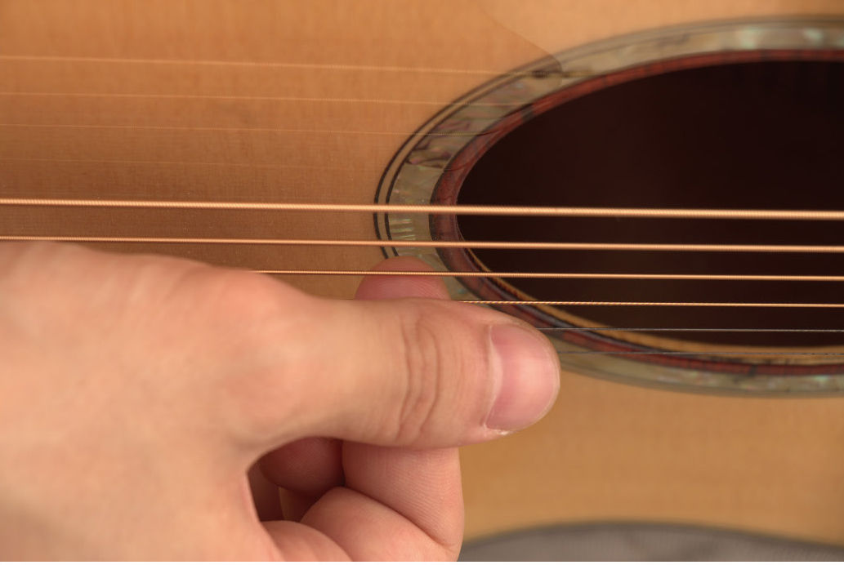

1.2 使用大拇指

使用技巧和拨片差不多，只是换成了拇指。拇指下刷是指肉触弦、上刷时可以控制用指甲或指肉触弦，可以刻意地创造音色变化。拇指刷弦因为要用指肉触弦，音色会比较温和浑厚。在控制音色的技巧上要花时间熟悉，并且要去注意不同音色的使用时机。

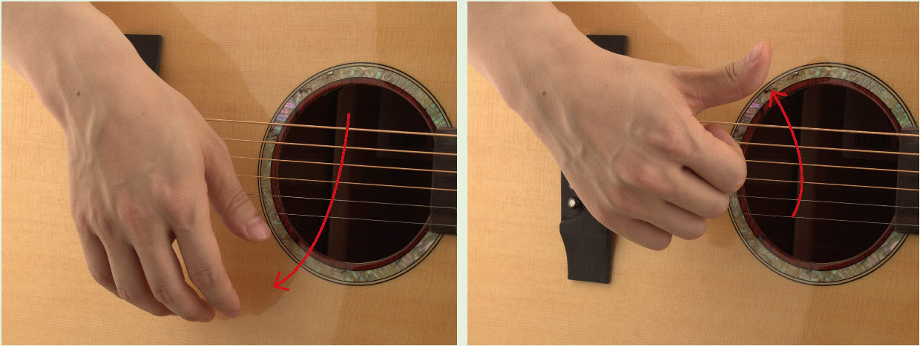

1.3 指甲交替刷弦

这是一个可以用手指制造出和拨片极为类似的刷弦效果的技巧，下刷的时候使用食指、中指、无名指、小指的指甲，或者是只用其中任意几根手指，上刷时则用拇指指甲。这样的话上下刷都是指甲触弦，过弦的音色效果和拨片非常近似。但是动作幅度和复杂度比较大，要控制得好比较困难。



这里只举这几种为例，而且并不去讨论太多细节，未来大家可以自行尝试。

### 2 手指与拨片的复合技巧

“复合拨弦”是一种同时使用拨片和指弹的技巧，也就是在用拨片的同时，剩下的中指、无名指、小指也都一起使用。这个方法大幅度地综合了两者的优点，是一种效率较高的技巧。在我们稍微更习惯了拨片和指弹的技巧之后，将它们融合使用也不失为一个选择。

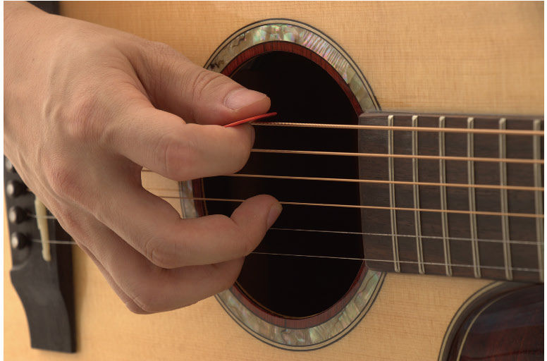

作业

1. 使用交替拨弦演奏《小蜜蜂》和《茉莉花》的旋律。

2. 使用交替拨弦演奏《小蜜蜂》和《茉莉花》的分解和弦。

3. 熟悉每个空刷节奏练习，每个练习都要做到可以不间断地反复弹超过一分钟（bpm100）。

4. 刷和弦节奏练习，每个练习都要做到可以不间断地反复弹超过一分钟（bpm80）。

# 第十四课　《恰似你的温柔》

这次我们要学的歌曲是经典的《恰似你的温柔》，这首歌翻唱的版本众多，最早录制这首歌曲的是潘安邦。所以我们会以潘安邦的版本，以及另一个我所偏好的邓丽君的版本来讨论。

## 第一部分　编曲

### 1 编曲是什么

大家听唱片时不知道有没有想过一个问题，帮歌手伴奏的乐器非常多，可能同时有吉他、钢琴、鼓、贝斯、弦乐、管乐，甚至是电子音效。那么如果现在要改成只用一把吉他伴奏，要怎么样才能在乐器精简的情况下做出类似的感觉呢？

其实组成音乐的不外乎这三大元素——旋律、节奏、和声。一首歌只要在这三个元素上不做大幅度的改变，不管用什么方式来演奏，它听起来都还是同一首歌。例如我们把一首歌里的歌手换成小提琴、钢琴换成吉他，这种音色上的转换不会去改变这首歌还是这首歌的事实。甚至我们直接把鼓从乐队里抽走，只要其他的乐器还是维持着这首歌应该有的节奏，那这首歌还是一样的，只不过节奏感会减弱很多。

编曲就是围绕一首歌曲，去做出听觉上的变化和创新，而方法上并没有严格的规范，只要这首歌听起来还是这首歌就行了，因此编曲的差异可大可小。例如像《恰似你的温柔》这种有着数以百计的翻唱版本，每个版本在歌手不同、乐器配置不同、编曲不同的情况下听起来依然都还是同一首歌。

### 2 简化的概念

话题回到吉他。把一个乐队浓缩到一把吉他上其实是不可能的，就算我们六根弦同时弹不同的部分，加上在吉他琴身上又敲又打当作鼓，也不可能真的制造出一个完整乐队的声音。因此要把完整乐队的编曲简化为一把吉他，最重要的是要去思考“是什么样的特点让这首歌听起来是这首歌”。说起来好像有点哲学家在探讨人生的感觉，但是实际上就是如此。因为我们一把吉他能发出的声音有限，如何在吉他能操作的范围里精准地抓到曲子的精髓，是用一把吉他编曲最重要的事。换句话说，我们并不是要和原曲里的吉他部分弹得一模一样，也不是要尽可能地模仿原曲里的每个乐器，而是要分析出乐曲里必要的元素，并想办法用吉他的手法去达成。

在音乐知识、听音能力、演奏手法都还不够的情况下，要把某首流行歌弹得非常相似是很困难的。毕竟这些流行歌曲都是由具有一定水平的音乐人制作出来的，内容当然不会是新手级别的。

所以在接下来学习的过程中，肯定有时会有“书里这些谱子弹起来和唱片里根本就不一样嘛”这种想法。要记住，这都只是过程，是在循序渐进培养大家对音乐的认识以及弹奏技巧必经的过程。大白话就是接下来弹的曲子都会是简化版，不管是和弦、编曲、弹奏方式都有部分是简化的。但是每个曲子都会有要学习的重点，大家只要一步一步按照要求学好每个歌曲，最后一定能够培养出自己判断音乐内容及演奏方式的能力。

## 第二部分　《恰似你的温柔》分析

### 1 旋律

下面这个谱子上有这首歌的旋律、和弦、歌词，我们叫这种谱“功能谱”，也就是包含了大部分对于这首歌的信息，但不是一个音一个音地去标记该怎么弹。

恰似你的温柔

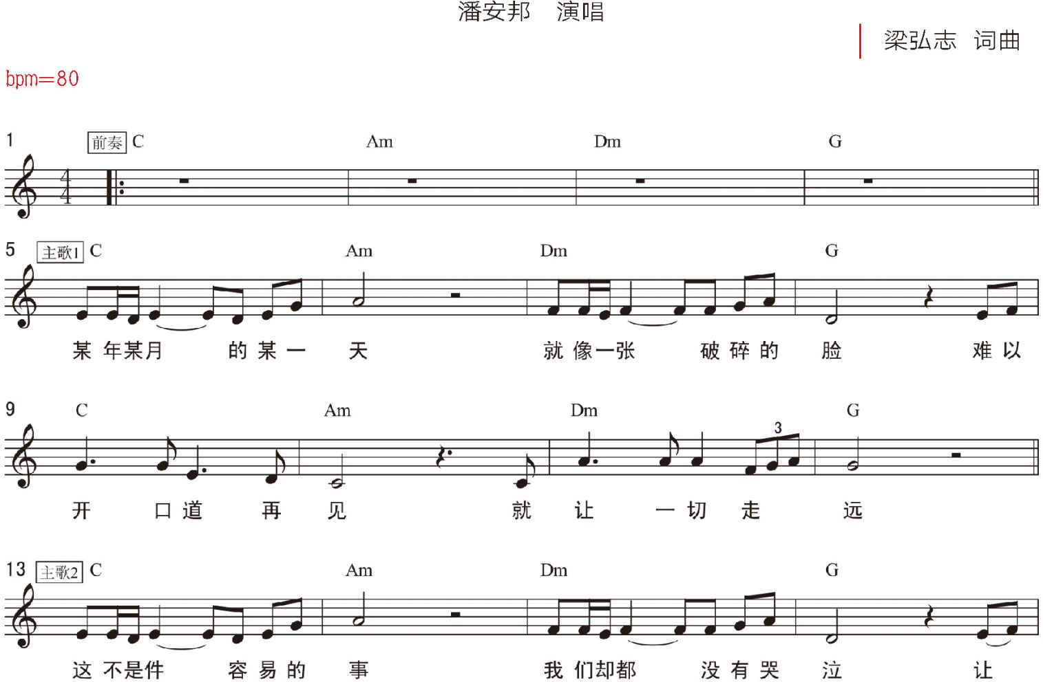

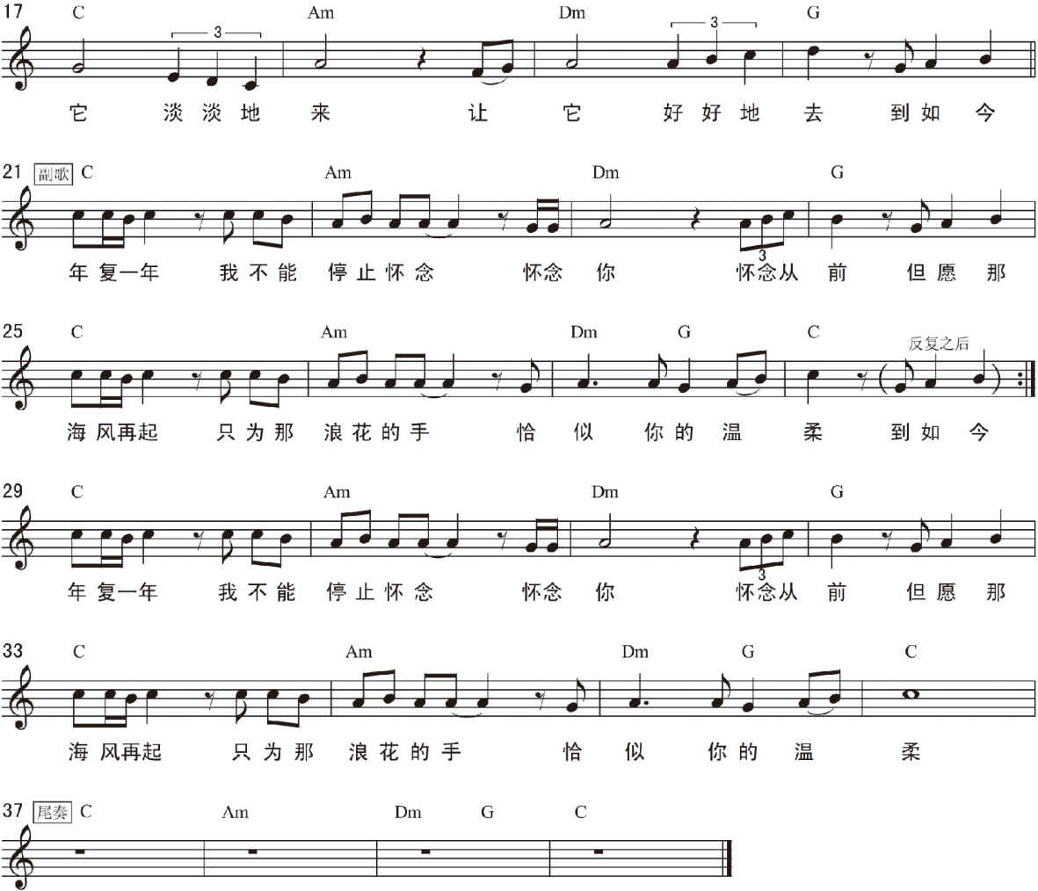

这首歌的旋律就不像之前一样逐句分析了，大框架非常明显地分为两个段落，这就是俗称的“主歌”和“副歌”。我们要做的是学习弹奏旋律，并且去正确地唱出每个音的唱名，对着节拍器来完成这个工作。

### 2 和弦进行

《恰似你的温柔》原曲中的和弦进行并不算复杂，但是有一些是之前还没学过的，所以现在我们要学的是一个简化的版本。这个版本要用一个经典的和弦进行法贯穿全曲，也就是1625和弦进行。1625就是大调音阶的顺阶一级、六级、二级、五级和弦。看到乐谱上的和弦其实大家心里应该都明白，这是一个主-下属-属-主的进行，只是在主和弦部分有个一级到六级的转换。

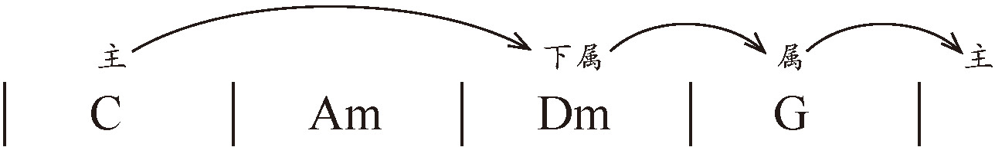

这个和弦进行法是中外流行歌曲里最常听到的一种，它以后会非常频繁地出现，我们要趁现在熟记它的声响效果。要熟记和弦进行的效果，最好的方法就是根音弹唱练习，这件事我们要见一次说一次。这个练习是困难且耗时的，但是它会极大地影响我们对于音乐的认识，对我们的音乐发展道路会起到极为关键的作用。

### 3 编曲

这首歌在编曲上采用非常经典的套路，也就是逐层递增的方式，我们就拿一个我比较喜欢的邓丽君的版本来作为例子分析一下。

首先是前奏，我们跳过这个电吉他前奏直接从歌手进歌开始分析。唱第一个主歌时主要是吉他伴奏，加上少许电子键盘的音效以及非常轻的鼓声。接着第二个主歌，加入了贝斯的低音以及弦乐队。第二个主歌尾段唱到“让它淡淡地来”的时候又加上了管乐队。利用管乐的加入把情绪给推上来，马上接入副歌。进到副歌后鼓开始打出明显的节奏，加上更丰满的管弦乐把副歌推向高潮。副歌唱完紧接着再弹一次前奏，把感觉带回主歌。接下来就是重复前面的主歌副歌再来一遍，然后在一段电吉他独奏之后再唱一次副歌，最后再弹一次前奏，渐慢结束全曲。这种从主歌开始一段一段增加丰富度到副歌推至最满的编曲法，是流行歌曲最常见的也最自然的手段。

### 4 调

这首歌潘安邦唱的是C调，邓丽君唱的是A♭调，而我们的谱是用C调写的。所以男性琴友在唱这首歌时不用去夹变调夹，应该是一个蛮好唱的调。女性琴友就比较麻烦了，要把变调夹夹到第八品，虽然我们说在吉他上不建议夹超过第五品，但现阶段也只能这么做了。当然，我还是建议可以夹在第五品以下，然后唱得低一点。我们会在后面教大家解决的办法，现在可以先不要着急。

## 第三部分　反复记号和三连音

在这份谱里，有几个新的东西是我们不熟悉的，它们是反复记号和三连音。

### 1 反复记号

歌曲中常常会有重复的段落，如果每次都重写一遍的话谱子就会变得非常长，对写谱和看谱的人来说都很累赘。因此反复记号的运用可以减少不必要的篇幅，让谱子看起来更精简。

这首歌里我们看到开头和副歌尾巴的小节线变成了这个样子，这代表这个范围里面的内容我们要弹两遍。精确地说，我们从第1小节弹到28小节之后要再反复从第1小节弹起。当我们再次来到28小节时，这次就不反复了，接着弹直到结尾。

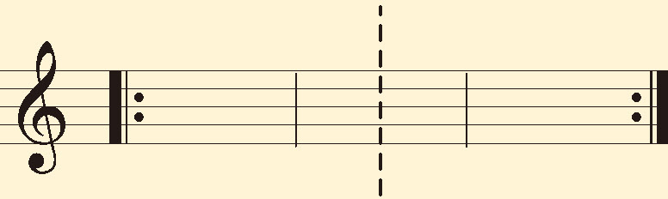

### 2 三连音

在旋律里大家肯定发现了这种音符，三连音是一种不同的节奏。

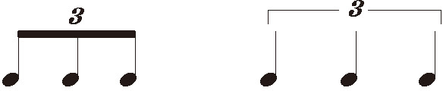

我们都知道全音符可以分为两个二分音符，二分音符可以分为两个四分音符。一般来说我们都是二等均分一个音符的时值，三连音就是三等均分的音符。也就是全音符可分为三个“二分音符三连音”，二分音符可分为三个“四分音符三连音”，以此类推。

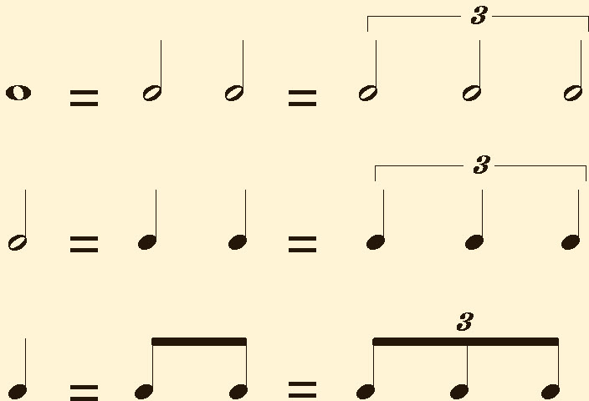

我们通过几个节奏练习来感受一下音符被三等分是什么样的感觉，打开节拍器一边拍出节奏。

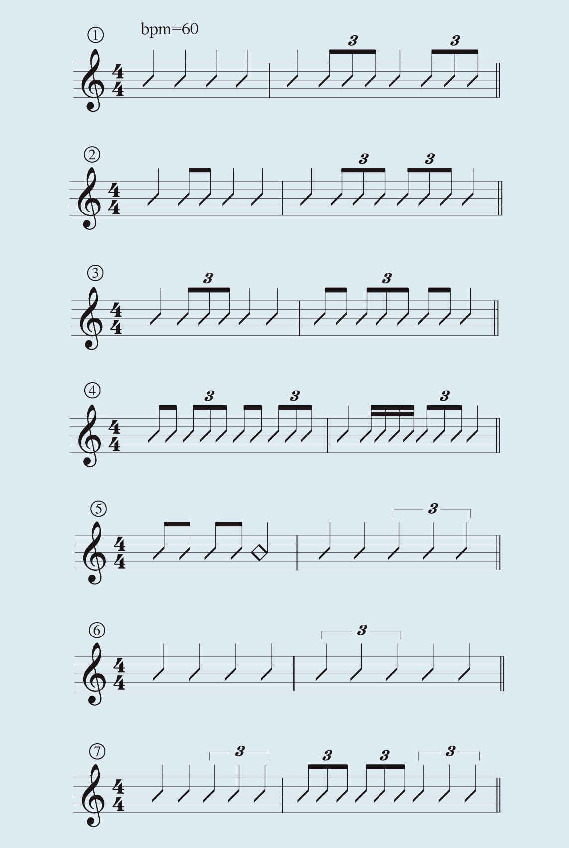

## 第四部分　完整弹唱

最后我们要把前面的分析带进吉他伴奏里，下面是完整的弹唱谱。前奏的部分用分解和弦弹奏，第一次主歌也是用较简单的分解和弦。第二次主歌我们稍微增加分解和弦的复杂度，然后接到副歌时使用刷弦来制造副歌的高潮。

分解和弦和刷弦的转换需要花一些时间练习，不管使用手指拨弦还是拨片拨弦，建议整首都用同一种方法。也就是不要分解和弦用指弹、刷弦换成用拨片，毕竟把拨片拿起来浪费的时间容易让我们跟不上节拍。当然也不是一定非得这样，很多吉他手喜欢在一首曲子里交替使用手指和拨片。不过那是有技巧和讲究的，我们还是等到对各种弹奏技巧更熟悉之后再试着去做切换。

恰似你的温柔

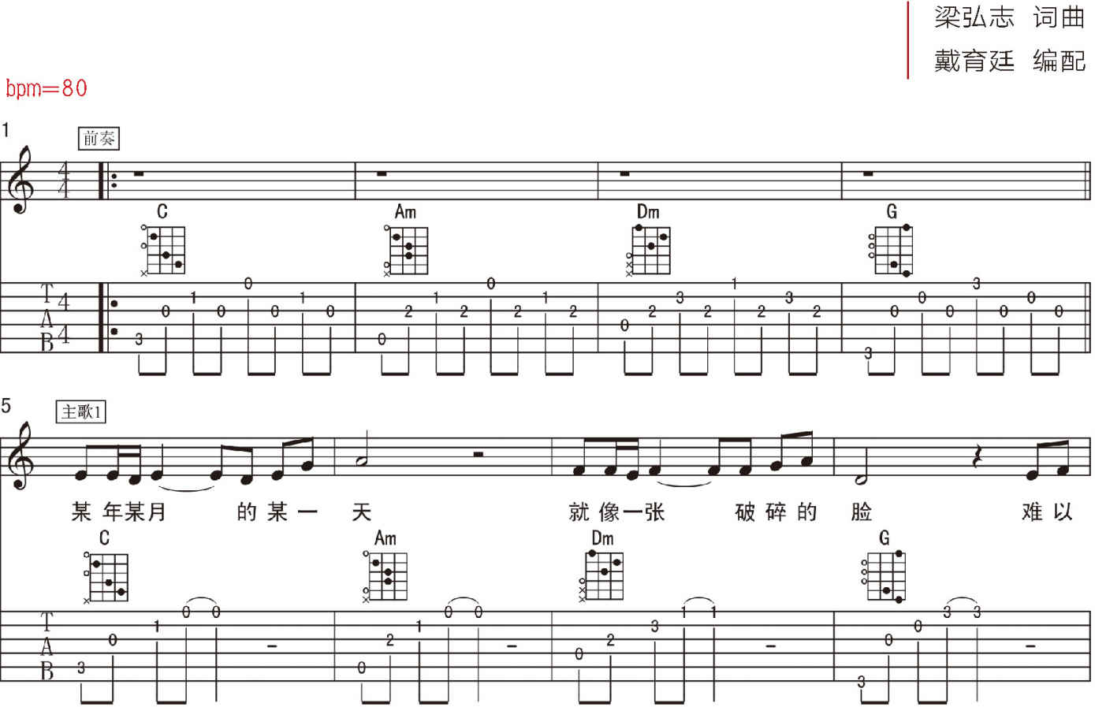

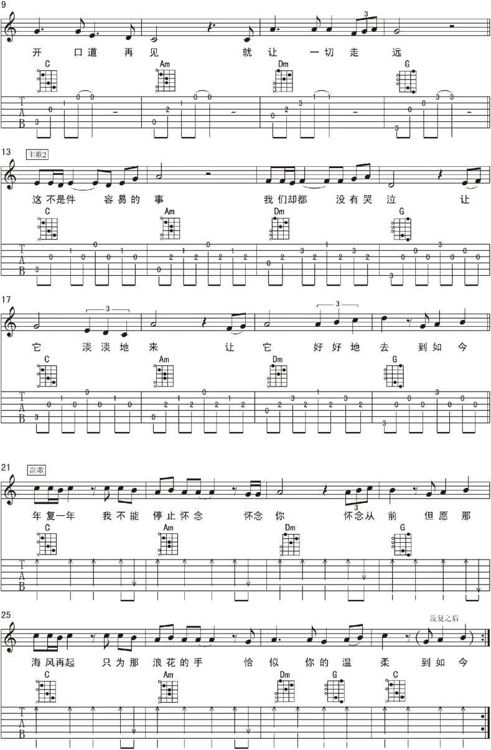

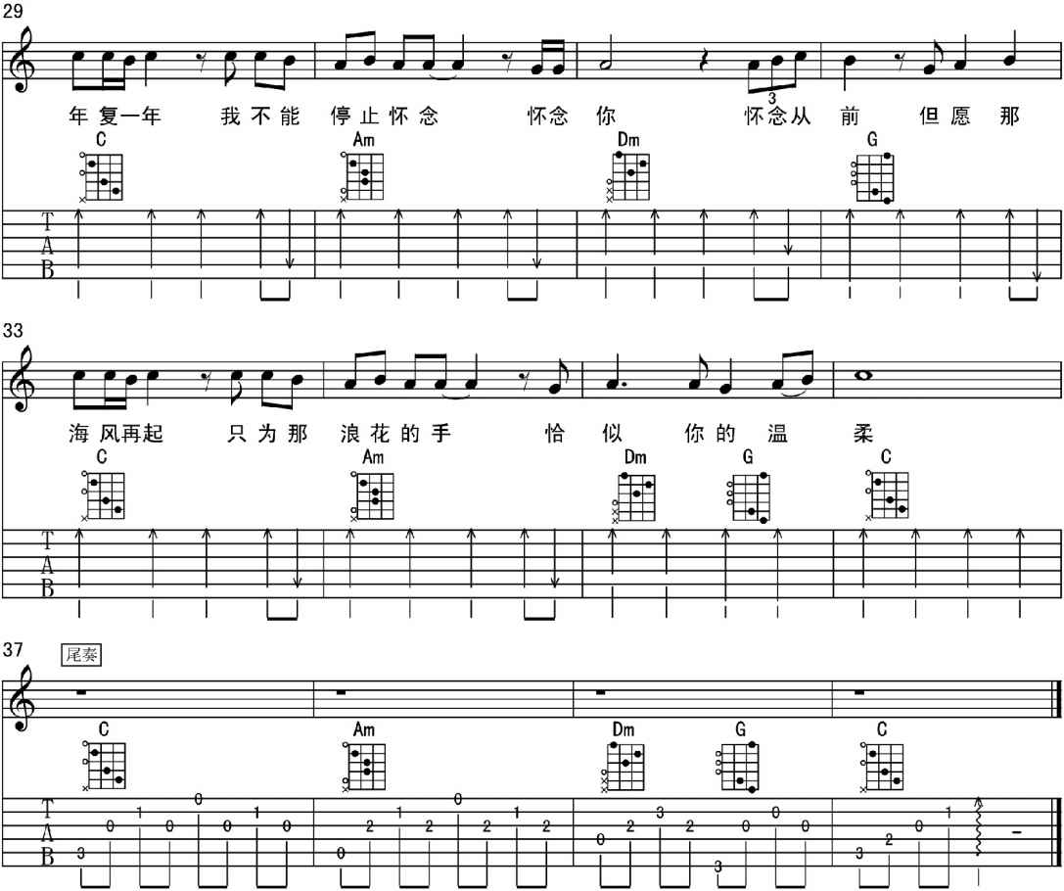

作业

1.重复三连音节奏练习，直到熟练。

2.《恰似你的温柔》根音弹唱练习，记得使用节拍器。

3.完整弹唱《恰似你的温柔》，还是要记得使用节拍器。

# 第十五课　《春天里》

这一课我们要学的是汪峰的《春天里》，这首歌可以很好地持续上一课里所学到的技巧。1625的和弦进行和三连音将是这首歌的主轴，这首歌的伴奏也会采取分解和弦和刷弦交替的形式。这是一首相对比较现代的流行歌，所以不会有几十个翻唱版本。我们将会以汪峰唱片的版本作为标准来讨论。

## 第一部分　分析

### 1 段落结构分析

学习一首歌的第一步肯定要先分析它的段落结构，这首歌是很单纯的主歌和副歌交替的结构，整首歌的结构如下。我在段落下标记了唱片的秒数，所以大家对着秒数去听就很清楚我说的段落是哪里了。



### 2 和弦进行

这首歌我们依旧是简化了和弦进行，让整首歌都用1625级和弦进行伴奏，来看一下功能谱。

春天里

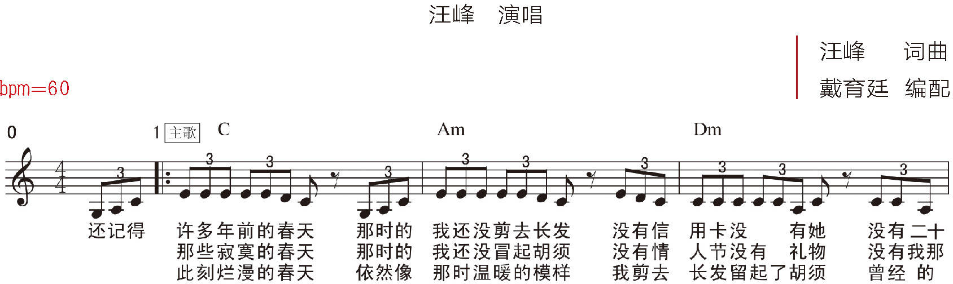

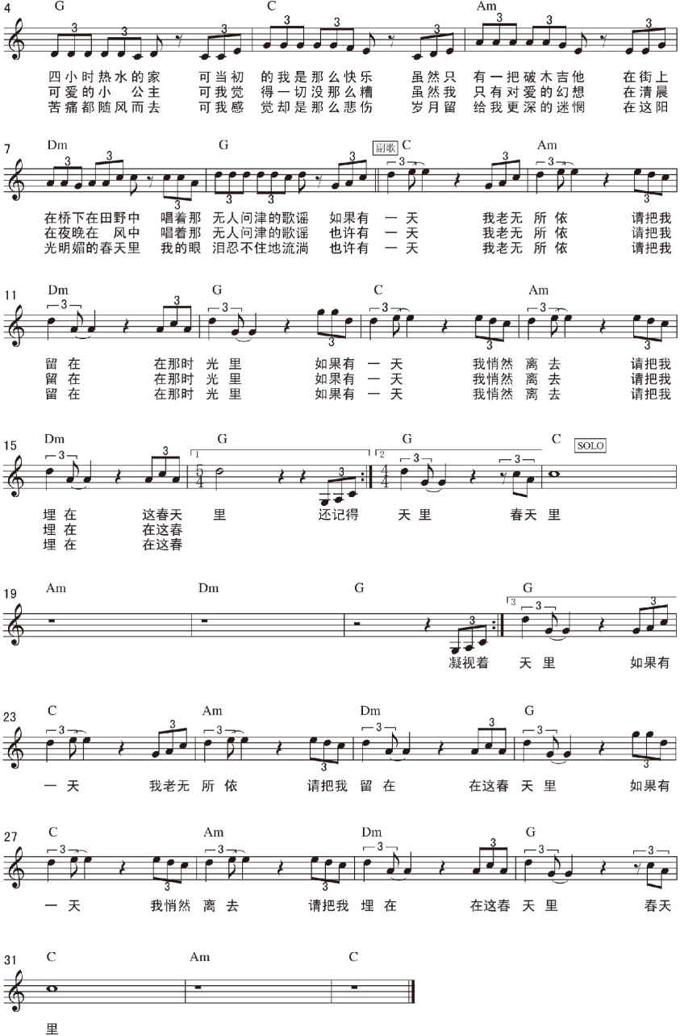

### 3 调

这首歌原曲是E大调，但是我们的谱是C大调。所以大家可想而知，我们如果要弹和唱片里同一个调的话就必须用变调夹。不过这首歌的旋律音高对大部分的男性来说都是相当高的，弹C调反而会比较好唱一点。E调的话请把变调夹夹在第四品，弹唱时大家可以自行挑选适合的调。

### 4 弱起小节（pickup bar）

谱子最开始的三个音所在的这一小节，我们称为弱起小节。这首歌歌词唱到“许多年”时才是真的第一拍，前面的“还记得”就是所谓的弱起，比这首歌的第一拍更早开始。曲作者时常会使用这种旋律比其他部分提早一点开始的效果，在乐谱上标记就会用弱起小节来表示。这个小节是这首歌的第零小节，是不完整的也就是不满四拍。

### 5 反复记号

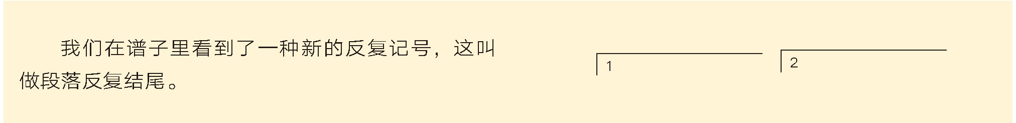

在框里写“1”的称为第一结尾，写“2”的称为第二结尾，依此类推。它非常方便，有时候我们在歌曲里会遇到一种状况，就是不同段落除了结尾稍微不一样之外，其他都一样，这样的话把每段都分别写出来是很浪费力气的。这个方式让我们只用把前面一样的部分写一次，把不同的结尾分别写出来，然后标记好结尾是哪一次重复的即可。

在这份谱里顺序是这样的：由第0小节开始一直到第15小节，然后进入第16小节第一结尾，然后从第16小节尾巴的反复记号回到第1小节。从第1小节一直到第15小节，跳过第一结尾进入第17小节第二结尾，到第二结尾尾巴第21小节结尾反复记号再回到第1小节。从第1小节一直到第15小节，跳过第一和第二结尾进入第22小节的第三结尾，然后直到第33小节乐谱结束。

简单一点表示就是0到16、1到15、17到21、1到15、22到33。

### 6 5/4拍子

比较令人在意的还有第16小节的5/4拍子，不要忘记5/4拍子就是“四分音符为一拍,每个小节有5拍”。这在原曲里就是这样的，我刻意把它留下来让大家感觉一下编曲在拍子上可以做的变化。其实它的用意就是在第一个段落的结尾多休息一拍，只是用在乐谱上，看着有点复杂罢了。

## 第二部分　节拍强化

### 1 细分拍（subdivision）

上一课我们做了一些三连音的节奏练习，但是真要弹奏时不免会脑子一团乱。当节奏越来越复杂的时候，我们反而要把细小的节奏用宏观的方式来理解。细分拍就是帮助我们去处理复杂节奏的一个概念。

细分拍的概念其实就是，不管多复杂的拍子都利用它的基础拍作为基底，再把基底进一步细分。例如我们做运动的时候口号往往是喊1234、2234、3234、4234，这就是细分拍的经典案例。这个节拍是以4拍为基底，然后把每一拍再等分为4拍。因此就算总共有16个拍子，我们在数1234、2234、3234、4234时从来不会乱掉。

《春天里》这种全部都是三连音的歌，一个小节有可能会有12个或更多音符，一不小心就少弹或多弹。但是利用细分拍，它们变成123、223、323、423。如果弹奏时心里是这样去想拍子的话，漏掉的概率就会降低非常多了。

### 2 细分拍练习

我们来做一个简单的细分拍练习，将节拍器开到60bpm。我们先跟着每一拍数1-2-3-4，这是基础拍。接着在心里想着能不能把每一拍等分成两半，当准备好了就把它数出来。我们的口号是12-22-32-42，就是把中间等分出的一拍念2。接着回到基础拍，在心里默想能不能把每拍切成3份，好了之后念出来，123-223-323-423。

现在我们要练习在不同的细分拍里切换，这不是一件简单的事。不过如果我们时常练习，对节拍的控制会有非常大的进步。对着节拍器把下面的细分拍给念出来。

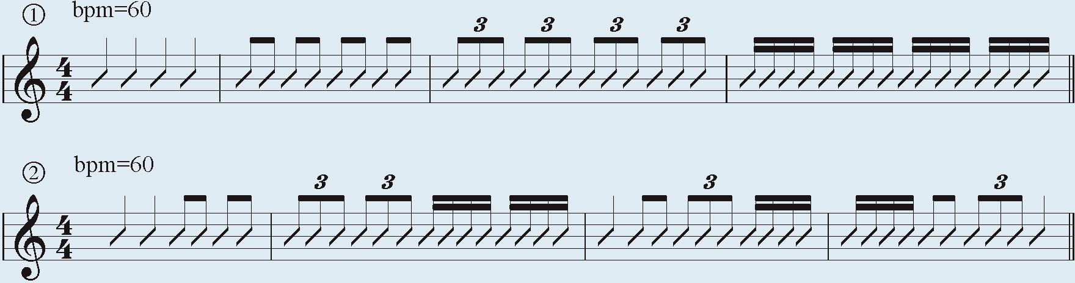

熟练了之后我们来做一些进阶一点的，就是在细分拍切换之余还要加入一些休止，也就是有些音我们不能发出声音。当我们每一拍都念出来，念久了就会变成一种嘴上的肌肉记忆，我们要试图打破这种肌肉记忆，真正用脑子去理解节拍。这样练习的好处就是，逼迫自己不要被嘴上的机械式动作给牵着走，让细分拍的感觉真正出现在脑子里。

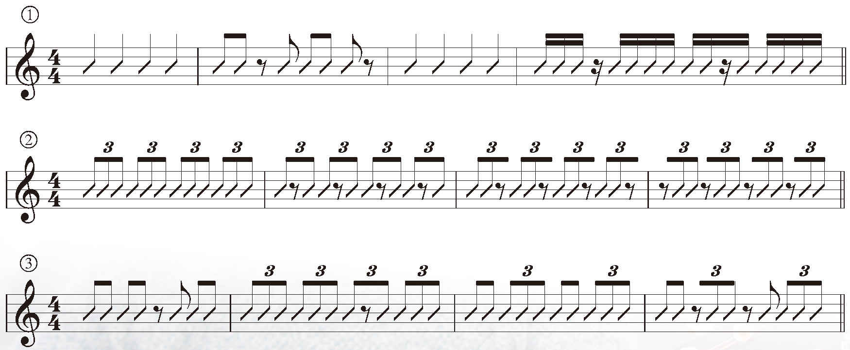

## 第三部分　弹奏

### 1 细分拍的运用

这首歌在弹奏的时候，我们要把之前细分拍的概念带进来，就是在每个基础拍都做重音去强调。我们首先在弹的时候心里要默默地数着细分拍123-223-323-423，而手上每到基础拍的时候就弹大声一点。

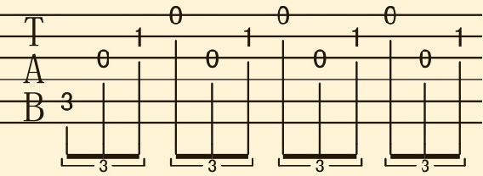

这里还要做一个补充，就是音量是个相对概念。很多人常常听到弹大声点就非常用力地去弹琴，这是不对的。过大的力度不但会影响我们技巧的掌握，还会对乐器的音色造成不一定好的影响。因此当我们要让“123”的“1”听起来大声，更好的方法是适度提高第一拍的音量，同时降低二三拍的音量。这样在技巧和音色都合理控制的情况下加大它们之间的音量差距，才是在音乐里控制音量变化的最好方式。

### 2 弹奏技巧

在刷连续三连音的和弦时，我们常用这几种不同的方式。

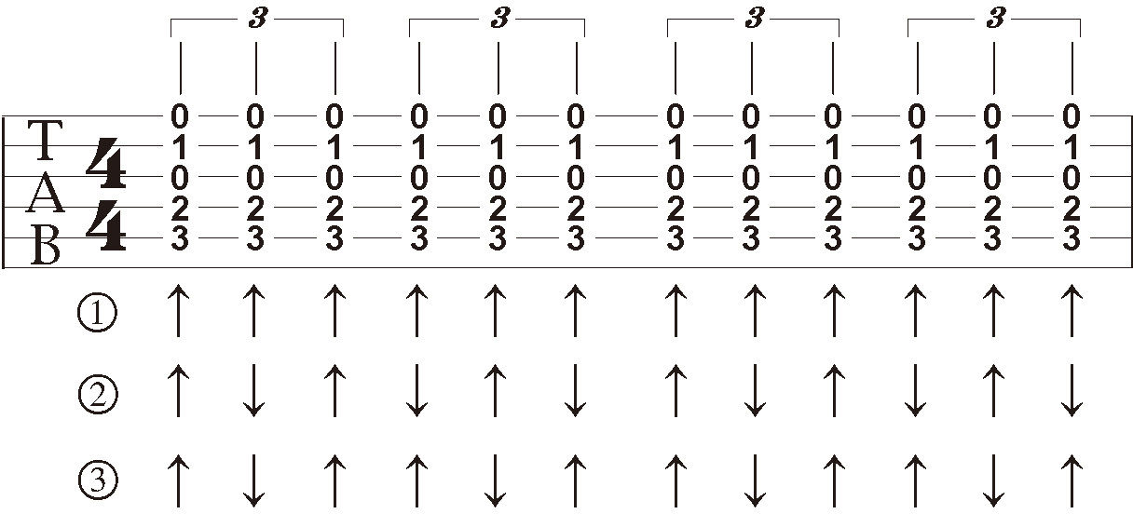

第一种每拍都下刷，这样每拍的力度和节奏感是最平均的。第二种是交替上下，这种弹法的话会有个难点，就是每个三连音的第一拍有时是下刷，有时是上刷，比较容易搞混；好处是动作比较连续，在弹快速的曲子时有优势。第三种是以细分拍的概念来安排，每一次细分拍的第一个音都下刷，很自然地可以做出第一个音较强的感觉。

我们这首歌的谱子采用的是第一种，最基础的方法。但是大家在练习熟悉之后，也可以尝试用另外两种方式弹奏，体验不同的技巧所带来的变化和差异。

### 3 完整弹唱

春天里

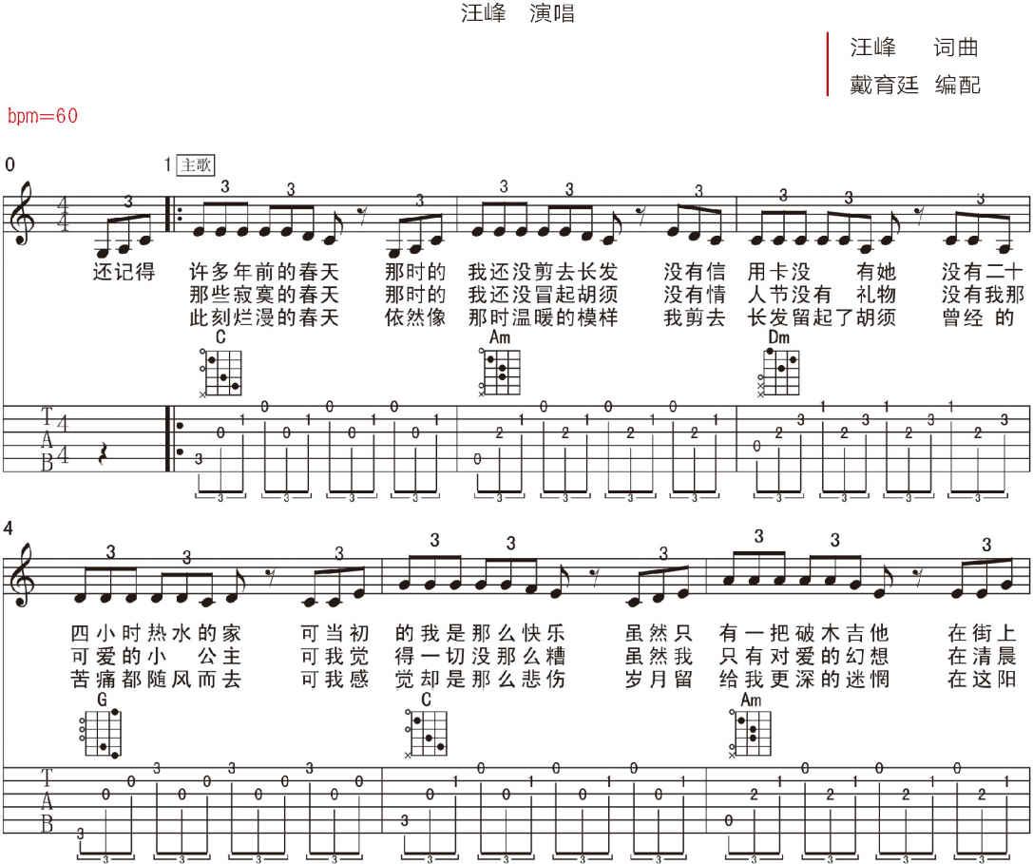

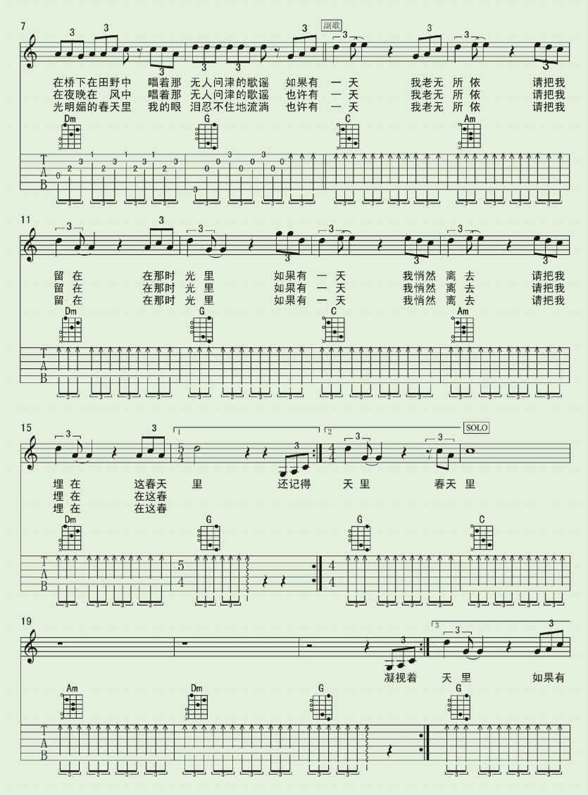

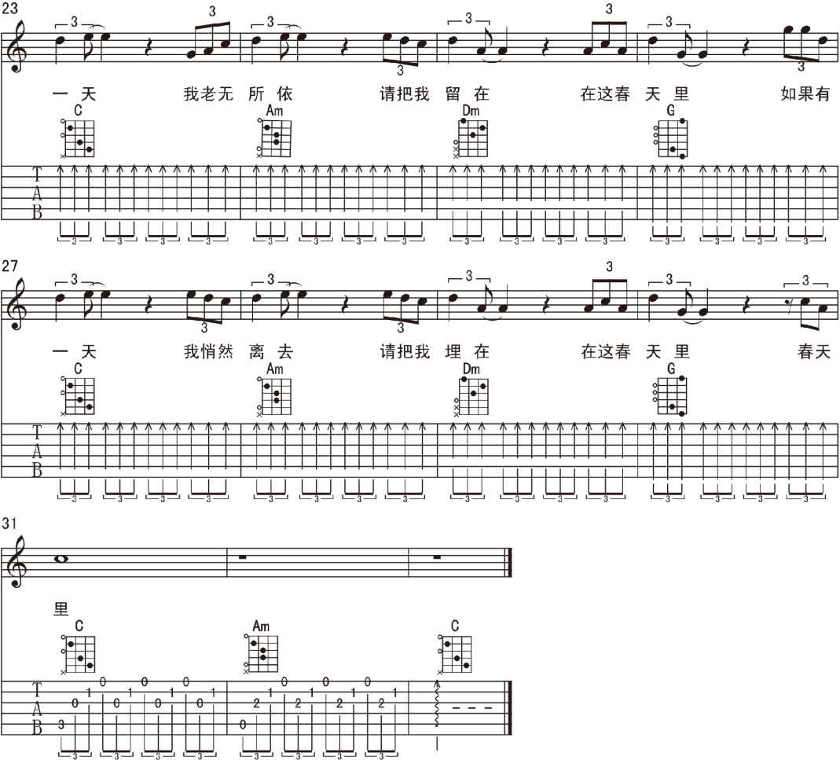

作业

1.《春天里》根音弹唱练习。虽然在课文里没提到，但是每首新歌我们都要练习去弹奏它的旋律，并且完成根音弹唱练习。

2.重复本课的细分拍练习，直到熟练。

3.完整弹唱《春天里》。

# 第十六课　《不能说的秘密》

## 第一部分　G大调指法

### 1 G大调音阶

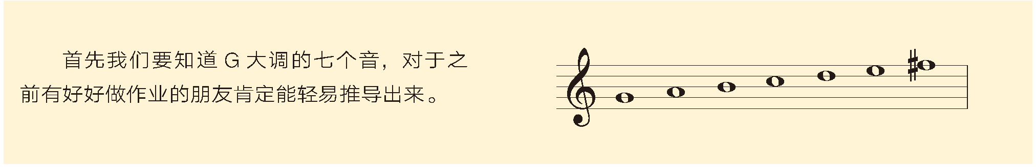

依照我们之前对C大调音阶指法的认识，我们也能在开放把位上找到G大调的七个音，然后完成G大调的指法图。

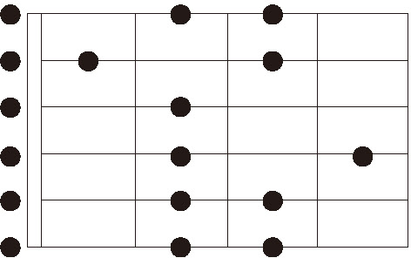

### 2 G大调顺阶和弦

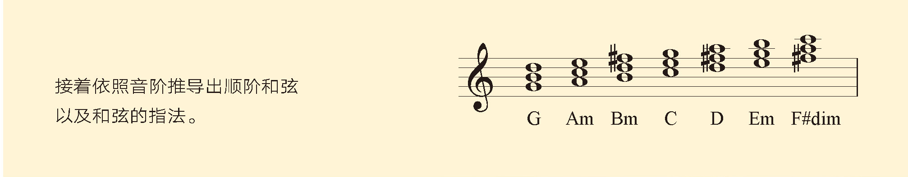

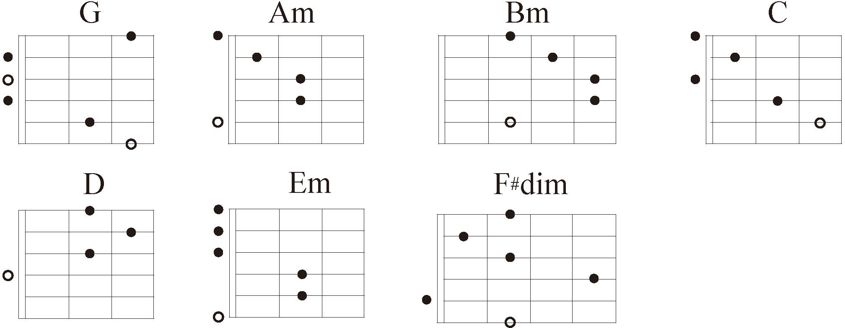

我们还是发现三级Bm和弦可能需要用封闭和弦，七级F#dim和弦指法很不好按。幸运的是我们目前还不会用到这两个和弦，这个问题可以暂时先放着。

### 3 G大调的1625

我们试试看弹奏G大调的1625进行

G-Em-Am-D

大家应该还记得，之前《恰似你的温柔》邓丽君版本是A♭调，用G调指法，变调夹夹一品就可以弹A♭调了，大家现在就可以尝试一下。

## 第二部分　《不能说的秘密》分析

这首周杰伦的《不能说的秘密》相信大家都挺熟悉的，很常见的流行摇滚乐套路，和《春天里》一样只有主歌副歌反复的结构。这首歌是G大调，这也是为什么我们要先讲G大调指法的原因。在副歌的和弦进行处有一些我们之前没见过的新东西，编曲上有很多值得我们纳入常规手法的工具，未来会在不同的歌曲里不断重复地使用。

### 1 结构

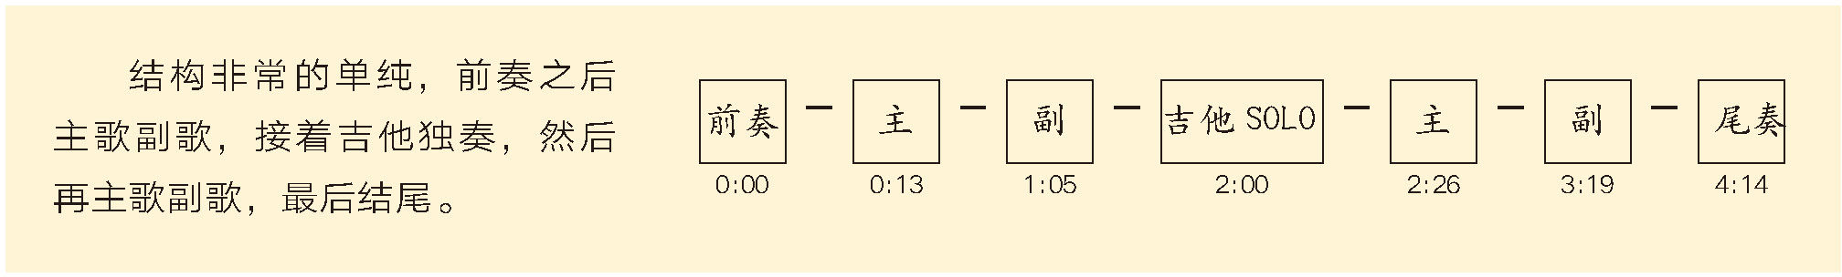

### 2 和弦进行

不能说的秘密

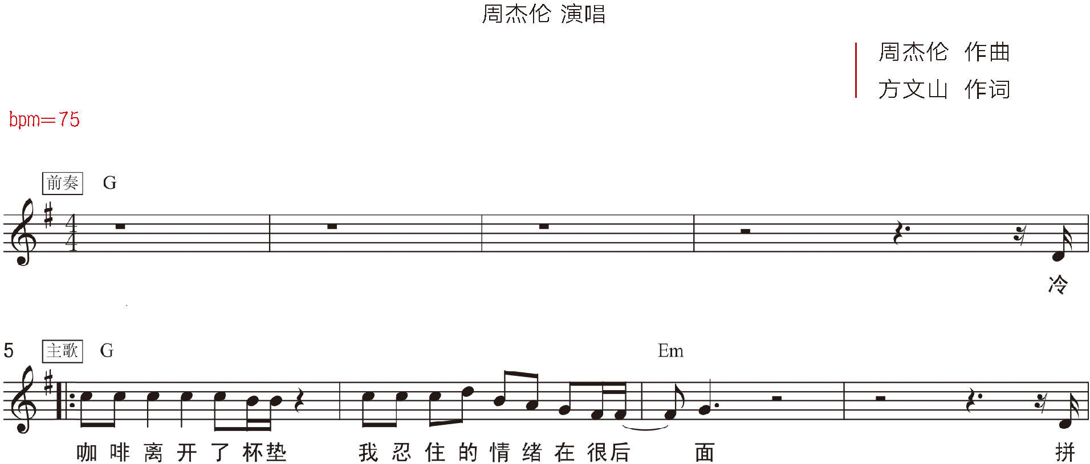

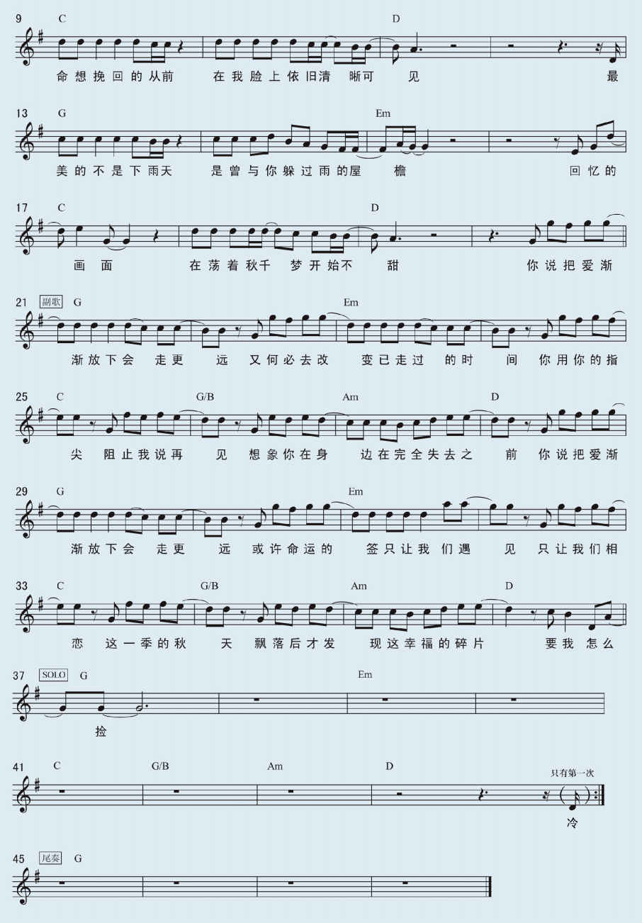

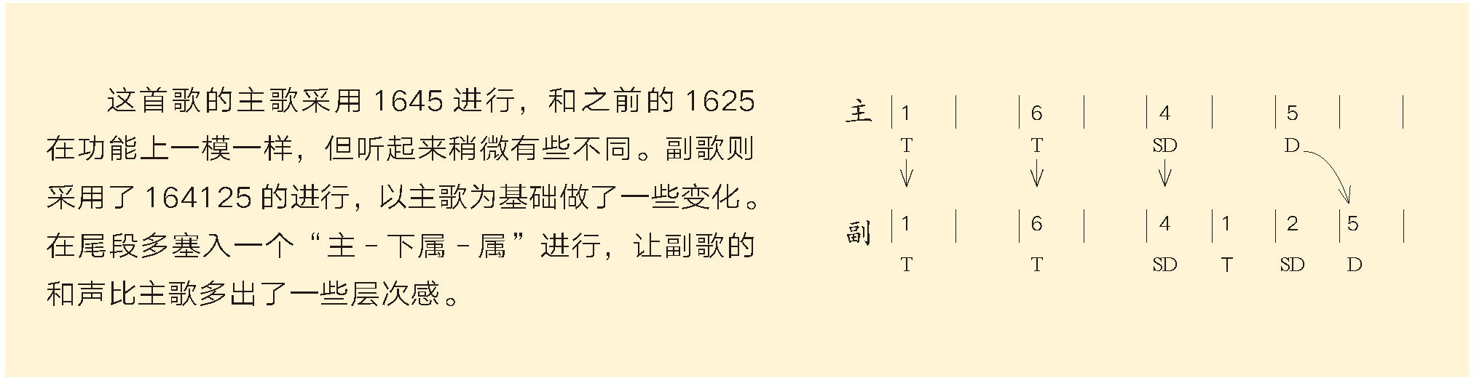

而且副歌里面出现G/B这个和弦，我们称这种和弦为转位（inversion）和弦或分割和弦(slash chord)。现在，我们暂时不深究这个和弦的原理，只要记得这个和弦的本体是斜线上的G和弦，斜线下的B是什么，会在下一课详细说明。

### 3 圆滑线（Slur）

在旋律里，你会看到像连结线的弧线，但是相连的是不同的音高，这是“圆滑线”。代表这两个音要演奏得更加连贯，中间尽量不要有间隙。在唱歌词时看到圆滑线，通常代表这两个音是一个字，唱这个字时要从第一个音滑音到第二个音。

### 4 反复记号

乐谱的反复比上一首歌更单纯一些，不过在第44小节尾巴括号里的部分谱上写着“只有第一次”。所以只有第一次弹到这里时要弹这个音，也就是弹完这个音之后要回到第5小节，接着第二次弹到此处时是不弹这个音的。这是一种比较白话的记谱方式，虽然不是很正规，但是现在常常被大家使用，可以减少写谱的麻烦。用在这里主要是告诉大家，在真实场合这样的写谱方式是存在的，要去习惯偶尔出现的非正规记谱手法。

### 5 编曲

唱片中的编曲层次感相当分明，前奏的钢琴旋律可以说是整首歌的记忆点。第一次主歌的伴奏依旧采用类似前奏的钢琴旋律贯穿。到了副歌乐队一下全部进来，把饱满度拉到最大，紧接着是吉他独奏。第二次主歌则切成了两个层次，前半段依旧只有钢琴，后半段乐队进来制造明显的节奏感。再进到第二次副歌，一样把乐队饱满度拉到最大，接着吉他独奏之后用钢琴的旋律结尾。

## 第三部分　弹奏

依照上面的分析，大家可以理解一下此课弹唱伴奏的编曲。前奏基本上完全参考了原曲，弹出和钢琴一样的旋律线。接着主歌的部分我直接采用原曲第二次主歌的两个层次结构，前半段和前奏类似。弹奏类似旋律的单音线条，将其当作伴奏可能会有些不习惯，记得放慢速度去练习。后半段则是一种新的技巧。

### 1 刷弦的控制

这个新的技巧一样是刷和弦，但是和之前不一样的是，我们并不是刷所有的弦，而是只刷根音往上的三根弦，看六线谱应该就能了解我讲的是什么。当我们只刷和弦里比较低的几个音时，可以制造出比较明显的节奏感，也是为接下来副歌刷完整的和弦做铺垫。

### 2 重音

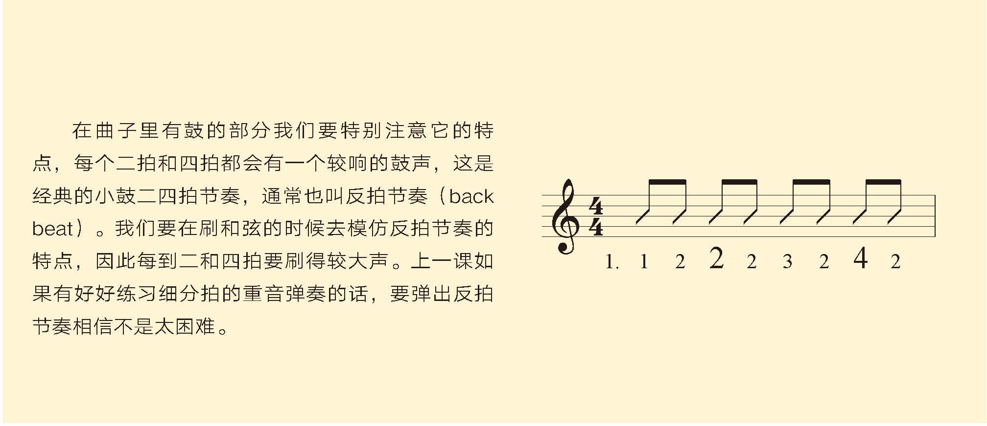

副歌里的G/B和弦要注意弹法，基本上就是G和弦的按法，不过只弹第5到1弦。

不能说的秘密

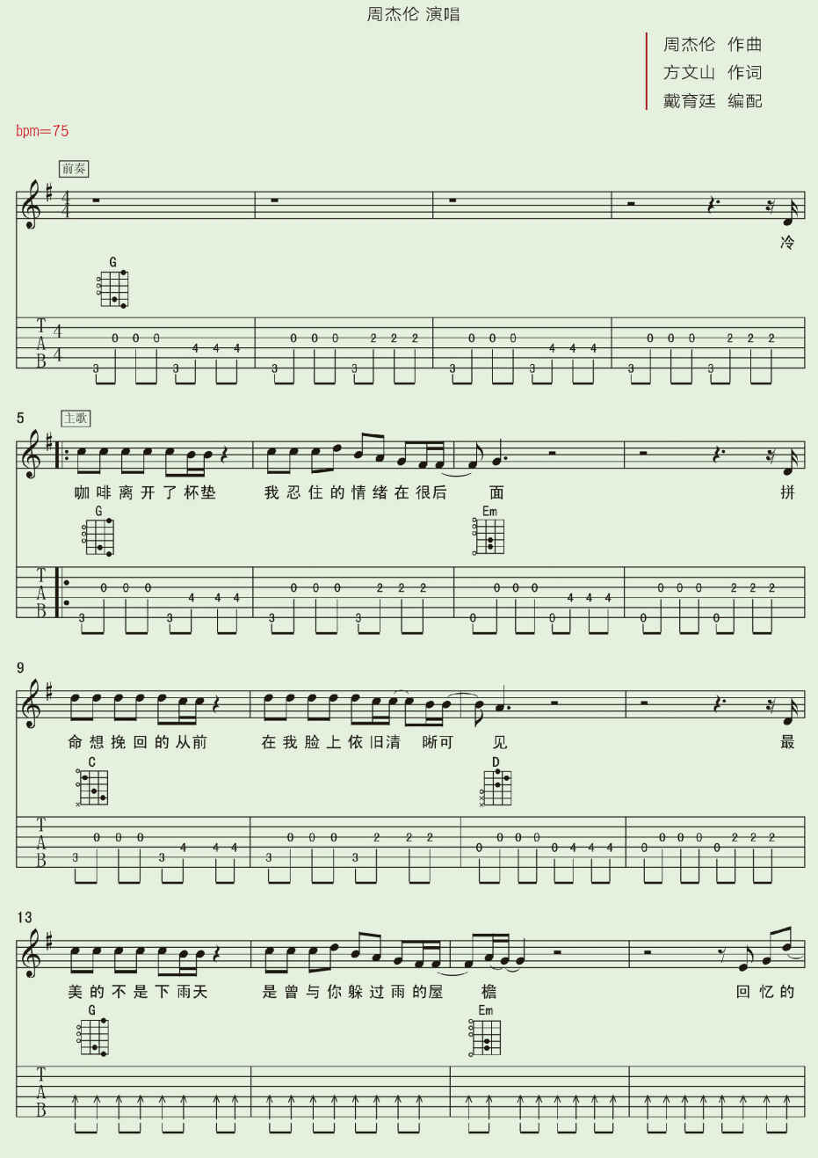

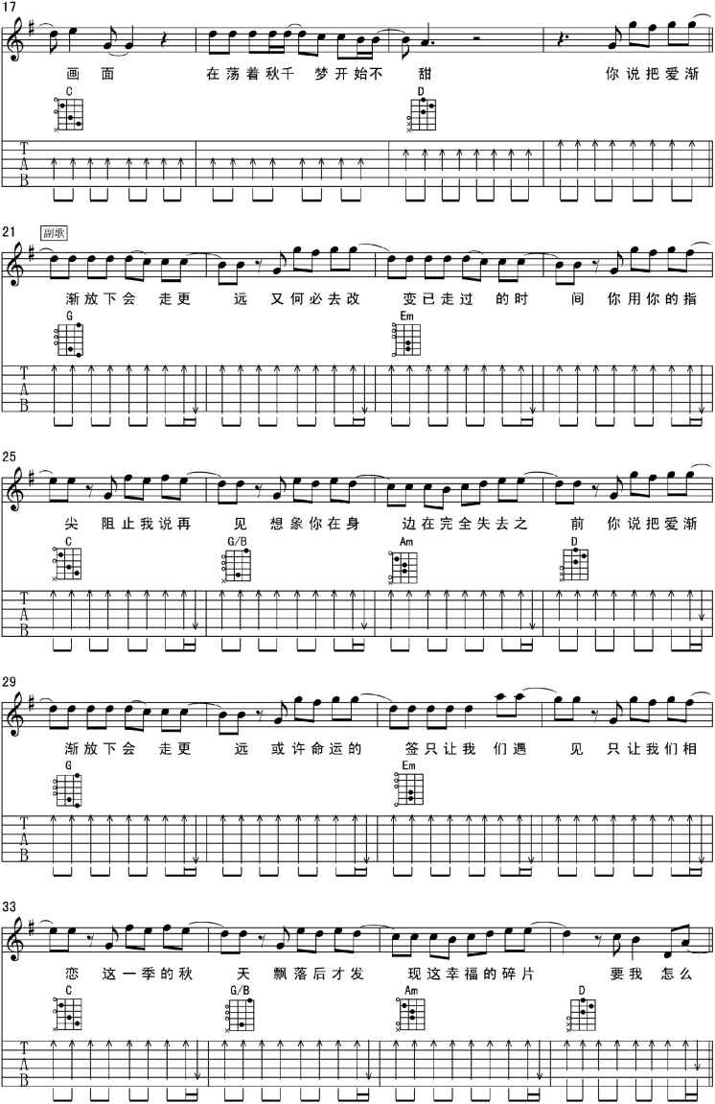

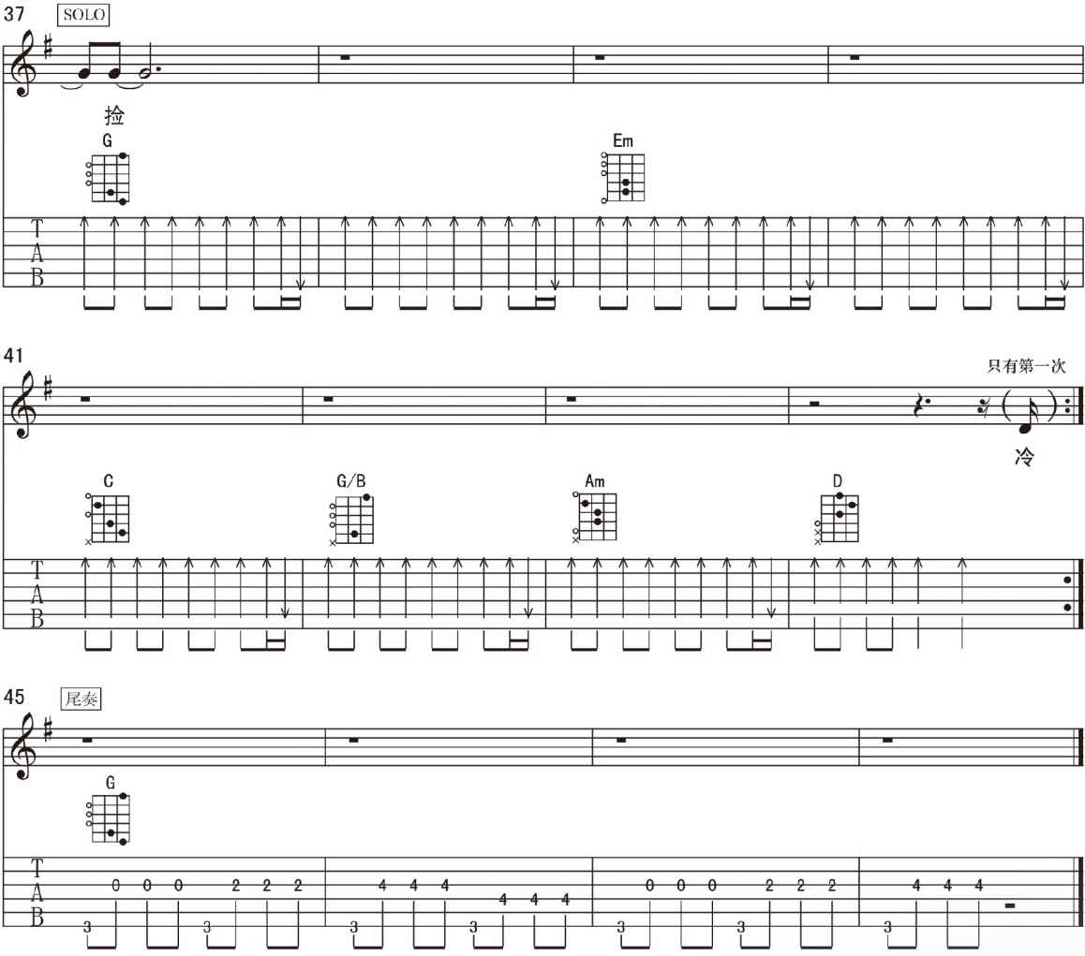

## 第四部分　流行歌曲旋律的延伸思考

在学了《春天里》和《不能说的秘密》之后，现在我觉得可以借助它们的旋律来讨论一下流行音乐的问题。比对一下两首歌的功能谱，我认为有一个非常值得注意的共同点，就是机关枪式的单音重复。《春天里》的主歌以及《不能说的秘密》的主歌副歌都采用了起伏很小的单音重复，而且频率和节奏都非常单一。这是现在流行歌里常用的旋律手段，比起上下起伏的线性旋律，更加偏好使用单音或双音高频率重复的旋律。这样做最大的好处是让旋律简单化，让一般听众不会觉得复杂。另一方面现在华语流行音乐以歌词为主、音乐为辅的风气极为普遍，这种形式的旋律可以在同一个音乐情境里填入更长的歌词。连续的歌词也可以增强乐句的节奏感，冲淡听众对整体和声变化的在意程度。其实不只是旋律上，流行歌曲在非常多的地方都会采用这种简化的策略。

我们可以发现这所有的目的都指向一个点，就是要降低聆听音乐的难度。现代听众普遍在聆听音乐时的需求和过去是不一样的。在资讯不流通的年代里，人们是渴求听到他们没听过的音乐的。因为娱乐的缺乏，新的音乐和声音带来的刺激可以弥补人心中对未知的想象。但是现代完全是相反的状态，信息爆炸和物质的提升所带来的是资源极易获取以及娱乐活动选择的大幅度增加。现代的媒体娱乐由听觉走向视觉化，音乐本身的影响变小，观众也不再主动地在听觉上往深处探寻，甚至会因为外在的刺激太多，而偏好机械式反复不需要动脑的娱乐内容。所谓音乐“娱乐产业”的从业人员都深深知道这个道理，因此都会刻意降低音乐产品在听觉上的难度。久而久之也造成一个现象——音乐的深度和新颖度与销量没有直接关系。结果就是行业里的从业人员水平开始参差不齐，音乐水平较一般的人也可以进入到这个行业里工作，并且也能创造出相同甚至更多的利润。

现在的大众音乐市场，对音乐作品的评判标准往往已不再是音乐本身，更多是在比谁的营销手段更高明。虽然艺术趋向的音乐还是存在，但是仅仅是非常小的一部分。而大部分的音乐听众其实都不晓得，其实是有一群相对少数的音乐家在从事纯粹艺术趋向的音乐创作的。就算知道有这些人，也往往不大会去关注他们。当然我内心还是希望所有听众都积极地去增加自己对音乐的认知深度，但是现在的社会现况并不是这样的，大众娱乐趋向的音乐也是有其存在的必要性的。我认为应该要正视的是“艺术音乐和娱乐音乐并不应该被相互比较”这个概念，因为创作时的出发点和目的性是不一样的。例如我曾无数次听到关于周杰伦和郎朗音乐造诣及音乐成就的争辩。这真的一点意义都没有，一边是想着如何娱乐观众，另一边则想着艺术深度上的突破，根本就不是同一件事。凡是被商业化的专业技艺都有着同样的矛盾，想想看，你是否认为有标准能去判断《道德经》和《鹿鼎记》在文学上的优劣？又或是刘翔和姚明谁是更优秀的运动员？反正我是觉得去比这些事情挺没意义的。

作业

1.默写出G调顺阶和弦，并找出指法。

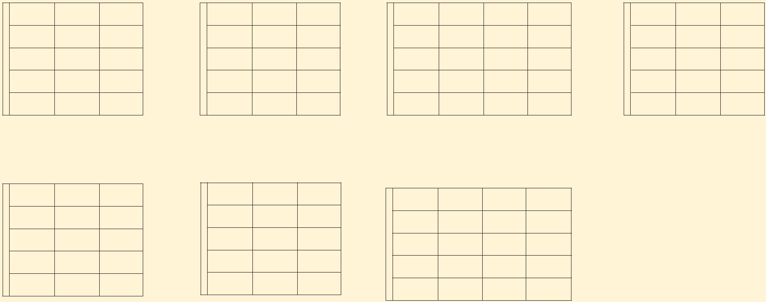

2.《不能说的秘密》根音弹唱练习。

3.完整弹唱《不能说的秘密》。

# 第十七课　卡农进行、七和弦和转位和弦

当我们对音乐的学习越来越深入，无可避免地就需要更多的理论工具来支撑我们的理解以及弹奏。这一课我们就要来学习几种新的乐理知识，这对未来的课程相当重要，请各位一定要用心学习这一课。

## 第一部分　卡农和卡农和弦进行

卡农（Canon）在音乐世界里是一个非常频繁出现的名字，尤其是在古典音乐和流行音乐。但是它们在不同的情况里意义却完全不同，现在我们就来了解一下到底卡农是什么。

### 1 卡农

“卡农”最正儿八经的意思其实是古典乐里的一种作曲方式，是用来创作复调音乐的一种手法，由轮唱所演变而来。例如同样一段旋律让三个人唱，第一个人先独自开始，唱到第二小节时第二个人开始唱第一小节，这时候就变成了一个人唱第二小节另一个唱第一小节。然后继续往下当第二个人唱到第二小节时，第三个人再开始由第一小节唱，就变成第一个人唱第三小节、第二个人唱第二小节、第三个人唱第一小节。三个人唱得都不一样，而如果这段旋律是利用卡农手法写出来的话，三个人唱的内容会刚好形成作者设计好的和弦或和声，是不是听起来蛮神奇的呢？

卡农这个作曲方式有非常完整的系统以及各种不同的方式，例如上面举的例子里每个人是相差一小节的距离唱的是一样的音高，所以这个是一小节卡农以及同度卡农的手法。依次类推当然也会有两小节卡农、五度卡农、四度卡农等等。

### 2 帕海贝尔的D大调卡农

这是一首帕海贝尔（Johann Pachelbel）所创作的卡农手法复调曲，因为它太受欢迎了，很多人以为卡农是这首曲的名字。这首歌和大多数的古典音乐一样没有名字，只有作曲编号、风格和调性，严格来说这首歌叫做《T.337 Canon in D》。大家搜寻Pachelbel或Canon in D肯定就知道了，这首曲子频繁出现在各种电影、连续剧、广告里，相信大家听了都多少有些印象。

### 3 卡农和弦进行

卡农和弦进行是帕海贝尔卡农延伸出的一个概念，这首曲子从开头到结尾都由大提琴拉奏一段重复的根音进行“Do-So-La-Mi-Fa-Do-Fa-So”。因为它极度受到欢迎，非常多的曲子都仿造它来写作。因此根音进行是“Do-So-La-Mi-Fa-Do-Fa-So”的曲子，我们通常就会说用了卡农和弦进行。到这里卡农的意思已经和古典乐的作曲手法没什么关系了。这些名字被我们频繁使用，但是如果不了解它的来历，难免会在不同的情况里产生混淆。往后听到“卡农”这个词的时候一定要多思考一下讲的是什么，到底是一种作曲手法、一首歌还是和弦进行的方法。

### 4 卡农和弦进行的功能性分析

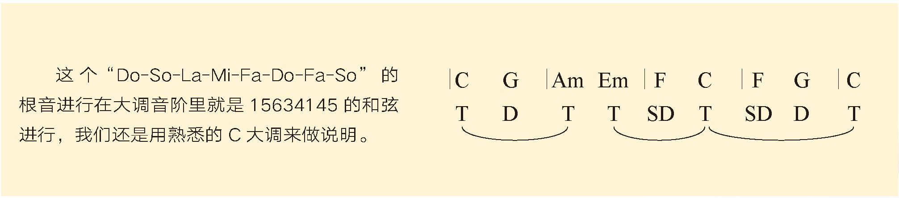

基本上就是“主-属-主-主-下属-主-下属-属-主”的进行，里面包含了我们所说的三种基本和弦进行法：主-属-主、主-下属-主、主-下属-属-主。它在和弦进行的安排上非常多变，很好地利用同类型功能和弦的替换以及各种基本进行法的堆叠，帕海贝尔的卡农从17世纪到21世纪都一直受到大家的喜爱不是没有原因的。

## 第二部分　七和弦和转位和弦

### 1 七和弦（7th chord）

七和弦是三和弦的延伸版本，三和弦是三个音以三度堆叠，七和弦则是四个音以三度堆叠。要记住不是四和弦而是七和弦，原因是这个和弦在三和弦的基础上加上了七度音。三和弦是由根音、三度、五度音构成，七和弦则是由根音、三度、五度、七度音所构成。

既然以三和弦为基础再往上再叠一个三度音，代表一个三和弦有可能延伸出两种或更多种和弦属性，我们现在就来看看常见的有哪些。



和讨论三和弦时一样，我们暂时都只考虑叠加大三度和小三度。因此大和弦往上叠加大三度会形成“大七和弦(Major7)”，叠加小三度为“属七和弦(Dominant7)”。小和弦叠加大三度为“小大七和弦(minorMajor7)”，叠加小三度为“小七和弦(minor7)”。减和弦叠加大三度为“小七降五和弦(minor7b5)”也称“半减七和弦(half diminished)”，减和弦叠加小三度为“减七和弦(diminished7)”。增和弦因为不在大调音阶里，所以也暂时不讨论。

### 2 七和弦的用途

七和弦在听觉上算是三和弦的加强版，它有比三和弦更丰富的和声色彩，但是在功能性上却延续了和原本的三和弦相同的功能。首先既然大调音阶有三和弦的顺阶和弦，理所当然如果每个顺阶和弦都多加一个七度音的话就会变成顺阶七和弦了。

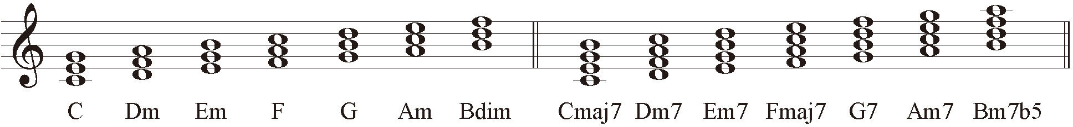

而且在和弦属性上都是延伸了原本的三和弦，在记忆的时候稍微会比三和弦复杂一点，毕竟三和弦延伸出的七和弦有两种可能。

和弦的功能则是和原本的三和弦一模一样，一级主和弦、二级上主音和弦、三级中音和弦、四级下属和弦、五级属和弦、六级下中音和弦、七级导音和弦。只是七和弦因为比三和弦包含了更多的音，有着更丰富的和弦色彩，在运用时有时候和三和弦之间的选择会有讲究。例如在古典音乐里主和弦一定不会用大七和弦，因为他们认为大三和弦听起来比大七更稳定。五级属和弦则不一样，早期的古典音乐最先被大量使用的七和弦就是五级属七和弦。五级的属七和弦是在So、Ti、Re之上加上Fa这个音，Fa因毫无疑问地是个大张力的音，加在五级属和弦上进一步加强了它的张力功能。当然，在现代我们已经不去死板地遵循这些规定了，但是未来在学习中遇到要使用七和弦的时候，心里要知道之所以去使用这些不同的声音是有目的性的。

### 3 转位和弦(inversion)

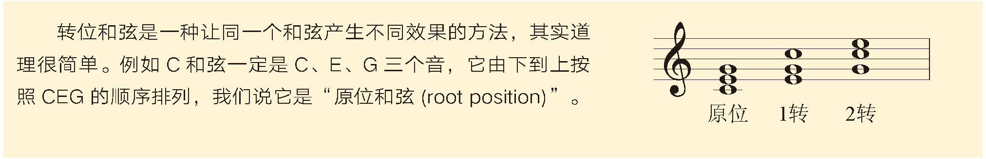

但是如果把第二个音E放在最低音，形成EGC的排列，我们称为“第一转位和弦(first inversion)”。如果把第三个音G放在最低音，形成GCE的排列，我们称为“第二转位和弦(second inversion)”。它们都还是C和弦，但是让我们在运用的时候有更多的变化。

上面这种是严格的转位和弦，其实实际在运用时，我们常常会采用较不严谨的转位方式。严格的转位音高的排列是依照固定规则的，就像上面几个转位所示。而不严谨的转位只要使用正确的音当最低音，其他的音可以随意排列。例如我们看下面这几种和弦都可以视为C和弦的原位及转位，因为他们都只包含了C、E、G三个音。并且以C为最低音就是原位，以E为最低音就是第一转位，以G为最低音就是第二转位。这种方式让我们在和声的编排上有更多的自由，所以实际应用更为广泛。



接着我们要回顾《不能说的秘密》的副歌里G/B这个和弦。

### 4 分割和弦

分割和弦(slash chord或compound chord)是一种进阶的和弦标记法，以G/B为例，正确的念法是“G on B”或“G over B”。口语常常会说是“G杠B”，意思是G和弦以B为最低音。而这个最低音不见得是和弦里的音，作者可以依照需求创造不同的和声。不过在G/B这个和弦里B刚好是G和弦的三度音，所以形成的结果就是G和弦的第一转位。现代在标记转位和弦时都是使用分割和弦的写法，古典音乐使用的数字低音(figure bass)标记系统我们在此不做讨论。

### 5 转位和弦制造的效果

《不能说的秘密》副歌里的这段和弦进行4125，在一级G和弦上，我们改用G/B和弦造成了一个很有趣的效果，就是原本的根音走向C-G-A-D变成了C-B-A-D。这是转位和弦在使用上最主要的功能，就是让根音走向从跳跃变为连接，这样可以在不破坏和声进行的情况下让根音听起来更加具有旋律感。

### 6 转位和弦的指法

吉他上存在一些特定的转位和弦指法，我们现在要用的是最简单的一种，就是除了根音之外其他指法完全不动。例如我们的C和弦，如果要弹第二转位那就只要多去按一个第六弦第三品。

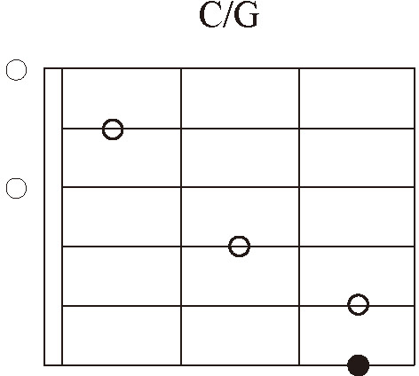

如果要弹第一转位则是直接利用第六弦空弦E当根音，或者是用四弦第二品E当根音也行，按法和C和弦完全一样，只是弹哪些弦要注意一下。

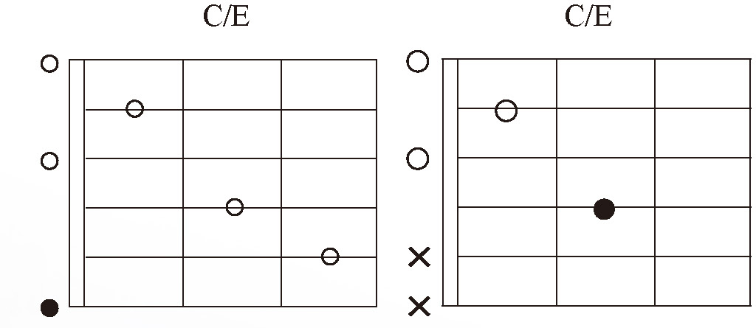

## 第三部分　转位与卡农进行的运用

卡农进行在弹奏时常常会和转位和弦进行搭配，它们两者会形成一个非常有趣的结果。这是卡农进行，我们如果把其中几个和弦换成转位和弦的话就会变为下图所示。



原本的根音进行C-G-A-E-F-C-F-G变成了C-B-A-G-F-E-F-G，全部的根音变成音阶的顺下顺上了。其中第二个G和弦用第一转位G/B，第四个Em和弦也用第一转位变为Em/G，第六个C和弦也用第一转位C/E。必须说卡农进行是一个非常有逻辑性的音乐成果，不得不佩服这个将近四百年前的作品，历久不衰地影响着一代又一代的人。

附上卡农进行以及转位后的卡农进行的六线谱。

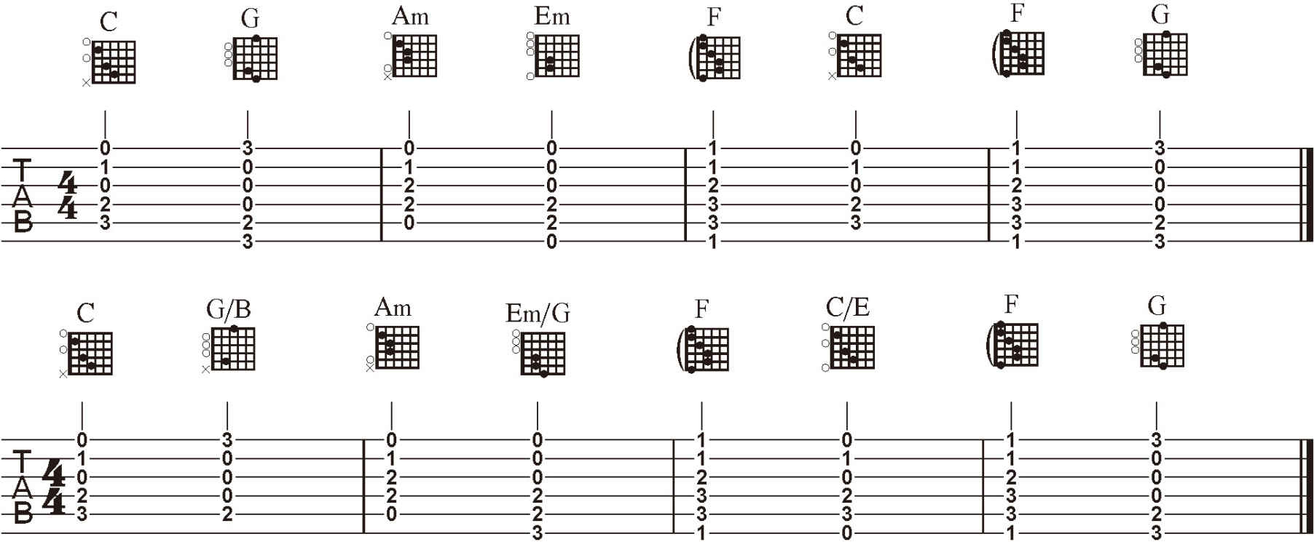

作业

1.卡农在音乐里常见的三种意义是什么？

2.请写出由大三、小三、减和弦延伸出的各两种七和弦名称。

3.写出大调顺阶七和弦。



4.找出C、Dm、Em、F、G、Am的第一转位和第二转位指法。

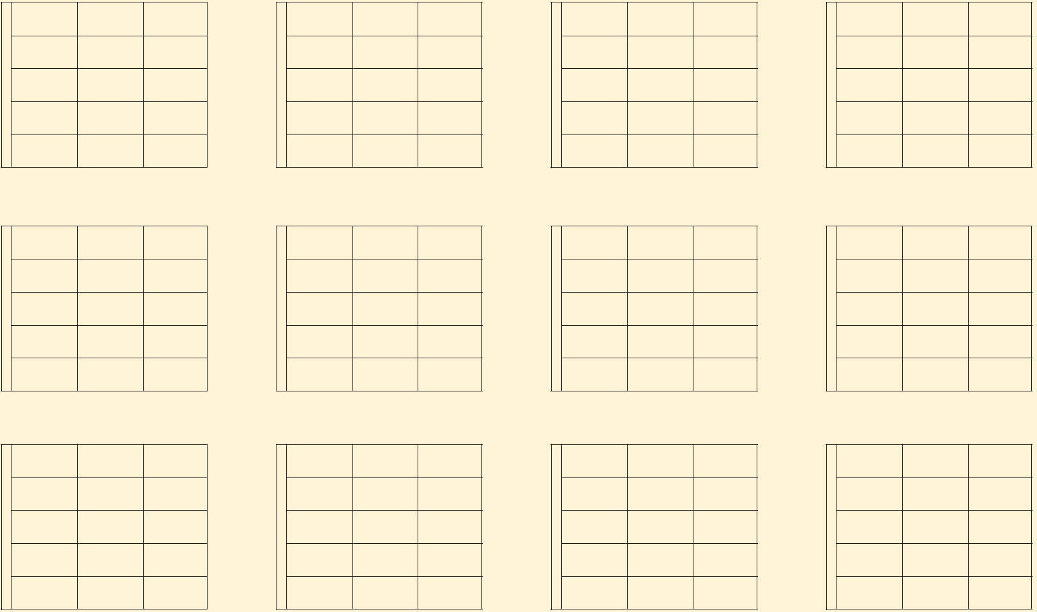

5.练习卡农和弦进行的和弦指法转换。

# 第十八课　《知足》

在学了卡农和弦进行之后，当然就学一首使用了卡农进行的曲子。五月天的《知足》是一首用卡农进行为主体的曲子，和大部分使用卡农进行的歌一样，它只在其中一个段落里完全采用卡农进行。这首歌同时混合使用七和弦和转位和弦，可以说相当适合我们现在来学习。它在副歌里使用的另一种和弦进行也是一个常见的套路，这个套路在将来也会不断地在不同的歌曲里听到。

## 第一部分　分析

### 1 结构

这首歌的结构是稍微比较混乱一点的，我们一边听一边看看结构图。

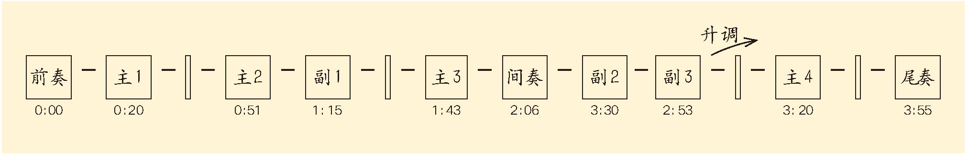

这个结构里最麻烦的部分我把它单独标记出来了，在主1、副1、副3、主4的后面都有一个没有标记时间的框。在主1的后面加了两个小节的短间奏，副1后面则是一小节的短间奏，副三后面加了一个小节来作为升调的预备，主4是歌词的结尾反复唱了最后一句三次。因为这些部分，造成每次的主歌和副歌都有些微的结构不同，我们要在吉他弹唱的伴奏编曲里特别注意这些。

### 2 调

这首歌是E大调，我们还是使用熟悉的C大调指法来弹奏，如果要演奏和唱片里一样的调，要把变调夹夹在第四品上。

### 3 编曲的结构

知足

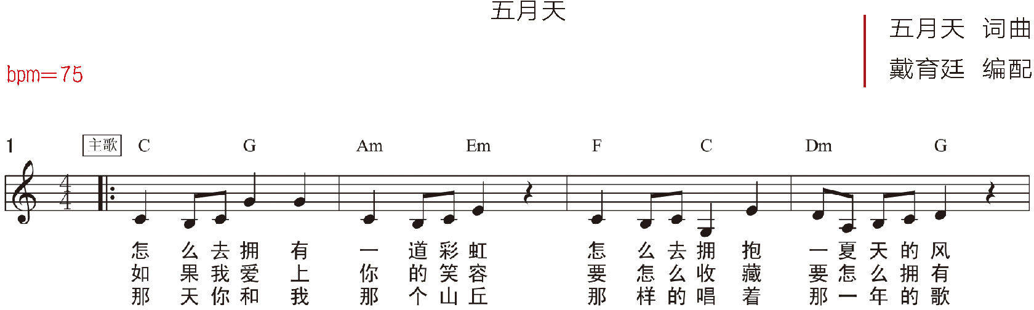

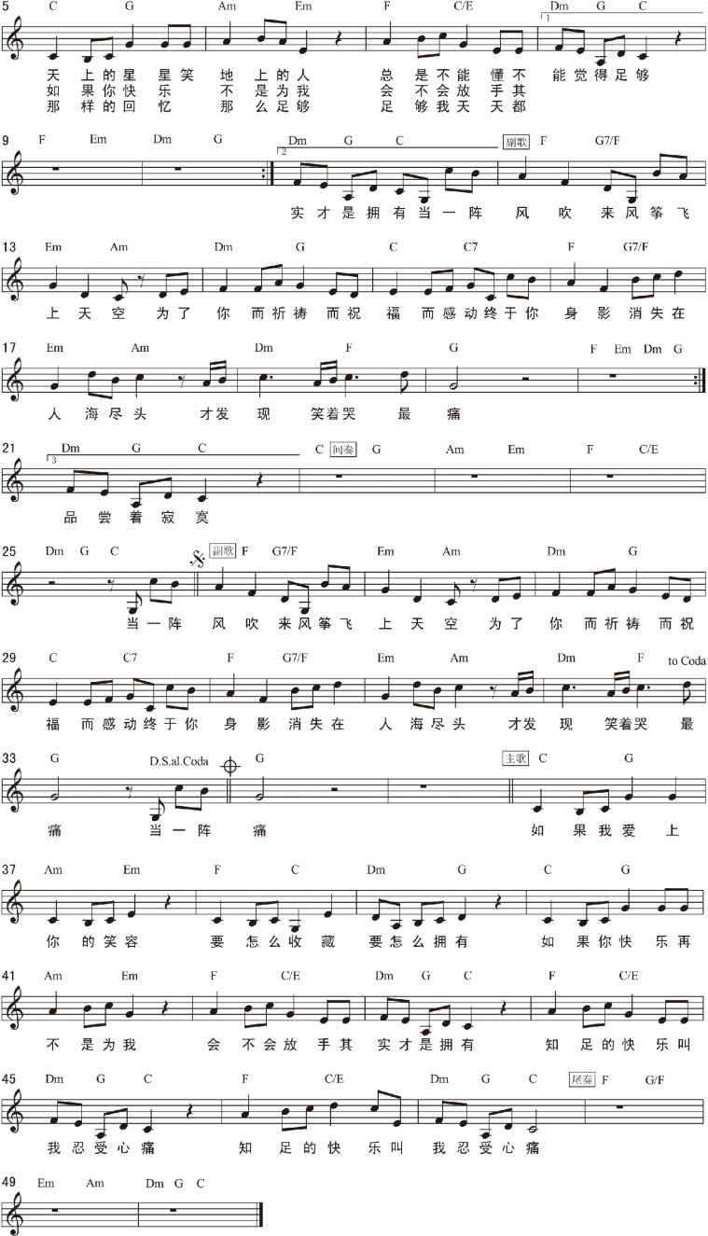

这首歌的编曲里，我把几个位置做了简化，最后形成了这个功能谱。我省略了前奏并缩短了间奏的长度，原本的间奏是先有一段钢琴弹奏《小星星》的旋律，再接着电吉他的独奏，我把它缩短为四小节的卡农和弦进行。因为几乎每段主副歌都有些微的差距，所以有非常多的反复记号及不同的结尾。在乐谱里除了反复的第一、二、三结尾之外，我们还要学到一种新的反复记号。

### 4 反复记号

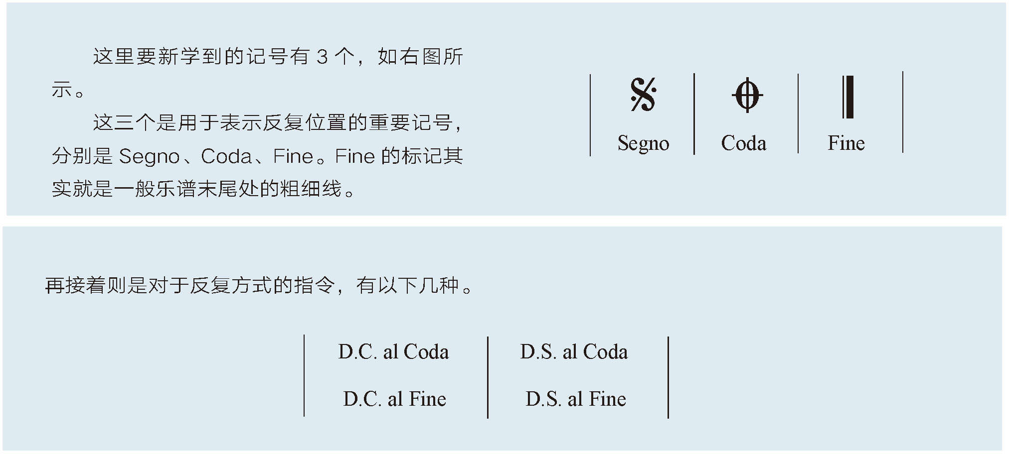

这些看起来很特别的文字是意大利文，所以看不懂是很正常的。明显看出来分为D.C.和D.S.两大类，用来指示反复的起始位置。D.C.是Da Capo的简写，代表反复回谱子最开头，D.S.是Del Segno的简写，代表反复到Segno处。D.C.和D.S.后面则有al Coda和al Fine两种，它们用来指示反复的结尾位置。al Fine意指演到谱子最结尾的Fine记号为止，al Coda则比较特别。和al Coda配套的记号有两个，分别是To Coda和Coda，代表反复之后当遇到To Coda时要跳跃到Coda。这是一个挺复杂的反复系统，光是讲讲很难明白，不如我们为它们各举一个例子。

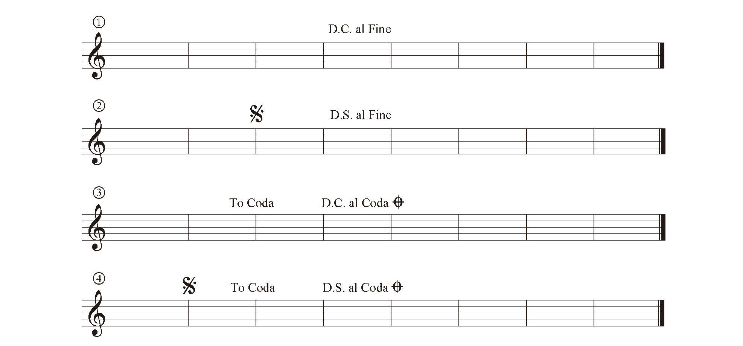

范例1第四小节碰到D.C. al Fine，所以从头再开始直到结束，全谱的小节顺序是1-4、1-8，总共12小节。

范例2第四小节碰到D.S. al Fine，返回Segno开始直到结束，全谱的小节顺序是1-4、3-8，总共10小节。

范例3第四小节碰到D.C. al Coda，返回从头开始到To Coda时，跳到Coda，然后直到结尾，全谱的小节顺序是1-4、1-2、5-8，共10小节。

范例4第四小节碰到D.S. al Coda返回Segno开始到To Coda时，跳到Coda，然后直到结尾，全谱的小节顺序是1-4、2、5-8，共9小节。

看完，大家或许还是觉得复杂，但是我们也不会急着在这首歌里用这么多种不同的反复，以后会通过更多不同的歌曲一一熟悉。

《知足》这首歌曲里我们用到的是D.S. al Coda。会在33小节尾巴碰到D.S. al Coda，然后跳回26小节的Segno，从Segno弹到32小节的To Coda跳跃到34小节的Coda，然后弹至结尾。

### 5 主歌和弦进行

主歌的和弦进行时采用卡农进行，只不过做了一些同属性的《替换》，它把原本第七个和弦F换成同是下属和弦属性的Dm。9和10小节是主1段落尾巴的一个短间奏，采用了F-Em-Dm-G一个顺降的进行，当然这也是符合三种常见和弦进行方式的。

### 6 副歌和弦进行

副歌的和弦进行是另一个经典套路，有非常多的歌曲都会采用这套进行以及它的变形，就像是卡农进行一样。F-G-Em-Am-Dm-G-C换成级数就是4-5-3-6-2-5-1，这个套路的特点就是由下属和弦作为乐句的起始和声，所以听起来会和别的段落有不同的层次感，一种好像有转调实际却没转的感觉。这个套路里最常使用的就是五级G和弦改用七和弦G7，并且使用第三转位G7/F，这可以让和弦进行的根音听起来更连续。另外在最后的一级和换成C7和弦也有助于增强听觉的反复，让它之后再次接到F和弦听起来更顺畅。不过C7和弦并不是C大调顺阶和弦，为什么可以在这里使用，道理我们要留到以后慢慢解释。

## 第二部分　弹奏

### 1 根音弹唱练习

拿到了一首新歌的功能谱，不要忘了做根音弹唱练习。在我看来这比学会最后的完整弹唱有更大的意义，它是扩充我们头脑对音乐认识的关键练习。只有真正地记住音乐的声音，才能成为一个玩音乐的人，只学会手上功夫，只是一个人肉播放器而已。而且人作为一个播放器的效率是根本比不上真机器的，所以千万避免无脑练习和无脑弹奏，不要浪费自己的生命，切记切记。

### 2 左手按弦指法

这首歌在和弦指法上有很多新的东西，尤其是在副歌段落里。在第一次副歌里，我在F、G7/F、Em和弦上采用和弦里比较高音的部分，制造比较轻的听觉也比较好按。第二和第三次副歌则加入和弦较低音的部分，让和声更饱满，所以这里的F和弦会需要用封闭和弦来按。不过因为右手指法安排，在按F封闭和弦时食指其实只要能确实按住2弦和6弦就可以了，并不用真的把全部的弦都按实了，这算是我们开始要慢慢习惯封闭和弦按法的一个热身吧。

### 3 C7和G7/F和弦指法

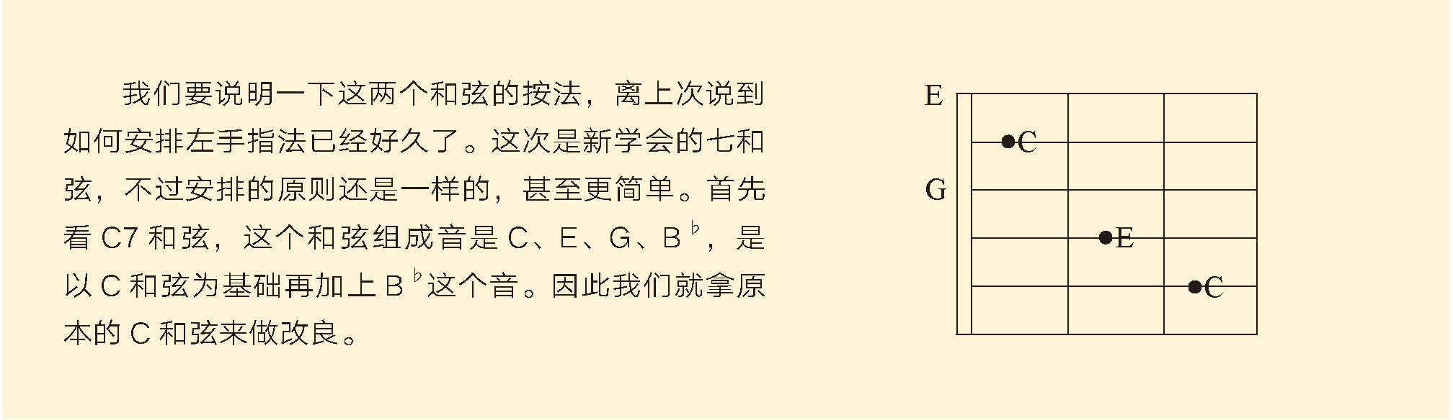

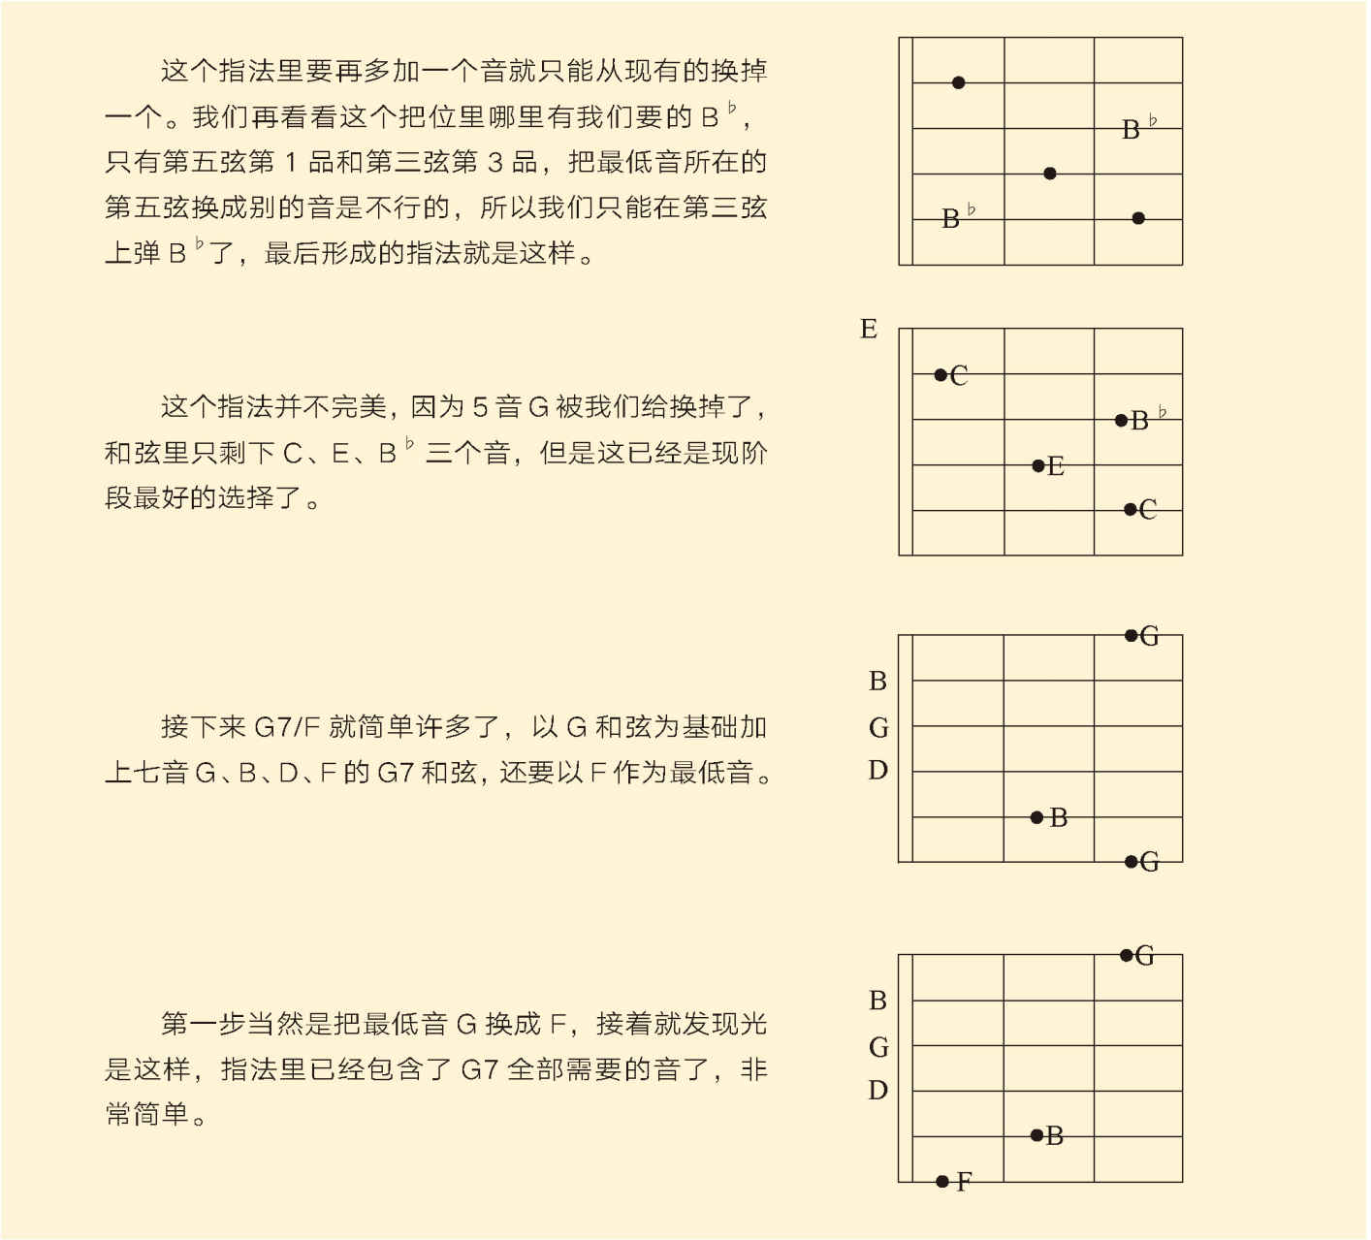

### 4 右手指法

这首歌的右手指法相对是比较单一的，只使用分解和弦弹法，在副歌的部分加上了双音弹奏，所以用手指拨弦可能会比拨片简单一些。

### 5 练习要点

因为这次有许多新的和弦指法，所以一定要复习指法连接的练习。从任何一个和弦到另一个和弦都要做超慢速练习，记住手指的移动轨迹。当内容越来越复杂，我们越不能在细节上偷懒。我们要克服的技巧难点不会因为一些投机取巧的方式而消失，现在累积越多的问题，只会造成未来更大的麻烦。对着节拍器超慢速练习，重要的事情说三遍。

## 第三部分　完整弹唱

知足

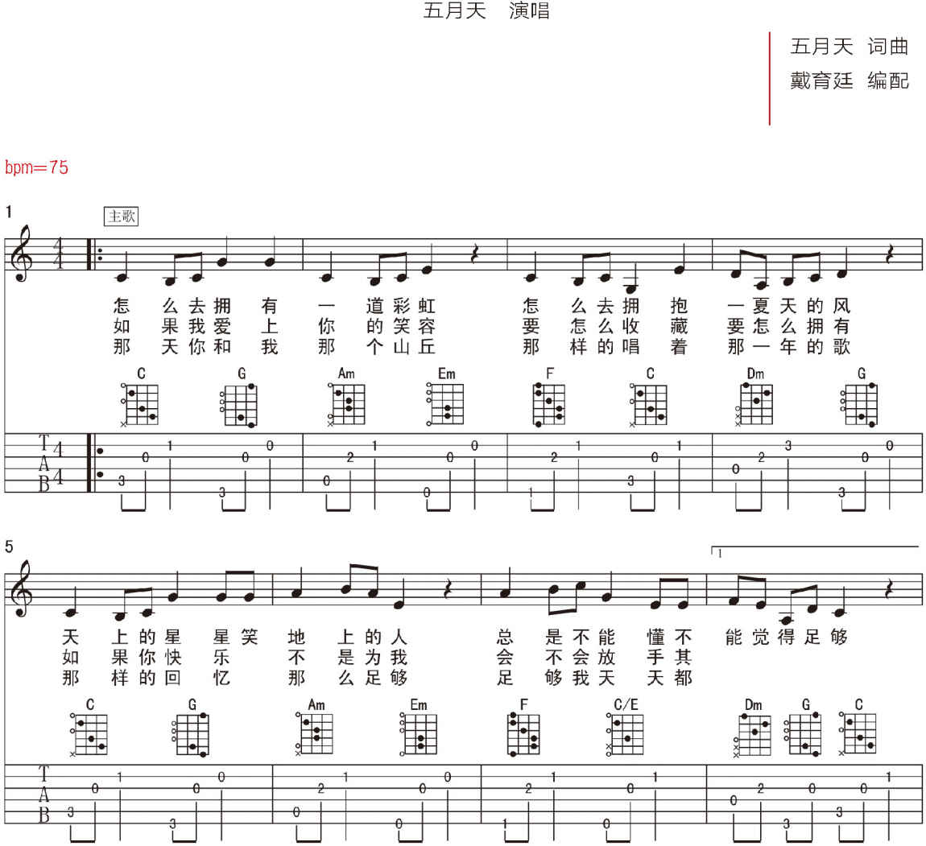

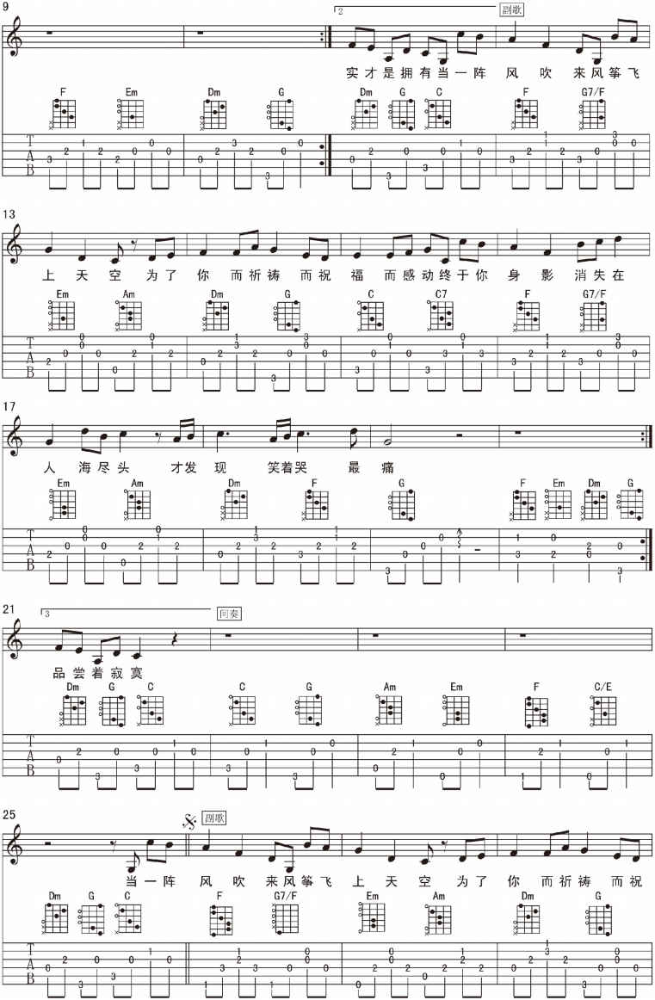

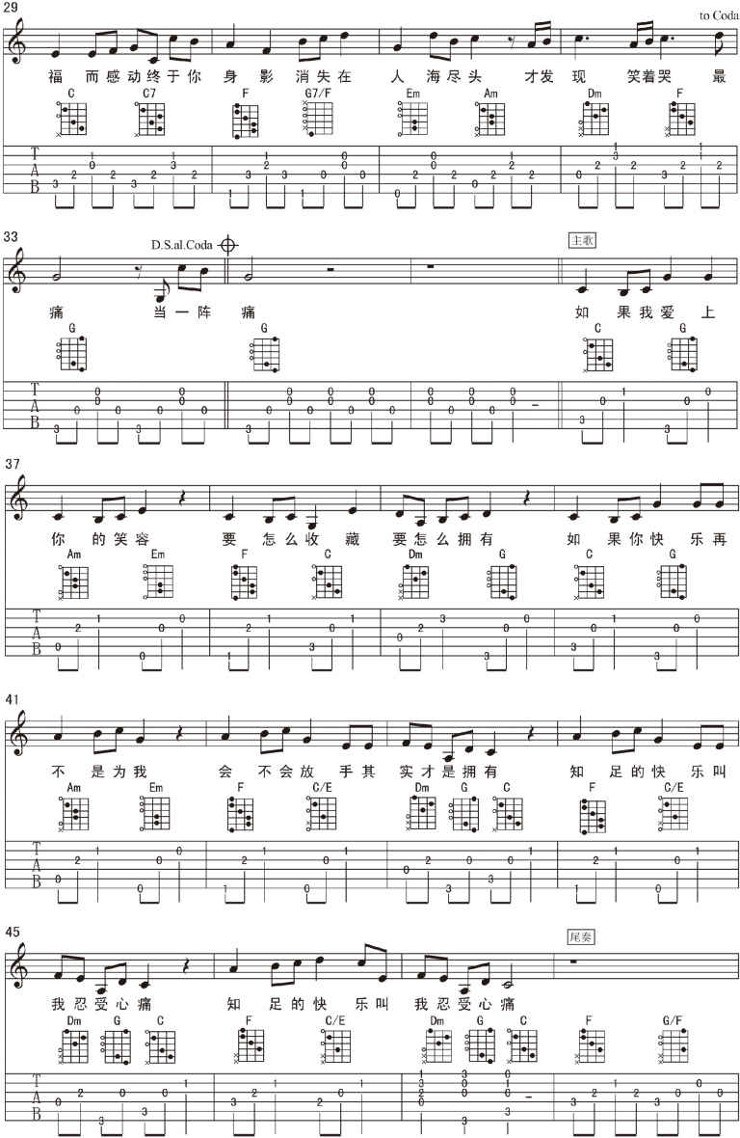

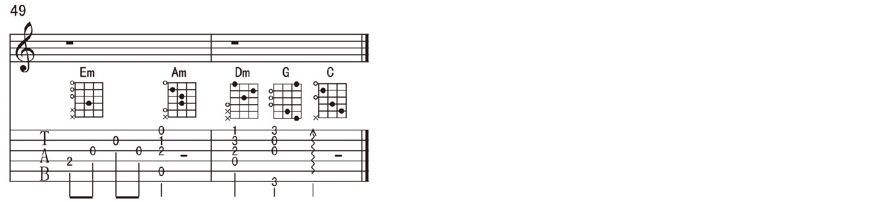

作业

1.自己重新完成一次这首歌的结构图。

___________________________________________________________________

2.《知足》根音弹唱练习。

3.确实学会C7和G7/F和弦的按法和它们指法的由来。

4.慢速的和弦指法转换练习。

5.完整弹唱《知足》。

# 第十九课　《不让我的眼泪陪我过夜》

## 第一部分　封闭和弦

### 1 封闭和弦的学习

封闭和弦是在吉他弹奏技术里最有里程碑意义的一个。它通常代表着一个人是否真正具备基本的弹吉他技术，每年都有成千上万的人因为弹不好封闭和弦而放弃吉他。有句玩笑话说：“如果没有F和弦的话，世界上会多出好几亿个吉他手。”虽然只是个玩笑，但是其背后所指出的问题却是千真万确的。

其实每个乐器都有它困难的地方，吉他也有比封闭和弦更难的技巧，但是为什么封闭和弦这么有代表性？问题可能是出在社会对吉他设定的速成属性上，似乎所有人都在说吉他是一个很好入门的乐器（虽然最近尤克里里的崛起取代吉他成为速成乐器的王者）。大多数人在学习这个乐器时都没有足够的心理准备去面对需要时间养成的技巧，而封闭和弦通常是弹吉他的人第一个要面对的需要真正投入大量时间才能执行的技巧。右手的弹拨、左手按单音或开放和弦，虽然一开始磕磕绊绊的，但是经过几周的练习都能够有个基本的样子，至少是在能够操作的程度里，毕竟这些技术要求相对是比较小的。但是封闭和弦，根据我自身学习以及教课的经验，从开始弹奏到勉强在练习时可以按出干净的声音就需要几个月，弹奏曲子时可以使用但是常常按不太干净可能会持续一两年，自如使用需要三年以上了，所以不经过长时间的练习根本连能操作的标准都达不到。这个事实会打碎大部分学习者对吉他速成的美好幻想，所以说封闭和弦是吉他技巧的里程碑我觉得很贴切。

### 2 封闭和弦的用途

封闭和弦其实就像是把食指变为一个变调夹一样，而且它比变调夹更灵活，可以随时变换位置。在接下来越来越复杂的歌曲里，封闭和弦的必要性会越来越多地展现出来。目前我们可能暂时还能用简化的编曲或是开放和弦处理，但是未来大量地使用封闭和弦是绝对无可避免的，更不用说之后还会有需要使用中指或无名指来封闭的指法，我们现在就要开始克服这个问题。就像之前说的，现在逃避面对这些问题，只是在制造未来更大的问题，浪费你自己的时间。

目前我们要用到封闭和弦的地方还不算多，所以可以循序渐进地增加它的使用量。现在我们学的C大调和G大调指法里，C调的四级F和弦以及G调的三级Bm和弦都是要用封闭和弦按的。也都是使用频率极高的和弦。C和G大调指法在开放把位里是开放和弦比较多的指法，这也是为什么我们会先学这两个调的原因，其他大部分的调都会用到更多的封闭和弦。例如上一首歌《知足》，我们简化了原曲后段的升调，不然应该要弹奏C大调往上升两个调的D大调指法的，D大调的顺阶和弦D、Em、F#m、G、A、Bm、C♯dim里面的F♯m、Bm都是需要封闭和弦按的。如果我们能熟练封闭和弦的技巧，以后在弹奏不同调甚至转调的歌曲时就会有更多自由。这还只是在开放把位的指法，其实除了开放把位之外，其他的把位和弦都是要用封闭和弦的技巧来弹奏的。

### 3 封闭和弦的练习方法

封闭和弦的练习方式与练习按和弦或单音没有太大的不同，只是需要更多的时间，但是还是有几个关键的环节要注意。

#### 3.1 食指的角度

食指的角度有可能会以正中、内翻和外翻三种状态来按弦，一开始因为技巧和用力方式的不熟练，很多人会不由自主地采取外翻的角度，但是外翻得太严重会让其他的手指不好按到弦。内翻的角度也有同样的问题，并且会更加地限制其他手指的移动空间。最好的角度还是以偏向正中的为主，当其他的手指需要扩张时食指则会有轻微的外翻。

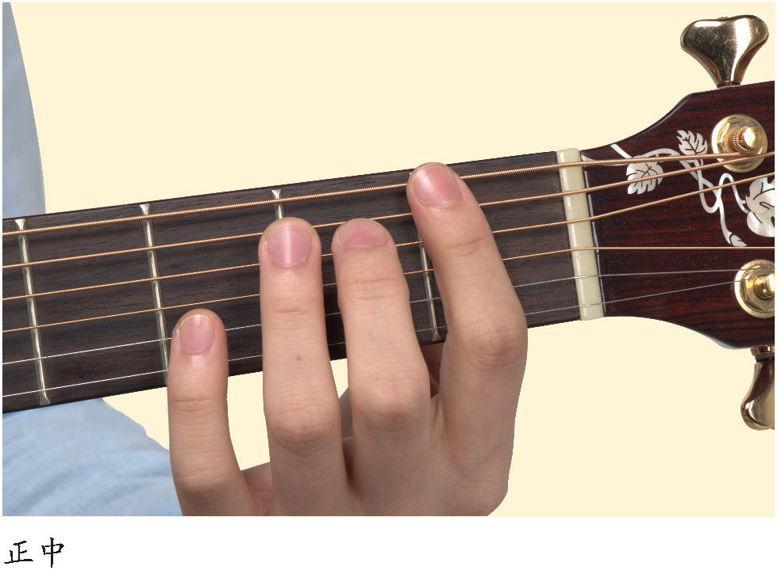

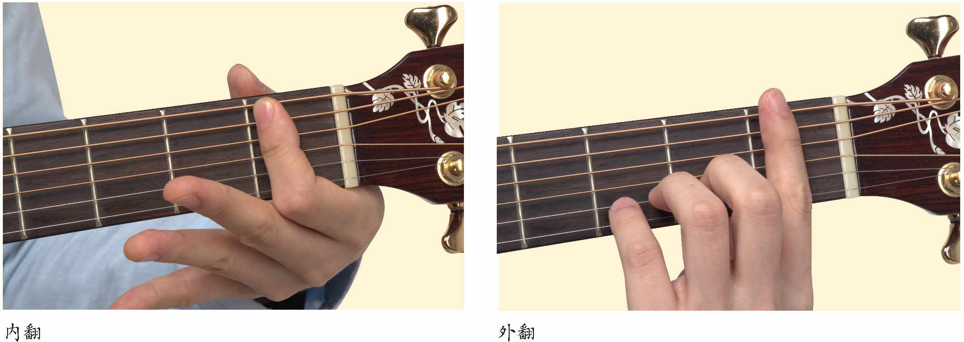

#### 3.2 食指的位置

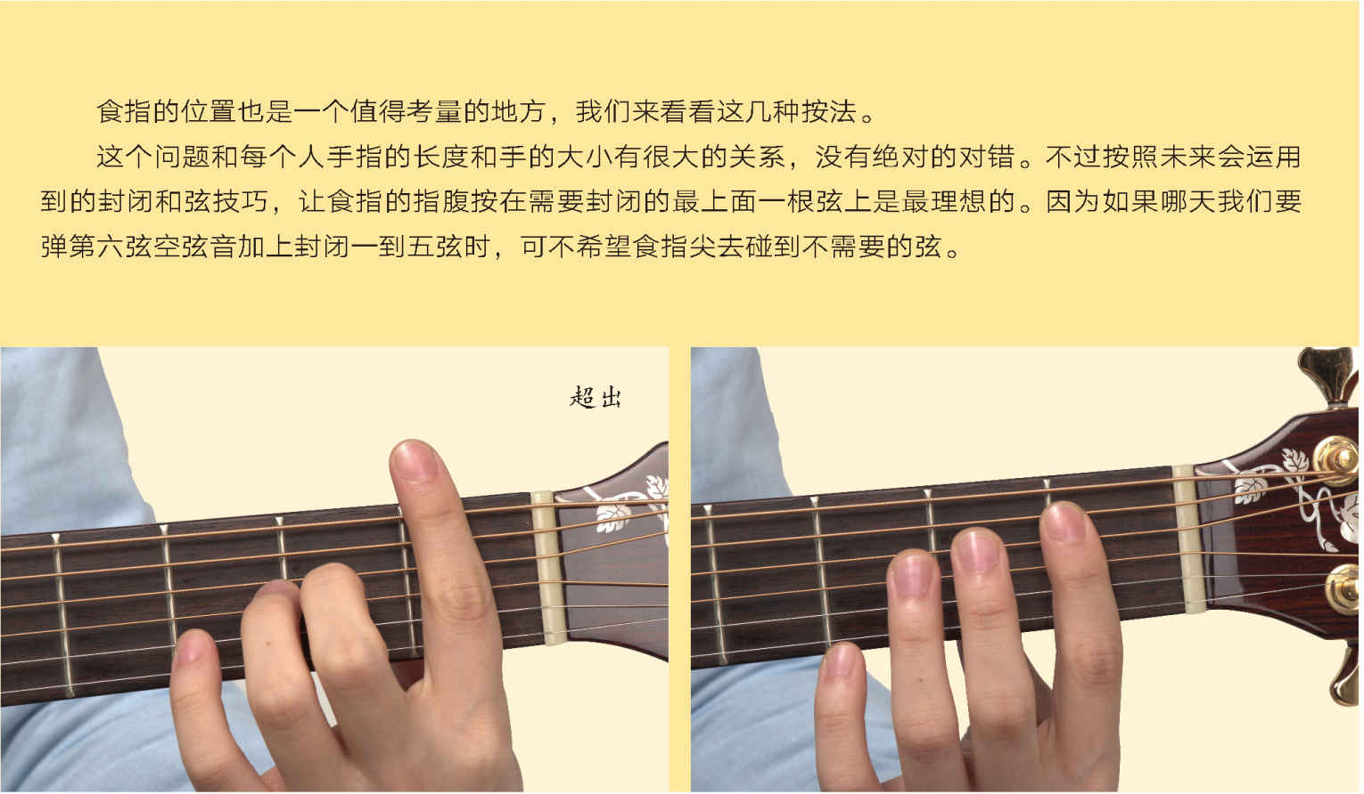

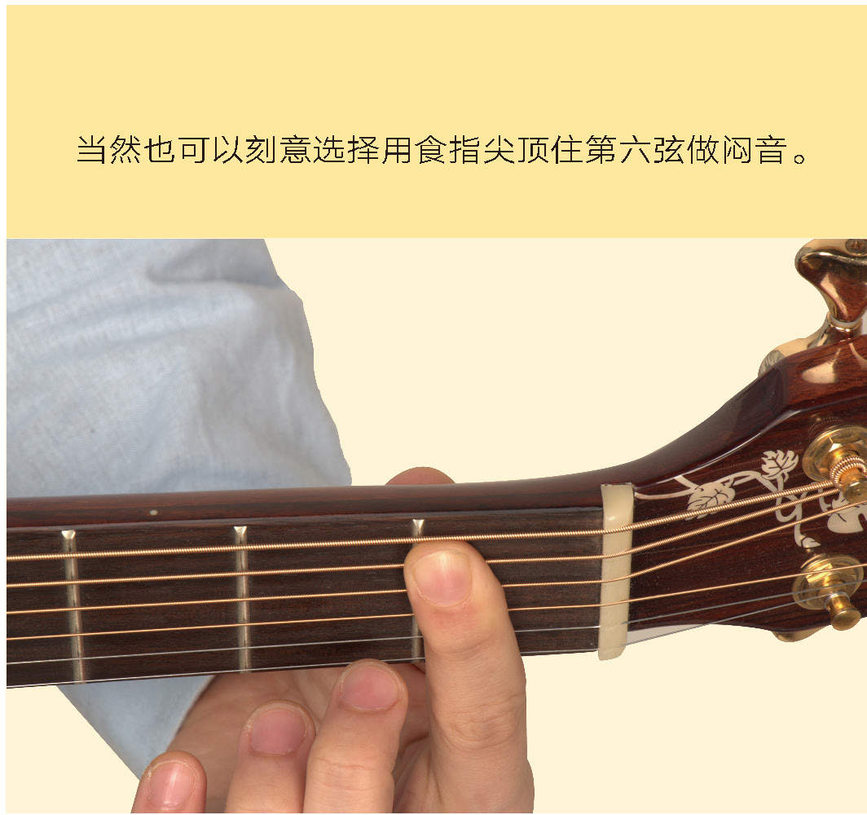

一切都是有弹性的，我们则是希望自己的技巧可以随时应状况做出调整。

千万不要因为现在你用某个位置比较容易按出声音就执意地去用这个位置按弦，也不要过多地去思考是不是要用哪个指关节碰到哪根弦之类的问题，当身体条件和技巧成熟之后，这些都是完全不需要考虑的事情。

#### 3.3 用力的技巧

我们之前一直强调按弦时要有效地去利用手臂向后拉的力量，封闭和弦也是一样的。但是封闭和弦需要比开放和弦稍微多一点地使用到虎口的力量，因为食指要大面积地施力，我们需要拇指的辅助来确立施力的平衡点，食指能够稳定地按住弦，其他的手指才有空间去做其他的工作。

用其他手指去辅助食指按弦，在刚开始练习时是一个常见的手段。

但是这样直接就造成我们无法用辅助的手指按弦，在自由度上大打了折扣。长远来看，我们还是不能太依赖这样的方式。

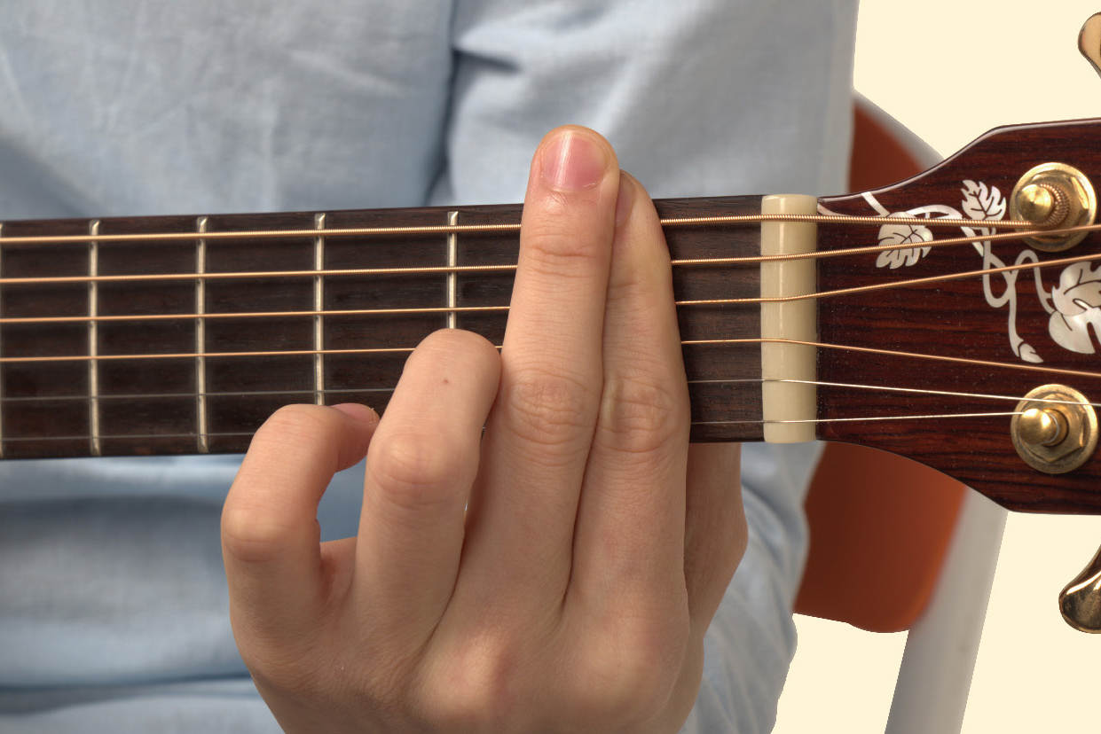

#### 3.4 练习的心态

最后，心态还是最重要的。大家可能发现，上面说的要点都不是着重在如何按得干净，而是在讨论怎样的动作在实际使用时能最有效率，让手指有最大、最自由的空间移动。就像之前按和弦的练习一样，我们现在按不好是因为没掌握用力的技巧以及茧子长得不够厚的原因。我们的耐力可能还不足，但是力量是绝对足够的。

练习的时候一定要“用不破坏正确姿势的最大力量按弦”，久而久之技巧和身体机能都跟上之后，事情就会越来越简单了。像我弹了这么多年的吉他，我现在感觉按封闭和弦就是把手往弦上一放而已，根本不需要用多少力气，也不用多精确地去调整食指的角度和位置，几乎任何角度和位置我都能按出清澈干净的封闭和弦。这完全是建立在我对细微用力控制的熟练度以及足够坚硬的老茧之上的。

## 第二部分　《不让我的眼泪陪我过夜》分析

### 1 结构分析

这首歌的结构是一个非常标准和整齐的流行歌结构，一段前奏之后紧接着唱两次主歌，两次主歌的伴奏有一次层次的变化，然后到副歌把情绪推满。间奏和前奏是类似的功能，然后从再从第二次主歌反复，并加上更多层次。最后唱两次副歌，第二次的副歌开头刻意做了一些节奏的设计，去凸显这是最后也最强的段落，非常经典的情绪堆叠方式。



### 2 调和编曲结构

这首歌是C大调，所以我们自然用C调指法来做编曲。

不让我的眼泪陪我过夜

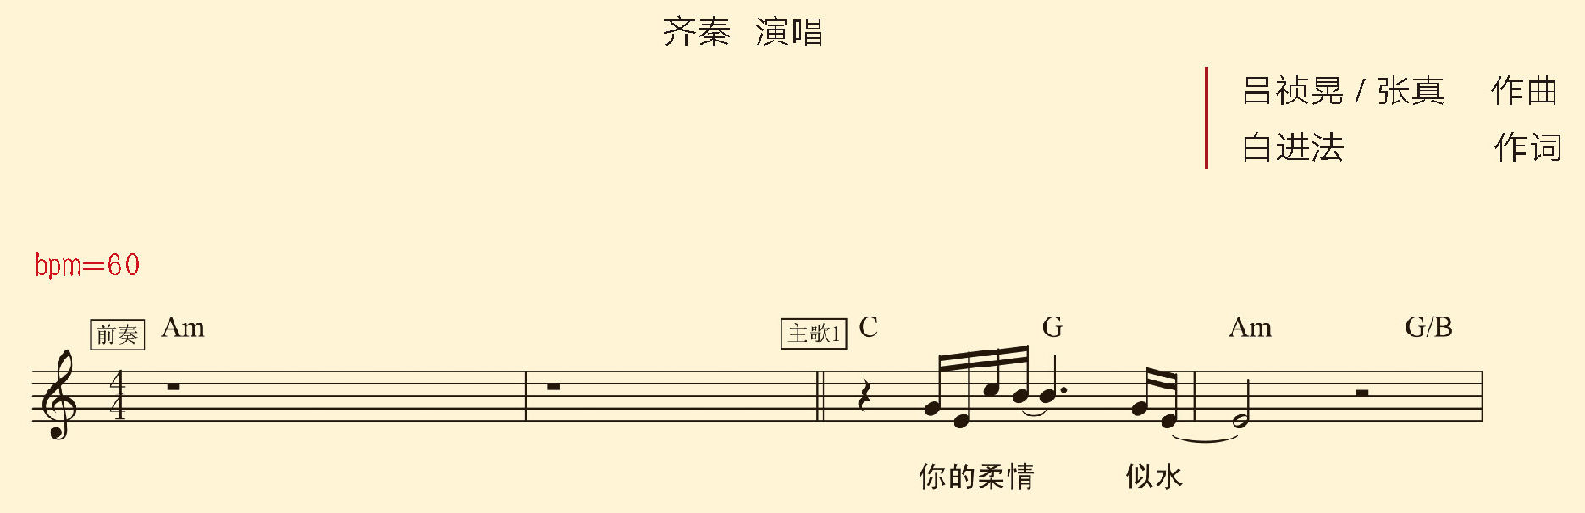

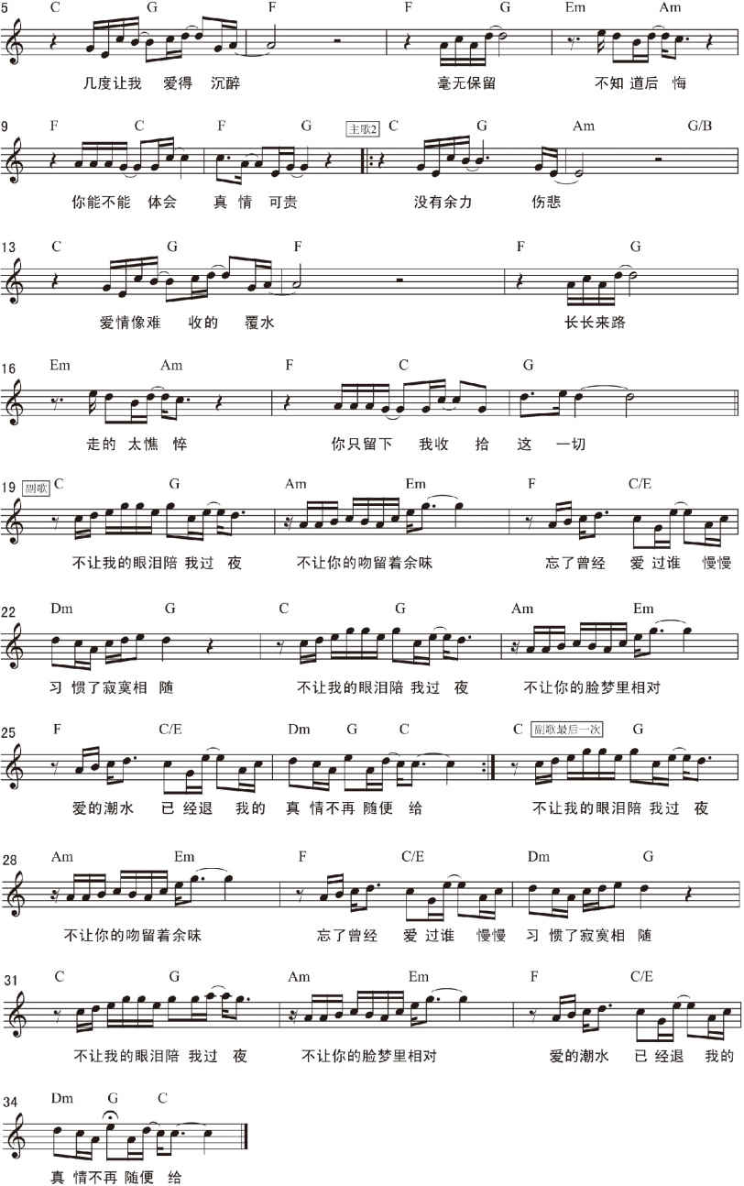

我把前奏缩短到只有两小节，用来带入主歌的情绪，然后把间奏和结尾都删去了。其他部分都和原曲的安排没有差别，最后一次副歌特别标明，因为等下在伴奏的编配上也要做和原曲一样的特殊节奏，要特别留心这个部分。

### 3 和弦进行

这首歌在和弦进行上有一个相当特别的地方，在主歌唱到“几度让我爱得沉醉”那里，和弦从G接到了F。属和弦之后接下属和弦之前提到过，但是这是我们第一次遇到真实案例。与熟悉的三种基本进行相比，这是一个非常奇特的听觉感受。但是它也很巧妙地不让这个下属和弦解决回主和弦，避免了下属和弦在这里的尴尬，直接从下属和弦接回属和弦回到三种基本进行里。大家要用耳朵好好地记忆下这个段落的和弦进行感受，其实仔细听会有一点和弦进行没被解决或是在下属和弦上停留过长的奇怪感觉。

而副歌就简单了，基本就是卡农进行的变形。把中间的C和弦换成C/E制造根音的连接，然后把其中一个F和弦换成Dm做同性质和弦的替换。

### 4 延长记号（Fermata）

在谱子最后一小节，有一个新的符号。

这个记号代表着我们要暂时拉长这一个拍子，直到我们想要继续下去为止。我们可以参考原曲的结尾，在“我的真情不再随便给”这一句的“再”字上自由地去做拉长音。

## 第三部分　完整弹唱

这个完整的弹唱指法编配有几个要点要注意：

#### 专注在封闭和弦的练习

里面有大量的F封闭和弦，慢慢地去习惯在歌曲里使用封闭和弦。请随时注意我们之前谈到的练习要诀，保持良好的心态坚持练习。

#### 前奏

前奏是单独一个Am和弦，但是在指法里可以看出来第3、4拍的按法不一样，这里把第二弦换成了空弦音。这样会造成这里有一个新的和弦Asus2，不过这里暂时不讨论，先把这个变化看成是伴奏的高音旋律就好了，主体还是Am和弦。

#### 右手

这首歌的右手指法会在主歌1的和弦、主歌2的快速分解和弦、副歌的刷弦之间转换，要特别练习在不同指法之间切换的流畅度。

不让我的眼泪陪我过夜

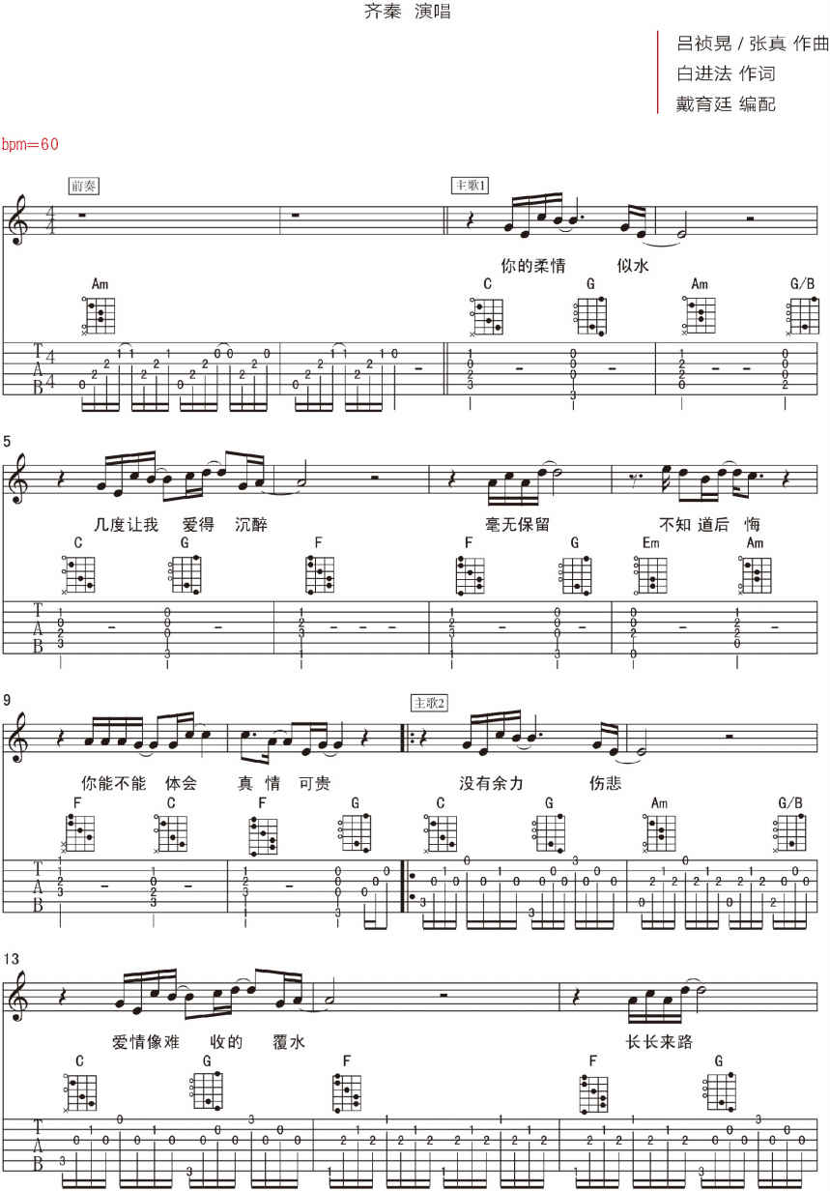

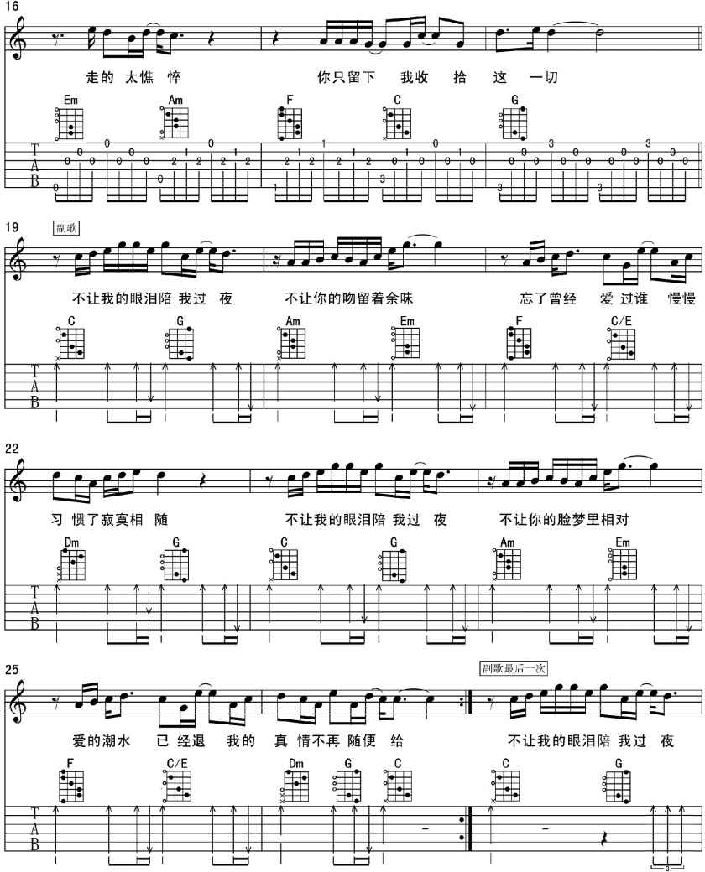

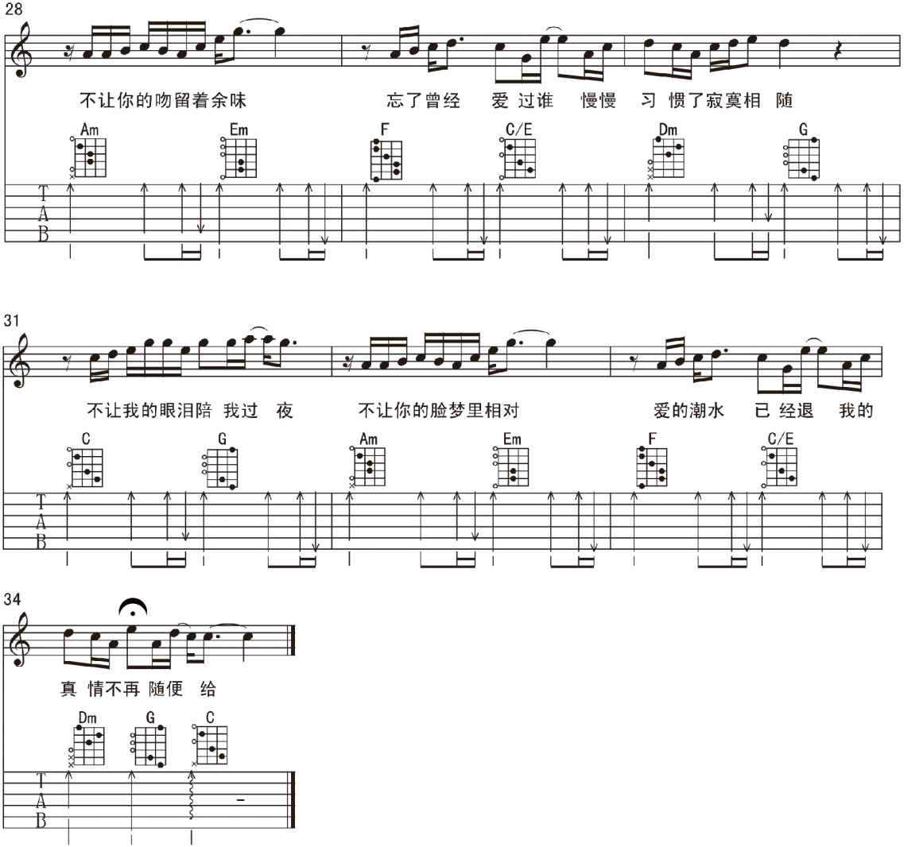

作业

1.《不让我的眼泪陪我过夜》根音弹唱练习，特别注意主歌的和弦进行。

2.完整弹唱《不让我的眼泪陪我过夜》，专注在封闭和弦的练习上，不要忘了用节拍器。

# 第二十课　小调与次级属和弦

我们学了大调音阶这么长的时间，也该轮到小调了。相信大家多少对小调这个名字有印象，现在我们就要来认真多方面探讨一下。

## 第一部分　小调

### 1 小调是什么

先说明，我们要讨论的是小调音阶和小调调性，不是中国民间的小调，中国民间所说的小调不是针对调性的，而是类似小曲的意思。

#### 1.1 自然小调

自然小调顾名思义是最自然的一种小调，还记得我们当初对于“下中音”的听觉描写？我说它像是故事支线的主角，一不小心停留太久就真的变成主角了，自然小调就是下中音变成主角的状态。所以它的全部七个音之间的关系和大调音阶一模一样，只是我们刻意把下中音当作是调性的中心。不过大调音阶的听觉和谐本来就是建立在主音的泛音列之上的，刻意地把下中音当成中心其实是违反自然和谐规律的。

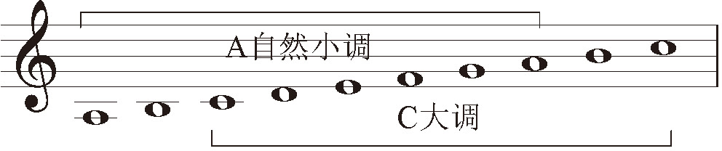

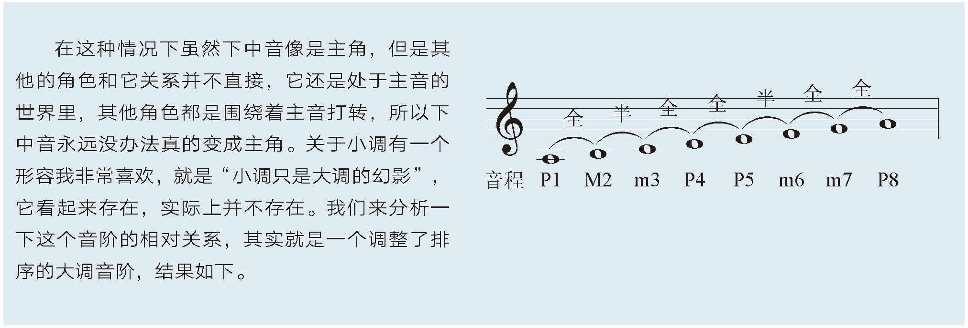

从根音起是“全-半-全-全-半-全-全”，和根音之间的距离分别是“一度、大二度、小三度、完全四度、完全五度、小六度、小七度”，我们写出c小调，这样和大调对比起来更明显能看出差异。

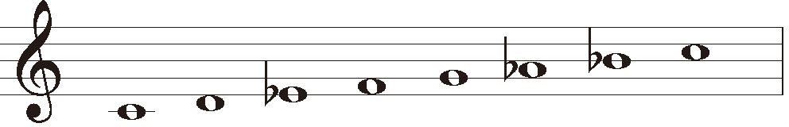

但是，要让它真的变成主角还是有可能的，这必须通过人为的调整才行。经过人为调整之后，所产生的结果就是“和声小调”和“旋律小调”。

#### 1.2 和声小调和旋律小调

要让下中音变成主角，我们必须配备两样不可或缺的元素。故事里最关键的角色除了主角之外，就是女主角和反派了。所以如果帮它配备了属音和导音，故事就能顺利完成了。从属音或是导音趋近主音的声响效果是奠定一个调性最重要的元素，所以我们必须要确定新的主音有一个向上完全五度的属音，以及向上大七度的导音，就像是大调音阶一样。

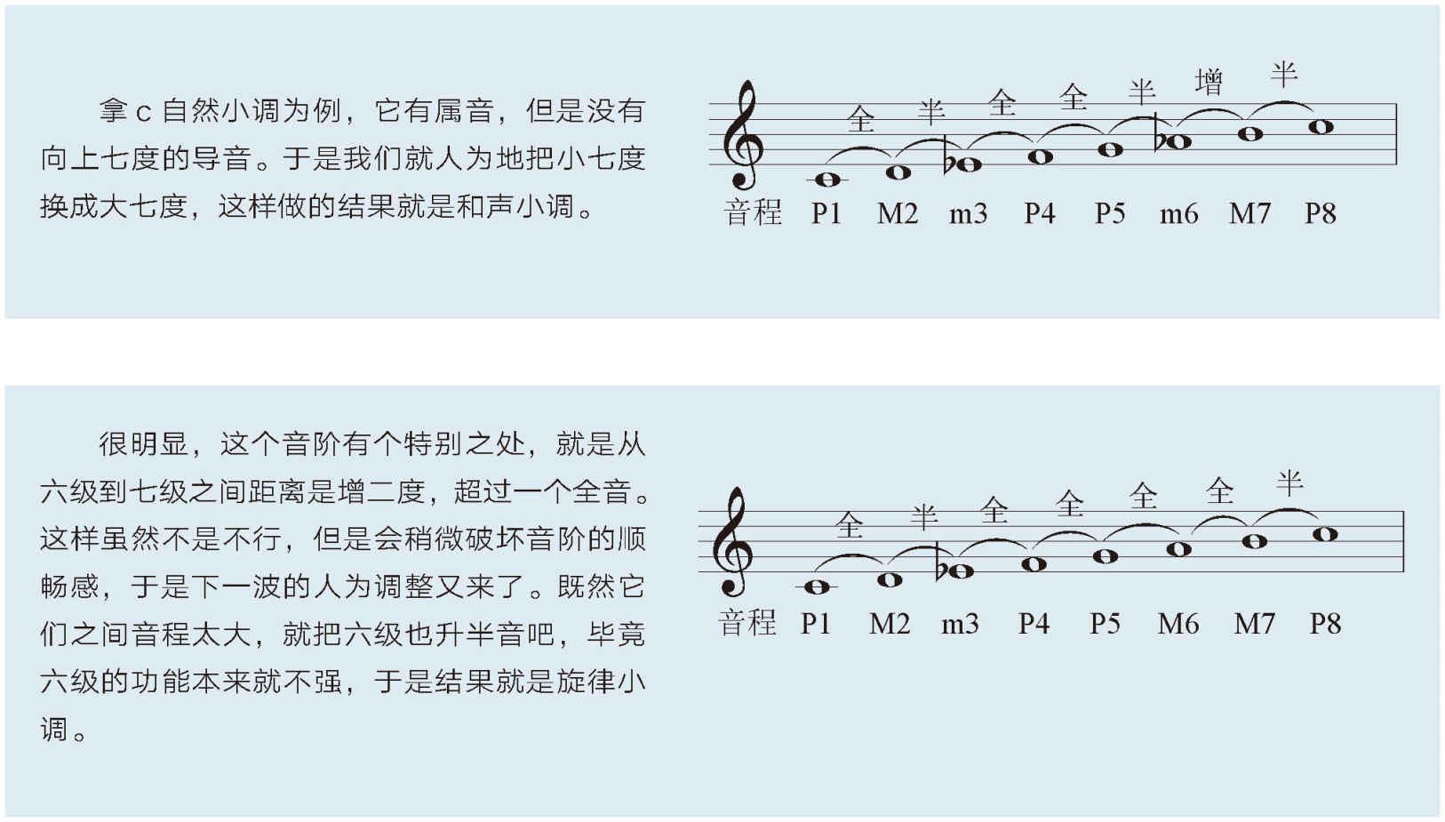

在古典乐里当要用小调作曲时，使用这三种小调有很严格的规定，例如旋律上行时要用和声小调，下行时用自然小调。不过现在的音乐已经没有那么多硬性的规定，完全靠作曲者自己的判断来决定使用哪一种。

### 2 小调的和声功能

如果要用小调创作，我们也要像大调一样去归纳每个和弦的使用功能。因为自然小调缺少导音，所以无法围绕根音建立足够完整的功能系统，在自然小调的状态里通常还是用大调的思维来作曲的，因此整体声响效果还是无法脱离大调，根音依然是下中音功能，无法成为主音。以a自然小调为例：

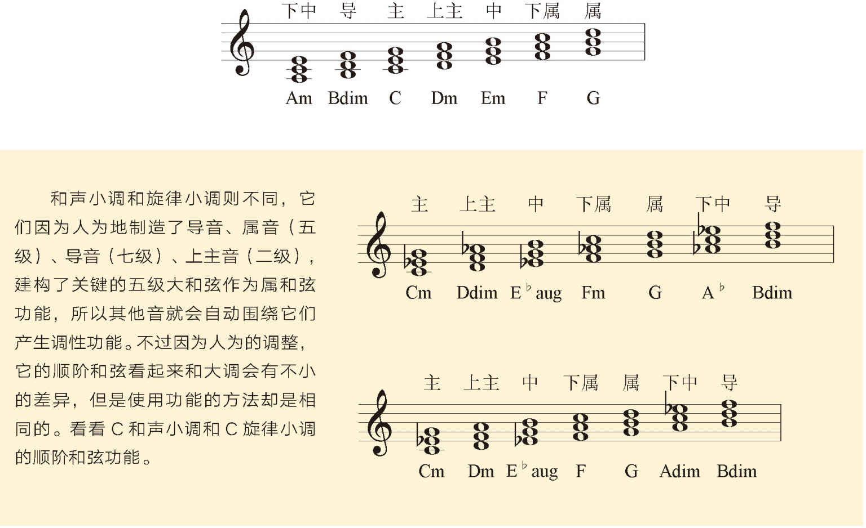

### 3 关系大小调

关系大小调是一个常用来形容调性的名词，就像我们之前看到的，C大调和a自然小调是一模一样的音组成的，只是使用的意义不大相同。于是这两个调我们就称为关系大小调。因此任何大调都有一个往下小三度的关系小调，任何小调也都有一个往上小三度的关系大调。例如A大调的关系小调为f♯小调，G小调的关系大调为B♭大调。

精确来说关系大小调只存在于大调和自然小调之间，因为两者共用相同的七个音。不过实际使用的时候，自然、和声、旋律小调三者常常会交替混合着使用，所以广义来说在提及关系小调时，可以是三者的任意一个。

而且因为关系大小调之间共用了大部分一样的音，但却可以因为安排方法不同制造不同的听觉感受。因此调性系统确立之后，作曲家们总是喜欢在曲子里做关系大小调的转换，例如一首歌前半段用a小调，后半段用C大调。用的音都是类似的几个音，但是却有完全不同的效果。

### 4 升降记号的唱名

如今我们学了新的音阶，这些音阶开始有了更多的升降记号，我们要回顾一下学过的唱名系统。之前在只有大调的时候，我们没有想太多，反正调性的一级就唱Do、二级唱Re、三级唱Mi。但是我们看看小调，三种小调都各自有不同的区别，我们需不需要调整唱名的方式呢？

在古典的唱名系统里是不需要的，我们依旧以调性为中心一级就唱Do、二级唱Re、三级唱Mi。就算三级变成了小三度也还是唱Mi，只要在唱的时候音高是小三度就可以了。所以无论是大调、自然小调、和声小调还是旋律小调都是唱Do、Re、Mi、Fa、Sol、La、Si、Do。不过发音都一样，音高听起来却不一样。

而现代我们发明了一种新式唱名方式，让不同的音程都有各自独特的发音。它的系统如下。

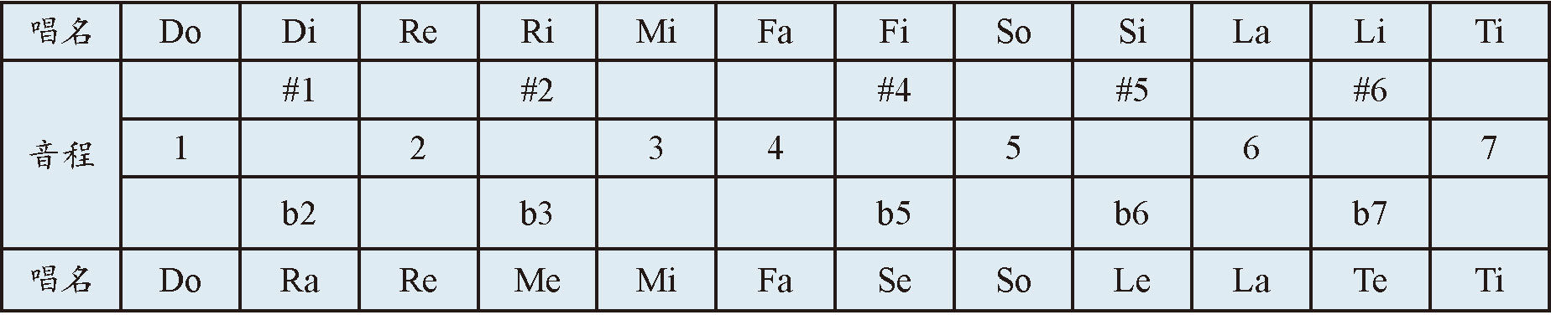

所以大调音阶还是唱Do、Re、Mi、Fa、So、La、Ti、Do，不过三种小调的唱法都不一样了。

自然小调：Do,Re,Me,Fa,So,Le,Te,Do

和声小调：Do,Re,Me,Fa,So,Le,Ti,Do

旋律小调：Do,Re,Me,Fa,So,La,Ti,Do

这个方法可以更清楚地把音程的听觉感受和唱名连接在一起，但是因为比较复杂，要熟悉需要比较长的时间。

## 第二部分　次级属和弦

### 1 次级属和弦是什么？

从小调的讨论中我们知道，如果把一个音用完全五度音和大七度来趋近，它就很有可能听起来会变成主音。我们都知道大调音阶的五级顺阶属和弦是大三和弦或是属七和弦（忘记的人回去复习一下七和弦的用途），所以精确地来说，如果一个音有个向上完全五度的大三和弦或是属七和弦，那这个和弦就会听起来像是它的属和弦，进而让我们的大脑去把这个音认知为主音。“次级属和弦”就是在这个听觉特性之下建立起来的理论。

拿一组相关大小调C大调和a小调来做例子，如果我们要在C大调的曲子里让整个调性中心觉转移到a小调的话，我们就要人为地把a自然小调调整为a和声小调或是旋律小调。让A这个音拥有属于它的属音E和导音G#，以及最重要的五级属和弦E或E7和弦。

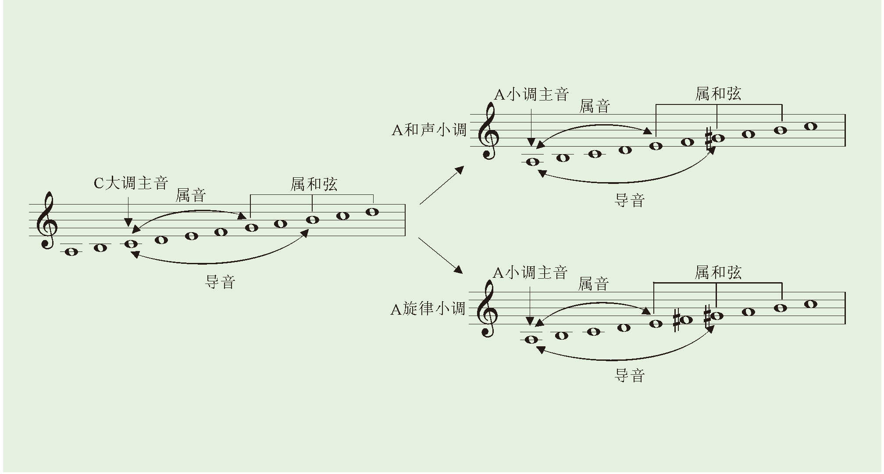

我们倍由人为调整，让原本的五级和弦变成根音往上完全五度的大三/属七和弦，从而让C大调的调性变成a小调。以此类推，我们可以为任何一个音，人为地创造一个往上完全五度的大三和弦，从而让这个音的听觉效果变成主音。我们都知道由属和弦解决回主和弦是和弦进行里最具有推力和流动性的，因此善用次级属和弦可以让和弦进行里增加更多向前推进的感觉。

要注意的是，我们使用次级属和弦的用意，是在原本调性的基础上为这个调性增添推力和色彩，并不是要转调。次级属和弦是人为调整出来的，所以它一定是和原本的调性音阶不完全符合的。适当的使用可以为曲子增加丰富的效果，但过度或不当的使用就会造成有太多偏离调性的声音，甚至就真的转调了。因此次级属和弦这个理论有一个原则，就是只能为曲子原本调性的音加上次级属和弦。也就是说，如果我在一首C大调的歌曲里要使用次级属和弦，只能为D、E、F、G、A、B这六个音加上往上完全五度的大三和弦（或属七和弦），当然C这个主音本来就有属和弦不需要我们来加。这样的话所有的次级属和弦在解决的时候都会解决回到C大调的某个音或和弦上，不至于让曲子产生调性的混淆。

### 2 实际案例

事实上，我们在之前的《知足》这首曲子里就曾经使用过次级属和弦。看副歌的部分，我们使用了一个C7和弦。这个和弦是下一个和弦F往上完全五度的属七和弦，C调里以C为根音的和弦应该是C或Cmaj7和弦，C7是个不在C大调里的和弦，因此这个C7的用途就是作为F和弦的次级属和弦。大家其实可以试试看，如果我们这里不弹这个C7和弦，而是弹奏原本调里一级的C或Cmaj7和弦，差异其实蛮明显的。C7和弦创造了一个明显的推力将音乐推进到F和弦上，比起用C或Cmaj7和弦有更强的流动感。虽然C7是个调外的和弦，但是它推进的目标是调内的F和弦。因此从C7到F的和弦进行并不会让我们觉得太强烈地偏离了原本的C大调调性，而是适当地为C大调增添了色彩，并且也让F和弦暂时带有一些主音的效果，让我们产生了好像转到F调、但是实际还是C调的有趣感觉。

### 3 次级属和弦总结

我们来归纳一下C调里可以用的次级属和弦有哪些吧。

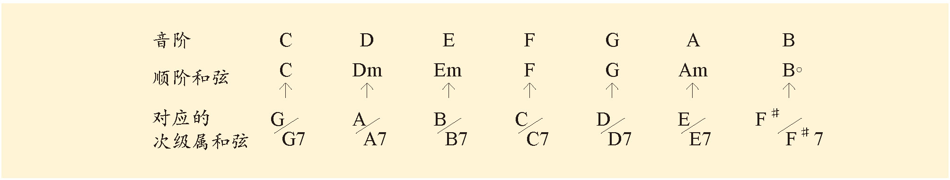

总之就是每个音阶音的往上完全五度的大三/属七和弦，而且记得在使用时，这些次级属和弦都要确实解决到相应的顺阶和弦上才行。

次级属和弦的应用非常广泛，光是讲了一堆理论其实很难了解，毕竟理论描述的都是声音的听觉效果，没听到都是纸上谈兵。接着我们会接触更多使用到次级属和弦的曲子，大家以后在歌曲里遇到次级属和弦时都可以再来复习一下这一课，一定会对它有更多的体会。

作业

1.写出D自然小调、Ab自然小调、F♯自然小调的组成音、顺阶和弦、顺阶和弦功能。

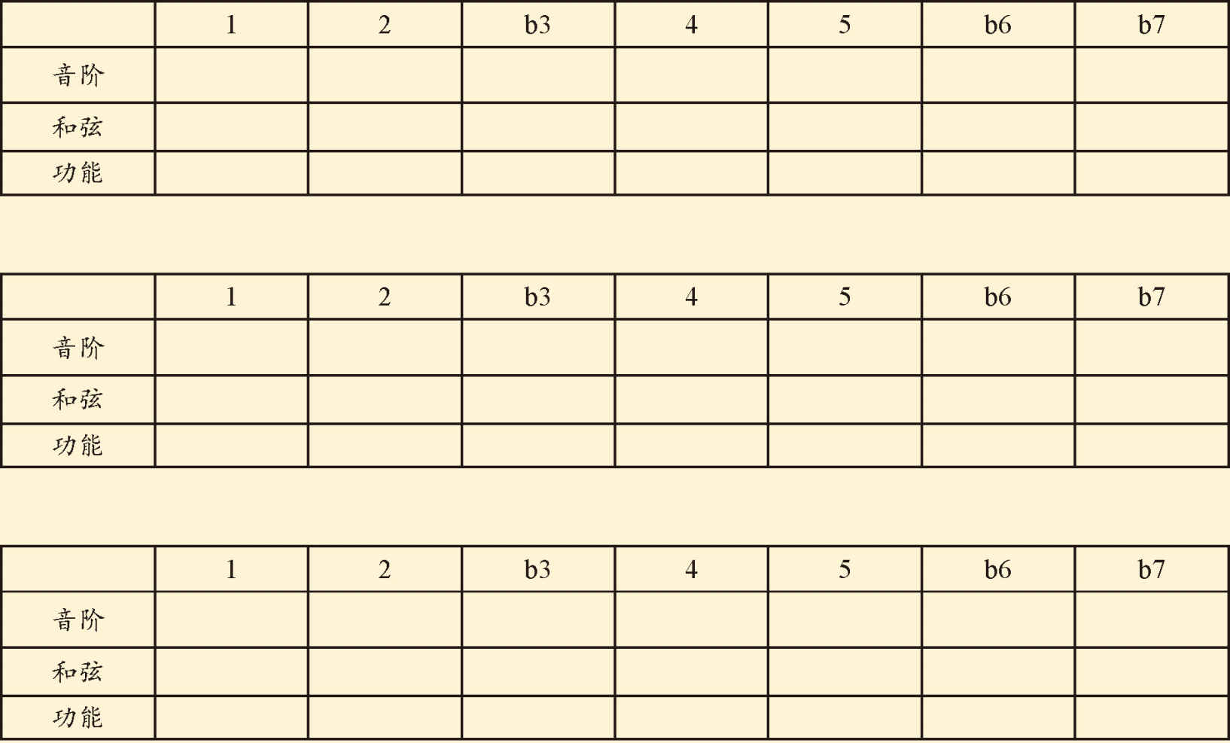

2.写出G和声小调、F♭和声小调、D♯和声小调的组成音、顺阶和弦、顺阶和弦功能。

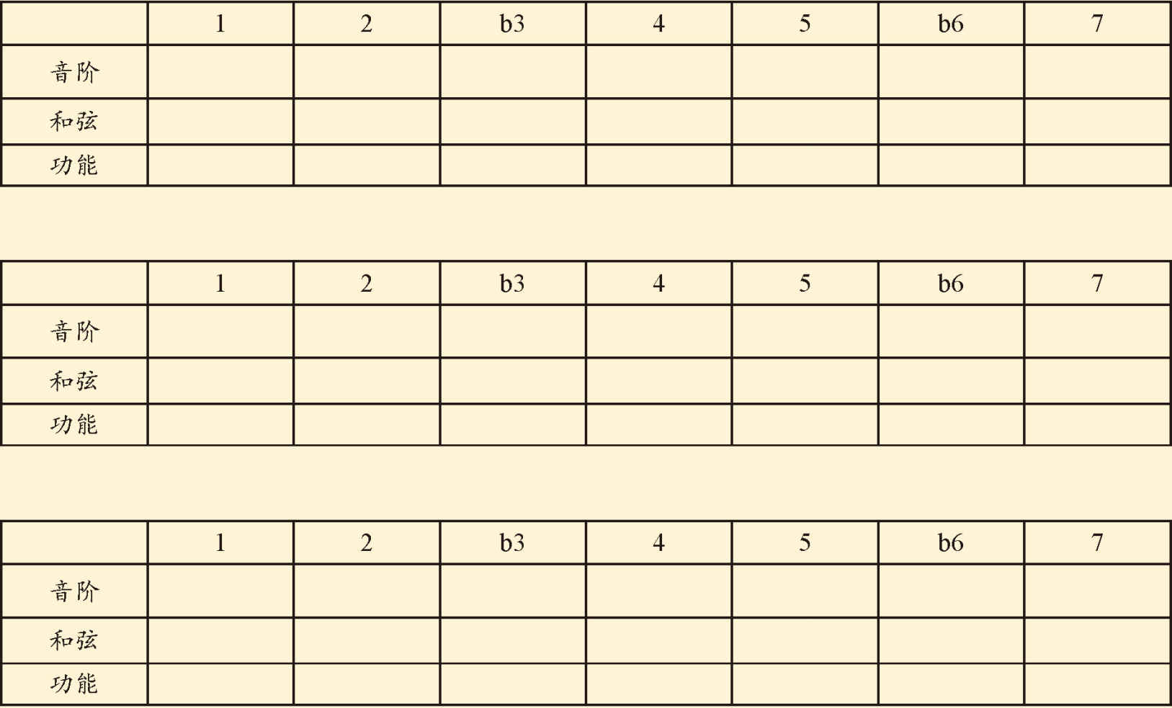

3.写出A旋律小调、B♭ 旋律小调、G♯旋律小调的组成音、顺阶和弦、顺阶和弦功能。

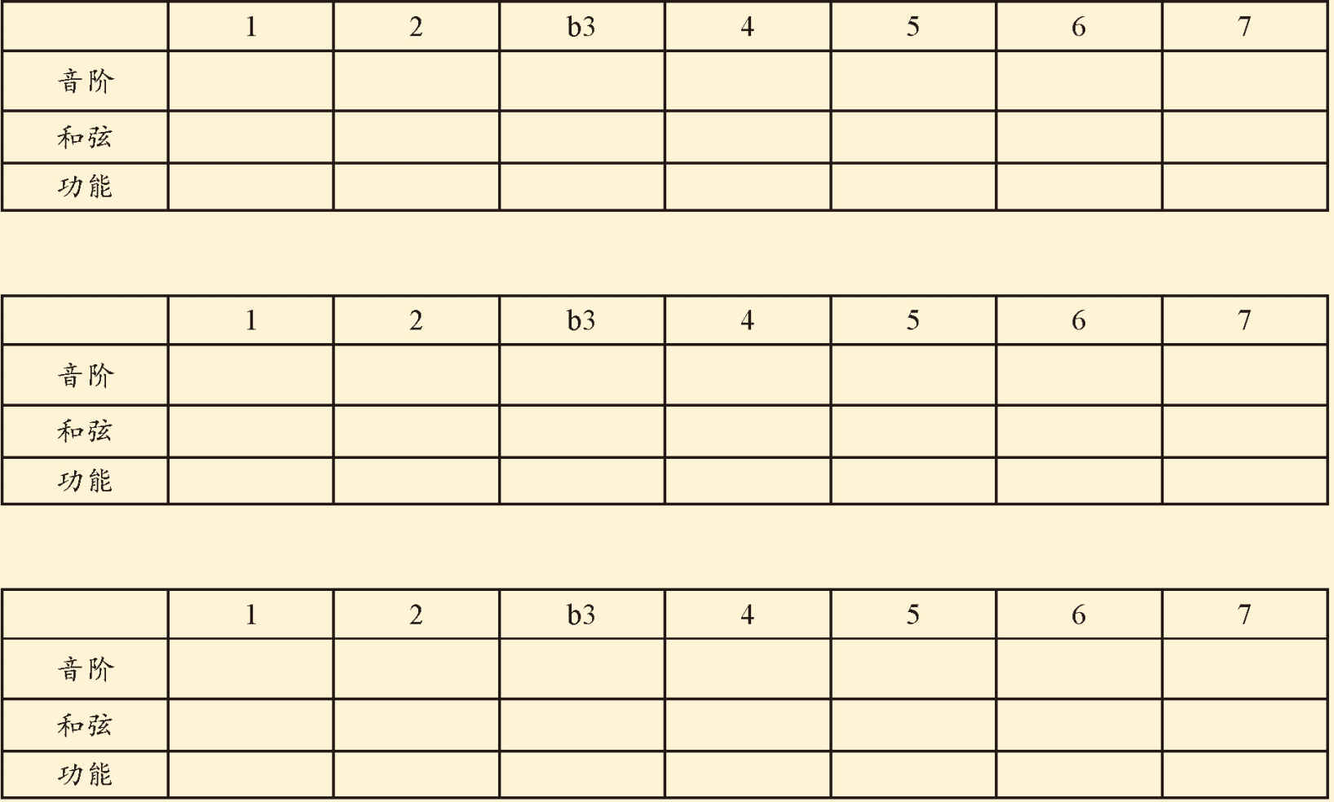

4.用新式唱名写出以下旋律的唱名。

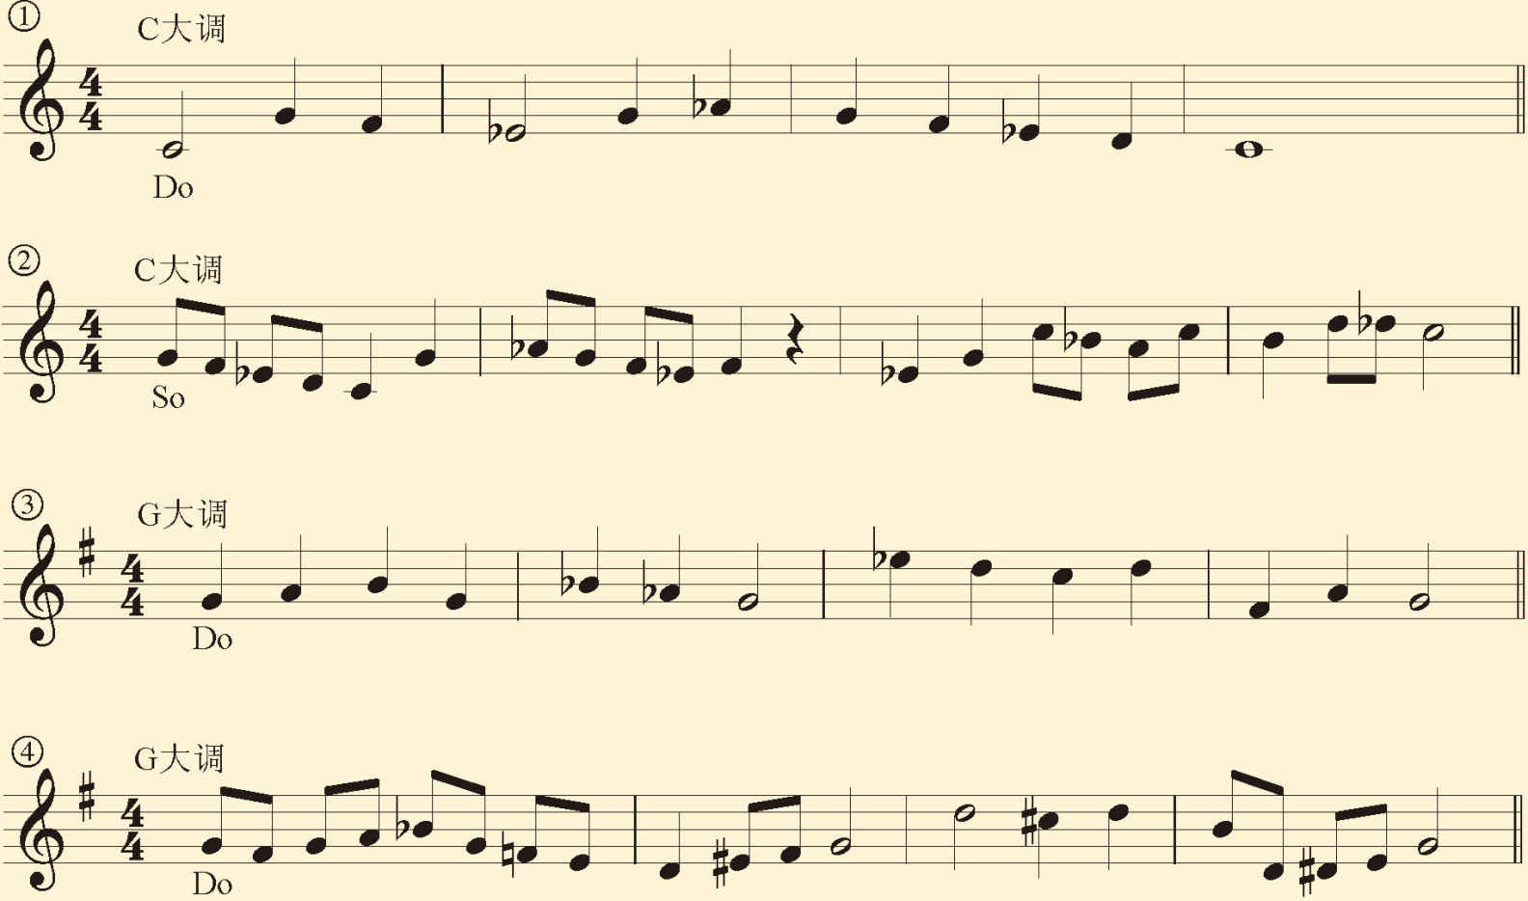

5.写出G大调、D自然小调、E♭ 和声小调、G♯ 旋律小调，每个音相对应的次级属和弦。

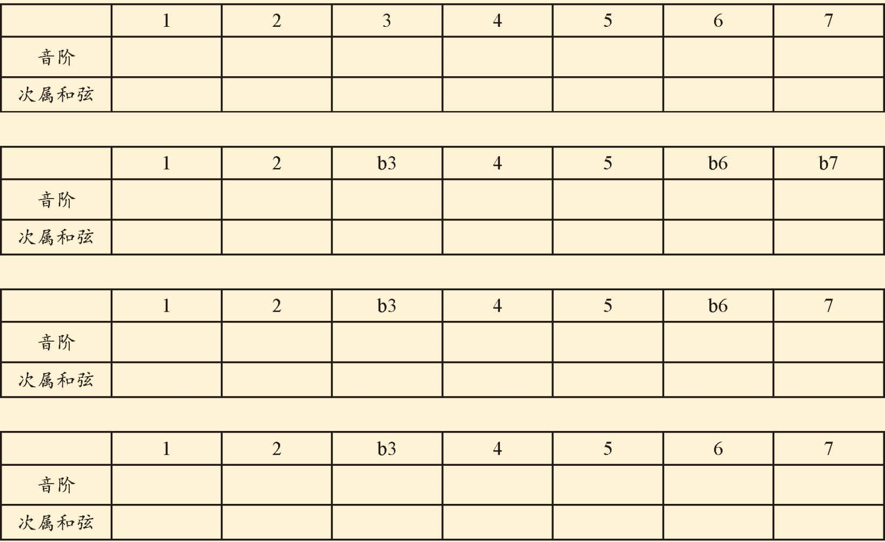

# 第二十一课　《贝加尔湖畔》

在介绍完小调和次级属和弦之后，李健的这首《贝加尔湖畔》正好能示范这两个理论的声响效果，从中可以听到大量的关系大小调转换和次级属和弦运用。

## 第一部分　分析

### 1 段落分析

和一般的流行歌相比，这首歌的段落比较传统一点，它采用了AABA的段落方式。什么是AABA呢？AABA是一种传统的曲式，在古典音乐或早期的流行音乐里非常常见，其实就是歌曲有A和B两个段落，演奏时按照AABA这个顺序。虽然严格的作曲技巧里对于各种曲式的使用有更多细节的描述，不过我们在这里暂时把A段看成是主歌，把B段看成副歌就好了。



AABA这种结构的特色在于歌曲的结尾是在主歌上的，之前学的《知足》其实也有一部分的AABA的曲式，可以回顾复习一下。不过《贝加尔湖畔》的结构比《知足》更加工整，更符合传统AABA曲式。前奏之后基本上是两个完整的AABA贯穿全曲。间奏虽然旋律换成了乐器独奏，不过和弦进行是AABA的前两个A段。

### 2 华彩段落（Cadenza）

像这种在乐曲最开头的乐器自由独奏段落，我们称为“华彩段落”。之前《不让我的眼泪陪我过夜》的开头也有类似的部分，不过当时把它归到前奏里，没有刻意提及。华彩段落和前奏的意义都是要把情绪引导进入歌曲里，不过前奏通常会采用歌曲里的某个段落，而华彩段落则相对自由，可以使用不同的和声进行、旋律，只要起到引导进入情绪的目的就可以了。在这首曲子里同时用了华彩段落和前奏，大家可以很清楚地听出两者的区别。

### 3 调

这首歌是F大调，编配上使用C调指法，变调夹夹第五品。

### 4 和弦进行

贝加尔湖畔

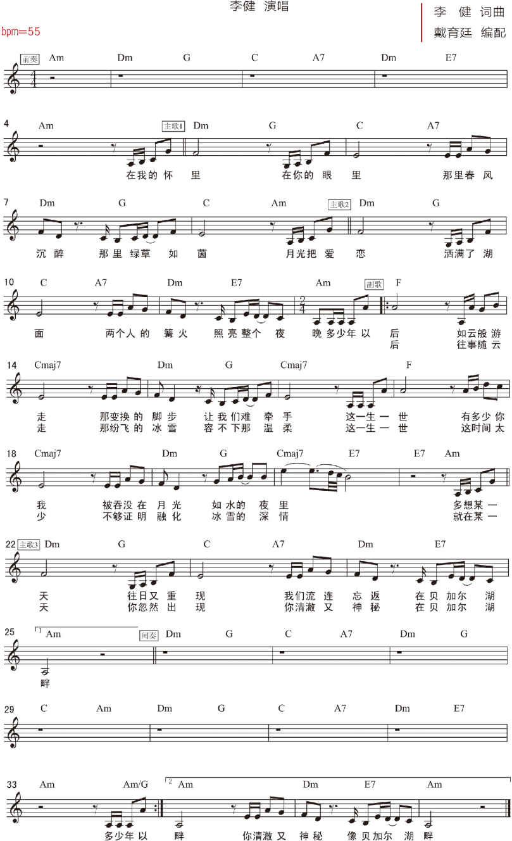

重点来了，我们来看看这首歌的和弦进行，C大调的乐谱里面有A7和E7这两个不在调里的属七和弦，它们非常有可能是次级属和弦。想想看，它们是哪个音的往上完全五度属和弦？答案是D对应A7、A对应E7。D和A这两个音都是C大调的音，所以可以初步确定这两个和弦是次级属和弦了。接下来逐个段落分析，这些和弦如何发挥它的作用。

主歌1的和弦进行如果只看根音的话是25162516，所以重点是中间的这个六级和弦，它并不是真的六级Am和弦，而是二级D音的次级属和弦A7。这个A7会把我们的听觉往下一个和弦Dm上带，造成推力。

主歌2的进行是2516236，从主歌1的最后一个和弦Am到主歌2的第一个Dm，与前一段中间次级属和弦有很好的对比。比对一下这两处，感受都是根音6到2的进行，前一处有使用次级属和弦，听起来就是多了一些张力。后一处结尾改成了36进行，但三级也不是真的三级Em，而是六级A音的次级属和弦E7。然而我们用属和弦解决到六级上，并不只有次级属和弦那么简单，同时意味着转调到关系小调a小调上。尤其是把Am这个和弦放在整个段落的结尾，更让人有一种确实转调到小调的听觉感受。

在分析这种使用了次级属和弦的进行时要特别注意，因为次属和弦解决的目标和弦虽然还具原本调里的和弦功能，但由于次属和弦解决的关系，同时会带有一些主和弦的感觉，这里称为“暂时主和弦”。我们看看在功能的分析上该如何着手。

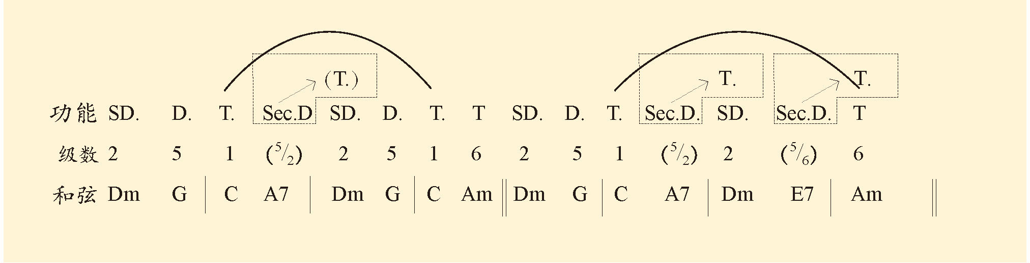

在这8个小节里，两个用曲线标记的部分是包含次属和弦的，其他部分都是三种常见进行法。在这两个部分里只要把次级属和弦拿掉，也都会变成常见的和弦进行法。所以很明显，次级属和弦可以视为一种锦上添花的工具，它并不直接影响我们所用的三种常见进行法。次属和弦（SecD）解决到下个和弦的暂时主和弦（T）可以视为是从原本进行中独立出来的功能，如我所标记的。在级数标记里括号里的5/2代表“原调性二级的五级和弦”，5/6同理为“原调性六级的五级和弦”，我常常会说是“二级的五”和“六级的五”。

B段里的根音进行是412514125136，要注意的还是最后的三级是六级的次属和弦（5/6）。

### 5 旋律和和弦

因为次属和弦是调外的和弦，和弦音中肯定会有不在调里的音，这个时候与旋律的配合一定要特别小心。例如C大调里使用了A7这个次属和弦，A7和弦音是A、C♯、E，G所以这时旋律有C这个音时，就会和A7和弦打架了。在A段里的2516根音进行，有时选择A7，有时用Am，最大的原因就在这里。例如第8小节旋律就包括了C，因此不能像上一个2516一样使用A7当次属和弦。如果只是就和弦进行来讨论的话，我们要在哪里多加个次级属和弦都行，只要符合我们认知的进行习惯就行了。但是在配合旋律的情况下，我们要以不破坏旋律为前提来思考才行。

## 第二部分　琶音弹唱练习

听这个名字，大家可能猜出要做什么了，我们要把根音弹唱练习进一步强化，最好的就是琶音弹唱练习。做法很简单，之前是“弹旋律唱根音、弹根音唱旋律”，现在要变成“弹旋律唱琶音、弹琶音唱旋律”。尤其在学了次属和弦之后，唱琶音变成一个很关键的事。因为之前的旋律、根音、和弦全都在一个调里，就算只唱根音，也很容易出想象在调性里根音建构的顺阶和弦声响。但是现在，由于次级属和弦是不在调性里的和弦，我们要确实地去感受到这个调外的声音，就必须把琶音完整地唱出来。还是老样子，琶音是建立在根音之上的，所以在进行琶音弹唱练习之前还得先老老实实地做好根音弹唱练习。

### 1 在歌曲里琶音怎么唱？

之前在做根音弹唱练习时都是用唱名来唱根音，因为不管是旋律还是根音都在调性音阶里。不过现在因为次属和弦涉及了调外的音，我们势必要做出一些调整，有下面两种方式可以采用。

#### 1.1 使用升降唱名

也就是使用上节课所说的加入升降号的唱名法。例如在C大调里出现了A7这个次属和弦，A7组成音是A、C♯、E、G，琶音就唱成La、Di、Mi、So，E7组成音E、G♯、B、D，琶音就唱Mi、Si、Ti、Re。用这个方法，即使唱的是调外的音，也比较好感受到与原本的调性中心的关系，在一开始尝试时是比较推荐的。

#### 1.2 以每一个和弦根音当成Do

这是一个比较困难的方法。例如一个和弦进行从C到A7，虽然音高分别是C、E、G和A、C♯、E、G，但是把它们分别唱为Do、Mi、So和Do、Mi、So、Te。这样的好处是每个相同属性的和弦唱名都会一样，在判断、应用和弦属性时更加清楚方便。而且它可以跨越调性，就算中途不断地转调，也都只要照着根音进行及和弦属性唱，自由度非常高。但就是因为自由度很高，原本的调性中心很容易唱一唱就不知道跑哪里去了。需要对原本的根音进行声响以及调性中心的感觉有很高的熟练度，才能支撑我们使用这种更加进阶的唱法。

### 2 练习方法

不管选择先用哪种方法唱，重要的是练习的方式。拿第一种唱法举例：从根音弹唱到琶音弹唱一定要循序渐进，因此先把根音弹唱练习做到熟练是非常必要的。接着还不要急着唱整个和弦的琶音，先试着加入和弦的三音。每次唱到一级主和弦时唱Do、Mi，习惯了之后在五级属和弦唱So、Ti。一个一个循序渐进地加入和弦的三音，直到所用和弦的根音和三音都可以流畅地唱出，然后再以同样的方法去增加五音、七音。

唱琶音和根音不同，因为要唱的音超过一个，如果节奏和旋律搭到的话会不太好唱。所以在练习时可以先不要用节拍器，每个和弦先专心把琶音唱出来，再去弹旋律。

当然不要忘了弹唱练习还包括“弹琶音唱旋律”。以下是这首歌曲弹琶音唱旋律的参考乐谱。记得乐谱只是确认用的，要做到不看乐谱弹出来才行，看着乐谱弹，跟没有练是一样的。

贝加尔湖畔

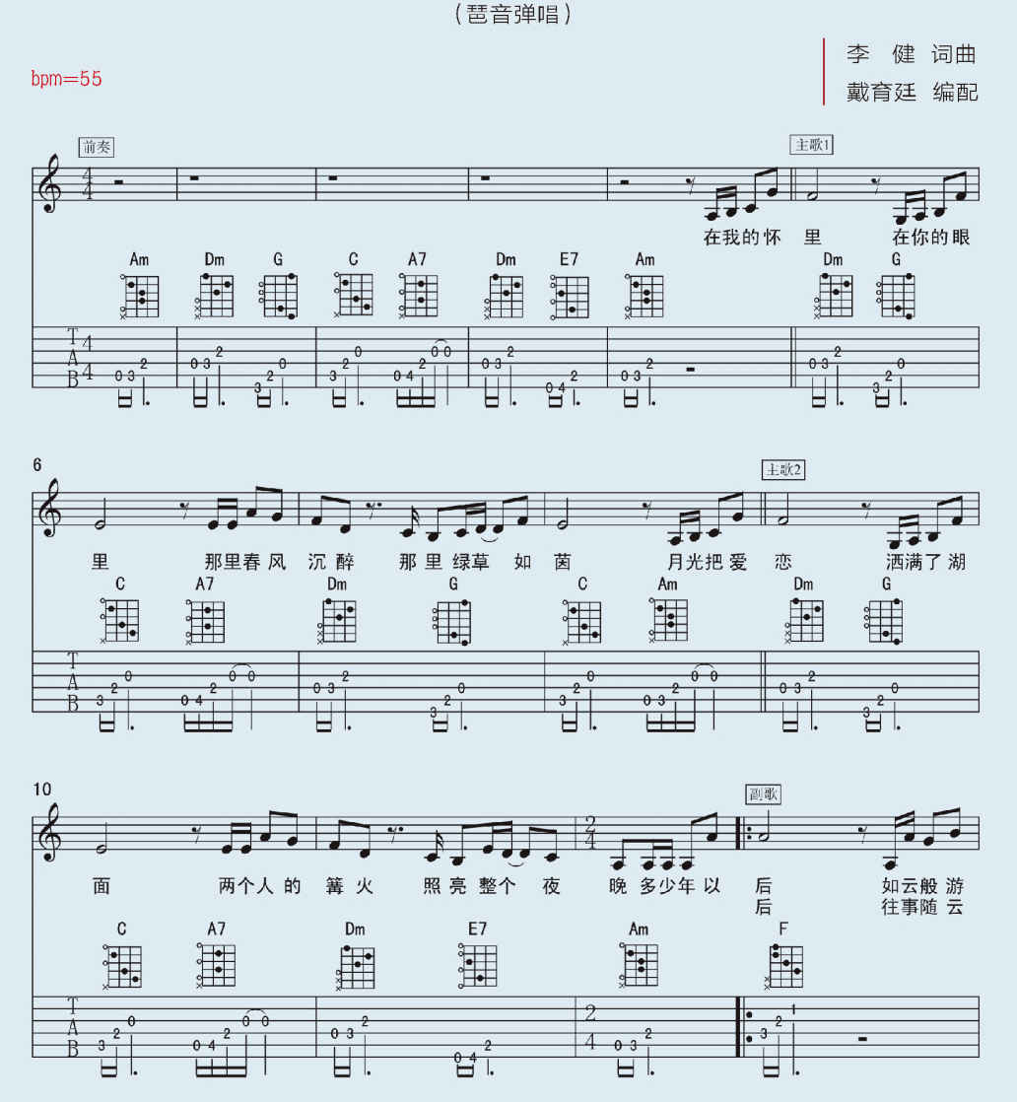

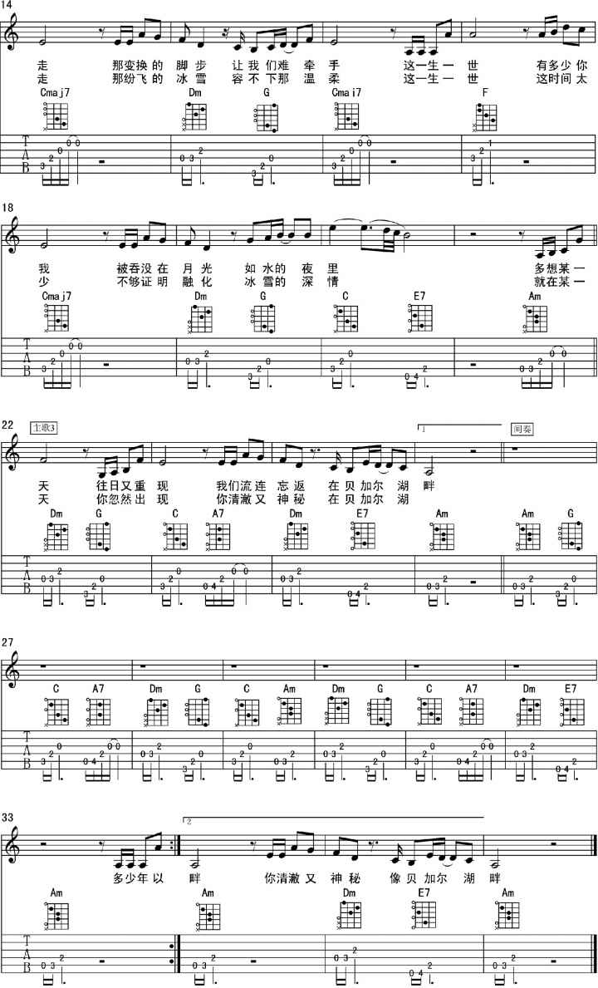

## 第三部分　完整弹唱

在这首歌的完整弹唱中我们有一个新的东西，就是伴奏和旋律混合的前奏。它在指法上会比较复杂，一定要慢速练习。另外因为是旋律，音和音之间要弹得尽量紧密圆滑，不能每个音都断一下，这会破坏旋律的流畅性。间奏采取了和主旋律比较接近的旋律，而不是唱片里的乐器旋律，难度稍微降低。主歌接到副歌的节奏转换也是一个需要习惯的部分。除此之外，这首歌的弹奏难度并不太大，几个新的和弦指法也不困难。所以大家可以先把精力放在琶音弹唱练习上，熟练之后，完整的弹唱相信是难不倒各位的。

贝加尔湖畔

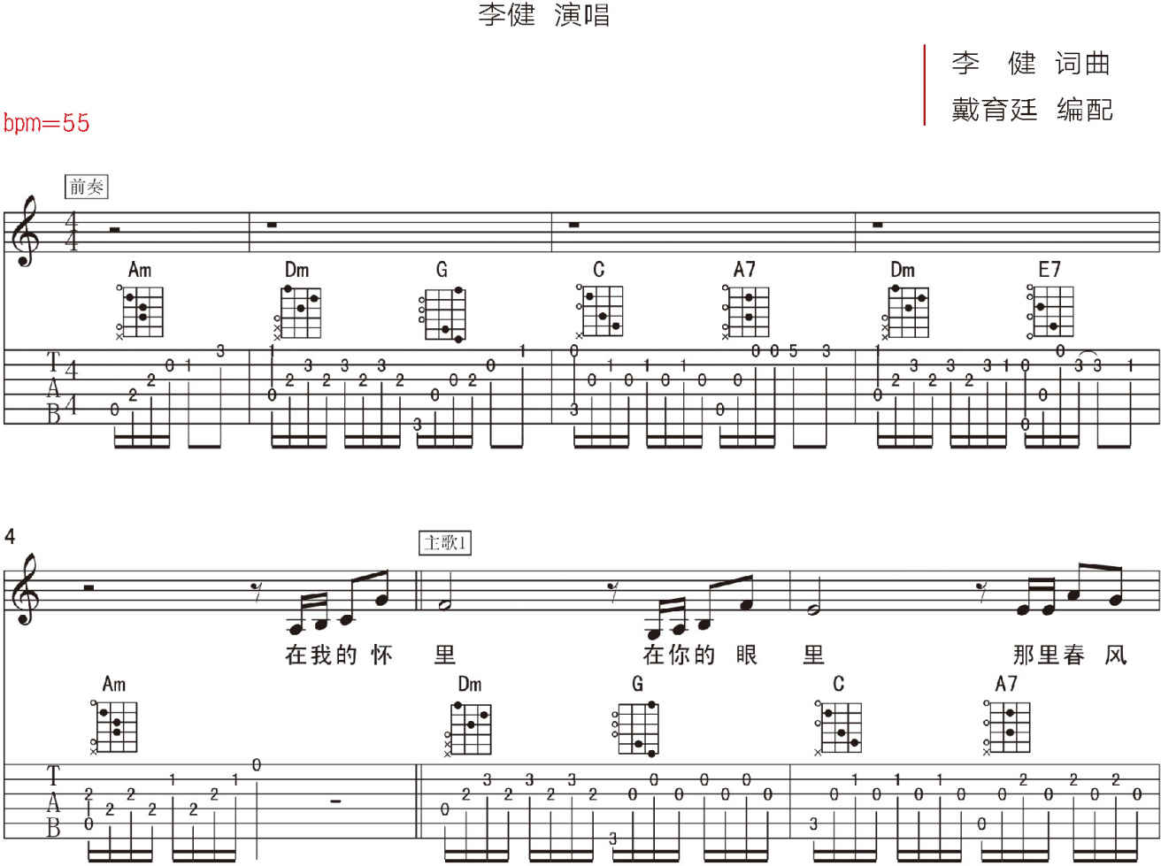

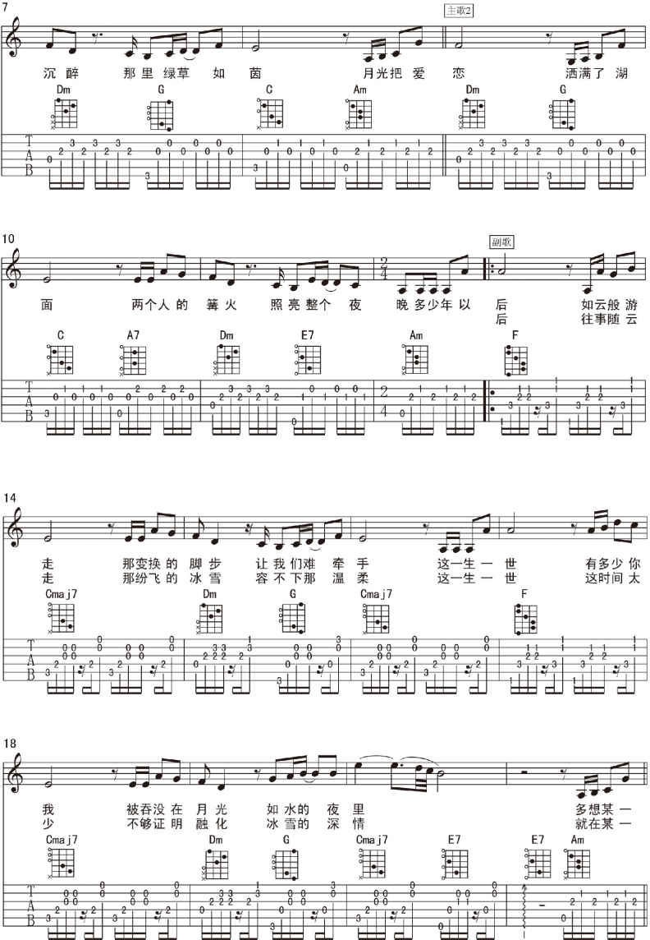

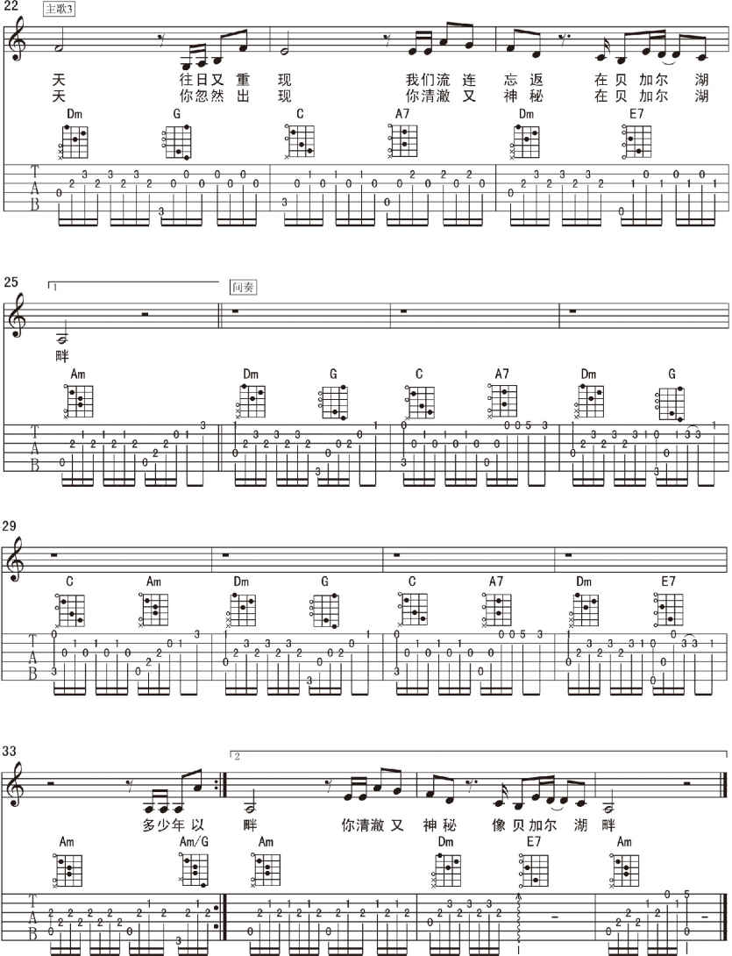

作业

1. 完成《贝加尔湖畔》根音弹唱、琶音弹唱练习。

2. 完整弹唱《贝加尔湖畔》。

# 第二十二课　《情非得已》

这一课我们要学习一种新的演奏技巧——打板（拍弦），而庾澄庆的这首《情非得已》可以说是打板技巧的经典范本。

## 准备部分　辨认和弦进行

首先可以试着来辨认和弦进行。这首歌主歌第一次出现时，基本上只有吉他做主要伴奏的，所以会和我们弹的非常相似。听听看，你是否能直接辨认出它的和弦进行和之前弹的某些歌曲几乎是一模一样的。

如果听不出来，记得戴上耳机先去仔细听根音的进行。因为根音由吉他弹奏，所以音高应该不至于低到难以辨认的程度。

如果还是辨认不出来，代表你之前的曲子没有学熟，请返回前面的课程，切实做好每首歌的根音弹唱练习。还没有养成听音能力就急着往后赶进度，是没有办法真正了解我们所讲述的内容的，到头来是在浪费你自己的时间。

## 第一部分　打板

### 1 打板是什么

在原曲里大家可以很明显地听到在吉他和弦拨奏之间有一个类似打击乐的声音，这就是用打板技巧所制造的声音。打板这个名字乍听会以为是要击打吉他面板指板，但其实打板的声音是弦打在品丝上产生的。通过我们的手拍弦，让弦击打在品丝上是打板技巧的基本原理。

### 2 打板的技巧

我们来试试如何制造出打板的声音。首先跷起拇指比出赞手势，旋转手腕甩动拇指。

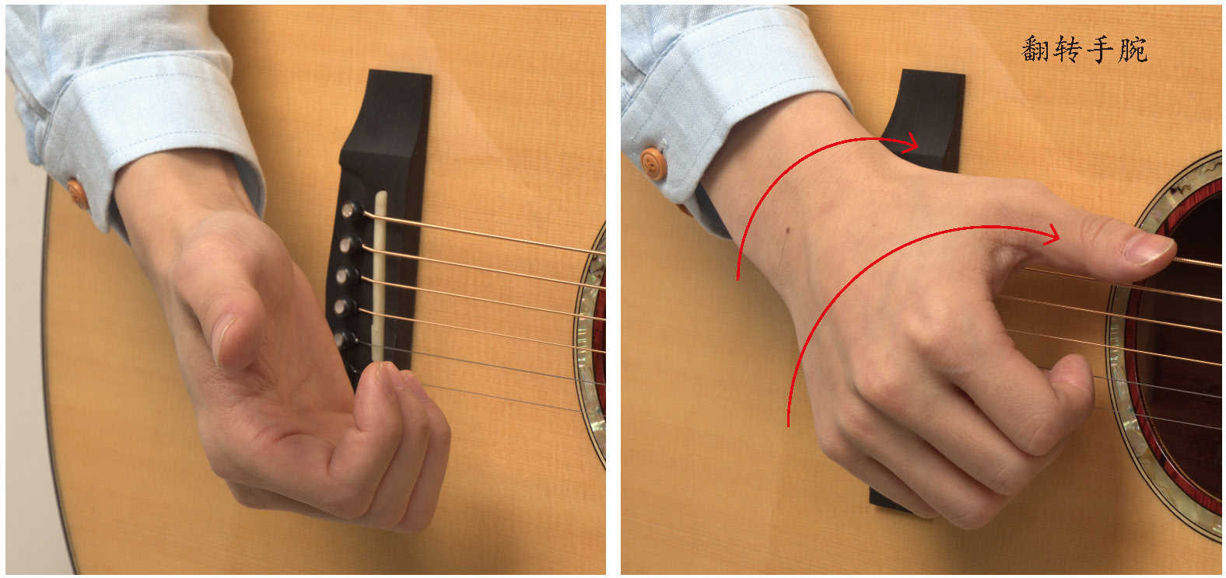

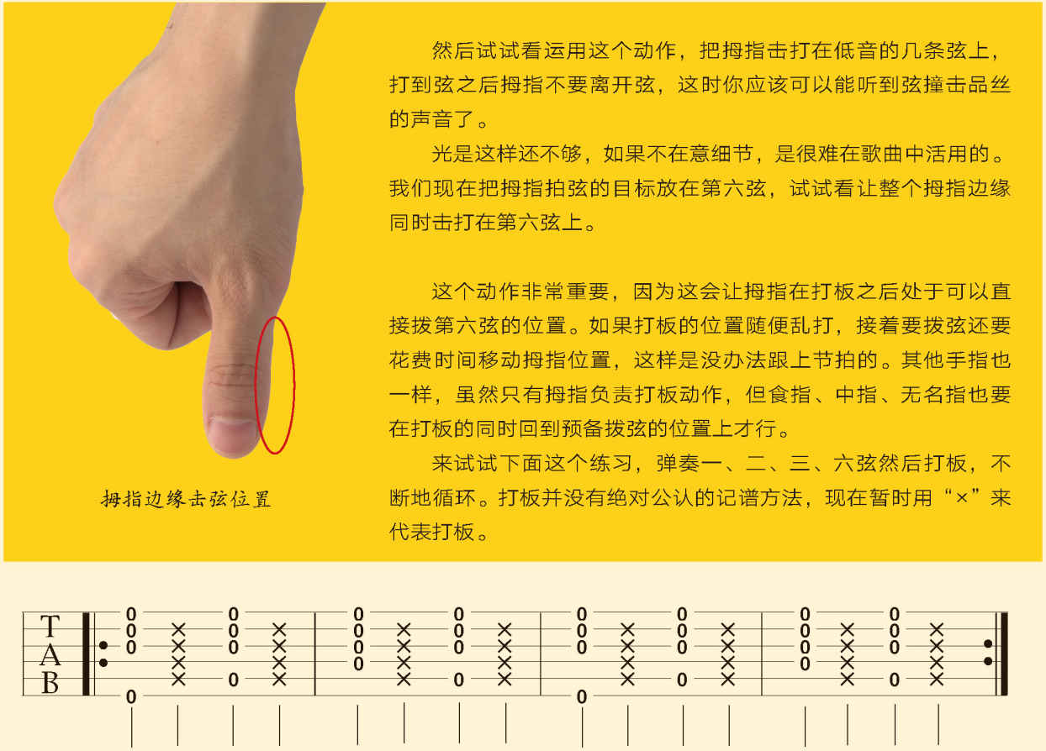

拨弦和打板的动作要一气呵成，才能顺畅地跟上节拍演奏。在这个练习里，我们在拨动一、二、三、六弦后，打板完成后，拇指、食指、中指、无名指要准确且同时回到原本拨动的弦上，准备下一次拨弦。

## 第二部分　分析

### 1 结构分析

这首歌的结构算是比较工整的，用了非常多流行歌曲的经典手法。

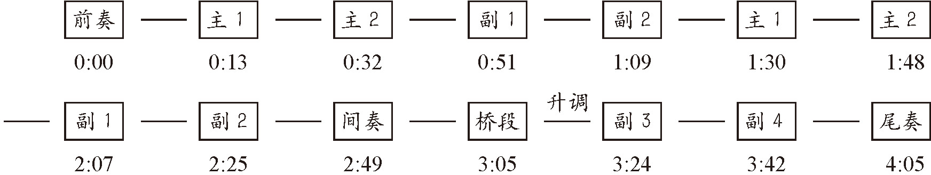

把主歌分成主1、主2，是因为这样看起来不会太长，比较方便。其实就是一段主歌，副歌亦同。

我们还看到“桥段（bridge）”，这是流行歌曲在主歌副歌的基础结构上，再加上一个用来衔接的段落时常用的方法。像这首歌，在演奏完前面的主副歌循环后，利用桥段来连接接下来的升调副歌。

### 2 调性

这首歌是C大调，但是在最后升到D大调。这一次我们将不会像《知足》那样避开转调，因此弹奏D大调的指法和和弦势在必行。

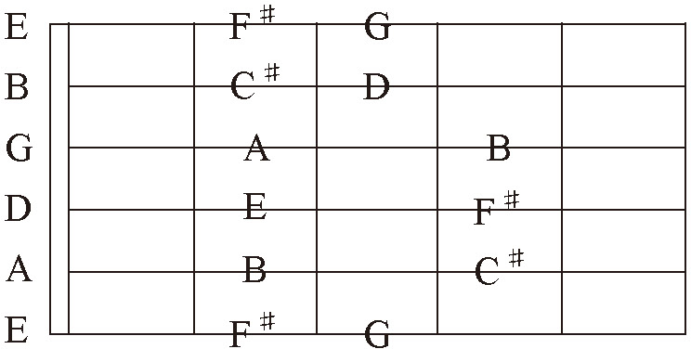

#### 2.1 D大调音阶

D大调音阶包含D、E、F♯、G、A、B、C♯七个音，在开放把位的音阶指法如右图所示。

#### 2.2 D大调顺阶和弦

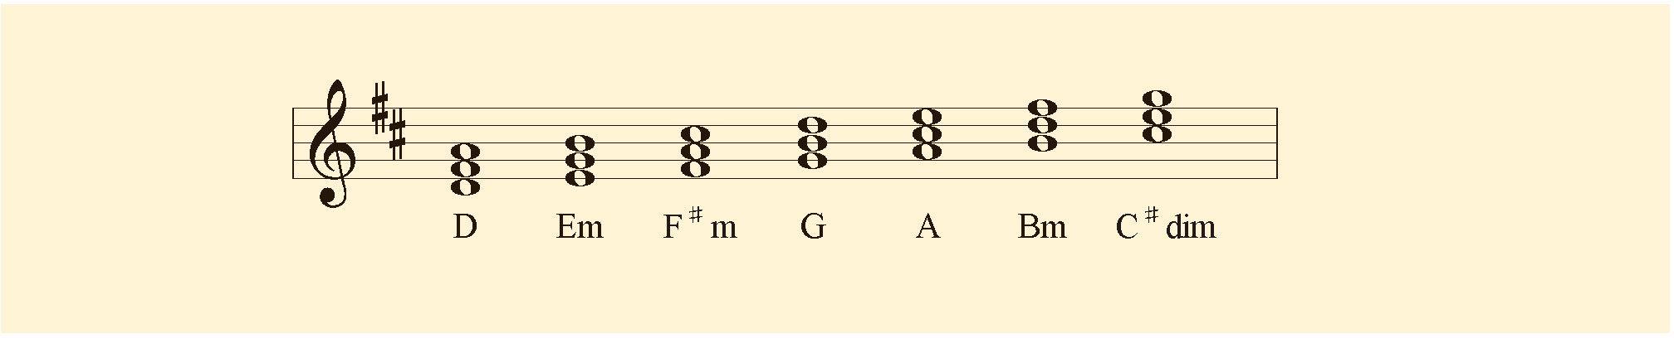

顺阶和弦的顺序相信大家很熟悉了，只是套用到D大调里要稍微习惯一下。而和弦的指法，利用音阶也可以找出来。忘记了，请翻回前面所讲的C大调和G大调部分，赶快复习一下。

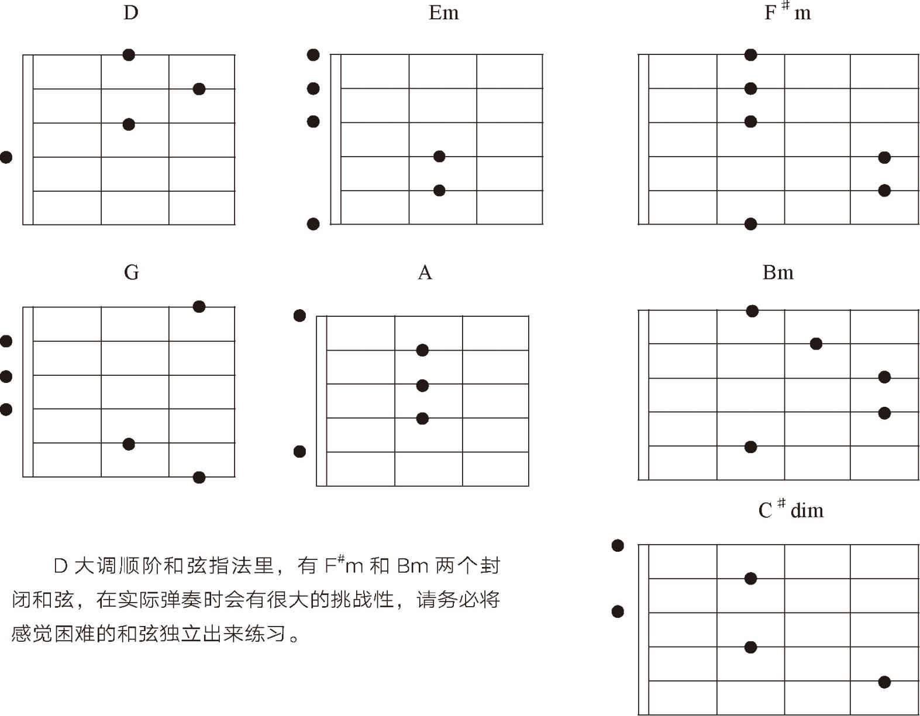

### 3 和弦进行分析

这首歌的和弦进行在主歌和副歌都是卡农进行，虽然有一两个地方有变形。所以在本课开头才特别提到，各位一定要能靠耳朵辨认出这些弹过的熟悉的和弦进行。间奏和尾奏同样也是卡农进行，不过和弦转换的频率比主副歌更快。

情非得已

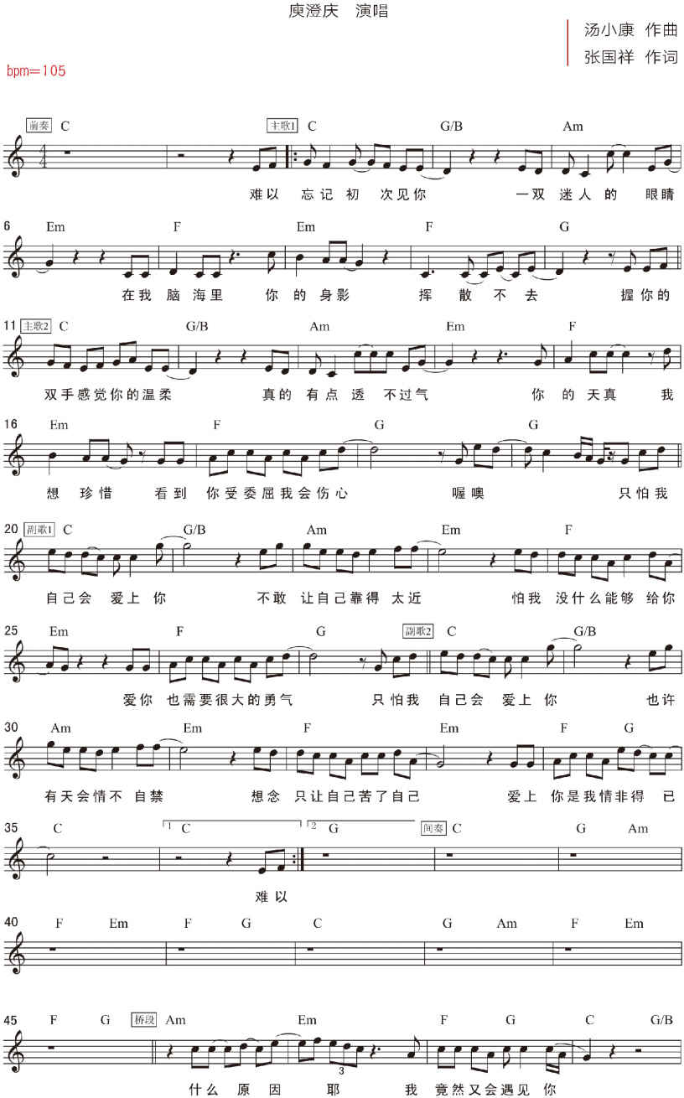

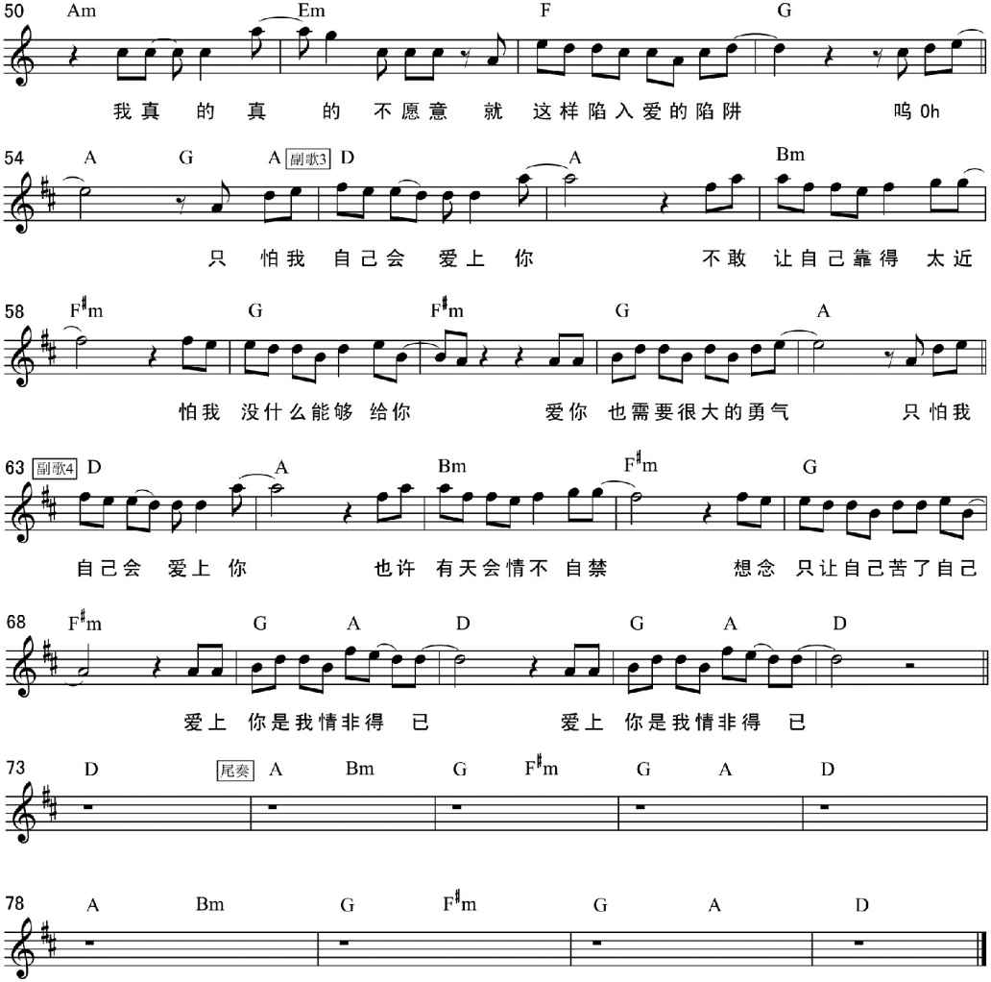

这首歌的卡农进行，在第二个和弦时，从G改成了转位的G/B，相信大家很熟悉。第六个和弦原本是C，则换成另一个主功能的Em和弦来替代。

桥段是唯一进行中比较不同的地方，不过也完全没有脱离我们熟悉的基本和弦进行方法，大家自己肯定能看懂。

最重要的是看到功能谱之后，第一反应就是赶快做“根音弹唱练习”以及刚学会的“琶音弹唱练习”。卡农进行已经练很久了，可是琶音弹唱练习还没有做过，这么常见的和弦进行一定要练到滚瓜烂熟为止。还有琶音弹唱练习如果遇到转位时可以先唱不转位的琶音，熟悉和弦的整体声音之后，再唱转位琶音。

### 4 编曲

这首歌我除了在前奏做了删减，其他部分都尽可能保留，尤其是间奏和尾奏，加了一些旋律配合着伴奏的编曲，在演奏上有点难度。看谱就能发现，在间奏和尾奏里，和弦转换的位置都不太整齐。事实上，我们几乎都在第二拍的反拍和第四拍的反拍就先换到下一个和弦了，这个编曲技巧叫“预测（anticipate）”。在适当的地方提早半拍换到下一个和弦，会增强和弦进行的推进感，这是在音乐尤其在拉丁音乐里很常见的手法。

## 第三部分　完整弹唱

这首歌有非常多新的信息要处理，请一步一步耐心练习。在打板的同时唱出旋律也是很困难的，请大家一个小节一个小节慢慢地去对伴奏和旋律的节拍，找到正确的感觉。

### 1 滑音（glissando）

这首歌里出现两种滑音技巧。第一个在19小节，全部的弦从12品往下滑，这个技巧通常用gliss加上斜线来标记。在原曲大概51秒处大家可以听到这个技巧发出的音效，很像赛车呼啸而过的声音。执行时要把重点放在按住低音的几根弦上，高音的几根弦其实只要把音给闷住就行了。

### 2 滑音（slide）

第二个技巧虽然也是滑音不过这是另一种技巧，出现在36小节，这里用一个短的旋律来连接回到主歌。第二拍要滑音到三弦二品，标记是一条往上的斜线指向音符。这里我们要从三弦二品的下半音，也就是三弦一品往上滑，所以拨弦时是按住三弦一品的，然后在拨弦之后迅速往上滑一品。

接着，第三、四拍前面的十六分音符，我们看到被圆滑线给连起来，然后在音符之间也有滑音的斜线。这要求我们要在圆滑线前面的一个音拨弦，然后滑到后面的音上。在伴奏和单音旋律之间切换不是一件简单的事，一定要先把这个乐句单独练熟。

### 3 两种G和弦

在编曲里由于最高音的需求不同，我使用了两种不同的G和弦指法。大家要习惯一下新的G和弦指法，并在弹奏中感受两者听觉效果的差异。

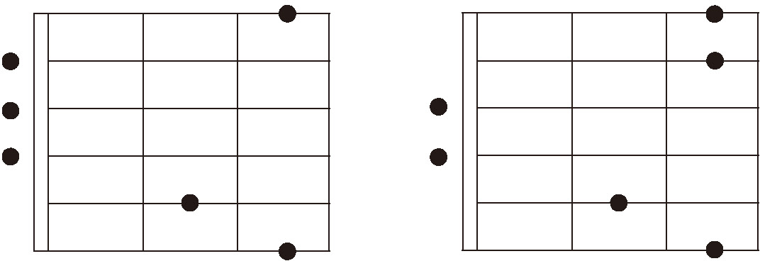

### 4 完整弹唱谱

情非得已

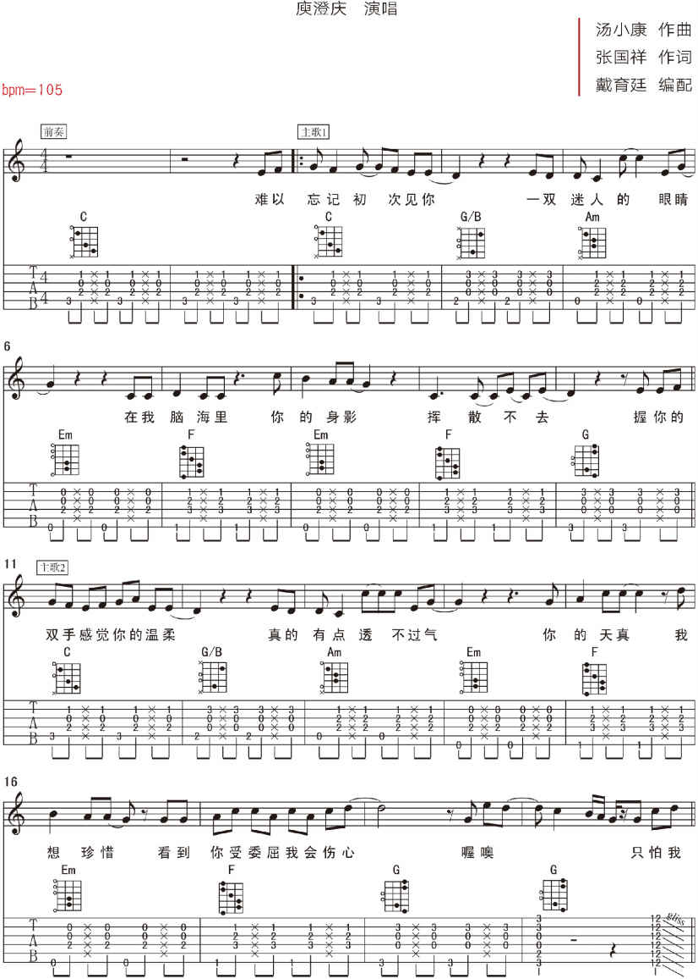

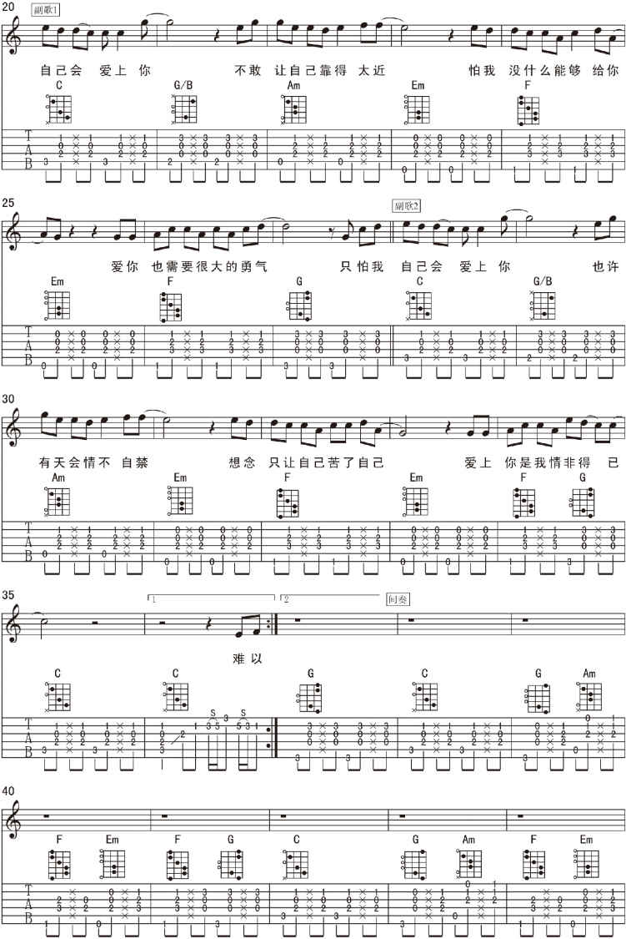

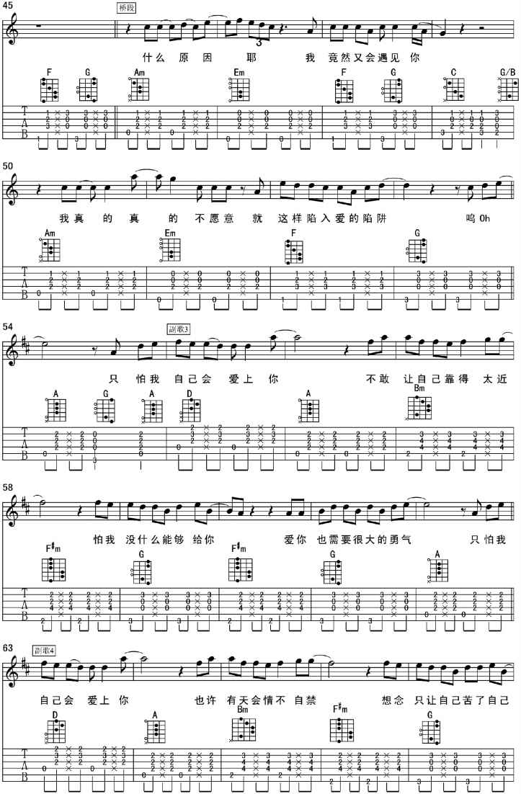

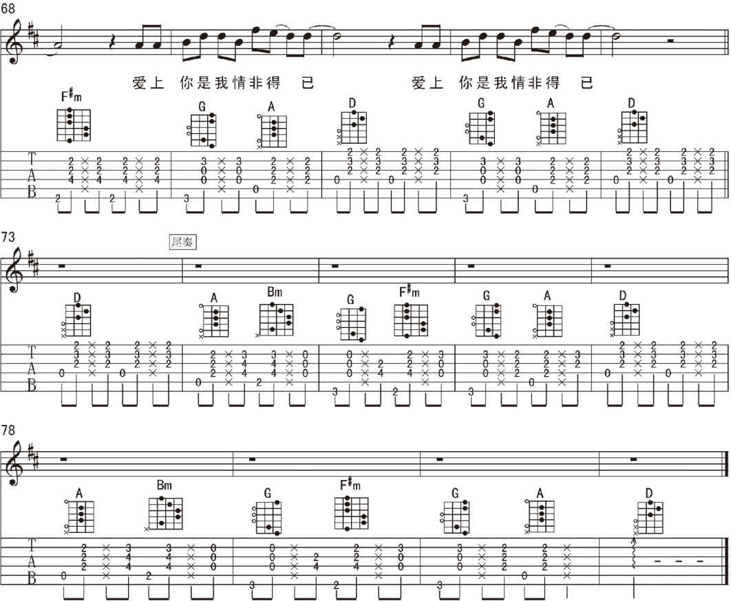

作业

1. 写出D大调的顺阶和弦。

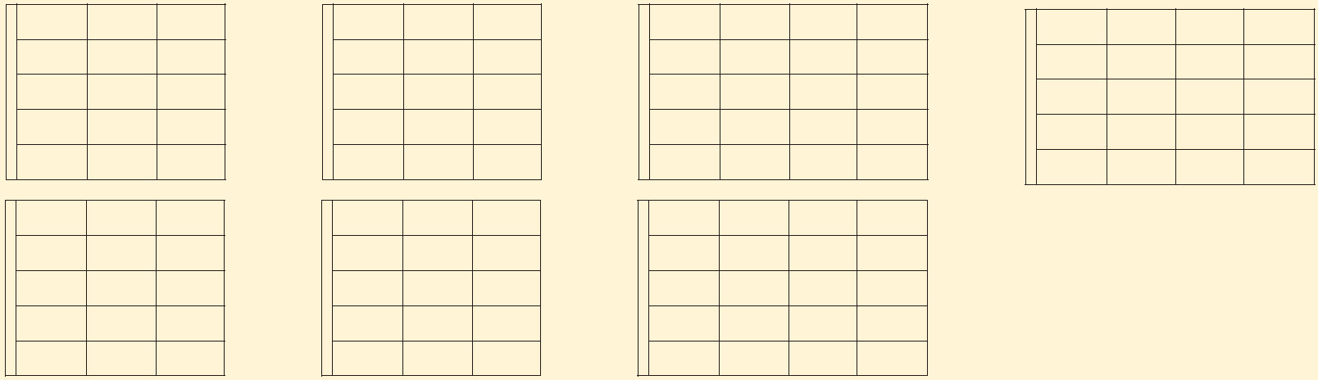

2. 《情非得已》琶音弹唱练习。

3. 完整弹唱《情非得已》。

# 第二十三课　扒歌

## 第一部分　扒歌是什么

经过了重重难关，我们现在要切入本书主要的目标。这也是本书的第三个阶段，开始正式讨论扒歌。我们要成为一个听到什么歌都弹得出来的吉他手，最关键的能力就是扒歌。如果大家都认真地把之前的章节学透彻，很有可能你已经具备了扒歌的基本能力。就像上一课，如果你一听唱片就能感觉《情非得已》是卡农进行，这就是非常好的预兆。

不过这都还是扒歌很初级的阶段，真正扒歌包含的内容是非常广的。不只是听出旋律和和弦，严格来说，音乐里的所有细节都是应该要试图听到的。每个地方的节奏是什么？音量有什么变化？用的是什么音色?同样一个和弦有各种不同的排列方式，更可以在不同乐器上演奏，那么到底哪个乐器演奏了哪个音？当然，我们不可能一下子听到这么多的细节，需要一步一个脚印地增进自己的听力。听觉的训练对音乐人来说是一辈子的功课，接下来就来讨论更多关于扒歌的细节。

## 第二部分　扒歌曲和声的方法

注意，如果你是为了学扒歌的方法找到这本书，然后直接跳到这一课，那么你很有可能什么都学不到。因为这些方法是建立在之前的课程基础之上的，我们前面花了大段的时间想办法听清楚音乐的内容，学习在声音和乐理间做出连结，所以现在才有能力来讨论关于扒歌的细节。

之前一直都是在练习听出大调音阶里的单音旋律，而接下来要慢慢将听力扩展到听出和声和和弦。这不是简单的事情，现在就来讨论一下，要判断和弦，你需要哪些关键的听觉能力才行。

### 1 听出调性，分辨旋律

我们之前在做根音弹唱练习时，不论是旋律还是根音都是用唱名来唱的，这就是在潜移默化地训练听出调性的能力，如果你能准确地把一段旋律的唱名翻译出来，那么肯定能找到这一串唱名里的Do，而Do的这个音高就是调性的主音了。

不过也有可能暂时没办法准确地去把旋律翻译成唱名，那这里还有另一个实用的办法，就是利用旋律的最后一个音。翻翻前面学过的9首歌，除了《茉莉花》，你会发现旋律最后一个音都结束在主音上。在调性音乐的音高走向里，往主音解决是最适合作为结尾的，无论是旋律还是和声进行，都极有可能最后停在主音或主和弦上。遵循这个道理，可以依靠旋律结尾音来辨识调性。当然，这个方法并不是万无一失的，总是有一些例外。不过在扒歌初期，这还是一个很值得参考的办法。

如何增强判断结尾音是不是主音的能力呢？再看看之前结尾是主音的八首歌。看看每首歌结尾旋律线趋近Do的方法。《小蜜蜂》是So、So、Do从属音跳回主音；《恰似你的温柔》是So、La、Do、Do，从属音经过下中音回到Do；《春天里》是Do、La、Do，从下中音回到Do；《不能说的秘密》是So、Re、Do，属音到下中音回Do；《知足》是La、Re、Do，下中音到上主音回Do；《不让我的眼泪陪我过夜》也是La、Re、Do；《贝加尔湖畔》则是小调的So、Fa、Me、Do，属音一路顺降回到Do；《情非得已》是Mi、Re,Do、Do，从中音经过上主音回到Do。

每次都特别注意这些回到Do的方法，会很有助于找到其中的互通关系。大部分的都是“So、Do”、“Ti、Do”、“Re、Do”、“La、Do”这几种方式的变化形，其中So、Ti、Re很明显是属和弦的组成音，从这几个音回到Do是再自然不过的了。

### 2 听出根音进行

学习听音的方法其实道理很简单，就是唱出正确的音高，并且同时记住音高的乐理功能。久而久之，听到这个声音的时候就会直接知道它的功能，并且还是保持用声音作为思考的主轴，而不是推算理论。之前曾经讨论过为什么一般人会听不清楚根音，经过了大量的根音弹唱练习之后，相信各位判断低频音高的能力已经好很多了。在简单的歌和编曲里，通常会让贝斯演奏比较明显、独立的根音进行，我们也会比较容易听出来。在接下来的课程里也会挑选这种类型的歌曲，让大家练习听根音。

但是，有时候也并不会演奏根音，而是使用转位和弦。这个时候的最低音就不是根音了，因此用根音进行来判断和弦的功能时就会出现问题。例如常见的G7/F和弦在C大调里，如果因为根音是F就判断他是下属功能和弦就大错特错了。

### 3 正确唱出琶音

判断完根音，下一步就是利用和声的整体色彩来判断和弦属性，这样即使是转位和弦也可以正确地听出它的性质，之前做的琶音弹唱练习就是为了这个目的。有提过琶音弹唱练习可以使用调性中心的唱名，或者是和弦根音为中心的唱名，甚至可以只去唱音高，而不使用唱名。因为当我们处理越来越多的讯息之后，会发现一个音高同时会和不同的其他音高产生不同的功能。例如在唱C调的F和弦时，F这个音同时是C大调的下属音，但又是F和弦的根音。如果F唱Fa，就会从下属音的角度来思考；F唱Do，就会从和弦根音的角度来思考。不用唱名，反而可以让头脑有更大的自由去决定从哪种角度思考这个音的功能。

这是一个循序渐进的过程，不使用唱名是建立在对于不同的唱名法都很熟悉的基础上。所以不要急躁，先好好地熟悉基础的方法，再去选择比较自由的方法。不要忘记，自由的基础是你有足够的能力去控制自己。

## 第三部分　扒出歌曲的必要构成元素

扒歌不只是有听出和弦而已，必须要掌握这首歌的整体，要确实地听出构成歌曲的基本元素才行。如果能通过耳朵听出每首歌的这些必要元素，差不多就能在基本面上掌握这首歌。

### 1 节奏

节奏是我们可以最直接判断出来的，它包含在接下来要讲的每个要素里。音高如果失去了节奏的支撑就没办法变成音乐，而只是一堆声响而已。

### 2 结构

并不是所有曲子都像《小蜜蜂》这样简短，一听就能清楚辨别整体结构。篇幅越大的曲子，在结构上就越复杂。之前其实一直要求各位听、写出歌曲的段落结构图，所以这方面大家肯定有一定的熟悉度。

### 3 旋律

旋律是判断起来最简单的，它和节奏的关系也最紧密。特定的音高排列加上特定的节奏才能定义一首歌的旋律。判断旋律时除了要判断音高、节奏，最重要的就是要通过旋律找出音乐的调性。

### 4 根音进行

根音进行和旋律搭配起来能够让我们知道歌曲的基本和声框架，因此旋律配对哪一个根音一定要搞清楚，不然基本框架就错了。当然根音在节拍的选择上，相对于旋律还是比较简单的。

### 5 琶音

接着在根音和旋律之间建构出符合状况的琶音，曲子的基本雏形就完成了。到了这一步，基本上有的讯息和看到的功能谱是一样的，也可以凭借它们演奏出和原曲有一定相似度的内容。当然这离完整性还很远，但这是目前要努力达到的目标。

作业

不看之前的乐谱，在只听音乐的情况下把之前学过的曲子写成功能谱。

这个作业相当耗时，并且也完全是考验大家之前的根音/琶音弹唱练习是否扎实，请全力完成再进行下一课。这不是了解原理就能做到的能力，只有通过实际操作，不断地打磨听力才能确保拥有这个能力。

# 第二十四课　《外面的世界》

我们要真正地尝试扒歌了，这首齐秦的《外面的世界》将是第一个挑战。当然，不能一开始就把难度定得太高，这首歌里，我们的专注点是听出旋律以及和弦。前奏、尾奏和指法等问题我已经为大家安排好了，里面还是有相当多值得学习的新元素。

## 第一部分　扒歌

从简单开始，大家一步一步体会扒歌是怎么回事。

### 1 找到key

按照步骤来，第一步完成再来第二步。不要先看后面的步骤，否则你可能没办法真地学会扒歌。

第一步：首先听最后一句“我依然等待你的归期”，能否将这几个音翻译成唱名？真听不出来的话可以先到下一步。

第二步：把最后一个“期”字当成Do试试，接着在吉他上试一下Do是哪一个音高？

第三步：Do应该是G这个音，不对的再回去多试几次，所以这首歌是G大调。

### 2 结构

外面的世界

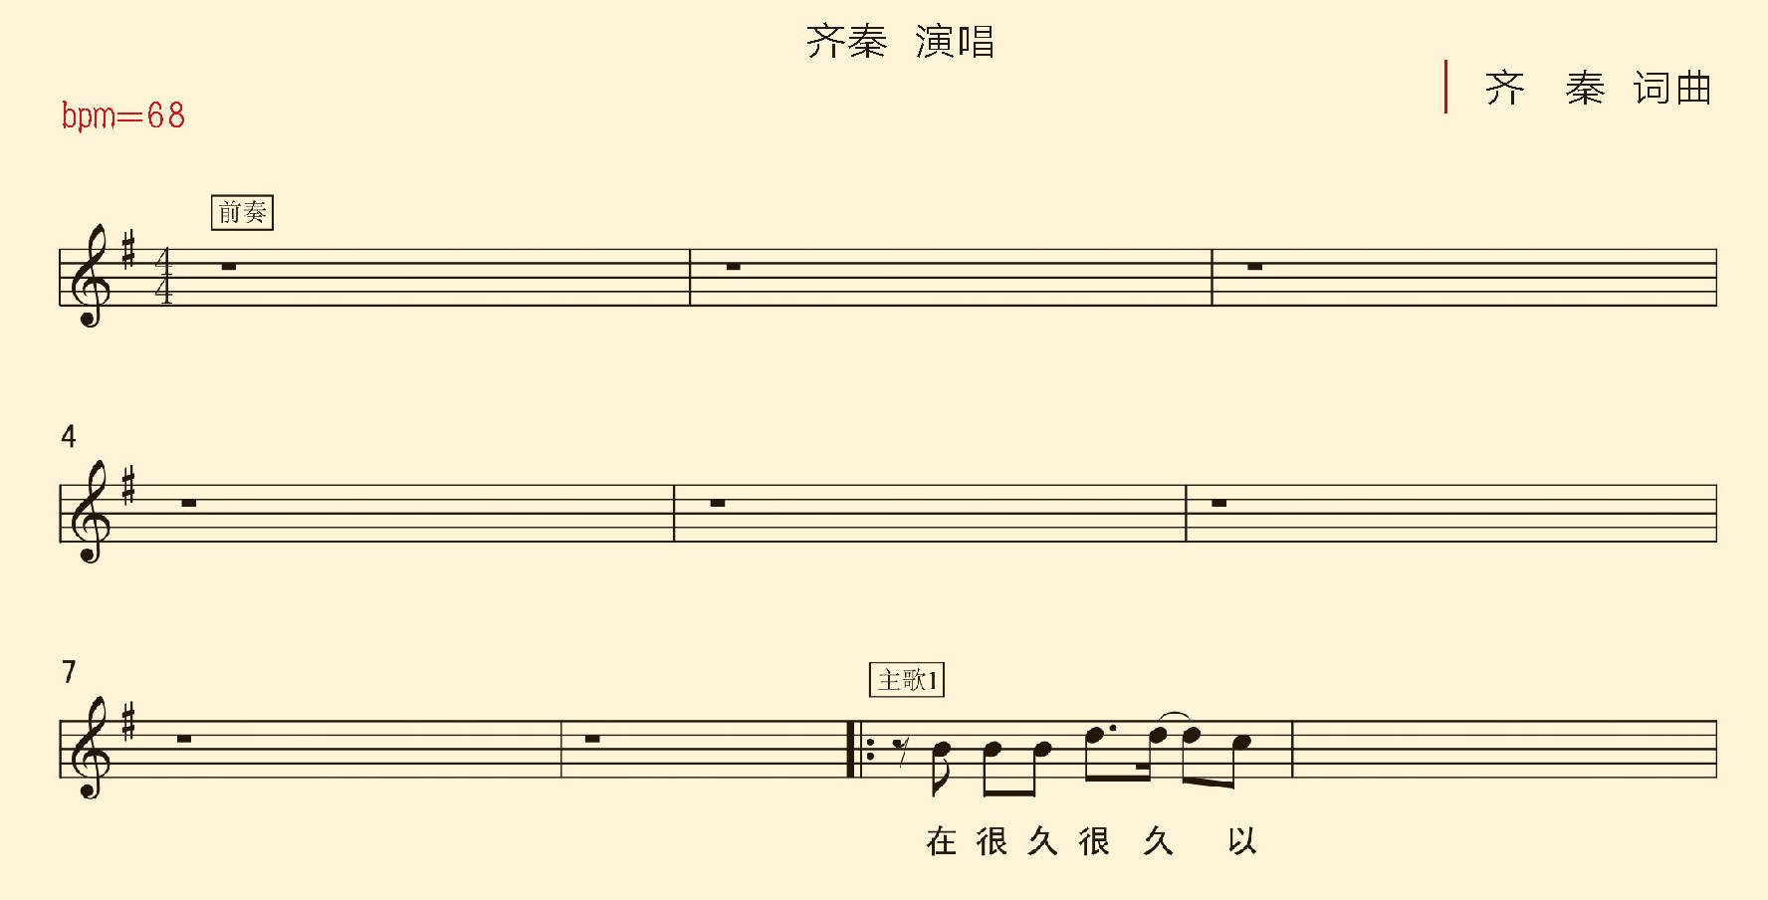

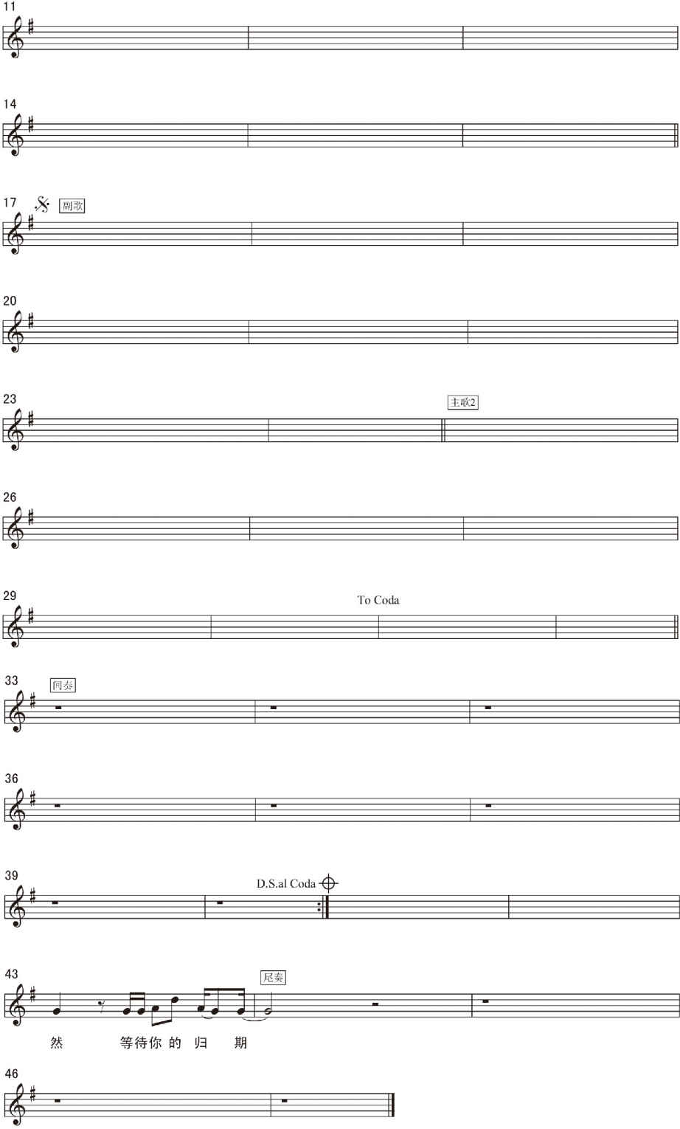

这首歌的结构挺简单，对着这个半成品谱子来听听。段落的名字已经标上了，大家要做的是搞清楚谱子上的反复记号，一边放音乐一边跟着小节前进。

### 3 扒根音进行

在谱子里已经写好了前奏、间奏、尾奏的和弦和指法，所以你要负责的就是主歌1、副歌、主歌2、Coda这些有旋律的部分。首先只要听出根音，接着再处理和弦的性质。

这首歌一直到第二次副歌（唱片2分40秒附近）才有吉他之外的伴奏乐器，前面一直都是双吉他。吉他的根音应该是我们比较熟悉的，试试看，能否听出伴奏里的最低音，然后把音名写在谱上面。当然2分40秒之后完整乐队伴奏里有贝斯弹根音，可能会更加清楚，吉他根音听不清楚的可以试试看听后面的贝斯部分。

### 4 根音弹唱练习

到这里，不知道大家是胸有成竹还是焦头烂额？没关系，在尽量完成之后对照后面的完整谱子，看看自己现在有多少能力。错的部分请返回慢慢地听，直到听出的内容和答案一样。还是老样子，做根音弹唱练习，继续加强同时听多声部的能力。

### 5 扒和弦属性

这一步请把根音弹唱练习做好之后再继续。现在乐谱上有旋律和根音，只剩下和弦的属性还没确定。判断和弦属性的方式其实就和琶音弹唱练习类似，以确定好的根音为基础去唱大、小和弦琶音，看看哪一个适合，所以要先把根音弹唱练熟了再进行。可以对着唱片来做这个步骤，这可以帮助判断自己唱的琶音是不是正确的。

这首歌里大部分的和弦都是顺阶和弦，但是有次级属和弦藏在里面，在唱琶音的过程里去找它在哪里吧。现在就算你不完全确定答案，也尽量猜一个觉得最像的。最后全部完成之后去对答案，并且回头仔细听错的部分，直到能听到正确答案为止。这非常重要，在现阶段要听出全部的正确答案是很难的，因为对于和声的听觉熟悉度不够。在知道正确的答案之后，回头去听是一种对声音的标记行为，会渐渐地把这些我们原本辨认不出的声音给洗进头脑里。

把已经写好的根音配上正确的属性后，然后就是做琶音弹唱练习。此时已经完成了功能谱，可是不能到这里就结束了，还要来看看该怎么去弹奏这些和弦，也就是右手的节奏应该怎么安排。

### 6 扒节奏

这首歌开头是双吉他的形式，所以不可能用一把吉他弹得和它一模一样。我们必须听出伴奏里重要的部分，并删减影响较小的部分，最大限度地去维持乐曲原本的精髓。

听伴奏有两个重要的地方，一是弹奏根音的节奏，二是除了根音之外的部分。我们先听第一次主歌，根音基本是每拍都弹一下。其他的节奏虽然有一点复杂，但有一个很明显一直在重复的线条，如下图所表示。



这个线条并不是非常机械化的重复，而是随着歌曲会稍微有些变化，不过这不影响它在伴奏里的重点性。以这个节奏为主体，并在不影响这个主体的情况下加上一些分解和弦弹法，就能很好地模拟出原曲的感觉。大家先不用自己写谱，直接参照完整弹唱谱，去亲自体验一下所说的这些到底是什么。

## 第二部分　勾弦、捶弦（Pull off, Hammer on）

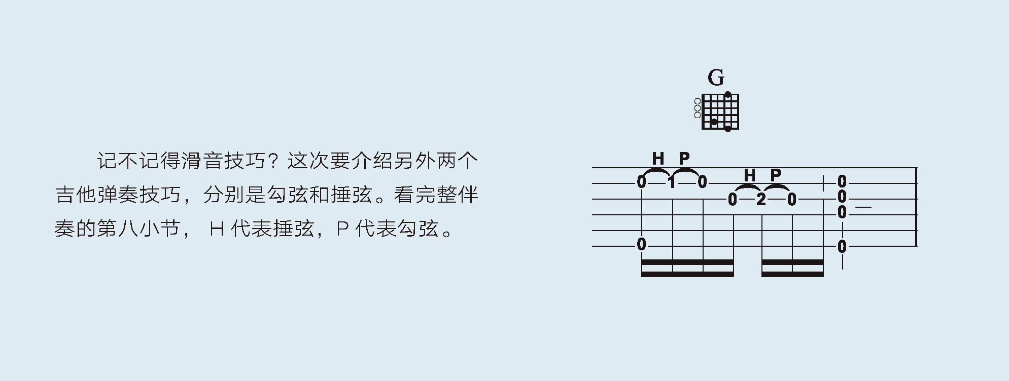

捶弦就是直接用左手的手指头用力地砸在弦上，弦敲打品丝会直接发出声音，这样的右手就不需要拨弦了。这在演奏快速以及连续的音符时是非常实用的技巧，一方面可以减少右手的拨弦频率，一方面还可以让音符听起来更加连续。

来试试这小节的第一和第二个音符吧。首先第一个音符左手按G和弦，右手同时弹奏第二和六弦。接着第二个音是第二弦的第一品，其他手指依然按G和弦，然后用食指砸向二弦一品发出C的音高，这就是捶弦。

紧接着H符号之后的是勾弦P，这时候手指除了G和弦之外食指还按着二弦一品。我们要利用左手食指的指头直接拨动第二弦，所以要稍微用力地把第二弦往下拉一点再放开，这样放开时第二弦就会奏出二弦空弦音。整个勾弦捶弦发出了三个音，只有第一个是通过右手拨弦发出的，是不是很方便呢？不过这个技巧并不是很容易操作，在这首乐曲的前奏、间奏、尾奏都有设计了勾捶弦，大家先以弹好这两个地方为目标吧。

## 第三部分　完整弹唱

此时我们经历了自己扒歌的大部分过程，相信不需要再仔细分析和弦走向或是段落了，大家要慢慢地习惯自己去做这个分析的工作。

最后特别要提起的就是尾奏，我模仿原曲安排了一个长的旋律作为结尾。我们之前都没在较高的把位弹奏过，这是第一次认真地在乐曲中运用中高把位，虽然可能还没办法那么快地明白这一大串音到底是什么，但是试着把它弹熟练吧，以后会慢慢明白的。

外面的世界

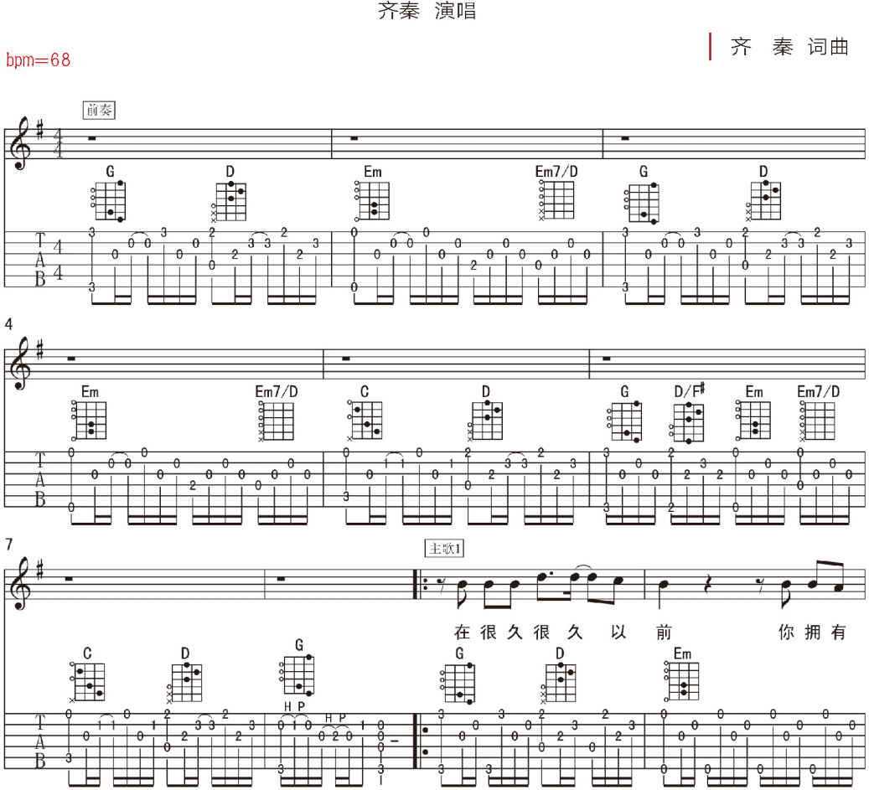

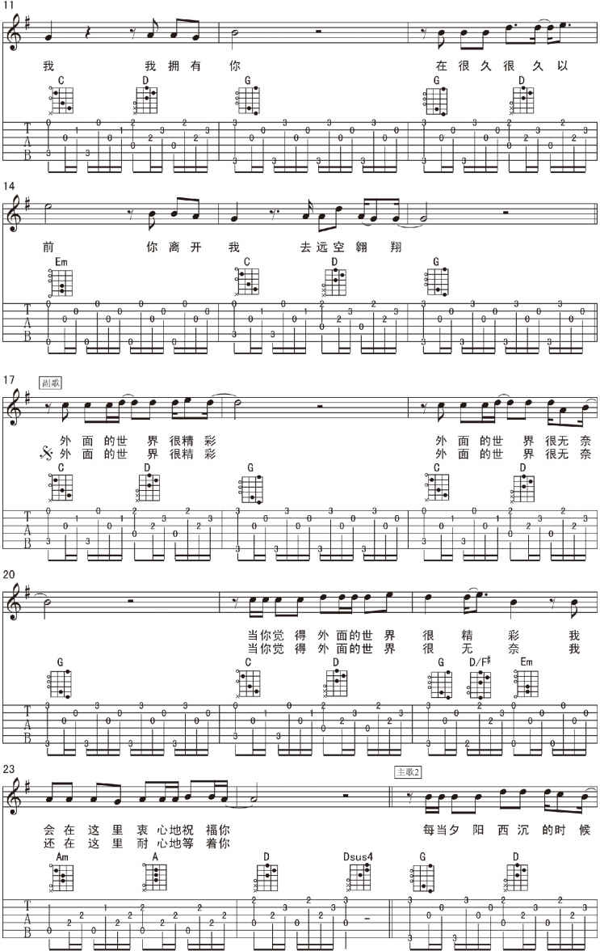

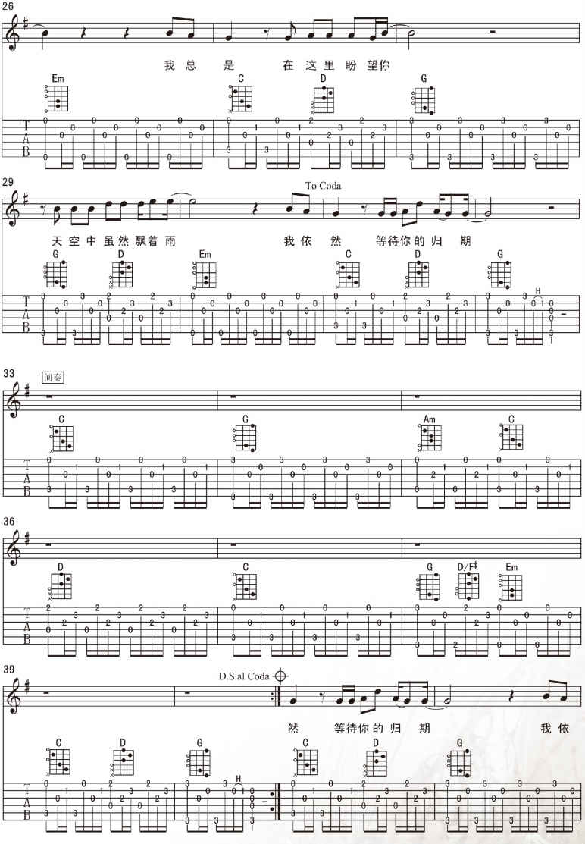

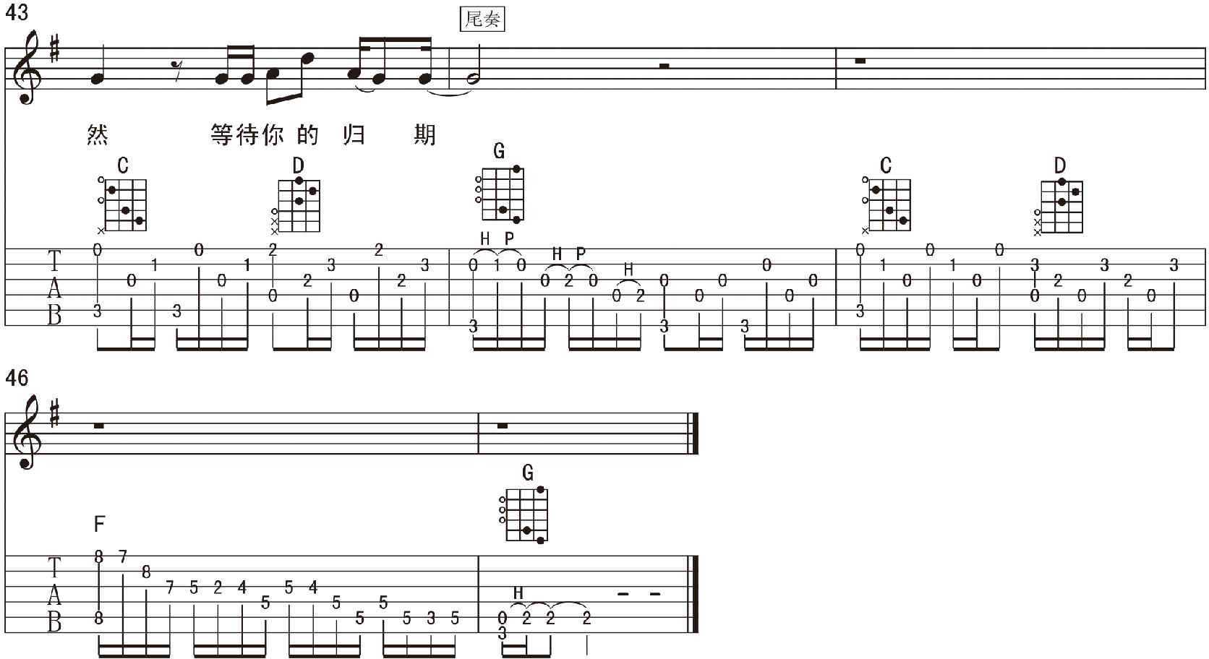

作业

1. 按照第一部分的指示完成扒歌。

2. 《外面的世界》根音弹唱、琶音弹唱练习。

3. 练习《外面的世界》前奏、间奏、尾奏，并专注练习里面的勾捶弦的技巧。

4. 完整弹唱《外面的世界》。

# 第二十五课　《你不知道的事》

这一课还是要重复一样的步骤来扒歌，不过必须越来越熟练整个流程。这次的范例歌曲是王力宏的《你不知道的事》，也是和弦进行比较简单的歌，好好地训练自己听根音和和弦的能力吧！

## 第一部分　扒歌

### 1 判断调性

第一步： 先判断调性，听听最后一句“你不知道的事”，看看能不能翻译成大调音阶里的唱名。

第二步： 如果翻译不了的话，把最后一个“事”字当成Do来翻译出其他音吧。

第三步： 没意外的话，这首歌是D♭大调。按照学过的指法，变调夹夹第一品弹C大调指法是最简单的选择。

### 2 结构

你不知道的事

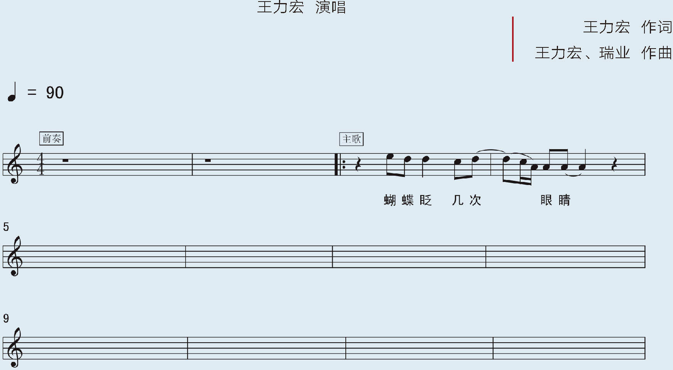

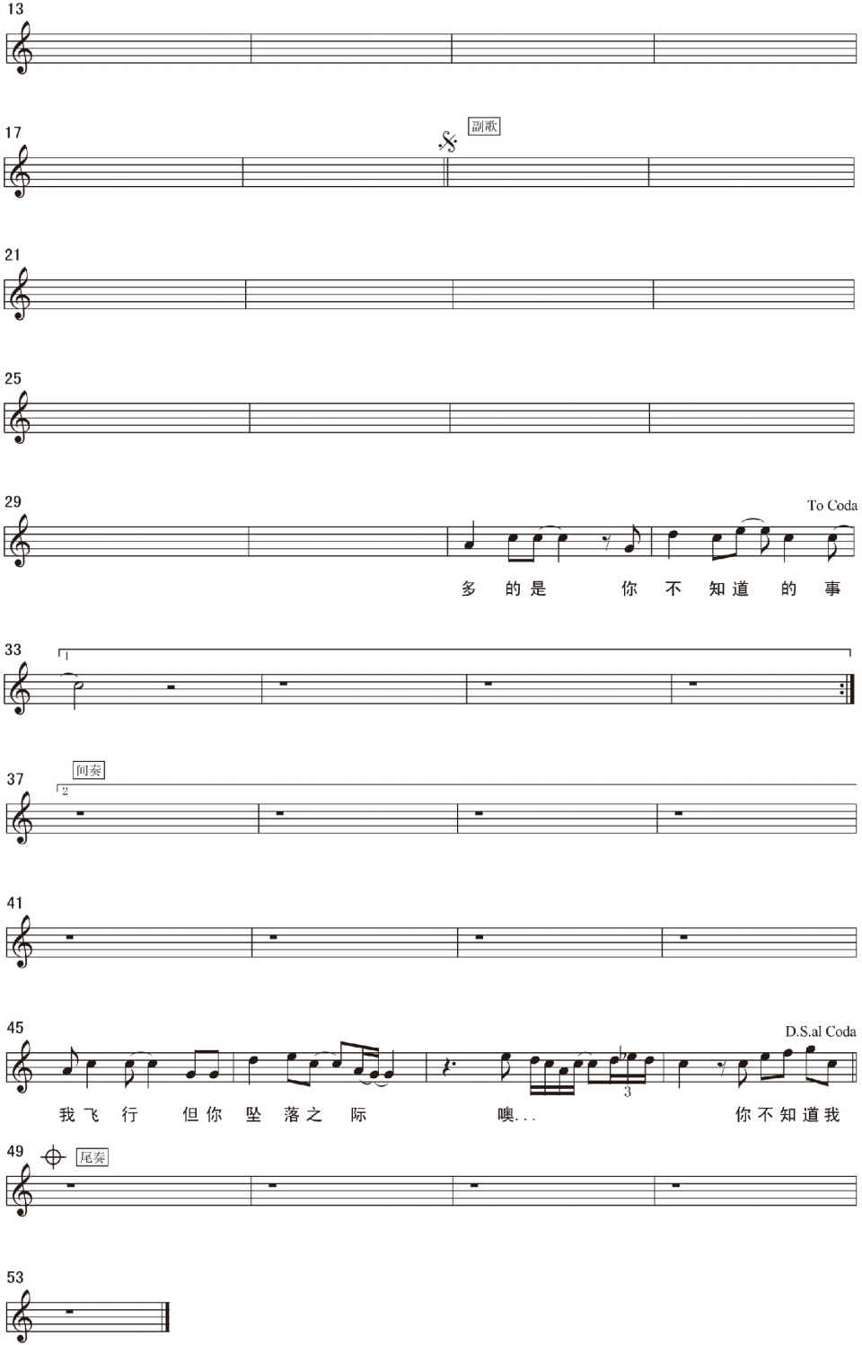

结构部分请大家对着这份半成品的乐谱，一边听音乐，一边看看是否都可以正确地跟上。

### 3 旋律

填空谱上只留下第一句和最后一句旋律，其余请自行完成。有了之前的经验，这次应该会顺利很多。绝对不能因为觉得麻烦就跳过这一步，这些步骤都是在累积我们成为真正音乐人的能力。如果你觉得某些工作很麻烦或是很困难，就代表你其实缺乏足够的能力去完成它，那就更应该投入时间和精力在上面。

完成之后不要忘了确认答案，并且返回去听错误的部分，纠正回来。上一课已经强调过其重要性，这里就不重复了。这次的旋律不是很困难，需要注意有非常多的转音。有些转音其实可以不用记在谱上，所以在对答案时会有一些模棱两可的地方，大家自行斟酌。把转音完全记下来，或者只记录主要的音都是可以的。

### 4 根音进行

这首歌的开头第一次主歌只有钢琴伴奏，最低音较明显。需要注意的是最低音并不全是和弦根音，它常常在一个和弦的根音和五度音之间做转换。第一次副歌除了钢琴还有弦乐，根音比较不清楚。但到了第二次主歌，贝斯就进来了，所以应该可以明显地听到最低音。一样地，贝斯并不是只弹根音，有时也会加一些花。所以大家要仔细地去辨别，最简单的辨别方法就是弹在每小节第一拍的大都是根音。完成之后不要忘记对答案和订正，然后进行根音弹唱练习。

### 5 和弦属性

完成根音弹唱练习之后，当然就是辨认和弦的属性了。这首歌同样有一些次级属和弦混在里面，只用顺阶和弦推算答案是不够的。虽然根音进行比较简单，但还是要逐个唱琶音，对着原本的音乐来确认答案。把答案写下来，然后对答案订正，功能谱就完成了。

### 6 节奏

这首歌最重要的节奏很明显，就是曲子一开始钢琴伴奏的节奏。我们要尽量用这个节奏来贯穿整首歌，



如果把这个节奏转化为吉他右手指法大概会是这样的。



现在可以试试只利用功能谱，搭配上右手节奏能不能顺利地弹出伴奏。当然完全都弹一模一样的节奏可能会无聊一点，某些地方也能和原曲有点差异，所以可以试试在适当的时候做一些变化。然而做任何变化的时候都要注意拍子，每个小节一定是不多不少的四拍，不能因为尝试变化就错了拍子。

## 第二部分　保留音

尝试了自己扒的版本之后，还有前奏、间奏、尾奏要处理，这次我也预先帮大家编好了，请翻看完整弹唱谱。这次编曲，间奏是最有挑战性的，除了要同时弹旋律和和弦之外，旋律还刻意使用了“保留音的技巧”。

在第41～43小节里，旋律都被连结线相连，代表这个旋律音要跨越两个不同的和弦。技巧上，在换和弦指法时要持续地按住这个旋律音，不让它断掉。这相当考验手指的独立性，而且当我们越来越多的不只是弹和弦伴奏，手指控制的意识就非常关键。

现在分别说明这两处的指法。41小节结尾在C和弦上，要多用小指按住二弦三品这个旋律音，然后要保持小指的位置把其他的手指换到G和弦，这时的G和弦并不像平时用小指按第一弦，而是放着空弦不按，所以弹奏时要避免去弹到第一弦这个不在和弦里的空弦音。

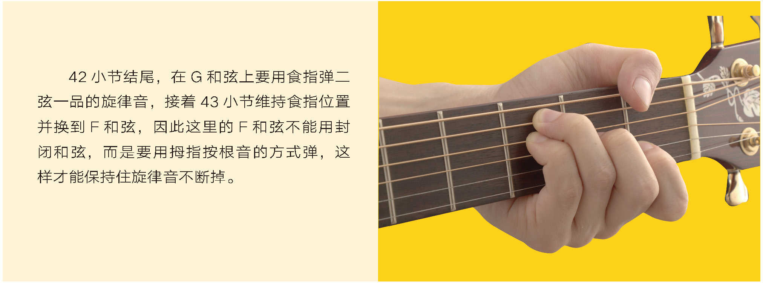

当旋律和和弦一起演奏时，保留音的使用会严重影响最后听起来的结果。但若善用保留音，每个和弦连接的指法都会有各自不同的讲究，有很多的变化和可能性，我们只有在不断的实践中去慢慢地学习如何处理它们。

## 第三部分　完整弹唱

最后还是我编好的完整弹唱谱，但这里我稍微在弹奏的技巧上增加了一点点难度。毕竟开始自己扒谱和编曲之后，迟早会遇到自己编不出有水平的内容的时候。从前我自己在经历这个阶段的时候，总是希望能够找到比自己的编曲更好又不会太难的版本。但是这通常是不可能的，在各个地方不论是书还是网络上的版本，想找这种刚好的编曲根本是大海捞针。太简单的版本没有参考价值，太难的版本不是扒不下来，就是根本没能力分析他为什么这么编。因此我的编曲目的是要将其作为你的对照，让你去比对有一些你现在还不知道的可能性。好好吸收和理解我安排这些编曲的手法和目的，从而提升自己的水平。现在就逐个说明我在这个编曲里安排的各种细节。

（1）首先是主歌里的G和弦。主歌里每个G和弦几乎都是一句旋律的结尾，所以作为结尾，一方面在伴奏上可以刻意去强调句子的结束，另一方面也填补旋律乐句与乐句之间的空隙。我在G和弦的伴奏处选择加入了双音弹奏以及最高音的变化。双音弹奏会加强伴奏的力度，去暗示乐句的结尾感。最高音的变化则是让伴奏带些微的旋律感，好去填补旋律中间的空当。

（2）在主歌结尾的17、18小节，选择了和原曲类似的旋律作为接到副歌的引子，并且在最后一个C7和弦就先切换到副歌里这一更为丰满的节奏弹法。这种方法可以先用伴奏把听众引入副歌的情境里，非常常见。

（3）副歌节奏虽然和主歌类似，但是高音和声采用一、二、三弦同时弹奏，因此低音部分要用拇指交替来演奏。这样会让副歌在低声部更加丰富，高声部也更饱满。弹奏时指法的切换要特别的注意，不同段落之间看似类似的节奏弹法，听起来效果是完全不同的。

（4）在间奏38小节、40小节的F和弦，加上了一弦三品的G音作为高音旋律。这个和弦用平时习惯的F和弦封闭指法是按不出来的，要采用拇指按根音的指法，或者是用封闭指法，但要省略第五弦，才能空出一根手指去按一弦三品。

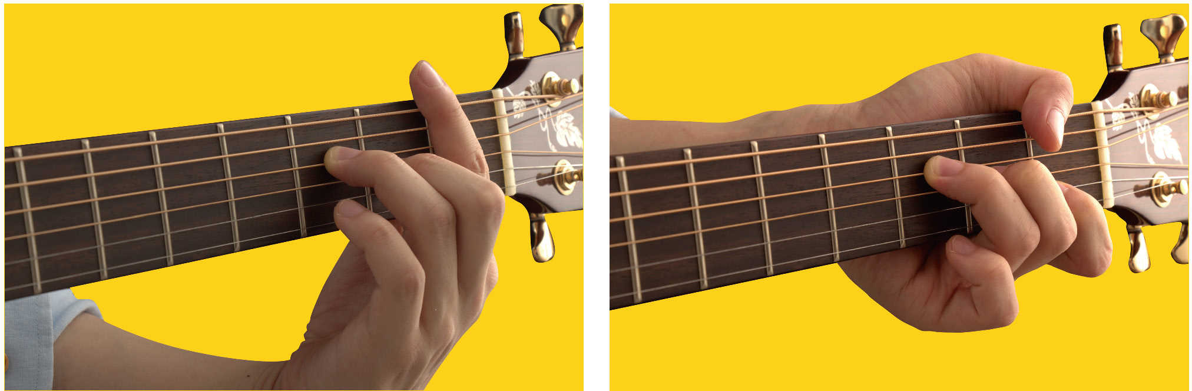

你不知道的事

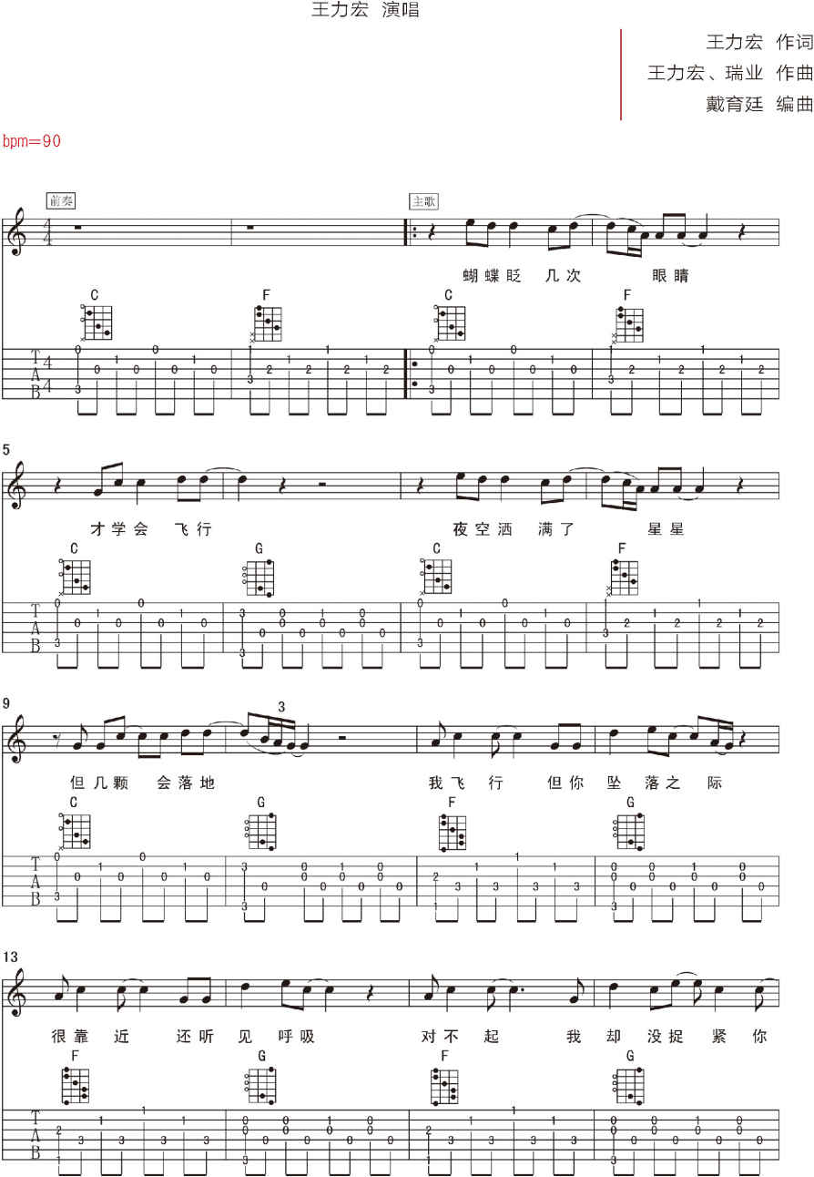

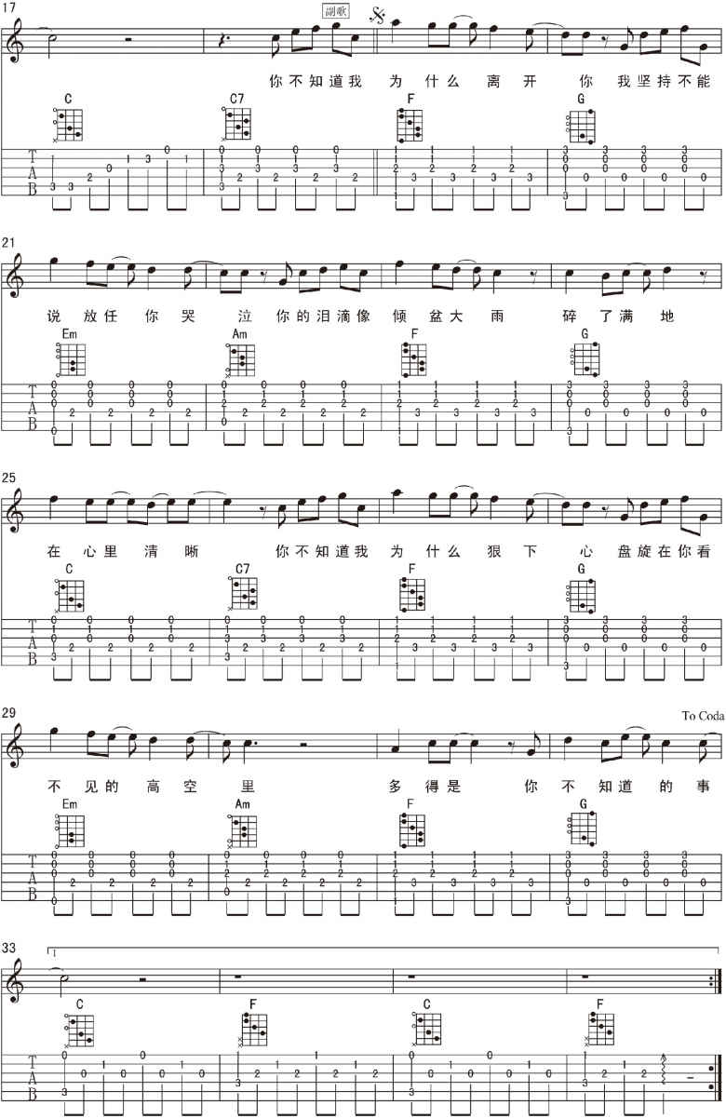

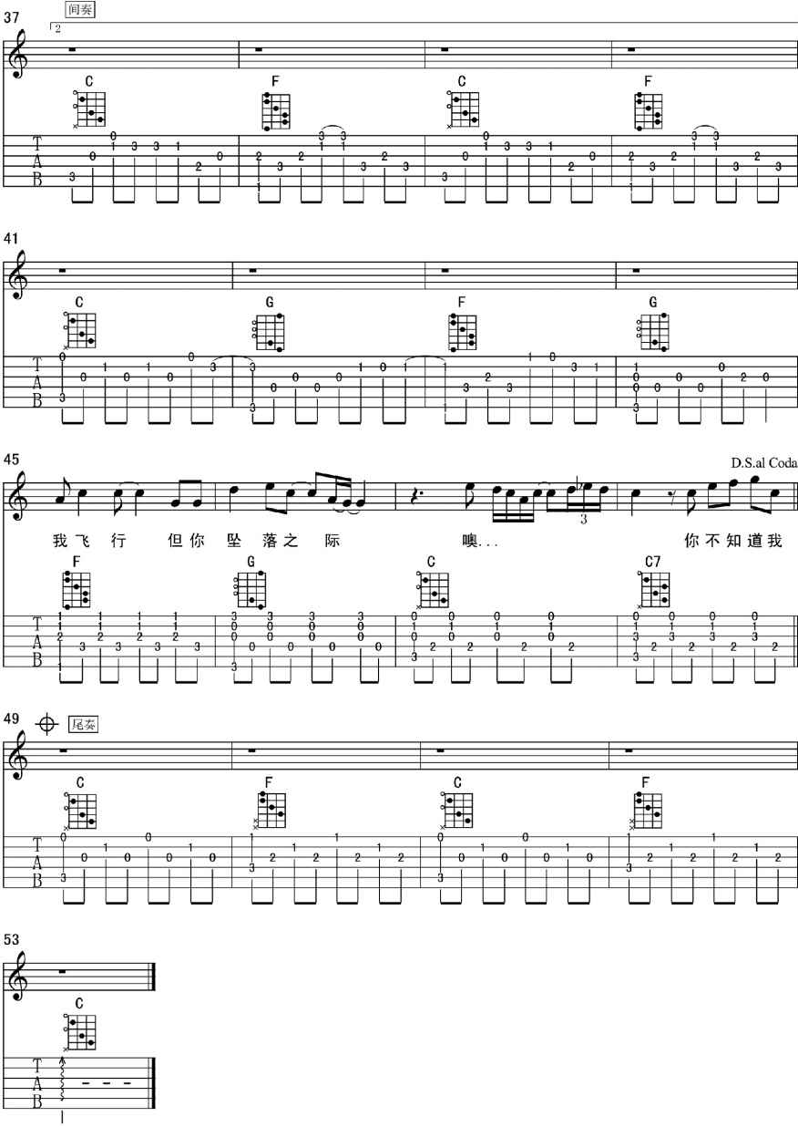

作业

1. 按照第一部分的指示扒歌。

2. 《你不知道的事》根音弹唱、琶音弹唱练习。

3. 练习《你不知道的事》间奏部分的保留音弹奏。

4. 完整弹唱《你不知道的事》。

# 第二十六课　《传奇》

王菲演唱的《传奇》是一首在和声上相当单纯的歌，但是同时它的旋律以及编曲的方式都非常特别，至少和以前学过的歌相比是这样的。这首歌里，之前用来扒歌的小技巧是不管用的，不过也借此让我们去发现新的方式以及基本功。

## 第一部分　扒歌和封闭和弦的强化

### 1 扒歌和封闭和弦

封闭和弦的使用其实在扒歌时非常重要，尤其是现在这个阶段，刚学了一些但又不是很熟练。扒和弦其实就是听出根音和和弦属性，这是毫无疑问的。之前学过C大调、G大调的和弦指法，每个调都有好几个不同的和弦指法，我们确定好调之后配合着变调夹，就可以在这些熟练的指法里去尝试找出歌曲里的和弦。但现在，我们要面对各种不同调的指法，或是在同一首歌里有好几个不同的调，这时候有没有什么方法可以帮助顺利渡过难关？那肯定就是封闭和弦。

大家现在可能还觉得封闭和弦很难按，但是我要来解释一下为什么使用封闭和弦会让事情变得更加简单。综合之前我们在扒和弦时和研究和弦进行的经验可以发现，使用的和弦基本上都是大三、小三和弦以及它们的延伸类型（七和弦等）。因此严格来说，只要学会大三和小三的封闭和弦指法就可以用来弹所有我们需要的和弦了。举个例子，以前我们学的C和弦指法只能用来弹开放把位C和弦，因此它只能在调或歌曲里有C和弦时使用。但是封闭和弦是可以平移的，也就是说一个封闭大三和弦指法可以用来弹奏所有的大三和弦，因此在所有的调或是歌曲里也都会用到这个指法，而且是非常高频率地运用。拿F和弦这个最熟悉的封闭和弦来举例，今天要弹C调里的1-4-5和弦进行，用熟悉的指法是这三个。

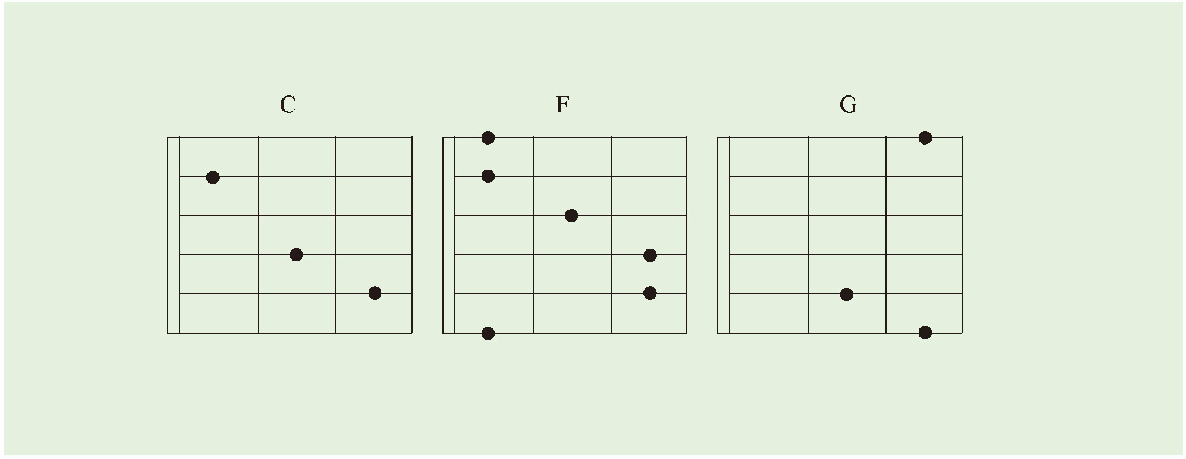

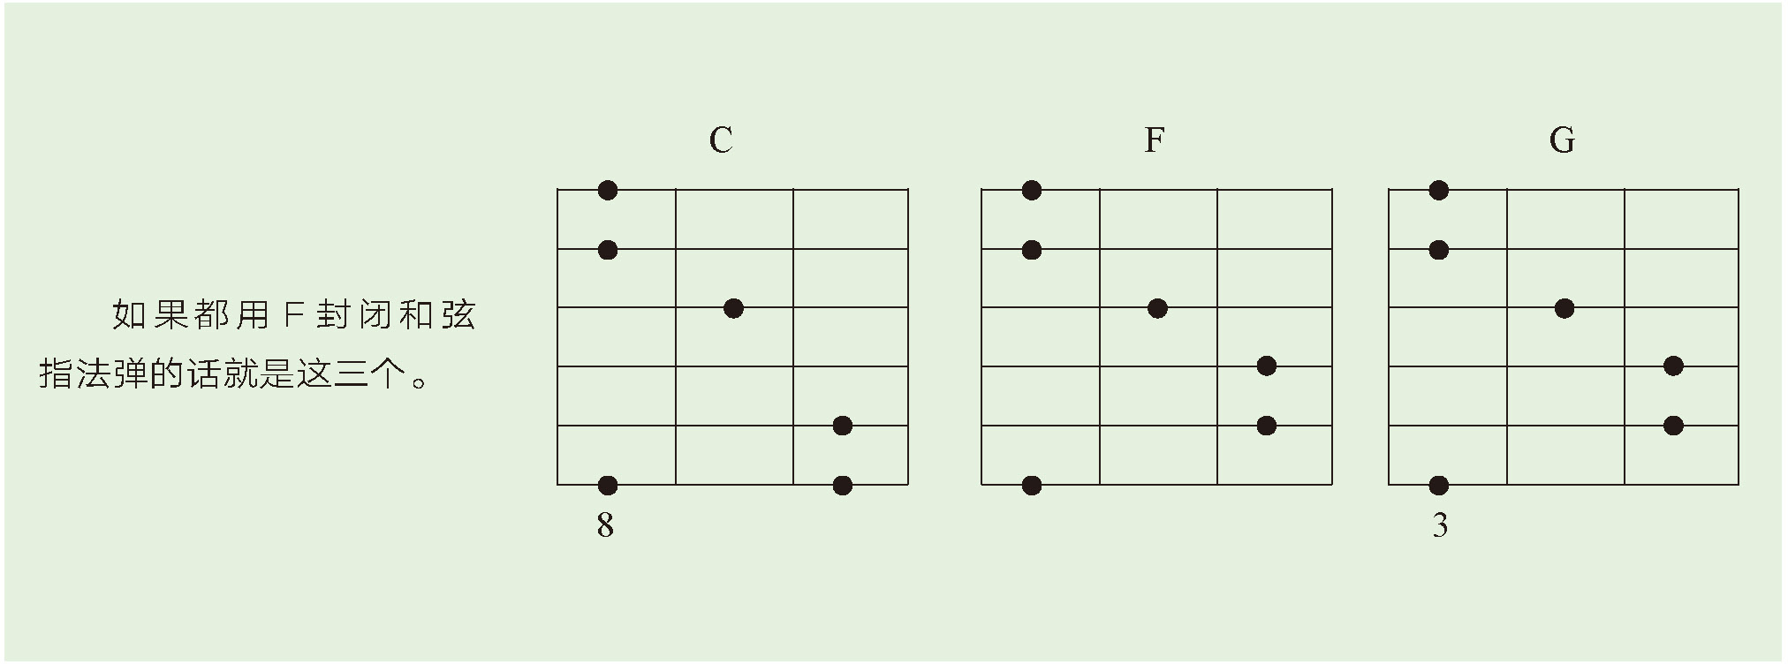

乍看之下好像有点自找麻烦，但是当问题变得复杂的时候，例如要弹F♯大调的1-4-5进行时，开放和弦就起不了任何作用了，F♯-B-C♯这三个和弦根本就没有足够合适的开放把位按法，因此封闭的按法就变成了既好记又有逻辑的选择。当然这个只用F封闭和弦指法的方案还不够好，但是已经足够看出使用的方便性。

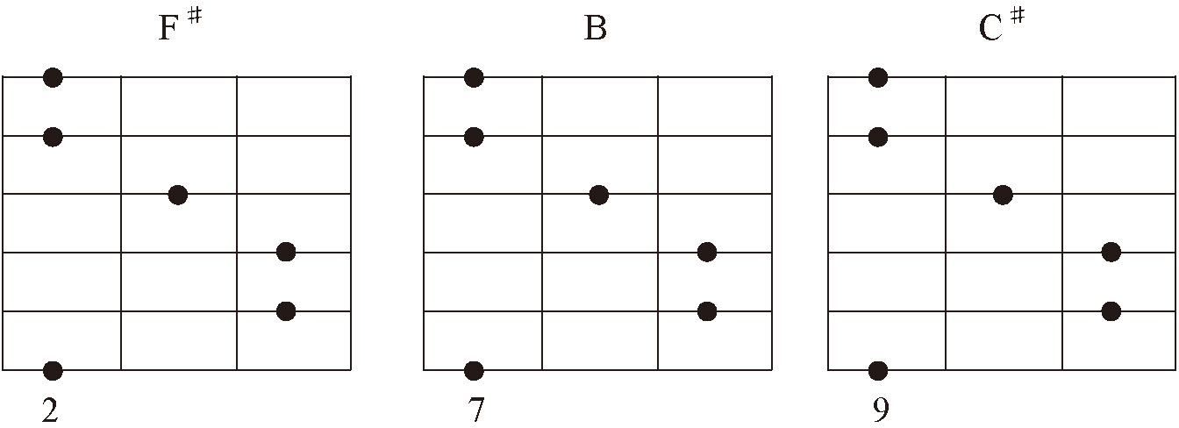

有了这个基本概念之后，我们就更能游刃有余地在指板上游走，只要找到对的根音，搭配上和弦属性相应的封闭指法就能得到正确的和弦弹法。因此接下来要解决的两个问题就是学习相关封闭和弦的指法，以及找到根音在指板上的位置。

### 2 封闭和弦的指法

对于左手指法的观点要慢慢从特定转换为通用，也就是指法不是和一个特定和弦对应，而是和一种和声属性对应。就像之前所说的，一个大三封闭指法可以用来弹所有的大三和弦，这个指法对应的是大三和弦这个和声属性。开始要频繁使用的指法有两种，分别是E指法和A指法。

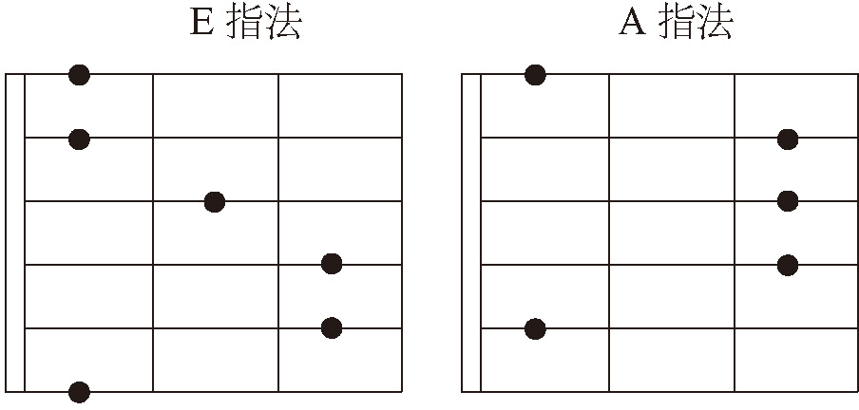

E指法就是上面一直说的F和弦封闭指法，那“E指法”这个名字是怎么来的呢？比对一下开放E和弦和封闭F和弦，其实除了E和弦用了空弦音之外，它们俩的形状（音和音之间的相对关系）是一模一样的，所以就取开放按法作为这个和弦的名称，称为“E指法”。

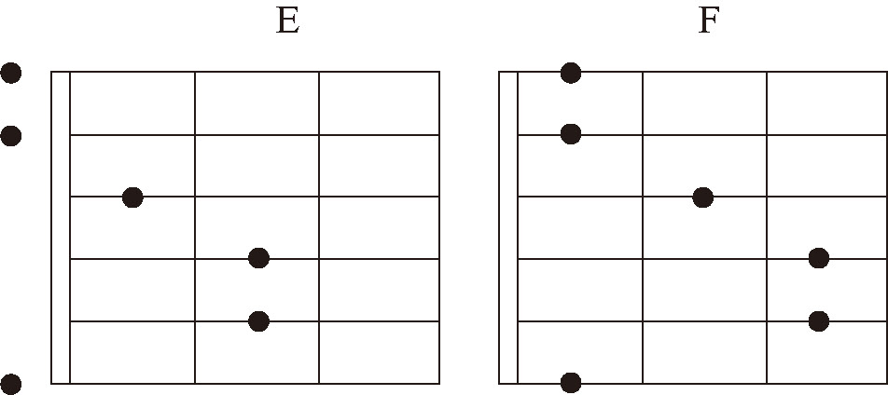

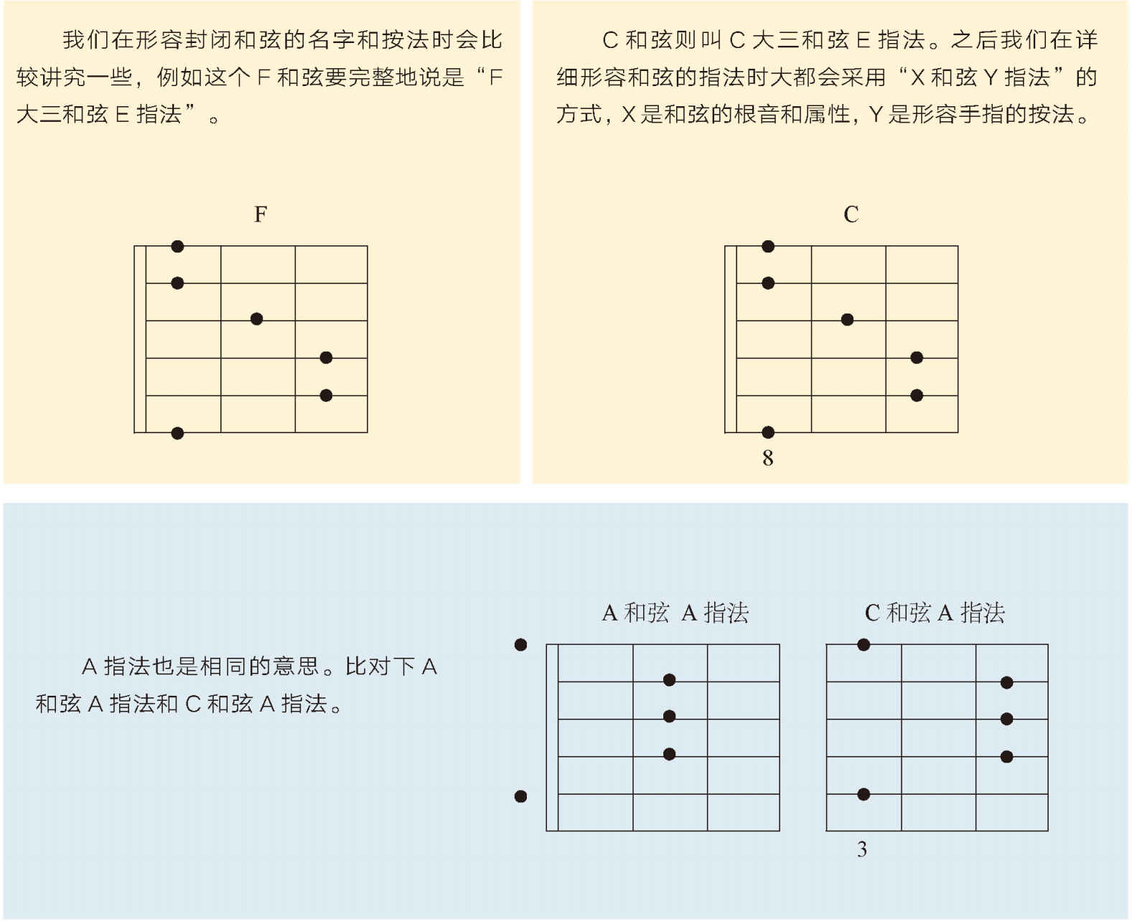

聪明如你，可能已经领悟到，所有的开放和弦指法都可以利用封闭的技巧来弹任何的和弦，例如A和弦C指法、B♭和弦G指法……不过现在不会讨论那么深入，暂时先专注A指法和E指法就好了。先练习A和E，除了它们在封闭指法里相对比较简单，在形状上也属于同样的类别（记不记得我们的和弦形状记忆技巧）。这样，在一连串的封闭和弦接连出现时，指法的相似度也会比较高，降低操作的难度。

### 3 封闭和弦属性

然而，只有A指法和E指法，我们只能弹大三和弦。因此对于其他种类的和弦，尤其是小三和弦我们要怎么办呢？其实封闭和弦按弦时，因为六根弦都在掌握之中，所以遵循当时的形状做出调整让和弦变成另一个属性也更直观。例如E指法，先搞清楚手指底下每个音和根音之间的关系之后，把所有的大三度音都降半音变成小三度，就在同一个形状里得到了小三和弦。例如这个范例里F和弦E指法就变成了Fm和弦E指法，当然A指法也是同理。

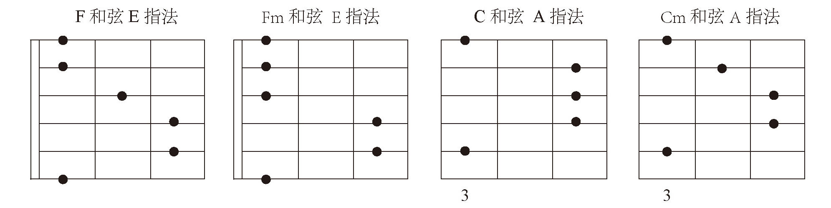

利用这个原理，几乎可以在任何指法上延伸出任何想要的和弦属性。但是目前先止于大三和小三和弦，把心思放到如何实际地把指法运用到曲子里，待熟悉之后，再做更多的延伸和变化。

## 第二部分　扒歌

扒这首歌，除了要运用大量的封闭和弦之外，这首歌还有许多特别值得探讨的地方，我们就在扒歌的过程里来一步一步地分析。

### 1 结构

首先可以先听一遍，然后把结构写下来，再看接下来的分析，看看你现在对音乐整体结构的分析能力到什么程度了。在自己尝试的时候，不要太纠结段落的名称，这个没有绝对的答案，只有习惯的不同。最重要的是分段的能力，以及对每个段落的用途有没有足够的了解。

这首歌结构上非常的简单，但是有一个小小的变化藏在里面。看歌词的顺序就可以发现，它几乎就是把完全一样的段落完整的唱两次，然后结尾稍微重复一下。依照不同的旋律段落把它分成前奏、A、B、C四个段落，整首歌的顺序是前奏- A- B- C- 间奏- A- B- C- C- 结尾。我说的变化就是前奏和间奏，间奏它故意做了一个转调，让层次听起来不同，如果还不太明白，看看完整乐谱就会很清楚了。

### 2 调、旋律

旋律是这首歌非常值得注意的部分，因为它和之前学过的旋律比起来都不太相同。这首歌结尾的旋律都没有乖乖地停在Do上，所以按照之前把旋律结尾当成Do来判断调是完全行不通的。不过还是可以听一下最后一句进行一下解析，看能不能把这段旋律和大调音阶唱名成功配对。听不出来的也别灰心，可以试试下面的几种办法。

试试看其他段落的结尾，说不定能找到答案。在之前的尝试里已经慢慢培养出了在一串旋律里找到Do的能力，你可以试试看，能不能听出来在那个段落结尾是落在Do上。这个方法的问题在于，有些段落的结尾不是用一级主和弦，这会很大程度上影响我们判断唱名。并且在还没听出和声之前，其实并不确定每一段是不是还待在主调里或是已经转调了。

我们要尽量尝试用旋律的音高拼凑出调性，并在未来也多去练习在不同的歌曲里把一串音高和音阶唱名配对的能力。但是现在如果就是没办法完成的话，或许可以换个角度，从和声来入手试试看。

### 3 和声

这首歌之所以放在这个阶段让大家学习，主要原因在它的编曲。在最前面的三个段落——前奏、A段、B段里，伴奏主要都是用电子音效拉长音的和弦，我们在编曲里把这种用电子合成器音效做拉长音的和弦称为“pad”。除了pad之外还有一些细碎的叮叮咚咚的电子音效，这就是全部可以用来判断和声的元素。在只有pad的伴奏之下听到的是非常平均的一个和弦完整的声响，音色统一且音没有先后顺序。我们完全只能靠对和声色彩的熟悉度来判断，这就是现在最要练习的事。不过因为这首歌里用的和弦非常简单，所以对于我们来说，现在拿来练习再好不过。

先赶快试验一下，是不是已经能在吉他上弹A和E指法的各个大三和弦，接着我们就要开始试和弦了。这首歌的第一个和弦是大调的一级主和弦，我们现在要用A和E指法大三和弦来尝试所有的大三和弦，看看哪一个让你觉得和唱片里是同一个和弦。可以从A指法的开放把位（也就是A和弦A指法）开始，如果你觉得和唱片里的第一个和弦不太符合就往上一品，直到找出答案为止。如果你觉得就是找不出来，那么试试看E指法吧，虽然理论上A指法就能找到答案，但是音高范围不一样，在试验的初期可能会让人产生困惑。记得找出你最理想的答案之后再看下一段。

如果你的答案是E和弦，恭喜你，你已经找到这首歌是什么调了，如果不是，一定要返回对比你选的答案和E和弦哪个更符合唱片音响，直到你听出来答案确实是E和弦为止。接着要试出其他的和弦，先来推算一下E大调里有哪些顺阶和弦，分别是E、F♯m、G♯m、A、B、C♯m、D♯dim，去掉我们不会的减和弦，试试看用A和E指法弹出其他几个和弦。

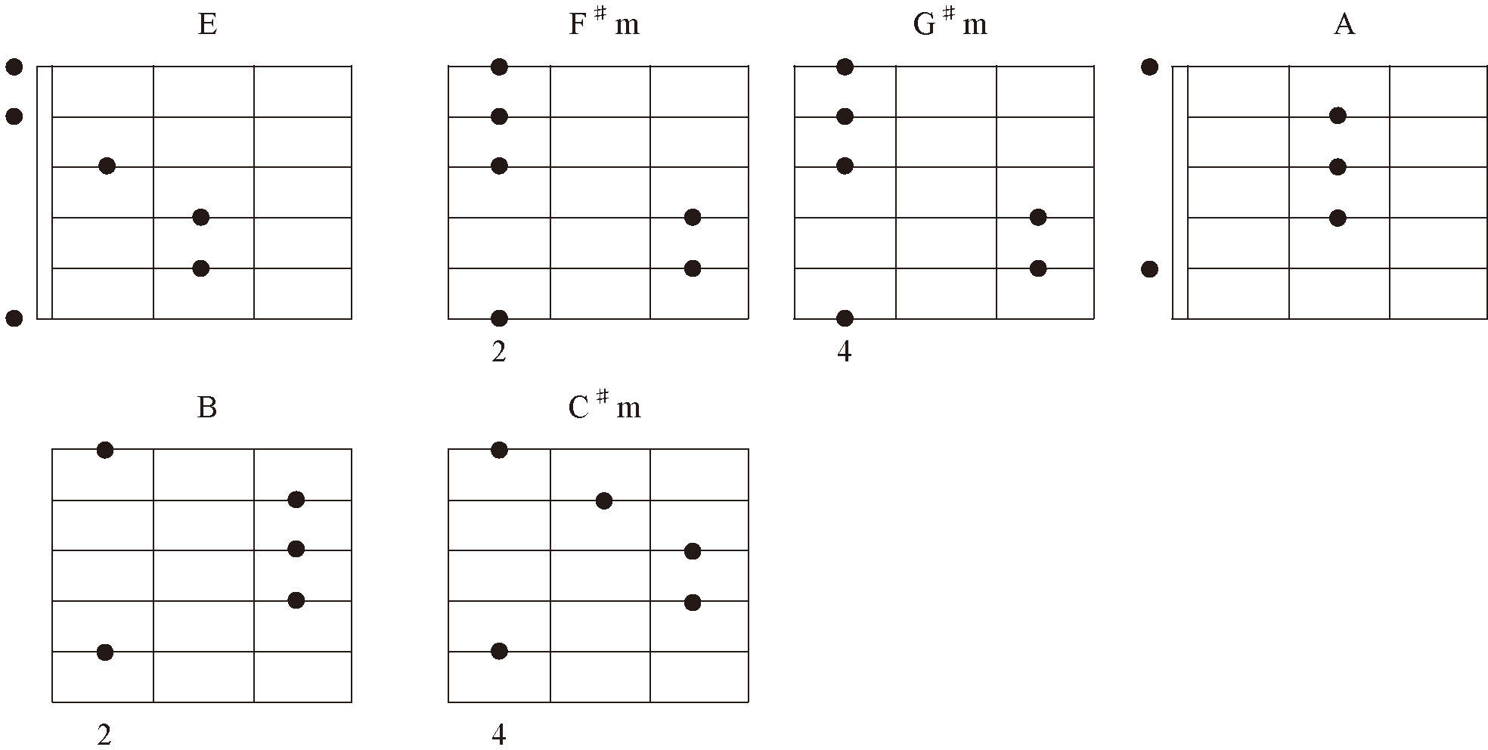

在pad的伴奏之下，换和弦的位置应该能非常明显地听出来。我们要做的就是一个一个比对，新的和弦到底是E大调顺阶里的哪个和弦。这首歌前面只有pad部分的拍子有些忽快忽慢，为减少麻烦，我告诉你每个和弦都是四拍。然后是间奏，它完全转到另一个调上，还是用同样的方法把和弦一个一个试出来，不过就不是只有顺阶和弦6个挑1个那么简单了，加油吧。

我们知道了找出和弦的方法，也知道了这首歌的调，接着就试试把旋律和和声写成功能谱吧。这次将要用E大调来写谱，这会是一个新的挑战。不要忘记正确的使用调号，E调有四个升记号分别是F♯、G♯、C♯、D♯。完成之后，对对后面的完整谱，看做的对不对，错误的地方好好订正。我在完整谱里把前奏和间奏的旋律也写上了，大家可以参考，并注意间奏转调之后，旋律里也会有一些升降记号。





### 4 关于扒歌方法的总结

我们现在学的这个方法，如果再综合之前利用旋律、调性、根音进行的方法，基本上已经是非常实用了，可以说这些就是初学扒歌时最完备的手段，未来要做的是加强熟练度以及深度。旋律上做到一听到旋律就转成唱名；调性上可以到达听到一串和弦进行就能辨认出是几级和弦，就算是根音模糊甚至是转位和弦也可以清楚地模拟出和弦根音的音高。当遇到更复杂的歌的时候，可以直接用耳朵听出根音及和弦属性，所以对大三、小三之外更多的和弦属性听觉的辨认也是未来学习的目标，直到最后具备听到什么音乐都可以辨认出来的能力。不过这个目标没有上限，音乐人终其一生都要为听到更多音乐的细节而努力，千万不要急躁，一步一个脚印地进步吧，大家包括我，都一起共勉。

## 第三部分　完整弹唱

这首歌的弹唱部分和扒歌比起来还是相对简单的，和弦进行很单纯，需要特别去习惯的就是大量封闭和弦的左手指法。右手的弹法，我依照原曲的感觉安排了几种层次，所以也算是汇集了好几个以前出现过的手法。刷弦拉长音到指法分解和弦，然后又是两种不同的节奏刷法。后面两种刷法很相似的，不过要特别注意下刷和上刷的顺序，第一种刷法是全部下刷，第二种则混合了上刷，以听感来说第二种刷法是第一种的加强版。

传 奇

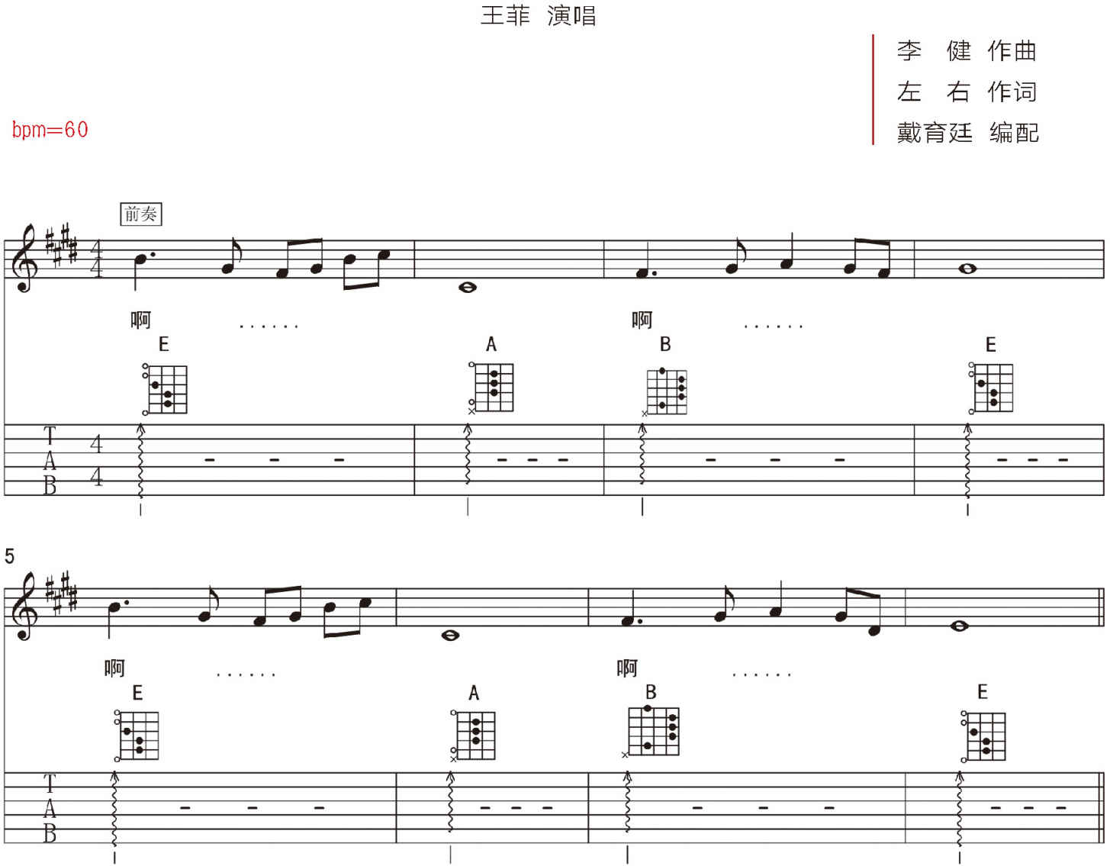

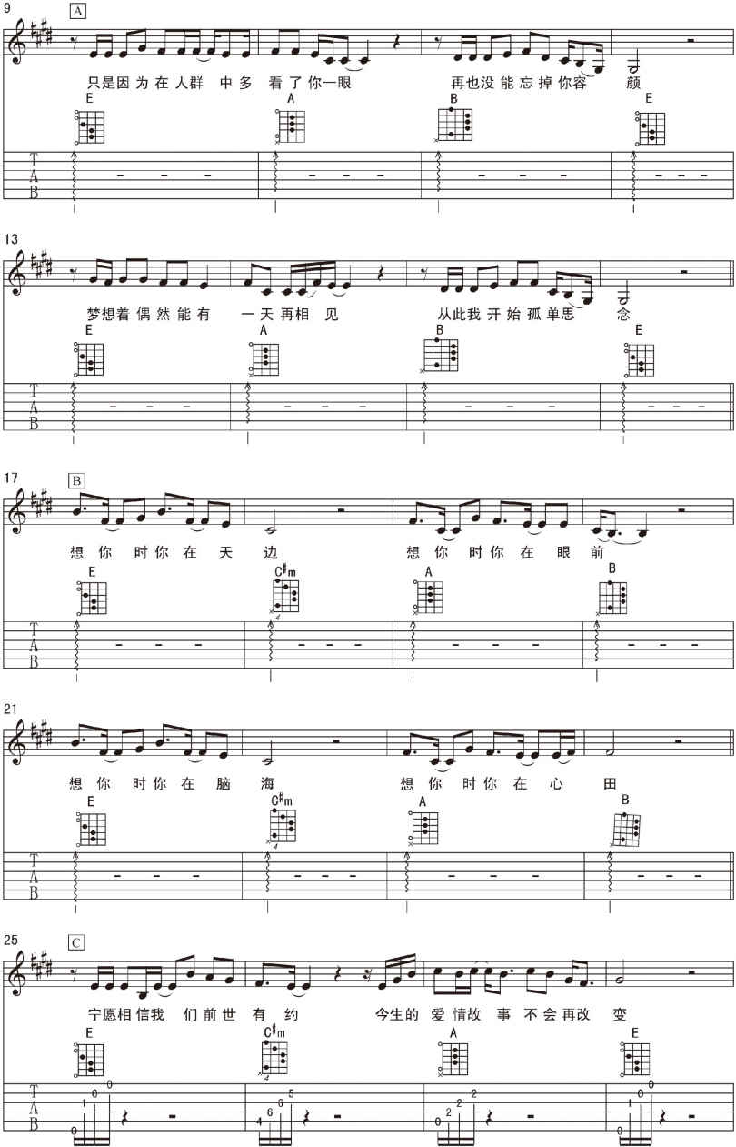

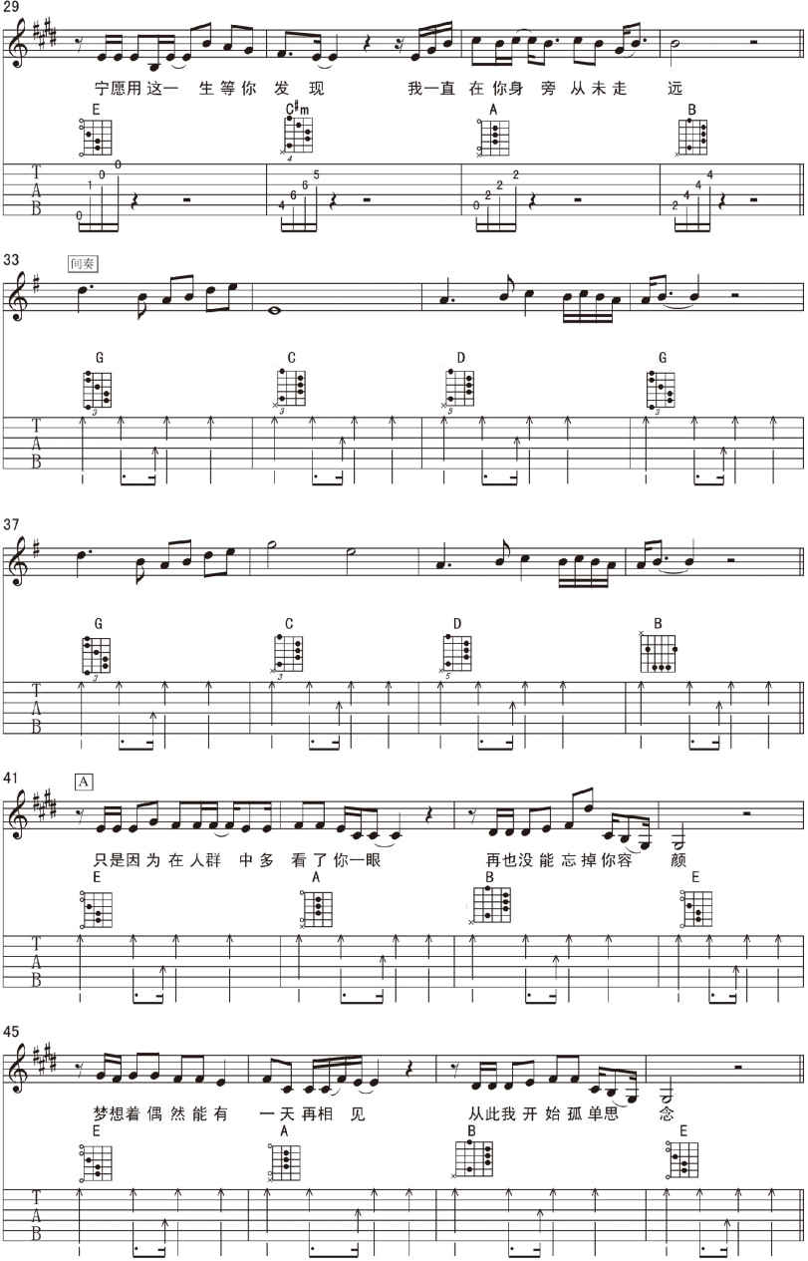

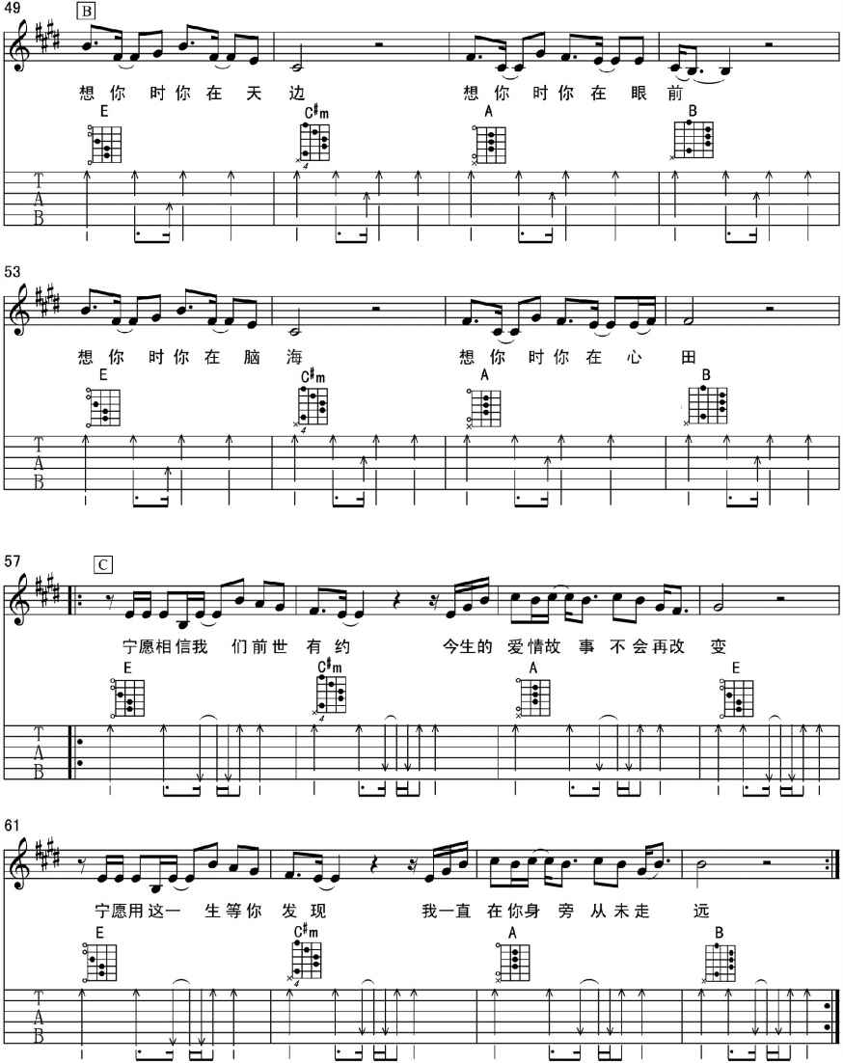

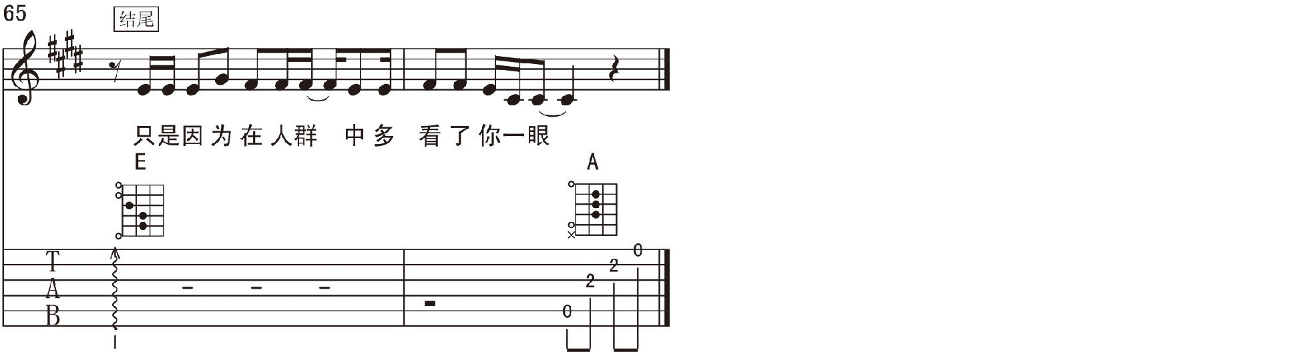

作业

1.搞清楚指法和和弦的概念，熟读第一部分，不要混淆指法的名称和和弦的名称。

2.按照第二部分的指示扒歌，完成功能谱。

3.《传奇》根音弹唱练习、琶音弹唱练习。

4.完整弹唱《传奇》。

# 第二十七课　《默》

在学习了扒歌之后，要进入这本书的第四阶段，我们要真正学习小调的实际运用。之前曾经花了一课的篇幅来介绍小调，但是这样是不够的。之前我们的所有理论和实践都是建立在大调的调性上，不过小调作为大调的一个幻影，在音乐实际运用中包含有大量的人为改动因素，并不像大调那样自然直观。所以需要严谨地探讨一下小调的可能性以及各种使用习惯。

这一首那英演唱的《默》是本书里挑选比较新的歌曲，我私下称为“流行歌意义的小调歌曲”，很适合作为在足够了解大调之后，学习小调歌曲的第一步。

## 第一部分　流行歌意义的小调歌曲

流行歌意义的小调歌曲是我帮这类的歌曲取的名字，它指的是整首歌曲都用大调音阶和顺阶和弦，但刻意强调大调的下中音和弦，以至于让这首大调调性的歌曲听起来有小调的感觉。理论上来说，小调的调性必须靠人为地制造属和弦（次级属和弦），把音阶变为旋律或和声小调才成立。因此这种“流行歌意义的小调歌曲”其实是大调的调性，或者解释为“调式歌曲”。之所以叫“流行歌意义”，是因为很多流行音乐作者只熟悉大调调性，因此当他们要做听起来像小调的歌曲时，就会用这种方法。

流行歌意义的小调歌曲最重要的特点就像上面所说，完全是大调调性但是又要把焦点放在顺阶六级下中音和弦上。在不改动大调音阶的情况下，能解决回下中音和弦的方法有两种。一种是熟悉的常见和弦进行法，下中音和弦在分类里属于主和弦类，所以直接从大调属和弦类来解决是没问题的，结果就是“属和弦-下中音和弦”和“导音和弦-下中音和弦”这两种。另外一种是根音五度的顺降，也就用下中音和弦往上五级的顺阶和弦解决，结果就是“中音和弦-下中音和弦”。这种解决方法听起来解决感会弱很多，必须在曲子里做适当的安排，不然就会听不出想解决到下中音的意图。

这种类型的歌曲里会频繁听到大调和小调的感觉互相转换，但是有时它们会非常模糊。常常在和弦经过主和弦时你会觉得它既像是大调的主音，但是又好像是处在解决到下中音和弦的进行中间。同理，在听下中音和弦时也会有这种不确定的感觉，这是这种调性的音乐在听觉上的最大特色。

## 第二部分　扒歌

这首曲子的扒歌过程将会非常有意思，会有一种“虽然用的工具都是以前熟悉的，但是听起来却焕然一新”的感觉。我们要采用类似上一课的扒歌方式，不过不用像上次那样强调封闭和弦。另外要注意，谱子和分析都先跳过了开头的华彩段落（cadenza），直接从唱片大概27秒的前奏开始。

### 1 调性和旋律

这首歌因为是大调调性的小调，我们在判断的时候要特别注意旋律结尾往往是解决在大调的La上而不是Do。就这首歌来说，原曲是A♭大调或是F小调（关系大小调，忘了的人回到20课复习），以吉他来说变调夹夹一品弹G大调/E小调是最自然的选择，所以我们接着都用G调来写谱以及解释这首歌。首先去听听旋律结尾是否都是G调的La也就是E这个音，接下来就是把旋律扒下来。但问题是到底要用G大调的唱名还是E小调的唱名来判断旋律。虽然都是同样的7个音，但是G大调是G、A、B、C、D、E、F♯，分别唱Do、Re、Mi、Fa、So、La、Ti；E小调则是E、F♯、G、A、B、C、D，唱Do、Re、Me、Fa、So、Le、Te。

以熟悉度来说唱G大调来判断肯定是比较熟悉的。但是因为这首歌的小调特性，旋律走向都会往E这个音解决，因此用G大调唱就会觉得旋律的走向不自然，因为旋律没有以Do为主音的感觉。相反用E小调来唱，虽然不习惯，但是旋律的走向就会比较自然，和大调一样是以主音Do为中心，只不过听起来味道和大调不一样。我建议大家一定要试试看用E小调唱名来唱出旋律，这样能更快速地帮我们找到小调音乐的听觉感受。当然，如果直接用小调唱名太困难的话，先用大调的唱名方式扒好旋律再用小调唱名练习也是一样的。下面是填空谱，大家可以对着音乐先过一遍段落，里面没有任何反复记号，我在一些特定的地方保留了一些答案，大家尽力把其他空的地方完成吧。

默

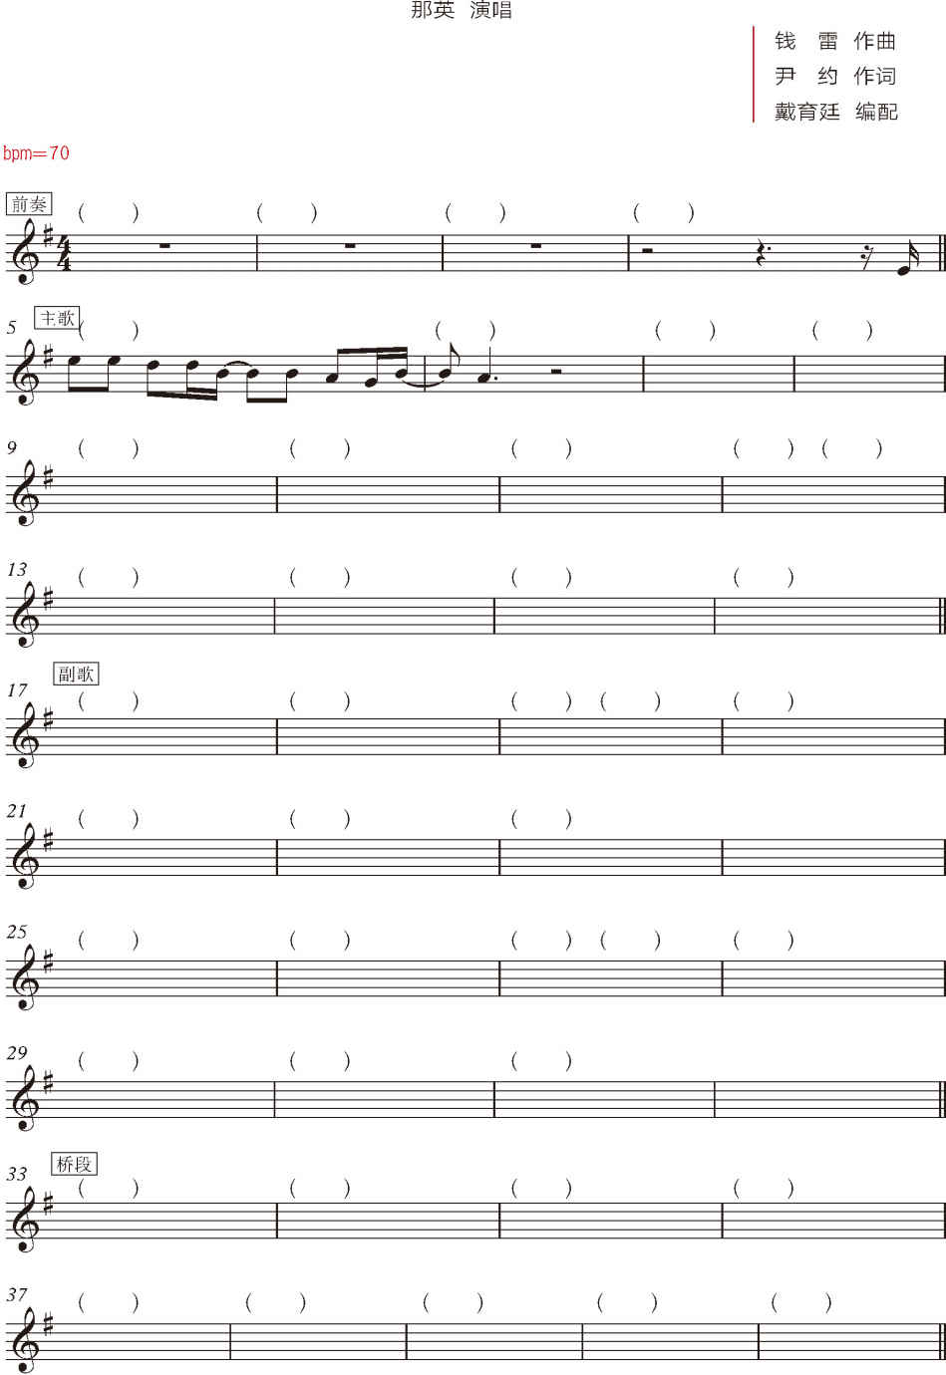

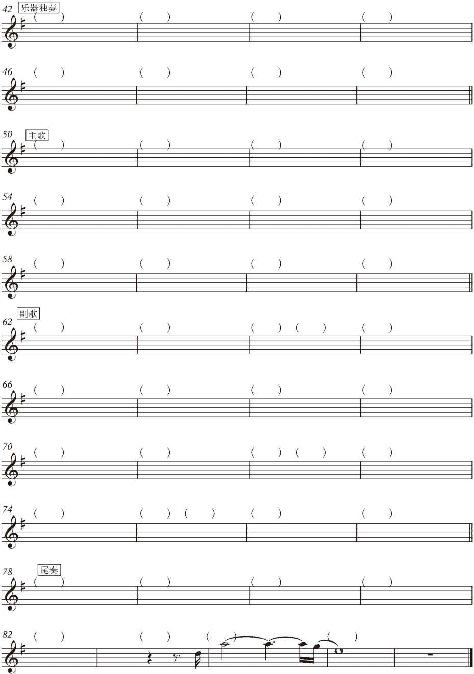

### 2 和声

最有趣的部分来了，这首歌是G大调/E小调，顺阶和弦相信都很熟悉。在填空谱里，我把该填上和弦的小节都写上了括号，大家要做的就是听唱片的这个小节，然后拿起吉他试试是顺阶和弦里的哪一个。这首曲子所有的和弦无一例外都在这个调的顺阶和弦里，要靠耳朵和尝试把它们找出来。

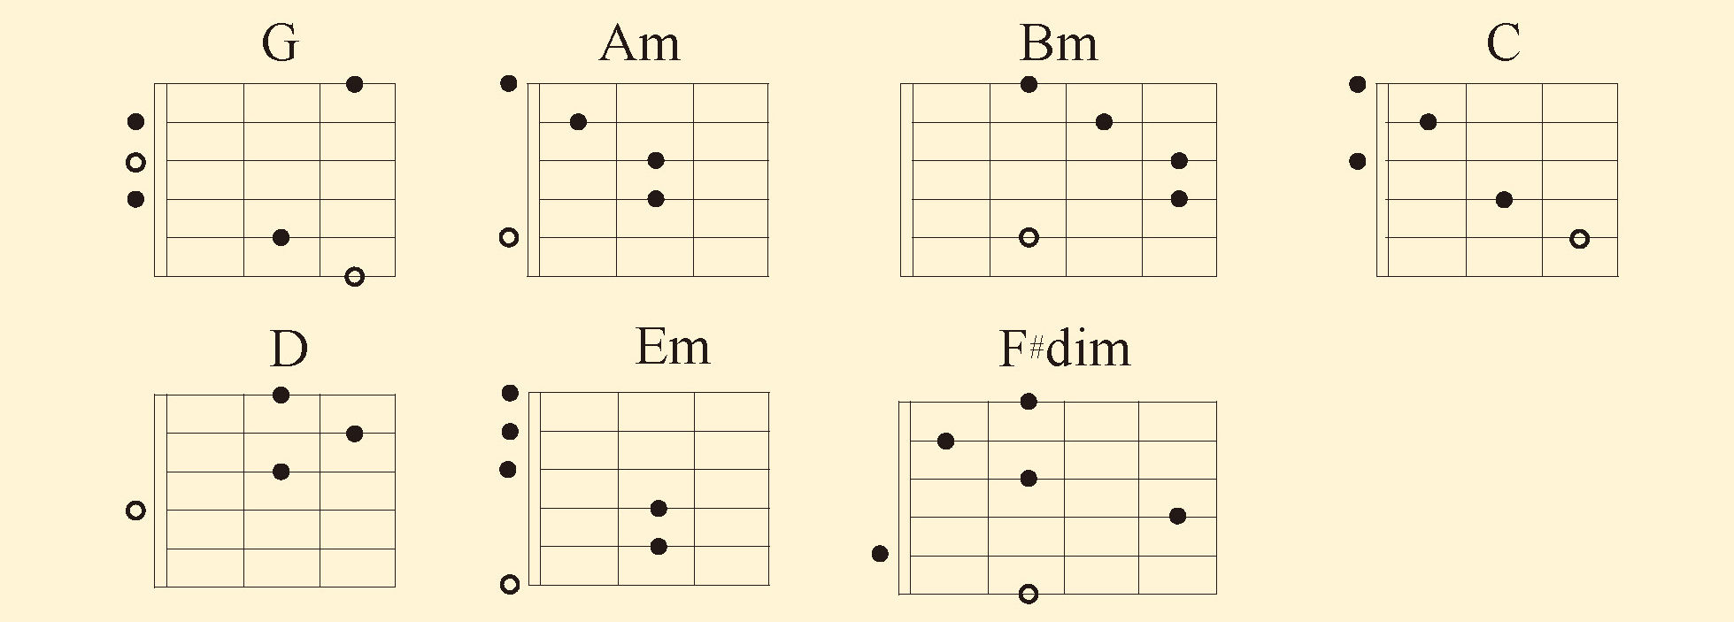

要注意的是，这首歌编曲里的和弦大都不是简单的三和弦，因此只用三和弦去试的话并不会完全一样。在判断的时候，要去找在7个顺阶三和弦里听起来最像的那一个，偶尔有些模棱两可的和弦出现的时候，判断的标准往往是靠根音。原编曲里的复杂和弦未来再讨论，现在先待在三和弦的范围里就好。

在尝试的过程里你可能会发现，你渐渐可以听出后来扒的某小节和弦和前面某个小节是一样的。这就是运用这个方法最大的目的，让耳朵去记住和声的声响效果，当它重复时就能轻易辨认出来。扒完之后，对对后面的答案，并且订正错误，然后自己分析一下和声的进行，回到下中音和弦的方式是否和第一部分里讲的一样。

## 第三部分　编曲和弹奏

### 1 编曲

这首歌我将会为大家准备一个非常完整的编曲，难度也相当高。不过一开始不要先弹这个编曲，而是要先建构你自己的编曲，然后再通过对比学习如何编出有水平的作品。

#### 1.1 段落的层次

编曲第一步是要确定段落以及段落之间的情绪起伏，最基本的就是哪里要安静，哪里是高潮。利用前面的填空谱，在每个段落开头标记一下你对这个段落的情绪判断，例如安静的单音、稳定的节奏、轻松的琶音、热闹的刷弦、密集的和弦……不是要你描述的和原本编曲一模一样，只是一个大概的感觉就好了。

#### 1.2 每个段落的弹奏手法

接着确认每段的情绪要用什么样的弹法来表现。例如我在前奏和主歌可能会选择“空灵的分解和弦”，表现的方法是利用和弦里较高的音，模仿唱片里的十六分音符节奏做连续的反复。

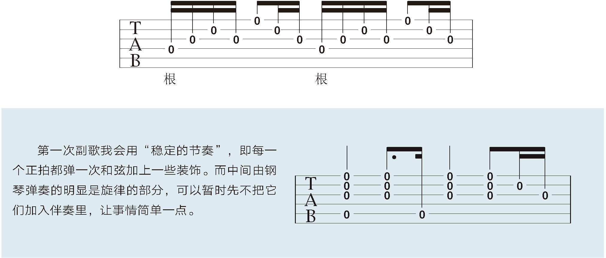

编的时候面对不同的段落层次，想想看，要用指法还是刷法，要弹单音、分解和弦、和弦还是怎样的组合。或是看看之前弹过的歌曲里有没有类似的感觉，去借用以前用过的弹法。一开始是比较困难的，我们需要的就是不断去尝试。学习到了这个阶段，切忌一直想着去看正确答案，要开始重视培养自己对音乐的敏感度和创造力，去思考音乐需要什么。没有绝对正确或错误的选择，答案只是一个相对较好、较符合逻辑和当下条件的选择。

#### 1.3 目标

我们要开始慢慢习惯这种没有完整编曲的演奏，这也是在增加演奏时的自由度和可能性。练习在没有完整乐谱的帮助下，去思考要用什么方法来诠释音乐的时候，意味着我们在脑子里也慢慢地形成一些套路。听到某些声音时，能够直觉地反应出要用什么手法来演奏。不需要拘泥于谱上写的内容，而是随着自己对音乐的判断来决定要弹什么，这就是我们的终极目标。当然，这只是一个小起点而已，距离能自由演奏还有很多需要加强的部分，最重要的还是脚踏实地地练习这些耗费脑力的练习。如果怕麻烦而跳过这些步骤，只会离目标越来越远。

### 2 完整编曲

在尝试着弹过自己的编曲之后，仔细看看这份完整编曲，你可能会发现非常多你没看过的部分。我们不会在这一课把所有细节巨细靡遗地解释完。我们要做的是分析哪些部分是没学过的，它们属于哪些主题，学习的重点又在哪里。过后你会知道要做出更好的编曲，你还缺失的能力和知识是什么，进而可以找到未来学习的方向。

默

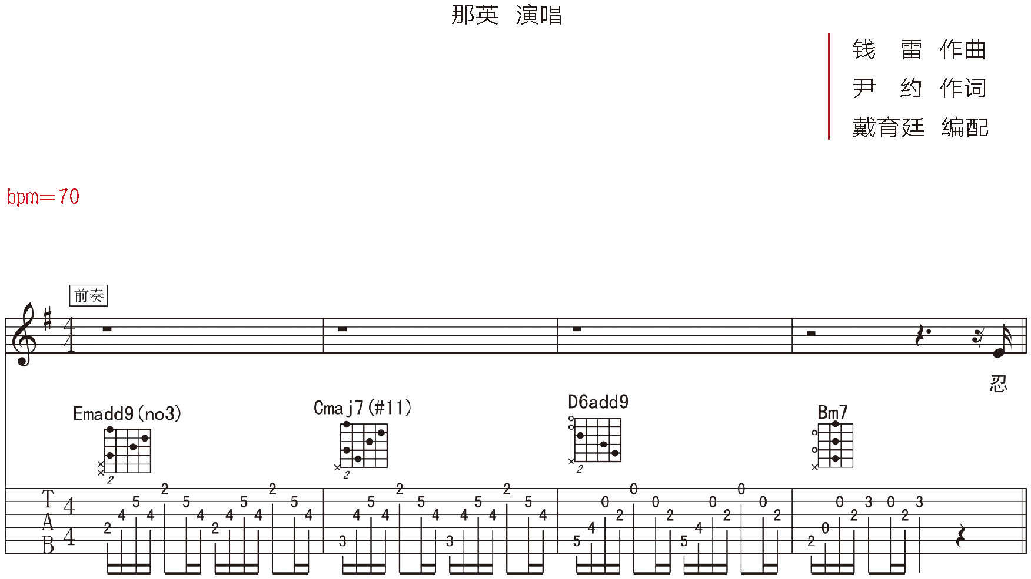

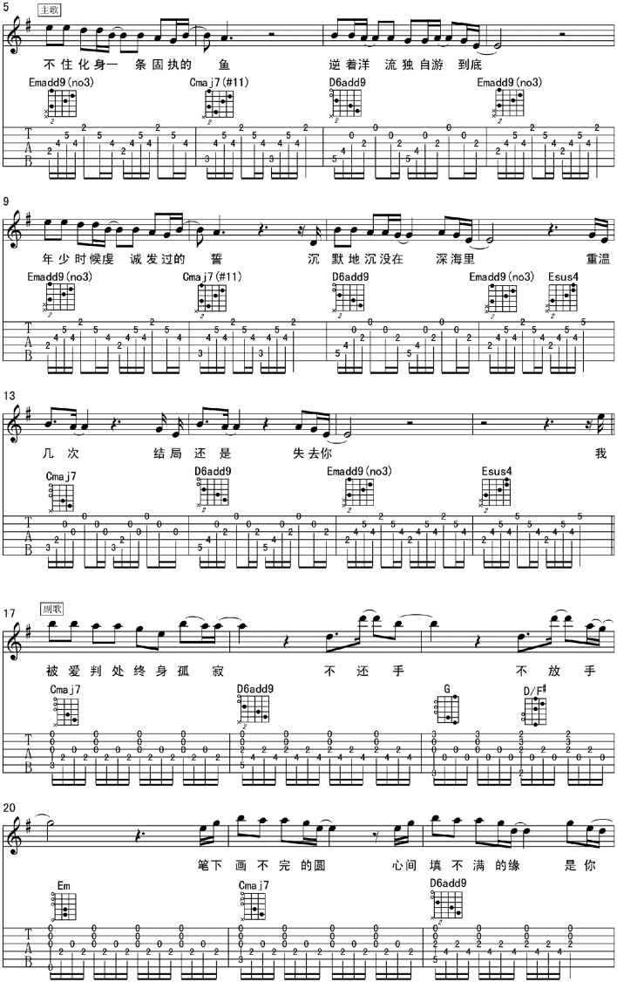

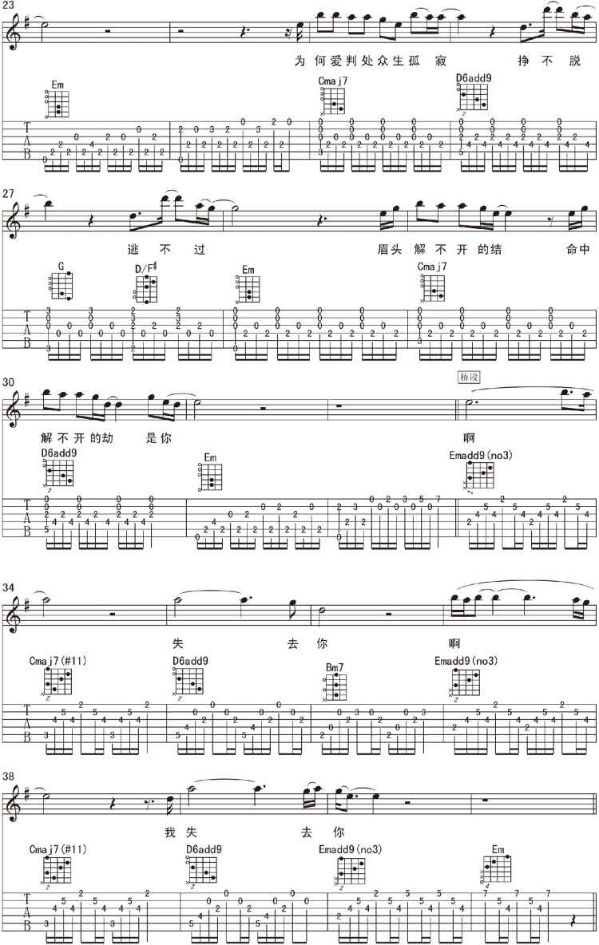

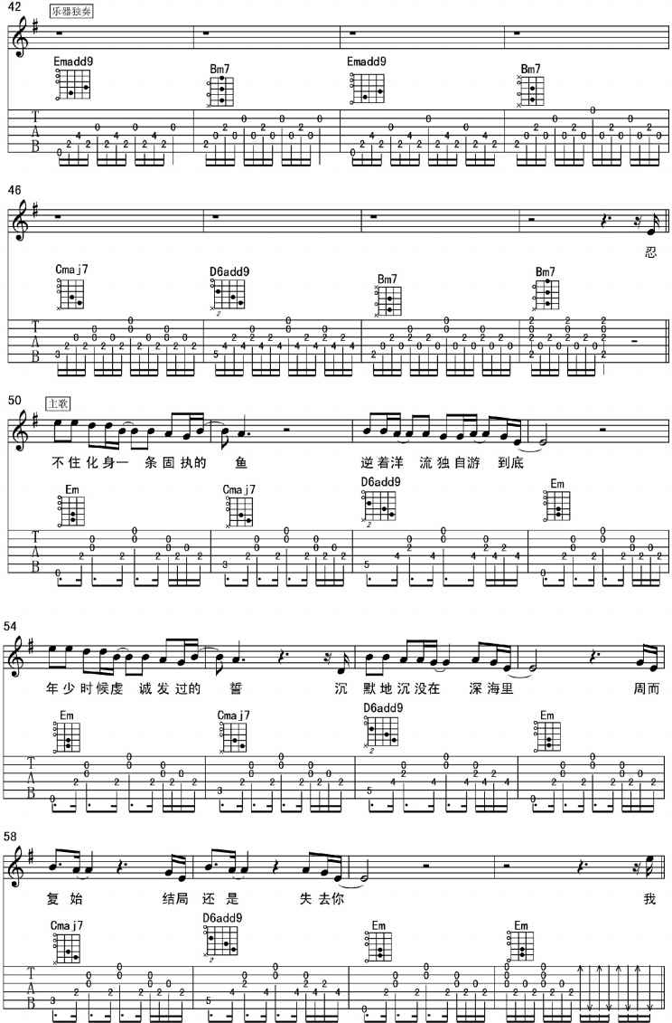

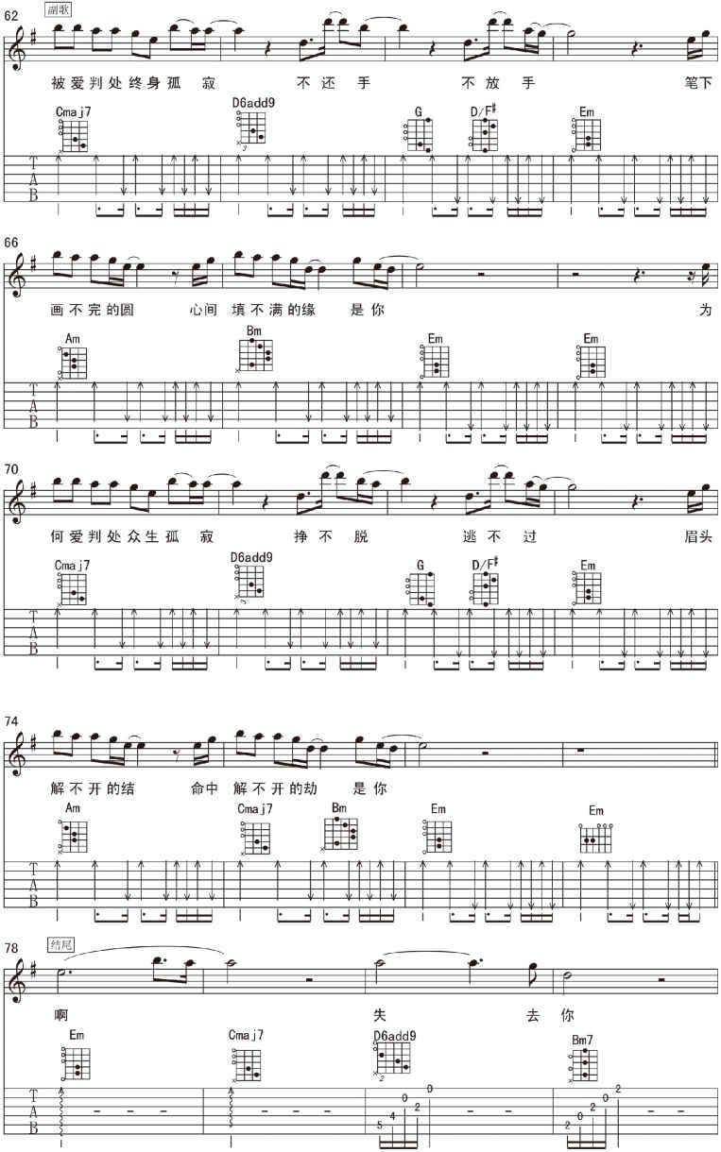

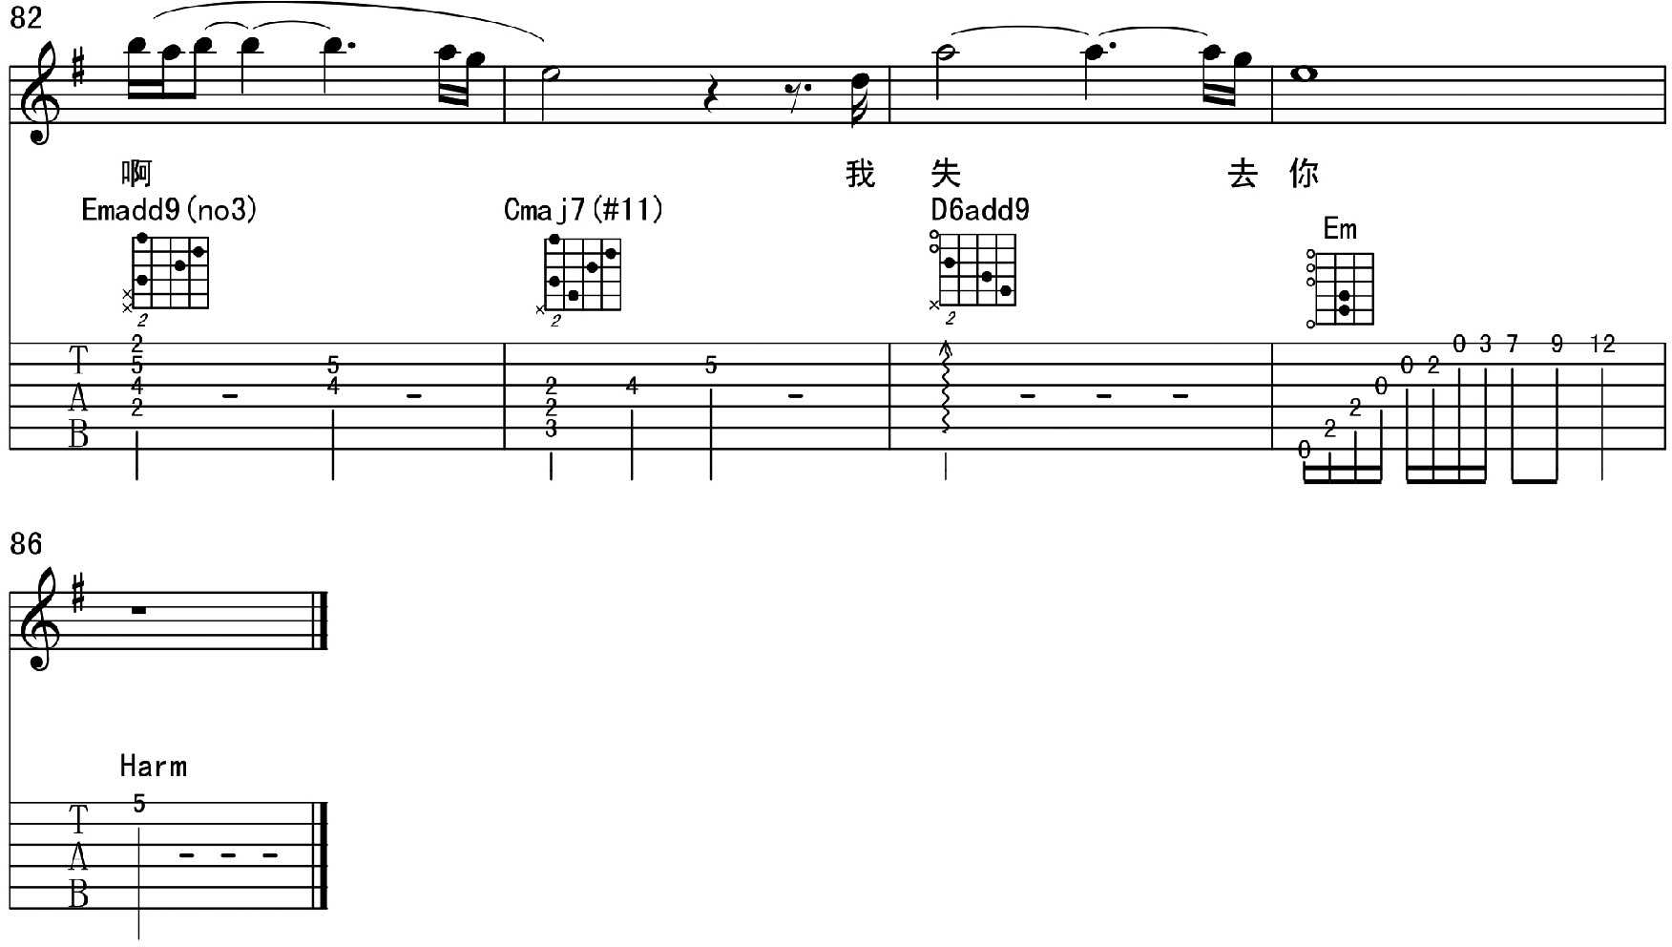

#### 2.1 和声的选择

第一个最明显的差异体现在和弦的弹法上。拿前奏的四个和弦来说，第一个和弦Em我选择了Emadd9和弦，在Em后面加上add9意思就是在Em和弦上加上9度音。这个属于“和弦延伸音（tension/extention chord）、和弦变化音（alter chord）”的范围，除了基本的三和弦和七和弦之外，还能加上其他的延伸音来丰富和弦的色彩，或是作为和弦和旋律之间的组合。在这里弹奏Emadd9和弦，原因除了让和弦听起来特别之外，也暗藏了旋律的意义。这个和弦按法里一弦二品和二弦五品分别是和弦的根音和9音，连在一起弹的时候听起来更像是音阶而不是和弦琶音。因此在伴奏里通过来回弹这两个音，就能在分解和弦里增加旋律感。像这样故意在和弦里把和弦音和延伸音并排，形成二度音阶排列的和声编排方式，称为Cluster（目前找不到有代表性的翻译）。

第二个和弦你试着按按，就会发现它和第一个和弦只有一个指的差异，这个和弦基本上就是Emadd9加上了C当根音，而这让和弦从Emadd9变成了Cmaj7(#11)，同样是个奇特的延伸和弦。或者可以用分割和弦或复和弦（poly-chord）来看待，则和弦为Emadd9/C、Em9/Cmaj7、Gmaj7/Cmaj7……复和弦是一个非常有趣的话题，因为它解释两个不同和弦同时弹奏时的效果。如果连一个和弦都听不出来，那就先别急着走那么远，先记得未来会有这个课题存在就行了。然后这么编也是有原因的，因为这样弹两个和弦间会有大量的相同的音，在和弦的色彩切换的同时，这些共同的音会产生奇妙的缓和作用让和弦进行得非常平顺。这方面的知识属于“声部连接（voice leading）”，在任何一本严肃的作曲书籍里都有详细讨论。

第三个和弦同样是延伸和弦/复和弦，但是利用了高把位和弦加上空弦音的方式来安排指法。这个和弦在4、5、6弦弹奏D和弦，利用1、2弦空弦音作为和弦的延伸音9音和13音。可以用这种方式弹奏的和弦比较有限，毕竟空弦音只有E、A、D、G、B、E 6个可以选。但是如果设计得当的话，可以让和弦里的音程排列变得非常奇特，创造不寻常的空间感。当然，第二弦空弦B和三弦二品的A这两个音也是Cluster，和第一、二个和弦异曲同工。第四个和弦则是Bm7和弦的开放弹法，选择开放Bm7而不是Bm封闭和弦的原因其实也是保留音的关系。

第二次主歌和副歌的部分，你会发现这段里我就没有使用那么复杂的和弦。因为这些段落里节奏感更为重要，利用清楚简单的和弦反而比不断地变化和声的细节更合适。因此在编曲时，关于和声的选择不仅仅是追求复杂的和声理论，必须要有目的性。选的和声本身的效果是什么？它和前后和弦需不需要特殊的连接方式？它符不符合段落整体的需求？它对弹奏手法的影响是什么？有没有足够的听觉或技巧的连贯性？所有问题都是必须考虑的。

#### 2.2 伴奏中加入明显旋律线条

在之前让各位尝试编曲时暂时先忽略了这部分，它们的位置在乐谱上23-24、31-32小节处。在这里我完全模仿了唱片里的钢琴旋律，它所演奏的旋律使用了“G Dorian音阶”，是一个经常在小调歌曲里运用的“调式音阶”。

不过只知道音阶是没用的，重点是如何把这么长的旋律不突兀地放进伴奏里。毕竟吉他和钢琴不一样，钢琴左手伴奏右手旋律的弹法可以毫不牵强地执行伴奏加上旋律的任务，然而吉他要想同时弹伴奏和旋律是一件非常困难且复杂的工作。这里所采用的是一个“踏板（Pedal）”的写作/编曲技巧，踏板就是在音乐进行的同时刻意地连续重复某个单音。当编曲里出现踏板技巧时，通常会重复和弦的根音或五音，这样会让听觉产生和弦一直停在那里的错觉。在吉他上这尤其是个方便的技巧，因为只需要弹旋律和踏板音就可以了，不用弹奏完整和弦加上旋律的复杂指法。

例如23小节，除了旋律线条一直往上之外，我们在低音不断重复五弦二品的和弦五音作为踏板。加上小节开头弹奏的根音，这样能在整体和声不消失的情况下演奏出连串的旋律。不过踏板也不是随处都能用，必须要符合编曲的整体感觉。看下整段副歌的伴奏，其实一直都在底部根音和上部和声中间存在一个踏板音。这里选择用踏板技巧作为弹旋律的技巧，其实是一开始就铺垫好的。就像之前说的，这些技巧和和声的挑选都是有目的性，并且相互关联的。

关于这份编曲的解释就到这里为止，重点还是去发现自己的编曲有什么可以加强的地方。而这份编曲就算你现在还不是很懂，也可以当作一个练习技巧的媒介。弹的时候一边注意我提到的重点，一边让它的声音记留在脑子里，在未来真正要探讨那些课题时，一定会起到非常大的帮助。

作业

1.用小调唱名唱出《默》整首歌的旋律。

2.用G调顺阶和弦扒出和弦。

3.《默》根音弹唱练习、琶音弹唱练习（可用G大调或E小调）。

4.完成自己的编曲并完整弹唱《默》这首歌。

5.学习我编的版本，量力而为。

# 第二十八课　《致青春》

接着来学一首比较纯粹的小调歌曲——王菲演唱的《致青春》。这首歌还有另一个特点，就是它的拍子不是我们熟悉的四四拍，虽然在很久以前讨论过，但是真的弹一首非四四拍的歌还是第一次。

## 第一部分　新的节奏

### 1 摇摆八分音符（swing 8th note）

在分析这首歌的和声和旋律之前，要学习一种新的节奏——“摇摆节奏”。这种节奏来自于爵士乐，是一种独特的诠释节奏的方式。平时当我们看到八分音符时，是把四分音符的时值平均分成两半。但是摇摆节奏的八分音符则会把一个四分音符的时值分为前长后短的两个音，这两个音就叫摇摆八分音符。因为它一长一短的听觉特性，会让人感觉到节奏在不断地前后摇摆，像跳舞一样。

而这种一长一短的分法到底要怎么分呢？坊间最常见的摇摆八分音符的解释是把四分音符分成三等分，也就是三个八分三连音。前面的长音是两个八分三连音，后面短音则是一个八分三连音。

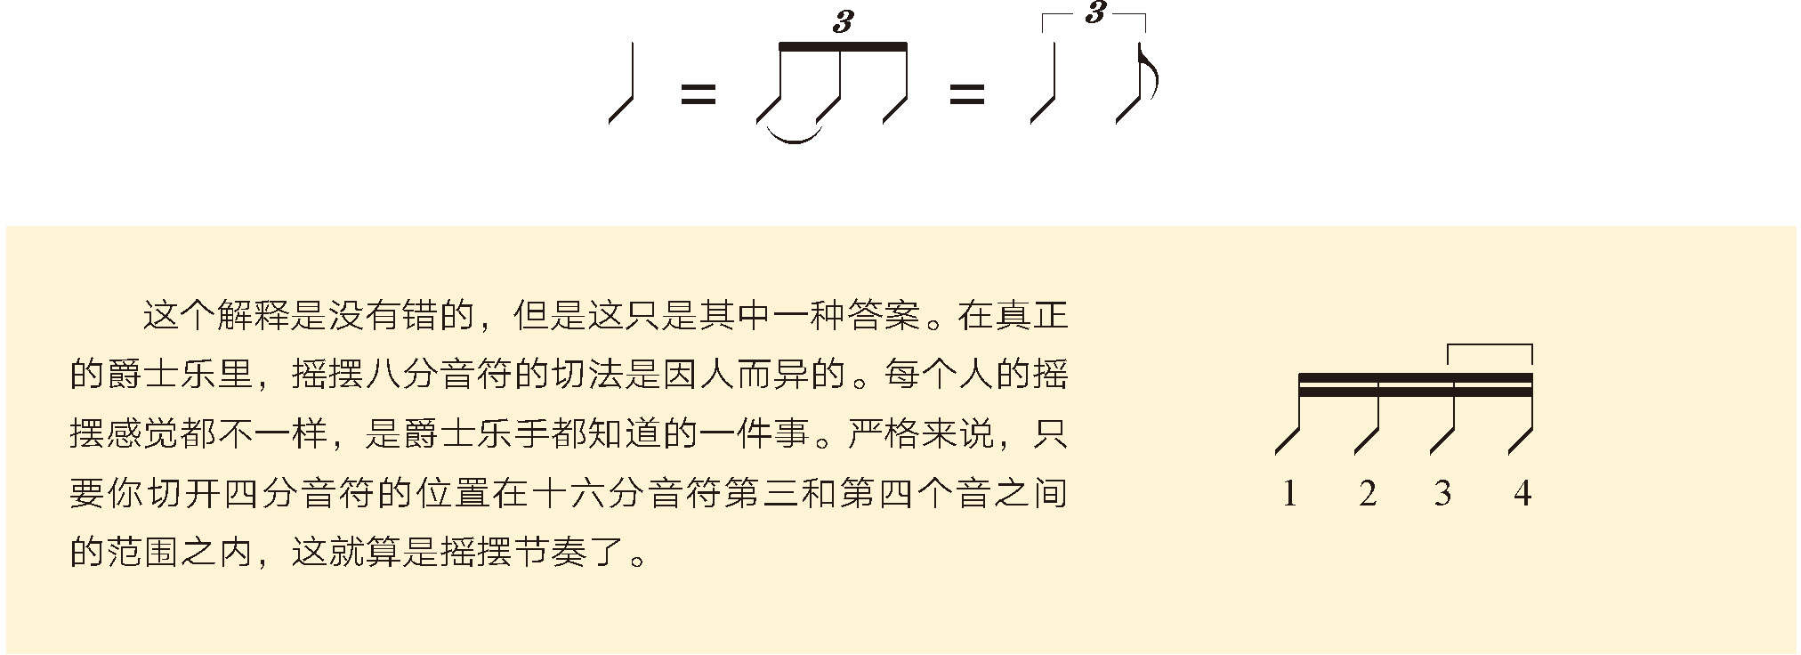

因为摇摆八分音符的这个特性，在记谱上如果要非常完美地记下来会非常麻烦。因此当曲子里有摇摆节奏时，还是会习惯用正常的八分音符来写，但是在谱子或段落的开头标记这里的八分音符是摇摆的，就像这份谱的开头写了Swing 8th。然后在37小节也可以看到even 8th，意思是从这里开始又回到不摇摆的正常八分音符。

因为是第一次接触，所以就采用最容易解释的一种方式，也就是等分三分的方式作为练习的标准。先看看下面几个摇摆八分音符的节奏范例，上排是在谱上看到的，下排则是它实际听到的效果。

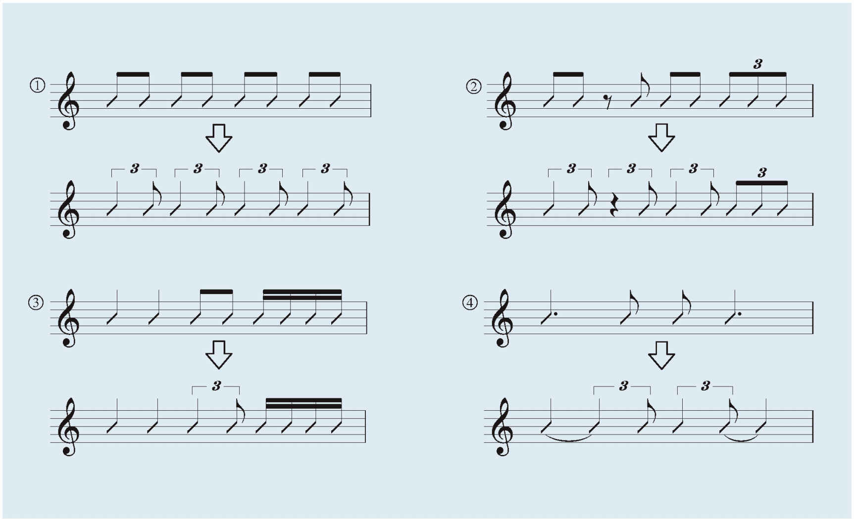

通过范例可以得知，在摇摆八分的情况之下，除了八分音符要变成摇摆之外，其他的不论是四分、十六分还是三连音都不受影响。一开始可能不太习惯，但是可以照着乐谱唱唱主歌的旋律，然后听一听唱片，你会发现唱片里的节奏的确是摇摆的。

### 2 华尔兹（Waltz）

华尔兹这个名字通常是指三拍子舞曲，广义来说凡是歌曲的拍号是一小节三拍或一小节六拍时都可以称为华尔兹。《致青春》是一首四三拍子的歌曲，这种拍子是我们之前没有弹过的，而且之前的介绍非常久，所以肯定需要一些时间来习惯。最好的练习方式就是一边听着唱片，一面看着功能谱，并且心里默数着每小节的拍子“一、二、三”。

## 第二部分　分析

练习三拍子的同时也是分析段落结构的好时机。这首歌的段落非常精简，在两次主歌之后是桥段和副歌，然后再重复一次桥段和副歌，最后一次副歌并没有歌词，而是钢琴弹的旋律，我在谱面上标记为尾奏，但是实际上要将它视作副歌也是可以的。

### 2 调

经过上一首歌的练习，现在可以试试用小调的方式来判断调性了。其实和之前大调的方法没什么两样，试试用歌曲或段落的结尾来判断Do的音高，记得这次是要判断小调的Do。

如果没意外的话，应该能听出来主歌的结尾是Do，桥段的结尾是So，副歌结尾则是Re所以这个歌肯定就是c小调了。听出来之后自己把旋律用唱名给扒下来，我直接把功能谱附给大家。

致青春

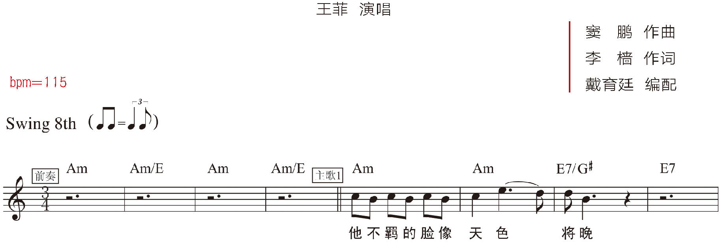

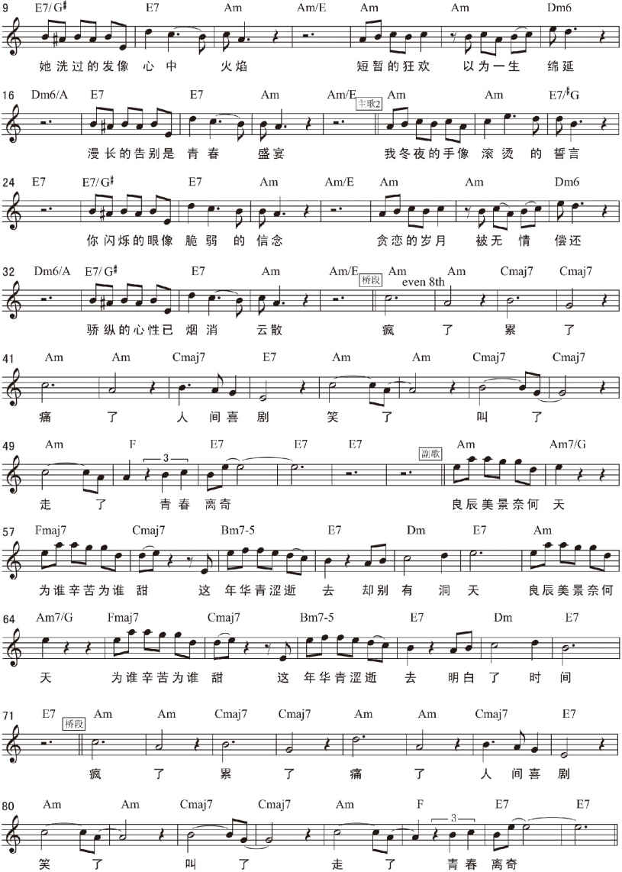

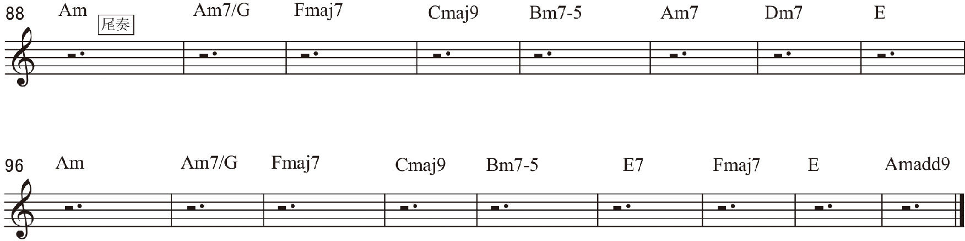

### 3 Dm6和弦

主歌里出现了Dm6和弦，关于六和弦的解释是比较有分歧的。在古典乐理的和弦记法figure bass中，六和弦意思是和弦包含底音、底音往上三度、底音往上六度的和弦，如果以底音为根音的话就是由根、3、6级音组成的三音和弦（其实就是三和弦第一转位）。不过我们这里的六和弦是比较现代的解释，也就是虽然写Dm6，但是实际上是Dmadd6，也就是由根、3、5、6级音组成的四个音的和弦。

这个和弦严格来说不是三和弦也不是七和弦，因此不会被写进顺阶和弦里。在这里把它看作是Dm和弦加上了一个装饰性的6级音，分析时只要当成Dm分析就可以了。

### 4 和弦进行分析

这首歌严格来说是混合了和声小调和自然小调，大家可以回顾一下二十课的第一部分所提及的“小调顺阶和弦的功能性”，我们要用和声或是自然小调的顺阶和弦功能来分析这首歌。这首歌是a小调，并且用了大量的七和弦，因此先来看看两个音阶的顺阶七和弦。

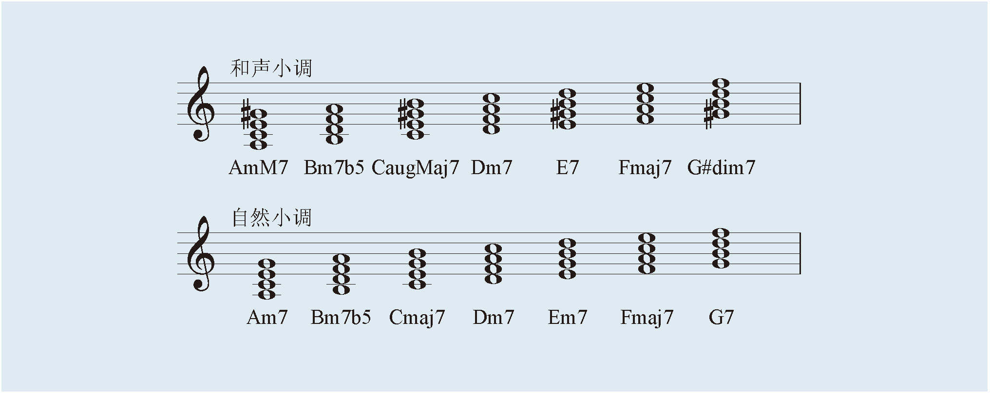

这两个音阶唯一的差别就在音阶的七级一个是G，一个是G♯，但就是这个音的差别，让四个顺阶和弦受到影响，其中最重要的就是之前说的和声小调可以因此得到五级属七和弦E7。而因为有了五级属七和弦，就可以把A视作是主音，从而来分析和弦的功能。

主歌的和弦如果不算转位的话只有Am、E7、Dm6三个，用和声小调分析的话就会是非常合理的主-属-主和主-下属-属-主进行。

桥段和副歌就变得比较麻烦，可以看到Cmaj7和弦的出现。因为和声小调的三级是CAugMaj7，Cmaj7出现就代表现在肯定不是和声小调了，有可能是a自然小调或是C大调。但是a自然小调或是C大调基本上是一样的七个音，该如何做出判断？其实很简单，我们说过主、属和弦的解决关系对建立调性有绝对的影响，因此如果一段和弦进行里没有出现属-主的解决，在听觉上其实是没有办法确立清楚的调性中心的。在桥段和副歌里基本上没有看到G7-C或Bdim-C的C大调属-主进行，因此这里的调性绝对不会是C大调，所以调性确立在a小调已经非常明显了。

事实上，我们很难见到一首歌全部用和声小调的顺阶和弦来构成，毕竟这是一个人造音阶，在听觉上有一定程度的不自然。所以在写作小调调性的和声进行时，通常除了属和弦类，其他的和弦还是会采用听觉较为自然的自然小调，尤其是需要稳定听觉特性的主和弦类。下属和弦类则比较没有影响，因为自然小调与和声小调的下属类二、四级和弦是一样的。于是，我们真正使用的小调顺阶和弦其实是下图这样的。

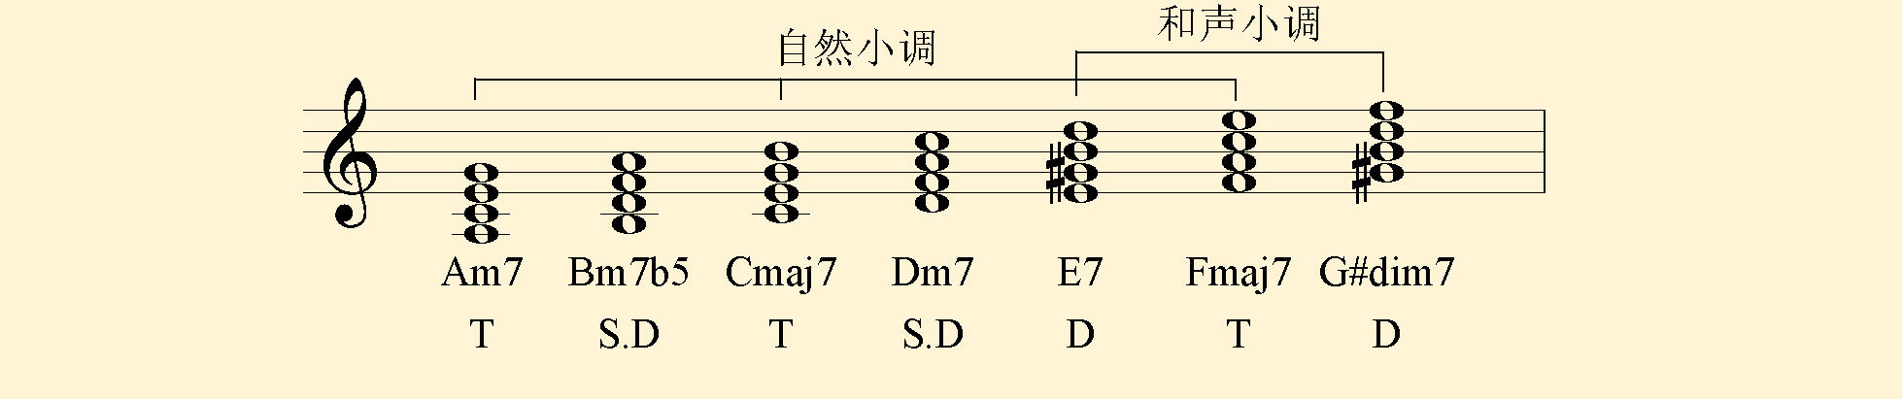

严格来说这也不能算是顺阶，因为它是两个音阶的混合使用。硬要说的话，就是一个实用的小调系列和弦。有了这个概念之后，桥段的和弦就只是非常单纯的主-属-主进行了。

副歌的和弦进行则非常值得讨论，因为它是一个常见的小调根音顺降套路，有点类似卡农进行里的一部分，只不过这次我们要以小调为中心。Am、Am/G、Fmaj7、Cmaj7、Bm7b5、E7、Dm、E7用功能性来解释的话就是主-主-主-主-下属-属-下属-属，从Am到Cmaj7这部分会给我们一点C大调的错觉，毕竟Fmaj7-Cmaj7的进行是大调的下属-主进行，具有些微的暗示调性的功能，而且进行非常像是C大调的卡农。不过接着出现的Bm7b5、E7、Dm、E7用连续两次小调的下属-属进行，打破了大调的错觉。在这里的下属-属-下属-属，我不会把它中间看作是一个属-下属的非常规进行，而是把它视作是为了强调下属-属进行的故意重复。

这样一来，这首小调歌曲的和声进行分析就变得明朗了。其实你可能会发现小调和大调进行在分析上没有太多的差异，只是在小调进行里，会有很多和大调暧昧不明的地方，例如上面分析的Fmaj7-Cmaj7。不过只要坚决用属-主的解决来判断调性，有大调属-主进行就用大调顺阶和弦功能分析，有小调属-主进行就用小调顺阶和弦功能分析。那么就可以排除掉非常多的听觉上的模糊地带，用非常有逻辑的方式来分析和弦进行。

## 第三部分　完整弹唱

### 1 基础练习

在进行弹唱之前千万别忘了基础练习，在我们越学越多时，会时常忘记自己的基础其实还不够扎实。另外，练习时不要忘记用节拍器。

#### 1.1 用小调唱名唱旋律

这仅仅是我们第二首用小调唱的旋律，一定要脚踏实地地练习，让自己对小调的熟悉度慢慢接近大调。不要因为怕麻烦就转而用大调的唱名，这样作弊不会为我们的能力带来任何进步。

#### 1.2 根音弹唱、琶音弹唱练习

小调的根音、琶音弹唱对我们来说也是新的体验，永远不要忘记这个步骤的重要性。

### 2 低音交替

这首曲子除了要习惯三拍子之外，最有趣的地方就是大量的低音交替。例如前奏的Am和弦让低音在根音A和五音E之间做交替，主歌里E7的根音在根音E和三音G#之间交替。这样可以在和弦一直重复的情况下制造出根音的流动感，让它听起来不单调。

### 3 尾奏

这首歌最大的困难集中在最后的尾奏，我刻意编了和原曲非常相似的内容。在吉他上弹钢琴的和弦是一件困难的事情，因为会有很多音程紧密排列的和弦，尤其是当Cluster出现时会让指法变得非常难按。我还是希望大家可以体验一下这种华丽的吉他独奏编排法，很多和弦需要巨大的手指扩张，可能你现在根本按不了，不过这不要紧，重要的是开始去体验吉他的不同可能性，现阶段弹不了的话，只照着副歌的和弦进行弹分解和弦也是没关系的。

致青春

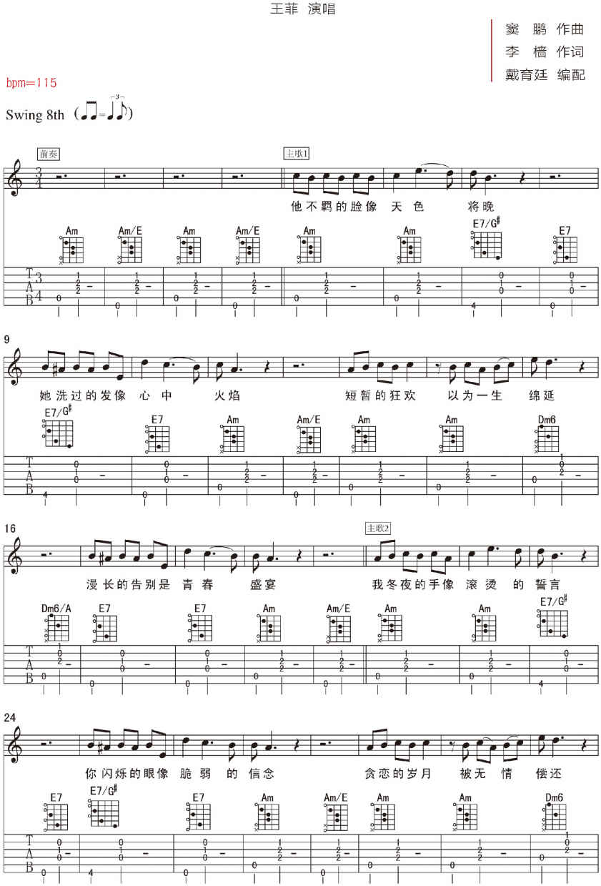

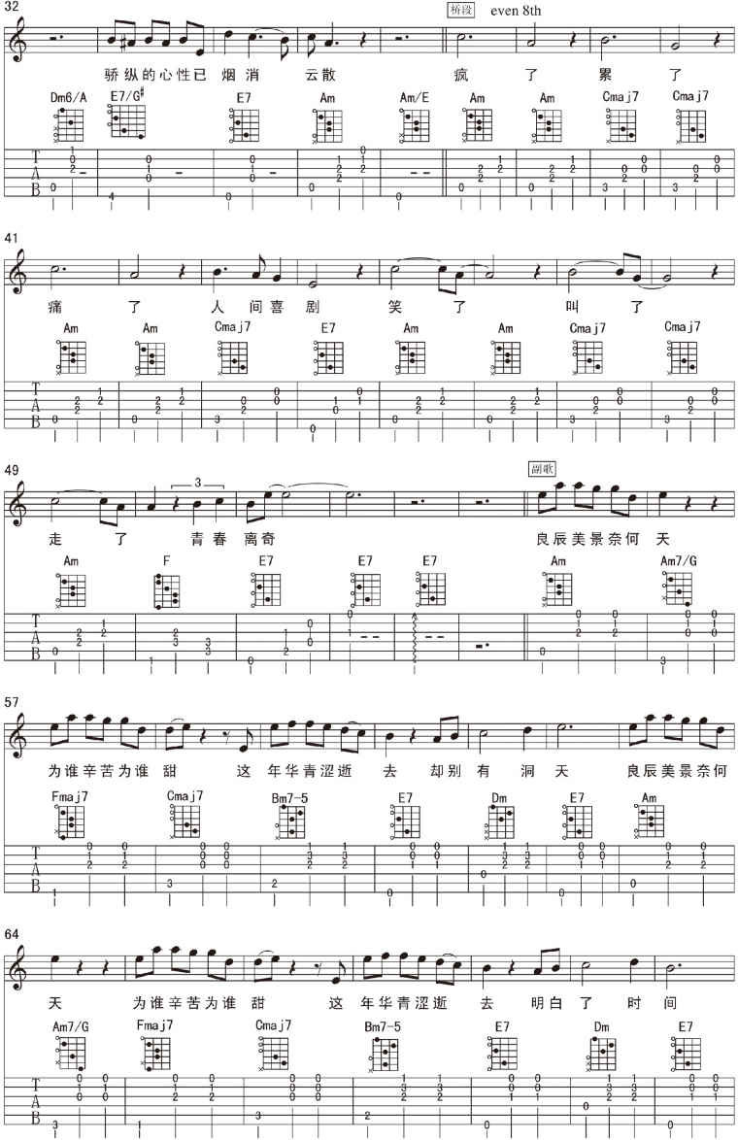

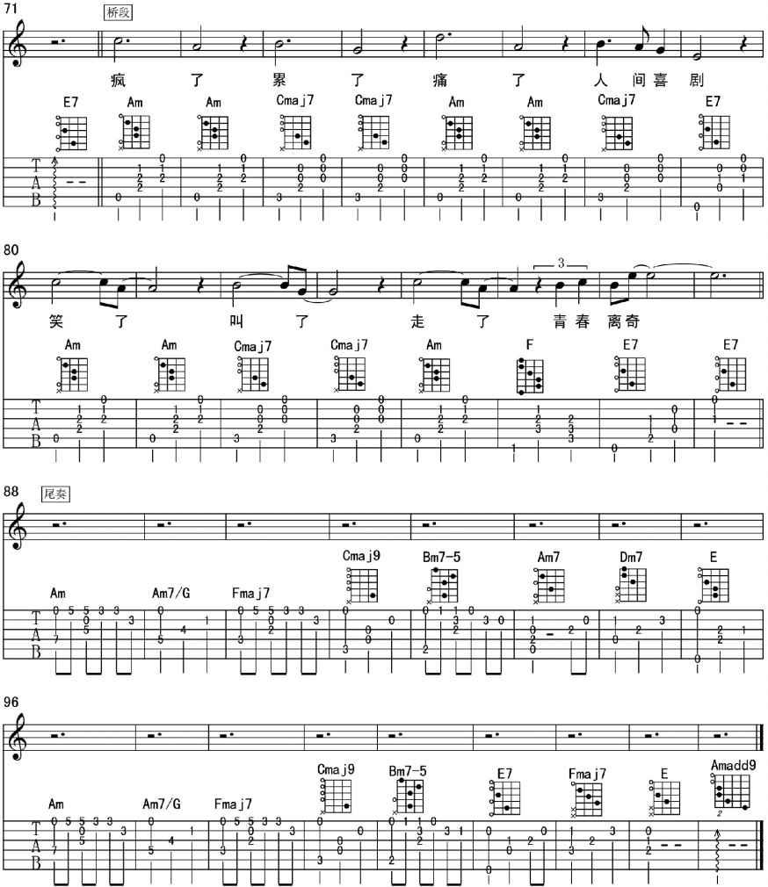

作业

1.正确地抓到主歌的摇摆节拍。

2.写出自然小调和和声小调混合出的实用小调系列和弦。

3.用小调唱名（这首歌以A为Do）练唱旋律。

4.《致青春》根音、琶音弹唱练习。

5. 完整弹唱《致青春》。

# 第二十九课　《秋意浓》

《秋意浓》是由张学友演唱的经典翻唱歌曲，原曲由玉置浩二作曲及演唱，同时也被翻唱成粤语版本《李香兰》。这首歌是本书最后一个范例歌曲，它非常适合在小调部分出现以及作为本书的收官歌曲。

## 第一部分　扒歌

这首歌是一首关系大小调互相转换的歌曲，大家应该还记得第27课的《默》是以大调为主调强调下中音和弦的“流行意义小调”，第28课《致青春》里利用是否有属-主进行来判断到底是大调/自然小调还是和声小调。这首歌在关系大小调上都存在属-主进行，也就是说有时候是大调，有时又会转为和声小调。不过既然是关系大小调，代表音阶还是共用的。除了和声小调的人工还原七级，也就是大调的升四级音，我们暂时在假设不会碰到这个音的情况下进行扒歌。

### 1 结构

自己好好地算着小节数写出结构图吧，要注意的是，开头还有Cadenza，不需要去算它有几拍，直接从提琴拉奏的前奏开始算吧。

### 2 调性

还是用老方法来判断调性，看看哪个段落的最后一个音听起来像主音。另外还要注意这个主音到底是大调的主音还是小调的主音，不然后面会全错的。

如果没意外的话，你应该听出来副歌的结尾主音是A，并且是小调的主音，所以这首歌会是A小调/C大调互相转换的歌曲。

### 3 扒旋律

这首歌的旋律是比较尴尬的，因为这首歌在听觉上的确在a小调和C大调转换。如果单单只用小调唱名来唱，在遇到和声明显是大调时就会感觉有点奇怪。严谨的方式是要根据判断的和声调性来转换，但是在训练不充足的情况下这非常难做到。所以我建议整首歌全用一种唱名法来唱，但是请把两种唱名都练熟，等到两种都足够熟悉了，才有能力去执行更进阶的方式。在谱上把扒下来的旋律写上去吧，扒完记得去对对答案并且确实订正。

秋意浓

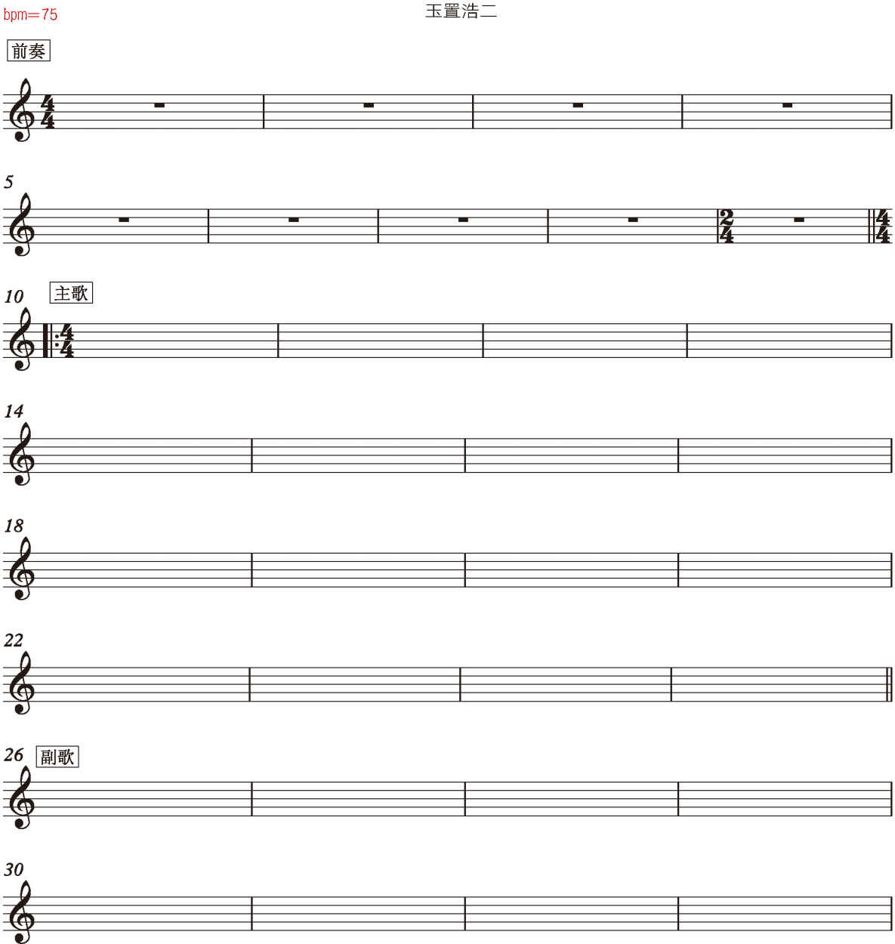

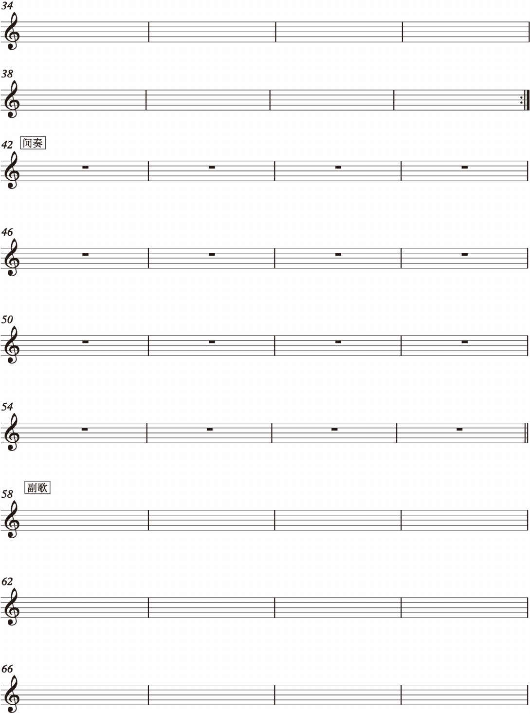

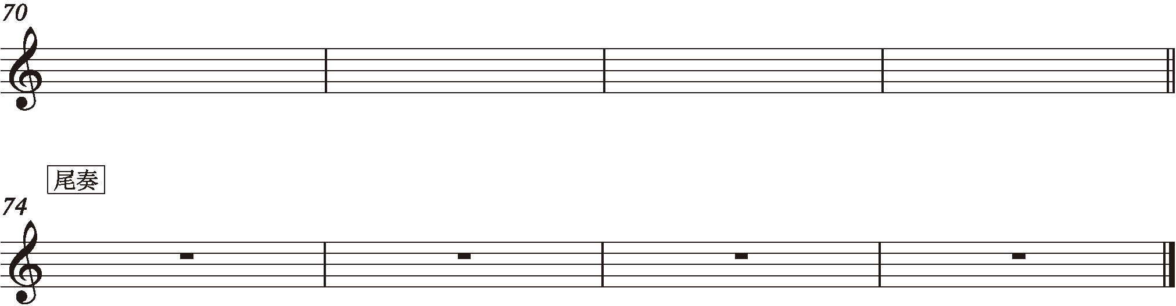

### 4 扒和声

这首歌里有一些新的和声概念会在下一部分讨论，因此先专注在扒根音上。这首歌原版录音中根音弹奏得相当明显，钢琴伴奏时根音非常稳定地出现在琶音的最底部，乐队进来之后也有贝斯演奏非常清楚的根音，因此直接听着唱片就可以扒出来了。根音完全在调性之内，大家可以试试直接用唱名像扒旋律一样扒出根音进行。你可以先试着用之前的工具（大调顺阶、小调顺阶、次属和弦、分割和弦），把功能谱尽量完善之后，我们再来讨论新的和声工具。

## 第二部分　挂留和弦（suspended chord）

### 1 挂留和弦是什么

先来讲挂留和弦的定义。挂留和弦常见的有sus、sus4、sus2、sus24这4种，sus出现时代表此时要将和弦内的三度音用“大二度”或“完全四度”音替代。sus代表可以自由选择用二或四音替代三音，sus4代表用四音替代三音、sus2代表用二音替代三音、sus24代表要同时用二和四音替代三音。例如Csus4和弦组成音为C、F、G，Csus2和弦为C、D、G，Csus24为C、D、F、G。当然七和弦也是适用的，例如C7sus4组成音为C、F、G、B♭。

但是挂留和弦并不符合我们对于三和弦的定义（连续三个以三度排列的音），所以也不会在顺阶和弦里看到它。那为什么去用这个和弦呢？它的道理究竟是什么？这必须要从它的来源说起。

### 2 挂留和弦的来源

挂留和弦并不像三和弦、七和弦是一种基础的和弦性质，它更接近于分割和弦。最常用的完整解决回调性的方法是主-下属-属-主，挂留和弦就是在这个进行方式里加上了一些编/作曲技巧而产生的结果。这个技巧叫做“延留音（suspension）”，延留音的概念很简单，就是把上一个和弦的一或多个音延续到下一个和弦上。挂留和弦其实就是下属和弦延留到属和弦的结果（以下范例的声部连接在传统作曲标准里并不是很完美，为的是让大家比较简单地看出和弦音和根音），例如下图所示。

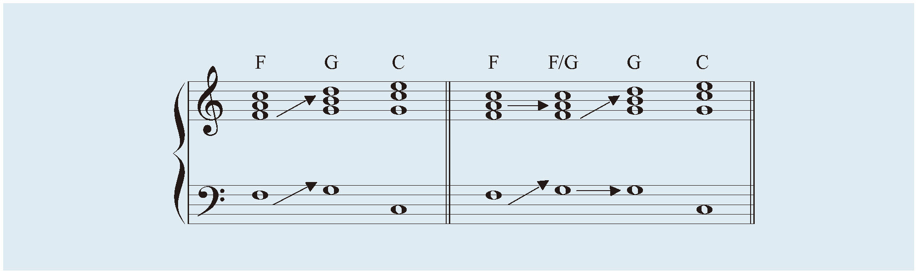

F和弦的和弦被延留，但是根音则是先进行到了G，接着才把F的和弦音进行到G和弦。中间这个介于F和G各半的状态形成了F/G这个和弦，它包含了G、A、C、F，可以视为一个没有五音的G7sus24和弦。比较完美的例子应该是用Dm7作为下属和弦的情况，如下图所示。

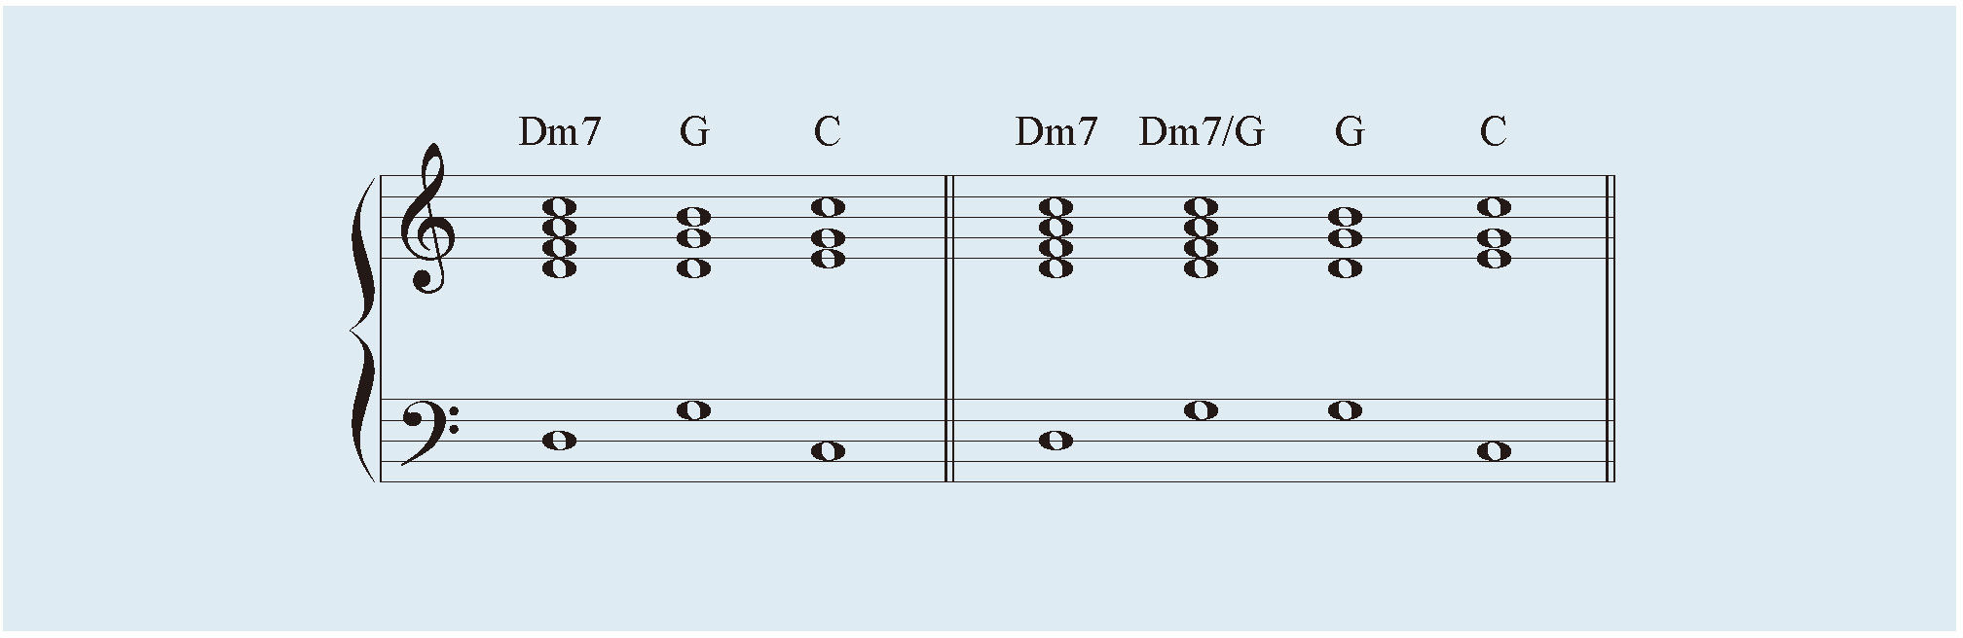

这个情况下的Dm7/G是一个完整的G7sus24和弦。

总的来说，挂留和弦的听觉特色就是“下属和弦的和声加上属和弦的根音”，要注意的是这里说的属和弦是五级属和弦，不包括同为属和弦的导音和弦。因为它们是先解决了根音再解决和声，我也常常称这样的和弦移动方式为“斜向解决”。当然挂留和弦还有一个比较少见的形式，但同样也是斜向解决的结果，不过是出现在主-下属-主的进行里。

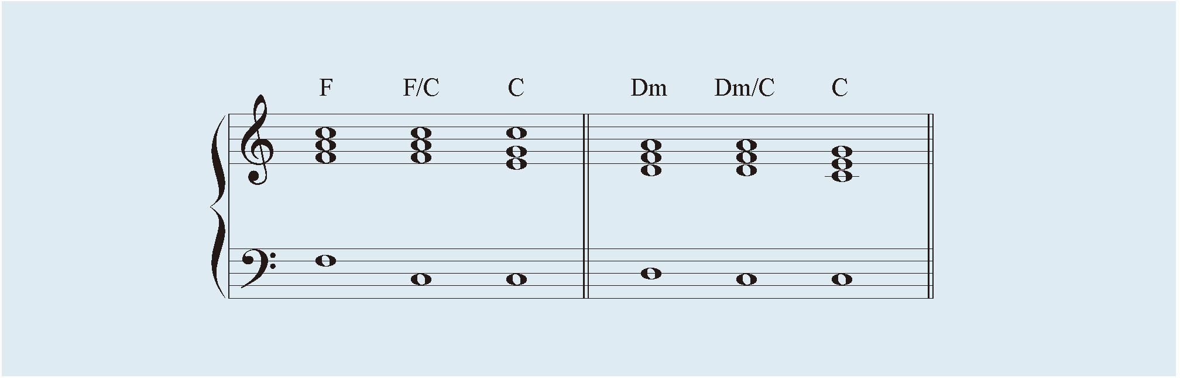

这里从下属F进行到C主和弦中间形成的F/C，以及Dm和C之间的Dm/C都是挂留和弦。

因为这种斜向解决的方式被作曲者们不断地使用，让这个“无三音的和弦”的声响逐渐被认定了。最后干脆把这无三音的和弦变成一个常态性的和声工具写在乐理中，变成所讨论的挂留和弦。

告诉大家一个重要的道理：乐理并不是死的，而是随着音乐家们的不断尝试而成长。乐理并不是我们创作音乐时的“正确答案”，而是对音乐家们创造过的声响的一种“记录”而已。学乐理就是为了站在前人的肩膀上，创造出音乐的更多可能。但也千万不要过度解读成可以不在意乐理，忽视前人的经验结果往往就是闭门造车浪费时间。

### 3 挂留音的和弦属性

刚接触挂留和弦最常见的错误就是试图去归类它是大和弦还是小和弦，在一些错误的谱子上有时会出现Cmsus4这样的挂留小和弦。但是既然挂留和弦是没有三度的，那它既不是大和弦也不是小和弦，因此加上代表小和弦的m记号是没有任何意义的。

### 4 挂留和弦的功能

经过上面的说明，挂留和弦要怎么使用也变得更好解释了。在功能上，挂留和弦就是一个具有一部分下属和弦的听觉稳定性，又具备一点属和弦往主音靠拢的特性，其实是个处在模糊地带的和弦。在传统的用法上，要夹在下属和属和弦（或下属和主和弦）之间作为一个过渡性质的和弦。但是现代比较不严格的标准下，它既然作为两者的过渡，也就代表它可以是两者任意一个，换句话说，挂留和弦可以具有主、下属、属和弦的任何一种功能。

例如C-F-Gsus-G-C这样的进行，可以让Gsus直接替代F成为下属和弦形成C-Gsus-G-C，也可以让Gsus替代G成为主和弦形成C-F-Gsus-C进行，当然C-Gsus-C这样的进行肯定也是没问题的，你想把它视为主-属-主或是主-下属-主进行都说得通。

C-F-Csus-C的Csus则带出了现代使用挂留和弦的精髓，Csus可以作为下属或是主和弦。既然能当作主和弦代表它不需要再做解决，我们可以把曲子停在挂留和弦上，但是肯定听起来没有传统意义的那种解决感，好像悬在半空中。这也是许多现代歌曲大量使用挂留的原因，它可以模糊掉传统和声进行的听觉特性，但是又不会完全失去和声进行的规律性，让歌曲听起来更新潮。我们甚至可以看到有的作者甚至整首歌的和弦性质都是挂留和弦，听起来很夸张，但是现在这个方法甚至已经是某些风格的常规手法，例如美国较现代的soul、neo-soul音乐。

### 5 挂留和弦的指法

依照之前找和弦按法的经验，从音阶指法中挑出和弦音组成音形成新的和弦指法，应该不是太困难的事。来试试几个范例，还是熟悉的C大调音阶。首先就来试试Csus4组成音C、F、G，然后是Gsus4组成音G、C、D，当然G7sus4组成音G、C、D、F也没问题。

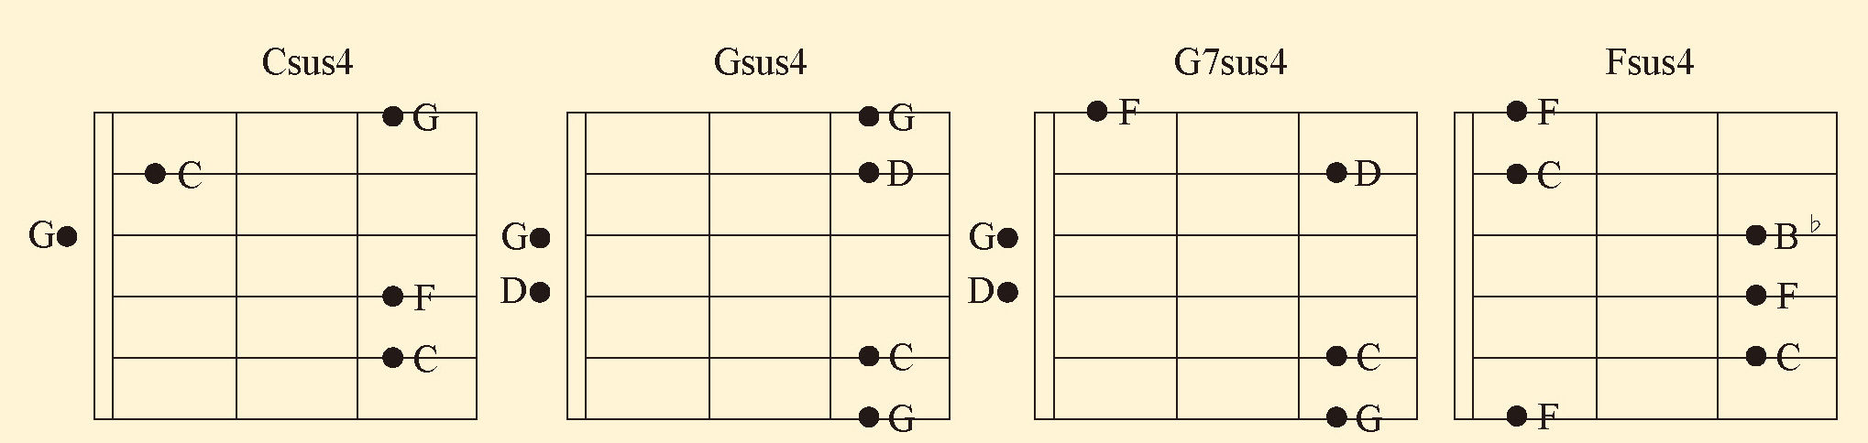

像Fsus4和弦，要记得我们使用完全四度代替三音，所以组成音应该是F、B♭、C，所以如果用在C大调里可能会比较奇怪一点。

其实我比较推荐一开始利用分割和弦来弹，这样子就不需要去背新的和弦指法，而是只要活用已经会的指法就行了。例如Gsus可以用Dm/G或F/G来弹。Dm/G就只是在Dm指法上加上第六弦三品的G，F/G也是一样将六弦换成G就可以了，不过这样手指会不太够用，所以可以技术性地省略重复的音，例如五弦上的C。

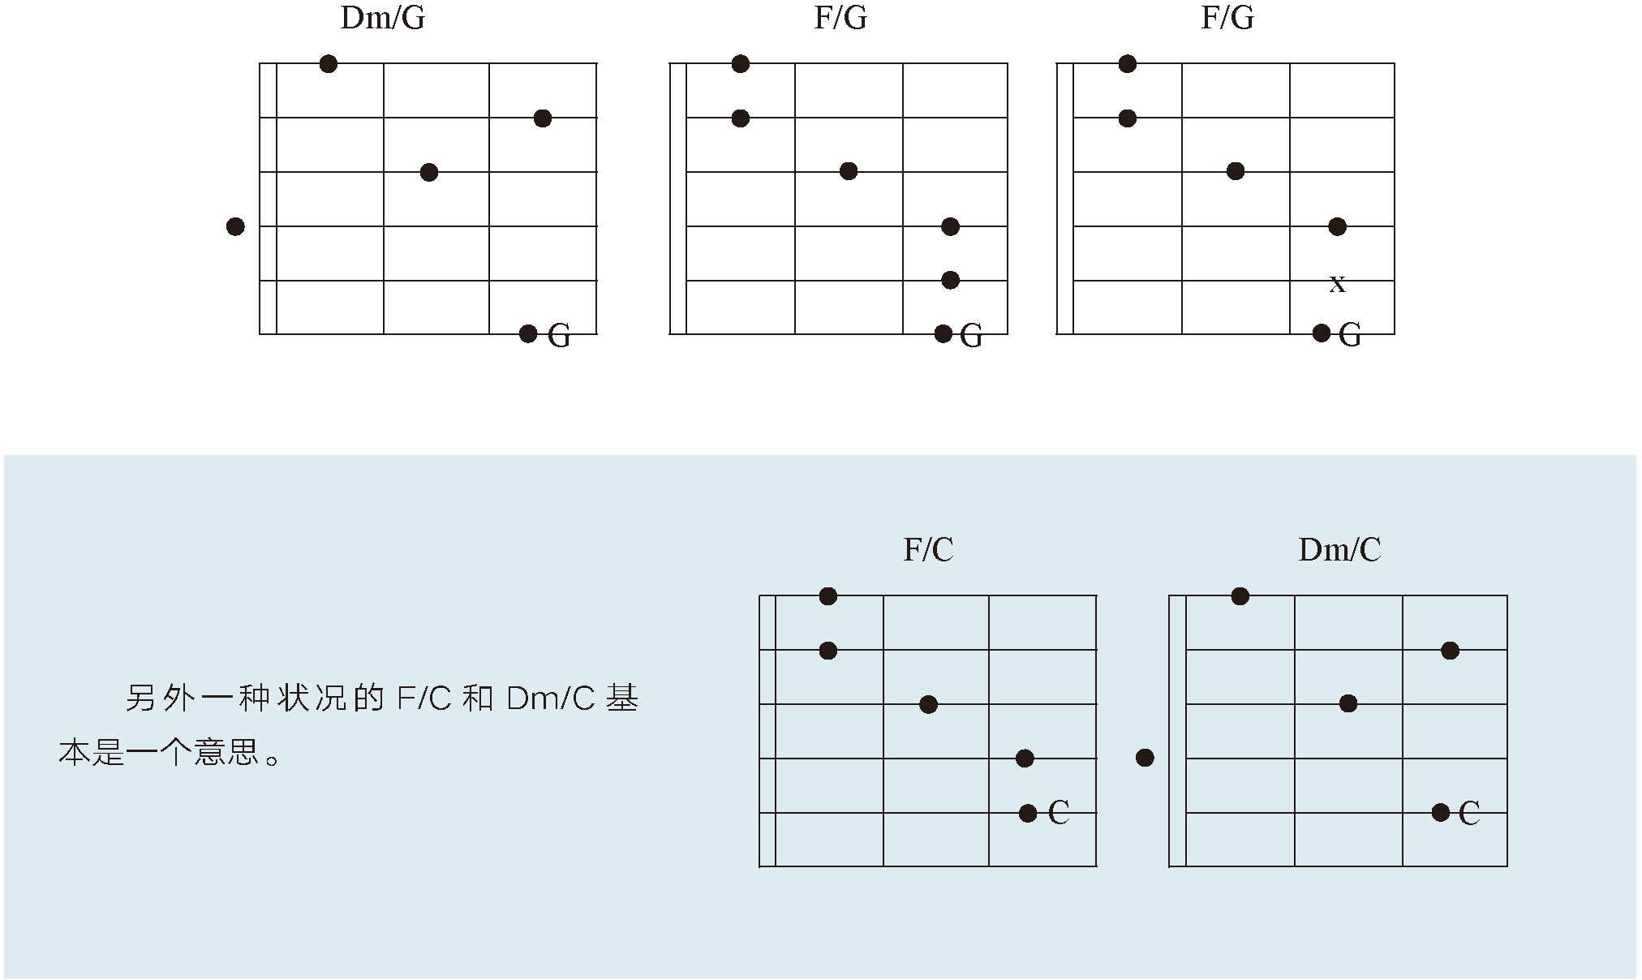

总结起来，就是确定了根音之后，可以加根音往上大二度、完全五度的小和弦，以及根音往上完全四度、小七度的大和弦，这四种状况都可以形成挂留。例如以C为根音的Dm/C、Gm/C、F/C、B♭/C都是Csus和弦。以F为根音的话Gm/F、Cm/F、B♭/F、E♭/F都是Fsus和弦。指法就不一一列举，可以自行尝试。

## 第三部分　分析

秋意浓

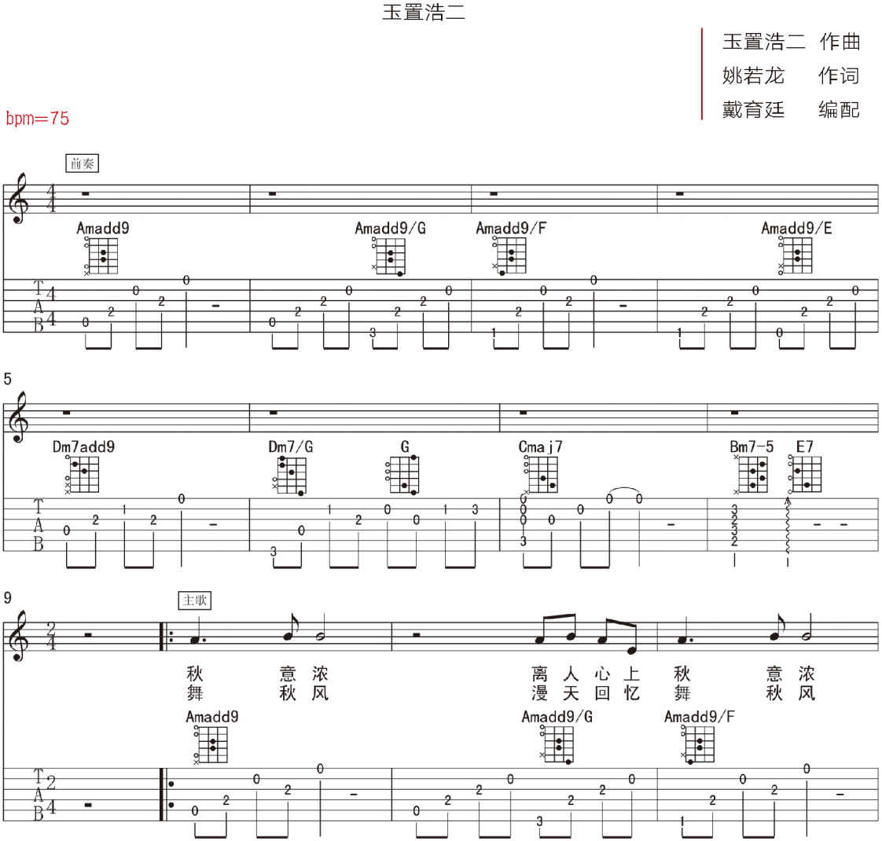

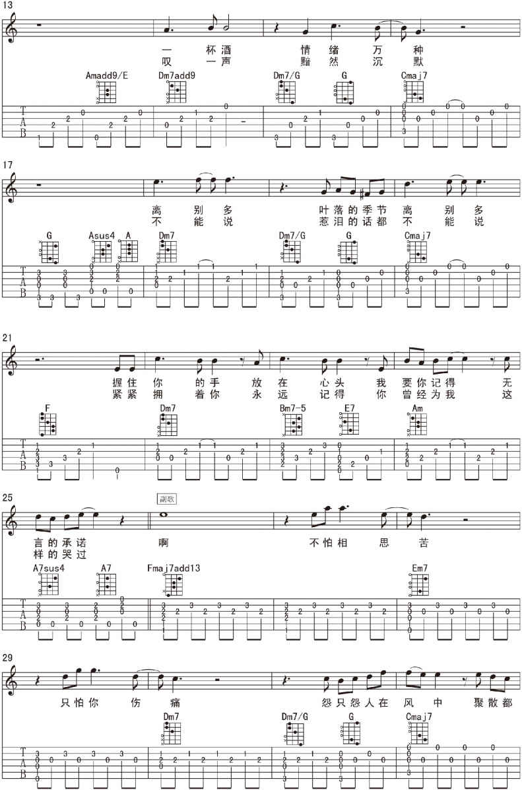

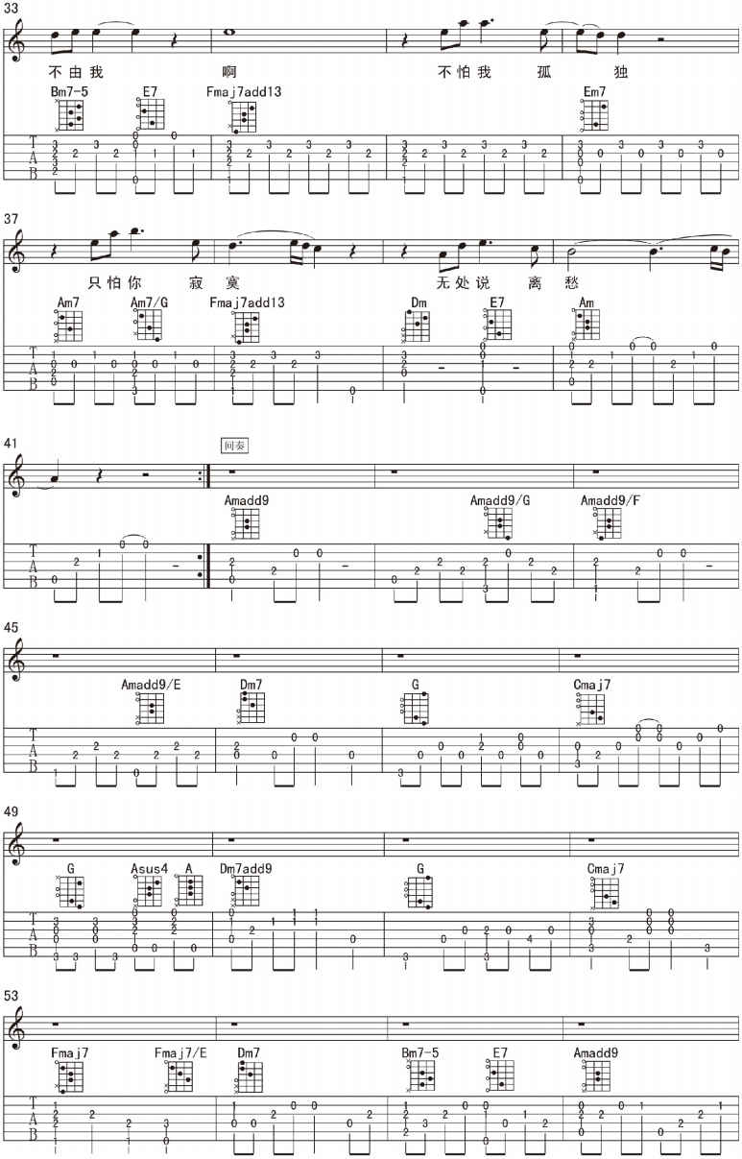

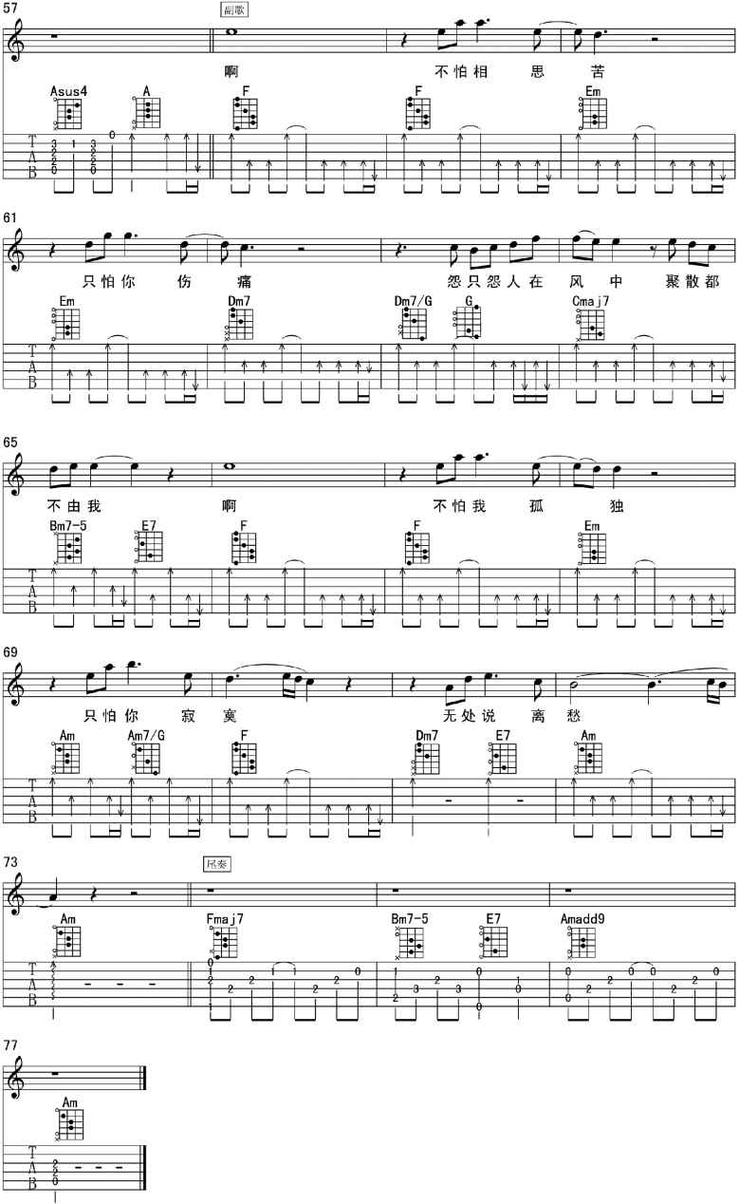

这首歌我把尾奏删减为一个较短的结尾，其余都尽量保持原曲的感觉。接着就来逐一分析。

### 1 挂留和弦在哪里

大家之前应该都已经把根音扒出来了，最重要的问题就是我们刚讲的挂留和弦到底出现在哪里。首先这首歌是C大调，因此解决回C大和弦的地方是最可能使用挂留的地方。我们看到5～7小节、14～16小节和18～20小节，这些Dm-G-C的251进行就是用了挂留，而且明显是我们所说的传统方法，夹在下属和属和弦之间。大家反复听唱片这个部分，去感受它保留住下属和弦并先把根音走到属和弦的感觉。这里我用了Dm/G来表示，因为这么写会比写Gsus更符合真正的和声意图（虽然结果是类似的）。

接着17小节要先解释一下和弦进行。这里的G乍看之下以为是走到C大调的五级属和弦，但是接下来紧接的Asus和A肯定让我们想起什么。当歌曲里有不是顺阶和弦的大和弦或属七和弦时，它极有可能是次级属和弦。接下来的Dm7直接证明了这个观点，这是A-Dm7的一个次级属和弦到二级的进行。所以这时候再往回推，G和弦此时的功能将会和后面的进行相联系变为G-A-Dm7，既然A是“顺阶二级的五级”，G和弦顺理成章地听起来会像是“顺阶二级的四级”。所以原来这里的G并不是C大调的五级，而是因为次级属和弦而衍生出的一个新的和弦。这种和弦我们叫作“相关下属和弦（related subdominant）”，也因为功能性和声里下属和弦往往是二或四级，也直接叫它们“相关二（related two）”或“相关四（related four）”。这里的G和弦我们就会说它是Dm7的相关四。总之，最后的结果就是让这里听起来好像是一个D小调的451进行一样，但是实际还是没离开C大调。所以既然是Dm的451下属-属-主进行，当然就可以在G和A中间加上G/A或是Asus和弦，我选择的是和原曲比较近似的Asus4和弦。

最后是主歌最后一小节的A7sus4和弦，乍看很类似前面的Dm7进行，但是仔细一看前面没有G和弦，而且A7解决到了Fmaj7上。这里是作者刻意进行的概念的混搭，用来创造听觉的新鲜感。首先A7从哪里来的呢，其实应该要反过来想Fmaj7是哪里来的。作者在这里用了A7，明显是想暗示和前面一样的解决到Dm的感觉，这时候如果我们把Fmaj7视为是Dm的转位就说得通了。如果我们把Dm7/F放在26小节在调性上就完全符合，但是作者（或编曲者）因为想制造一些不一样的听觉惊喜，直接把它换成了Fmaj7。另外A7sus4我们可以直接认为它在这里是下属功能的挂留和弦，就像本课第二部分说的一样。

关于C大调里A7-Fmaj7进行，这里的解释只是其中一种，其实还可以用别的方式解释。例如说Fmaj7和Dm7都是下属类和弦，所以就算是有次级属和弦的情况，也可以互相替换，或是用“减和弦代换”这个乐理概念来解释也行得通。在解释乐理时我最常讲的一句话是“同样一段音乐，可以用一百种乐理解释它是对的，也可以用一百种乐理解释它是错的，但是这完全不会影响音乐本身的样子。”因此不要太去纠结哪种是对哪种是错，重要的是你听到了什么，以及你想用什么角度来解析它。

### 2 编曲

前奏的编曲其实和之前学的《默》概念很类似，大家会看到一堆add9或#11之类的和弦，不过意思其实是要保持高音声部的那几个音。

主歌和前奏采用一样的氛围开始，接着到 16小节逐渐过渡到更饱满的和声。这里虽然还是以分解和弦为主，但是在正拍上弹奏整个和弦，以创造和主歌前半段的层次差异感。到了副歌之后，保留正拍的和弦，但是把分解和弦换成了两弦密集反复的弹法。这样交错式的编曲方法，不但可以通过组合不同的手法来创造更多层次，也可以让层次之间的过渡更加顺畅。其实这和上面说的斜向解决有异曲同工之妙，都是左脚先过去右脚才跟上的感觉。

最后的副歌，不免俗地还是采用刷法将音量和和声饱满度推到最高。在这里要特别注意闷弦的动作，69小节上的Am7/G指法在第五弦上打了一个叉，就是让这弦不要发出声音。这里比较理想的方法是用按第六弦的手指指腹稍微接触到第五弦，以达到我们要的闷弦效果。

这份编曲里最困难的还是间奏独奏的部分，和上一首《致青春》的尾奏比起来算简单很多。不过如果要弹得好听，就一定要让音的时值拉得足够长。例如间奏开头的42小节，要尽量让每个音都延续到小节结束为止，不要弹第二弦时就把其他弦给放开或是闷掉。

作业

1.用大调唱名、小调唱名唱出旋律。

2.《秋意浓》根音弹唱、琶音弹唱练习（根音也可以分别用大调和小调的唱名唱）。

3.传统意义上挂留和弦是混合了什么样的听觉功能形成的？

4.现在的应用里，挂留和弦在音乐里是哪种和声功能？

5.完整弹唱《秋意浓》。

# 第三十课　总结

到这里为止，本书所有的课程内容已经结束了，不知道大家花了多久才走到这里？不过时间多少不是重点，重要的是这一路来学会了什么。虽然花了许多的功夫和时间完成了每一课的学习和作业，但是也不能保证没有遗漏。因此先来回顾一下之前我们做过的事，以及现在你应该具备的能力。然后站在当前的基础上展望未来，讨论未来的学习里有什么需要注意的事，预测一下你接下来在音乐生涯上可能要面对的事情。

## 第一部分　回顾

我们学到的内容大致分为四个区块。第一个区块是吉他硬件，在这部分里我们知道了吉他本身以及围绕吉他弹奏的各种小配件。其中吉他本身和琴弦固然是最重要的，不过一直陪伴我们的调音器、节拍器、拨片更是扮演了关键的作用。现在一定有些人会尴尬地笑了，因为我知道一定会有很多人偷懒不用节拍器练习，在这里还是郑重提醒，不管是技巧的练习、根音弹唱、完整弹唱都一定要配合节拍器练习。这是在没有专业的人手把手陪你弹的时候，唯一一个可以让自己的节奏感越来越好的方法。就算要放慢速度练，这一切也都是值得的。

第二个区块是对音乐理论的了解。首先是音阶以及旋律，我们在课程初期把大部分的精力集中在大调音阶建构的旋律，旋律是如何安排，然后慢慢地把焦点放在和声上。我们用泛音列理论为基础了解为什么我们现在的音乐用的是这些音和和声，并且以此展开了有关三和弦、七和弦、大调顺阶和弦以及功能性和声的理论，并一直都用功能性和声的理论分析所有的歌曲。在功能性和声之中又加入了两个重要的概念，就是次级属和弦以及小调音阶的概念。这里有一点必须提出，就是我们一直以来使用的功能性和声理论其实只是这个理论里的皮毛，功能性和声其实还有很多值得探讨的细节是我们还没提及的。因此千万不要觉得我们现在所用的方法就是绝对完整、正确的，从来就没有音乐理论是完美的。对于乐理还是要老调重提，乐理的可能性有很多，我们学的只不过是其中的一部分，而且为了要配合整个课程的推进做了许多的精简。如果有人硬要找碴，也可以换一套乐理概念来完全否定我们的分析。但是各位千万要记住“同样一段音乐，可以用一百种乐理解释它是对的，也可以用一百种乐理解释它是错的，但是这完全不会影响音乐本身的样子”。重点永远不是对或错，而是我们用什么角度来理解。

第三个区块是听力的训练。这个部分从课程初期就是重中之重，从一开始的旋律到后面的根音弹唱、琶音弹唱，我都要求各位把音高给唱出来。每学到一个新的乐理概念，我们都会找到一个歌曲或练习，用唱的形式把它的声音给刻进脑子里。这些我们熟记的音乐内容，未来不论是学新的曲子或是创作，都会是我们最宝贵的资产，这些音乐会在我们脑中融合内化为自己独特的音乐理解和风格。你或许没意识到，从一开始什么都听不出来，到现在可以把旋律对上音阶，判断旋律的最后一个音是不是调性主音，感觉到和声的功能和张力变化，甚至可以直接辨别曲子里熟悉的根音/和弦进行，我们在“听音乐”这件事上已经上升到你过去从未想象的高度了。

最后一个区块是弹奏技巧。一开始我们学会了如何有条理地在吉他上使用双手，从最简单的旋律开始习惯左右手的相互配合，然后开始按和弦的时候又是另一个坎，我们利用慢速练习和“按、弹、松、开、换”的口诀来训练手指的独立性和肌肉记忆。渐渐地，我们可以在切换和弦时搭配上右手的指法，最后可以完整地弹出曲子的伴奏。在这当中，我们也不要忘了根音弹唱练习的第三步根音和旋律同时弹奏的练习。如果从头到尾一直都好好完成的话，相信对于不同歌里各种拗手指的方式一定非常习惯了。这些能力的重要性其实在弹后面几首歌的比较复杂的前奏、间奏时，就完全能体现出来。我们还学习了拨片的使用，几乎所有的范例曲子里都可以自由地选择用指弹或是拨片演奏，这个完全取决于你自己。最后我们还学习了一个打板技巧，让大家稍微认识吉他除了拨弦弹出音高之外的其他运用方法。

## 第二部分　未来的学习

接着大家就要脱离本书，各自走向自己学习的道路了。学习吉他和音乐的方式千百种，但是还是有一些事情是绝对不变的。如果现在就能理解，无论未来选择什么样的学习路径，都能有比较大的把握做出有利的决定。

### 1 你是在学习音乐

任何乐器演奏者都要有这个概念，虽然学习乐器非常重要，但是这一切都是为了服务于音乐。“乐器只是表达音乐的工具”，懂音乐的人可以把手上任何的工具转为乐器，不懂音乐的人只能沦为乐器的奴隶。因此应该要花更多的工夫在学习音乐本身，去听到更多音乐的细节、记住更多音乐的内容、理解更多音乐构成的方法，然后再把体会到的东西转化到吉他上。

### 2 弹你心里听到的声音

有很多在音乐学习上遇到的问题都可以用这句话作解答，而这也应该是所有音乐家的最核心的价值，就是用音乐来表达自己。而最直接检验这件事的方法就是“你能不能在弹奏之前就知道即将弹奏出的声音是什么”。如果办不到的话，肯定就不是在弹奏你心里的声音，你要好好地检讨你演奏和做音乐的目的。虽然我们一定会去演奏别人编写的作品，但这不代表我们就可以不需要思考，还是要将这些声音在脑中经过诠释才行。

### 3 背谱子

严格来说应该不是背谱子，而是要让谱子上的声音记忆在脑中。乐谱是一个用来记录的工具，同时也让音乐家们在不演奏时可以交换音乐的讯息，所以它也是在学习的过程里必不可少的媒介，但是当你真正要演奏时请把它给扔了。如果你演奏的时候还需要谱子，说明音乐并没有完全进入你的心里，你演奏的并不是心里真正的声音。就算只有一点点，纯粹机械化执行谱上指令的你只是个机器人，我们要尽最大可能去让所有演奏的内容都是带有自己个性和思维的。

### 4 学习时随时保持音乐性

在音乐的学习里，有两样东西的学习常常会不小心和音乐本身脱钩，就是乐理以及弹奏技巧。学乐理的时候，因为它的理论外衣，我们会不由自主地用完全理性的逻辑来看待它，然后就不小心进入了数学的世界。虽然免不了要去计算一些东西，但是一定要记得这些理论都是用来描述声音的习惯和通性的，因此记住这些结果最后产生的声响效果才是最重要的。最好的方法还是从歌曲里去学会乐理知识，就像我们书中一直在做的，这样子学的乐理就是带有音乐含义的，不会变成纸上谈兵。

学习弹奏技巧也是。现在我们常常在市面上见到各种关于强化弹奏技巧的教学，这些教学像是健身一样机械化训练你的肌肉。得到对肌肉最有效率的训练固然是好事，但是别忘了我们是在学音乐。如果完全只顾着练肌肉，其实会去练习到很多对音乐完全没帮助的部分。看看发展了几百年的古典音乐吧，古典音乐里也有很多关于机能的练习，但是大多数都是以“练习曲”的形式来执行的。练习曲是什么？古典作家为什么写练习曲？一般它是作为某个困难的曲子的前置练习，因此练习曲会很像这首曲子的简化版，并且会更频繁地重复需要练习的技巧或音乐概念。但是练习曲整体来看还是具有完整的音乐结构，因为练习曲的目的不只是练习单一技巧，同时还要练习 “在真正的音乐中执行这个技巧”的能力。所以未来在练习所有技巧的时候，记得务必让你的练习带有音乐性。例如练习音阶就不要只是上上下下来回弹，加上一些特定的节奏，让它变成真的可以用在音乐上的小片段。这样在练习机能的同时，我们得到的不只是机能的提升，而且学到了新的音乐内容。

### 5 不要排斥你不喜欢的音乐风格

世上有各种不同的音乐风格，它们有可能听上去有非常大的差异，但是其实都是在学习声音的运用，只是方式不同罢了。学习不同的音乐风格需要不同的技巧来支撑，可能还需要学习完全不同的乐理概念。例如学印度音乐甚至要完全跳出我们熟悉的十二平均律系统。但是回归本质，最重要的还是你想听到的声音是什么。音乐风格的概念在现代已经越来越模糊了，各种传统音乐风格的融合已经是家常便饭。因为现在是信息开放的时代，音乐家们已经不必守着手上仅有的资源，可以自由地去选择各种喜欢的声音，并且取长补短地完成自己理想中的音乐。因此不论你喜欢什么样的音乐，或是想往某个风格方面学习，都不应该去排斥其他种类的音乐。对各种不同类型的音乐了解得越多，就有越多的工具去完成自己想要的音乐。

## 第三部分　发展的方向

当然，我首先要建议大家重新复习本书，确保你真的毫无缺漏地学会全部的内容。然后你将要面对的就是“未来要做什么”这个问题了，不管你心中是否已经有方向了，知道各种可能性也是相当必要的。

### 1 做一个弹唱歌手

这肯定是学完本书之后最直接的感觉，毕竟我们之前的所有范例都以这个形式展开，并且反复练习分析曲子、扒和弦以及编伴奏的能力，可以说已经具备了作为弹唱歌手的基本资质，只不过在水平上还有巨大的成长空间。这个方向的目标其实是非常明确的，就是要在没有外力协助的情况下去学会弹唱各种自己喜欢的歌曲，所以继续大量地练习扒歌绝对是最重要的一件事。按照之前课程里的经验自己来学习新的歌曲，你会在不同的歌曲里发现没听过的声音、没学过的乐理规则以及没有弹过的演奏技巧。靠你的耳朵把这些东西给分析出来，在听力上会得到巨大的进步，对音乐的理解也会更上一层。

但是，总有些东西是你现在的耳朵没办法分辨的，这时候参考别人的编曲和演奏就变得十分重要。我们一定可以在各种渠道里找到不同的曲谱或是弹奏的教学，但是在学习这些东西的时候，一定不要忘了我们在之前的课程里是如何学习一首歌的。彻底地把一首歌从声音、理论、弹奏都学会，那才是真才实学。

### 2 学习指弹吉他（finger style）

这是一个常见的吉他手成长路子，学过一段时间弹唱之后觉得只能伴奏太无聊、自己唱得不太好、想要挑战困难的弹奏技巧等等，所以就开始学指弹。其实说个大实话，指弹吉他不是一个音乐的风格，而是一种吉他演奏的表现形式。广义来说用手指演奏就是指弹，我们在几首范例曲中的吉他独奏部分从广义来说也算指弹。指弹这个形式最重要的就是吉他独奏的编曲方式，各种困难的技巧其实也是为了这些编曲而衍生出来的。所以如果你要往这个方向发展，最重要的绝对不是死磕谱子、视频，把曲子弹下来，而是要像我们书里分析一首歌一样，把和声、旋律好好搞清楚，并且更要去了解这些弹奏技法是为了表现什么样的编曲而被选用的。

### 3 玩乐队或各种风格的歌曲

玩乐队的话你有可能会接触到各种风格的音乐，民谣、流行、放克、摇滚、金属都有可能，看你喜欢哪个就玩哪个。我们现在有了基本的能力去探索不同类型的音乐，但是一定要理解“学习每个风格都是一个从零开始的过程”。所以重要的一定是去多听音乐，听清楚你想学习的音乐是什么样子，并尝试把它的声音给记在脑子里。接下来才是去学习风格里常用的音乐理论和技巧等等，从音乐本身出发一定不会错。并且，你必须去熟悉不同的乐器，了解你的队友在乐队里做哪些事。不是说你要真的去学那些乐器如何演奏，而是要了解那些乐器的特性以及能够发出怎样的声音。这样你才能和队友沟通，一起创造出理想的作品，而不是大家都闷着头自己干自己的事。

### 4 自己创作或是往音乐制作方向发展

这是一个音乐人最根本的状态，真正地去表达自己心里的音乐，并且利用演出或制作来完成作品。要成为好的音乐创造者，必须要高质量地去吸纳各种不同的音乐，而且要开始试着将触角伸向各种乐器，不止局限于吉他。我的建议是马上开始写作音乐，最简单的音乐也行，不要觉得写出来的东西不入流，因为所有创作者都是从这一步开始的。你可能只写得出单音旋律，那又有什么关系，坐下来好好地在脑中为它配上伴奏。就算很难听，那也是你心里最真的音乐的样子，继续进步就好了。千万不要一开始就用乐理公式算你要写什么，要让心中的声音指引你。你要大量累积创作的经验，然后不断检讨自己的作品，发现需要改进的地方就去学习，然后再把学习到的运用在作品上。

要完成作品就必须把它演出来或录下来。因此你可能会需要和别人玩乐队，也可能要开始研究录音以及在电脑上制作midi音乐小样的技术。

### 5 往职业音乐人的道路迈进

正如前面说过的，本书对于有远大音乐梦想的人也是最好的起点。有这样理想的你要做的事情非常简单，就是深化我们讲过的所有内容，将和声、视唱练耳等基本科目分别往深处钻研。并且一定要去研究目前世界上少数几个形成完整体系的音乐，例如古典音乐和爵士乐。古典音乐和爵士乐都经过上百年发展，并且曾经作为社会主流音乐存在，从大众娱乐升华为艺术形式被不断地钻研延续至今。因此通过学习这些音乐，你才能了解到什么叫做真正在研究音乐。而且它们经过长时间的发展，不论在理论的精良程度、作品的丰富程度，还是在高水平音乐家的数量上都有很大的规模，学习资源可以说是最全的。

真正在从事这些风格的教学、作曲、演奏的音乐人对音乐的理解一般都是比较全面的，你一定要在其中找到一位适合你、并愿意传授真知的老师。因为音乐从古至今都是一门专业手艺，专业手艺就一定有大量的个人色彩，而传承这些独一无二的文化的方式只有师徒制。徒弟会继承前辈的概念并添加自己的元素，形成新的概念然后继续传承。

## 第四部分　几个常见的烦人问题

### 1 电吉他和木吉他的情结

本书进行到这里，我好像从来没有提过电吉他和木吉他的选择问题。因为我个人认为电吉他和木吉他广义来说是一样的，除了音色之外，它们之间没有区别。要选择它们中的一种，唯一的标准就是我想要的音色是什么。当然因为音色需求不同技巧也会跟着有区别，但是这和吉他是电的还是木的没有绝对关联。我自己也常常用电吉他帮歌手做伴奏，也见过拿着木吉他开着过载在台上嘎嘎响的乐手，这真的不是琴的问题，而是人的问题。

### 2 要自学还是找老师

找老师学乐器是很贵的，投资回报率也的确是非常低。不过暂时不考虑这些经济上的问题，找到好老师的话，学习的效率完全是另一个级别的。如果你的目标非常明确，想要有效率地达到高水平，那请直接放弃自学去找老师。如果你经济许可，并且希望学习质量要高的话，也请找老师。如果你是在一种休闲或是没有时间压力的情况下玩音乐，那么我觉得偶尔去找老师进行音乐上的检讨和评价是可行的方法。

然后，很多人或许会继续在自学这一条路上坚决走下去，那么你免不了要看更多的教材以及网络教学。说实在，自学一直都是最困难的一条路。你会在教材的选择上碰到各种选择困难，并且有些其实一讲就通的概念你要花个一年半载才能靠自己领悟。而且最大的问题在于你会看不到方向，例如你今天领悟到了一个新东西，但是在没有一个有经验的人来和你讨论，并分析它的确实性的情况下，你会不知道自己是不是应该采用这个新东西。因为这个东西可能要花非常长的时间来实践，并且不保证能达到效果。

对于自学的各位，我建议还是要经常和更有经验的人交流（一定是比你有非常多经验的人，不是随便一个比你会弹的人），网络论坛的讨论不要太过相信，对面发文的可能是一个弹得比你烂的小白。可能的话，还是不定期地将累积的问题向真正专业的老师或音乐人寻求解答比较好。如果你真的不打算找老师教你，那也行。在这种情况下能玩出名堂的基本都是万中选一对音乐特别有天赋的人，你可以好好期待下，自己是不是其中之一。

### 3 要不要买乐理/练耳/技巧练习的教材来学习

肯定是要的，不过这些书常见的问题就是内容无法被有效地实践。学了一堆新的乐理名词、定义、公式，但是完全不知道要在哪用；或是爬格子、扫拨练到150bpm十六分音符，学会C和弦的30种指法，但是却根本不会在曲子里用到等等。所以你自己必须找到方法来实践这些新学到的概念，与其只是把书里的100种新东西学过去，不如只学其中一种并把它运用到自己的音乐里。这个是非常困难的事情，但是值得你花时间去做，或是去请教懂的人。

## 第五部分　结语

到了离别的时候总是有点不舍，但是我相信只要在音乐的路上一直走下去，我们总还是能在哪个地方碰见的。在你自立自强的时候，你会遇到各种想法以及价值观不一样的人。在音乐领域各种想法的人都有，希望大家谨记，音乐本身的价值是最神圣的，如果我们追求的不是音乐本身的价值，其实我们大可以做其他的事情。但是如果要做音乐，就不要去破坏这个由历代人的心血累积起来的文化。并且你也可以发挥自己的影响力，去让更多的人了解音乐的美好，让这个文化能更好地流传下去。或许我们其中哪个人就会成为音乐的标杆性人物，又或许我们都只是音乐历史里的无名小卒。但是无论如何，我们爱音乐的心都是最真实的。最后预祝大家都能在学习的路上走得顺利，并且在音乐中找到内心真正的快乐！

# 附录　吉他硬件指南

这份附录的目的是要让大家对吉他本身有更深入的认识，在购买的时候可以更有判断能力，不会被给某个厂家、商家的广告词搞得一愣一愣的。现在吉他产业不论是实体销售还是网络销售，都进入到了一种百花齐放的状态，已经不是几个大品牌的竞争，更多新兴品牌以及小众品牌进入到我们的视野。在缺乏经验的情况下，非常难去判断品牌、商品的优劣，以下我们就一个一个来说明各种器材选购的判断方式吧。

## 吉他

吉他作为我们弹奏的主要器材，品质只要差一点点就会对学琴的体验造成巨大的差别。吉他的价格从一百元到一千元到一万元以至于十万元的都有，不可否认价格越高的品质肯定是越好，但是我们不能无上限地追求价位的提升，而应该依照需求找到最适合的。现阶段我们需要的是一把称手的练习用琴。称手意味着它必须各项功能正常，演奏起来足够舒适；而练习用琴则意味着琴的耐用及稳定性，在音色上不需要华丽但是要求必须足够清晰地反馈你的演奏。我们从下面几个方面来看看，要达到这样要求的琴应该有的条件。记住，以下的讨论都不是要讨论什么才是最好的，而是最低限度的合格条件。不能保证买到最好的商品，但是至少可以最大程度地避免踩到雷。

### 1 材质

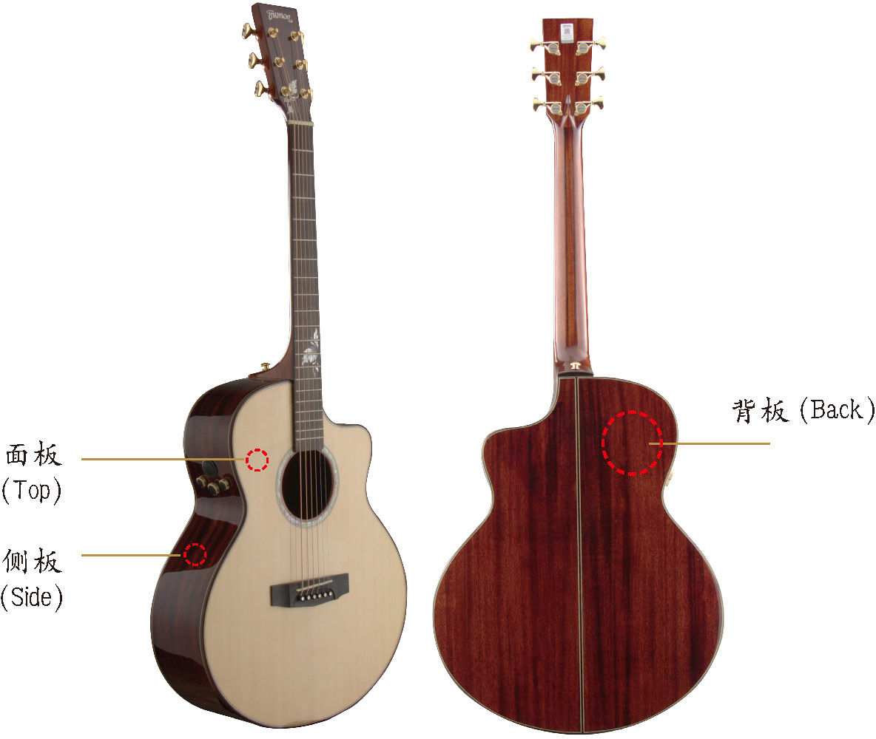

#### 1.1 琴身

吉他是木头做的，虽然现在市场上有少数的实验性新材料吉他，但我们暂时不把它们列入讨论。关于琴身的材质最常被拿出来讨论的就是“单板”和“合板”，单板简单来说就是用完整的木材裁切出板材，合板则是多块较薄的板材胶合压缩而成的合成板材。以音色的角度来说的话，单板无疑是更好的材质，能让吉他有更好的共振。但是单板因为是单一木材切割，木材本身的品种、品质、切割方式都影响甚大，在受到环境温度湿度变化时也会有比较剧烈的反应，可以说在稳定性上非常不好把控。合板因为是胶合材质，振动本身就是比较受限的，它的优势就在于较为坚固不易变形，价格也相对低廉。

吉他的琴身主要由三个部位组成，分别是“面板”“侧板”“背板”。

其中面板直接接收到弦的振动，因此对音色的影响最大，对于弹奏的反馈也最直接。所以比较理想的入门练习琴的搭配会是以单板为面板，背、侧板为合板的组合，我们俗称为“面单琴”。以面单作为分割线，如果选择全合板琴那就必须牺牲一定的音色和演奏细节，但是你可以得到更坚固的琴体，这对住在温度、湿度过低或高的地方的琴友不失为一个选择。而全单板的琴则是适合预算充裕又有良好的储存条件的琴友。顺带一提，对吉他来说良好的储存环境是相对湿度在20%～60%之间，并且温度湿度都不会跳水式的忽高忽低的环境。

面板单板的木材种类，在练习琴的档次里常见的是“云杉（spruce）”“雪松（cedar）”“枫木（maple）”“桃花心木（mahagoni）”，它们各有不同的特色，刚开始学琴的话大可不用太过挑剔，只要不要买到莫名奇妙的木料做的吉他就好。有一些不良商家会使用家装建材的木料来做乐器，先不论音色，那些木料能不能有足够的强度支撑弦的拉力就是个大问题，大家要特别小心。

#### 1.2 指板

除了琴身外另一个值得注意的就是指板，我们要特别在意的是指板染色的问题。有些厂家会给指板染色，将它伪装成高级的乌木或紫檀，或者也有些厂家刻意做彩色吉他吸引不懂的消费者。染色指板的问题就在于弹一弹你的手指也会被染色，那实在是很恶心的事情。所以买琴之前，拿一张餐巾纸擦一擦指板，看看是不是会有明显的染色、掉色。

### 2 做工

不论吉他材质为何，要保证有良好的使用体验，最重要的就是吉他的做工。这也是在新手琴市场里最大的一个问题，因为新手琴在用料成本上其实差不了多少，最大的成本反而是在做工及品质管理上。因此常常看到号称用料相同的吉他，但是却硬是比其他厂牌便宜一大截，这种吉他通常就是在品质管理上有很大的纰漏，购买时要格外小心。一把吉他做工好不好我们可以试着从几个简单的方面来评估。

#### 2.1 接柄和琴颈

琴身和琴颈的粘合从根本上影响了这把琴可用与否，分别从水平及垂直的角度看都必须正直。连接处必须要紧实不能有任何晃动，接缝处也不能有胶水溢出。琴颈的部分同样也必须是足够直的，有些许的正弯、反弯可以靠钢筋调整。但是绝对要避免已经严重弯曲或甚至弯成波浪形的琴颈（如右图），波浪形的琴颈基本上怎么调都无法调回来了。

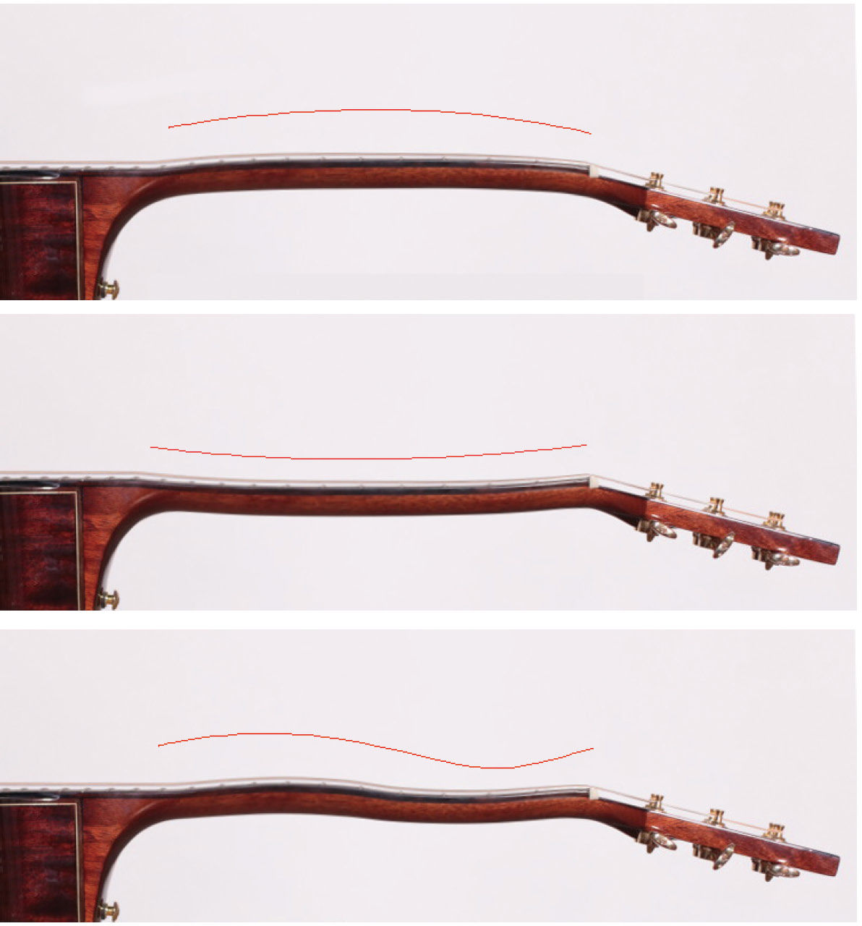

#### 2.2 琴颈钢筋（truss-rod）

除了高档的古典吉他之外，吉他的琴颈内是必须有钢筋的。因为吉他是木头做的，琴弦的拉力以及环境里轻微的温湿变化都会造成琴颈轻微弯曲，这根钢筋就是用来做琴颈弯曲度的微调的，没有这跟钢筋琴基本就废了。钢筋的调整用的是六角扳手，调整的孔洞有可能会在琴头侧或是在琴身内。

在购买吉他的时候一定要确认钢筋是能正常工作的，转的时候琴颈弯度会轻微改变，不论正转反转都顺畅，但是有一定的阻力存在。如果往某个方向转已经完全没阻力，代表钢筋已经被调到极限，基本已经是无法继续使用了。

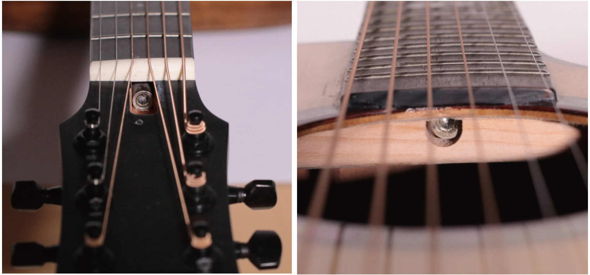

#### 2.3 琴桥（bridge）和琴码（saddle）

琴桥最为重要的就是黏合的品质，看一下接缝有没有翘起，从正面看是否正直。琴码的重点则不同，因为琴码是可以调整替换的，依照每个人手感的需求可以削切、打磨、替换，因此重要的是它不能被粘死在琴桥上，弦拆掉后可以轻松地拿下来，装上去时不能有摇晃或角度的倾斜才行。

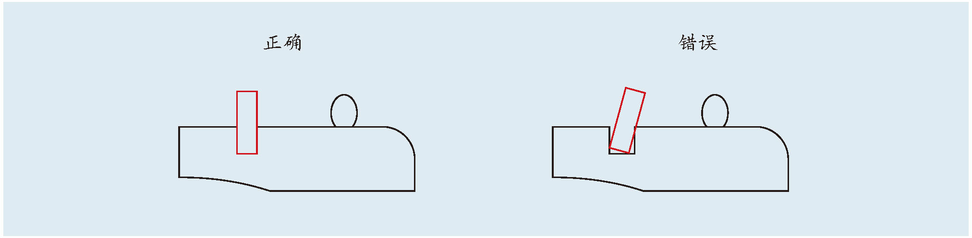

#### 2.4 品丝

品丝是影响弹奏手感最重要的东西，有两个选购要点。第一个是平整度，每一个品丝的高度必须是相同的，不然之后弹奏时必定会有打品的问题。仔细看看每个品丝上有没有缺角、小坑，品丝顶部是不是有些有弧度、有些被磨平。

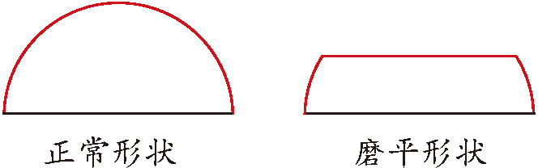

第二个是品丝有没有超出指板的边缘。用你的手指轻轻划过指板侧边，看看会不会被品丝给刮到。有些琴在太过干燥的环境下储存造成指板萎缩就会产生品丝刮手的问题，这些都是我们要避免的。

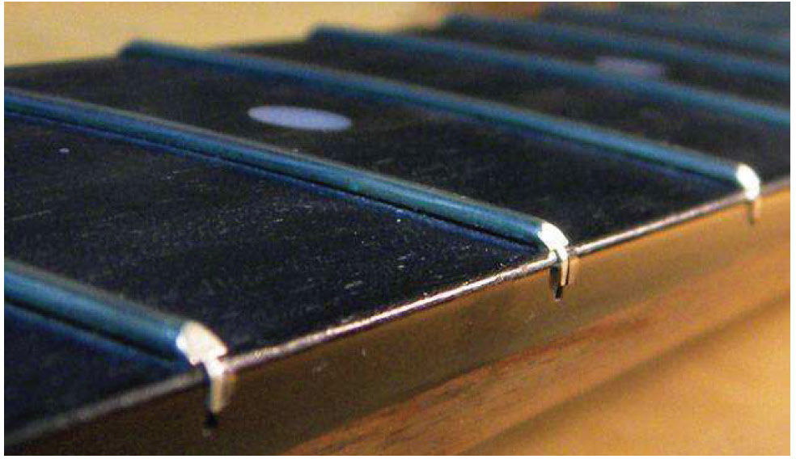

### 3 吉他上的配件

吉他上主要的配件就是旋钮了，试着转动旋钮，往顺时针方向转两圈再往逆时针方向转两圈。如果都挺滑顺的话基本也就没什么问题了。

### 4 吉他的品牌

吉他的品牌最大的影响在价格和品控，越大的品牌品控质量通常会越好，但是各种管理、广告、人工成本会越高，因此价格也会越高。一些小的品牌、新兴品牌，以至于各种民间小作坊，成本相对较低但是品质就非常难以捉摸了。

如果去买一些国际大厂出的琴，甚至可以完全不用考虑我们上面说的一堆注意事项，买了绝对安心。但是在意性价比的朋友们肯定会觉得，同样价格买小品牌可以在配置上更加好一些。我觉得这就取决于个人了，不喜欢折腾的朋友多花些钱买大厂，喜欢折腾的就买小品牌试试自己的运气和眼光。但是我必须说实话，这个档次的琴以及这个几百块的价差，就算你运气不错没买到有问题的琴，你也真的没赚到多少，风险和利益不成正比。

### 5 价位

吉他是一种高利润的商品，如果我们粗略地以50%作为它的成本的话（其实有很多厂家的成本远低于50%），市面上那些两三百块或更低价的琴其实是非常恐怖的。想想看是什么样的劣质材料以及多低廉的人工品质才可以把吉他压到这样的价钱。

我们就以目前几个国际大厂出的最低端的新手合板吉他为例，价位差不多是在800～1500元之间，并且非常稳定耐用。如果是国产品牌的话价位大概也会在500～1000元之间，这可以说是一把堪用的吉他可以接受的最低价格范围了。

如果是我们上面所说的理想状态选择面单吉他入门款式的话，售价大概会增加1000元左右，但是各家品牌的面单琴基本上已经是脱离了它们最低端的产线，所以在质量上会普遍好一些。有些厂家甚至有高价的高端的面单款式，总的来说1500～3000元区间有许多不错的入门款面单琴可以选择。价位再往上走就超出我们的讨论范围了，而且差异也越来越大，这里就不做讨论。

反正，买吉他尤其是第一把吉他，可以不要花大钱但是千万不要贪小便宜。通常第一把吉他至少都会用两到三年，而这两三年的体验基本会决定你会不会继续弹一辈子。所以还是老老实实地投入适当的资本，当成是买未来一辈子的快乐那还是非常划算的。

## 琴弦

### 1 购买琴弦

最后是琴弦，琴弦是吉他发出声音的来源，就像我们的声带一样，对吉他非常关键。并且琴弦在吉他上产生的拉力是远超过我们想像的，一套弦给吉他的拉力相当于50～70公斤的物体的重力。所以就算你不去弹它，也随时都像是有一个成年人的重量压在琴体上。当然，一把合格的吉他就算承受这样的重量几十年也是完全没问题的，我们要注意的是另外一个问题。就是这样长时间的巨大拉力只要稍微有点偏差，就很容易造成吉他变形。因此我们要严格禁止吉他处在弦不完整的状态，如果弦断掉了就要赶快换上新的弦，换弦也尽量是六根同时换新。在对各种型号的配置和张力不了解的情况下，不要为了省钱买散弦，要买一套六根配好的。琴弦生产商在设计弦的时候，每根弦要有多少张力都是经过严密计算的。自己胡乱调配很容易造成张力不平衡，最后琴颈弯曲成S形的话基本就救不回来了。

### 2 安装琴弦

安装琴弦是吉他手必须会的，我们先看一下两个需要注意的点，再来一步一步地换弦。

#### 2.1 弦尾和弦栓的安装

安装琴弦的第一步是将弦尾有球的那一端塞入琴桥的洞里，再用弦栓加以固定。这里最大的技巧在于弦底、弦栓及面板的相对关系，我们来看一下示意图。

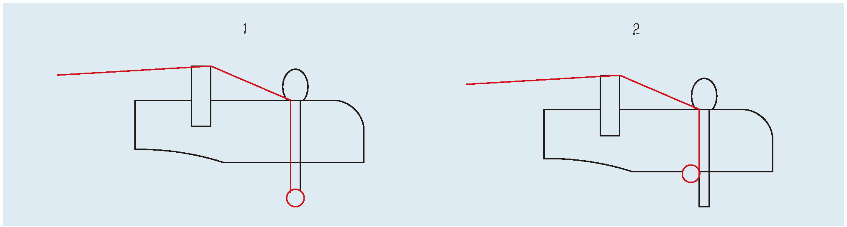

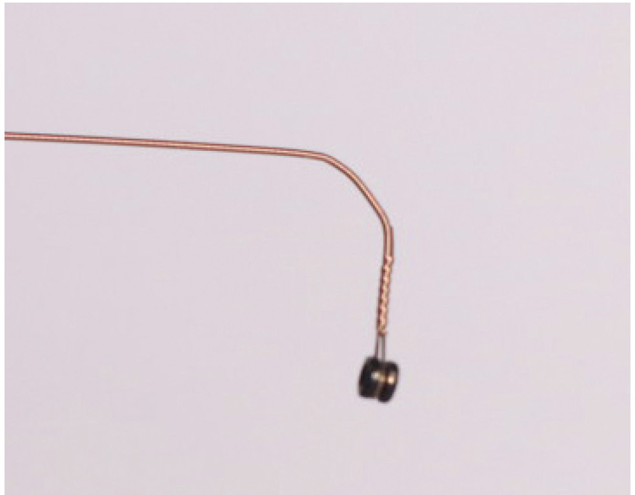

示意图中我们看见其中一种弦底是抵住弦栓底部，另一种则是位于弦栓侧面与面板接触。如果抵住弦栓底部的话，在弦的张力加大的时候他就有可能会把弦栓给弹出去。因此我们一定要用第二种方式来安装，技巧就是在把弦底放入琴桥里之前先稍微把弦尾折弯一点，如右图所示。

在安装好之后，如果你试着把弦栓拿下来，你会发现弦栓和弦是完全不会互相影响的，那就对了。

#### 2.2 卷弦的技巧

第二个重点就是在琴头那端如何卷弦。首先卷弦的方向一定要对。我们看下图，弦都是从卷弦器内侧延伸出，并不是外侧。再来看看卷弦器的侧面，卷弦的方式有很多种，我们现在采用的是比较简单又稳定的一种方法。大家可以看到弦头是被夹在中间的，这样可以有效防止弦松脱。

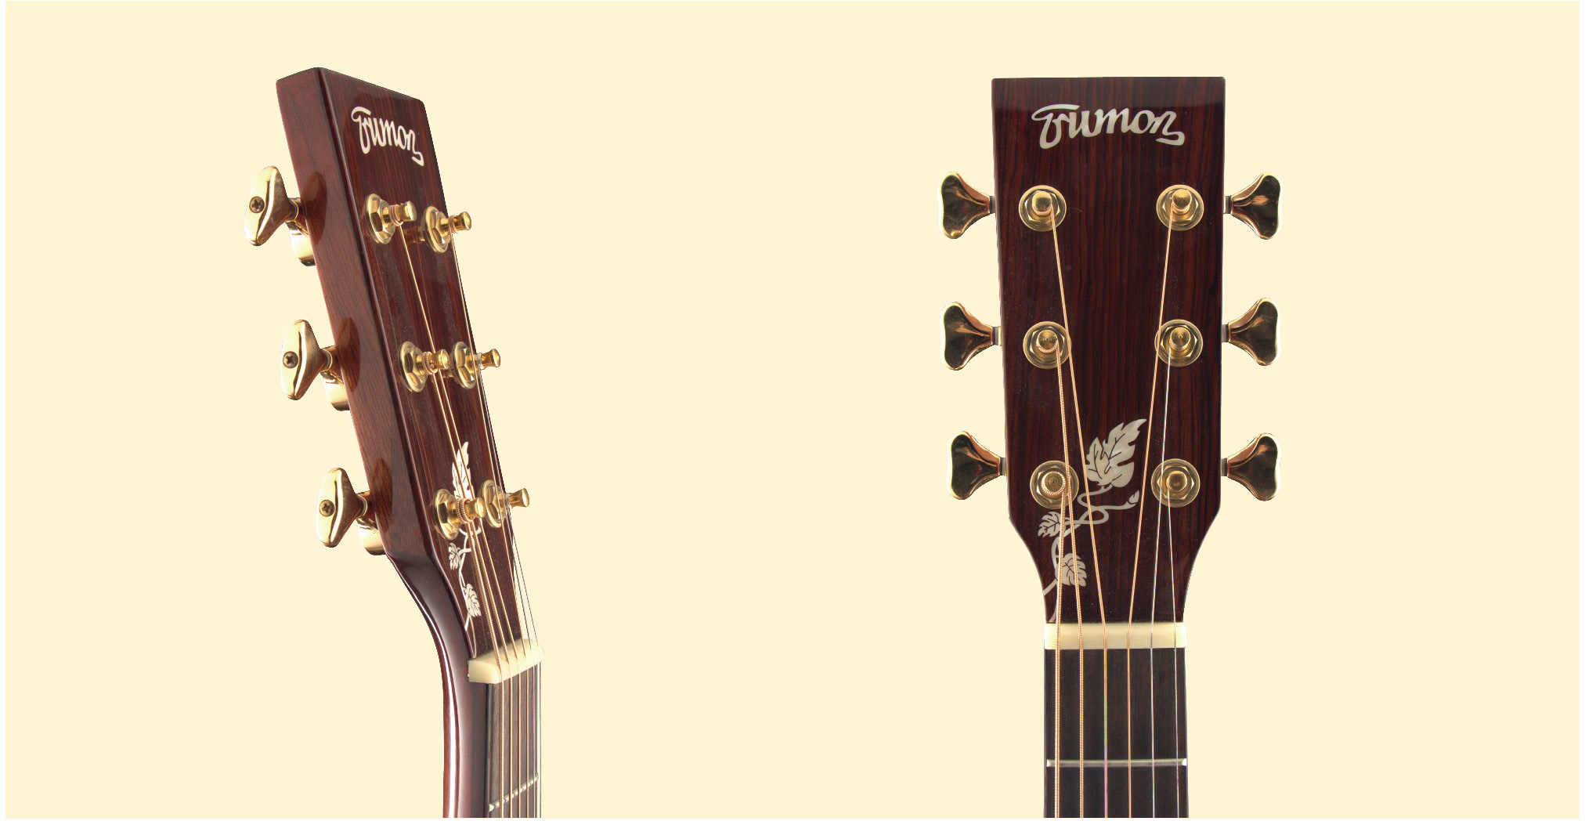

#### 2.3 安装琴弦的步骤

##### 2.3.1 将旧的弦拆下

旋转旋钮，先把旧的弦松开，拔下弦栓把旧弦拆下。

##### 2.3.2 安装新弦的弦尾

将弦尾稍微折弯，并以朝向琴头弯曲的方向放入琴桥孔。接着把弦栓也插入孔中，先不要插到底。一边插一边把弦给拉紧，让弦底的球接触到面板内侧。

##### 2.3.3 将弦头插入卷线器

旋转旋钮，让卷弦器上的弦孔变为垂直朝向，将弦头插入并预留卷弦的长度。这个时候预留的长度很关键，我们要预留至少可以卷两圈、但是尽量不要多过三圈的长度。每根弦因为粗细不同，需要预留的长度也稍微不同。大概会是现在这个情况下拉紧后，多预留2～4个手指宽度。判断预留长度是需要经验的，从现在开始慢慢累积。

##### 2.3.4 卷弦

抓好预留长度之后开始卷弦，记得是往逆时针方向卷。我们要把弦头夹住，所以第一圈要卷在弦头的上面，第二圈之后卷在下面。先不要卷得太紧，看看卷了两圈之后的预留长度还剩多少，如果还剩太多的话代表预留了太多长度，马上减少预留长度重新卷一遍。

##### 2.3.5 剪弦

卷好弦之后先调音，调完音就可以把多余的弦头剪掉了。很多人会直接剪干净，我自己则习惯留下一小段弯成圆形，以防止自己被突出的弦头刮到。也有人选择都不剪，把剩下的弦头弄成大圆圈的。以自己的喜好来决定吧。